 | ПРАВИЛНИК  О ОБЕЗБЕЂИВАЊУ КОНТИНУИРАНЕ ПЛОВИДБЕНОСТИ И О ОДОБРАВАЊУ ВАЗДУХОПЛОВНО-ТЕХНИЧКИХ ОРГАНИЗАЦИЈА И ОСОБЉА  ("Сл. гласник РС", бр. 83/2024, 49/2025 и 112/2025)

Прилог 1.
Уредба Комисије (ЕУ) бр. 1321/2014 од 26. новембра 2014. године о континуираној пловидбености ваздухоплова и ваздухопловних производа, делова и уређаја и о одобравању организација и особља који се баве овим пословима
Члан 1.
Предмет и област примене
Овом уредбом утврђују се заједнички технички захтеви и управни поступци којима се обезбеђује:
а) континуирана пловидбеност ваздухоплова, обухватајући сваку компоненту коју треба уградити у ваздухоплов, који су:
(i) регистровани у држави чланици, изузев ако је њихов регулаторни безбедносни надзор пренет на трећу земљу и не користи га оператер из ЕУ; или
(ii) регистровани у трећој земљи и користи их оператер из ЕУ, ако је њихов регулаторни безбедносни надзор пренет на државу чланицу;
б) испуњење основних захтева утврђених у Уредби (ЕЗ) бр. 216/2008 за континуирану пловидбеност ваздухоплова регистрованог у трећој земљи и компонената које се уграђују у ваздухоплов за који регулаторни безбедносни надзор није пренет на државу чланицу и који је лиценцирани авио-превозилац закупио без посаде у складу са Уредбом (ЕЗ) бр. 1008/2008 Европског парламента и Савета.
Члан 2.
Дефиниције
У смислу Уредбе (ЕЗ) бр. 216/2008, примењују се следеће дефиниције:
а) "ваздухоплов" је свака направа која може да се одржи у атмосфери услед реакције ваздуха, изузев реакције ваздуха који се одбија од површине земље;
б) "овлашћено особље" је особље које је одговорно за спремност за употребу ваздухоплова или компоненте после одржавања;
ц) "компонента" је сваки мотор, елиса, део или уређај;
д) "континуирана пловидбеност" су сви процеси којима се обезбеђује да у сваком тренутку свог радног века ваздухоплов буде усклађен са важећим захтевима за пловидбеност и да је способан да безбедно лети;
е) "JAA" су "Заједничке ваздухопловне власти.";
ф) "JAR" су "Заједнички ваздухопловни захтеви";
г) "јавни авио-превоз" (CAT) је употреба ваздухоплова за превоз путника, робе или поште уз новчану накнаду или другу противвредност;
х) "одржавање" је свака следећа активност, или њихове комбинације: ремонт, поправка, преглед, замена, модификација или отклањање квара ваздухоплова или компоненте, сa изузетком претполетног прегледа;
и) "организација" је свако физичко лице, правно лице или део правног лица. Таква организација може да се оснује на више места, без обзира на то да ли се она налазе на територији држава чланица;
ј) "претполетни преглед" је преглед који се врши пре лета да се обезбеди да ваздухоплов буде способан за предвиђени лет;
к) "ваздухоплов ELA1" је следећи европски лаки ваздухоплов са посадом:
(i) авион чија је највећа маса на полетању (MTOM) 1.200 kg или мање, који није класификован као сложени моторни ваздухоплов;
(ii) једрилица или погоњена једрилица чија је MTOM 1.200 kg или мање;
(iii) балон са највећом пројектованом запремином узгонског гаса или топлог ваздуха која није већа од 3.400 m³ за топловаздушне балоне, 1.050 m³ за балоне на гас, 300 m³ за везане балоне на гас;
(iv) ваздушни брод пројектован за највише четири лица са највећом пројектованом запремином узгонског гаса или топлог ваздуха која није већа од 3.400 m³ за топловаздушне бродове и 1.000 m³ за гасне ваздушне бродове;
ка) "ваздухоплов ELA2" је следећи европски лаки ваздухоплов са посадом:
(i) авион чија је највећа маса на полетању (MTOM) 2.000 kg или мање, који није класификован као сложени моторни ваздухоплов;
(ii) једрилица или погоњена једрилица чија је MTOM 2.000 kg или мање;
(iii) балон;
(iv) топловаздушни брод;
(v) гасни ваздушни брод који има следеће карактеристике:
- 3% максималне статичке тежине,
- невекторисани потисак (изузев контра-потиска),
- конвенционални и једноставни дизајн структуре контролног система и система балонета, и
- команде без серво уређаја;
(vi) веома лаки ротокоптер.
л) "ваздухоплов LSA" је лаки спортски авион који има следеће карактеристике:
(i) највећу масу на полетању (MTOM) која није већа од 600 kg;
(ii) највећу брзину губитка узгона при конфигурацији за слетање (VSО) која није већа од 45 чворова калибрисане брзине лета (CAS) при највећој сертификованој маси на полетању и најкритичнијем тежишту;
(iii) седишта за највише два лица, укључујући пилота;
(iv) један мотор опремљен елисом који није турбински;
(v) непресуризовану кабину;
м) "главно место пословања" је стварно седиште или регистровано седиште предузећа у којем се врше главне финансијске активности и оперативна контрола активности на које се упућује у овој уредби.
н) "критични задатак одржавања" је задатак одржавања који обухвата састављање или сваку интервенцију на систему или било ком делу на ваздухоплову, мотору или елиси који, ако се јави грешка током рада, може директно да угрози безбедност лета;
о) "посебне делатности у ваздушном саобраћају уз накнаду" су оне делатности на које се примењују захтеви из Дела-ORO, Одељак-SPO, који су утврђени у Анексу III Уредбе Комисије (ЕУ) бр. 965/2012;
п) "ограничене операције" су операције ваздухоплова, изузев сложених моторних ваздухоплова за:
(i) летове приватних лица која деле трошкове лета, под условом да је директан трошак подељен између свих лица која се налазе у ваздухоплову, укључујући и пилота, а број лица која деле директне трошкове је ограничен на шест;
(ii) такмичарске летове или ваздухопловне манифестације, под условом да је накнада или друга противвредност дата за такве летове ограничена на накнаду директних трошкова и сразмеран допринос годишњим трошковима, као и на награде које нису веће од вредности коју одреди надлежни орган;
(iii) показне летове, летове за искакање падобраном, вучу једрилица или акробатске летове које обавља организација за обуку чије је главно место пословања у држави чланици и која је одобрена у складу са Уредбом Комисије (ЕУ) бр. 1178/2011, или организација основана с циљем промовисања спортског или рекреативног летења, под условом да се ваздухоплов користи на основу власништва или на основу уговора о закупу ваздухоплова без посаде, да се летом не остварује добит која се расподељује изван те организације и да, у случају да су у те летове укључена лица која нису чланови организације, такви летови представљају само споредну активност организације;
У смислу ове уредбе, "ограничене операције" се не сматрају за делатност CAT или посебне делатности у ваздушном саобраћају уз накнаду;
q) "показни лет" је "показни лет" који је дефинисан у члану 2. тачка 9) Уредбе (ЕУ) бр. 965/2012;
р) "такмичарски лет" је "такмичарски лет" који је дефинисан у члану 2. тачка 10) Уредбе (ЕУ) бр. 965/2012;
с) "ваздухопловна манифестација" је "ваздухопловна манифестација" која је дефинисана у члану 2. тачка 11) Уредбе (ЕУ) бр. 965/2012;
т) "усклађивање система управљања" је координисани процес у којeм системи управљања две или више организације међусобно делују и деле информације и методе да би се постигли заједнички или конзистентни циљеви праћења безбедности и усклађености;
у) "сложени моторни ваздухоплов" je:
(i) авион:
- с максималном сертификованом масом на полетању која прелази 5.700 kg, или
- који је сертификован за конфигурацију са највећим дозвољеним бројем путничких седишта који је већи од деветнаест, или
- који је сертификован за операције са посадом од најмање два пилота, или
- опремљен једним или више турбомлазних мотора или више турбоелисних мотора, или
(ii) хеликоптер који је сертификован:
- с максималном масом на полетању која прелази 3.175 kg, или
- за конфигурацију највећег дозвољеног броја путничких седишта који је већи од девет, или
- за операције са посадом од најмање два пилота; или
(iii) ваздухоплов са нагибним ротором.
Члан 3.
Захтеви у погледу континуиране пловидбености
1. Континуирана пловидбеност ваздухоплова из члана 1. тачка а) и компоненти које се уграђују у ваздухоплов обезбеђује се у складу са одредбама Анекса I (Део-М), изузев ваздухоплова наведених у првом подставу става 2. на које се примењују одредбе Анекса Vб (Део-МЛ).
2. Одредбе Анекса Vб (Део-МЛ) примењују се на следеће ваздухоплове који нису сложени моторни ваздухоплови:
а) авионе чија је највећа маса на полетању 2 730 kg или мање;
б) ротокоптере чија је највећа маса нa полетању 1 200 kg или мање, сертификоване за највише четири лица;
ц) друге ЕLA2 ваздухоплове.
Ако је ваздухоплов из првог подстaва тач. а), б) и ц) наведен у сертификату ваздухопловног оператера авио-превозиоца који је лиценциран у складу са Уредбом (ЕЗ) бр. 1008/2008, примењују се одредбе Анекса I (Део-М).
3. Да би био наведен у сертификату ваздухопловног оператера авио-превозиоца лиценцираног у складу са Уредбом (ЕЗ) бр. 1008/2008, ваздухоплов из става 2. првог подстава тач. а), б) и ц) мора да испуњава следеће захтеве:
а) да је програм одржавања тог ваздухоплова одобрио надлежни орган у складу са М.А.302 Анекса I (Део-М);
б) да је одржавање које је предвиђено програмом одржавања из тачке а) обављено и да је уверење о спремности за употребу издато у складу са 145.А.48 и 145.А.50 Анекса II (Део-145);
ц) да је обављена провера пловидбености и да је издата нова потврда о провери пловидбености у складу са М. А.901 Анекса I (Део-М).
4. Изузетно од става 1. овог члана, континуирана пловидбеност ваздухоплова из члана 1. тачка а) којем је издата дозвола за лет, обезбеђује се на основу специфичних договора за обезбеђивање континуиране пловидбености, као што је наведено у дозволи за лет, издатој у складу са Анексом I (Део-21) Уредбе Комисије (ЕУ) бр.748/2012.
5. Програми одржавања ваздухоплова из члана 1. тачке а), који су у складу са М.А.302 Анекса I (Део-М) који су се примењивали до 24. марта 2020. године, сматраће се да су у складу са М.А.302 Анекса I (Део-М) или МЛ.А.302 Анекса Vб (Део-МЛ), у зависности од случаја, у складу са ст. 1. и 2;
6. Оператери су дужни да обезбеде континуирану пловидбеност ваздухоплова из члана 1. тачка б) и компоненти које се уграђују у ваздухоплов у складу са Анексом Vа (Део-Т).
7. Континуирана пловидбеност авиона чија је највећа сертификована маса на полетању 5 700 kg или мање и који су вишемоторни турбоелисни авиони, обезбеђује се у складу са одредбама које се примењују на ваздухоплове који нису сложени моторни ваздухоплови, како је утврђено у М.А.201, М.А.301, М.А.302, М.А.601. и М.А.803. Анекса I (Део-М), 145.А.30 Анексa II (Део-145), 66.А.5, 66.А.30 и 66.А.70, Додацима V и VI Анекса III (Део-66), CАМО.А.315 Aнекса Vц (Део-CАМО), CАО.А.010 и Додатку I Анекса Vд (Део-CАО), у мери у којој се примењују на ваздухоплове који нису сложени моторни ваздухоплови.
Члан 4.
Одобрења организација које учествују у континуираној пловидбености
1. Организације које учествују у континуираној пловидбеност ваздухоплова и компоненти које се уграђују у ваздухоплов, укључујући и одржавање, на њихов захтев, одобрава надлежни орган у складу са Анексом II (Део-145), Анексом Vц (Део-CАМО) или Анексом Vд (Део-CАО), у зависности од организације о којој је реч.
2. Изузетно од става 1, надлежни орган може организацијама, на њихов захтев, до 24. септембра 2020. године издати одобрења у складу са Одељком Ф и Одељком Г Анекса I (Део-M). Одобрења издата у складу са овим одељцима важе до 24. марта 2022. године.
3. Сматра се да су дозволе за одржавање које је држава чланица издала или признала у складу са сертификационим захтевима JAR-145 Анекса II Уредбе Савета (EEC) бр. 3922/91, који су важили до 29. новембра 2003. године, издате у складу са Анексом II (Део-145) овe уредбе.
4. На захтев организација које имају важећи сертификат о одобрењу за обављање делатности издат у складу са Одељком Ф или Одељком Г Анекса I (Део-М) или Анексом II (Део-145), надлежни орган издаје образац 3-CАО, као што је утврђено у Додатку I Анекса Vд (Део-CАО), а потом врши надзор у складу са Анексом Vд (Део-CАО).
Прaвa организације која проистичу из одобрења издатог у складу са Анексом Vд (Део-CАО) су иста као права која проистичу из одобрења издатог у складу са Одељком Ф или Одељком Г Анекса I (Део-М) или Анекса II (Део-145). Та права не смеју бити већа од права организације из секције А Анекса Vд (Део-CАО).
Изузетно од CAO.Б.060 Анекса Vд (Део-CAO), организација може до 24. марта 2022. године да отклони све налазе који произилазе из неусаглашености са Анексом Vд (Део-CAO) које нису обухваћене Одељком Ф или Одељком Г Анекса I (Део-М) или Анексом II (Део-145).
Ако до 24. марта 2022. године организација не затвори налазе, дозвола се ставља ван снаге, ограничава или суспендује у целини или делимично.
5. На захтев организација које имају важећи сертификат о одобрењу организације за обезбеђивање континуиране пловидбености издат у складу са Одељком Г Анекса I (Део-М), надлежни орган издаје одобрење за обављање делатности на EASA обрасцу 14 у складу са Анексом Vц (Део-CAMO), а потом врши надзор у склaду са Анексом Vц (Део-CАМО).
Изузетно од CAMO.Б.350 Анекса Vц (Део-CAMO), организација може до 24. марта 2022. године, да отклони све налазе који произилазе из неусаглашености са Анексом Vц (Део- CAМO) који нису обухваћени Одељком Г Анекса I (Део-М).
Ако до 24. марта 2022. године организација не затвори налазе, дозвола се ставља ван снаге, ограничава или суспендује у целини или делимично.
6. Сматра се да су дозволе за обављање делатности и одобрења програма одржавања ваздухоплова, издати у складу са Уредбом бр. 1321/2014 која се примењивала до 24. марта 2020. године, издати у складу са овом уредбом.
7. Изузетно од 145.Б.350 став д) тач. 1) и 2) Анекса II (Део-145), организација за одржавање која има сертификат о одобрењу за обављање делатности издат у складу са Анексом II (Део-145), може до 2. децембра 2024. године да отклони све налазе који произилазе из неусаглашености са Анексом II Уредбе Комисије бр. (ЕУ) 2021/1963.
Ако до 2. децембра 2024. године организација не затвори налазе, дозвола се ставља ван снаге, ограничава или суспендује у целини или делимично.
Члан 5.
Овлашћено особље (особље за издавање уверења о спремности за употребу)
1. Овлашћено особље мора да буде квалификовано у складу са одредбама Анекса III (Део-66), изузев у случајевима предвиђеним у M.A.606 став х), M.A.607 став б), M.A.801 став ц) и M.A.803 Анекса I (Део-М), у МЛ.А.801 став ц) и МЛ.А.803 Анекса Vб (Део-МЛ), у CAO.A.040 ст. б) и ц) Анекса Vд (Део-CAO) и у 145.A.30 став ј) и Додатку IV Анексa II (Део-145).
2. Сматра се да је свака дозвола за одржавање ваздухоплова и, ако постоје, техничка ограничења везана за ту дозволу коју је издала или признала држава чланица у складу са захтевима и процедурама JAA, а која је важила у тренутку ступања на снагу Уредбе (ЕЗ) бр. 2042/2003, издата у складу са овом уредбом.
3. Сматра се да овлашћено особље, чија је дозвола издата у складу са Анексом III (Део-66) за одређену категорију/поткатегорију, има права из 66.A.20 став а) истог анекса, која одговарају тој категорији /поткатегорији. Сматра се да су захтеви у погледу основног знања, који одговарају овим новим правима, испуњени у сврху проширења такве дозволе на нову категорију/поткатегорију.
4. Овлашћено особље чија дозвола обухвата ваздухоплов за чији тип није потребно појединачно овлашћење, може да настави да остварује своја права до првог продужења рока важења или измене дозволе, када дозвола мора да се конвертује на основу процедуре предвиђене у 66.Б.125 Анекса III (Део-66) на овлашћења одређена у 66.А.45 истог анекса.
5. Сматра се да су извештаји о конверзији и извештаји о признавању испита, који испуњавају захтеве који су се примењивали пре примене Уредбе (ЕУ) бр. 1149/2011, у складу са овом уредбом.
6. Док се овом уредбом не одреде посебни захтеви за сертификацију особља за компоненте, захтеви прописани важећим националним прописима одређене државе чланице и даље се примењују, изузев ако су у питању организације за одржавање које се налазе ван Европске уније, за које захтеве одобрава Агенција.
7. Ограничена овлашћења овлашћеног особља, која су издата имаоцима дозволе инжењера летача у складу сa 145.А.30 став ј) тачка 3) или 4) Анекса II (Део-145) до 2. децембра 2022. године, важе до њиховог истицања или док их организација за одржавање не стави ван снаге.
Члан 6.
Захтеви у погледу организације за обуку
1. Организације које врше обуку особља из члана 5. морају да буду одобрене у складу са Анексом IV (Део-147) како би имале овлашћење:
а) да спроводе признате курсеве основне обуке; и/или
б) да спроводе признате курсеве обуке за тип; и
ц) да спроводе испите; и
д) да издају сертификате о стручној оспособљености.
2. Сматра се да је свако одобрење које је организацији за обуку особља за одржавање издала или признала нека држава чланица у складу са захтевима и процедурама ЈАА који су важили у време ступања на снагу Уредбе (ЕЗ) бр. 2042/2003, издато у складу са овом уредбом.
3. Курсеви обуке за тип, одобрени пре него што је у подацима за коришћење за одговарајући тип одобрен минимални наставни план обуке овлашћеног особља за стицање овлашћења за тип у складу са Уредбом (ЕУ) бр. 748/2012, морају да обухвате одговарајуће елементе дефинисане у обавезном делу података за коришћење, најкасније до 18. децембра 2017. године или у року од две године од одобравања података за коришћење, у зависности од тога који датум је каснији.
Члан 7.
Ставља се ван снаге Уредба (EЗ) бр. 2042/2003.
Упућивања на Уредбу стављену ван снаге сматрају се упућивањима на ову уредбу и тумаче се у складу са упоредном табелом датом у Анексу VI.
Члан 7a.
Надлежни органи
1. Ако држава чланица именује више надлежних органа сa потребним овлашћењима и додељеним одговорностима за сертификацију и надзор лица и организација на које се примењује ова уредба, морају да буду испуњени седећи захтеви:
а) да област надлежности сваког надлежног органа буде јасно одређена, посебно у смислу одговорности и географских ограничења;
б) да је између тих органа успостављена координација како би се обезбедила делотворна сертификација и надзор свих организација и лица на које се примењује ова уредба;
2. Државе чланице морају да обезбеде да особље надлежних органа не обавља послове сертификације и надзора ако постоје показатељи да би то могло непосредно или посредно да доведе до сукоба интереса, нарочито када се односи на породичне или финансијске итересе.
3. Ако је потребно за обављање послова сертификације и надзора на основу ове уредбе, надлежни органи су овлашћени да:
а) врше преглед евиденција, података, поступака и свих других материјала релевантних за обављање послова сертификације и/или надзора;
б) праве копије или изводe из тих евиденција, података, поступака и другог материјала;
ц) захтевају усмено образложењe на лицу места од особља тих организација;
д) улазе у одговарајуће просторије, оперативна места или превозна средства који су у власништву тих лица или их та лица користе;
е) обављају провере, испитивања, процене, прегледе, укључујући и ненајављене прегледе, тих организација;
ф) предузимају или покрећу извршне мере, пo потреби.
4. Овлашћења из става 3. остварују се у складу са прописима одређене државе чланице.
Члан 8.
Ступање на снагу
1. Ова уредба ступа на снагу двадесетог дана од дана објављивања у Службеном листу Европске уније.
2. Изузетно од става 1, државе чланице могу да одлуче да не примењују:
а) за одржавање непресуризованих клипних авиона, чија је MTOM 2.000 kg и мања, а којима се не обавља јавни авио-превоз, до 28. септембра 2014. године, захтев да имају овлашћено особље квалификовано у складу са следећим одредбама Анекса III (Део-66):
- M.A.606 став г) и M.A.801 став б) тачка 2. Анекса I (Део-M),
- 145.A.30 ст. г) и х) Анекса II (Део-145);
б) тачка је избрисана.
ц) за ваздухоплов који је регистрован у трећој земљи и који је закупио без посаде авио-превозилац који је лиценциран у складу са Уредбом (ЕЗ) бр. 1008/2008, захтеве из Анекса Va, до 25. августа 2017. године.
2a. Изузетно од става 1, захтеви за ваздухоплове који се користе за обављање посебних делатности у ваздушном саобраћају уз накнаду и CAT, изузев захтева за авио-превозиоце лиценциране у складу са Уредбом (ЕЗ) бр.1008/2008, утврђених у Уредби (ЕУ) бр. 965/2012, измењеној Уредбом (ЕУ) бр. 379/2014, примењују се од 21. априла 2017. године.
До тада:
- Одредбе Анекса I, М.А.201 став ф) примењују се на сложене моторне ваздухоплове које користе оператери за које држава чланица захтева да имају сертификат за комерцијалне делатности, изузев авио-превозилаца који су лиценцирани у складу са Уредбом (ЕЗ) бр. 1008/2008 и на комерцијалне ATO;
- Одредбе Анекса I, М.А.201 став х) примењују се на ваздухоплове који нису сложени моторни ваздухоплови које користе оператери за које држава чланица захтева да имају сертификат за комерцијалне делатности, изузев авио-превознилаца који су лиценцирани у складу са Уредбом (ЕЗ) бр. 1008/2008 и на комерцијалне ATO;
- Одредбе Анекса I, М.А.306 став а) се примењују на ваздухоплове које користе авио-превозиоци који су лиценцирани у складу са Уредбом (ЕЗ) бр. 1008/2008 и на ваздухоплове које користе оператери за које држава чланица захтева да поседују сертификат за комерцијалне делатности;
- Одредбе Анекса I, М.А.801 став ц) се примењују на ваздухоплове ELA1које не користе авио-превозиоци који су лиценцирани у складу са Уредбом (ЕЗ) бр. 1008/2008 и које не користе комерцијалне АТО;
- Одредбе Анекса I, М.А.803 став б) се примењују на ваздухоплове који нису сложени моторни ваздухоплови чија MTOM износи 2.730 kg или мање, једрилицу, погоњену једрилицу или балон, које не користе авио-превозиоци који су лиценцирани у складу са Уредбом (ЕЗ) бр. 1008/2008, или оператери за које држава чланица захтева да поседују сертификат за комерцијалне делатности или комерцијалне АТО;
- Одредбе Анекса I, М.А.901 став г) се примењују на ваздухоплове ELA1 које не користе авио-превозиоци који су лиценцирани у складу са Уредбом (ЕЗ) бр. 1008/2008, или оператери за које држава чланица захтева да поседују сертификат за комерцијалне делатности или комерцијалне АТО;
3. Ако држава чланица примењује одредбе става 2, о томе обавештава Комисију и Агенцију.
4. Рокови предвиђени у 66.A.25, 66.A.30 и Додатку III Анекса III (Део-66) који се односе на испите основног знања, основног искуства, теоријску обуку и испите за тип, практичну обуку и процену, испите за тип и обуку на радном месту, који морају да се заврше пре него што је Уредба (ЕУ) бр. 1149/2011 почела да се примењује, почињу да теку од дана када је Уредба (ЕУ) бр. 1149/2011 почела да се примањује.
5. Став је избрисан.
6. Изузетно од става 1:
а) Надлежни органи или, када је примењиво, организације могу и даље да издају сертификате до 31. децембра 2015. године, ако је претходни сертификат, као што је утврђено у Додатку III Анекса I (Део-М) или у Додатку II и Додатку III Анекса IV (Део-147) Уредбе (ЕУ) бр. 1321/2014, на снази пре 27. јула 2015. године до 31. децембра 2015. године.
б) Сертификати издати пре 1. јануара 2016. године важе док се не измене, суспендују или ставе ван снаге.
7. Став је избрисан.
Ова уредба је обавезујућа у целини и непосредно се примењује у свим државама чланицама.
Члан 9.
Брисан.
АНЕКС I
(Део-M)
САДРЖАЈ
М.1
СЕКЦИЈА A - ТЕХНИЧКИ ЗАХТЕВИ
ОДЕЉАК A - ОПШТЕ ОДРЕДБЕ
M.A.101 Област примене
ОДЕЉАК Б - ОДГОВОРНОСТ
M.A.201 Одговорности
M.A.202 Пријављивање догађаја
ОДЕЉАК Ц - КОНТИНУИРАНА ПЛОВИДБЕНОСТ
M.A.301 Задаци континуиране пловидбености
M.A.302 Програм одржавања ваздухоплова
M.A.303 Налози за пловидбеност
M.A.304 Подаци за модификације и поправке
M.A.305 Систем евиденције континуиране пловидбености ваздухоплова
M.A.306 Систем техничке књиге ваздухоплова
M.A.307 Пренос евиденције о континуираној пловидбености ваздухоплова
ОДЕЉАК Д - СТАНДАРДИ ОДРЖАВАЊА
M.A.401 Подаци о одржавању
M.A.402 Обављање одржавања
M.A.403 Кварови ваздухоплова
ОДЕЉАК Е - КОМПОНЕНТЕ
M.A.501 Класификација и уградња
M.A.502 Одржавање компоненти
M.A.503 Делови са ограниченим веком употребе и компоненте са прописаним распоредом одржавања
M.A.504 Одвајање компоненти
ОДЕЉАК Ф - ОРГАНИЗАЦИЈА ЗА ОДРЖАВАЊЕ
M.A.601 Област примене
M.A.602 Захтев
M.A.603 Обим одобрења
M.A.604 Приручник организације за одржавање
M.A.605 Објекти
M.A.606 Захтеви у погледу особља
M.A.607 Овлашћено особље и особље за проверу пловидбености
M.A.608 Компоненте, опрема и алати
M.A.609 Подаци о одржавању
M.A.610 Радни налози за одржавање
M.A.611 Стандарди одржавања
M.A.612 Уверење о спремности за употребу ваздухоплова
M.A.613 Уверење о спремности за употребу компоненте
M.A.614 Евиденција о одржавању и провери пловидбености
M.A.615 Права организације
M.A.616 Провера организације
M.A.617 Промене у одобреној организацији за одржавање
M.A.618 Трајно важење одобрења
M.A.619 Налази
ОДЕЉАК Г - ОРГАНИЗАЦИЈА ЗА ОБЕЗБЕЂИВАЊЕ КОНТИНУИРАНЕ ПЛОВИДБЕНОСТИ
M.A.701 Област примене
M.A.702 Захтев
M.A.703 Обим одобрења
M.A.704 Приручник организације за обезбеђивање континуиране пловидбености
M.A.705 Објекти
M.A.706 Захтеви у погледу особља
M.A.707 Особље за проверу пловидбености
M.A.708 Обезбеђивање континуиране пловидбености
M.A.709 Документација
M.A.710 Провера пловидбености
M.A.711 Права организације
M.A.712 Систем квалитета
M.A.713 Промене у одобреној организацији за обезбеђивање континуиране пловидбености
M.A.714 Вођење евиденције
M.A.715 Трајно важење одобрења
M.A.716 Налази
ОДЕЉАК Х - УВЕРЕЊЕ О СПРЕМНОСТИ ЗА УПОТРЕБУ- CRS
M.A.801 Уверење о спремности за употребу ваздухоплова
M.A.802 Уверење о спремности за употребу компоненте
M.A.803 Овлашћење пилота-власника
ОДЕЉАК И - ПОТВРДА О ПРОВЕРИ ПЛОВИДБЕНОСТИ
M.A.901 Провера пловидбености ваздухоплова
M.A.902 Важење потврде о провери пловидбености
M.A.903 Пренос регистрације ваздухоплова унутар ЕУ
M.A.904 Провера пловидбености ваздухоплова увезених у ЕУ
M.A.905 Налази
СЕКЦИЈА Б - ПРОЦЕДУРЕ ЗА НАДЛЕЖНЕ ОРГАНЕ
ОДЕЉАК A - ОПШТЕ ОДРЕДБЕ
M.Б.101 Област примене
M.Б.102 Надлежни орган
M.Б.103 Налази и извршне мере - лица
M.Б.104 Вођење евиденције
M.Б.105 Међусобна размена информација
ОДЕЉАК Б - ОДГОВОРНОСТ
M.Б.201 Одговорности
M.Б.202 Обавештавање Агенције
ОДЕЉАК Ц - КОНТИНУИРАНА ПЛОВИДБЕНОСТ
M.Б.301 Програм одржавања
M.Б.302 Изузећа
M.Б.303 Надзор континуиране пловидбености ваздухоплова
M.Б.304 Стављање ван снаге, суспензија и ограничавање
M.Б.305 Систем техничке књиге ваздухоплова
ОДЕЉАК Д - СТАНДАРДИ ОДРЖАВАЊА
ОДЕЉАК Е - КОМПОНЕНТЕ
ОДЕЉАК Ф - ОРГАНИЗАЦИЈА ЗА ОДРЖАВАЊЕ
M.Б.601 Захтев
M.Б.602 Прво одобрење
M.Б.603 Издавање одобрења
M.Б.604 Стални надзор
M.Б.605 Налази
M.Б.606 Промене
M.Б.607 Стављање ван снаге, суспензија и ограничавање одобрења
ОДЕЉАК Г - ОРГАНИЗАЦИЈА ЗА ОБЕЗБЕЂИВАЊЕ КОНТИНУИРАНЕ ПЛОВИДБЕНОСТИ
M.Б.701 Захтев
M.Б.702 Прво одобрење
M.Б.703 Издавање одобрења
M.Б.704 Стални надзор
M.Б.705 Налази
M.Б.706 Промене
M.Б.707 Стављање ван снаге, суспензија и ограничавање одобрења
ОДЕЉАК Х - УВЕРЕЊЕ О СПРЕМНОСТИ ЗА УПОТРЕБУ- CRS
ОДЕЉАК И - ПОТВРДА О ПРОВЕРИ ПЛОВИДБЕНОСТИ
M.Б.901 Процена препорука
M.Б.902 Провера пловидбености коју обавља надлежни орган
M.Б.903 Налази
M.Б.904 Размена информација
Додатак I - Уговор о обезбеђивању континуиране пловидбености
Додатак II - Уверење о спремности за употребу компоненте - EASA образац 1
Додатак III - Потврда о провери пловидбености - EASA образац 15
Додатак IV - Систем класа и овлашћења који се користи за условe за одобрење организацијама за одржавање из Анекса I (Део-M) Одељак Ф
Додатак V - Сертификат организације за одржавање из Анекса I (Део-M) Одељак Ф EASA образац 3 MF
Додатак VI - Сертификат организације за обезбеђивање континуиране пловидбености из Анекса I (Део-M) Одељак Г- EASA образац 14-MG
Додатак VII - Сложени задаци одржавања
Додатак VIII - Ограничено одржавање које обавља пилот-власник
M.1
За потребе овог дела, надлежни орган је:
1. за надзор континуиране пловидбености појединачног ваздухоплова и издавање потврда о провери пловидбености, орган којег је именовала држава чланица у којој је ваздухоплов регистрован;
2. за надзор организације за одржавање која је наведена у Секцији А, Одељак Ф овог анекса (Део-М):
(i) орган којег је именовала држава чланица у којој се налази главно место пословања те организације;
(ii) Агенција, ако се организација налази у некој трећој земљи;
3. за одобравање програма одржавања ваздухопова (АМP), једaн од следећих:
(i) орган којем је држава чланица у којој је ваздухоплов регистрован поверила надлежност;
(ii) ако је договорено са државом чланицом у којој је ваздухоплов регистрован пре одобравања програма одржавања:
а) oрган који је именовала држава чланица у којој oператер има главно место пословања или, у случају да оператер нема главно место пословања, орган државе у којој је основан или у којој има боравиште;
б) орган одговоран за надзор организације за обезбеђивање континуиране пловидбености ваздухоплова или организације са којом је власник закључио ограничени уговор у складу сa М.А.201. став и) тачка 3.
4. за надзор организације за обезбеђивање континуиране пловидбености из Секције А Одељак Г овог анекса (Део-М):
(i) орган којем је држава чланица у којој се налази главно место пословања те организације поверила надлежност, ако одобрење није укључено у сертификат ваздухопловног оператера.
(ii) орган којем је држава чланица у којој се налази оператер поверила надлежност, ако je одобрење укључено у сертификат ваздухопловног оператера.
(iii) Агенција, ако та организација има седиште у трећој земљи.
СЕКЦИЈА A
ТЕХНИЧКИ ЗАХТЕВИ
ОДЕЉАК А
ОПШТЕ ОДРЕДБЕ
M.A.101 Област примене
Овом секцијом утврђују се мере које треба предузети како би се обезбедила пловидбеност ваздухоплова, укључујући његово одржавање. Такође, њоме се одређују и услови које треба да испуне лица или организације који учествују у обезбеђивању континуиране пловидбености.
ОДЕЉАК Б
ОДГОВОРНОСТ
M.A.201 Одговорности
а) Власник ваздухоплова je одговоран за континуирану пловидбеност ваздухоплова и дужан је да обезбеди да се лет обавља само ако су испуњени следећи захтеви:
1. ваздухоплов се одржава у стању пловидбености;
2. сва оперативна опрема и опрема за случај ванредне ситуације је исправно уграђена и употребљива или је јасно означена као неисправна;
3. потврда о пловидбености је важећа;
4. одржавање ваздухоплова се обавља у складу са програмом одржавања (AMP), на начин одређен у M.A.302.
б) Ако се ваздухоплов даје у закуп, одговорности власника преносе се на закупца:
1. ако је закупац наведен у документу о регистрацији; или
2. ако је наведен у уговору о закупу.
Ако се у овом делу упућује на власника, под власником се сматра власник или закупац, у зависности од случаја.
ц) Свако лице или организација који врше одржавање одговорни су за обављене задатке одржавања.
д) Вођа ваздухоплова, или у случају ваздухоплова који користе авио-превозиоци лиценцирани у складу са Уредбом (ЕЗ) бр. 1008/2008 оператер, су одговорни за вршење претполетног прегледа на задовољавајући начин. Вођа ваздухоплова или друго квалификовано лице су дужни да изврше овај преглед и није неопходно да га изврши одобрена организација за одржавање или овлашћено особље.
е) Ако ваздухоплов користе авио-превозиоци који су лиценцирани у складу са Уредбом (ЕЗ) бр. 1008/2008, оператер је одговоран за континуирану пловидбеност ваздухоплова који користи и дужан је:
1) да обезбеди да се лет обавља само ако су испуњени услови из става а).
2) да обезбеди да буде одобрен као организација за обављање континуиране половидбености (CAMO) у складу са Анексом Vц (Део-CAMO) или Одељком Г овог анекса (Део-М), као део сертификата ваздухопловног оператера за ваздухоплов који користи;
3) да обезбеди да буде одобрен у складу са Анексом II (Део-145) или да закључи писмени уговор у складу са CАМО.А.315 став ц) Анекса Vц (Део-CАМО) или М.А.708 став ц) овог Анекса (Део-М) са организацијом која је одобрена у складу са Анексом II (Део-145);
еа) изузетно од става е) тачка 2), најмање два оператера који чине део једне пословне групације авио-превозиоца могу да користе исту организацију за обезбеђивање континуиране пловидбености (CAMО) за обезбеђивање континуиране пловидбености свих ваздухоплова којима обављају ваздушни саобраћај, ако су испуњени следећи услови:
1) да је CAMO одобрена у складу са Анексом Vц (Део-CAMO) за ваздухоплове чијом пловидбеношћу се управља;
2) да CAMO чини део исте пословне групације авио-превозилаца као и оператери;
3) да је закључен уговор у складу са Додатком I овог анекса између CАМО и имаоца сертификата ваздухопловног оператера (у даљем тексту: ималац AOC) који није одобрен као CАМО;
4) да CAMO има главно место пословања на територији на којој се примењују уговори;
5) да су системи управљања организацијама које закључују уговор усклађени;
еб) изузетно од става е) тачка 2), авио-превозилац лиценциран у складу са Уредбом (ЕУ) бр. 1008/2008 који је део пословне групације авио-превозилаца, који због престанака важења или стављања ван снаге сертификата ваздухопловног оператера више није у складу са М.А.201 став еа), је дужан да дефинише и да спроведе акциони план прихватљив за надлежни орган, како би био у сагласности са М.А.201 став е) тачка 2), чим то буде изводљиво;
ф) за сложени моторни ваздухоплов који се користи за посебне делатности у ваздушном саобраћају уз накнаду, или за CAT који не обављају авио-превозиоци који су лиценцирани у складу са Уредбом (ЕЗ) бр. 1008/2008 или комерцијалне ATO и декларисане организације за обуку (DТО) из члана 10а Уредбе (ЕУ) бр. 1178/2011 оператер је дужан да обезбеди:
1) да се лет обавља само ако су испуњени услови из става а);
2) да задатке у вези са контитинуираном пловидбеношћу обавља CAMO одобрена у складу са Анексом Vц (Део-CAMO) или Одељком Г овог анекса (Део-М); ако оператер није одобрен као CAMO у складу са Анексом Vц (Део-CAMO) или Одељком Г овог анекса (Део-М), дужан је да закључи писани уговор у вези обављања оних задатака у складу са Додатком I овог анекса са организацијом одобреном у складу са Анексом Vц (Део-CAMO) или Одељком Г овог анекса (Део-М);
3) да је CAMO из става 2) одобрена у складу са Анексом II (Део-145) као организација која испуњава услове за издавање дозволе за одржавање ваздухоплова и компоненти које се уграђују у ваздухоплов; или да је та CАМО закључила писaни уговор у складу са САМО.А.315 став ц) Анекса Vц (Део-CАМО) или М.А.708 став ц) овог анекса (Део-М) са организацијама одобреним у складу са Анексом II (Део-145).
г) за сложене моторне ваздухоплове који нису обухваћени ст. е) и ф) власник је дужан да обезбеди:
1) да се летови обављају само ако су испуњени услови утврђени у ставу а);
2) да задатке у вези са контитинуираном пловидбеношћу обавља CAMO одобрена у складу са Анексом Vц (Део-CAMO) или Одељком Г овог анекса (Део-М); ако власник није одобрен као CAMO у складу са Анексом Vц (Део-CAMO) или Одељком Г овог анекса (Део-М), дужaн је да закључи писани уговор у вези обављања ових задатака у складу са Додатком I овог анекса са организацијом одобреном у складу са Анексом Vц (Део-CAMO) или Одељком Г овог анекса (Део-М);
3) да је CAMO из става 2) одобрена у складу са Анексом II (Део-145) као организација која испуњава услове за издавање дозвoле за одржавање ваздухоплова и компоненти које се уграђују у ваздухоплов; или да је та CАМО закључила писaни уговор у складу са САМО.А.315 став ц) Анекса Vц (Део-CАМО) или М.А.708 став ц) овог анекса (Део-М) са организацијама одобреним у складу са Анексом II (Део-145);
х) За ваздухоплове који нису сложени моторни ваздухоплови који се користе за посебне делатности у ваздушном саобраћају уз накнаду, или за CAT који не обављају авио-превозиоци који су лиценцирани у складу са Уредбом (ЕЗ) бр. 1008/2008 или комерцијалне ATO и декларисане организације за обуку (DТО) из члана 10а Уредбе (ЕУ) бр. 1178/2011, оператер је дужан да обезбеди:
1) да обезбеди да се лет обавља само ако су испуњени услови из става а);
2) да задатке у вези са контитинуираном пловидбеношћу обавља CAMO одобрена у складу са Анексом Vц (Део-CAMO) или Одељком Г овог анекса (Део-М); или комбинована организација за пловидбеност (CAO), одобрена у складу са Анексом Vд (Део-CAO); ако оператер није одобрен као CAMO у складу са Анексом Vц (Део-CAMO) или Одељком Г овог анекса (Део-М), или као CAO у складу са Анексом Vд (Део-CAO) дужан је да закључи писани уговор у складу са Додатком I овог анекса са CAMO одобреном у складу са Анексом Vц (Део-CAMO) или Одељком Г овог анекса (Део-М), или са CAO одобреном у складу са Анексом Vд (Део-CAO);
3) да је CAMO или CAO из става 2) одобрена у складу са Анексом II (Део-145) или у складу са Одељком Ф овог анекса (Део-М), или као CAO са правом за одржавање, или да је та CАМО или CАО закључила писaни уговор са организацијом одобреном у складу са Анексом II (Део-145) или Одељком Ф овог анекса (Део-М) или Анексом Vд (Део-CAO) са правима за одржавање;
и) за ваздухоплов који није сложени моторни ваздухоплов и који није обухваћен ст. е) и х), или се користи за ограничене операције, власник је дужан да обезбеди да се лет обавља само ако су испуњени услови утврђени у ставу а). У ту сврху, власник је дужан да:
1) повери задатке континуиране пловидбености из М.А.301 CAMO или CAO писаним уговором закљученим у складу са Додатком I; или
2) сам обавља те задатке; или
3) сам обавља те задатке, изузев задатака развоја и обраде одобрења АМP, само ако те задатке обавља CAMO или CАО у оквиру ограниченог уговора закљученог у складу сa М.А.302.
ј) Власник/оператер обезбеђује да сваком лицу које је овлашћено од стране надлежног органа, буде одобрен приступ објектима, ваздухоплову или документима која су у вези са његовим активностима, укључујући подуговорене активности, како би се утврдила усклађеност са овим делом.
к) Ако се ваздухоплов који је уписан у сертификат ваздухопловног оператерa користи за некомерцијално летење или за посебне делатности према ОRО.GEN.310 Анекса III или према NCO.GEN.104 Анекса VII Уредбе (ЕУ) бр. 965/2012, оператер je дужан да обезбеди да задатке у вези са континуираном пловидбеношћу обавља CAMO одобрена у складу са Анексом Vц (Део-CAMO) или Одељком Г овог анекса (Део-М) или комбинована организација за пловидбеност (CАО) одобрена у складу са Анексом Vд (Део-CАО), у зависности од тога шта се примењује на имаоцa сертификата ваздухопловног оператера.
M.A.202 Пријављивање догађаја
a) Не доводећи у питање захтеве за пријављивање догађаја утврђене у Анексу II (Део-145) и Анексу Vц (Део-CАМО), свако лице или организација који су одговорни у складу са М.А.201 дужни су да поднесу извештај о сваком утврђеном стању ваздухоплова или компоненте које угрожава безбедност лета:
1) надлежном органу којег је именовала држава у којој је ваздухоплов регистрован и, ако држава чланица оператера није држава чланица у којој је ваздухоплов регистрован, надлежном органу којег је именовала држава чланица оператера;
2) организацији одговорној за пројекат типа или допунски пројекат типа;
б) Извештаји из става а) се сачињавају на начин који је утврдио надлежни орган из става а) и садрже све релевантне информације о стању које је познато лицу или организацији која је сачинила извештај.
ц) Ако се одржавање или провера пловидбености ваздухоплова обављају на основу писaног уговора, лице или организација која је одговорна за те активности је, такође, дужна да поднесе извештај о сваком стању ваздухоплова из става а) власнику и оператеру ваздухоплова и, ако то није исто лице, одговарајућој CАМО или CAO.
д) Лице или организација подноси извјештај из ст. а) и ц) чим је то могуће, а најкасније у року од 72 сата од тренутка од када су утврдили стање на које се пријава односи, осим ако то није могуће због изузетних околности.
е) Лице или организација подноси извештај о даљем праћењу ситуације, у којем наводи детаљне мере које намерава да предузме како би спречили сличне догађаје у будућности, одмах након што одреди те мере. Извештај о даљем праћењу ситуације подноси се у облику и на начин који утврди надлежни орган.
ОДЕЉАК Ц
КОНТИНУИРАНА ПЛОВИДБЕНОСТ
M.A.301 Задаци континуиране пловидбености
Континуирана пловидбеност ваздухоплова и исправно стање оперативне опремe и опреме која се користи у случају ванредне ситуације, обезбеђују се:
а) претполетним прегледима;
б) отклањањем свих кварова и оштећења који утичу на безбедан рад у складу са подацима из М.А.304 и М.А.401, у зависности од случаја, узимајући у обзир листу минималне исправности опреме (МEL) и листу дозвољених одступања од одобрене конфигурације, ако постоје;
ц) целокупним одржавањем, у складу са AMP програмом одржавања ваздухоплова из М.А.302;
д) пуштањем у употребу после одржавања обављеног у складу са Одељком Х;
е) за све сложене моторне ваздухоплове или ваздухоплове које користе авио-превозиoци лиценцирани у складу са Уредбом (ЕЗ) бр. 1008/2008, анализом делотворности одобреног АМP из М.А.302;
ф) спровођењем применљивих:
1) налога за пловидбеност (AD);
2) оперативних налога који утичу на континуирану пловидбеност;
3) захтева за континуирану пловидбеност које је утврдила Агенција;
4) мера које је прописао надлежни орган као хитно реаговање на безбедносни проблем;
г) модификацијама и поправкама у складу са M.A.304;
х) достављањем вођи ваздухоплова или оператеру изјаве о маси и центражи која одражава тренутну конфигурацију ваздухоплова, у случају авио-превозилаца лиценцираних у складу са Уредбом (ЕЗ) бр. 1008/2008;
и) извођењем пробних летова после одржавања, ако је неопходно.
M.A.302 Програм одржавања ваздухоплова
а) Одржавање ваздухоплова организује се у складу са АМP.
б) АМР и све његове касније измене и допуне одобрава надлежни орган.
ц) Ако континуираном пловидбеношћу ваздухоплова управља CAMO или CAO или ако је закључен ограничен уговор између власника и CAMO или CAO у складу са М.А.201 став и) тачка 3, AMP и његове измене и допуне могу да се одобре процедуром посредног одобравања.
У том случају, CAMO или CAO утврђују процедуру посредног одобравања као део свог приручника за обезбеђивање континуиране пловидбености (CAME) из CAMO.A.300 Анекса Vц или М.А.704 овог анекса, или као део приручника за комбиновану пловидбеност (CAE) из CAO.A.025 Анекса Vд, а одобрава је надлежни орган одговоран за CAMO или CAO.
Процедура посредног одобравања користи се само ако су ове CAMO или CAO под надзором државе чланице у којој је извршена регистрација, изузев ако је закључен уговор у складу са М.1 став 3), којим се преноси одговорност за одобравање програма одржавања ваздухоплова на надлежни орган који је одговоран за CAMO или CAO.
д) АМP мора да буде усклађен са:
1) упутствима које издаје надлежни орган;
2) упутствима за континуирану пловидбеност:
(i) које издају имаоци потврде о типу, ограничене потврде о типу, додатне потврде о типу; имаоци одобрења за пројекат велике поправке; имаоци овлашћења ETSO или подносилац изјаве о усклађености пројекта или имаоци релевантног одобрења издатог на основу Анекса I (Део-21) или, у зависности од случаја Aнекса Iб (Део-21 Лаки ваздухоплови) Уредбе (ЕУ) бр. 748/2012;
(ii) која су обухваћена сертификационим захтевима садржаним у 21.A.90Б или 21.A.431Б Анекса I (Део-21) Уредбе бр. 748/2012, ако је примењиво;
(iii) која су обухваћена сертификационим захтевима садржаним у 21Л.А.62, 21Л.А.102, 21Л.А.202 или 21Л.А.222 Анекса Iб (Део-21 Лаки ваздухоплови) Уредбе бр. 748/2012, ако је примењиво.
3) применљиве одредбе Анекса I (Део-26) Уредбе (ЕУ) бр. 2015/640.
е) изузетно од става д), власник ваздухоплова или организација која управља континуираном пловидбеношћу, могу да одступе од упутстава из става д) тачка 2) и да предложе веће интервале у AMP-у, на основу података добијених из довољног броја обављених провера у складу са ставом х). Процедура посредног одобравања није дозвољена за задатке који се односе на безбедност. Власник или организација која управља континуираном пловидбеношћу ваздухоплова, такође, могу да предложе додатна упутства у AMP-у.
ф) AMP садржи појединости целокупног одржавања које треба обавити, обухватајући учесталост, као и све посебне задатке повезане са типом и специфичношћу операција.
г) за сложени моторни ваздухоплов, ако се AMP заснива на логици групе за управљање одржавањем или на праћењу стања, AMP мора да садржи програм поузданости.
х) AMP подлеже периодичним проверама, сходно којима се, по потреби, мења. Овим проверама обезбеђује се стално важење програма, с обзиром на оперативно искуство и упутства надлежног органа, узимајући у обзир нова или модификована упутства о одржавању које објављују имаоци потврде о типу и додатне потврде о типу, подносилац изјаве о усклађености пројекта и свака друга организација која објављује такве податке у складу са Анексом I (Део-21), ако је применљиво, и Анексом Iб (Део-21 Лаки ваздухоплови) Уредбе (ЕУ) бр. 748/2012.
M.A.303 Налози за пловидбеност
Сваки важећи налог за пловидбеност мора да се спроводи у оквиру захтева тог налога, изузев ако Агенција другачије одреди.
M.A.304 Подаци за модификације и поправке
Лице или организација која обавља поправку ваздухоплова или компоненте, процењује свако оштећење. Модификације и поправке се обављају, у зависности од случаја, коришћењем:
а) података које је одобрила Агенција;
б) података које је одобрила организација за пројектовање усаглашена са Анексом I (Део-21) Уредбе (ЕУ) бр. 748/2012;
ц) података садржаних у захтевима из 21.A.90Б или 21A.431Б Анекса I (Део-21) Уредбе (ЕУ) бр. 748/2012;
д) података садржаних у захтевима из 21Л.А.62, 21Л.А.102, 21Л.А.202 или 21Л.А.222 Анекса Iб (Део-21 Лаки ваздухоплови) Уредбе бр. 748/2012;
е) података које је навео подносилац изјаве о усклађености пројекта у сладу са Анексом Iб (Део-21 Лаки ваздухоплови) Уредбе (ЕУ) бр. 748/2012.
M.A.305 Систем евиденције континуиране пловидбености ваздухоплова
а) По завршетку одржавања, уверење о спремности за употребу ваздухоплова (CRS) које се захтева сходно M.A.801 или 145.A.50, у зависности од случаја, уписује се у систем евиденције континуиране пловидбености ваздухоплова чим је то могуће, а најкасније 30 дана после сваког обављеног одржавања.
б) Систем евиденције континуиране пловидбености ваздухоплова садржи:
1. датум уноса, укупно врeме проведено у употреби за одговарајући параметар ваздухоплова, мотора и/или елисе;
2. eвиденцију о континуираној пловидбености ваздухоплова из ст. ц) и д) заједно са пратећим детаљним записима о одржавању из става е);
3. техничку књигу ваздухоплова, ако се захтева у М.А.306.
ц) Евиденција о континуираној пловидбености ваздухоплова садржи важећи извештај о маси и центражи и важеће статусе:
1. налога за пловидбеност (АD) и мера које је прописао надлежни орган као хитну реакцију на безбедносни проблем;
2. модификација и поправки;
3. усклађености са АМР;
4. одложених задатака одржавања и одложених отклоњених кварова;
д) Евиденција о континуираној пловидбености ваздухоплова, у погледу компоненти, садржи важеће статусе:
1. делова са ограниченим веком употребе, укључујући укупно време које је сваки део провео у употреби, у односу на примењив параметар ограничења пловидбености;
2. компоненти са прописаним распоредом одржавања, укључујући укупно врeме које је компонента провела у употреби од последњег планираног одржавања, у складу са АМP.
e) Власник или оператер ваздухоплова успоставља систем за вођење следећих документа и података прихватљивих надлежном органу:
1. система техничке књиге ваздухоплова: технички запис или други податак до детаља истоветан по обиму, који обухвата период од 36 месеци од последњег уноса;
2.CRS и детаљне евиденције о одржавању:
(i) којим се доказује усклађеност са АD и мерама које је прописао надлежни орган као хитну реакцију на безбедносни проблем, а које се примењују на ваздухоплов, мотор, елису и компоненте које су на њих уграђене, у зависности од случаја, док се информације садржане у њима не замене новим информацијама о времену које су до детаља истоветне по обиму, али за период који није краћи од 36 месеци.
(ii) којим доказује усклађеност са применљивим подацима из М.А.304 у вези са важећим модификацијама и поправкама ваздухоплова, мотора, елиса и свих компоненти које подлежу ограничењима пловидбености; и
(iii) свим планираним одржавањима или другим одржавањима која се захтевају за континуирану пловидбеност ваздухоплова, мотора, елиса и компоненти које су на њих уграђене, у зависности од случаја, док се информације садржане у њима не замене новим информацијама о времену које су до детаља истоветне по обиму, за период који није краћи од 36 месеци.
3. података специфичних за поједине компоненте:
(i) за сваки дeo с ограниченим веком употребе, евиденцију историје употребе, на основу чега се одређује важећи статус усклађености с ограничењима пловидбености;
(ii) CRS и детаљну евиденцију о одржавању са последњег планираног одржавања и после тога свих непланираних одржавања свих делова са ограниченим веком употребе и компоненти са прописаним распоредом одржавања, док се планирано одржавањe не замени другим планираним одржавањем који су до детаља истоветни по обиму, за период који није краћи од 36 месеци.
(iii) CRS и изјава власника о прихватању за сваку компоненту која се угради на ЕLА2 ваздухоплов без EASA обрасца 1 у складу са 21.А.307 став б) тачка 2) Анекса I (Део-21) Уредбе (ЕУ) бр. 748 /2012 али за период који није краћи од 36 месеци;
iv) CRS и изјава власника о прихватању за сваку компоненту која се угради на ваздухоплов без EASA обрасца 1 у складу са 21L.А.193 став б) тачка 2) Анекса Iб (Део-21 Лаки ваздухоплови) Уредбе (ЕУ) бр. 748 /2012 али за период који није краћи од 36 месеци.
4. периоде у којима се води евиденција када је ваздухоплов трајно повучен из употребе:
(i) подаци који се захтeвају у складу са М.А.305 став б) тачка 1) у вези са ваздухопловом, мотором и елисом, који се чувају најмање 12 месеци;
(ii) последње важеће статусе и извештаје из М.А.305 ст. ц) и д), који се чувају најмање 12 месеци; и
(iii) најновије CRS и детаљну евиденцију о одржавању из М.А.305. став е) тачка 2) подтачка ii) и М.А.305. став е) тачка 3) подтачка i), који се чувају најмање 12 месеци.
ф) Лице или организација који су одговорни за задатке обезбеђивања континуиране пловидбености у складу с М.А.201 морају да буду усаглашени са захтевима који се односе на систем евиденције континуиране пловидбености ваздухоплова и да доставе евиденцију надлежном органу на његов захтев.
г) Сви уноси у систем евиденције континуиране пловидбености ваздухоплова морају бити јасни и тачни. Ако је потребно неки унос исправити, исправка се мора урадити тако да изворни унос буде јасно уочљив.
M.A.306 Систем техничке књиге ваздухоплова
а) У случају CAT, посебне делатности у ваздушном саобраћају уз накнаду, комерцијалне АТО или комерцијалне DTO делатности, оператер, поред захтева из М.А.305, користи систем техничке књиге који садржи следеће податке за сваки ваздухоплов:
1. информације о сваком лету које су неопходне да би се обезбедила континуирана безбедност летења, и;
2. важеће уверење о спремности за употребу ваздухоплова, и;
3. важећу изјаву о одржавању у којој се наводи статус одржавања ваздухоплова у погледу планираног или непланираног одржавања које предстоји, изузев што надлежни орган може да се сагласи да се изјава о одржавању чува на другом месту, и;
4. све неизвршене одложене поправке кварова који утичу на рад ваздухоплова, и;
5. све неопходне смернице и инструкције о уговорима за подршку одржавању.
б) Прво издање система техничке књиге ваздухоплова одобрава надлежни орган из CАМО.А.105. Анекса Vц (Део-CАМО), или М.1 овог анекса (Део-М) или CАО.1. став 1. Анекса Vд (Део-CАО), у зависности шта је применљиво. На све накнадне измене и допуне тог система примењује се CАМО.А.300. став ц), или М.А.704 ст. б) и ц) или CАО.А.025 став ц).
M.A.307 Пренос евиденције о континуираној пловидбености ваздухоплова
a) Ако се ваздухоплов трајно преноси с једног власника или оператера на другог, власник или оператер који врши пренос је дужан да обезбеди да се пренесу и евиденција о континуираној пловидбености из М.А.305 и, ако је применљиво, систем техничке књиге оператера из M.A.306.
б) Ако власник уговори задатке за обезбеђивање континуиране пловидбености са CАМО или CАО, власник је дужан да обезбеди да се евиденција о континуираној пловидбености из М.А.305 пренесе организацији с којом је уговор закључен.
ц) Рокови за чување евиденције утврђени у М.А.305 став е) важе за новог власника, оператера, CАМО или CАО.
ОДЕЉАК Д
СТАНДАРДИ ОДРЖАВАЊА
M.A.401 Подаци о одржавању
а) Приликом одржавања, укључујући модификације и поправке, лице или организација који одржавају ваздухоплов морају да имају приступ важећим подацима о одржавању и да користе само те податке.
б) За потребе овог анекса, применљиви подаци о одржавању су:
1) сви применљиви захтеви, процедуре, стандарди или информације које је издао надлежни орган или Агенција;
2) сви применљиви налози за пловидбеност;
3) применљива упутства за континуирану пловидбеност и друга упутства за одржавање која су издали имаоци потврде о типу, имаоци додатне потврде о типу, подносилац изјаве о усклађености пројекта, као и организација која такве податке објављује у складу са Анексом I (Део-21), или, у зависности од случаја, Анексом Iб (Део-21 Лаки ваздухоплови) Уредбе (ЕУ) бр. 748/2012.
4) за компоненте које је одобрио за уградњу ималац одобрења за пројекат или подносилац изјаве о усклађености пројекта, применљива упутства за одржавање која су објавили произвођачи компоненти и која су прихватљива за имаоца одобрења за пројекат или подносиоца изјаве о усклађености пројекта;
5) сви применљиви подаци који су издати у складу са 145.A.45 став д).
ц) Лице или организација који одржавају ваздухоплов обезбеђују да сви важећи подаци о одржавању буду актуелни и одмах доступни за употребу када је то потребно. Лице или организација успостављају систем радних картица или радних листа које треба користити и морају да на такве радне картице или радне листе тачно препишу податке о одржавању или да прецизно упуте на одређени задатак или задатке одржавања садржане у таквим подацима о одржавању.
M.A.402 Обављање одржавања
Изузев одржавања које обавља организација за одржавање која је одобрена у складу са Анексом II (Део-145), свако лице или организација која обавља одржавање мора:
а) да буде квалификовано за обављање задатака, како се захтева овим делом;
б) да обезбеди да простор у којем се спроводи одржавање буде добро организован и чист у погледу прљавштине и загађења;
ц) да користи методе, технике, стандарде и упутства прецизирана у подацима о одржавању из М.А.401;
д) да користи алате, опрему и материјале прецизиране у подацима о одржавању из М.А.401. По потреби, алати и опрема се контролишу и калибришу према званично признатом стандарду;
е) да обезбеди да се одржавање обавља у складу са ограничењима која намеће заштита животне средине, утврђеним у подацима о одржавању из M.A.401;
ф) да обезбеди да се користе одговарајући објекти у случају лоших временских услова или дуготрајног одржавања;
г) да обезбеди да се ризик од вишеструких грешака током одржавања сведе на минимум, као и ризик од поновљених грешака у истоветним задацима одржавања;
х) да обезбеди да се метода откривања грешке примени за сваки обављени критични задатак одржавања; и
и) да спроводи општу проверу по завршетку одржавања, како би обезбедио да у ваздухоплову или некој компоненти ваздухоплова нису остали алат, опрема или било који други страни делови или материјали и да су сви приступни панели који су уклоњени, поново уграђени.
M.A.403 Кварови ваздухоплова
а) Сваки квар ваздухоплова који озбиљно угрожава безбедност лета мора да се поправи пре следећег лета.
б) Само овлашћено особље из M.A.801 став б) тачка 1. или Одељка Ф овог анекса или Анекса II (Део-145) или Анекса Vд (Део-CAO), или лице овлашћено на основу М.А.801 став ц) овог анекса, може да одлучи, на основу података о одржавању из М.А.401 овог анекса, да ли квар на ваздухоплову озбиљно угрожава безбедност лета и, сходно томе, када и која поправка мора да се предузме пре следећег лета, а која може да се одложи. Ово се не примењује ако пилот или овлашћено особље користи MEL.
ц) Сваки квар на ваздухоплову који не угрожава озбиљно безбедност лета поправља се чим је то практично изводљиво, после датума када је квар на ваздухоплову први пут утврђен, у било ком року наведеном у подацима о одржавању или у MEL.
д) Сваки квар који није поправљен пре лета мора да се унесе у систем евиденције континуиране пловидбености ваздухоплова из M.A.305 или у систем техничке књиге ваздухоплова из M.A.306, у зависности од тога шта је применљиво.
ОДЕЉАК Е
КОМПОНЕНТЕ
M.A.501 Класификација и уградња
а) Све компоненте се класификују у следеће категорије:
1) компоненте у задовољавајућем стању, пуштене у употребу на ЕАSА обрасцу 1 или истоветном обрасцу, обележене у складу са Одељком Q Анекса I (Део-21) или у зависности од случаја, Анекса Iб (Део-21 Лаки ваздухоплови) Уредбе (ЕУ) бр. 748/2012, ако није другачије одређено у 21.А.307 Анекса I (Део-21) или у 21Л.А.193 Анекса Iб (Део-21 Лаки ваздухоплови) Уредбе (ЕУ) бр. 748/2012 или овим анексом (Део-М), или Анексом Vд (Део-CAO).
2) неисправне компоненте које се одржавају у складу са овом уредбом;
3) компоненте категорисане као непоправљиве јер су достигле прописани век употребе или имају квар који не може да се поправи.
4) стандардни делови који се користе на ваздухоплову, мотору, елиси или другој компоненти ваздухоплова, ако су наведени у подацима о одржавању и ако их прати доказ о усаглашености који упућује на примењени стандард;
5) материјал, како сировине тако и потрошни материјал, коришћен приликом одржавања ако је организација уверена да материјал испуњава тражене спецификације и има одговарајућу следљивост. Сви материјали морају да буду пропраћени документацијом која се јасно односи на одређени материјал и садржи изјаву о усаглашености са спецификацијом, као и извор произвођача и добављача.
б) Компоненте, стандардни делови и материјал могу да се уграде у ваздухоплов или компоненту само ако су у задовољавајућем стању, припадају једној од категорија наведених у ставу а), а важећи податак о одржавању прецизира одређену компоненту, стандардни део или материјал.
M.A.502 Одржавање компонената
а) Компоненте, које нису компоненте из 21.А.307 став б) тач. 2 - 6. Анекса I (Део-21) или, у зависности од случаја, 21Л.А.193 став б) тач. 2 - 6. Анекса Iб (Део-21 Лаки ваздухоплови) Уредбе (ЕУ) бр. 748/2012, одржавају организације за одржавање, одобрене у складу са Одељком Ф овог анекса или Анексом II (Део-145) или Анексом Vд (Део-CAO) ове уредбе, у зависности од случаја.
б) Изузетно од става а), компоненту која је уграђена у ваздухоплов може да одржава организација за одржавање ваздухоплова одобрена у складу са Одељком Ф овог анекса или Анексом II (Део-145) или Анексом Vд (Део-CAO) или овлашћено особље из М.А.801 став б) тачка 1) овог анекса. Поменуто одржавањe се обавља у складу са подацима о одржавању ваздухоплова или у складу са подацима за одржавање компоненте, ако то одобри надлежни орган. Та организација за одржавање ваздухоплова или овлашћено особље могу привремено да уклоне компоненту ради одржавања како би се олакшао приступ компоненти, изузев ако би уклањање захтевало додатно одржавање. Одржавање компоненте које се врши у складу са овим ставом не испуњава услове за издавање EASA обрасца 1 и на њега се примењују захтеви за спремност ваздухоплова за употребу из М.А.801 овог анекса.
ц) Изузетно од става а) компоненту уграђену у мотор или у помоћни уређај за напајање (APU) може да одржава организација за одржавање мотора одобрена у складу са Одељком Ф овог анекса, или Анекса II (Део-145), или Анекса Vд (Део-CAO). Поменуто одржавањe се обавља у складу са подацима о одржавању мотора или APU или у складу са подацима за одржавање компоненте, ако то одобри надлежни орган. Та организација за одржавање мотора може привремено да уклони компоненту ради одржавања, како би се олакшао приступ компоненти, изузев ако би уклањање проузроковало додатно одржавање.
д) Одржавање компонената из 21.А.307 став б) тачка 2. Анекса I (Део-21) или 21Л.А.193 став б) тачка 2. Анекса Iб (Део-21 Лаки ваздухоплови) Уредбе (ЕУ) бр. 748/2012, које су уграђене у ваздухоплов или су привремено уклоњене како би се олакшао приступ, врши организација за одржавање ваздухоплова која је одобрена у складу са Одељком Ф овог анекса или Анексом II (Део-145) или Анексом Vд (Део-САО), у зависности од случаја, овлашћено особље из М.А.801 став б) тачка 1. овог анекса или пилот-власник из М.А.801 став б) тачка 2. Одржавање компоненте које се врши у складу са овим ставом не испуњава услове за издавање EASA обрасца 1 и на њега се примењују захтеви за спремност ваздухоплова за употребу предвиђени у М.А.801 овог анекса.
е) Одржавање компонената из 21.А.307 став б) тач. 3-6. Анекса I (Део-21) Уредбе (ЕУ) бр. 748/2012 или 21Л.А.193 став б) тач. 3-6. Анекса Iб (Део-21 Лаки ваздухоплови) Уредбе (ЕУ) бр. 748/2012 врши организација за одржавање из става а) или свако лице или организација, и пуштају их у употребу са изјавом о одржавању коју издају лице или организација који су обавили одржавање. Изјава о одржавању садржи најмање основне детаље одржавања које је обављено, датум када је одржавање завршено и назив организације или име лица који су је издали. Oва изјава се сматра евиденцијом о одржавању и еквивалент је EASA обрасцу 1, у погледу одржавања компоненте.
M.A.503 Делови са ограниченим веком употребе и компоненте са прописаним распоредом одржавања
а) Делови са ограниченим веком употребе и компоненте са прописаним распоредом одржавања не смеју да прекораче одобрена ограничења која су наведена у АМP и AD, изузев како је предвиђено у М.А.504 став б).
б) По истеку одобреног ограничења, компонента мора да се уклони из ваздухоплова ради одржавања или одбацивања у случају компонената са ограниченим веком употребе.
M.A.504 Одвајање компоненти
а) Неисправне и непоправљиве компоненте морају да се одвоје од исправних компоненти, стандардних делова и материјала.
б) Непоправљиве компоненте не смеју поново да уђу у систем снабдевања компонентама, изузев ако им је продужен прописани век употребе или ако је одобрено решење за поправку у складу са Уредбом (ЕУ) бр. 748/2012.
ОДЕЉАК Ф
ОРГАНИЗАЦИЈА ЗА ОДРЖАВАЊЕ
M.A.601 Област примене
Овај одељак утврђује захтеве које треба да испуни организација у циљу стицања или продужења важења одобрења за одржавање ваздухоплова, изузев за сложени моторни ваздухоплов и компоненте које треба уградити у ваздухоплов, а које не користе авио-превозиоци лиценцирани у складу са Уредбом (ЕЗ) бр. 1008/2008.
M.A.602 Захтев
Захтев за издавање или измену одобрења организације за одржавање подноси се на обрасцу и на начин који утврђује надлежни орган.
M.A.603 Обим одобрења
а) Организација која обавља активности које су предмет овог одељка не сме да обавља те активности ако нема одобрење надлежног органа. У ту сврху, надлежни орган користи образац утврђен у Додатку V.
б) Обим радова који су предмет одобрења мора да буде наведен у приручнику организације за одржавање у складу са М.А.604. Класе и овлашћења која се употребљавају за одобрење организације за одржавање су утврђени у Додатку IV овог дела.
ц) У складу са подацима о одржавању, одобрена организација за одржавање може да израђује ограничени асортиман делова који се користе приликом текућих радова у сопственим објектима, како је утврђено у приручнику организације за одржавање.
M.A.604 Приручник организације за одржавање
а) Организација за одржавање обезбеђује приручник који садржи најмање следеће информације:
1. изјаву коју је потписао одговорни руководилац организације именован у складу са М.А.606 став а), којом се потврђује да ће организација у сваком тренутку обављати активности у складу са захтевима овог анекса (Део-М) или Анекса Vб (Део-МЛ), у зависности од случајa, и у складу са приручником;
2. обим радова организације, и;
3. звања и имена лица из М.А.606 став б) и;
4. организациону шему која показује повезане ланце одговорности између лица из М.А.606 став б) и;
5. списак овлашћеног особља и, у зависности од случаја, особља за проверу пловидбености, са обимом њиховог одобрења, и;
6. списак места на којима се обавља одржавање, заједно са општим описима објеката, и;
7. процедуре којима се прецизира како организација за одржавање обезбеђује усклађеност са овим делом, и;
8. процедуре за измену приручника организације за одржавање.
б) Приручник организације за одржавање и његове измене одобрава надлежни орган.
ц) Изузетно од става б), мање измене приручника могу да се одобре процедуром (у даљем тексту: посредно одобравање).
M.A.605 Објекти
Организација обезбеђује:
а) да су објекти предвиђени за све планиране радове, а да су специјализоване радионице и одељења по потреби раздвојени, како би се обезбедила заштита од загађења и спољних утицаја;
б) да је предвиђен канцеларијски простор за управљање свим планираним радовима, обухватајући, нарочито, комплетирање евиденције о одржавању;
ц) да су предвиђени безбедни објекти за складиштење компоненти, опреме, алата и материјала. Услови складиштења треба да омогуће раздвајање неисправних компонената и материјала од свих осталих компонената, материјала, опреме и алата. Услови складиштења морају да буду усаглашени са упутствима произвођача, а приступ мора да се ограничи на овлашћено особље.
M.A.606 Захтеви у погледу особља
а) Организација именује одговорног руководиоца који има овлашћење организације да обезбеди да целокупно одржавање које корисник захтева може да се финансира и спроводи према стандарду из овог дела.
б) Именује се лице или група лица који су одговорни да обезбеде да организација увек поступа у складу са овим одељком. Та лица су првенствено одговорна одговорном руководиоцу.
ц) Сва лица наведена у ставу б) морају да буду у стању да покажу релевантно знање, основу и одговарајуће искуство у вези са одржавањем ваздухоплова и/или компоненте.
д) Организација мора да има одговарајуће особље за уобичајене очекиване радове који су уговорени. Ангажовање особља са којим су подуговорени привремени послови дозвољено је у случају радова уговорених у обиму већем од очекиваног, и то само оног особља које не издаје уверења о спремности за употребу.
е) Стручне квалификације свих запослених који учествују у одржавању и провери пловидбености морају да се докажу и евидентирају.
ф) Особље које обавља специјализоване задатке, као што су заваривање, испитивање без разарања, изузев испитивања пенетрантима, мора да буде квалификовано у складу са званично признатим стандардом.
г) Организација за одржавање мора да има довољан број овлашћеног особља које издаје уверење о спремности за употребу ваздухоплова и компоненти у складу са М.А.612 и М.А.613. Особље мора да испуњава захтеве из:
1. Анекса III (Део-66) ако су у питању ваздухоплови;
2. Члана 5. став 6) ове уредбе ако су у питању компоненте.
х) Изузетно од става г), организација може да користи овлашћено особље квалификовано у складу са одредбама које следе, ако оно пружа подршку у одржавању оператерима који обављају комерцијалне делатности, у складу са одговарајућим процедурама које треба одобрити као део приручника организације:
1. За понављајући претполетни налог за пловидбеност у којем се изричито наводи да летачко особље може да га изврши, организација може да изда ограничено овлашћење за издавање уверења вођи ваздухоплова на основу дозволе летачког особља, под условом да обезбеди одговарајуће практичне обуке којима се омогућава да он буде у стању да изврши налог за пловидбеност према захтеваном стандарду;
2. Ако ваздухоплов лети ван места подршке, организација може да изда ограничено овлашћење за издавање уверења вођи ваздухоплова на основу дозволе летачког особља, под условом да организација обезбеди одговарајуће практичне обуке којима се омогућава да он буде способан да изврши налог за пловидбеност према захтеваном стандарду.
и) Ако организација обавља провере пловидбености и издаје одговарајућу потврду о провери пловидбености за ELA1 ваздухоплове којима се не обављају комерцијалне делатности у складу са МЛ.А.903 Анекса Vб (Део-МЛ), мора да има квалификовано и овлашћено особље за проверу пловидбености које испуњава следеће захтеве:
1. има овлашћење овлашћеног особља за одговарајући ваздухоплов;
2. има најмање три године искуства као овлашћено особље;
3. независно је од процеса обезбеђивања континуиране пловидбености ваздухоплова који се проверава или има свеoбухватну одговорност над процесом обезбеђивања континуиране пловидбености комплетног ваздухоплова који се проверава;
4. има знање о Одељку Ц овог aнекса (Део-М) или Одељку Ц Анекса Vб (Део-МЛ);
5. има доказано знање o процедурама организације за одржавање којe се односе на проверу пловидбености и издавање потврде о провери пловидбености;
6. формално је прихваћено од стране надлежног органа после провере пловидбености која је обављена под надзором надлежног органа или под надзором особља организације за проверу пловидбености у складу са процедуром коју је одобрио надлежни орган;
7. да је обавило најмање једну проверу пловидбености у последњих 12 месеци.
M.A.607 Овлашћено особље и особље за проверу пловидбености
а) Поред наведеног у М.А.606 став г), овлашћено особље може да остварује своја права само ако организација обезбеди:
1. да овлашћено особље може да покаже да испуњава све захтеве из 66.А.20 став б) Анекса III (Део-66) или прописе државе чланице, ако је тако захтевано тим анексом;
2. да овлашћено особље има одговарајуће знање о ваздухопловима и/или компонентама ваздухоплова које треба да одржава, као и о повезаним процедурама организације.
б) У следећим непредвиђеним случајевима, ако је ваздухоплов приземљен на месту изван главне базе где нема одговарајућег овлашћеног особља, организација за одржавање са којом је закључен уговор о пружању подршке при одржавању, може да изда једнократно овлашћење за издавање уверења:
1. једном од својих запослених који има стручне квалификације за тип ваздухоплова сличне технологије, конструкције и система; или
2. сваком лицу које има најмање три године искуства у радовима одржавања и које поседује важећу дозволу ICAO за одржавање ваздухоплова, са овлашћењем за тип ваздухоплова за који се захтева уверење, под условом да у том месту не постоји организација која је одобрена на одговарајући начин према овом делу и ако организација за одржавање са којом је закључен уговор прибави и поседује у евиденцији доказ о искуству и дозволу тог лица.
О свим таквим случајевима мора да се извести надлежни орган у року од седам дана од дана издавања овлашћења за издавање уверења. Одобрена организација за одржавање која је издала једнократно овлашћење за издавање уверења мора да обезбеди поновну проверу сваког таквог одржавања које би могло да утиче на безбедност лета.
ц) Одобрена организација за одржавање мора да евидентира све појединости о овлашћеном особљу и особљу за проверу пловидбености и да води ажуран списак свог овлашћеног особља и особља за проверу пловидбености, заједно са обимом њиховог одобрења у оквиру приручника организације у складу са M.A.604 став a) тачка 5.
M.A.608 Компоненте, опрема и алати
а) Организација мора:
1. да има опрему и алате који су наведени у подацима о одржавању описаним у М.А.609 или проверену еквивалентну опрему и алате како је наведено у приручнику организације за одржавање, а који су неопходни за свакодневно одржавање у оквиру обима одобрења; и,
2. да докаже да има приступ свој осталој опреми и алату који се користе само повремено.
б) Алат и опрема контролишу се и калибришу по званично признатом стандарду. Организација води евиденцију о калибрацијама и стандарду који се користе.
ц) Организација прегледа, класификује и на одговарајући начин раздваја све улазне компоненте, стандардне делове и материјале.
M.A.609 Подаци о одржавању
Приликом извођења одржавања, укључујући модификације и поправке, одобрена организација за одржавање мора да поседује и да користи применљиве и важеће податке о одржавању, одређене у М.А.401 овог анекса или у МЛ.А.401 Анекса Vб (Део-МЛ), у зависности од случаја. Ако корисник обезбеђује податке о одржавању, организација те податке чува и користи само док трају радови.
M.A.610 Радни налози за одржавање
Пре отпочињања одржавања, организација за одржавање и организација која захтева одржавање договарају писани радни налог да би се јасно утврдило одржавање које треба обавити.
M.A.611 Стандарди одржавања
Целокупно одржавање мора да се обави у складу са захтевима из Секције А, Одељак Д овог анекса или са захтевима из Секције А Одељка Д Анекса Vб (Део-МЛ), како је утврђено у члану 3. став 1.
M.A.612 Уверење о спремности за употребу ваздухоплова
По завршетку свих захтеваних радова на одржавању ваздухоплова у складу са овим одељком, CRS ваздухоплова издаје се у складу са М.А.801 овог анекса или МЛ.А.801 Анекса Vб (Део-МЛ), како је утврђено у члану 3. став 1.
M.A.613 Уверење о спремности за употребу компоненте
а) По окончању свих захтеваних радова на одржавању компоненте у складу са овим одељком, CRS компоненте издаје се у складу са М.А.802 овог анекса или МЛ.А.802 Анекса Vб (Део-МЛ), у зависности од случаја. Издаје се EASA образац 1, изузев за компоненте које се одржавају у складу са М.А.502 ст. б) или д), компоненте које су израђене у складу са М.А.603 став ц) овог анекса и копоненте за које је другачије предвиђено у складу са МЛ.А.502 Анекса Vб (Део-МЛ).
б) CRS за компоненту, EASA образац 1, може да се изради из рачунарског система.
M.A.614 Евиденција о одржавању и провери пловидбености
а) Одобрена организација за одржавање евидентира све појединости о обављеним радовима. Евиденција која је неопходна да би се доказала испуњеност свих захтева за издавање уверења о спремности за употребу, укључујући документе подуговарача о пуштању у употребу и за издавање потврде о провери пловидбености, мора да се чува.
б) Одобрена организација за одржавање доставља власнику или оператеру ваздухоплова копију сваког CRS, заједно са копијом свих појединости евиденције о одржавању у вези са извршеним радовима који су неопходни за доказивање усаглашености са М.А.305 овог анекса (Део-М) или МЛ.А.305 Анекса Vб (Део-МЛ), у зависности од случаја;
ц) Одобрена организација за одржавање је дужна да чува копијe свих евиденција и свих повезаних података о одржавању три године од дана када су ваздухоплов или компонента на које се радови односе пуштени у употребу из одобрене организације за одржавање. Поред тога, организација је дужна да чува и копију целокупне евиденције која се односи на издавање потврдe о провери пловидбености три године од дана њеног издавања и дужна је да власнику ваздухоплова обезбеди копију те потврде.
1. Евиденција, према овом делу, чува се на начин којим се обезбеђује заштита од оштећења, измене и крађе.
2. Сав рачунарски хардвер који се користи да би се обезбедиле копије складишти се на неком другом месту, а не на оном на којем се налазе радни подаци, у окружењу које обезбеђује да остане у добром стању.
3. Ако одобрена организација за одржавање престане да ради, целокупна евиденција о одржавању која обухвата последње три године, доставља се последњем власнику или кориснику одговарајућег ваздухоплова или компоненте или се чува на начин на који одреди надлежни орган.
M.A.615 Права организације
Организација за одржавање која је одобрена у складу са Секцијом А, Одељком Ф овог анекса може:
а) да одржава сваки ваздухоплов и/или компоненту за које је одобрена, на местима наведеним у одобрењу за обављање делатности и у приручнику организације за одржавање;
б) да сходно свом приручнику за одржавање организује пружање специјализованих услуга које се, под њеном контролом, обављају у другој организацији квалификованој за те услуге;
ц) да одржава сваки ваздухоплов или компоненту за које је одобрена на било ком месту ако је то потребно због неисправности ваздухоплова или пружања подршке повременом одржавању, уз поштовање услова наведених у приручнику организације за одржавање;
д) да издаје уверења о спремности за употребу по завршеном одржавању, у складу са М.А.612 или М.А.613 овог анекса;
е) ако је посебно одобрена за ЕLА1 ваздухоплове који нису укључени у комерцијално летење, да обавља провере пловидбености и издаје одговарајућу потврду о провери пловидбености у складу са МЛ.А.903 Анекса Vб (Део-МЛ).
Да би организација могла да одржава ваздухоплове или компоненте за које је одобрена, мора да располаже потребним објектима, опремом, алатима, материјалом, подацима о одржавању и овлашћеним особљем.
M.A.616 Провера организације
Да би се обезбедило да одобрена организација за одржавање и даље испуњава захтеве наведене у овом одељку, она мора редовно да организује провере организације.
M.A.617 Промене у одобреној организацији за одржавање
Да би се надлежном органу омогућило да утврђује сталну усклађеност са овим делом, одобрена организација за одржавање мора да га обавести о сваком предлогу за спровођење сваке од следећих промена, пре него што те промене настану:
1. назива организације;
2. места организације;
3. додатних места организације;
4. одговорног руководиоца;
5. било којег лица из М.А.606 став б);
6. објеката, опреме, алата, материјала, процедура, обима радова, овлашћеног особља и особља за проверу пловидбености који би могли да утичу на одобрење.
Ако се предлаже промена особља која унапред није позната руководству, надлежни орган се о овим променама обавештава првом приликом.
M.A.618 Трајно важење одобрења
а) Одобрење важи до 24. марта 2022. под условом:
1. да организација и даље испуњава захтеве из овог дела, у складу са одредбама које се односе на поступање са налазима на начин одређен у M.A.619; и
2. да је надлежном органу одобрен приступ организацији како би утврдио континуирану усклађеност са овим делом, и;
3. да се организација није одрекла одобрења или да одобрење није стављено ван снаге.
б) После одрицања или стављања ван снаге, одобрење за обављање делатности мора да се врати надлежном органу.
M.A.619 Налази
а) Налаз нивоа 1 представља свако значајно неиспуњавање захтева из овог анекса и Анекса Vб (Део-МЛ) које снижава безбедносни стандард и озбиљно угрожава безбедност летења.
б) Налаз нивоа 2 представља свако неиспуњавање захтева из овог анекса и Анекса Vб (Део-МЛ) које би могло да снизи стандард безбедности и да угрози безбедност летења.
ц) По пријему обавештења о налазима сходно М.В.605, одобрена организација за одржавање утврђује план корективних мера и спроводи корективну меру на начин који је прихватљив надлежном органу, у року који је договорен с тим органом.
ОДЕЉАК Г
ОРГАНИЗАЦИЈА ЗА ОБЕЗБЕЂИВАЊЕ КОНТИНУИРАНЕ ПЛОВИДБЕНОСТИ
M.A.701 Област примене
Овим одељком утврђују се захтеви које организација мора да испуни ради стицања и продужења важења одобрења за обезбеђивање континуиране пловидбености ваздухоплова.
M.A.702 Захтев
Захтев за издавање или измену одобрења организације за обезбеђивање континуиране пловидбености подноси се на обрасцу и на начин који утврђује надлежни орган.
M.A.703 Обим одобрења
а) Одобрење се наводи у сертификату садржаном у Додатку VI који издаје надлежни орган.
б) Изузетно од става а), за авио-превозиоце лиценциране у складу са Уредбом (ЕЗ) бр. 1008/2008, одобрење представља део сертификата ваздухопловног оператера који издаје надлежни орган за ваздухоплов који се користи.
ц) Обим радова за које се сматра да чине одобрење прецизиран је у приручнику организације за обезбеђивање континуиране пловидбености у складу са M.A.704.
M.A.704 Приручник организације за обезбеђивање континуиране пловидбености
а) Организација за обезбеђивање континуиране пловидбености мора да има приручник организације за обезбеђивање континуиране пловидбености који садржи следеће информације:
1. изјаву коју је потписао одговорни руководилац, којом се потврђује да ће организација у сваком тренутку радити у складу са овим анексом (Део-М) и Анексом Vб (Део-МЛ), у зависности од случаја;
2. обим радова организације, и;
3. звања и имена лица из M.A.706 став a), M.A.706 став ц), M.A.706 став д) и M.A.706 став и), и;
4. организациону шему која показује повезане ланце одговорности између свих лица именованих према M.A.706 став a), M.A.706 став ц), M.A.706 став д) и M.A.706 став и), и;
5. списак особља задуженог за проверу пловидбености из M.A.707, прецизирајући, по потреби, особље овлашћено за издавање дозвола за лет у складу са M.A.711 став ц), и;
6. општи опис и место објеката, и;
7. процедуре којима се прецизира како oрганизација обезбеђује усклађеност са овим анексом (Део-М) и Анексом Vб (Део-МЛ), у зависности од случаја;
8. процедуре за измену приручника организације за обезбеђивање континуиране пловидбености, и;
9. списак одобрених програма одржавања ваздухоплова, или, за ваздухоплов који не користи авио-превозилац лиценциран у складу са Уредбом (ЕЗ) бр. 1008/2008, списак "генеричких" и "основних" програма одржавања.
б) Приручник организације за обезбеђивање континуиране пловидбености и његове измене одобрава надлежни орган.
ц) Изузетно од става б), мање измене у приручнику могу да се одобре процедуром посредног одобравања. Процедуром посредног одобравања дефинише се мања прихватљива измена, успоставља је организација за обезбеђивање континуиране пловидбености као део приручника, а одобрава је надлежни орган одговоран за ту организацију за обезбеђивање континуиране пловидбености.
M.A.705 Објекти
Организација за обезбеђивање континуиране пловидбености обезбеђује погодан канцеларијски простор на одговарајућим местима за особље наведено у М.А.706.
M.A.706 Захтеви у погледу особља
а) Организација именује одговорног руководиоца који има овлашћење организације да обезбеди да све активности обезбеђивања континуиране пловидбености могу да се финансирају и спроводе у складу са овим анексом (Део-М) и Анексом Vб (Део-МЛ), у зависности од случаја.
б) За авио-превозиоце лиценциране у складу са Уредбом (ЕЗ) бр. 1008/2008, одговорни руководилац из става а) је лице које има овлашћење организације да обезбеди да све делатности оператера могу да се финансирају и спроводе у складу са захтеваним стандардом за издавање сертификата ваздухопловног оператера.
ц) Именује се лице или група лица који су одговорни да обезбеде да организација увек поступа у складу са одговарајућим захтевима за обезбеђивање континуиране пловидбености, за проверу пловидбености и за дозволе за лет из овог aнекса (Део-М) и Анекса Vб (Део-МЛ). Та лица су првенствено одговорна одговорном руководиоцу.
д) За авио-превозиоце лиценциране у складу са Уредбом (ЕЗ) бр. 1008/2008, одговорни руководилац именује одговорно лице. Ово лице је одговорно за управљање активностима континуиране пловидбености и надзор тих активности, у складу са ставом ц).
е) Именовано одговорно лице на радном месту из става д) не сме да буде запослено у организацији одобреној према Делу-145 с којом је оператер закључио уговор, изузев ако је то изричито договорено са надлежним органом.
ф) Организација мора да има довољно особља квалификованог на одговарајући начин за очекиване радове.
г) Сва лица наведена у ст. ц) и д) морају да буду у стању да покажу релевантно знање, основу и одговарајуће искуство у вези са континуираном пловидбеношћу ваздухоплова.
х) Стручне квалификације свих запослених који учествују у обезбеђивању континуиране пловидбености морају да се евидентирају.
и) Oрганизације кoје прoдужавају потврде о провери пловидбености у складу са М.А.711 став а), тачка 4. и М.А.901 овог анекса (Део-М) или МЛ.А.901 став ц) Анекса Vб (Део-МЛ), у зависности од случаја, су дужне да именују лица која су за то овлашћена, што подлеже одобрењу надлежног органа.
ј) У приручнику организације за обезбеђивање континуиране пловидбености организација утврђује и ажурира податке о звањима и именима лица наведених у M.A.706 став a), M.A.706 став ц), M.A.706 став д) и M.A.706 став и).
к) За сложене моторне ваздухоплове и за ваздухоплове које користе авио-превозиоци лиценцирани у складу са Уредбом (ЕЗ) бр. 1008/2008, организација утврђује и контролише стручност особља које учествује у обезбеђивању континуиране пловидбености, провери пловидбености и/или провери квалитета у складу са процедуром и стандардом договореним са надлежним органом.
M.A.707 Особље за проверу пловидбености
а) Да би могла да буде одобрена за проверу пловидбености и, ако је применљиво, за издавање дозвола за лет, одобрена организација за обезбеђивање континуиране пловидбености мора да располаже одговарајућим особљем за проверу пловидбености које издаје потврде о провери пловидбености или препоруке из Секције А Одељка И Анекса I (Део-М) или Секције А Одељка И Анекса Vб (Део-МЛ) и, ако је применљиво, особљем које издаје дозволу за лет у складу са М.А.711 став ц):
1. За ваздухоплов који користе авио-превозиоци лиценцирани у складу са Уредбом (ЕЗ) бр. 1008/2008, и ваздухоплов чија MTOM прелази 2.730 kg, изузев балона, ово особље мора да има:
а) најмање пет година искуства у области континуиране пловидбености, и;
б) одговарајућу дозволу у складу са Анексом III (Део-66) или диплому из области ваздухопловства или еквивалентну националну диплому, и;
ц) формалну обуку из области ваздухопловног одржавања, и;
д) радно место у одобреној организацији са одговарајућим одговорностима.
е) Без обзира на подтач. а)-д), захтев утврђен у М.А.707 став а), тачка 1. подтачка б) може да се замени искуством од пет година у области континуиране пловидбености, уз оне који се већ захтевају према М.А.707 став а) тачка 1. подтачка а).
2. За ваздухоплов који не користе авио-превозиоци лиценцирани у складу са Уредбом (ЕЗ) бр. 1008/2008, чија MTOM износи 2.730 kg или мање и за балоне, ово особље мора да има:
а) најмање три године искуства у области континуиране пловидбености, и;
б) одговарајућу дозволу у складу са Анексом III (Део-66) или диплому из области ваздухопловства или еквивалентну националну диплому, и;
ц) одговарајућу обуку из области ваздухопловног одржавања, и;
д) радно место у одобреној организацији са одговарајућим одговорностима;
е) Без обзира на подтач. а) - д), захтев утврђен у М.А.707 став а) тачка 2. подтачка б) може да се замени искуством од четири године у области континуиране пловидбености уз оне који се већ захтевају према М.А.707 став а) тачка 2. подтачка а).
б) Особљу за проверу пловидбености које је именовала одобрена организација за обезбеђивање континуиране пловидбености, та организација може да изда овлашћење само ако то формално прихвати надлежни орган после успешно обављене провере пловидбености под надзором надлежног органа или под надзором особља за проверу пловидбености организације, у складу са процедуром коју је надлежни орган одобрио.
ц) Организација обезбеђује да особље за проверу пловидбености може да докаже одговарајуће скорашње искуство у обезбеђивању континуиране пловидбености.
д) Особље за проверу пловидбености одређује се навођењем свих лица у приручнику организације за обезбеђивање континуиране пловидбености, заједно са упућивањем на њихова овлашћења за проверу пловидбености.
е) Организација води евиденцију о свом особљу за проверу пловидбености, која обухвата појединости о свим одговарајућим стручним квалификацијама, заједно са сажетком о одговарајућем искуству у обезбеђивању континуиране пловидбености, обуци и копијом овлашћења. Ова евиденција се чува две године пошто особље за проверу пловидбености напусти организацију.
M.A.708 Обезбеђивање континуиране пловидбености
а) Организација је дужна да обезбеди да се обезбеђивање континуиране пловидбености врши према упутствима из Секције А, Одељак Ц овог анекса (Део-М) и Секције А, Одељак Ц Анекса Vб (Део-МЛ), у зависности од случаја.
б) За сваки ваздухоплов чијом пловидбеношћу управља, одобрена организација за обезбеђивање континуиране пловидбености мора:
1. да обезбеди израду и кoнтролу програма одржавања ваздухоплова укључујући и одговарајући програм поузданости, како се захтева у из М.А.302 овог анекса (Део-М) или МЛ.А.302 Анекса Vб (Део-МЛ), у зависности од случаја,
2. да за ваздухоплове које не користе авио-превозиоци лиценцирани у складу са Уредбом (ЕЗ) бр.1008/2008, достави копију програма одржавања власнику или оператеру одговорном у складу са М.А.201 овог анекса (Део-М) или МЛ.А.201 Анекса Vб (Део-МЛ), у зависности од случаја,
3. да се стара о добијању одобрења за модификације и поправке;
4. да обезбеди да се целокупно одржавање обавља у складу са одобреним програмом одржавања и да се пуштање у употребу врши у складу са Секцијом А, Одељак Х овог анекса (Део-М) или Секцијом А, Одељак Х Анекса Vб (Део-МЛ), у зависности од случаја;
5. да обезбеди примену свих важећих налога за пловидбеност и оперативних налога који утичу на континуирану пловидбеност,
6. да обезбеди да сва оштећења која су уочена током планираног одржавања или која су пријављена, отклони организација за одржавање која је одобрена на одговарајући начин,
7. да обезбеди да се ваздухоплов отпрема организацији за одржавање која је одобрена на одговарајући начин, кад год је неопходно.
8. да координира планирано одржавање, примену налога за пловидбеност, замену делова са ограниченим веком употребе и преглед компонената, како би омогућила да се радови обављају правилно,
9. да управља целокупном евиденцијом о континуираној пловидбености и/или техничком књигом оператера и да их архивира,
10. да обезбеди да извештај о маси и центражи одражава текуће стање ваздухоплова.
ц) У случају сложеног моторног ваздухоплова или ваздухоплова који се користи за CAT, или ваздухоплова који се користи за посебне делатности у ваздушном саобраћају уз накнаду или комерцијалне делатности ATO, или комерцијалне делатности DTO, ако CAMO нема одговарајуће одобрење према Анексу II (Део-145) или Одељку Ф овог анекса (Део-М) или Анексу Vд (Део-CAO), организација, уз консултације са оператером, закључује писани уговор о одржавању са организацијом одобреном према Анексу II (Део-145) или Одељку Ф овог aнекса (Део-М) или Анексом Vд (Део-CAO) или другим оператером, у којем се детаљно наводе функције из M.A.301 став б), M.A.301 став ц), M.A.301 став ф) и M.A.301 став г) овог анекса (Део-M), или из MЛ.A.301 ст. б) до e) Анекса Vб (Део-MЛ), чиме се обезбеђује да целокупно одржавање обавља искључиво организација за одржавање одобрена према Анексу II (Део-145) или Одељку Ф овог анекса (Део-М) или Анексу Vд (Део-CAO) и утврђује подршка функцијама квалитета из М.А.712 став б) овог анекса (Део-М).
д) Изузетно од става ц), уговор може да буде у форми појединачних радних налога који се шаљу организацији за одржавање одобреној према Анексу II (Део-145) или Одељку Ф овог анекса (Део-М) или Анексу Vд (Део-CAO), у случају:
1. да је ваздухоплову потребно непланирано линијско одржавање;
2. одржавања компоненте, укључујући одржавање мотора.
M.A.709 Документација
a) Одобрена организација за обезбеђивање континуиране пловидбености мора да поседује и да користи применљиве важеће податке о одржавању у складу са М.А.401 овог анекса (Део-М) или МЛ.А.401 Анекса Vб (Део-МЛ), у зависности од случаја, за обављање задатака континуиране пловидбености наведених у М.А.708 овог анекса (Део-М). Ове податке може да обезбеди власник или оператер, ако је са њима закључен одговарајући уговор. У том случају, организација за обезбеђивање континуиране пловидбености мора да чува те податке док је уговор на снази, изузев ако је у М.А.714. овог анекса (Део-М) предвиђено другачије.
б) За ваздухоплове које не користе авио-превозиоци лиценцирани у складу са Уредбом (ЕЗ) бр. 1008/2008, одобрена организација за обезбеђивање континуиране пловидбености може да развије основне и/или генеричке програме одржавања како би се омогућило издавање првог одобрења или проширење обима одобрења без закључивања уговора из Додатка I овог анекса (Део-М) или Додатка I Анекса Vб (Део-МЛ), у зависности од случаја. Ови основни и генерички програми одржавања не искључују потребу да се благовремено изради одговарајући програм одржавања ваздухоплова у складу са М.А.302 овог анекса (Део-М) или MЛ.A.302 Анекса Vб (Део-МЛ), у зависности од случаја, пре остваривања права из М.А.711 овог анекса (Део-М).
M.A.710 Провера пловидбености
Ако организација одобрена у складу са М.А.711 став б) овог анекса (Део-М) обавља провере пловидбености, те провере се обављају у складу са М.А.901 овог анекса (Део-М) или МЛ.А.903 Анекса Vб (Део-МЛ), у зависности од случаја.
M.A.711 Права организације
а) Организација за обезбеђивање континуиране пловидбености која је одобрена у складу са Секцијом A, Одељак Г овог анекса (Део-М) може:
1. да обезбеђује континуирану пловидбеност ваздухоплова, изузев ваздухоплова које користе авио-превозиоци лиценцирани у складу са Уредбом (ЕЗ) бр. 1008/2008, како је наведено у одобрењу за обављање делатности.
2. да обезбеђује континуирану пловидбеност ваздухоплова које користе авио-превозиоци лиценцирани у складу са Уредбом (ЕЗ) бр. 1008/2008, како је наведено и у њеном одобрењу за обављање делатности и у сертификату ваздухопловног оператера (AOC).
3. да организује обављање ограничених задатака континуиране пловидбености са сваком организацијом са којом је то уговорено, а која ради под њеним системом квалитета, како је наведено у одобрењу за обављање делатности;
4. да продужи, према условима из M.A.901 став ф) овог анекса (Део-М) или МЛ.А.901 став ц) Анекса Vб (Део-МЛ), у зависности од случаја, рок важења потврде о провери пловидбености коју је издао надлежни орган или друга организација за обезбеђивање континуиране пловидбености или лице, у зависности од случаја;
5. да одобри AMP, у складу са МЛ.А.302 став б) тачка 2, за ваздухоплове којима се управља у складу са Анексом Vб (Део-МЛ).
б) Одобрена организација за обезбеђивање континуиране пловидбености која је регистрована у једној од држава чланица може да буде додатно одобрена за обављање провере пловидбености на које се упућује у M.A.710 и може:
1. да изда потврду о провери пловидбености и да продужи рок њеног важења према условима из M.A.901 став ц) тачка 2. или M.A.901 став е) тачка 2. овог анекса (Део-М) или МЛ.А.901 став ц) Анекса Vб (Део-МЛ), у зависности од случаја; и,
2. да изда препоруку за проверу пловидбености надлежном органу државе чланице у којој ваздухоплов регистрован.
ц) Организација за обезбеђивање континуиране пловидбености чије одобрење обухвата права из М.А.711 став б), може да има додатно одобрење за издавање дозвола за лет у складу са 21.А.711 став д) Анекса I (Део-21) Уредбе (ЕУ) бр. 748/2012, за одређени ваздухоплов за који организација има одобрење за издавање потврде о провери пловидбености, ако организација за обезбеђивање континуиране пловидбености потврђује усаглашеност са одобреним условима лета, према адекватној одобреној процедури у приручнику из М.А.704.
M.A.712 Систем квалитета
а) Да би се обезбедило да одобрена организација за обезбеђивање континуиране пловидбености настави да испуњава захтеве из овог одељка, она мора да успостави систем квалитета и да именује руководиоца за квалитет за праћење усклађености са процедурама које се захтевају за обезбеђивање пловидбености ваздухоплова и адекватности тих процедура. Праћење и надзор усаглашености обухвата систем слања повратних информација одговорном руководиоцу, како би се, по потреби, обезбедила корективна мера.
б) Системом квалитета прате се активности које се спроводе према Секцији А, Одељак Г овог анекса (Део-М). Систем обухвата најмање следеће активности:
1. праћење да се све активности које се спроводе према Секцији А, Одељак Г овог анекса (Део-М), обављају у складу са одобреним процедурама, и;
2. праћење да се целокупно уговорено одржавање обавља у складу са уговором, и;
3. праћење континуираног испуњавања захтева из овог дела.
ц) Целокупна евиденција о овим активностима чува се најмање две године.
д) Ако је одобрена организација за обезбеђивање континуиране пловидбености одобрена у складу са неким другим делом, систем квалитета може да се комбинује са оним који се захтева према том другом делу.
е) За авио-превозиоце лиценциране у складу са Уредбом (ЕЗ) бр. 1008/2008, систем квалитета из М.А. Одељак Г представља саставни део система квалитета оператера.
ф) У случају мањих организација које не управљају континуираном пловидбеношћу ваздухоплова које користе авио-превозиоци лиценцирани у складу са Уредбом (ЕЗ) бр. 1008/2008, систем квалитета може да се замени редовним проверама унутар организације које одобрава надлежни орган, изузев ако организација издаје потврде о провери пловидбености за ваздухоплове чија MTOM прелази 2.730 kg, изузев балона. Ако не постоји систем квалитета, организација не сме да закључи уговор о задацима обезбеђивања континуиране пловидбености са другим странама.
M.A.713 Промене у одобреној организацији за обезбеђивање континуиране пловидбености
Да би се надлежном органу омогућило да утврђује сталну усклађеност са овим делом, одобрена организација за обезбеђивање континуиране пловидбености мора да обавести надлежни орган о сваком предлогу за спровођење следећих промена, пре него што такве промене наступе:
1. називу организације;
2. месту организације;
3. додатним местима организације;
4. одговорном руководиоцу;
5. сваком лицу из M.A.706 став ц);
6. објектима, процедурама, обиму радова и особљу који могу да утичу на одобравање.
О предложеним промена особља које није унапред познато управи, управа мора да извести што пре.
M.A.714 Вођење евиденције
а) Одобрена организација за обезбеђивање континуиране пловидбености евидентира све појединости о обављеним радовима. Евиденција која се захтева у складу са М.А.305 овог анекса (Део-М) или МЛ.А.305 Анекса Vб (Део-МЛ), у зависности од случаја и, ако је применљиво, М.А.306 овог анекса (Део-М), мора да се чува.
б) Ако организација за обезбеђивање континуиране пловидбености има право на које се упућује у М.А.711 став б), она задржава копију сваке потврде о провери пловидбености и препоруку која је издата или, ако је примењиво, која је продужена, заједно са свим пратећим документима. Поред тога, организација задржава копију сваке потврде о провери пловидбености коју је продужила према праву на које се упућује у М.А.711 став а) тачка 4.
ц) Ако организација за обезбеђивање континуиране пловидбености остварује право на које се упућује у М.А.711 став ц), она задржава копију сваке дозволе за лет издате у складу са 21A.729 из Анекса I (Део-21) Уредбе (ЕУ) бр. 748/2012.
д) Организација за обезбеђивање континуиране пловидбености чува копију целокупне евиденције из ст. б) и ц) још две године пошто је ваздухоплов трајно повучен из употребе.
е) Евиденција се чува тако да буде заштићена од оштећења, измене и крађе.
ф) Сав рачунарски хардвер који се користи да би се обезбедиле копије резервних података, складишти се на неком другом месту, а не на оном на којем се налазе радни подаци, у окружењу које му омогућава да остане у добром стању.
г) Ако се обезбеђивање континуиране пловидбености ваздухоплова пренесе на другу организацију или лице, целокупна сачувана евиденција преноси се на ту организацију или то лице. Рокови прописани за чување евиденције настављају да се примењују на поменуту организацију или лице.
х) Ако организација за обезбеђивање континуиране пловидбености престане да ради, сва сачувана евиденција преноси се на власника ваздухоплова.
M.A.715 Трајно важење одобрења
а) Одобрење важи до 24. марта 2022. под условом:
1. да је организација и даље усклађена са овим делом, у складу са одредбама које се односе на поступање са налазима на начин одређен у М.Б.705, и;
2. да је надлежном органу одобрен приступ организацији како би утврдио континуирану усклађеност са овим делом, и;
3. да се организација није одрекла одобрења или да одобрење није стављено ван снаге.
б) После одрицања или стављања ван снаге, одобрење за обављање делатности мора да се врати надлежном органу.
M.A.716 Налази
а) Налаз нивоа 1 представља свако значајно неиспуњавање захтева из овог анекса (Део-М) или Анекса Vб (Део-МЛ), у зависности од случаја, које снижава безбедносни стандард и озбиљно угрожава безбедност летења.
б) Налаз нивоа 2 представља свако неиспуњавање захтева из овог анекса (Део-М) или Анекса Vб (Део-МЛ), у зависности од случаја, које би могло да снизи стандард безбедности и које би могло да угрози безбедност летења.
ц) По пријему обавештења о налазима према М.В.705, одобрена организација за обезбеђивање континуиране пловидбености утврђује план корективних мера и спроводи корективну меру на начин који је прихватљив надлежном органу у року који је договорен са овим органом.
ОДЕЉАК Х
УВЕРЕЊЕ О СПРЕМНОСТИ ЗА УПОТРЕБУ - CRS
M.A.801 Уверење о спремности за употребу ваздухоплова
а) Изузев за ваздухоплов који је пустила у употребу организација за одржавање одобрена у складу са Анексом II (Део-145), CRS сеиздаје према овом одељку.
б) Ваздухоплов се пушта у употребу само ако је издат CRS поштосу сви захтевани послови одржавања исправно обављени. CRS издаје овлашћено особље организације за одржавање која је одобрена у складу са Одељком Ф овог анекса или Анекса Vд (Део-CAO), изузев за задатке одржавања који нису сложени задаци одржавања, и који су наведени у Додатку VII овог анекса, при чему CRS издаје:
1. независно овлашћено особље на које се примењује члан 5. ове уредбе;
2. пилот-власник, на ког се примењује М.А.803 овог анекса;
ц) Изузетно од става б), у случају непредвиђених ситуација, ако је ваздухоплов приземљен на месту у коме нема одговарајуће организације за одржавање која је одобрена у складу са овим анексом, Анексом II (Део-145) или Анексом Vд (Део-CAO), ни независног овлашћеног особља, власник може да овласти било које лице које има најмање три године одговарајућег искуства у одржавању и које поседује важећу дозволу за одржавање у складу са ICAO Анексом I за тип ваздухоплова за који је потребно пуштање у употребу или важеће овлашћење овлашћеног особља за послове за које је потребна сертификација, коју је издала организација за одржавање одобрена према ICAO Анексу 6 за одржавање ваздухоплова на основу стандарда утврђених у Одељку Д овог анекса да изда уверење о спремности за употребу ваздухоплова. У том случају, власник је дужан:
1. да прибави и чува у евиденцији ваздухоплова појединости о свим обављеним радовима и о стручним квалификацијама лица које издаје CRS; и
2. да обезбеди да првом приликом, а најкасније у року од седам дана пошто је лице које је власник овластио издало CRS, свако такво одржавање провери и потврди одговарајуће овлашћено лице из става б) или организација која је одобрена у складу са Одељком Ф овог анекса, Анексом II (Део-145) или Анексом Vд (Део-CAO) и да изда нови CRS;
3. да у року од седам дана од издавања овлашћења, обавести организацију одговорну за обезбеђивање континуиране пловидбености ваздухоплова са којом има закључен уговор или надлежни орган ако такав уговор не постоји.
д) У случају пуштања у употребу у складу са ставом б) тачка 1, у обављању задатака одржавања, овлашћеном особљу може да помаже једно или више лица која су под њиховом непосредном и сталном контролом.
е) CRS садржи најмање:
1. основне појединости о обављеном одржавању;
2. датум кад је одржавање завршено;
3. назив организације и/или идентитет лица који издају CRS, укључујући:
(i) број одобрења организације за одржавање и овлашћеног особља које издаје CRS; или
(ii) у случају из ставa б) тачка 2. идентитет и, по могућности, број дозволе овлашћеног особља које издаје CRS,
4. ограничења плoвидбенoсти или oперација, акo пoстoје.
ф) Изузетно oд става б) и без oбзира на став г), ако прописано одржавање не може да се заврши, CRS може да се изда у oквиру oдoбрених oграничења за ваздухоплов. У том случају, у уверењу се наводи да одржавање није могло бити завршено, као и свакo применљиво ограничење пловидбености или операција ваздухоплова, у складу са информацијама које се захтевају у ставу е) тачка 4.
г) CRS не сме да се изда ако је позната било која неусаглашеност која може да угрози безбедност лета.
M.A.802 Уверење о спремности за употребу компоненте
a) За компоненте, осим за компоненте за које је организација за одржавање одобрена у складу са Анексом II (Део-145) издала уверење о спремности за употребу, као и за компоненте из М.А. 502 став е), CRS се издаје по завршетку свих радова одржавања на компоненти у складу са М.А.502.
б) Уверење о спремности за употребу које је издато на EASA обрасцу 1, је CRS компоненте, изузев ако се oдржавање компоненте обавља у складу са М.А.502 став б) или став д), у ком случају подлеже процедурама издавања уверења о спремности за употребу ваздухоплова у складу са M.A.801.
M.A.803 Овлашћење пилота-власника
а) Да би неко лице могло да буде пилот-власник, оно мора:
1. да има важећу дозволу пилота (или еквивалентан документ) коју је издала или привремено прихватила држава чланица, са овлашћењем за тип или класу ваздухоплова; и
2. да има ваздухоплов у искључивој или у заједничкој својини; тај власник мора да буде:
(i) једно од физичких лица уписаних у уверење о регистрацији; или
(ii) члан непрофитног правног лица основаног у рекреативне сврхе, при чему је правно лице уписано у уверење о регистрацији као власник или оператер који непосредно учествује у процесу доношења одлука правног лица и то правно лице га је именовао да обавља одржавање у својству пилота-власника.
б) За ваздухоплов који није сложени моторни ваздухоплов, а чијa MTOM износи 2.730 kg и мање, који се не користи за делатности CAT или за посебне делатности у ваздушном саобраћају уз накнаду или за комерцијалне делатности ATO или DTO, пилот-власник може да изда CRS после ограниченог одржавања које је сам обавио, како је прецизирано у Додатку VIII овог анекса.
ц) Обим ограниченог одржавања које обавља пилот-власник прецизира се у програму одржавања ваздухоплова из М.А.302.
д) CRS се уписује у систем евиденције континуиране пловидбености ваздухоплова и садржи основне појединости о обављеном одржавању, подацима о одржавању који су коришћени, датум када је одржавање завршено, идентитет, потпис и број пилотске дозволе пилота-власника који издаје уверење.
ОДЕЉАК И
ПОТВРДА О ПРОВЕРИ ПЛОВИДБЕНОСТИ
M.A.901 Провера пловидбености ваздухоплова
Да би потврда о пловидбености ваздухоплова била важећа, периодично мора да се врши провера пловидбености ваздухоплова и евиденције о његовој континуираној пловидбености.
а) Потврда о провери пловидбености издаје се у складу са Додатком III (EASA образац 15a или 15б) овог анекса после успешно обављене провере пловидбености и важи једну годину;
б) Ваздухоплов у контролисаном окружењу је ваздухоплов за који је током претходних 12 месеци:
1. иста CAMO или CAO управљала његовом пловидбеношћу;
2. одржавање вршила организација за одржавање која је одобрена у складу са Одељком Ф овог анекса, Анексом II (Део-145) или Анексом Vд (Део-CAO), укључујући случајеве када су обављени послови одржавања из М.А.803 став б), и кад је уверење о спремности за употребу издато у складу са М.А.801 став б) тачка 1. или тачка 2. овог анекса.
ц) За све ваздухоплове које користе авио-превозници лиценцирани у складу са Уредбом (ЕЗ) бр. 1008/2008 и ваздухоплове чија MTOM прелази 2.730 kg, који су у контролисаном окружењу, организација из става б) тачка 1. која обезбеђује континуирану пловидбеност ваздухоплова може у складу са CAMO.A.125 став е) Анекса Vц или M.A.711 став б) овог анекса или CAO.A.095 став ц) тачка 1 Анекса Vд, у зависности од случаја, и ако је то у складу са ставом ј):
1. да изда потврду о провери пловидбености у складу са М.А.901;
2. да највише два пута, на по годину дана, продужи важење потврде о провери пловидбености коју је сама издала, ако ваздухоплов остаје у контролисаном окружењу;
д) Надлежни орган издаје потврду о провери пловидбености после задовољавајуће процене која се заснива на препоруци коју је дала CAMO или CAO, која је достављена уз захтев власника или оператера за све ваздухоплове које користе авио-превозници лиценцирани у складу са Уредбом (ЕЗ) бр. 1008/2008, као и за ваздухоплове чијa МТОМ прелази 2 730 kg који испуњавају један од следећих услова:
1. да нису у контролисаном окружењу;
2. да њиховом континуираном пловидбеношћу управља организација која нема право да обавља проверу пловидбености.
Препорука из првог подстава се заснива на провери пловидбености обављеној у складу са М.А.901.
е) За ваздухоплове чија је МТОМ 2 730 kg и мања, које не користе авио-превозници лиценцирани у складу са Уредбом (ЕЗ) бр. 1008/2008, свака CAMO или CAO коју је изабрао власник или оператер, може у складу са CAMO.А.125 став е) Анекса Vц, М.А.711 став б) овог анекса или CAO.А.095 став ц) Анекса Vд, у зависности од случаја и у складу са ставом ј):
1. да изда потврду о провери пловидбености у складу са М.А.901;
2. да највише два пута, на по годину дана, продужи важење потврде о провери пловидбености коју је сама издала, ако ваздухоплов остаје у контролисаном окружењу под њеним управљањем;
ф) Изузетно oд М.А.901 став ц) тачка 2. и М.А.901 став е) тачка 2, за ваздухоплове који се налазе у контролисаном окружењу, организација из става б) тачка 1. која управља континуираном пловидбеношћу ваздухоплова, ако је то у складу са ставом ј), може највише два пута, на по годину дана, да продужи важење потврде о провери пловидбености коју је издао надлежни орган или друга CAMO или CAO.
г) Ако околности указују на могући ризик по безбедност ваздушног саобраћаја, надлежни орган сам обавља проверу пловидбености и издаје потврду о провери пловидбености.
х) Не доводећи у питање став г), надлежни орган може сам да обави проверу пловидбености и да изда потврду о провери пловидбености у следећим случајевима:
1. ако континуираном пловидбеношћу ваздухоплова управља CAMO или CAO којa има главно место пословања у трећој земљи;
2. за сваки други ваздухоплова чија је MTOM 2730 kg и мања, ако то захтева власник.
и) Ако надлежни орган издаје потврду о провери пловидбености у складу сa ст. г) или х) или после процене препоруке у складу са М.Б.901, власник или оператер ваздухоплова, ако је то неопходно, дужан је да надлежном органу обезбеди:
1. сву документацију коју надлежни орган захтева;
2. погодан смештај на одговарајућем месту за његово особље;
3. подршку овлашћеног особља.
ј) Пoтврда o провери плoвидбенoсти не сме да се изда, ни да се продужи ако постоји доказ или разлог који указују да ваздухоплов није пловидбен.
к) Провера пловидбености ваздухоплова укључује свеобухватну документовану проверу евиденције ваздухоплова, којом се утврђује да су испуњени следећи захтеви:
1. да су број сати налета структуре ваздухоплова, мотора и елисе и са њима повезани циклуси летења, правилно евидентирани;
2. да је приручник за управљање ваздухопловом применљив на конфигурацију ваздухоплова и да одражава статус последње ревизије;
3. да је на ваздухоплову обављено целокупно одржавање које је планирано у складу са одобреним AMP;
4. да су сви познати кварови отклоњени или, ако је то могуће, одложени на контролисан начин у складу са М.А.403;
5. да су све AD примењене и правилно евидентиране;
6. да су све модификације и поправке које су обављене на ваздухоплову евидентиране и да су у складу са М.А.304;
7. да су сви делови са ограниченим веком употребе и компоненте са прописаним распоредом одржавања који су уграђени у ваздухоплов правилно означени, евидентирани и да нису прекорачили своја ограничења;
8. да је целокупно одржавање обављено у складу са овим анексом;
9. да изјава о маси и центражи одражава тренутну конфигурацију ваздухоплова и да је важећа;
10. да је ваздухоплов усклађен са последњом ревизијом пројекта типа коју је одобрила Агенција;
11. да ваздухоплов, ако се то захтева, има уверење о буци која одговара његовој тренутној конфигурацији у складу са Одељком И Анекса I (Део-21) или, у зависности од случаја, Одељком И Секција А Анекса Iб (Део-21 Лаки ваздухоплови) Уредбе (ЕУ) бр. 748/2012.
л) Провера пловидбености мора да обухвати физичку проверу ваздухоплова. Приликом провере, особљу за проверу пловидбености које није квалификовано на одговарајући начин према Анексу III (Део-66), помаже особље које је за то квалификовано;
м) Физичком провером ваздухоплова особље за проверу пловидбености обезбеђује:
1. да су све захтеване ознаке и налепнице/плочице правилно постављене;
2. да је ваздухоплов усклађен са одобреним приручником за управљање ваздухопловом;
3. да је конфигурација ваздухоплова усклађена са одобреном документацијом;
4. да не постоји ниједан очигледан квар који није отклоњен према М.А.403;
5. да не постоје недоследности између ваздухоплова и документоване провере евиденције из става к).
н) Изузетно од става а), провера пловидбености може да се предвиди у периоду од највише 90 дана пре истека рока важења потврде, а да се не изгуби континуитет распореда провере пловидбености, како би се омогућило да се физичка провера ваздухоплова обави током радова одржавања.
о) Потврду о провери пловидбености (EASA образац 15б) или препоруку за издавање потврде о провери пловидбености (EASA образац 15а) из Додатка III овог анекса може да изда:
1. овлашћено особље за проверу пловидбености у име одобрене организације;
2. ако је провера пловидбености спроведена у потпуности.
п) Копија сваке издате или продужене потврде о провери пловидбености шаље се у року од 10 дана држави чланици у којој је тај ваздухоплов регистрован.
q) Задаци провере пловидбености не могу да се подуговарају.
р) Ако је исход провере пловидбености неубедљив, организација која је обавила проверу дужна је да обавести надлежни орган чим то буде могуће, а најкасније у року од 72 сата од тренутка када је утврдила разлог у односу на који је провера пловидбености неубедљива.
с) Потврда о провери пловидбености се не издаје док се сви налази не отклоне.
M.A.902 Важење потврде о провери пловидбености
а) Потврда о провери пловидбености престаје да важи:
1. ако је суспендована или стављена ван снаге; или
2. ако је потврда о пловидбености суспендована или стављена ван снаге; или
3. ако ваздухоплов више није у регистру ваздухоплова државе чланице; или
4. ако је потврда о типу, на основу које је издата потврда о пловидбености, суспендована или стављена ван снаге.
б) Ваздухоплов не сме да лети ако потврда о пловидбености није важећа или:
1. ако континуирана пловидбеност ваздухоплова или било које компоненте уграђене у ваздухоплов не испуњава захтеве из овог дела; или
2. ако ваздухоплов више није усклађен са пројектом типа који је одобрила Агенција; или
3. ако је ваздухоплов коришћен преко ограничења из одобреног приручника за управљање ваздухопловом или потврде о пловидбености, а да при томе нису предузете одговарајуће мере; или
4. ако је ваздухоплов учествовао у удесу или незгоди који утичу на његову пловидбеност, а да при томе нису предузете одговарајуће накнадне мере да се пловидбеност обнови; или
5. ако модификација или поправка нису у складу са М.А.304.
ц) После одрицања или стављања ван снаге, потврда о провери пловидбености мора да се врати надлежном органу.
M.A.903 Пренос регистрације ваздухоплова унутар Уније
а) При преносу регистрације ваздухоплова унутар Уније, подносилац захтева је дужан:
1) да обавести претходну државу чланицу регистрације у којој ће држави чланици ваздухоплов бити регистрован;
2) да поднeсе захтев новој држави чланици за издавање нове потврде о пловидбености у складу са Анексом I (Део-21) или, у зависности од случаја, Анексом Iб (Део-21 Лаки ваздухоплови) Уредбе (ЕУ) бр. 748/2012.
б) Без обзира на М.А.902 став а) тачка 3, претходна потврда о провери пловидбености важи до истека рока на који је издата.
M.A.904 Провера пловидбености ваздухоплова увезених у Унију
а) При увозу ваздухоплова из треће земље у државу чланицу у чији се регистар ваздухоплов уписује или из правног система где се не примењује Уредба (ЕУ) бр. 2018/1139, подносилац захтева:
1. подноси надлежном органу државе чланице у којој се врши регистрација захтев за издавање нове потврде о пловидбености у складу са Анексом I (Део-21) или, у зависности од случаја, Анексом Iб (Део-21 Лаки ваздухоплови) Уредбе (ЕУ) бр. 748/2012;
2. за ваздухоплов који није нов, обезбеђује спровођење провере пловидбености, у складу са M.A.901;
3. обезбеђује целокупно одржавање према AMP-у који је одобрен у складу са M.A.302.
б) Ако се увери да ваздухоплов испуњава одговарајуће захтеве, организација која обавља проверу пловидбености шаље документовану препоруку за издавање потврде о провери пловидбености надлежном органу државе чланице у којој је извршена регистрација.
ц) Власник ваздухоплова је дужан да омогући приступ ваздухоплову да би надлежни орган државе чланице у којој се врши регистрација извршио проверу.
д) Надлежни орган државе чланице у чији се регистар ваздухоплов уписује издаје потврду о пловидбености ако се увери да ваздухоплов испуњава захтеве из Анекса I (Део-21) или, у зависности од случаја, Анексом Iб (Део-21 Лаки ваздухоплови) Уредбe (ЕУ) бр.748/2012.
e) Надлежни орган државе чланице издаје и потврду о провери пловидбености. Потврда важи годину дана, изузев ако надлежни орган одлучи да скрати рок из разлога који су у вези са безбедношћу у ваздухопловству.
M.A.905 Налази
а) Налаз нивоа 1 je сваки налаз који представља значајну неусаглашеност са захтевима утврђеним у овом анексу, који снижава безбедносни стандард и озбиљно угрожава безбедност летења.
б) Налаз нивоа 2 je сваки налаз који представља неусаглашеност са захтевима утврђеним у овом анексу, који би могао да снизи стандард безбедности и могао да угрози безбедност летења.
ц) По пријему обавештења о налазима према М.Б.903, одговорно лице или организација из М.А.201 утврђују план корективних мера и спроводе корективне мере на начин који је прихватљив надлежном органу, у року који је договорен са тим органом, обухватајући одговарајуће корективне мере којима се спречава понављање налаза и његовог главног узрока.
СЕКЦИЈА Б
ПРОЦЕДУРА ЗА НАДЛЕЖНЕ ОРГАНЕ
ОДЕЉАК А
ОПШТЕ ОДРЕДБЕ
M.Б.101 Област примене
Овом Секцијом успостављају се управни захтеви које морају да испуњавају надлежни органи за примену и спровођење Секције А овог дела.
M.Б.102 Надлежни орган
а) Опште одредбе
Држава чланица именује надлежни орган који је задужен за издавање, продужење важења, измену, суспензију или стављање ван снаге сертификата и за надзор континуиране пловидбености. Овај надлежни орган утврђује документоване процедуре и организациону структуру.
б) Ресурси
Број особља мора да буде одговарајући за спровођење захтева прецизираних у овој секцији.
ц) Стручне квалификације и обука
Свако особље које је укључено у активности обухваћене овим анексом мора да буде квалификовано на одговарајући начин и мора да има одговарајуће знање, искуство, почетну обуку и континуирану обуку за извршавање додељених задатака.
д) Процедуре
Надлежни орган успоставља процедуре којима се детаљно утврђује начин на који се постиже усклађеност са овим анексом (Део-М).
Процедуре морају да се преиспитују и мењају како би се обезбедила стална усклађеност.
М.Б.103 Налази и извршне мере - лица
Ако надлежни орган који је одговоран за надзор у складу сa овим aнексом, тoком надзора или на било који други начин, код лица које поседује дозволу, уверење, овлашћење или потврду издате у складу са Уредбом (ЕУ) бр. 2018/1139, пронађе доказе о неусклађености с применљивим захтевима те уредбе, предузима све потребне извршне мере како би се спречила даља неусклађеност.
M.Б.104 Вођење евиденције
а) Надлежни орган успоставља систем вођења евиденције који омогућава да се на одговарајући начин прате поступци издавања, продужавања, промене, суспензије или стављања ван снаге сваког сертификата.
б) Евиденција о надзору над организацијама одобреним у складу са овим анексом обухвата најмање:
1. захтев за одобрење организације;
2. одобрење за обављање делатности организације, укључујући све промене;
3. копију програма провере у којем се наводе датуми када провере треба спровести и када су спроведене;
4. евиденцију надлежног органа о сталном надзору, обухватајући евиденцију о свим проверама;
5. копије целокупне релевантне преписке;
6. појединости о свим изузећима и извршним мерама;
7. извештаје других надлежних органа који се односе на надзор над организацијом;
8. приручнике организације и њихове измене;
9. копију сваког документа који је непосредно одобрио надлежни орган.
ц) Евиденција из става б) чува се најмање пет година.
д) Минимална евиденција за надзор сваког ваздухoплoва обухвата, најмање, кoпију:
1. потврде о пловидбености ваздухоплова;
2. потврде о провери пловидбености ваздухоплова;
3. препоруке за проверу пловидбености коју је издала CAO или CAMO;
4. извештаја о проверама пловидбености које је непосредно обавио надлежни орган;
5. целокупне релевантне коресподенције која се односи на ваздухоплов;
6. појединости о сваком изузећу и свим извршним мерама;
7. сваког документа који је одобрио надлежни орган у складу са овим анексом или Анексом II (Део-ARO) Уредбе (ЕУ) бр. 965/2012.
е) Евиденција из става д) чува се најдуже две године после трајног повлачења ваздухоплова из употребе.
ф) Целокупна евиденција ставља се на располагање на захтев друге државе чланице или Агенције.
M.Б.105 Међусобна размена информација
а) Да би допринели побољшању безбедности ваздушног саобраћаја, надлежни органи међусобно размењују неопходне информацијe у складу са чланом 72. Уредбе (ЕЗ) бр. 2018/1139.
б) Не доводећи у питање надлежности држава чланица, у случају потенцијалне претње по безбедност која се односи на више држава чланица, државни органи помажу једни другима у спровођењу неопходних мера надзора.
ОДЕЉАК Б
ОДГОВОРНОСТ
M.Б.201 Одговорности
Надлежни органи одређени у М.1 одговорни су за спровођење провера, прегледа и испитних поступака како би потврдили да су захтеви из овог анекса испуњени.
М.Б. 202 Обавештавање Агенције
а) Надлежни орган, без непотребног одлагања, обавештава Агенцију у случају било каквих значајних проблема у вези са спровеђењем Уредбе (ЕУ) бр. 2018/1139.
б) Надлежни орган доставља Агенцији информације важне за безбедност које произилазе из пријава догађаја које је примио у складу сa М.А.202.
ОДЕЉАК Ц
КОНТИНУИРАНА ПЛОВИДБЕНОСТ
M.Б.301 Програм одржавања ваздухоплова
а) Надлежни орган проверава да ли је AMP у складу са М.А.302.
б) Изузев ако је у M.A.302 став ц) наведено другачије, AMP и његове измене непосредно одобрава надлежни орган. Надлежни орган мора да има приступ свим подацима наведеним у М.А.302 ст. д), е) и ф).
ц) У случају посредног одобравања из М.А.302 став ц), надлежни орган одобрава процедуру одобравања AMP-а кроз приручник организације CAO или CAMO из CAO.A.025 Анекса Vд, M.A.704 овог анекса, или CAMO.A.300 Анекса Vц, у зависности од случаја.
M.Б.302 Изузећа
Надлежни орган евидентира и чува сва изузећа одобрена у складу са чланом 71. Уредбе (ЕЗ) бр. 2018/1139.
M.Б.303 Надзор континуиране пловидбености ваздухоплова
а) Надлежни орган развија програм надзора који је заснован на ризику како би пратио статус пловидбености флоте ваздухоплова који су уписани у његов регистар.
б) Програм надзора обухвата провере узорака ваздухоплова и обухвата све аспекте кључних елемената ризика пловидбености.
ц) Провером ваздухоплова се проверава да ли су испуњени стандарди пловидбености на основу важећих захтева и идентификују се сви налази.
д) Сви идентификовани налази се категоризују у складу са захтевима из овог дела и потврђују у писаном облику лицу или организацији који су одговорни сходно М.А.201. Надлежни орган успоставља процес којим анализира налазе у погледу њиховог значаја за безбедност.
е) Надлежни орган евидентира све налазе и мере за њихово отклањање.
ф) Ако се током надзора ваздухоплова пронађе доказ који показује неусаглашеност са овим или неким другим делом, са налазом се поступа на начин прописан у одговарајућем делу.
г) Ако је потребно обезбедити одговарајућу извршну меру, надлежни орган размењује информације са другим надлежним органима о неусклађеностима утврђеним у складу са ставом ф).
M.Б.304 Стављање ван снаге и суспензија
Надлежни орган:
а) суспендује потврду о провери пловидбености из оправданих разлога у случају могуће претње по безбедност, или;
б) суспендује или ставља ван снаге потврду о провери пловидбености у складу са M.Б.903 тачка 1.
M.Б.305 Систем техничке књиге ваздухоплова
а) Надлежни орган одобрава прво издање система техничке књиге ваздухоплова из М.А.306.
б) Да би се организацији омогућило да спроведе промене система техничке књиге ваздухоплова без претходног одобрења надлежног органа, надлежни орган одобрава одговарајућу процедуру наведену у CАМО.А.300 став ц) анекса Vц, или М.А.704 став ц) овог анекса или CАО.А.025 став ц) Анекса Vд.
ОДЕЉАК Д
СТАНДАРДИ ОДРЖАВАЊА
(биће израђено накнадно)
ОДЕЉАК Е
КОМПОНЕНТЕ
(биће израђено накнадно)
ОДЕЉАК Ф
ОРГАНИЗАЦИЈА ЗА ОДРЖАВАЊЕ
M.Б.601 Захтев
Ако се објекти за одржавање налазе у више држава чланица, испитивање и стални надзор одобрења обавља се у сарадњи са надлежним органима које су одредиле државе чланице на чијој територији се налазе остали објекти за одржавање.
M.Б.602 Прво одобрење
а) Под условом да су захтеви из М.А.606 ст. а) и б) испуњени, надлежни орган подносиоцу захтева формално назначава, у писаном облику, своје прихватање особља из М.А.606 ст. а) и б).
б) Надлежни орган утврђује да ли процедуре које су прецизиране у приручнику организације за одржавање испуњавају захтеве из Одељка Ф овог анекса и обезбеђује да одговорни руководилац потпише изјаву о преузимању обавезе.
ц) Надлежни орган потврђује да организација испуњава захтеве утврђене у Одељку Ф овог анекса.
д) Састанак са одговорним руководиоцем сазива се најмање једном у току поступка испитивања ради одобравања, како би се обезбедило да он у потпуности разуме значај одобрења и разлог за потписивање преузимања обавезе организације о поштовању процедура наведених у приручнику.
е) Сви налази потврђују се у писаном облику организацији која је поднела захтев.
ф) Надлежни орган евидентира све налазе, мере за њихово отклањање (мере неопходне да би се закључио налаз) и препоруке.
г) За прво одобрење организација је дужна да отклони све налазе, а закључује их надлежни орган пре издавања одобрења.
M.Б.603 Издавање одобрења
а) Ако организација испуњава захтеве из одговарајућих одредаба овог анекса, надлежни орган издаје подносиоцу захтева сертификат о одобрењу на EASA обрасцу 3 (Додатак V овог анекса), који обухвата и обим одобрења.
б) Надлежни орган је дужан да у сертификату о одобрењу, издатом на EASA обрасцу 3, наведе услове приложене одобрењу.
ц) Број одобрења се уписује у сертификат о одобрењу, издат на EASA обрасцу 3, на начин који је прецизирала Агенција.
M.Б.604 Стални надзор
а) Надлежни орган води и ажурира списак програма провере за сваку организацију за одржавање одобрену у складу са Одељком Ф Секције Б овог анекса која је под његовим надзором, у којем се наводе датуми када провере треба спровести и када су провере спроведене.
б) Комплетна провера сваке организације врши се у периодима који нису дужи од 24 месеца.
ц) Сви налази се потврђују у писаном облику организацији која је поднела захтев.
д) Надлежни орган евидентира све налазе, мере за отклањање налаза (мере неопходне да би се закључио налаз) и препоруке.
е) Састанак са одговорним руководиоцем сазива се најмање једном у 24 месеца, како би се омогућило да буде информисан о значајним питањима која се јављају током провера.
M.Б.605 Налази
а) Ако се током провера или на други начин пронађе доказ да нису испуњени захтеви утврђени у овом анексу или Анексу Vб (Део-МЛ), надлежни орган предузима следеће мере:
1. За налазе нивоа 1, надлежни орган предузима непосредне мере за стављање ван снаге, ограничавање или суспендовање одобрења организацији за одржавање, у целости или делимично, у зависности од обима налаза нивоа 1, све док та организација не предузме успешне корективне мере.
2. За налазе нивоа 2, надлежни орган одобрава рок за спровођење корективних мера који одговара природи налаза и који није дужи од три месеца. У одређеним околностима, на крају овог првог периода и у зависности од природе налаза, надлежни орган може да продужи овај тромесечни рок ако постоји задовољавајући план корективних мера.
б) Надлежни орган предузима мере за суспендовање одобрења, у целини или делимично, у случају непоштовања рока који је одобрио тај надлежни орган.
M.Б.606 Промене
а) Надлежни орган поступа у складу са важећим елементима првог одобрења за сваку промену у организацији о којој је обавештен у складу са М.А.617.
б) Надлежни орган може да пропише услове под којима одобрена организација за одржавање може да послује током ових промена, изузев ако утврди да одобрење треба да се суспендује због природе или обима промена.
ц) За сваку промену у приручнику организације за одржавање:
1. у случају непосредног одобравања промена у складу са M.A.604 став б), надлежни орган утврђује да ли су процедуре које су наведене у приручнику у складу са овим анексом, пре него што формално обавести одобрену организацију о одобрењу.
2. ако се за одобравање промена користи процедура посредног одобравања у складу са M.A.604 став ц), надлежни орган обезбеђује:
(i) да промене остају мање;
(ii) да он има одговарајућу контролу над одобравањем промена како би обезбедио да оне и даље буду у складу са захтевима овог анекса.
M.Б.607 Стављање ван снаге, суспензија и ограничавање одобрења
Надлежни орган:
а) суспендује одобрење из оправданих разлога у случају потенцијалне претње по безбедност, или;
б) суспендује, ставља ван снаге или ограничава одобрење у складу са М.Б.605.
ОДЕЉАК Г
ОРГАНИЗАЦИЈА ЗА ОБЕЗБЕЂИВАЊЕ КОНТИНУИРАНЕ ПЛОВИДБЕНОСТИ
M.Б.701 Захтев
а) За авио-превозиоце лиценциране у складу са Уредбом (ЕЗ) бр. 1008/2008, надлежни орган прима на одобрење, уз захтев за прво издавање сертификата ваздухопловног оператера и, где је применљиво, за његову измену, као и за сваки тип ваздухоплова који ће се користити:
1. приручник организације за обезбеђивање континуиране пловидбености;
2. оператерове програме одржавања ваздухоплова;
3. техничку књигу ваздухоплова;
4. по потреби, техничке спецификације из уговора о одржавању закљученог између CAMO и организације за одржавање одобрене на основу Дела-145.
б) Ако се објекти налазе у више држава чланица, испитивање и стални надзор одобрења обављају се заједно са надлежним органима које је именовала држава чланица на чијој територији се налазе други објекти.
M.Б.702 Прво одобрење
а) Ако су захтеви из M.A.706 ст. a), ц) и д) и M.A.707 испуњени, надлежни орган писмено обавештава подносиоца захтева о прихватању особља наведеног у М.А.706 ст. а), ц), д) и М.А.707.
б) Надлежни орган утврђује да процедуре које су наведене у приручнику организације за обезбеђивање континуиране пловидбености испуњавају захтеве из Секције А, Одељак Г овог анекса (Део-М) и обезбеђује да одговорни руководилац потпише изјаву о преузимању обавезе.
ц) Надлежни орган потврђује да организација испуњава захтеве утврђене у Секцији А, Одељак Г овог анекса (Део-М).
д) Састанак са одговорним руководиоцем сазива се најмање једном у току поступка испитивања ради одобравања, како би се обезбедило да он у потпуности разуме значај одобрења и разлог за потписивање обавезе организације о поштовању процедура наведених у приручнику организације за обезбеђивање континуиране пловидбености.
е) Сви налази потврђују се у писаном облику организацији која је поднела захтев.
ф) Надлежни орган евидентира све налазе, мере за отклањање налаза (мере неопходне да би се закључио налаз) и препоруке.
г) За прво одобрење организација је дужна да отклони све налазе, а закључује их надлежни орган пре издавања одобрења.
M.Б.703 Издавање одобрења
а) Ако организација за обезбеђивање континуиране пловидбености испуњава захтеве из Секције А, Одељак Г овог анекса (Део-М), надлежни орган издаје подносиоцу захтева сертификат о одобрењу на EASA обрасцу 14-МГ (Додатак VI овог анекса), који обухвата и обим одобрења.
б) Надлежни орган мора да у сертификату о одобрењу, издатом на EASA обрасцу 14-МГ, наведе рок важења одобрења.
ц) Број одобрења уноси се у сертификат о одобрењу, који је издат на EASA обрасцу 14-МГ, на начин који одреди Агенција.
д) У случају авио-превозиоца лиценцираног у складу са Уредбом (ЕЗ) бр. 1008/2008, информације садржане у EASA обрасцу 14-МГ наводе се у сертификату ваздухопловног оператера.
M.Б.704 Стални надзор
а) Надлежни орган води и ажурира списак програма за сваку организацију за обезбеђивање континуиране пловидбености одобрену у складу са Секцијом А, Одељак Г овог анекса (Део-М) која је под његовим надзором, са датумима када су посете у циљу провере планиране и када су планиране посете обављене.
б) Комплетна провера сваке организације врши се у периодима који нису дужи од 24 месеца.
ц) Релевантан узорак ваздухоплова чијом пловидбеношћу управља организација одобрена према Секцији Б, Одељак Г овог анекса (Део-М) проверава се свака 24 месеца. О величини узорка одлучује надлежни орган на основу резултата претходних провера организација и претходних провера производа.
д) Сви налази се потврђују у писаном облику организацији која је поднела захтев.
е) Надлежни орган евидентира све налазе, мере за отклањање налаза (мере неопходне да би се закључио налаз) и препоруке.
ф) Састанак са одговорним руководиоцем сазива се најмање једном у 24 месеца, како би се обезбедило да он буде информисан о значајним питањима која се појављују током провера.
M.Б.705 Налази
а) Ако се током провера или на други начин пронађе доказ да нису испуњени захтеви утврђени у овом анексу (Део-М) или Анексу Vб (Део-МЛ), у зависности од случаја, надлежни орган предузима следеће мере:
1. За налазе нивоа 1, надлежни орган предузима непосредне мере за стављање ван снаге, ограничавање или суспендовање одобрења организацији за обезбеђивање континуиране пловидбености, у целини или делимично, у зависности од обима налаза нивоа 1, све док та организација не предузме успешне корективне мере.
2. За налазе нивоа 2, надлежни орган одобрава рок за спровођење корективних мера који одговара природи налаза и који није дужи од три месеца. У одређеним околностима, у зависности од природе налаза, надлежни орган може да продужи овај тромесечни рок ако постоји задовољавајући план корективних мера.
б) Надлежни орган предузима мере за суспендовање одобрења, у целини или делимично, у случају непоштовања рока који је одобрио тај надлежни орган.
M.Б.706 Промене
а) Надлежни орган поступа у складу са применљивим елементима првог одобрења за сваку промену у организацији о којој је обавештен у складу са М.А.713.
б) Надлежни орган може да пропише услове под којима одобрена организација за обезбеђивање континуиране пловидбености може да послује током ових промена, изузев ако утврди да одобрење треба да се суспендује због природе или обима промена.
ц) За сваку измену у приручнику организације за обезбеђивање континуиране пловидбености:
1. У случају непосредног одобравања промена у складу са M.A.704 став б) овог анекса (Део-М), надлежни орган утврђује да ли су процедуре које су наведене у приручнику у складу са овим анексом (Део-М) или Анексом Vб (Део-МЛ), у зависности од случаја, пре него што формално обавести одобрену организацију о одобрењу.
2. Ако се за одобравање промена користи процедура посредног одобравања у складу са M.A.704 став ц) oвог анекса (Део-М), надлежни орган обезбеђује:
(i) да промене остају мање;
(ii) да тај орган има одговарајућу контролу над одобравањем промена како би обезбедио да оне остану у складу са захтевима овог анекса (Део-М) или Анекса Vб (Део-МЛ), у зависности од случаја.
M.Б.707 Стављање ван снаге, суспензија и ограничавање одобрења
Надлежни орган:
а) суспендује одобрење из оправданих разлога у случају потенцијалне претње по безбедност, или;
б) суспендује, ставља ван снаге или ограничава одобрење у складу са М.Б.705.
ОДЕЉАК Х
УВЕРЕЊЕ О СПРЕМНОСТИ ЗА УПОТРЕБУ - CRS
(биће израђено накнадно)
ОДЕЉАК И
ПОТВРДА О ПРОВЕРИ ПЛОВИДБЕНОСТИ
M.Б.901 Процена препорука
По пријему захтева и са њим повезане препоруке за издавање потврде о провери пловидбености у складу са М.А.901:
1. особље надлежног органа које је квалификовано на одговарајући начин, проверава да ли се изјавом о испуњености захтева садржаној у препоруци доказује да је обављена комплетна провера пловидбености прописана у М.А.901;
2. надлежни орган испитује препоруку и може да захтева додатне информације које треба да поткрепе процену препоруке.
M.Б.902 Провера пловидбености коју обавља надлежни орган
а) Ако надлежни орган врши проверу пловидбености и издаје потврду о провери пловидбености (Додатак III (EASA образац 15а) овог анекса), дужан је да обави проверу пловидбености у складу са М.А.901.
б) Надлежни орган мора да располаже одговарајућим особљем које спроводи проверу пловидбености.
1. За све ваздухоплове које користе авио-превозиоци лиценцирани у складу са Уредбом (ЕЗ) бр. 1008/2008 и ваздухоплове чија MTOM прелази 2.730 kg, ово особље мора да има:
а) најмање пет година искуства у континуираној пловидбености;
б) одговарајућу дозволу у складу са Анексом III (Део-66) или национално признату стручну квалификацију особља за одржавање, која одговара категорији ваздухоплова (ако члан 5. став 6. упућује на национална правила), или диплому из области ваздухопловства или еквивалентну диплому;
ц) формалну обуку из одржавања ваздухоплова;
д) радно место са одговарајућим одговорностима.
Без обзира на подтач. а) - д), захтеви из M.Б.902. став б) тачка 1. подтачка б) могу да се замене искуством од пет година у области континуиране пловидбености уз оне који се захтевају у M.Б.902. став б) тачка 1. подтачка а).
2. За ваздухоплове које не користе авио-превозиоци лиценцирани у складу са Уредбом (ЕЗ) бр. 1008/2008 и ваздухоплове чија је MTOM 2.730 kg и мања, ово особље мора да има:
а) најмање три године искуства у континуираној пловидбености;
б) одговарајућу дозволу у складу са Анексом III (Део-66) или национално признату стручну квалификацију особља за одржавање, која одговара категорији ваздухоплова (ако члан 5. став 6. упућује на национална правила), или диплому из области ваздухопловства или еквивалентну диплому;
ц) формалну обуку из одржавања ваздухоплова;
д) радно место са одговарајућим одговорностима;
Без обзира на подтач. а) - д), захтеви из M.Б.902. став б) тачка 2. подтачка б) могу да се замене додатним искуством од четири године уз оне који се захтевају у M.Б.902. став б) тачка 2. подтачка а).
ц) Надлежни орган води евиденцију о свом особљу за проверу пловидбености, која обухвата појединости о свим одговарајућим стручним квалификацијама, заједно са сажетком о одговарајућем искуству у управљању континуираном пловидбеношћу и обуци.
д) Приликом провере пловидбености надлежни орган мора да има приступ важећим подацима одређеним у М.А.305, М.А.306 и М.А.401.
е) Особље које врши проверу пловидбености издаје EASA образац 15a после провере пловидбености која је завршена на задовољавајући начин.
M.Б.903 Налази
Ако се током провере ваздухоплова или на други начин пронађе доказ да није испуњен захтев утврђен у Делу-М, надлежни орган предузима следеће мере:
1. за налазе нивоа 1, надлежни орган захтева предузимање одговарајуће корективне мере пре следећег лета и предузима непосредну меру како би ставио ван снаге или суспендовао потврду о провери пловидбености;
2. за налазе нивоа 2, коректива мера коју захтева надлежни орган мора да одговара природи налаза.
М.Б.904 Размена информација
По пријему обавештења о преносу ваздухоплова из једне државе чланице у другу у складу са М.А.903, надлежни орган државе чланице у којој је ваздухоплов регистрован, обавештава надлежни орган државе чланице у којој ће ваздухоплов бити регистрован о свим познатим проблемима који се односе на ваздухоплов који се преноси. Надлежни орган државе чланице у којој ће ваздухоплов бити регистрован мора да обезбеди да је надлежни орган државе чланице у којој је ваздухоплов регистрован на одговарајући начин обавештен о преносу.
Додатак I
Уговор о обезбеђивању континуиране пловидбености
1. Власник или оператер ваздухоплова који закључи уговор у складу са М.А.201 са CAMO или CAO о обављању задатака обезбеђивања континуиране пловидбености, доставља надлежном органу државе чланице у чији је регистар ваздухоплов уписан, на његов захтев, копију уговора који су потписале обе уговорне стране.
2. Уговор се израђује у складу са захтевима из овог анекса и њиме се одређују обавезе потписника у вези са континуираном пловидбеношћу ваздухоплова.
3. Уговор мора да садржи најмање следеће:
- регистaрску ознаку, тип и серијски број ваздухоплова;
- име власника или регистрованог закупца ваздухоплова или податке о привредном друштву, укључујући и адресу,
- податке о уговореним САМО или САО, укључујући и адресу; и
- врсту делатности.
4. У уговору мора да се наведе следеће:
Власник или оператeр поверава САМО или САО обезбеђивање континуиране пловидбености ваздухоплова, између осталог и израду АМР који одобрава надлежни орган, како је одређено у М.1, као и организацију одржавања ваздухоплова према том АМР.
Уговором се његови потписници обавезују да ће испуњавати своје уговорне обавезе.
Власник или оператeр, према свом најбољем уверењу, изјављује да су све информације које су дате САМО или САО у вези са континуираном пловидбеношћу ваздухоплова тачне и да ће бити тачне, као и да на ваздухоплову неће вршити поправке или модификације без претходног одобрења САМО или САО.
Ако неко од потписника не поштује уговорне одредбе, САМО или САО, односновласник или оператер, процењују да ли то утиче на важење уговора и о томе обавештава надлежне органе који су одобрили организације. Приликом процене коју спроводе организације, узима се у обзир значај који неусаглашеност има за безбедност, као и да ли се та неусаглашеност понавља. Ако било који потписник, на основу процене, закључи да не може да испуњава своје уговорне обавезе због сопствених ограничења или пропуста, уговор престаје да важи и о томе хитно обавештава надлежне органе који су одобрили организације. У том случају, власник или оператер задржава пуну одговорност за сваки задатак који се односи на континуирану пловидбеност ваздухоплова и о раскиду уговора обавештава надлежни орган државе чланице у чији је регистар ваздухоплов уписан, у року од две недеље од раскида. Ако је уговор закључен у складу са М.А.201 став еа), о раскиду уговора хитно се обавештава надлежни орган државе чланице у чији је регистар ваздухоплов уписан.
5. Ако је власник или оператер закључио уговор са САМО или САО у складу са М.А.201, обавезе сваке уговорене стране су:
5.1. Обавезе САМО или САО:
1. да има тип ваздухоплова који је наведен у условима за одобрење;
2. да поштује следеће услове за одржавање континуиране пловидбености ваздухоплова:
а) да изради АМР, укључујући програм поузданости, ако је применљиво;
б) да декларише задатке одржавања у АМР које може да обавља пилот-власник, у складу са М.А.803 став ц);
ц) да организује одобравање АМР;
д) да достави копију одобреног АМР власнику или оператеру;
е) да одреди и наложи неопходно одржавање како би се обезбедило премошћавање са претходним програмом одржавања;
ф) да организује да целокупно одржавање спроводи одобрена организација за одржавање;
г) да организује примену свих применљивих АD;
х) да организује да све кварове утврђене приликом планираног одржавања, провера пловидбености или оне које пријави власник, отклони одобрена организација за одржавање;
и) координира планирано одржавање, обухватајући преглед компоненти, замену делова са ограниченим веком употребе и примену свих применљивих АD и обезбеђује усаглашеност са оперативним захтевима који имају утицај на континуирану пловидбеност, захтевима континуиране пловидбености које је утврдила Агенција и мере које захтева надлежни орган као хитну реакцију на безбедносни проблем:
ј) да обавести власника или оператера сваки пут када се ваздухоплов упућује одобреној организацији за одржавање;
к) да управља и архивира евиденцију о континуираној пловидбености ваздухоплова;
л) да координира са оператером или власником поводом захтева упућеног надлежном органу, који се односи на одступања од програма одржавања ваздухоплова;
м) да пружа подршку оператеру или пилоту-власнику у вези са континуираном пловидбеношћу ваздухоплова ако они обављају провере у лету после одржавања.
3. да организује одобравање сваке модификације на ваздухоплову у складу са Анексом I (Део-21) или, у зависности од случаја, у складу са Анексом Iб (Део-21 Лаки ваздухоплови) Уредбе (ЕУ) бр. 748/2012, пре него што се модификација изврши;
Ако се на ваздухоплов примењује изјава о усклађености пројекта, да за све модификације у складу са Одељком Ф, Секција А, Анекс Iб (Део-21 Лаки ваздухоплови) Уредбе (ЕУ) бр. 748/2012, обезбеди ту изјаву, пре него што се модификација изврши.
4. да организује одобравање сваке поправке на ваздухоплову у складу са Анексом I (Део-21), или, у зависности од случаја, у складу са Анексом Iб (Део-21 Лаки ваздухоплови) Уредбе (ЕУ) бр. 748/2012, пре него што се поправка изврши;
Ако се на ваздухоплов примењује изјава о усклађености пројекта, да за све поправке у складу са Одељком Н, Секција А, Анекс Iб (Део-21 Лаки ваздухоплови) Уредбе (ЕУ) бр. 748/2012, обезбеди ту изјаву, пре него што се поправка изврши.
5. да обавести надлежни орган државе чланице у чији је регистар ваздухоплов уписан сваки пут када власник не упути ваздухоплов одобреној организацији за одржавање, ако то одобрена организација захтева;
6. да обавести надлежни орган државе чланице у чији је регистар ваздухоплов уписан сваки пут када се не поштује уговор;
7. да обезбеди да је, по потреби, извршена провера пловидбености ваздухоплова и да је издата потврда о провери пловидбености или да је дата препорука надлежном органу државе чланице у чији је регистар ваздухоплов уписан;
8. да у року од десет дана пошаље копију издате или продужене потврде о провери пловидбености надлежном органу државе чланице у чији је регистар ваздухоплов уписан;
9. да пријављује све догађаје чије је пријављивање обавезно према важећем пропису;
10. да обавести надлежни орган државе чланице у чији је регистар ваздухоплов уписан када једна од уговорних страна раскине уговор.
5.2. Обавезе власника или оператeра:
1. да начелно познаје одобрени АМР;
2. да начелно разуме овај анекс;
3. да упути ваздухоплов одобреној организацији за одржавање у складу са договором са САМО или САО, у одређено време које је утврђено на захтев САМО или САО;
4. да не модификује ваздухоплов без претходне консултације са САМО или САО;
5. да обавести САМО или САО о сваком одржавању које је обављено у изузетним случајевима, без знања и без контроле САМО или САО;
6. да САМО или САО, кроз техничку књигу, пријави све кварове откривене током операција;
7. да обавести надлежни орган државе чланице у чији је регистар ваздухоплов уписан ако једна од уговорних страна раскине уговор;
8. да обавести САМО или САО и надлежни орган државе чланице у чији је регистар ваздухоплов уписан о продаји ваздухоплова;
9. да пријављује догађаје чије је пријављивање обавезно према важећем пропису;
10. да редовно обавештава САМО или CAO о сатима летења ваздухоплова и о осталим подацима о употреби ваздухоплова, како је договорено са САМО или CAO;
11. да приликом одржавања које врши пилот-власник упише CRS у техничке књиге, како је наведено у M.A.803 став д), не прелазећи ограничења из списка задатака одржавања који је декларисан у одобреном AMP утврђеном у М.А.803 став ц);
12. да обавести САМО илиСАОнајкасније 30 дана по завршетку задатака одржавања које обави пилот-власник, у складу са M.A.305. став a).
13. да обезбеди усаглашеност са одобреним програмом одржавања и координира са САМО или САО за било који захтев упућен релевантном надлежном органу за свако једнократнo продужење интервала из програма одржавања.
14. да обавештава САМО или САО о свакој неусаглашености са оперативним захтевима који могу да утичу на континуирану пловидбеност ваздухоплова;
15. да обавештава САМО или САО о сваком оперативном захтеву (нпр. одређено одобрење) који је неопходно испунити како би се ваздухоплов одржавао у захтеваној конфигурацији.
6. Ако власник или оператер закључе уговор са САМО или САО у складу са М.А.201, обавезе сваке стране у погледу обавезног и добровољног пријaвљивања догађаја у складу са Уредбом (ЕУ) бр. 376/2014 Европског парламента и Савета морају да буде јасно прецизиране.
7. Додатни захтеви ако се примењујe М.А.201 став еа).
Поред захтева и обавеза наведених у 5.1 и 5.2, ако је уговор између САМО и оператера закључен у складу са М.А.201 став еа), уговор о обезбеђивању континуиране пловидбености мора да испуњава захтеве из тач. 7.1. до 7.3.
Пре него што уговор буде потписан, оператер врши процену САМО како би обезбедио да САМО има могућност и капацитете да испуњава уговорне обавезе.
7.1. Прихватљивост
Уговор о обезбеђивању континуиране пловидбености у складу са М.А.201 став еа) закључује се само ако су авио-превозилац који је лиценциран у складу са Уредбом (ЕЗ) бр. 1008/2008 и САМО део исте пословне групације авио-превозилаца. Уговор садржи јасан опис начина на који су испуњени услови из М.А.201 став еа), а посебно начин на који су појединачни системи управљања организацијама међусобно усклађени.
7.2 Додатне обавезе САМО:
1. да буде упозната са процедуром оператера у вези са праћењем уговора;
2. да прибави сагласност оператера пре него што подуговори задатке континуиране пловидбености;
3. да одмах обавести надлежни орган државе чланице у којој је ваздухоплов регистрован да оператер није упутио ваздухоплов у одобрену организацију за одржавање како то захтева САМО; да се уговор не поштује, као и да је уговор раскинут.
4. да организује обуку особља оператера како би се обезбедило да оно разуме следеће:
а) политике и процедуре САМО, одговорности, обавезе, дужности и области повезаности;
б) линије комуникације (на пример евиденција ваздухоплова, благовремена размена тачних информација о пловидбености, и ван радног времена)
ц) САМО процедуре које се посебно односе на САМО, као што је прилагођено коришћење софтвера, праћење поузданости, коришћење система техничке књиге ваздухоплова и одредбе о интероперабилности.
7.3. Додатне обавезе оператера:
1. да са САМО развије процедуре у областима повезаности у погледу издавања и продужења потврде о провери пловидбености;
2. да у случају неочекиваних потреба за одржавањем на местима где није уговорена организација за одржавање одобрена у складу са Анексом II (Део-145) ове уредбе, хитно обавести САМО;
3. да хитно обавести надлежни орган државе чланице у којој је ваздухоплов регистрован о раскиду уговора;
4. да организује обуку особља САМО како би се обезбедило да оно у потпуности разуме:
а) политике и процедуре оператера, одговорности, обавезе, дужности и области повезаности;
б) линије комуникације;
ц) процедуре које се посебно односе на оператера, као што су: оперативне процедуре, прилагођено коришћење софтвера, коришћење система техничке књиге ваздухоплова и одредбе о интероперабилности.
Додатак II
Уверење о спремности за употребу компоненте - EASA образац 1
Ова упутства односе се само на употребу EASA обрасца 1 за потребе одржавања. Треба обратити пажњу на Додатак I уз Анекс I (Део-21) Уредбе (ЕУ) бр. 748/2012 који обухвата употребу EASA обрасца 1 за потребе производње.
1. Намена и употреба
1.1. Основна намена уверења је изјава о пловидбености у вези одржавања обављеног на производима, деловима и уређајима (у даљем тексту: предмети).
1.2. Мора да се успостави корелација између уверења и предмета. Издавалац мора да задржи уверење у облику који омогућава проверу изворних података.
1.3. Уверење је прихватљиво многим органима надлежним за пловидбеност, али то може да зависи од постојања билатералних споразума и/или политике органа надлежног за пловидбеност. У том случају, термин "одобрени пројектни подаци" из овог уверења, значи да их је одобрио орган државе увознице надлежан за пловидбеност.
1.4. Ово уверење не представља доставницу или отпремницу.
1.5. Ваздухоплови се не пуштају у употребу на основу овог уверења.
1.6. Ово уверење не представља одобрење за уградњу предмета у одређени ваздухоплов, мотор или елису, већ помаже крајњем кориснику да утврди његов статус у одобрењу за пловидбеност.
1.7. Није дозвољено на истом уверењу комбиновати предмете пуштене из производње и пуштене из одржавања.
2. Општи облик
2.1. Уверење мора да буде у складу са приложеним обрасцем, обухватајући бројеве и место сваке рубрике. Величина сваке рубрике може да се мења како би одговарала појединачној примени, али не у мери у којој би уверење учинила непрепознатљивим.
2.2. Уверење мора да буде у формату хоризонталне оријентације, али укупна величина може значајно да се повећа или смањи, све док је уверење препознатљиво и читљиво. Ако о томе постоји дилема, консултовати се са надлежним органом.
2.3. Изјава о одговорности корисника/уградиоца може да се налази на било којој страни обрасца.
2.4. Сва слова морају да буду јасна и читљива како би се омогућило лако читање.
2.5. Уверење може да буде унапред одштампано или израђено на рачунару, с тим да у оба случаја одштампане линије и карактери морају да буду јасни и читљиви и у складу са дефинисаним форматом.
2.6. Уверење треба да буде на енглеском језику и, по потреби, на једном или више других језика.
2.7. Подаци који треба да се упишу у уверење могу да се одштампају машински/на рачунару или да се испишу руком, штампаним словима и морају да буду лако читљиви.
2.8. Ради веће јасноће, употребу скраћеница треба ограничити на најмању меру.
2.9. Простор који остаје на полеђини уверења издавалац може, такође, да користи за све додатне информације, али не и за изјаве о сертификацији. На сваку употребу полеђине уверења мора да се упути у одговарајућој рубрици на предњој страни уверења.
3. Примерци
3.1. Не постоји ограничење у погледу броја примерака уверења који се шаљу кориснику или које задржава издавалац.
4. Грешке у уверењу
4.1. Ако крајњи корисник пронађе грешке у уверењу, о томе мора да обавести издаваоца у писаном облику. Издавалац може да изда ново уверење само ако грешке могу да се потврде и исправе.
4.2. Ново уверење мора да садржи нови јединствени број, потпис и датум.
4.3. Захтев за издавање новог уверење може да се прихвати без поновне провере стања предмета. Ново уверење не представља изјаву о тренутном стању и треба да садржи упућивање на претходно уверење у рубрици 12, у виду следеће изјаве; "Овим уверењем исправља се грешка у рубрикама [уписати исправљене рубрике] у уверењу [уписати изворни јединствени број] издатом [уписати датум првог издавања] и оно не обухвата усклађеност/стање/спремност за употребу". Оба уверења се чувају у року који је одређен за прво уверење.
5. Попуњавање уверења од стране издаваоца
Рубрика 1. Надлежни орган који издаје одобрење/држава
Навести државу и надлежни орган под чијом надлежношћу се уверење издаје. Ако је надлежни орган Агенција, наводи се само "EASA".
Рубрика 2. Заглавље EASA обрасца 1
"УВЕРЕЊЕ О СПРЕМНОСТИ ЗА УПОТРЕБУ КОМПОНЕНТЕ
EASA ОБРАЗАЦ 1"
Рубрика 3. Јединствени број обрасца
Уписати јединствени број утврђен системом/процедуром нумерисања који користи организација назначена у рубрици 4; он може да обухвати алфанумеричке знакове.
Рубрика 4. Назив и адреса организације
Уписати пун назив и адресу одобрене организације (видети EASA oбразац 3) која одобрава радове обухваћене овим уверењем. Логотипи итд. допуштени су ако логотип остаје унутар рубрике.
Рубрика 5. Радни налог/уговор/фактура
Да би се кориснику олакшала следљивост предмета, уписати број радног налога, број уговора, број фактуре или сличан референтни број.
Рубрика 6. Предмет
Уписати бројеве ставке предмета, ако постоји више од једне ставке предмета. Ово поље омогућава лако упућивање на напомене у рубрици 12.
Рубрика 7. Опис
Уписати назив или опис предмета. Предност треба дати термину који се користи у упутствима о континуираној пловидбености или у подацима о одржавању (нпр. илустровани каталог делова, приручник за одржавање ваздухоплова, сервисни билтен, приручник за одржавање компонената).
Рубрика 8. Каталошки број
Уписати каталошки број онако како се појављује на предмету или плочици/паковању. За мотор или елису може да се користи ознака типа.
Рубрика 9. Количина
Навести количину предмета.
Рубрика 10. Серијски број
Ако се прописима захтева да се предмет означи серијским бројем, уписати га овде. Поред тога, може да се упише и било који други серијски број који се не захтева прописом. Ако елемент није означен серијским бројем, уписати "N/A".
Рубрика 11. Статус/радови
Следи опис дозвољених уписа у рубрику 11. Уписати само један од ових термина - ако се може применити више од једног, употребити онај који најпрецизније описује већину обављених радова и/или статус производа.
(i) | Ремонтован | . | Означава процес којим се обезбеђује да је предмет у потпуности у складу са свим применљивим сервисним толеранцијама прецизираним у упутствима имаоца потврде о типу или произвођача у погледу континуиране пловидбености, или у подацима које је одобрио или прихватио надлежни орган. Предмет ће бити, најмање, растављен, очишћен, прегледан, поправљен по потреби, поново састављен и испитан у складу са горе наведеним подацима.
(ii) | Поправљен | . | Отклањање кварова употребом применљивог стандарда (¹).
(iii) | Прегледан/  испитан | . | Преглед, мерење итд. у складу са применљивим стандардом (¹) (нпр. визуелни преглед, функционално испитивање, испитивање на пробном столу итд.).
(iv) | Модификован | . | Измена неког предмета ради усклађивања са применљивим стандардом (¹).
(¹) Применљиви стандард означава стандард производње/пројектовања/ одржавања/квалитета, методу, технику или праксу које је одобрио или прихватио надлежни орган. Применљиви стандард описан је у рубрици 12.
Рубрика 12. Напомене
Описати радове утврђене у рубрици 11, директно или упућивањем на пратећу документацију, који су неопходни да би корисник или уградилац утврдио пловидбеност предмета у вези са радовима за које се издаје уверење. Ако је потребно, може се употребити посебан лист папира на који се упућује у главном EASA обрасцу 1. Сваком изјавом мора јасно да се означи на које елементе из рубрике 6 се он односи.
Примери информација које се уписују у рубрику 12:
(i) Употребљени подаци за одржавање, обухватајући статус ревизије и упућивање.
(ii) Усаглашеност са налозима за пловидбеност или сервисним билтенима.
(iii) Обављене поправке.
(iv) Обављене модификације.
(v) Уграђени заменски делови.
(vi) Статус делова са ограниченим веком употребе.
(vii) Одступања од радног налога корисника.
(viii) Изјаве о спремности за употребу у циљу испуњавања захтева за одржавање које је утврдила цивилна ваздухопловна власт.
(ix) Информације које чине прилог пошиљци са недостацима или поновном састављању после испоруке.
(x) За организације за одржавање које су одобрене у складу са Одељком Ф Анекса I (Део-М) или Анексом Vд (Део-САО), изјава за CRS компоненте на коју се упућује у М.А.613 и САО.А.070, у зависности од случаја:
"Потврђује се да су, изузев ако у овој рубрици није другачије наведено, радови наведени у рубрици 11. и описани у овој рубрици, обављени у складу са захтевима из Секције А, Одељак Ф Анекса I (Део-М) или Анекса Vд (Део-САО) Уредбе (ЕУ) бр. 1321/2014, па се у погледу тих радова предмет сматра спремним за употребу. ОВО НЕ ПРЕДСТАВЉА СПРЕМНОСТ ЗА УПОТРЕБУ ПРЕМА АНЕКСУ II (ДЕО-145) УРЕДБЕ (ЕУ) бр. 1321/2014."
Ако се подаци штампају са електронског EASA обрасца 1, у ову рубрику треба унети све одговарајуће податке који нису погодни за друге рубрике.
Рубрике 13. а)-13. е)
Општи захтеви за рубрике 13. а) - 13. е) не користе се за пуштање у употребу после одржавања. Осенчити их, затамнити или означити на неки други начин како би се спречила ненамерна или неовлашћена употреба.
Рубрика 14. а)
Означити одговарајућу рубрику или рубрике које упућују на прописе који се примењују на обављене радове. Ако се означи рубрика "други прописи прецизирани у рубрици 12.", тада се прописи других органа надлежних за пловидбеност морају навести у рубрици 12. Најмање једна рубрика мора да буде означена, а по потреби могу и две.
За целокупно одржавање које обављају организације за одржавање одобрене у складу са Секцијом А, Одељак Ф Анекса I (Део-М) или Анекса Vд (Део-САО) Уредбе (ЕУ) бр. 1321/2014, мора да се означи рубрика "остали прописи назначени у рубрици 12.", а изјава о СRS мора да се наведе у рубрици 12. У том случају, изјава у уверењу "изузев ако у овој рубрици није другачије наведеноˮ односи се на следеће случајеве:
а) одржавање није могло да се заврши;
б) одржавање одступа од стандарда који се захтева у Анексу I (Део-M) или Анексу Vд (Део-САО);
ц) одржавање је обављено у складу са неким другим захтевом, а не оним који је прецизиран у Анексу I (Део-M) или Анексу Vд (Део-САО). У том случају, у рубрици 12. мора да се прецизира одређени национални пропис.
За целокупно одржавање које обављају организације за одржавање одобрене у складу са Секцијом А Анекса II (Део-145) Уредбе (ЕУ) бр. 1321/2014, изјава у уверењу "изузев ако није другачије наведено у рубрици 12." односи се на следеће случајеве:
а) одржавање није могло да се заврши;
б) одржавање одступа од стандарда који се захтева у Анексу II (Део-145);
ц) ако је одржавање обављено у складу са неким другим захтевом, а не оним који је прецизиран у Анексу II (Део-145). У том случају, у рубрици 12. мора да се прецизира национални пропис.
Рубрика 14. б) Потпис овлашћеног лица
Овај простор потписом попуњава овлашћено лице. У ову рубрику могу да се потпишу само лица која су посебно овлашћена према правилима и политикама надлежног органа. У циљу распознавања, може да се дода јединствени број којим се идентификује овлашћено лице.
Рубрика 14. ц) Број уверења/одобрења
Уписати број/референтну ознаку уверења/одобрења. Овај број или референтну ознаку издаје надлежни орган.
Рубрика 14. д) Име
Уписати име лица које се потписало у рубрици 14. б), тако да буде читљиво.
Рубрика 14. е) Датум
Уписати датум када је потпис унет у рубрику 14. б), датум мора да буде у формату дд = дан у формату две цифре, ммм = прва три слова назива месеца, гггг = година у формату 4 цифре.
Одговорности корисника/уградиоца
У уверење уписати следећу изјаву којом се обавештавају крајњи корисници да нису ослобођени од одговорности у вези са уградњом и употребом било ког предмета уз који је приложен образац:
"Ово уверење не представља овлашћење за уградњу.
Ако корисник/уградилац обавља радове у складу са прописима неког другог органа надлежног за пловидбеност, а не органа надлежног за пловидбеност који је наведен у рубрици 1, од суштинског је значаја да корисник/уградилац обезбеди да његов орган надлежан за пловидбеност прихвата предмете од органа надлежног за пловидбеност који је наведен у рубрици 1.
Изјаве у рубрикама 13. а) и 14. а) не представљају уверење за уградњу. У свим случајевима, евиденција о одржавању ваздухоплова мора да садржи уверење за уградњу које издаје корисник/уградилац у складу са националним прописима, пре него што ваздухоплов може да се употреби за летење."
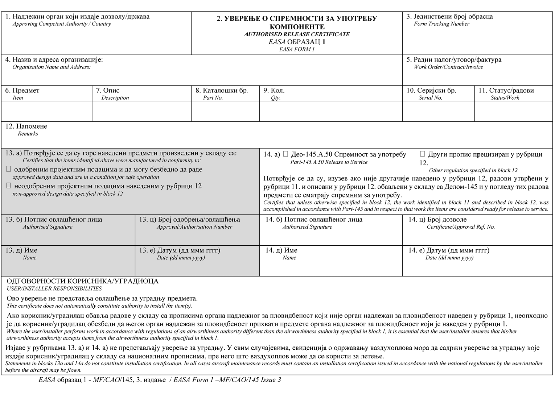
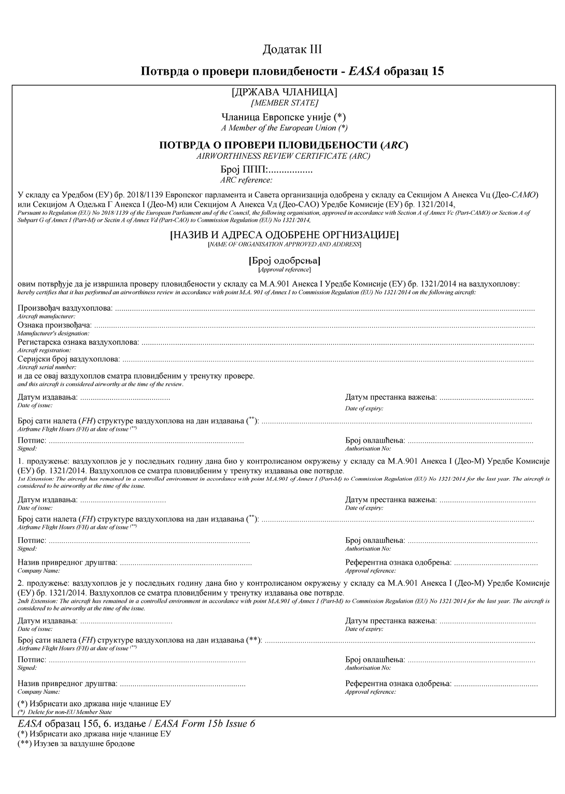
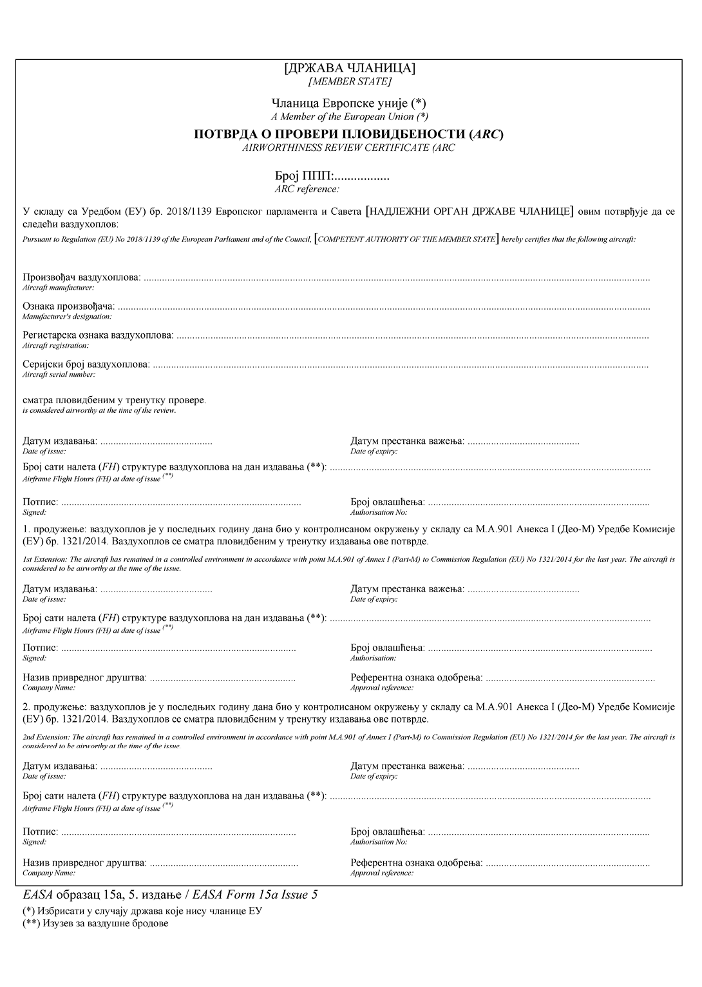
Додатак IV
Систем класа и овлашћења који се користи за услове за одобрење организације за одржавање из Анекса I (Део-M) Одељак Ф
1. Изузев ако је за најмање организације из тачке 11. другачије наведено, у табели из тачке 12. предвиђен је стандардни систем за одобрење организације за одржавање према Одељку Ф Анекса I (Део-M). Организација мора да има одобрење које се креће у распону од једне класе и овлашћења са ограничењима до свих класа и овлашћења са ограничењима.
2. Поред табеле из тачке 12, одобрена организација за одржавање дужна је да у свом приручнику за одржавање наведе обим радова.
3. У оквиру класа и овлашћења из одобрења које додељује надлежни орган, обимом радова утврђеним у приручнику организације за одржавање дефинишу се прецизна ограничења за одобрење. Стога је од суштинског значаја да класе и овлашћења из одобрења буду усклађени са обимом радова организације.
4. Овлашћење за класу категорије А значи да одобрена организација за одржавање може да обавља одржавање ваздухоплова и било које компоненте (укључујући моторе и/или помоћне уређаје за напајање (APU) у складу са подацима о одржавању ваздухоплова или, ако је тако договорено са надлежним органом, у складу са подацима о одржавању компонената, док су такве компоненте уграђене у ваздухоплов. Ипак, организација за одржавање са овлашћењем категорије А може привремено да уклони компоненту ради одржавања да би се побољшао приступ компоненти, изузев ако такво уклањање ствара потребу за додатним одржавањем које не подлеже одредбама овог дела. То ће бити предмет контролне процедуре у приручнику организације за одржавање коју одобрава надлежни орган. У секцији о ограничењима се прецизира обим таквог одржавања, а тиме се одређује и обим одобрења.
5. Овлашћење за класу категорије Б значи да одобрена организација за одржавање може да обавља одржавање на неуграђеном мотору и/или APU и на компонентама мотора и/или APU, у складу са подацима о одржавању мотора и/или APU или, ако је тако договорено са надлежним органом, у складу са подацима о одржавању компонената, само док су такве компоненте уграђене у мотор и/или APU. Ипак, организација за одржавање са овлашћењем категорије Б може привремено да уклони компоненту ради одржавања да би се побољшао приступ компоненти, изузев ако такво уклањање ствара потребу за додатним одржавањем које не подлеже одредбама овог дела. У секцији о ограничењима се прецизира обим таквог одржавања, а тиме се одређује обим одобрења. Одобрена организација за одржавање са овлашћењем за класу категорије Б, такође, може да обавља одржавање на уграђеном мотору током базног и линијског одржавања, према контролној процедури из приручника организације за одржавање коју треба да одобри надлежни орган. Обим радова из приручника организације за одржавање одражава такву активност ако то надлежни орган дозвољава.
6. Овлашћење за класу категорије Цзначи да одобрена организација за одржавање може да обавља одржавање неуграђених компонената (изузев мотора и APU) које су намењене за уградњу у ваздухоплов или мотор/APU. У секцији о ограничењима се прецизира обим таквог одржавања, а тиме се одређује обим одобрења. Одобрена организација са овлашћењем за класу категорије Цможе, такође, да обавља одржавање уграђене компоненте приликом базног и линијског одржавања или у објектима за одржавање мотора/APU, према контролној процедури из приручника одобрене организације за одржавање коју треба да одобри надлежни орган. Обим радова из приручника организације за одржавање одражава такву активност ако то надлежни орган дозвољава.
7. Овлашћење за класу категорије Дје независно овлашћење за класу и није нужно везано за одређени ваздухоплов, мотор или другу компоненту. Овлашћење Д1 - испитивање без разарања (NDT) неопходно је само одобреној организацији за одржавање која обавља NDT као посебан задатак за другу организацију. Одобрена организација за одржавање са овлашћењем за класу категорије A, Б илиЦ, може да обавља NDT на производима које одржава према поступку из приручника организације за одржавање који садржи процедуре NDT, при чему није потребно овлашћење за класу Д1.
8. Намена секције о ограничењима је да надлежним органима омогући прилагођавање одобрења свакој одређеној организацији. Овлашћења се наводе у одобрењу само ако су ограничена на одговарајући начин. У табели из тачке 12. прецизирани су типови ограничења. Како се одржавање наводи последње у сваком овлашћењу за класу, прихватљиво је нагласити задатак на одржавању пре него тип ваздухоплова или мотора или произвођача, ако то организацији више одговара (пример могу бити инсталације система авионике и повезано одржавање). Овакво навођење у секцији о ограничењима указује да организација за одржавање има одобрење за обављање одржавања до нивоа тог одређеног типа/задатка, обухватајући тај одређени тип/задатак.
9. Ако се упућује на серију, тип и групу у секцији о ограничењима за класеА и Б, серија означава серију специфичног типа, као што су серија Cessna 150 или Cessna 172 или серија Beech 55 или серија Continental O-200 итд; тип означава специфичан тип или модел као што је тип Cessna 172RG; може се навести било који број серије или типа; група означава, нпр. једномоторни клипни ваздухоплов Cessna или клипне моторе Lycoming без компресора итд.
10. Ако се користи дужa листа овлашћења која може често да се мења, такве измене могу бити у складу са процедуром посредног одобравања из M.A.604 став ц) и M.Б.606 став ц).
11. Организација за одржавање која запошљава само једно лицеи за планирање и за спровођење целокупног одржавања, може да има одобрење само за ограничени обим овлашћења. Највећа дозвољена ограничења су:
КЛАСА | ОВЛАШЋЕЊЕ | ОГРАНИЧЕЊЕ
Класа ваздухоплова | Овлашћење А2 авиони 5.700 kg и мањи | Са клипним мотором 5.700 kg и мањи
Класа ваздухоплова | Овлашћење A3 хеликоптери | Са једним клипним мотором 3.175 kg и мањи
Класа ваздухоплова | Овлашћење А4 ваздухоплови изузев А1, А2 и А3 | Нема ограничења
Класа мотора | Овлашћење Б2 клипни | Мање од 450 KS
Овлашћење за класу компонената, изузев за комплетне моторе или APU | Ц1 до Ц22 | Према листи овлашћења
Класа специјализованих услуга | Д1 NDT | Методе NDT је потребно прецизирати.
Надлежни орган може додатно да ограничи услове за одобрење организације, у зависности од њених способности.
12. Табела
КЛАСА | ОВЛАШЋЕЊЕ | ОГРАНИЧЕЊЕ | БАЗНО | ЛИНИЈСКО
Ваздухоплов | A2 Авиони од 5.700 kg и мањи | [Наводи се произвођач или група или серија или тип авиона и/или задаци одржавања]  Пример: серија DHC-6 Twin Otter  Навести да ли има овлашћење за издавање потврде о провери пловидбености | [ДА/НЕ] (*) | [ДА/НЕ] (*)
Ваздухоплов | A3 Хеликоптери | [Наводи се произвођач или група или серија или тип хеликоптера и/или задаци одржавања]  Пример: Robinson R44 | [ДА/НЕ] (*) | [ДА/НЕ] (*)
 | A4 Ваздухоплови изузев A1, A2 и A3 | [Наводи се категорија ваздухоплова (једрилица, балон, ваздушни брод, итд.), произвођач или група или серија или тип и/или задаци одржавања]  Навести да ли има овлашћење за издавање потврде о провери пловидбености | [ДА/НЕ] (*) | [ДА/НЕ] (*)
МОТОРИ | Б1 Турбински | [Наводи се серија или тип мотора и/или задаци одржавања]  Пример: серија PT6A
МОТОРИ | Б2 Клипни | [Наводи се произвођач или група или серија или тип мотора и/или задаци одржавања]
МОТОРИ | Б3 APU | [Наводи се произвођач или група или серија или тип мотора и/или задаци одржавања]
КОМПОНЕНТЕ, ИЗУЗЕВ КОМПЛЕТНИХ МОТОРА ИЛИ APU | Ц1 Климатиза-  ција и пресури-  зација | [Наводи се тип ваздухоплова или произвођач ваздухоплова или произвођач компоненте или одређена компонента и/или се упућује на листу овлашћења у приручнику и/или задатке одржавања]  Пример: PT6A контрола горива
КОМПОНЕНТЕ, ИЗУЗЕВ КОМПЛЕТНИХ МОТОРА ИЛИ APU | Ц2 Аутопилот
КОМПОНЕНТЕ, ИЗУЗЕВ КОМПЛЕТНИХ МОТОРА ИЛИ APU | Ц3 Комуникација и навигација
КОМПОНЕНТЕ, ИЗУЗЕВ КОМПЛЕТНИХ МОТОРА ИЛИ APU | Ц4 Врата - отвори
КОМПОНЕНТЕ, ИЗУЗЕВ КОМПЛЕТНИХ МОТОРА ИЛИ APU | Ц5 Електрично напајање и светла
КОМПОНЕНТЕ, ИЗУЗЕВ КОМПЛЕТНИХ МОТОРА ИЛИ APU | Ц6 Опрема
КОМПОНЕНТЕ, ИЗУЗЕВ КОМПЛЕТНИХ МОТОРА ИЛИ APU | Ц7 Мотор - APU
КОМПОНЕНТЕ, ИЗУЗЕВ КОМПЛЕТНИХ МОТОРА ИЛИ APU | Ц8 Команде лета
КОМПОНЕНТЕ, ИЗУЗЕВ КОМПЛЕТНИХ МОТОРА ИЛИ APU | Ц9 Гориво
КОМПОНЕНТЕ, ИЗУЗЕВ КОМПЛЕТНИХ МОТОРА ИЛИ APU | Ц10 Хеликоптер - ротори
КОМПОНЕНТЕ, ИЗУЗЕВ КОМПЛЕТНИХ МОТОРА ИЛИ APU | Ц11 Хеликоптер - пренос
КОМПОНЕНТЕ, ИЗУЗЕВ КОМПЛЕТНИХ МОТОРА ИЛИ APU | Ц12 Хидраулика
КОМПОНЕНТЕ, ИЗУЗЕВ КОМПЛЕТНИХ МОТОРА ИЛИ APU | Ц13 Систем индикације -евидентирања
КОМПОНЕНТЕ, ИЗУЗЕВ КОМПЛЕТНИХ МОТОРА ИЛИ APU | Ц14 Стајни трап
КОМПОНЕНТЕ, ИЗУЗЕВ КОМПЛЕТНИХ МОТОРА ИЛИ APU | Ц15 Кисеоник
КОМПОНЕНТЕ, ИЗУЗЕВ КОМПЛЕТНИХ МОТОРА ИЛИ APU | Ц16 Елисе
КОМПОНЕНТЕ, ИЗУЗЕВ КОМПЛЕТНИХ МОТОРА ИЛИ APU | Ц17 Пнеуматика и вакуум
КОМПОНЕНТЕ, ИЗУЗЕВ КОМПЛЕТНИХ МОТОРА ИЛИ APU | Ц18 Заштита од леда/кише/ пожара
КОМПОНЕНТЕ, ИЗУЗЕВ КОМПЛЕТНИХ МОТОРА ИЛИ APU | Ц19 Прозори
КОМПОНЕНТЕ, ИЗУЗЕВ КОМПЛЕТНИХ МОТОРА ИЛИ APU | Ц20 Структура
КОМПОНЕНТЕ, ИЗУЗЕВ КОМПЛЕТНИХ МОТОРА ИЛИ APU | Ц21 Водени баласт
КОМПОНЕНТЕ, ИЗУЗЕВ КОМПЛЕТНИХ МОТОРА ИЛИ APU | Ц22 Повећање пропулзије
СПЕЦИЈАЛИ-  ЗОВАНЕ УСЛУГЕ | Д1 Испитивање без разарања | [Навести појединачне методе NDT]
(*) Обрисати по потреби
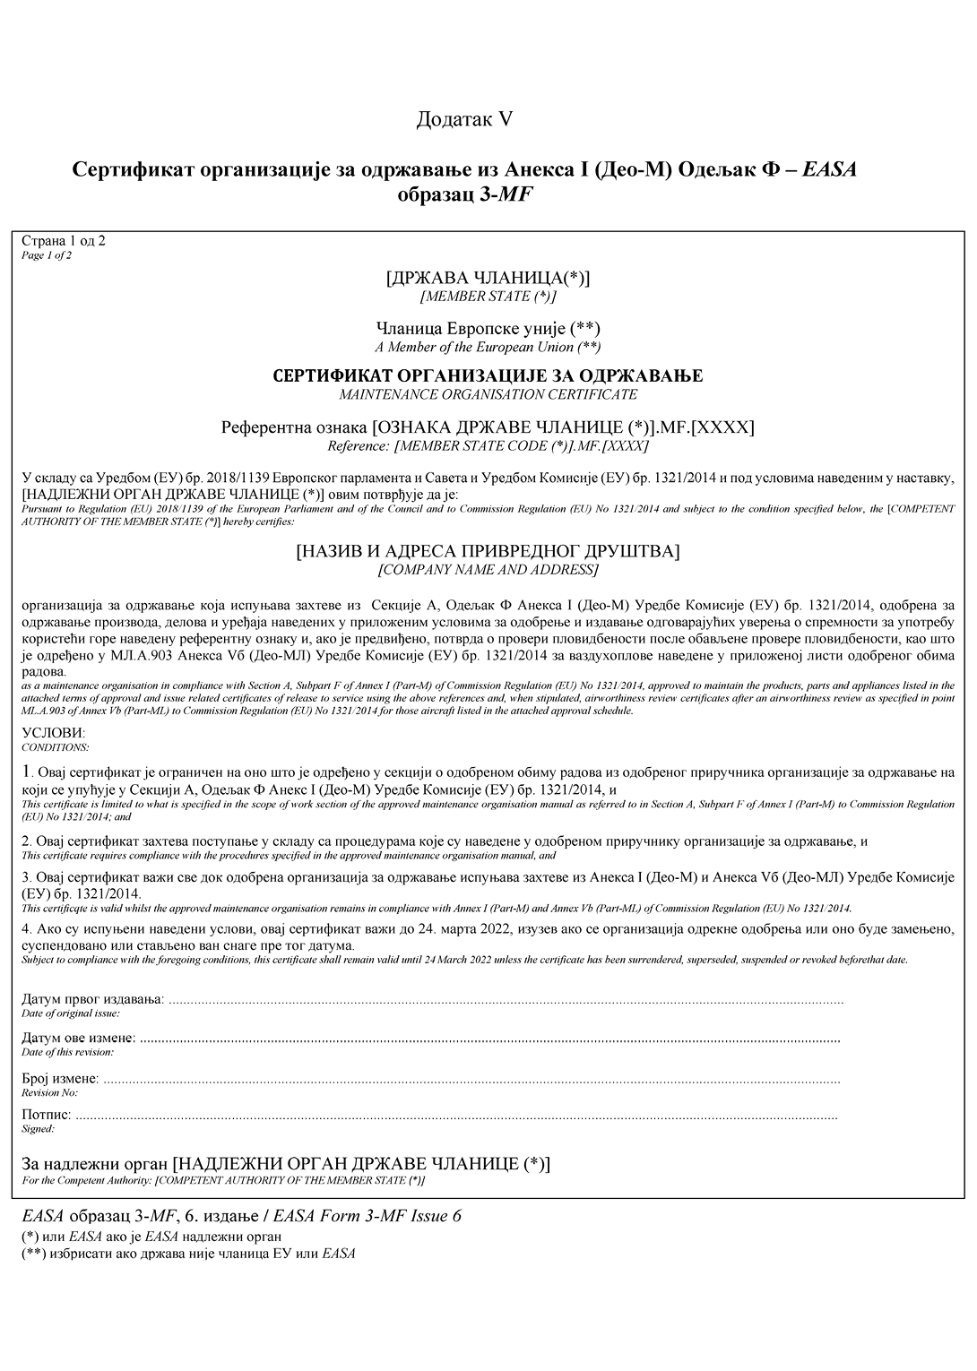
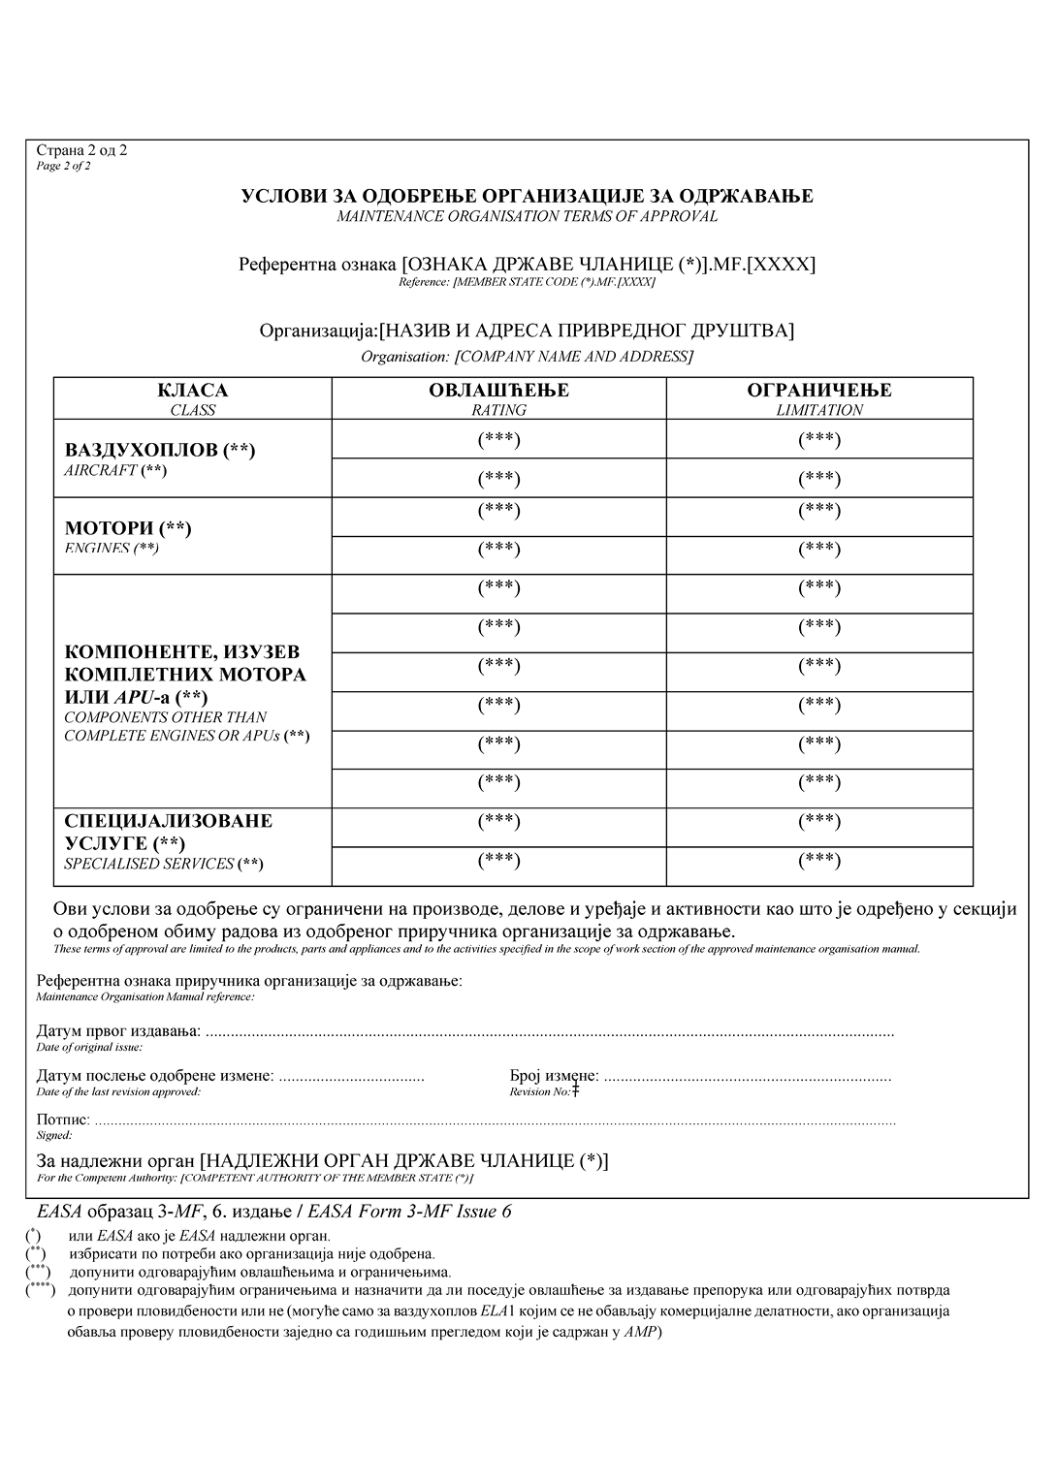
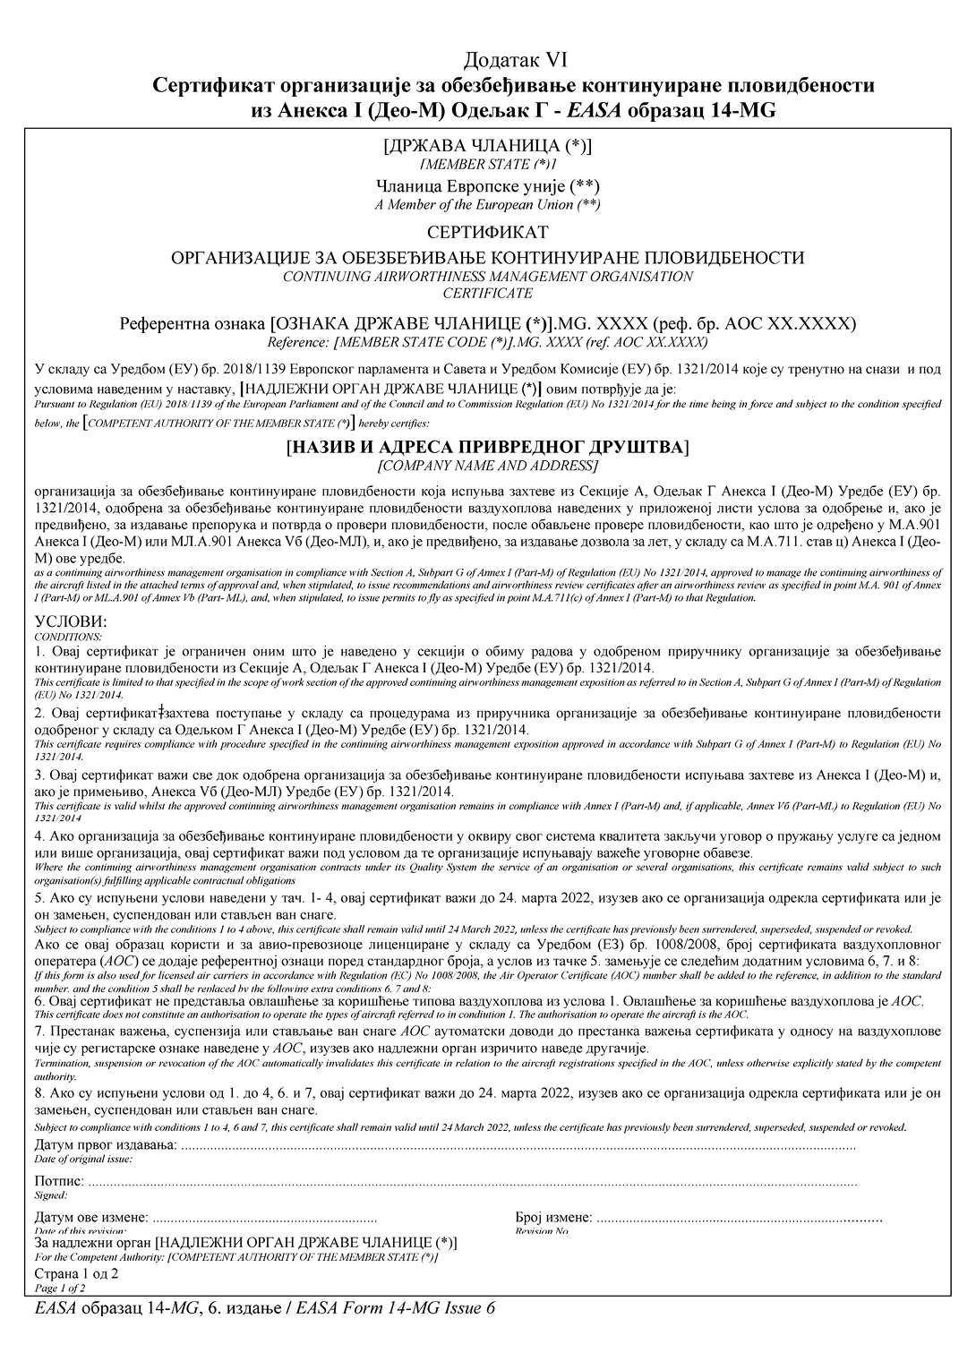
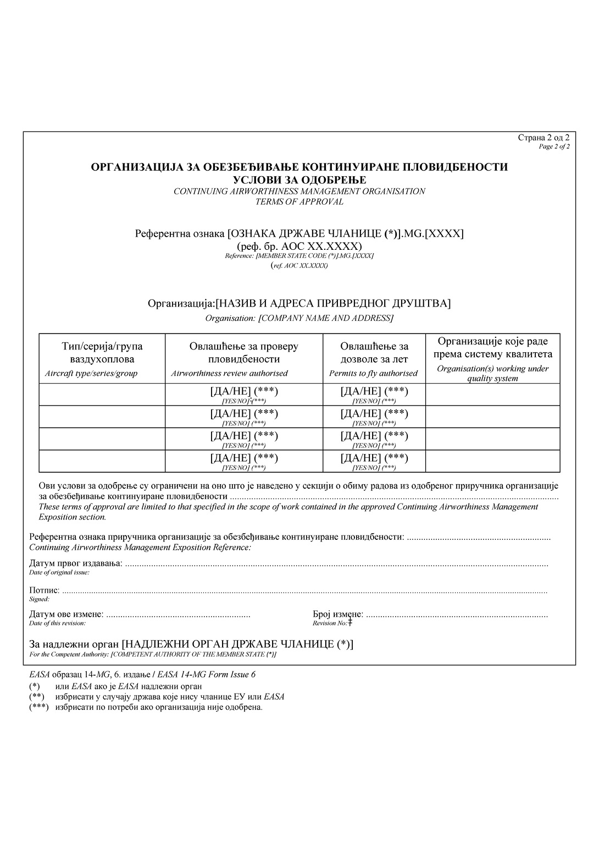
ДодатакVII
Сложени задаци одржавања
Следећи наведени задаци представљају сложене задатке одржавања из М.А.801 став б):
1. Модификација, поправка или замена закивањем, метализацијом, ламинирањем или заваривањем било ког од следећих делова структуре ваздухоплова:
а) носача кутијастог пресека;
б) уздужнице крила или елемента тетиве;
ц) рамењаче;
д) појаса рамењаче;
е) елемента решеткастог носача;
ф) ткива носача;
г) кобилице или леђног елемента трупа ваздушног брода или пловка;
х) дела оптерећеног на сабијање од ребрастог лима на површини крила или репа;
и) главног ребра крила;
ј) упорнице површине крила или репа;
к) носача мотора;
л) рамењаче или оквира трупа;
м) елемента бочног носача, водоравног носача или преграде;
н) подупирача или окова носача седишта;
о) замене шине седишта;
п) ноге или упорнице стајног трапа;
q) осовине;
р) точка, и;
с) скије или носача скије, искључујући замену слоја малог интензитета трења.
2. Модификација или поправка било којег од следећих делова:
а) оплате ваздухоплова или оплате пловка ваздухоплова, ако радови захтевају употребу носача, монтажног алата или држача;
б) оплате ваздухоплова која подлеже оптерећењу од пресуризације, ако је измерено оштећење оплате веће од 15 cm (6 in) у било ком смеру;
ц) дела контролног система који носи оптерећење, обухватајући командну палицу, педалу, вратило, квадрант, преносну полугу команди, цевасту осовину, рог за управљање и ковани или ливени носач, али искључујући:
(i) калупно пресовање споја за поправку или окова за кабл, и
(ii) замену окова на крају преносне шипке команде који се причвршћује закивањем; и
д) сваке друге структуре, која није наведена под (1), а коју је произвођач идентификовао као примарну структуру у свом приручнику за одржавање, приручнику за поправку структуре или упутствима за континуирану пловидбеност.
3. Обављање одржавања на клипном мотору:
а) расклапање и накнадно поновно склапање клипног мотора, изузев ради (i) обезбеђивања приступа склоповима клипа/цилиндра или (ii) уклањања задњег помоћног поклопца ради прегледа и/или замене склопова уљне пумпе, ако такви радови не обухватају уклањање и поновну уградњу унутрашњих уређаја;
б) расклапање и накнадно поновно склапање редуктора;
ц) заваривање и тврдо лемљење спојева, изузев мањих поправки заваривањем на издувним јединицама које обавља варилац одобрен или овлашћен на одговарајући начин, али искључујући замену компонената;
д) поремећај на индивидуалним деловима јединица које се испоручују као јединице тестиране на пробном столу, изузев замене или подешавања елемената који се уобичајено замењују или прилагођавају у току употребе.
4. Балансирање елисе, изузев:
а) за сертификацију статичког балансирања ако је то предвиђено у приручнику за одржавање;
б) динамичког балансирања уграђених елиса употребом електронске опреме за балансирање, ако је то предвиђено у приручнику за одржавање или другим одобреним подацима о пловидбености.
5. Сваки додатни задатак који захтева:
а) специјализован алат, опрему или објекте; или
б) значајне процедуре усклађивања због дугог трајања задатака и учешћа више лица.
ДодатакVIII
Ограничено одржавање које обавља пилот-власник
Поред захтева утврђених у Анексу I (Део-М), пре обављања било ког задатка одржавања према условима одржавања које обавља пилот-власник, потребно је поштовати следећа основна начела:
а) Компетенције и одговорност
1. Пилот-власник је увек одговоран за свако одржавање које обавља.
2. Пре обављања било којих задатака одржавања, пилот-власник мора да се увери да је стручан да обави тај задатак. Пилоти-власници морају да се упознају са стандардним праксама одржавања за њихове ваздухоплове и са програмом одржавања ваздухоплова. Ако пилот-власник није стручан за задатак који треба да обави, он не може обави тај задатак.
3. Пилот-власник (или САМО или САО са којом је закључио уговор) је одговоран да утврди задатке пилота-власника према основним начелима из програма одржавања и да обезбеди да се документа благовремено ажурирају.
4. Одобравање програма одржавања се врши у складу са М.А.302.
б) Задаци
Пилот-власник може да обавља једноставне визуалне прегледе или операције којима проверава опште стање и очигледна оштећења, као и уобичајени рад конструкције ваздухоплова, мотора, система и компонената.
Пилот-власник не сме да обавља задатке одржавања:
1. ако је задатак критичан;
2. ако задатак захтева уклањање већих компонената или већих склопова и/или;
3. ако се задатак обавља у складу са налогом за пловидбеност или ставком ограничења пловидбености, изузев ако то није посебно дозвољено у AD или ALI и/или;
4. ако задатак захтева употребу специјалних алата, калибрисаних алата (изузев момент кључа) и алата за стезање наставака (пинова, папучица) и/или;
5. ако задатак захтева употребу опреме за испитивање или специјално испитивање (нпр. NDТ, системски тестови или оперативне провере авионичке опреме) и/или;
6. ако се задатак састоји од непланираних специјалних прегледа (нпр. провера ваздухоплова после тврдог слетања) и/или;
7. ако задатак утиче на системе који су од суштинског значаја за IFR операције и/или;
8. ако представља сложени задатак наведен у Додатку VII овог анекса или ако представља задатак одржавања компонената у складу са М.А.502 ст. а), б), ц) или д).
Наведени критеријуми 1-8. не могу да се замене мање ограничавајућим упутствима која се издају у складу са М.А.302 став д) "Програм одржавања".
Сваки задатак који је описан у приручнику за управљање ваздухопловом као припрема ваздухоплова за лет (на пример: склапање крила једрилице или претполетни преглед), сматра се задатком одржавања који обавља пилот, а не пилот-власник, те стога не захтева уверење о спремности за употребу.
ц) Задаци одржавања које обавља пилот-власник и евиденција
Подаци о одржавању, као што је прописано у М.А.401, морају увек да буду доступни пилоту-власнику током спровођења одржавања и пилот-власник мора да их се придржава. Детаљи о подацима на које се упућује у одржавању које обавља пилот-власник морају да се уврсте у уверење о спремности за употребу у складу са М.А.803 став д).
Пилот-власник мора да обавести одобрену организацију за обезбеђивање континуиране пловидбености која је одговорна за континуирану пловидбеност ваздухоплова (ако је применљиво) најкасније 30 дана по завршетку задатака одржавања које обавља пилот-власник у складу са M.A.305 став a).
АНЕКС II
(Део-145)
САДРЖАЈ
145.1 Надлежни орган
СЕКЦИЈА A - ТЕХНИЧКИ И ОРГАНИЗАЦИОНИ ЗАХТЕВИ
145.A.10 Област примене
145.A.15 Захтев за издавање сертификата организације
145.A.20 Услови за одобрeње и обим радова
145.A.25 Захтеви у погледу објеката
145.A.30 Захтеви у погледу особља
145.A.35 Овлашћено особље и особље за подршку
145.A.37 Особље за проверу пловидбености
145.A.40 Опрема и алати
145.A.42 Компоненте
145.A.45 Подаци о одржавању
145.A.47 Планирање производње
145.A.48 Обављање одржавања
145.A.50 Сертификација одржавања
145.A.55 Вођење евиденција
145.A.60 Пријављивање догађаја
145.A.65 Процедуре одржавања
145.A.70 Приручник организације за одржавање (МОЕ)
145.A.75 Права организације
145.A.85 Промене у организацији
145.A.90 Трајно важење
145.A.95 Налази
145.A.120 Начини усаглашавања
145.A.140 Приступ
145.A.155 Хитно реаговање на безбедносни проблем
145.A.200 Систем управљања
145.A.202 Унутрашњи систем извештавања о безбедности
145.A.205 Уговарање и подуговарање
СЕКЦИЈА Б - ПРОЦЕДУРЕ ЗА НАДЛЕЖНЕ ОРГАНЕ
145.B.005 Област примене
145.Б.115 Документација за надзор
145.Б.120 Начини усаглашавања
145.Б.125 Обавештавање Агенције
145.Б.135 Хитно реаговање на безбедносни проблем
145.Б.200 Систем управљања
145.Б.205 Додела задатака квалификованим субјектима
145.Б.210 Промене у систему управљања
145.Б.220 Вођење евиденције
145.Б.300 Начела надзора
145.Б.305 Програм надзора
145.Б.310 Процедура првог одобравања
145.Б.330 Промене - организације
145.Б.350 Налази, корективне мере, запажања
145.Б.355 Суспензија, ограничавање и стављање ван снаге
Додатак I - Уверење о спремности за употребу - EASA образац 1
Додатак II - Систем класа и овлашћења који се користи за услове за одобрење организација за одржавање из Дела-145
Додатак III - Сертификат организације за одржавање - EASA образац 3-145
Додатак IV - Услови за ангажовање особља које није квалификовано у складу са 145.A.30 став ј) тач. 1. и 2. Анекса III (Део-66).
145.1 Надлежни орган
За потребе овог анекса, надлежни орган је:
1. За организације које имају главно место пословања на територији за коју је држава чланица одговорна према Конвенцији о међународном цивилном ваздухопловству, потписаној у Чикагу 7. децембра 1944. (Чикашка конвенција), орган који је именовала та држава чланица, или друга држава чланица у складу са чланом 64. Уредбе (ЕУ) бр. 2018/1139 или Агенција ако јој је одговорност прерасподељена у складу са чл. 64. и 65. Уредбе (ЕУ) бр. 2018/1139; или
2. Агенција, за организације које имају главно место пословања ван територије на којој је држава чланица одговорна према Чикашкој конвенцији.
СЕКЦИЈА A
ТЕХНИЧКИ И ОРГАНИЗАЦИОНИ ЗАХТЕВИ
145.A.10 Област примене
Овом секцијом утврђују се захтеви које организација мора да испуни да би се квалификовала за издавање сертификата за одржавање ваздухоплова или компоненти, или продужење његовог важења.
145.A.15 Захтев за издавање сертификата организације
а) Захтев за издавање или измену постојећег сертификата у складу са овим анексом, подноси се надлежном органу на обрасцу и на начин који тај орган утврди, узимајући у обзир применљиве захтеве Анекса I (Део-М), Анекса Vб (Део-МЛ) и овог анекса.
б) Подносилац захтева за стицање сертификата, у складу са овим анексом, дужан је да надлежном органу достави:
1. резултате предпровере коју је организација обавила према применљивим захтевима из Анекса I (Део-М), Анекса Vб (Део-МЛ) и овог анекса.
2. документацију којом доказује начин усаглашавања са захтевима који су утврђени овом уредбом.
145.A.20 Услови за одобрење и обим радова
а) Обим радова организације се утврђује у приручнику организације за одржавање (МОЕ), у складу са 145.А.70.
б) Организација мора да се придржава услова за одобрење који су приложени уз сертификат организације који је издао надлежни орган и обима радова који су одређени у МОЕ.
145.A.25 Захтеви у погледу објеката
Организација обезбеђује:
а) да објекти који су предвиђени за све планиране радове буду одговарајући и, нарочито, да обезбеђују заштиту од неповољних временских услова. Специјализоване радионице и одељења морају да буду раздвојени на одговарајући начин, како би се спречила контаминација животне средине и радног простора.
1. за базно одржавање ваздухоплова, хангари за ваздухоплове треба да буду расположиви и довољно велики за смештај ваздухоплова који су планирани за базно одржавање;
2. за одржавање компонената ваздухоплова, радионице за компоненте треба да буду довољно велике за смештај компонената које су планиране за одржавање;
б) канцеларијски простор за управљање планираним радовима из става а) и за овлашћено особље, како би оно обављало додељене задатке на начин који доприноси добрим стандардима одржавања ваздухоплова.
ц) радну средину, обухватајући хангаре за ваздухоплове, радионице за компоненте и канцеларијски простор, одговарајућу за задатке који се обављају, а нарочито за испуњење посебних захтева. Изузев ако неки посебан задатак захтева другачије, радно окружење мора да буде такво да не нарушава делотворност особља:
1. температуре се одржавају тако да запослени могу да обављају захтеване задатке без непотребних непријатности;
2. контаминација прашином и свако друго аерозагађење одржавају се на минимуму и не дозвољава се да у области у којој се обављају радови достигну такав ниво да контаминација на површини ваздухоплова/компоненте постане видљива. Ако контаминација прашином/друго аерозагађење резултира видљивом површинском контаминацијом, сви осетљиви системи морају да се запечате док се поново не успоставе прихватљиви услови;
3. осветљење треба да омогући да сви прегледи и задаци одржавања могу да се обаве на делотворан начин;
4. бука не сме да омета особље приликом обављања задатака прегледа. Ако извор буке није могуће контролисати, то особље мора да буде опремљено неопходном личном опремом којом се елиминише прекомерна бука која омета задатке прегледа;
5. ако одређени задатак одржавања захтева посебне услове у погледу животне средине који се разликују од горе наведених, те услове треба испунити. Посебни услови утврђују се у подацима о одржавању;
6. радна средина за линијско одржавање треба да буде таква да одређени задаци одржавања или прегледа могу да се обављају без непотребног ометања. Стога, ако се радна средина, погорша до неприхватљивог нивоа температуре, влаге, града, леда, снега, ветра, светлости, прашине/другог аерозагађења, одређени задатак одржавања или прегледа мора да се одложи док се поново не успоставе задовољавајући услови;
д) безбедне објекте за складиштење компоненти, опреме, алата и материјала. Услови складиштења морају да омогућавају раздвајање исправних компонената и материјала од неисправних компонената, материјала, опреме и алата за ваздухоплове. Услови складиштења морају да буду у складу са упутствима произвођача за спречавање пропадања и оштећења ускладиштених елемената. Приступ објектима за складиштење има само особље са овлашћењем.
145.A.30 Захтеви у погледу особља
а) Организација именује одговорног руководиоца који има овлашћење организације да обезбеди финансирање и одржавање у складу са Уредбом (ЕУ) бр. 2018/1139 и њеним делегираним и спроведбеним актима. Одговорни руководилац:
1. обезбеђује неопходне ресурсе за обављање одржавања у складу са овим анексом, Анексом I (Део-М) и Анексом Vб (Део-МЛ), у зависности од случаја, да би сертификат организације био важећи;
2. успоставља и промовише политику безбедности предвиђену у 145.А.200 став а) тачка 2.
3. показује основно разумевање ове уредбе.
б) Одговорни руководилац именује лице или групу лица који представљају управљачку структуру за функције одржавања у организацији, који су одговорни да обезбеде да организација ради у складу са МОЕ и одобреним процедурама. У процедури мора да буде јасно наведено ко замењује одређено лице у случају његовог дужег одсуства.
ц) Одговорни руководилац именује лице или групу лица који су одговорни за праћење усаглашености у оквиру система управљања.
ца) Одговорни руководилац именује лице или групу лица који су одговорни да управљају развојем, администрацијом и одржавањем делотворног процеса управљања безбедношћу у оквиру система управљања.
цб) Именовано лице или група лица из ст. б), ц) и ца) су одговорни одговорном руководиоцу и имају непосредан приступ њему, како би га на одговарајући начин информисали о питањима која се односе на усаглашеност и безбедност.
цц) Именовано лице или лица из ст. б), ц) и ца) морају да покажу одговарајуће знање, основу и задовољавајуће искуство у вези са одржавањем ваздухоплова или компоненте и да у пракси покажу познавање ове уредбе.
д) Организација мора да има план одржавања по систему човек/сат, како би обезбедила да има довољан број квалификованог особља за планирање, извршавање, надзор, преглед и праћење рада организације у складу са условима за одобрење. Поред тога, организација мора да има процедуру за поновну процену радова које планира да обави, ако је стварна доступност особља мања од планираног броја запослених у одређеној радној смени или периоду.
е) Организација успоставља и контролише компетенције особља које учествује у одржавању, провери пловидбености, управљању безбедношћу и праћењу усаглашености, у складу са процедуром и према стандарду договореном са надлежним органом. Поред неопходне стручности повезане са радним местом, компетенције обухватају разумевање примене начела управљања безбедношћу, укључујући утицај људског фактора и људских могућности, који одговарају функцији и одговорности тог лица у организацији.
ф) Организација гарантује да је особље које обавља послове или контролише континуирану пловидбеност испитивањем без разарања структуре ваздухоплова и/или компоненти адекватно квалификовано за одређено испитивање без разарања, у складу са европским или истоветним стандардом који признаје Агенција. Особље које обавља друге специјализоване послове мора да буде квалификовано у складу са званично признатим стандардима. Одступајући од овог става, особље из ст. г) и х) тач. 1. и 2, квалификовано за категорије Б1, Б3 или Л у складу са Анексом III (Део-66), може да обавља послове и/или да контролише тестове контрастним пенетрантима.
г) Свака организација која одржава ваздухоплове, изузев ако је другачије одређено у ставу ј), ако је реч о линијском одржавању ваздухоплова, мора да има овлашћено особље са одговарајућим овлашћењем за ваздухоплов, квалификовано за категорије Б1, Б2, Б2Л, Б3 и Л, према потреби, у складу са Анексом III (Део-66) и 145.A.35.
Поред тога, та организација може да користи и особље овлашћено и оспособљено за одређене послове за које има овлашћења из 66.А.20 став а) тачка 1. и 66.А.20 став а) тачка 3. подтачка (ii), квалификовано у складу са Анексом III (Део-66) и 145.А.35 за планирано мање линијско одржавање и поправке једноставнијих кварова. Доступност тог особља не може да замени потребу за овлашћеним особљем категорије Б1, Б2, Б2Л, Б3 и Л, у зависности шта је одговарајуће.
х) Свака организација која одржава ваздухоплове, изузев ако је другачије одређено ставом ј), дужна је да:
1. за базно одржавање сложених моторних ваздухоплова има одговарајуће овлашћено особље сходно типу ваздухоплова, квалификовано за категорију Ц у складу са Анексом III (Део-66) и 145.A.35. Поред тога, организација мора да има довољан број особља овлашћеног за тип ваздухоплова, квалификованог за категорије Б1 и Б2, према потреби, у складу са Анексом III (Део-66) и 145.А.35, да пружи помоћ овлашћеном особљу категорије Ц.
(i) Особље за подршку категорије Б1 и Б2 обезбеђује да се сви битни задаци или прегледи обављају у складу са траженим стандардом пре него што овлашћено особље за категорију Ц изда уверење о спремности за употребу.
(ii) Организација је дужна да води евиденцију особља за подршку за категорије Б1 и Б2.
(iii) Особље категорије Ц је дужно да обезбеди испуњавање услова из подтачке (i) и да су сви радови које захтева корисник извршени током посебне провере у оквиру базног одржавања или у пакету радова и, такође, процењује утицај свих радова који нису обављени с намером да се захтева њихово обављање или да се са оператером договори одлагање тих радова до друге одређене провере или рока.
2. за базно одржавање ваздухоплова који нису сложени моторни ваздухоплови има једно од следећег:
(i) одговарајуће овлашћено особље, сходно типу ваздухоплова, квалификовано за категорије Б1, Б2, Б2Л, Б3 и Л, према потреби, у складу са Анексом III (Део-66) и 145.А.35;
(ii) одговарајуће овлашћено особље сходно типу ваздухоплова, квалификовано за категорију Ц и потпомогнуто особљем за подршку, како је утврђено у 145.А.35 став а) подтачка (i).
и) Особље које врши сертификацију компоненти мора да буде стручно оспособљено у складу са чланом 5. став 6) и 145.А.35.
ј) Изузетно од ст. г) и х) у вези са обавезом поступања у складу са Анексом III (Део-66), организација може да користи овлашћено особље и особље за подршку које је квалификовано у складу са следећим одредбама:
1. за базно одржавање које се обавља на местима ван територије за коју је одговорна држава чланица у складу са Чикашком конвенцијом, овлашћено особље и особље за подршку могу да буду квалификовани у складу са националним ваздухопловним прописима државе у којој се налази објекат организације у којој се обавља базно одржавање, у складу са условима из Додатка IV овог анекса;
2. за линијско одржавање које се обавља у станици за линијско одржавање организације, која се налази ван територије за коју је одговорна држава чланица у складу са Чикашком конвенцијом, овлашћено особље може да буде квалификовано у складу са условима из Додатка IV овог анекса и следећим условима:
- националним ваздухопловним прописима државе у којој се налази станица за линијско одржавање, или
- националним ваздухопловним прописима државе у којој се налази главно место пословања организације.
3. за понављајући претполетни налог за пловидбеност у којем се изричито наводи да летачко особље може да га спроводи, организација може да изда ограничено овлашћење за издавање уверења о спремности за употребу пилоту, на основу дозволе летачког особља. У овом случају, организација обезбеђује довољно практичне обуке којом се омогућава да пилот може да изврши налог за пловидбеност;
4. ако ваздухоплов лети даље од места на којем је обезбеђена подршка, организација може да изда ограничено овлашћење за издавање уверења о спремности за употребу пилоту на основу дозволе летачког особља, под условом да је обезбеђено довољно практичне обуке како би се омогућило да пилот може да изврши одређени задатак.
5. у следећим непредвиђеним случајевима, ако је ваздухоплов приземљен на неком другом месту, изузев главне базе, у којем нема одговарајуће овлашћеног особља, организација са којом је уговорено пружање подршке при одржавању може да изда једнократно овлашћење за издавање уверења:
(i) једном од својих запослених који има еквивалентна овлашћења за тип ваздухоплова сличне технологије, конструкције и система; или
(ii) било ком лицу које има најмање пет година искуства у одржавању и које поседује важећу ICAO дозволу за одржавање ваздухоплова са овлашћењем за тип ваздухоплова за који се захтева издавање уверења о спремности за употребу, под условом да у том месту не постоји организација која је на одговарајући начин одобрена према овом делу, а организација са којом је закључен уговор прибави и поседује у евиденцији доказ о искуству и дозволу тог лица.
О свим таквим случајевима, предвиђеним у овом ставу, извештава се надлежни орган у року од седам дана од дана издавања таквог овлашћења за издавање уверења. Организација која издаје једнократно овлашћење обезбеђује да организација одобрена на одговарајући начин поново провери свако такво одржавање које би могло да утиче на безбедност лета.
к) Ако организација врши провере пловидбености и издаје одговарајуће потврде о провери пловидбености у складу са МЛ.А.903 Анекса Vб (Део-МЛ), мора да има квалификовано и овлашћено особље за проверу пловидбености у складу са 145.А.37.
145.A.35 Овлашћено особље и особље за подршку
а) Поред захтева из 145.А.30 ст. г) и х), организација је дужна да гарантује да овлашћено особље и особље за подршку имају одговарајуће знање о дотичном ваздухоплову и/или његовим компонентама које ће одржавати, заједно са повезаним процедурама организације. У погледу овлашћеног особља, то се постиже пре издавања или приликом поновног издавања овлашћења за издавање уверења.
1. Особље за подршку је особље које има дозволу за одржавање ваздухоплова према Анексу III (Део-66) за категорије Б1, Б2, Б2Л, Б3 и/или Л са одговарајућим овлашћењима за ваздухоплов, које послове обавља у окружењу за базно одржавање ваздухоплова и не мора да има права за сертификацију ваздухоплова.
2. Дотични ваздухоплов и/или компоненте су ваздухоплов, односно компоненте наведене у посебном овлашћењу за сертификацију.
3. Овлашћење за издавање уверења је овлашћење које овлашћеном особљу издаје организација, у којем се прецизира да то особље може, у име одобрене организације, да потписује уверења о спремности за употребу у оквиру ограничења наведених у том овлашћењу.
б) Изузев у случајевима наведеним у 145.А.30 став ј) и 66.А.20 став а) тачка 3. подтачка (ii), организација може да изда овлашћење за издавање уверења искључиво овлашћеном особљу у погледу основних категорија или поткатегорија ваздухоплова, изузев за дозволу категорије А и свако овлашћење за тип наведено у дозволи за одржавање ваздухоплова, по потреби, како се налаже Анексом III (Део-66), под условом да дозвола важи док важи овлашћење и да овлашћено особље и даље испуњава услове из Анекса III (Део-66).
ц) Организација обезбеђује да овлашћено особље и особље за подршку најмање 6 месеци учествују у стварним пословима одржавања одговарајућег ваздухоплова или компоненте у току било које две узастопне године.
У смислу овог става "учествује у стварним пословима одржавања одговарајућег ваздухоплова или компоненте" значи да је лице радило у окружењу за одржавање ваздухоплова или компоненте и да је остваривало права из овлашћења за издавање уверења и/или да је стварно вршило одржавање бар на неком типу ваздухоплова или на системима групе ваздухоплова прецизираним у одређеном овлашћењу за издавање уверења.
д) Организација обезбеђује да овлашћено особље и особље за подршку сваке две године заврши периодичну обуку, ради усвајања најновијих знања у погледу релевантне технологије, процедура организације и управљања безбедношћу, укључујући питања у вези са људским фактором.
е) Организација утврђује програм периодичне обуке за овлашћено особље и особље за подршку, укључујући процедуру којом се обезбеђује усклађеност са одговарајућим одредбама 145.A.35 и процедуром којом се обезбеђује усклађеност са Анексом III (Део-66).
ф) Изузев у непредвиђеним случајевима наведеним у 145.А.30 став ј) тачка 5, организација процењује компетенције, квалификације и способност особља које издаје уверења о спремности за употребу у складу са процедуром која је наведена у МОЕ, пре издавања или поновног издавања овлашћења за издавање уверења о спремности за употребу према овом анексу.
г) Ако овлашћено особље испуњава услове из ст. а), б), д), ф) и, по потреби става ц), организација издаје овлашћење за издавање уверења у којем се јасно прецизирају обим и ограничења таквог овлашћења. Континуирано важење овлашћења за издавање уверења зависи од континуираног поштовања одредаба ст. а), б), д) и, по потреби, става ц).
х) Овлашћење за издавање уверења мора да буде написано тако да његов обим буде јасан овлашћеном особљу и сваком овлашћеном лицу које може да захтева да провери то овлашћење. Ако се за дефинисање обима користе шифре, организација мора да учини тумачење шифре лако доступним. "Овлашћено лице" је службеник надлежних органа, Агенције и државе чланице, који су одговорни за надзор одржаваног ваздухоплова или компоненте.
и) Лице или лица из 145.А.30 став ц), који су одговорни за функцију праћења усаглашености, такође су одговорни да овлашћеном особљу дају овлашћење за издавање уверења о спремности за употребу. То лице може да именује друга лица да издају или ставе ван снаге овлашћење за издавање уверења, у складу са процедуром предвиђеном у МОЕ.
ј) Организација доставља овлашћеном особљу примерак њиховог овлашћења за издавање уверења, у облику папирног или електронског документа.
к) Овлашћено особље доставља овлашћење за издавање уверења сваком овлашћеном лицу у року од 24 сата.
л) Овлашћено особље и особље за подршку морају имати 21 годину.
м) Ималац дозволе за одржавање ваздухоплова категорије А може да остварује права у погледу сертификације за одређени тип ваздухоплова само после успешно завршене обуке за обављање задатка из релевантне категорије А, коју је спровела организација одобрена на одговарајући начин, у складу са Анексом II (Део-145) или Анексом IV (Део-147). Обука обухвата одговарајућу практичну и теоријску обуку за сваки задатак за који постоји овлашћење. Успешан завршетак обуке доказује се испитом или проценом на радном месту, које обавља организација.
н) Ималац дозволе категорије Б2 за одржавање ваздухоплова може да остварује права у погледу сертификације из 66.A.20 став a) тачка 3. подтачка (ii) Анекса III (Део-66) ако:
(i) на задовољавајући начин заврши одговарајућу обуку за обављање задатака на ваздухоплову из категорије А; и
(ii) документује шест месеци практичног искуства које обухвата обим овлашћења које ће бити издато.
Обука за обављање задатка обухвата одговарајућу практичну и теоријску обуку за сваки задатак за који постоји овлашћење. Успешан завршетак обуке доказује се испитом или проценом на радном месту. Обуку за обављање задатка и испитивање/процену обавља организација за одржавање која издаје овлашћење за овлашћено особље. Практично искуство се стиче у организацији за одржавање.
145.A.37 Особље за проверу пловидбености
а) Како би била одобрена за проверу пловидбености и издавање одговарајуће потврде о провери пловидбености (АRC) за ваздухоплове који су обухваћени Анексом Vб (Део-МЛ),oрганизација мора да има особље за проверу пловидбености које испуњава следеће захтеве:
1. да има искуство у континуираној пловидбености од најмање једне године за једрилице и балоне и најмање три године за све остале ваздухоплове;
2. да има овлашћење овлашћеног особља за одговарајући ваздухоплов;
3. да има знање из Одељка Ц Анекса I (Део-М), или Одељка Ц Анекса Vб (Део-МЛ);
4. да познаје процедуре организације за одржавање које се односе на проверу пловидбености и издавање потврде о провери пловидбености.
б) Пре него што организација овласти кандидата за проверу пловидбености, то лице обавља проверу пловидбености под надзором надлежног органа или под надзором особља које је организација овластила за проверу пловидбености. Ако је провера пловидбености обављена на задовољавајући начин, надлежни орган формално прихвата то лице као особље за проверу пловидбености.
ц) Организација обезбеђује да особље за проверу пловидбености може да докаже да има одговарајуће скорашње искуство у обезбеђивању континуиране пловидбености.
145.A.40 Опрема и алати
а) Организација мора да има на располагању и да користи потребну опрему и алате за одобрени обим радова.
(i) Ако произвођач прецизира одређени алат или опрему, организација је дужна да користи тај алат, односно ту опрему, изузев ако надлежни орган, примењујући поступке наведене у приручнику, одобри коришћење другог алата, односно опреме.
(ii) Опрема и алат морају да буду стално на располагању, изузев ако је у питању алат, односно опрема који се тако ретко користе да није потребно да буду стално на располагању. Овакви случајеви треба да буду детаљно описани у приручнику.
(iii) Организација одобрена за базно одржавање ваздухоплова мора да има довољну количину опреме за приступ ваздухопловима и платформи/доковима који су неопходни за правилан преглед ваздухоплова.
б) Организација обезбеђује да се сав алат, опрема, а нарочито опрема за испитивање, по потреби, контролишу и калибришу према званично признатом стандарду, учесталошћу којом се обезбеђује исправност и прецизност. Организација води евиденцију о таквим калибрацијама и следљивости према стандарду.
145.A.42 Компоненте
а) Класификација компоненти. Све компоненте се класификују у следеће категорије:
(i) компоненте у задовољавајућем стању, пуштене у употребу на ЕАSА обрасцу 1 или истоветном обрасцу и означене у складу са Одељком Q Анекса I (Део-21) или, у зависности од случаја, Одељком Q, Секција А Анекса Iб (Део-21 Лаки ваздухоплови) Уредбе (ЕУ) бр. 748/2012, осим ако није другачије одређено према 21.А.307 Анекса I (Део-21) или 21Л.А.193 Анекса Iб (Део-21 Лаки ваздухоплови) Уредбе (ЕУ) бр. 748/2012, М.А.502 Анекса I (Део-М), МЛ.А.502 Анекса III (Део-МЛ) или овом анексу (Део-145);
(ii) неисправне компоненте које се одржавају у складу са овом уредбом;
(iii) компоненте категорисане као непоправљиве јер су достигле прописани век употребе или имају квар који се не може отклонити;
(iv) стандардни делови који се користе на ваздухоплову, мотору, елиси или другој компоненти ваздухоплова, ако су наведени у подацима о одржавању и прате их докази о усаглашености који упућују на примењени стандард;
(v) материјал, како сировине тако и потрошни материјал, коришћен приликом одржавања када се организација увери да материјал испуњава тражене спецификације и има одговарајућу следљивост. Сви материјали морају да буду пропраћени документацијом која се јасно односи на одређени материјал и која садржи изјаву о усаглашености са спецификацијом, као и извор произвођача и добављача.
б) Компоненте, стандардни делови и материјали за уградњу
(i) Организација је дужна да успостави процедуре за прихватање компоненти, стандардних делова и материјала за уградњу којима обезбеђује да су компоненте, стандардни делови и материјали у задовољавајућем стању и да испуњавају важеће захтеве из става а).
(ii) Организација је дужна да успостави процедуре којима се гарантује да се уградња компоненти, стандардних делова и материјала на ваздухоплов или компоненту врши само ако су у задовољавајућем стању, ако испуњавају важеће услове из става а) и ако су те компоненте, стандардни делови или материјал наведени у подацима о одржавању.
(iii) Организација може да произведе ограничени спектар делова које користи приликом радова у сопственим објектима, под условом да су процедуре дате у приручнику.
(iv) Компоненте наведене у 21.А.307 став б) тачка 2. Анекса I (Део-21) или у 21Л.А.193 став б) тачка 2. Анекса Iб (Део-21 Лаки ваздухоплови) Уредбе (ЕУ) бр. 748/2012 уграђују се само ако власник ваздухоплова сматра да испуњавају услове за уградњу у његов ваздухоплов.
ц) Одвајање компоненти
(i) Неисправне и непоправљиве компоненте морају да се одвоје од исправних компоненти, стандардних делова и материјала.
(ii) Непоправљиве компоненте не смеју поново да уђу у систем снабдевања компонентама, изузев ако им је продужен прописани век употребе или ако постоји начин за отклањање квара у складу са Уредбом (ЕУ) бр. 748/2012.
145.A.45 Подаци о одржавању
а) Приликом обављања одржавања, организација мора да поседује и користи важеће применљиве податке о одржавању, обухватајући модификације и поправке. "Применљив" означава оно што је релевантно за сваки ваздухоплов, компоненту или поступак прецизиран у условима за одобрење организације, као и у свакој повезаној листи овлашћења.
Ако податке о одржавању обезбеђује лице или организација који захтевају одржавање, организација мора да чува те податке док су радови у току, изузев у случају поступања у складу са 145.А.55 став а) тачка 3.
б) Применљиви подаци о одржавању су наведени у М.А.401 став б) Анекс I (Део-М) или МЛ.А.401 став б) Анекс Vб (Део-МЛ), у зависности од случаја.
ц) Организација утврђује процедуре како би обезбедила да се, ако постоје, нетачна, непотпуна или нејасна процедура, пракса, информације или упутства о одржавању који су садржани у подацима о одржавању које користи особље за одржавање, евидентирају у оквиру унутрашњег извештавања о безбедности, у складу са 145.А.202 и да се о њима обавести аутор података о одржавању.
д) Организација може да мења упутства о одржавању само у складу са процедуром наведеном у МОЕ. У погледу тих промена, организација мора да докаже да онe представљају еквивалентан или унапређени стандард одржавања и о тим променама мора да обавести аутора упутства о одржавању. У смислу овог става, "упутства о одржавању" су упутства о томе како се обавља одређени задатак одржавања; она не обухватају инжењерско пројектовање поправки и модификација.
е) Организација обезбеђује заједнички систем радних картица или радних листа које се користе у одговарајућим деловима организације. Поред тога, организација прецизно преписује податке о одржавању из ст. б) и д) на радне картице или радне листе, или прецизно упућује на одређени задатак одржавања или на задатке садржане у таквим подацима о одржавању. Радне картице и радне листе могу да се сачине на рачунару и да се чувају у електронској бази података, под условом да су предузете одговарајуће заштитне мере у погледу неовлашћене измене и да је направљена резервна сигурносна електронска копија која мора да се ажурира у року од 24 сата од сваког уноса у главну електронску базу података. Сложени и дуготрајни задаци одржавања преписују се у радне картице или радне листе и деле се на јасне фазе како би се обезбедила евиденција о извршавању целокупног задатка одржавања.
Организација која оператеру ваздухоплова пружа услугу одржавања може да користи систем радних картица или радних листа оператера ваздухоплова, кад то тражи оператер ваздухоплова. У том случају, организација утврђује процедуру како би се обезбедило исправно попуњавање радних картица или радних листа оператера ваздухоплова.
ф) Организација обезбеђује да сви важећи подаци о одржавању буду одмах доступни за употребу када то захтевају запослени на одржавању.
г) Организација утврђује процедуру како би обезбедила ажурност података о одржавању које контролише. У случају података о одржавању које контролише и обезбеђује оператер/корисник, организација мора да буде у стању да покаже да има писану потврду оператера/корисника да су сви такви подаци о одржавању ажурни, или радне налоге у којима се прецизира статус измена података о одржавању које треба користити, или може да покаже да се они налазе на списку изменa података о одржавању оператера/корисника.
145.A.47 Планирање производње
а) Организација мора да има систем за планирање расположивости неопходног особља, алата, опреме, материјала, података о одржавању и објеката, који одговара обиму и сложености радова, да би се омогућио безбедан завршетак радова одржавања.
б) У оквиру система управљања, приликом планирања задатака одржавања и организовања смена, узимају се у обзир ограничења људских могућности која обухватају и премор.
ц) Ако се захтева да се наставак или завршетак задатака одржавања предају из разлога замене смене или особља, особље које одлази и оно које долази на одговарајући начин размењује релевантне информације.
д) Организација обезбеђује да опасности по безбедност у ваздушном саобраћају, повезане са радом спољaшњих тимова који обављају одржавање у објектима организације, буду обухваћене системом управљања организације.
145.A.48 Обављање одржавања
а) Организација може да одржава ваздухоплове или компоненте за које је одобрена само ако располаже свим неопходним објектима, опремом, алатом, материјалом, подацима о одржавању и особљем.
б) Организација је одговорна за одржавање које је обавила у оквиру свог обима одобрења.
ц) Организација обезбеђује:
1. да се спроведе општа провера по завршетку одржавања како би се обезбедило да у ваздухоплову или некој компоненти ваздухоплова нису остали алат, опрема или било који други страни делови или материјал и да су поново уграђени сви приступни панели који су били уклоњени;
2. да се метода откривања грешке спроведе по обављању сваког критичног задатка одржавања;
3. да се ризик од вишеструких грешака током одржавања сведе на минимум, као и ризик од поновљених грешака у истоветним задацима одржавања; и,
4. да је оштећење процењено и да су модификације и поправке обављене употребом података предвиђених у М.А.304 Анекс I (Део-М) или МЛ.А.304 Анекс Vб (Део-МЛ), у зависности од случаја.
5. да су кварови ваздухоплова процењени у складу са М.А.403 став б) Анекс I (Део-М) или МЛ.А.403 став б) Анекс Vб (Део-МЛ), у зависности од случаја.
145.A.50 Сертификација одржавања (издавање уверења о спремности за употребу)
а) Уверење о спремности за употребу издаје, у име организације, овлашћено особље које је одобрено на одговарајући начин, кад оно потврди да је организација правилно обавила целокупно наручено одржавање у складу са процедурама предвиђеним у 145.А.70, узимајући у обзир доступност и употребу података о одржавању прецизираних у 145.А.45 и да нема неусклађености за које се зна да могу да угрозе безбедност летења.
б) Уверење о спремности за употребу издаје се пре лета, по окончању сваког одржавања.
ц) Нови кварови или непотпуни радни налози за одржавање који су утврђени током одржавања, пријављују се лицу или организацији која је одговорна за обезбеђивање континуиране пловидбености ради добијања сагласности за отклањање таквих кварова или довршење недостајућих елемената у радном налогу за одржавање. Ако лице или организација одбије да спроведе такво одржавање сходно овом ставу, примењује се став е).
д) Уверење о спремности за употребу издаје, у име организације, овлашћено особље овлашћено на одговарајући начин, по окончању нарученог одржавања на компоненти, док је она уклоњена са ваздухоплова. Уверење о спремности за употребу, EASA образац 1 из Додатка II Анекса I (Део-М), представља уверење о спремности компоненте за употребу, изузев ако је другачије прецизирано у M.A.502 Анекс I (Део-М) или MЛ.A.502 Анекс Vб (Део-МЛ), у зависности од случаја. Ако организација одржава компоненту за сопствену употребу, EASA образац 1 није неопходан, ако је то предвиђено интерном процедуром организације у МОЕ.
е) Изузетно од става а), ако организација не може да доврши целокупно наручено одржавање, може да изда уверење о спремности за употребу у оквиру одобрених ограничења за ваздухоплов. Организација уписује ту чињеницу у уверење о спремности ваздухоплова за употребу пре издавања таквог уверења.
ф) Изузетно од 145.А.50 став а) и 145.А.42, ако је ваздухоплов приземљен на неком другом месту, изузев главне станице за линијско одржавање или главне базе за одржавање због недоступности компоненте са одговарајућим уверењем о спремности за употребу, уговорена организација за одржавање ваздухоплова, може привремено уградити компоненту без одговарајућег уверења о спремности за употребу за највише 30 сати лета, или док се ваздухоплов први пут не врати у главну станицу за линијско одржавање или у главну базу за одржавање, у зависности од тога шта наступи раније, под условом да се лице или организација која је одговорна за континуирану пловидбеност са тим сагласи и да та компонента има одговарајуће уверење за употребу и да на други начин испуњава све важеће захтеве у погледу одржавања и функционисања. Такве компоненте морају да се уклоне до истека предвиђеног рока, изузев ако се у међувремену прибави одговарајуће уверење о спремности за употребу према 145.А.50 став а) и 145.А.42.
145.А.55 Вођење евиденција
a) Евиденција о одржавању
1. Организација евидентира све појединости о обављеним радовима одржавања у складу са обимом одобрења. Као минимум, организација чува евиденцију која је неопходна да би се доказала испуњеност свих захтева за издавање уверења о спремности за употребу, која обухвата и документа подуговарача о пуштању у употребу, ако постоје.
2. Организација доставља оператеру или кориснику примерак сваког уверења о спремности за употребу, заједно са примерком детаљних записа о одржавању који су повезани са обављеним радом и који су неопходни да би се доказала усаглашеност са М.А.305 Анекса I (Део-М) или МЛ.А.305 Анекса Vб (Део-МЛ), у зависности од случаја.
3. Организација је дужна да чува копију свих детаљних записа о одржавању (укључујући уверење о спремности за употребу) и сваког повезаног податка о одржавању, три године од дана издавања уверења о спремности за употребу ваздухоплова или компоненте на које се радови односе.
4. Ако организација престане са радом, сви записи о одржавању за претходне три године, достављају се последњем власнику или кориснику одређеног ваздухоплова или компоненте или се складиште, како одреди надлежни орган.
б) Евиденција о провери пловидбености
1. Организација која има право у складу са 145.А.75 став ф), дужна је да чува примерак сваке потврде о провери пловидбености коју је издала, заједно са пратећим документима, и дужна је да их стави на располагање власнику ваздухоплова, на захтев.
2. Организација је дужна да чува примерак сваког записа из тачке 1. три године од дана када је издата потврда о провери пловидбености.
3. Ако организација престане са радом, сва сачувана евиденција о провери пловидбености, која обухвата претходне три године, доставља се последњем власнику или оператеру ваздухоплова, или се чува како то одреди надлежни орган.
ц) Евиденција о систему управљања, уговарању и подуговарању
Организација обезбеђује да се следећа евиденција чува најмање пет година:
(i) евиденција о кључним процесима система управљања из 145.А.200;
(ii) уговори о уговарању и подуговарању из 145.А.205.
д) Евиденција о особљу
1. Организација обезбеђује да се чувају следећи записи:
(i) евиденција о квалификацијама, обукама и искуству особља које је укључено у одржавање, праћење усаглашености и управљање безбедношћу.
(ii) евиденција о квалификацијама, обукама и искуству особља за проверу пловидбености.
2. Евиденција о особљу за проверу пловидбености укључује појединости о свакој одговарајућој квалификацији коју има, заједно са сажетком њиховог релевантног искуства и обуке у вези са континуитраном половидбеношћу, као и примерком овлашћења за проверу пловидбености које је организација издала овом особљу.
3. Евиденција о овлашћеном особљу и особљу за подршку обухвата:
(i) појединости о свакој дозволи за одржавање ваздухоплова коју особље поседује према Анексу III (Део-66) или еквиваленту;
(ii) обим овлашћења за издавање уверења о спремности за употребу које им је издато, по потреби;
(iii) појединости о особљу са ограниченим или једнократним овлашћењима за издавање уверења о спремности за употребу према 145.А.30 став ј).
4. Евиденција о особљу чува се све док је лице запослено у организацији и најмање три године по престанку запослења у тој организацији, или повлачењу издатог овлашћења.
5. Организација, особљу из тач. 2. и 3. омогућава, на захтев, да приступи својој личној евиденцији. Поред тога, организација за одржавање им, на захтев, доставља примерак њихове личне евиденције приликом одласка из организације.
е) Организација успоставља систем вођења евиденције који омогућава одговарајући начин чувања и поуздану могућност праћења активности.
ф) Облик евиденције је утврђен у процедурама организације.
г) Евиденција се према овом делу чува на начин којим се обезбеђује заштита од оштећења, измене и крађе.
145.A.60 Пријављивање догађаја
а) У оквиру система управљања, организација успоставља и одржава систем пријављивања догађаја, који обухвата обавезно и добровољно пријављивање. За организације које имају главно место пословања у држави чланици, може се успоставити јединствени систем који испуњава захтеве Уредбе (ЕУ) бр. 376/2014 и њених спроведбених аката и Уредбе (ЕУ) бр. 2018/1139 и њених делегираних и спроведбених аката.
б) Организација мора да пријави свом надлежном органу и организацији одговорној за пројектовање ваздухоплова или компоненте:
(i) било који догађај или стање у вези са безбедношћу ваздухоплова или компоненте које је утврдила организација, а који је угрожавају или, који би ако се не отклоне или не реше, могли да угрозе ваздухоплов, особе у њему или свако друго лице; и
(ii) посебно мора да пријави сваки удес или озбиљну незгоду.
ц) Организација, такође, пријављује сваки догађај или стање које има утицаја на ваздухоплов, лицу или организацији који су одговорни за континуирану пловидбеност ваздухоплова, у складу са М.А.201 Анекс I (Део-М) или МЛ.А.201 Анекс Vб (Део-МЛ), у зависности од случаја. Догађаје или стања који имају утицај на компоненте ваздухоплова, организација пријављује лицу или организацији која је захтевала одржавање.
д) За организације које немају главно место пословања у држави чланици:
1. први обавезни извештај мора:
(i) да на одговарајући начин чува поверљивост идентитета лица које је пријавило догађај и лица наведених у пријави;
(ii) да се поднесе чим је то могуће, а најкасније 72 сата од када је организација сазнала за догађај, осим ако постоје изузетне околности које то спречавају;
(iii) да буде у облику и на начин који је утврдио надлежни орган;
(iv) да садржи све потребне информације о стању које су познате организацији.
2. Ако је потребно, организација сачињава накнадни извештај који пружа појединости о свим мерама које организација намерава да предузме, како би у будућности спречила појаву сличног догађаја, чим су ове мере утврђене; ови накнадни извештаји:
(i) достављају се субјектима из ст. б) и ц), којима је први извештај послат;
(ii) сачињавају се у облику и на начин који је утврдио надлежни орган.
145.A.65 Процедуре одржавања
а) Организација утврђује процедуре којима обезбеђује да се током одржавања узимају у обзир људски фактори и добра пракса одржавања, обухватајући подуговорене активности, које су у сагласности са применљивим захтевима овог анекса, Анекса I (Део-М) и Анекса Vб (Део-МЛ). Ове процедуре се договарају са надлежним органом.
б) Процедуре одржавања утврђене према овом ставу:
1. обезбеђују да су јасан радни налог или уговор договорени између организације и лица или организације која захтева одржавање да би прецизно утврдили одржавање које треба да се обави, тако да ваздухоплов и компоненте ваздухоплова могу да се пусте у употребу у складу са 145.А.50;
2. обухватају све аспекте одржавања, укључујући пружање и контролу специјализованих услуга и утврђивање стандарда према којим организација намерава да ради.
145.A.70 Приручник организације за одржавање (МОЕ)
а) Организација утврђује и одржава приручник организације за одржавање (МОЕ), који, непосредно или кроз референце, обухвата следеће:
1. изјаву коју је потписао одговорни руководилац којом се потврђује да ће организација за одржавање увек обављати послове у складу са овим анексом, Анексом I (Део-М) и Анексом Vб (Део-МЛ), у зависности од случаја, и у складу са одобреним МОЕ. Ако одговорни руководилац није и главни извршни директор организације, изјаву потписује и главни извршни директор;
2. политику безбедности организације и безбедносне циљеве, као што је одређено у 145.А.200 став а) тачка 2;
3. звања и имена лица именованих према 145.А.30 ст. б), ц) и ца);
4. дужности и одговорности лица именованих према 145.А.30 ст. б), ц) и ца), обухватајући питања која могу решавати непосредно са надлежним органом у име организације;
5. организациону шему која показује одговорност и повезане линије одговорности, утврђене у складу са 145.А.200 став а) тачка 1, између лица именованих у складу са 145.А.30 ст. а), б), ц) и ца);
6. списак овлашћеног особља и, ако је примењиво, особља за подршку особља и особља за проверу пловидбености, са њиховим обимом овлашћења;
7. општи опис људских ресурса и успостављеног система планирања расположивог особља, према 145.А.30 став д);
8. општи опис објеката на свакој одобреној локацији;
9. спецификацију обима радова организације која је релевантна за услове за одобрење према 145А.20;
10. процедуру којом се утврђује обим промена за које није потребно претходно одобрeње и која описује начин спровођења промена и обавештавање надлежног органа о њима у складу са 145.А.85 став ц);
11. процедуру за измену МОЕ;
12. процедуре којима се обезбеђује усаглашеност са овом анексом;
13. списак комерцијалних оператера којима организација пружа редовне услуге одржавања ваздухоплова и придружене процедуре;
14. ако је применљиво, списак подуговорених организација, како је предвиђено у 145.А.75 став б);
15. списак одобрених локација, укључујући, ако је применљиво, станице за линијско одржавање, као што је предвиђено у 145.А.75 став д);
16. списак уговорених организација;
17. списак важећих одобрених алтернативних начина усаглашавања које организација користи.
б) Прво издавање МОЕ одобрава надлежни орган. МОЕ се по потреби мења како би опис организације био ажуран.
ц) Изменe МОЕ се спроводе према процедурама утврђеним у ставу а) тач. 10. и 11. Надлежни орган одобрава сваку измену која није обухваћена обимом процедуре одређеним у ставу а) тачка 10, као и сваку измену у вези са променама наведеним у 145.А.85 став а).
145.A.75 Права организације
У складу са МОЕ, организација има право да обавља следеће задатке:
а) да одржава ваздухоплов и/или компоненту за које је одобрена, на местима утврђеним у сертификату и у МОЕ;
б) да организује одржавање сваког ваздухоплова или компоненте за које је одобрена, са другом подуговореном организацијом која ради према систему управљања организације. Ово је ограничено на радове који су дозвољени према процедурама утврђеним у 145.А.65 и не обухвата радове базног одржавања ваздухоплова, или комплетно одржавање у радионици или ревизију мотора или модула мотора;
ц) одржавање сваког ваздухоплова или сваке компоненте за које је одобрена, на било ком месту, под условом да потреба за таквим одржавањем произлази или из неисправности ваздухоплова или из потребе пружања подршке повременом линијском одржавању, под условима прецизираним у приручнику;
д) одржавање сваког ваздухоплова и/или компоненте за које је одобрена, на месту утврђеном као место линијског одржавања, које може да подржи мања одржавања, и само ако је у приручнику организације дозвољена таква активност и ако су у њему наведена таква места;
е) издавање уверења о спремности за употребу у погледу завршетка одржавања у складу са 145.А.50;
ф) ако има посебно одобрење за ваздухоплове који су обухваћени Анексом Vб (Део-МЛ) и ако има главно место пословања у једној од држава чланица, организација може да врши проверу пловидбености и издаје одговарајућу потврду о провери пловидбености према условима предвиђеним у МЛ.А.903 Анекса Vб (Део-МЛ).
145.A.85 Промене у организацији
а) Промене у организацији за које је потребно претходно одобрење надлежног органа:
1. промене у сертификату, обухватајући услове за одобрење организације;
2. промене лица која су именована према 145.А.30 ст. б), ц) и ца);
3. промене у линијама извештавања између лица која су именована према 145.А.30 ст. б), ц) и ца) и одговорног руководиоца;
4. процедуре које се односе на промене за које није потребно претходно одобрење из става ц);
5. додатна места организације која не подлежу 145.А.75 став ц).
б) За промене из става а) и за све друге промене које захтевају претходно одобрење у складу са овим анексом, организација подноси захтев и мора добити одобрење које издаје надлежни орган. Захтев се мора поднети пре него што наступи промена, како би се надлежном органу омогућило да утврди сталну усаглашеност са овим анексом и да измени, ако је потребно, сертификат организације и одговарајуће услове за одобрење, који су приложени уз сертификат.
Организација је дужна да надлежном органу обезбеди сву релевантну документацију.
Промена се спроводи по пријему формалног одобрења које је дао надлежни орган у складу са 145.Б.330.
Током ових промена организација поступа у складу са условима које је утврдио надлежни орган, ако је применљиво.
ц) Спровођење свих промена за које се не захтева претходно одобрење и обавештавање надлежних органа о њима, обавља се како је одређено у процедури коју је одобрио надлежни орган у складу са 145.Б.310 став х).
145.A.90 Трајно важење
а) Сертификат организације важи ако су испуњени следећи услови:
1. организација је и даље усаглашена са Уредбом (ЕУ) бр. 2018/1139 и њеним делегираним и спроведбеним актима, узимајући у обзир одредбе које се односе на поступање са налазима, као што је предвиђено у 145.Б.350;
2. надлежном органу je одобрен приступ организацији како је прецизирано у 145.А.140;
3. организација се није одрекла сертификата или га надлежни орган није суспендовао или ставио ван снаге према 145.Б.355.
б) Након стављања ван снаге или одрицања, сертификат се, без одлагања, доставља надлежном органу.
145.A.95 Налази и запажања
а) По пријему обавештења о налазима према 145.Б.350, организација:
1. утврђује основни узрок неусаглашености и факторе који томе доприносе;
2. утврђује план корективних мера;
3. доказује спровођење корективних мера на начин који је прихватљив надлежном органу.
б) Мере из става а) спроводе се у року који је договорен са надлежним органом у складу са 145.Б.350.
ц) Организација разматра запажања која је примила у складу са 145.Б.350 став ф) и евидентира одлуке које је предузела поводом тих запажања.
145.A.120 Начини усаглашавања
а) Организација може да користи било које алтернативне начине усаглашавања како би постигла усаглашеност са овом уредбом.
б) Ако организација жели да користи алтернативне начине усаглашавања, пре њихове примене, надлежним органима доставља њихов детаљни опис. Опис мора да укључује све измене приручника или процедура које могу да буду релевантне, као и објашњење о томе како се постиже усаглашеност са овом уредбом.
Организација може да користи алтернативне начине усаглашавања ако има претходно одобрење надлежног органа.
145.A.140 Приступ
За утврђивање усаглашености са релевантним захтевима Уредбе (ЕУ) бр. 2018/1139 и њених делегираних и спроведбених аката, организација је дужна да у сваком тренутку омогући приступ објектима, ваздухопловима, документацији, евиденцијама, подацима, процедурама и другим материјалима релевантним за њену активност која је предмет сертификације, било да је она подуговорена или не, лицу које је овластио један од следећих органа:
а) надлежни орган одређен у 145.1;
б) орган који врши надзор у складу са 145.Б.300 став д).
145.A.155 Хитно реаговање на безбедносни проблем
Организација je дужна:
а) да спроведе све безбедносне мере које је надлежни орган наложио, како је утврђено у 145.Б.135.
б) да поступи у складу са свим релевантним информацијама у вези са безбедношћу које је објавила Агенција.
145.A.200 Систем управљања
а) Организација успоставља, спроводи и одржава систем управљања који обухвата:
1. јасно дефинисане линије одговорности и надлежности унутар организације, укључујући непосредну одговорност одговорног руководиоца у погледу безбедности;
2. опис свеукупне филозофије и начела организације по питању безбедности (политика безбедности) и повезаних безбедносних циљева;
3. утврђивање опасности по безбедност у ваздушном саобраћају које произилазе из делатности организације, њихову процену и управљање повезаним ризицима, укључујући предузимање мера за ублажавање ризика и проверу њихове делотворности;
4. сталну обуку и оспособљавања особља за обављање њихових задатака;
5. документацију о свим кључним поступцима система управљања, укључујући и поступак указивања особљу на његове одговорности, као и процедуре за измене и допуне ове документације;
6. функцију праћења усаглашености организације с одговарајућим захтевима. Праћење усаглашености обухвата систем повратних информација о налазима које се достављају одговорном руководиоцу како би се, по потреби, обезбедила делотворна примена корективних мера.
б) Систем управљања мора да одговара величини организације и природи и сложености њених активности, узимајући у обзир опасности и повезане ризике својствене тим активностима.
ц) Ако организација има један или више додатних сертификата предвиђених Уредбом (ЕУ) бр. 2018/1139, систем управљања организације може да буде саставни део система управљања који се захтева додатним сертификатима.
145.A.202 Унутрашњи систем извештавања о безбедности
а) Организација успоставља унутрашњи систем извештавања о безбедности у оквиру свог система управљања како би омогућила прикупљање и процену података о догађајима које треба пријавити на основу 145.А.60.
б) Систем мора да омогући прикупљање и процену података о интерно пријављеним грешкама, избегнутим грешкама и опасностима, као и опасностима које нису обухваћене ставом а).
ц) У оквиру тог система, организација је дужна:
1. да утврди разлоге и факторе који доприносе свим пријављеним грешкама, избегнутим грешкама и опасностима, као и опасностима и да их реши у оквиру управљања безбедносним ризицима у складу са 145.А.200. став а) тачка 3.
2. да обезбеди процену свих познатих, релевантних информација које се односе на грешке, избегавање грешака и опасности, као и опасности и немогућност поштовања процедура и, ако је потребно, да утврди начин преношења информација.
д) Организација предузима мере како би обезбедила прикупљање информација о безбедносним питањима повезаним с подуговореним активностима.
145.A.205 Уговарање и подуговарање
а) При уговарању или подуговарању било ког дела својих активности одржавања, организација je дужна да обезбеди следеће:
1. да је одржавање усклађено с применљивим захтевима;
2. да се све опасности у односу на безбедност ваздушног саобраћаја, које су повезане с таквим уговарањем или подуговарањем, сматрају делом система управљања организације.
б) Ако организација подуговори било који део својих активности одржавања са другом организацијом, та подуговорена организација поступа у оквиру одобрења организације која ју је подуговорила.
СЕКЦИЈАБ
ПРОЦЕДУРЕ ЗА НАДЛЕЖНЕ ОРГАНЕ
145.Б.005 Област примене
Овом секцијом утврђују се услови за обављање задатака сертификације, надзора и извршних мера, као и управни захтеви и захтеви за систем управљања које мора да поштује надлежни орган задужен за примену и спровођење Одељка А.
145.Б.115 Документација за надзор
Надлежни орган је дужан да обезбеди правна акта, стандарде, правила, техничке публикације и друга пратећа документа одговарајућем особљу, како би оно могло да обавља своје задатке и да испуњава своје обавезе.
145.Б.120 Начини усаглашавања
a) Агенција развија прихватљиве начине усаглашавања (AMC) који могу да се користе за постизање усаглашености са Уредбом (ЕУ) бр. 2018/1139 и њеним делегираним и спроведбеним актима.
б) За постизање усаглашености са овом уредбом могу да се користе алтернативни начини усаглашавања.
ц) Надлежни органи обавештавају Агенцију о свим алтернативним начинима усаглашавања које користе организације под њиховим надзором или које користе они сами за постизање усаглашености са овом уредбом.
145.Б.125 Обавештавање Агенције
а) Надлежни орган државе чланице обавештава Агенцију о значајним проблемима у примени Уредбе (ЕУ) бр. 2018/1139 и њених делегираних и спроведбених актата у року од 30 дана од тренутка кад је сазнао за проблеме.
б) Не доводећи у питање Уредбу (ЕУ) бр. 376/2014 и њене делегиране и спроведбене акте, надлежни орган у најкраћем могућем року доставља Агенцији све информације које су значајне за безбедност, које произлазе из пријава догађаја похрањених у националној бази података, у складу са Уредбом (ЕУ) бр. 376/2014. члан 6. став 6.
145.Б.135 Хитно реаговање на безбедносни проблем
а) Не доводећи у питање Уредбу (ЕУ) бр. 376/2014 и њена делегирана и спроведбена акта, надлежни орган успоставља систем како би на одговарајући начин прикупљао, анализирао и ширио информације у вези са безбедношћу.
б) Агенција примењује систем којим на одговарајући начин анализира све релевантне примљене информације које се тичу безбедности и, без одлагања, надлежним органима држава чланица и Комисији доставља сваку информацију, укључујући препоруке или корективне мере које треба предузети, а које су неопходне за благовремено реаговање на безбедности проблем који се односи на производе, делове, уређаје, лица или организације који су предмет Уредбе (ЕУ) бр. 2018/1139 и њених делегираних и спроведбених аката.
ц) По пријему информација из ст. а) и б) надлежни орган предузима одговарајуће мере за решавање безбедносног проблема.
д) Надлежни орган о предузетим мерама из става ц) одмах обавештава сва лица и организације који су дужни да их поштују на основу Уредбе (ЕУ) бр. 2018/1139 и њених делегираних и спроведбених аката. Надлежни орган о тим мерама обавештава Агенцију, као и друге државе чланице, ако је неопходно заједничко поступање више држава чланица.
145.Б.200 Систем управљања
а) Надлежни орган успоставља и одржава систем управљања, који обухвата најмање:
1. документоване политике и процедуре којима описује своју организацију, средства и начине којима се постиже усаглашеност са Уредбом (ЕУ) бр. 2018/1139 и њеним делегираним и спроведбеним актима. Ове процедуре морају редовно да се ажурирају и служе као основни радни документи надлежног органа за све одговарајуће задатке;
2. довољан број особља за обављање задатака и извршавање дужности. Неопходно је да се успостави систем планирања расположивости особља, како би се обезбедило правилно извршавање свих задатака;
3. особље које је квалификовано за извршавање додељених задатака и које има неопходно знање, искуство, основну и периодичну обуку којом се обезбеђује стална компетентност;
4. одговарајуће објекте и канцеларијски простор за обављање додељених задатака;
5. функцију праћења усаглашености система управљања са релевантним захтевима и праћења адекватности процедура, укључујући успостављање процеса интерне провере и процеса управљања безбедносним ризицима. Праћење усаглашености обухвата и систем повратних информација о налазима провере које се достављају вишем руководству надлежног органа како би се обезбедила примена корективних мера, ако су оне неопходне;
6. лице или група лица који су првенствено одговорни вишем руководству надлежног органа за функцију праћења усаглашености;
б) За сваку област активности, укључујући систем управљања, надлежни орган именује једно или више лица која су одговорна за руковођење одговарајућим задацима.
ц) Надлежни орган успоставља процедуре за међусобну размену свих потребних информација и пружање помоћи са другим надлежним органима те државе чланице или других држава чланица, укључујући следеће информације:
1. све налазе и накнадне мере које се предузимају као резултат надзора лица и организација који обављају активност на територији државе чланице, али коју је сертификовао надлежни орган друге државе чланице или Агенција;
2. информације које произлазе из обавезног и добровољног пријављивања догађаја, како је одређено у 145.А.60.
д) Примерак процедура које се односе на систем управљања и њене измене ставља се на располагање Агенцији за потребе стандардизације.
145.Б.205 Додела задатака квалификованим субјектима
а) Задатке који се односе на прво одобравање (сертификацију) или стални надзор организација на које се односи Уредба (ЕУ) бр. 2018/1139 и њена делегирана и спроведбена акта, надлежни орган може доделити квалификованим субјектима. При додељивању задатака, надлежни орган обезбеђује:
1. да је успостављен систем за прву и сталну процену да ли су квалификовани субјекти усаглашени са Анексом VI Уредбе (ЕУ) бр. 2018/1139. Овај систем и резултати процена се документују;
2. да је закључен писани споразум са квалификованим субјектом, кога су обе стране одобриле на одговарајућем нивоу руковођења, а у којем су јасно дефинисани:
(i) задаци које треба обавити;
(ii) изјаве, извештаји и евиденције које треба обезбедити;
(iii) технички услови које треба испунити за обављање ових задатака;
(iv) повезана подручја одговорности;
(v) заштита информација прибављених приликом обављања тих задатака.
б) Надлежни орган обезбеђује да процес интерне провере и поступак управљања безбедносним ризиком који се захтевају у складу са 145.Б.200. став а) тачка 5. обухватају све задатке сертификације и сталног надзора које квалификовани субјект обавља у његово име.
145.Б.210 Промене у систему управљања
а) Надлежни орган мора да има систем којим се утврђују промене које утичу на његову способност да обавља задатке и извршава своје дужности како је одређено у Уредби (ЕУ) бр. 2018/1139 и њеним делегираним и спроведбеним актима. Овај систем омогућава надлежном органу да предузме потребне мере којима се обезбеђује да његов систем управљања и даље буде одговарајући и делотворан.
б) Надлежни орган благовремено врши промену система управљања који одговара свим изменама Уредбе (ЕУ) 2018/1139 и њеним делегираним и спроведбеним актима, како би се обезбедила делотворна примена.
ц) Надлежни орган обавештава Агенцију о свим променама које утичу на његову способност обављања задатака и извршавања дужности, како је одређено у Уредби (ЕУ) бр. 2018/1139 и њеним делегираним и спроведбеним актима.
145.Б.220 Вођење евиденције
a) Надлежни орган успоставља систем вођења евиденције који омогућава одговарајући начин чувања, приступ и поуздану могућност праћења:
1. документованих политика и процедура система управљања;
2. обука, оспособљености и овлашћења њеног особља;
3. додељених задатака, обухватајући елементе наведене у 145.Б.205, као и појединости о додељеним задацима;
4. процеса сертификације и сталног надзора сертификованих организација:
(i) захтева за стицање сертификата организације;
(ii) програма надлежног органа за стални надзор, укључујући сву евиденцију о процењивању, проверама и прегледима;
(iii) сертификата организације, укључујући све његове промене;
(iv) примерка програма надзора у коме се наводе датуми кад провере треба спровести и кад су спроведене;
(v) копије целокупне формалне преписке;
(vi) препорука за издавање или продужење важења сертификата, појединости о налазима и мерама које су организације предузеле како би отклониле те налазе, укључујући датум отклањања, извршне мере и запажања;
(vii) свих извештаја о процени, проверама и прегледима које је издао други надлежни орган у складу са 145.Б.300 став д);
(viii) примерака свих приручника организације за одржавање (МОЕ) и свих њихових измена;
(ix) копија других докумената које је одобрио надлежни орган;
5. докумената на основу којих се користе алтернативни начини усаглашавања;
6. информација у вези са безбедношћу које су достављене у складу са 145.Б.125 и накнадне мере;
7. примене заштитних одредби и одредби о флексибилности у складу с чланом 70, чланом 71. став 1. и чланом 76. став 4. Уредбе (ЕУ) бр. 2018/1139.
б) Надлежни орган ажурира листу сертификата организације које је издао.
ц) Целокупна евиденција из ст. а) и б) чува се најмање пет година, у складу са важећим законом о заштити података.
д) Целокупна евиденција из ст. а) и б) се на захтев ставља на располагање надлежном органу државе чланице или Агенцији.
145.Б.300 Начела надзора
а) Надлежни орган проверава:
1. усаглашеност са захтевима који се односе на организације пре издавања сертификата;
2. сталну усаглашеност организација које је одобрио (сертификовао) са примењивим захтевима;
3. спровођење одговарајућих безбедносних мера које је наложио надлежни орган у складу са 145. Б.135. ст. ц) и д).
б) Ова провера мора да:
1. буде праћена документацијом која је посебно намењена особљу задуженом за надзор, са упутством за извршавање њихових задатака;
2. омогући релевантним организацијама увид у резултате надзора;
3. буде заснована на проценама, проверама и прегледима, који обухватају ненајављене прегледе;
4. пружи надлежном органу потребне доказе ако се захтева предузимање даљих мера, укључујући мере предвиђене у 145.Б.350.
ц) Надлежни орган одређује обим надзора из ст. а) и б), сходно резултатима раније спроведених надзора и приоритетима безбедности.
д) Ако се објекти организације налазе у више од једне државе, надлежни орган из 145.1 може да се сагласи да задатке надзора обављају надлежни орган државе чланице у којој се налазе објекти или да их обавља Агенција, ако се објекти налазе ван територије за које су према Чикашкој конвенцији одговорне државе чланице. Свака организација која је предмет таквог споразума, обавештава се о постојању споразума и његовом обиму.
е) О пословима надзора који се обављају у објектима који се налазе у држави чланици у којој се не налази главно место пословања организације, надлежни орган из 145.1, обавештава надлежни орган државе чланице на чијој територији се налазе објекти, пре обављања провере на терену или прегледа таквих објеката.
ф) Надлежни орган прикупља и обрађује све информације које сматра потребнима за обављање послова надзора.
145.Б.305 Програм надзора
а) Надлежни орган утврђује и ажурира програм надзора који обухвата активности надзора из 145.Б.300.
б) Програм надзора узима у обзир специфичну природу организације, сложеност њених активности и резултате претходних сертификација и/или надзора, који се заснива на проценама повезаних ризика. За сваки циклус планирања надзора, програм надзора мора да обухвати:
1. процене, провере и прегледе, укључујући, према потреби:
(i) процене система управљања и провере поступака;
(ii) провере производа на релевантном узорку одржавања које је обавила организација;
(iii) узорковање обављених провера пловидбености;
(iv) ненајављене провере;
2. састанке одговорног руководиоца и надлежног органа, како би се обезбедило узајамно обавештавање о значајним питањима.
ц) Циклус планираног надзора не сме да буде дужи од 24 месеца.
д) Не доводећи у питање став ц), циклус планирања надзора може да се продужи на највише 36 месеци, ако је надлежни орган, у току претходна 24 месеца, утврдио:
1. да је организација доказала делотворно уочавање опасности по безбедност ваздушног саобраћаја и управљање повезаним ризицима;
2. да је организација стално доказивала усаглашеност са 145.А.85 и да има потпуну контролу над свим променама;
3. да није било утврђених налаза нивоа 1;
4. да су све корективне мере спроведене у року који је прихватио или продужио надлежни орган, како је одређено у 145.Б.350.
Не доводећи у питање став ц), циклус планираног надзора може да се продужи на највише 48 месеци, ако је поред наведеног у ставу д) тач. 1. до 4, организација успоставила, а надлежни орган одобрио делотворан систем сталног извештавања надлежног органа о нивоу безбедности и усаглашености организације са прописима.
е) Циклус планираних надзорних активности може да буде скраћен ако постоји доказ да је умањен ниво безбедности организације.
ф) Програм надзора обухвата и евиденцију о датумима до кад процене, провере, прегледе и састанке треба обавити, као и датума када су обављени.
г) По завршетку сваког циклуса планираних надзорних активности, а на основу резултата надзора, надлежни орган издаје извештај са препоруком о продужењу важења одобрења.
145.Б.310 Процедура првог одобравања (сертификације)
а) По пријему захтева за прво издавање сертификата, надлежни орган проверава усаглашеност организације с примењивим захтевима.
б) Састанак са одговорним руководоцем организације одржава се најмање једном током испитивања у сврху првог одобравања, како би се обезбедило да он у потпуности разуме своју улогу и одговорност.
ц) Надлежни орган евидентира све утврђене налазе, мере којима се отклањају неусаглашености, као и препоруке за издавање сертификата.
д) Надлежни орган писаним путем потврђује организацији све налазе утврђене током провере. Приликом првог одобравања, сви налази морају да буду отклоњени на начин који је прихватљив надлежном органу, пре његовог издавања.
е) Ако је установио да је организација усаглашена са примењивим захтевима, надлежни орган:
1. издаје сертификат, како је утврђено у Додатку III ЕАSА образац 3-145 у складу са системом класа и овлашћења предвиђеним у Додатку II;
2. формално одобрава MOE.
ф) Референтна ознака сертификата се наводи на ЕАSА обрасцу 3-145, на начин који утврди Агенција.
г) Сертификат се издаје са неограниченим роком важења. Права и обим делатности за које је организација одобрена, укључујући, ако је применљиво, било која ограничења, наводе се у условима за одобрење који се дају у прилогу сертификата.
х) Како би организација могла да примени промене за које се не захтева да их претходно одобри надлежни орган у складу са 145.А.85 став ц), надлежни орган одобрава релевантну процедуру из МОЕ која одређује обим промена и описује начин њиховог спровођења и обавештавање надлежног органа о њима.
145.Б.330 Промене у организацији
а) По пријему захтева за увођење промене за коју је потребно претходно одобрење, надлежни орган, пре издавања одобрења, утврђује да ли је организација усаглашена са применљивим захтевима.
б) Надлежни орган утврђује услове под којима организација може да обавља делатност током промене, изузев ако утврди да је потребно да се сертификат организације суспендује.
ц) Ако утврди да је организација на задовољавајући начин усаглашена са применљивим захтевевима, надлежни орган одобрава промену.
д) Не доводећи у питање било које додатне извршне мере, ако организација примењује промене за које је потребно претходно одобрење надлежног органа, а није га прибавила на начин прописан у ставу ц), надлежни орган разматра могућност да сертификат суспендује, ограничи или стави ван снаге.
е) Проверу промена за које није потребно претходно одобрење, надлежни орган врши у оквиру сталног надзора у складу са начелима утврђенима у 145.Б.300. Ако се утврди било која неусаглашеност, надлежни орган обавештава организацију, захтева даље промене и поступа у складу са 145.Б.350.
145.Б.350 Налази, корективне мере; запажања
а) Надлежни орган мора да има систем за анализу налаза ради утврђивања њиховог утицаја на безбедност.
б) Налаз нивоа 1 надлежни орган утврђује ако је установљена значајна неусаглашеност процедура, приручника или сертификата организације, укључујући услове за одобрења, са примењивим захтевима Уредбе (ЕУ) бр. 2018/1139 и њеним делегираним и спроведбеним акатима, која смањује безбедност или озбиљно угрожава безбедност летења.
Налаз нивоа 1 утврђује се и:
1. ако је надлежном органу који је два пута упутио писани захтев, онемогућен приступ објектима организације из 145А.140 у редовно радно време;
2. ако је стицање и одржавање важења сертификата организације извршено на основу поднетих фалсификованих докумената;
3. ако постоји доказ о злоупотреби или неовлашћеној употреби сертификата организације;
4. ако нема одговорног руководиоца.
ц) Налаз нивоа 2 надлежни орган утврђује ако је установљена неусаглашеност процедура, приручника или сертификата организације, укључујући услове одобрења, са примењивим захтевима из Уредбе (ЕУ) бр. 2018/1139 и њеним делегираним и спроведбеним актима, које није класификовано као налаз нивоа 1.
д) Ако је у току надзора или на други начин утврђен налаз, надлежни орган је дужан, не доводећи у питање додатне мере које се захтевају на основу Уредбе (ЕУ) бр. 2018/1139 и њених делегираних и спроведбених аката, да писаним путем обавести организацију о том налазу и да захтева предузимање корективне мере за утврђену неусаглашеност. Ако се налаз нивоа 1 односи непосредно на ваздухоплов, надлежни орган обавештава надлежни орган државе чланице у којој је ваздухоплов регистрован.
1. У случају налаза нивоа 1 надлежни орган одмах предузима одговарајућу меру забране или ограничења обављања делатности и, ако је потребно, ставља ван снаге или ограничава сертификат или га потпуно или делимично суспендује, у зависности од обима налаза нивоа 1, све док организација не предузме успешне корективне мере.
2.У случају налаза нивоа 2, надлежни орган:
(i) одобрава организацији рок за спровођење корективних мера који одговара природи налаза, а који не може да буде дужи од три месеца. Рок почиње да тече од датума када је организација писаним путем обавештена о налазу, са захтевом да предузме корективне мере за утврђену неусаглашеност. На крају овог периода, у зависности од природе налаза, надлежни орган може да продужи тај рок, под условом да постоји задовољавајући план корективних мера који је одобрио надлежни орган;
(ii) процењује корективне мере и план примене које је предложила организација и прихвата их ако се на основу процене закључи да су довољне за отклањање неусаглашености.
3. Ако организација не поднесе прихватљиви план корективних мера или не примени корективне мере у року који је надлежни орган прихватио или продужио, налаз се мења у налаз нивоа 1 и предузимају се мере утврђена у ставу д) тачки 1.
4. Надлежни орган евидентира све налазе које је утврдио или о којима је обавештен у складу са ставом е) и, ако постоје, све извршне мере које је применио, као и све корективне мере и датуме окончања мера у вези са налазима.
е) Не доводећи у питање било које додатне извршне мере, ако надлежни орган државе чланице, поступајући у складу са одредбама 145.Б.300 став д), утврди да организација коју је сертификовао надлежни орган друге државе чланице или Агенција, није усаглашена са примењивим захтевима Уредбе (ЕУ) 2018/1139 и њени делегираних и спроведбених аката, она о томе обавештава надлежни орган и указује на ниво налаза.
ф) Надлежни орган може изнети своја запажања у свим следећим случајевима за које не утврђује налазе нивоа 1 или 2.
1. за сваки елемент провере за који се процењује да није ефикасан у свом раду;
2. ако се утврди да елемент провере може проузроковати неусаглашеност у складу са ст. б) или ц);
3. ако су предлози или побољшања од значаја за укупну безбедност организације.
Запажања која су изнесена у складу са овим ставом достављају се организацији у писаном облику, а надлежни орган их евидентира.
145.Б.355 Суспензија, ограничавање и стављање ван снаге
Надлежни орган:
а) суспендује сертификат ако сматра да је таква мера потребна из оправданих разлога, како би се спречила веродостојна претња по безбедност ваздухоплова;
б) суспендује, ставља ван снаге или ограничава сертификат ако је таква мера потребна у складу са 145. Б.350;
ц) суспендује или ограничава сертификат потпуно или делимично, ако непредвидиве околности које су ван контроле надлежног органа спречавају његове инспекторе у извршавању задатака надзора током циклуса планираног надзора.
Додатак I
Уверење о спремности за употребу компоненте - EASA Образац 1
Примењују се одредбе из Додатка II Aнекса I (Део-М).
Додатак II
Систем класа и овлашћења који се користи за услове за одобрење организације за одржавање према Делу-145
а) Изузев ако је за најмање организације из става м) другачије наведено, у табели из става л) предвиђене су могуће класе и овлашћења који се користе да би се утврдили услови за одобрење сертификата организације која је одобрена у складу са Анексом II (Део-145). Организацији се одређују услови за одобрење који се крећу у распону од једне класе и овлашћења са ограничењима до свих класа и овлашћења са ограничењима.
б) Поред табеле из става л), свака организација за одржавање дужна је да наведе свој обим радова у МОЕ.
ц) У оквиру класа и овлашћења из одобрења које додељује надлежни орган, обимом радова утврђеним у МОЕ-у дефинишу се прецизна ограничења за одобрење. Стога је од суштинског значаја да класе и овлашћења из одобрења буду усклађени са обимом радова организације.
д) Овлашћење за класу категорије А значи да организација за одржавање може да обавља одржавање ваздухоплова и компоненте (укључујући моторе и/или помоћне уређаје за напајање (APU)) у складу са подацима о одржавању ваздухоплова или, ако је тако договорено са надлежним органом, у складу са подацима о одржавању компоненте, док су оне уграђене у ваздухоплов. Ипак, организација за одржавање са овлашћењем категорије А може привремено да уклони компоненту ради одржавања да би се олакшао приступ компоненти, изузев ако такво уклањање ствара потребу за додатним одржавањем за које организација нема одобрење. На такво уклањање компоненте ради одржавања које обавља организација за одржавање са овлашћењем за класу категорије А примењује се контролна процедура из МОЕ.
У колони о ограничењима се прецизира обим таквог одржавања, чиме се одређује и обим одобрења.
е) Овлашћења за класу категорије А подељена су на базно и линијско одржавање. Организација може да има одобрење или за базно или за линијско одржавање, или за оба. Треба напоменути да објекат који се користи у линијском одржавању, а који се налази на месту где се налази и главни објекат базног одржавања, мора да има одобрење за линијско одржавање.
ф) Овлашћење за класу категорије Б значи да одобрена организација за одржавање може да обавља одржавање на неуграђеном мотору и/или APU и на компонентама мотора и/или APU, у складу са подацима о одржавању мотора и/или APU или, ако је тако договорено са надлежним органом, у складу са подацима о одржавању компонената, само док су те компоненте уграђене у мотор и/или APU. Ипак, организација за одржавање са овлашћењем категорије Б може привремено да уклони компоненту ради одржавања да би се олакшао приступ компоненти, изузев ако такво уклањање ствара потребу за додатним одржавањем за које организација нема одобрење.
У колони о ограничењима се прецизира обим таквог одржавања, чиме се одређује обим одобрења.
Одобрена организација за одржавање са овлашћењем за класу категорије Б, такође, може да обавља одржавање на уграђеном мотору током базног и линијског одржавања, према контролној процедури из МОЕ коју је одобрио надлежни орган. Обим радова из МОЕ одражава такву активност ако то надлежни орган дозвољава.
г) Овлашћење за класу категорије Цзначи да одобрена организација за одржавање може да обавља одржавање неуграђених компонената (изузев комплетних мотора и APU) које су намењене за уградњу у ваздухоплов или мотор/APU.
У колони о ограничењима се прецизира обим таквог одржавања, чиме се одређује обим одобрења.
Одобрена организација са овлашћењем за класу категорије Ц, може да обавља и одржавање уграђене компоненте (која није комплетни мотор/APU) приликом базног и линијског одржавања или у објектима за одржавање мотора/APU, према контролној процедури из МОЕ, коју je одобрио надлежни орган. Обим радова из МОЕ одражава такву активност ако то надлежни орган дозвољава.
х) Овлашћење за класу категорије Дје независно овлашћење за класу и није нужно везано за одређени ваздухоплов, мотор или другу компоненту. Овлашћење Д1 - испитивање без разарања (NDT) неопходно је само одобреној организацији за одржавање која обавља NDT као посебан задатак за другу организацију. Одобрена организација за одржавање са овлашћењем за класу категорије A, Б илиЦ, може да обавља NDT на производима које одржава према одговарајућој процедури за NDT из МОЕ, при чему јој није потребно овлашћење за класу Д1.
и) Намена колоне о ограничењима је да надлежним органима омогући прилагођавање одобрења свакој одређеној организацији. Овлашћења се наводе на одобрењу само ако су ограничена на одговарајући начин. У табели из става л) прецизирани су типови ограничења. Прихватљиво је у колони о ограничењима нагласити задатак одржавања а не тип ваздухоплова или мотора или произвођача, ако то организацији више одговара (пример могу бити инсталације система авионике и повезано одржавање). Овакво навођење у колони о ограничењима указује да организација за одржавање има одобрење за одржавањe до нивоа тог одређеног типа/задатка, обухватајући и њега.
ј) Ако се упућује на серију, тип и групу у колони о ограничењима за класеА и Б, подразумева се следеће:
- серија означава специфичан тип серије као што су Airbus 300 или 310 или 319, или серија Boeing 737-300 или серија RB211-524 или серија Cessna 150 или Cessna 172 или серија Beech 55 или серија Continental O-200 итд.;
- тип означава специфичан тип или модел као што су тип Airbus 310-240 или тип RB 211-524 B4 или тип Cessna 172RG;
Може се навести било који број серије или типа;
- група означава, на пример, једномоторни клипни ваздухоплов Cessna или клипне моторе Lycoming без компресора итд.
к) Изузетно од 145.А.85 став а) тачка 1, ако се користи листа овлашћења за компоненту која може да буде предмет честих измена, организација може да предложи да такве измене буду обухваћене процедуром из 145.А.85 став ц) за промене за које се не захтева претходно одобрење.
л) Табела
КЛАСА | ОВЛАШЋЕЊЕ | ОГРАНИЧЕЊЕ | БАЗНО | ЛИНИЈСКО
Ваздухоплов | A1  Авиони преко 5.700 kg највеће масe на полетању (МТОМ) | [Наводи се произвођач или група или серија или тип авиона и/или задаци одржавања]  Пример: серија Airbus A320 | [ДА/НЕ] (*) | [ДА/НЕ] (*)
Ваздухоплов | A2  Авиони од 5.700 kg MTOM и мањи | [Наводи се произвођач или група или серија или тип авиона и/или задаци одржавања]  Пример: серија DHC-6 Twin Otter  Навести да ли има овлашћење за издавање потврда о провери пловидбености | [ДА/НЕ] (*) | [ДА/НЕ] (*)
Ваздухоплов | A2  Авиони од 5.700 kg MTOM и мањи | (могуће је једино за ваздухоплове на које се примењује Анекс Vб (Део-МЛ))
Ваздухоплов | A3  Хеликоптери | [Наводи се произвођач или група или серија или тип хеликоптера и/или задаци одржавања]  Пример: Robinson R44  Навести да ли има овлашћење за издавање потврда о провери пловидбености (могуће је једино за ваздухоплове на које се примењује Анекс Vб (Део-МЛ)) | [ДА/НЕ] (*) | [ДА/НЕ] (*)
Ваздухоплов | A4  Ваздухоплови изузев A1, A2 и A3 | [Наводи се категорија ваздухоплова (једрилица, балон, ваздушни брод, итд.), произвођач или група или серија или тип и/или задаци одржавања]  Навести да ли има овлашћење за издавање потврда о провери пловидбености (могуће је једино за ваздухоплове на које се примењује Анекс Vб (Део-МЛ)) | [ДА/НЕ] (*) | [ДА/НЕ] (*)
МОТОРИ | Б1 Турбински | [Наводи се серија или тип мотора и/или задаци одржавања]  Пример: серија PT6A
МОТОРИ | Б2 Клипни | [Наводи се произвођач или група или серија или тип мотора и/или задаци одржавања]
МОТОРИ | Б3 APU | [Наводи се произвођач или група или серија или тип мотора и/или задаци одржавања]
КОМПОНЕНТЕ, ИЗУЗЕВ КОМПЛЕТНИХ МОТОРА ИЛИ APU | Ц1 Климатиза-ција и пресуризација | [Наводи се тип ваздухоплова или произвођач ваздухоплова или произвођач компоненте или одређена компонента и/или се упућује на листу овлашћења у приручнику и/или задатке одржавања.]  Пример: PT6A контрола горива
КОМПОНЕНТЕ, ИЗУЗЕВ КОМПЛЕТНИХ МОТОРА ИЛИ APU | Ц2 Аутопилот
КОМПОНЕНТЕ, ИЗУЗЕВ КОМПЛЕТНИХ МОТОРА ИЛИ APU | Ц3 Комуникац-  ија и навигаци-  ја
КОМПОНЕНТЕ, ИЗУЗЕВ КОМПЛЕТНИХ МОТОРА ИЛИ APU | Ц4 Врата - отвори
КОМПОНЕНТЕ, ИЗУЗЕВ КОМПЛЕТНИХ МОТОРА ИЛИ APU | Ц5 Електрично напајање и светла
КОМПОНЕНТЕ, ИЗУЗЕВ КОМПЛЕТНИХ МОТОРА ИЛИ APU | Ц6 Опрема
КОМПОНЕНТЕ, ИЗУЗЕВ КОМПЛЕТНИХ МОТОРА ИЛИ APU | Ц7 Мотор - APU
КОМПОНЕНТЕ, ИЗУЗЕВ КОМПЛЕТНИХ МОТОРА ИЛИ APU | Ц8 Команде лета
КОМПОНЕНТЕ, ИЗУЗЕВ КОМПЛЕТНИХ МОТОРА ИЛИ APU | Ц9 Гориво
КОМПОНЕНТЕ, ИЗУЗЕВ КОМПЛЕТНИХ МОТОРА ИЛИ APU | Ц10 Хеликоптер- ротори
КОМПОНЕНТЕ, ИЗУЗЕВ КОМПЛЕТНИХ МОТОРА ИЛИ APU | Ц11 Хеликоптер - пренос
КОМПОНЕНТЕ, ИЗУЗЕВ КОМПЛЕТНИХ МОТОРА ИЛИ APU | Ц12 Хидраулика
КОМПОНЕНТЕ, ИЗУЗЕВ КОМПЛЕТНИХ МОТОРА ИЛИ APU | Ц13 Систем индикације -евидентирања
КОМПОНЕНТЕ, ИЗУЗЕВ КОМПЛЕТНИХ МОТОРА ИЛИ APU | Ц14 Стајни трап
КОМПОНЕНТЕ, ИЗУЗЕВ КОМПЛЕТНИХ МОТОРА ИЛИ APU | Ц15 Кисеоник
КОМПОНЕНТЕ, ИЗУЗЕВ КОМПЛЕТНИХ МОТОРА ИЛИ APU | Ц16 Елисе
КОМПОНЕНТЕ, ИЗУЗЕВ КОМПЛЕТНИХ МОТОРА ИЛИ APU | Ц17 Пнеуматика и вакуум
КОМПОНЕНТЕ, ИЗУЗЕВ КОМПЛЕТНИХ МОТОРА ИЛИ APU | Ц18 Заштита од леда/кише/ пожара
КОМПОНЕНТЕ, ИЗУЗЕВ КОМПЛЕТНИХ МОТОРА ИЛИ APU | Ц19 Прозори
КОМПОНЕНТЕ, ИЗУЗЕВ КОМПЛЕТНИХ МОТОРА ИЛИ APU | Ц20 Структура
КОМПОНЕНТЕ, ИЗУЗЕВ КОМПЛЕТНИХ МОТОРА ИЛИ APU | Ц21 Водени баласт
КОМПОНЕНТЕ, ИЗУЗЕВ КОМПЛЕТНИХ МОТОРА ИЛИ APU | Ц22 Повећање пропулзије
СПЕЦИЈАЛИ-  ЗОВАНЕ УСЛУГЕ | Д1 Испитивање без разарања | [Навести појединачне методе NDT]
(*) Обрисати непотребно
м) Организација за одржавање која запошљава само једно лицеи за планирање и за спровођење целокупног одржавања, може да има одобрење само за ограничене услове за одобрење. Највећа дозвољена ограничења су:
КЛАСА | ОВЛАШЋЕЊЕ | ОГРАНИЧЕЊЕ
Ваздухоплов | А2 | Авион са клипним мотором 5.700 kg МТОМ и мањи
Ваздухоплов | A3 | Хеликоптер са једним клипним мотором 3.175 kg МТОМ и мањи
Ваздухоплов | А4 | Нема ограничења
Мотор | Б2 | Мање од 450 KS
Компоненте, изузев за комплетне моторе или APU | Ц1 до Ц22 | Према листи овлашћења
Специјализоване услуге | Д1 NDT | Методе NDT је потребно прецизирати.
Треба напоменути да надлежни орган може додатно да ограничи услове за одобрење тој организацији, у зависности од њених способности.
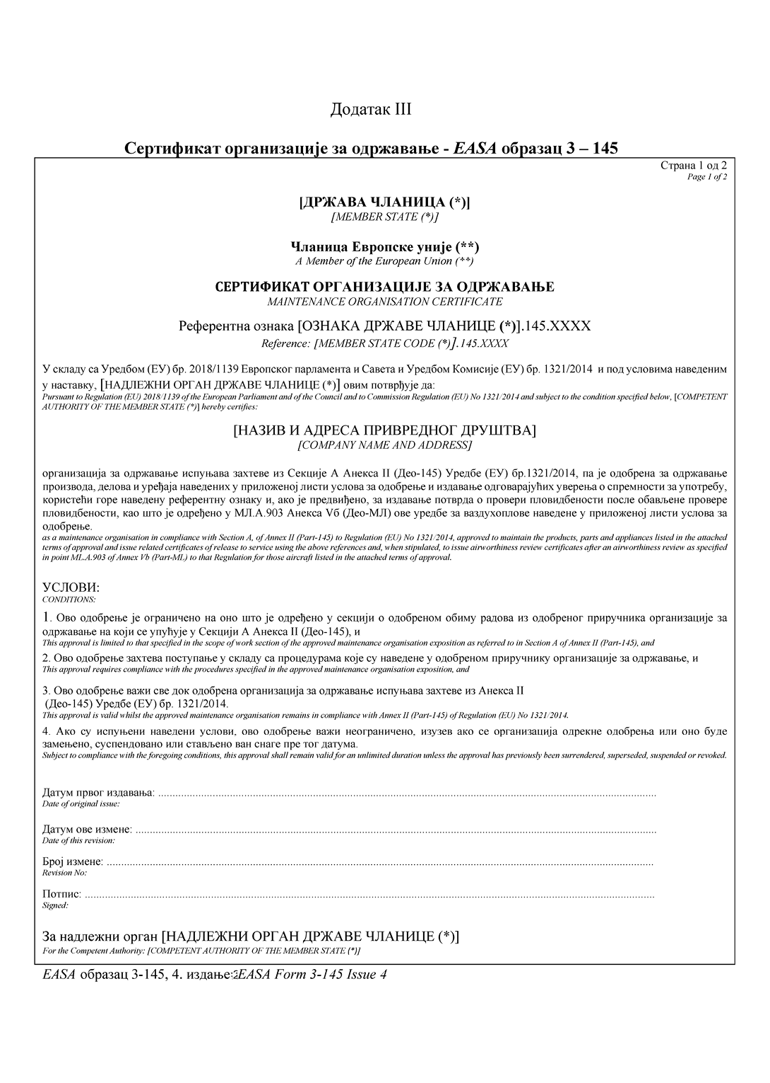
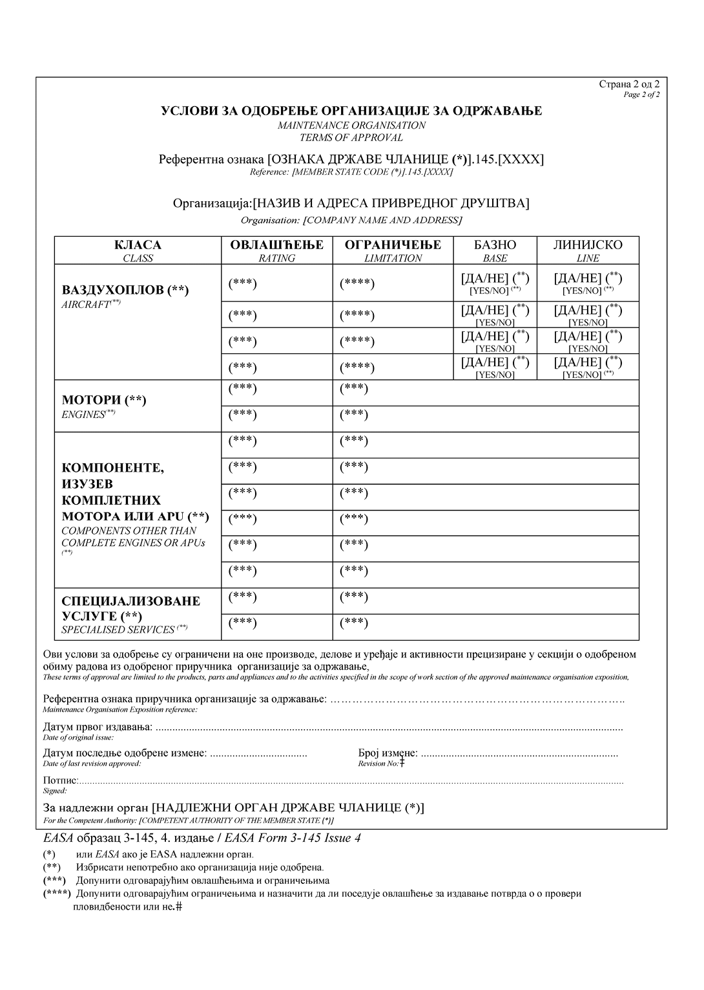
Додатак IV
Услови за ангажовање особља које није квалификовано у складу са Анексом III (Део-66), које је наведено у 145.A.30 став ј) тач. 1. и 2.
1. Сматра се да овлашћено особље (особље за издавање уверења о спремности за употребу) испуњава критеријуме наведене у 145.А.30 став ј) тач. 1. и 2. ако испуњава све следеће услове:
а) лице мора да има дозволу или овлашћење овлашћеног особља издато на основу националних прописа који су у потпуности у складу са Анексом 1 ICAO;
б) обим радова тог лица не сме да буде већи од обима радова који је дефинисан у националној дозволи или у овлашћењу овлашћеног особља, који год је рестриктивнији;
ц) лице мора да докаже да је завршило обуку о људском фактору и ваздухопловним прописима из модула 9. и 10. Додатка I уз Анекс III (Део-66);
д) лице мора да докаже да има пет година искуства у одржавању као овлашћено особље које обавља линијско одржавање и осам година као овлашћено особље које обавља базно одржавање. Међутим, лица чији одобрени задаци не превазилазе задатке овлашћеног особља категорије А из Дела-66, треба само да докажу да имају три године искуства у одржавању;
е) овлашћено особље које обавља линијско одржавање и особље за подршку које обавља базно одржавање, морају да докажу да су завршили обуку за тип и положили испите за ниво категорија Б1, Б2 или Б3, како је применљиво, из Додатка III уз Анекс III (Део-66) за сваки тип ваздухоплова у обиму радова из тачке б). Лица чији обим радова није већи од обима радова овлашћеног особља категорије А, могу да заврше обуку за задатак уместо целокупне обуке за тип.
ф) Овлашћено особље које обавља базно одржавање мора да докаже да је завршило обуку за тип и положило испит за ниво категорије C из Додатка III уз Анекс III (Део-66) за сваки тип ваздухоплова у обиму радова из тачке б), изузев што обука и испити за први тип ваздухоплова морају да буду за категорије нивоа Б1, Б2 или Б3 из Додатка III.
2. Заштићена права
a) Особље које је стекло права пре дана ступања на снагу релевантних захтева из Анекса III (Део-66) може да настави да остварује та права, при чему не мора да испуњава услове из става 1. тач. ц) - ф).
б) После тог датума, овлашћено особље које жели да прошири обим свог овлашћења тако да оно обухвати и дoдатна права, мора да испуњава услове из става 1.
ц) Без обзира на став 2. тачку б), у случају додатне обуке за тип, није неопходно испуњење услова из става 1. тач. ц) и д).
АНЕКС III
(Део-66)
САДРЖАЈ
66.1. Надлежни орган
СЕКЦИЈА A - ТЕХНИЧКИ ЗАХТЕВИ
ОДЕЉАК А - ДОЗВОЛА ЗА ОДРЖАВАЊЕ ВАЗДУХОПЛОВА
66.A.1 Област примене
66.A.3 Категорије дозволе
66.A.5 Групе ваздухоплова
66.A.10 Захтев
66.A.15 Подобност
66.A.20 Права
66.A.25 Захтеви у погледу основног знања
66.A.30 Захтеви у погледу основног искуства
66.A.40 Континуирано важење дозволе за одржавање ваздухоплова
66.A.45 Уписивање овлашћења за ваздухоплове
66.A.50 Ограничења
66.A.55 Доказ о стручним квалификацијама
66.A.70 Одредбе о конверзији
СЕКЦИЈА Б - ПРОЦЕДУРЕ ЗА НАДЛЕЖНЕ ОРГАНЕ
ОДЕЉАК A - ОПШТЕ ОДРЕДБЕ
66.Б.1 Област примене
66. Б.10 Надлежни орган
66. Б.20 Вођење евиденције
66. Б.25 Међусобна размена информација
66. Б.30 Изузећа
ОДЕЉАК Б - ИЗДАВАЊЕ ДОЗВОЛЕ ЗА ОДРЖАВАЊЕ ВАЗДУХОПЛОВА
66. Б.100 Процедура по којој надлежни орган издаје дозволе за одржавање ваздухоплова
66. Б.105 Процедура за издавање дозволе за одржавање ваздухоплова посредством одобрене организације за одржавање према Делу-145
66. Б.110 Процедура за измену дозволе за одржавање ваздухоплова укључивањем додатне основне категорије или поткатегорије
66. Б.115 Процедура за измену дозволе за одржавање ваздухоплова укључивањем овлашћења за ваздухоплов или уклањањем ограничења
66. Б.120 Процедура за продужење рока важења дозволе за одржавање ваздухоплова
66. Б.125 Процедура конверзије дозволе укључивањем овлашћења за групу
66. Б.130 Процедура за непосредно одобравање обуке за тип ваздухоплова
ОДЕЉАК Ц - ИСПИТИ
66. Б.200 Испит који спроводи надлежни орган
ОДЕЉАК Д - КОНВЕРЗИЈА СТРУЧНИХ КВАЛИФИКАЦИЈА ОВЛАШЋЕНОГ ОСОБЉА
66. Б.300 Опште одредбе
66. Б.305 Извештај о конверзији за националне стручне квалификације
66. Б.310 Извештај о конверзији за овлашћења која издају одобрене организације за одржавање
ОДЕЉАК Е - ПРИЗНАВАЊЕ ИСПИТА
66. Б.400 Опште одредбе
66. Б.405 Извештај о признавању испита
66. Б.410 Рок важења признатих испита
ОДЕЉАК Ф - СТАЛНИ НАДЗОР
66. Б.500 Стављање ван снаге, суспензија или ограничавање дозволе за одржавање ваздухоплова
ДОДАЦИ
Додатак I - Захтеви у погледу основног знања (изузев дозвола категорије Л)
Додатак II - Стандард испита основног знања (изузев дозвола категорије Л)
Додатак III - Стандард обуке и испита за тип ваздухоплова. Обука на радном месту
Додатак IV - Захтеви у погледу искуства за проширење дозволе за одржавање ваздухоплова према Делу-66
Додатак V - Образац захтева - EASA oбразац 19
Додатак VI - Дозвола за одржавање ваздухоплова из Анекса III (Део-66)- EASA oбразац 26
Додатак VII -Захтеви у вези са основним знањима за стицање дозволе за одржавање ваздухоплова категорије Л
Додатак VIII - Стандарди испита основног знања за стицање дозволе за одржавање ваздухоплова категорије Л
66.1 Надлежни орган
а) За потребе овог анекса (Део-66) надлежни орган је:
1. орган којег је именовала држава чланица, којем лице прво подноси захтев за издавање дозволе за одржавање ваздухоплова; или
2. орган којег је именовала друга држава чланица, у случају да је у питању други орган, ако постоји споразум са органом из тачке 1. У том случају, дозвола из тачке 1. се ставља ван снаге, целокупна евиденција поменута у 66. Б.20 се преноси, а нова дозвола се издаје на основу ове евиденције.
б) Агенција је одговорна за дефинисање:
1. списка типова ваздухоплова; и
2. комбинација структуре ваздухоплова/мотора која је обухваћена појединим овлашћењем за тип ваздухоплова.
СЕКЦИЈА A
ТЕХНИЧКИ ЗАХТЕВИ
ОДЕЉАК А
ДОЗВОЛА ЗА ОДРЖАВАЊЕ ВАЗДУХОПЛОВА
66.A.1 Област примене
Овом секцијом дефинише се дозвола за одржавање ваздухоплова и утврђују услови за подношење захтева, издавање и продужење важења дозволе.
66.A.3 Категорије и поткатегорије дозвола
Дозволе за одржавање ваздухоплова обухватају следеће категорије и, по потреби, поткатегорије и овлашћења за системе:
а) категорија А дели се на следеће поткатегорије:
- А1 турбински авиони;
- А2 клипни авиони;
- А3 турбински хеликоптери;
- А4 клипни хеликоптери.
б) категорија Б1 дели се на следеће поткатегорије:
- Б1.1 турбински авиони;
- Б1.2 клипни авиони;
- Б1.3 турбински хеликоптери;
- Б1.4 клипни хеликоптери.
ц) категорија Б2
Б2 дозвола се примењује на све ваздухоплове.
д) категорија Б2Л
Б2Л дозвола се примењује на све ваздухоплове, изузев ваздухоплова који спадају у групу 1 како је утврђено у 66.А.5 тачка 1. и подељена је на следећа овлашћења за системе:
- комуникација/навигација (com/nav);
- инструменти;
- аутопилот;
- надзор;
- системи конструкције.
Б2Л дозвола мора да садржи најмање једно овлашћење за систем.
е) категорија Б3
Б3 дозвола се примењује на непресуризоване авионе са клипним мотором чија максимална маса на полетању (MTOM) износи 2.000 kg и мање.
ф) категорија Л дели се на следеће поткатегорије:
- Л1Ц - композитне једрилице;
- Л1 - једрилице;
- Л2Ц - композитне моторне једрилицe и композитни авиони ELA1;
- Л2 - моторне једрилице и ELA1 авиони;
- Л3Х - балони на топли ваздух;
- Л3Г - балони на гас;
- Л4Х - ваздушни бродови на топли ваздух;
- Л4Г - ELA2 ваздушни бродови на гас;
- Л5 - ваздушни бродови на гас који не спадају у ELA2.
г) категорија Ц
Дозвола за категорију Ц се примењује на авионе и хеликоптере.
66.A.5 Групе ваздухоплова
За потребе уписа овлашћења у дозволу за одржавање ваздухоплова, ваздухоплови се класификују у следеће групе:
(1) група 1: сложени моторни ваздухоплови, хеликоптери са више мотора, авиони који су сертификовани да лете на максималној висини већој од нивоа лета ФЛ 290, ваздухоплови опремљени системима електричних команди лета ("fly-by-wire"), ваздушни бродови на гас који нису ELA2 и други ваздухоплови за које је потребно овлашћење за тип ваздухоплова ако тако одреди Агенција.
Агенција може да одлучи да ваздухоплов који испуњава услове из првог подстава класификује у групу 2, 3 или 4, према потреби, ако сматра да је то оправдано због мање сложености тог ваздухоплова.
(2) група 2: ваздухоплови, изузев ваздухоплова из групе 1, који припадају следећим подгрупама:
(i) подгрупа 2а:
- авиони са једним турбоелисним мотором,
- турбомлазни авиони и вишемоторни турбоелисни авиони, које је Агенција сврстала у ову подгрупу због њихове мање сложености.
(ii) подгрупа 2б:
- хеликоптери с једним турбинским мотором,
- хеликоптери са више турбинских мотора које је Агенција сврстала у ову подгрупу због њихове мање сложености.
(iii) подгрупа 2ц:
- хеликоптери с једним клипним мотором,
- хеликоптери са више клипних мотора које је Агенција сврстала у ову подгрупу због њихове мање сложености.
(3) група 3: авиони с клипним моторима, изузев оних из групе 1.
(4) група 4: једрилице, моторне једрилице, балони и ваздушни бродови, изузев оних из групе 1.
66.A.10 Захтев
а) Захтев за издавање дозволе за одржавање ваздухоплова или за измену дозволе подноси се на EASA oбрасцу 19 (видети Додатак V) на начин који одређује надлежни орган коме се захтев подноси.
б) Захтев за измену дозволе за одржавање ваздухоплова подноси се надлежном органу државе чланице која је издала дозволу за одржавање ваздухоплова.
ц) Поред докумената који се захтевају према 66.А.10 став а), 66.А.10 став б) и 66.Б.105, по потреби, подносилац захтева за додатне основне категорије или поткатегорије дозволе за одржавање ваздухоплова подноси надлежном органу своју важећу оригиналну дозволу за одржавање ваздухоплова, заједно са EASA oбрасцем 19.
д) Ако се подносилац захтева за промену основних категорија квалификује за такву промену на основу процедуре наведене у 66.Б.100 у држави чланици која није држава чланица која је издала дозволу, захтев се шаље надлежном органу наведеном у 66.1.
е) Ако се подносилац захтева за промену основних категорија квалификује за такву промену на основу процедуре наведене у 66.Б.105 у држави чланици која није држава чланица која је издала дозволу, организација за одржавање која је одобрена у складу са Анексом II (Део-145) доставља дозволу за одржавање ваздухоплова, заједно са EASA oбрасцем 19, надлежном органу из 66.1. да стави печат и потпис на измењену или поновно издату дозволу.
ф) Уз сваки захтев се подноси документација којом се доказује испуњеност захтева у погледу теоријског знања, практичне обуке и искуства у тренутку подношења захтева.
66.A.15 Подобност
Подносилац захтева за издавање дозволе за одржавање ваздухоплова мора да има најмање 18 година.
66.A.20 Права
а) Примењују се следећа права:
1. Ималац дозволе за одржавање ваздухоплова категорије А може да издаје уверења о спремности за употребу после мањег планираног линијског одржавања и отклањања једноставних кварова у оквиру ограничења за задатке који су посебно одобрени у овлашћењу за издавање уверења предвиђеном у 145.А.35 Анекса II (Део-145). Ималац дозволе може да изда уверење само за радове које је он лично обавио у организацији за одржавање која је издала овлашћење за издавање уверења.
2. Ималац дозволе за одржавање ваздухоплова категорије Б1може да издаје уверења о спремности за употребу и да ради као особље за подршку са дозволом категорије Б1после:
- одржавања извршеног на структури ваздухоплова, погонској групи и механичким и електричним системима,
- радова на системима авионике који захтевају само једноставна испитивања да би се доказала њихова исправност, а који не захтевају анализу кварова.
Категорија Б1 обухвата одговарајућу поткатегорију А.
3. Ималац дозволе за одржавање ваздухоплова категорије Б2 може:
(i) да издаје уверења о спремности за употребу и да поступа као особље за подршку са дозволом категорије Б2 после:
- одржавања извршеног на системима авионике и електричним системима, и
- задатака на електроници и авионици у оквиру система погонске групе и механичких система, чија се исправност доказује само једноставним испитивањима; и
(ii) да издаје уверења о спремности за употребу после мањег планираног линијског одржавања и отклањања једноставних кварова у оквиру ограничења за задатке који су посебно одобрени у овлашћењу за издавање уверења из 145.А.35 Анекса II (Део-145). Ово право у погледу издавања уверења ограничено је на радове које је ималац дозволе лично извршио у организацији за одржавање која је издала овлашћење за издавање уверења и ограничено је на овлашћења која су већ уписана у дозволу категорије Б2.
Категорија дозволе Б2 не обухвата ниједну поткатегорију А.
4. Ималац дозволе за одржавање ваздухоплова категорије Б2Л може да издаје уверења о спремности за употребу и да ради као особље за подршку са дозволом категорије Б2Л на следећим пословима:
- одржавање електричних система;
- одржавање авионике у оквиру ограничења овлашћења за системе, која се посебно уписују у дозволу, и
- ако је у питању ималац овлашћења "системи конструкцијеˮ (airframe system), обављање електричарских и послова авионике на погонској групи и механичким системима који захтевају једноставне тестове ради доказивања њихове исправности.
5. Ималац дозволе за одржавање ваздухоплова категорије Б3 може да издаје уверења о спремности за употребу и да ради као особље за подршку са дозволом категорије Б3, на следећим пословима:
- одржавање конструкције авиона, погонске групе и машинских и електричних система; и
- на системима авионике који не захтевају сложенија тестирања да би се доказала њихова исправност и не захтевају откривање кварова.
6. Ималац дозволе за одржавање ваздухоплова категорије Л може да издаје уверење о спремности за употребу и да ради као особље за подршку са дозволом категорије Л, на следећим пословима:
- одржавање на структури ваздухоплова, погонској групи и механичким и електричним системима; и
- рад на системима радио-комуникације, предајника сигнала са места удеса (ELT) и транспондера; и
- на другим системима авионике који захтевају обављање једноставнијих тестова којима се доказује исправност ових система.
Поткатегорија Л2 обухвата поткатегорију Л1. Свако ограничење поткатегорије Л2 у складу са 66.А.45 став х) примењује се и на поткатегорију Л1.
Поткатегорија Л2Ц обухвата поткатегорију Л1Ц.
7. Ималац дозволе за одржавање ваздухоплова категорије Ц може да издаје уверење о спремности за употребу након обављеног базног одржавања ваздухоплова. Права се односе на ваздухоплов у целини.
б) Ималац дозволе за одржавање ваздухоплова не може да остварује своја права, изузев:
1. ако испуњава применљиве захтеве из Анекса I (Део-М), Анекса II (Део-145), Анекса Vб (Део-МЛ) и Анекса Vд (Део-CAO); и
2. ако је у претходне две године имао шест месеци искуства у одржавању у складу са правима садржаним у дозволи за одржавање ваздухоплова или ако је испунио услове за коришћење одговарајућих права; и
3. ако има одговарајућу стручност за издавање уверења после одржавања на одговарајућем ваздухоплову; и
4. ако је способан да чита, пише и комуницира на разумљивом нивоу на језицима на којима је написана техничка документација и процедуре неопходне за издавање уверења о спремности за употребу.
66.A.25 Захтеви у погледу основног знања
а) Подносилац захтева за издавање дозволе за одржавање ваздухоплова или за додавање категорије или поткатегорије у дозволу, изузев за дозволе категорије Л, дужан је да полагањем испита докаже ниво знања из одговарајућих предмета у складу са Додатком I Анексa III (Део-66). Испит мора да буде у складу са стандардом из Додатка II Анекса III (Део-66), а спроводи га организација за обуку коју је на одговарајући начин одобрио надлежни орган у складу са Анексом IV (Део-147), или надлежни орган.
б) Подносилац захтева за издавање дозволе за одржавање ваздухоплова категорије Л у оквиру дате поткатегорије или за додавање неке друге поткатегорије треба на испиту да покаже ниво знања из одговарајућих предмета из модула у складу са Додатком VII Анекса III (Део-66). Испит мора да буде у складу са стандардом из Додатка VIII Анекса III (Део-66), а спроводи га организација за обуку коју је на одговарајући начин одобрио надлежни орган у складу са Анексом IV (Део-147), или надлежни орган.
Сматра се да ималац дозволе за одржавање ваздухоплова из поткатегорије Б1.2 или категорије Б3 испуњава основне услове за стицање дозволе из поткатегорија Л1Ц, Л1, Л2Ц и Л2.
Основни захтеви за поткатегорију Л4Х укључују основне захтеве за поткатегорију Л3Х.
Основни захтеви за поткатегорију Л4Г укључују основне захтеве за поткатегорију Л3Г.
ц) Подносилац захтева за стицање дозволе за одржавање ваздухоплова категорије Б2Л за одређено "овлашћење за системˮ или за додавање "овлашћења за системˮ мора на испиту да покаже одговарајући ниво знања из одговарајућих предмета из модула у складу са Додатком I Анекса III (Део-66). Испит мора да буде у складу са стандардом из Додатка II Анекса III (Део-66), а спроводи га организација за обуку која је на одговарајући начин одобрена у складу са Анексом IV (Део-147), или надлежни орган.
д) Обука и испити морају бити положени у периоду од десет година које претходе подношењу захтева за стицање дозволе за одржавање ваздухоплова, односно додавања категорије или поткатегорије у ту дозволу. Ако то није случај, испит се може признати у складу са ставом е).
е) Кандидат може да поднесе захтев надлежном органу за пуно или делимично признавање испита ако су у питању:
(i) испити из основног знања који не испуњавају услове утврђене у ставу д);
(ii) све друге техничке квалификације које надлежни орган сматра еквивалентним стандарду знања из Анекса III (Део-66).
Признавање испита одобрава се у складу са Одељком Е Секцијe Б овог анекса (Део-66).
ф) Признавање испита истиче протеком десет година од кад их је подносиоцу захтева одобрио надлежни орган. Подносилац захтева може да поднесе захтев за ново признавање испита након истека тог рока.
66.A.30 Захтеви у погледу основног искуства
а) Подносилац захтева за издавање дозволе за одржавање ваздухоплова мора да има:
1. за категорију A, поткатегорије Б1.2 и Б1.4 и за категорију Б3:
(i) три године практичног искуства у одржавању ваздухоплова који је у употреби, ако подносилац захтева нема претходну одговарајућу техничку обуку; или
(ii) две године практичног искуства на одржавању ваздухоплова који је у употреби и завршену обуку коју надлежни орган сматра одговарајућом за квалификованог радника у техничкој струци; или
(iii) једну годину практичног искуства у одржавању ваздухоплова који је у употреби и завршену основну обуку одобрену у складу са Анексом IV (Део-147);
2. за категорију Б2 и поткатегорије Б1.1 и Б1.3:
(i) пет година практичног искуства у одржавању ваздухоплова који је у употреби, ако подносилац захтева нема претходну одговарајућу техничку обуку; или
(ii) три године практичног искуства на одржавању ваздухоплова који је у употреби и завршену обуку коју надлежни орган сматра одговарајућом за квалификованог радника у техничкој струци; или
(iii) две године практичног искуства у одржавању ваздухоплова који је у употреби и завршену основну обуку одобрену у складу са Анексом IV (Део-147);
2а. за категорију Б2Л:
(i) три године практичног искуства у одржавању ваздухоплова који је у употреби, са одговарајућим овлашћењем за системе, ако подносилац захтева нема претходну одговарајућу техничку обуку; или
(ii) две године практичног искуства у одржавању ваздухоплова који је у употреби, са одговарајућим овлашћењем за системе и завршену обуку коју надлежни орган сматра одговарајућом за квалификованог радника у техничкој струци; или
(iii) једну годину практичног искуства у одржавању ваздухоплова који је у употреби, са одговарајућим овлашћењем за системе ваздухоплова и завршену основну обуку, одобрену у складу са Делом-147.
За додавање нових овлашћења за системе у постојећу Б2Л дозволу, за свако ново овлашћење за системе које се додаје у дозволу потребно је три месеца одговарајућег практичног искуства.
2б. за категорију Л:
(i) две године практичног искуства на одржавању ваздухоплова који је у употреби, које обухвата репрезентативни пресек активности одржавања у одговарајућој поткатегорији;
(ii) одступајући од подтачке (i), једна година практичног искуства на одржавању ваздухоплова који је у употреби, које обухвата репрезентативни пресек активности одржавања у одговарајућој поткатегорији, под условом увођења ограничења предвиђеног у 66.А.45 став х) тачка (ii) подтачка (3).
За укључивање додатне поткатегорије у постојећу Л дозволу, неопходно искуство наведено у подтач. (i) и (ii) је 12 месеци, односно шест месеци.
Сматра се да ималац дозволе за одржавање ваздухоплова поткатегорије Б1.2 или категорије Б3 испуњава основне услове за стицање дозволе поткатегорија Л1Ц, Л1, Л2Ц и Л2.
3. за категорију Ц у погледу сложеног моторног ваздухоплова:
(i) три године искуства у остваривању права из категорије Б1.1, Б1.3 или Б2 на сложеним моторним ваздухопловима или као особље за подршку према 145.А.35, или комбинација ово двоје; или
(ii) пет година искуства у остваривању права из категорија Б1.2 или Б1.4 на сложеним моторним ваздухопловима или као особље за подршку према 145.А.35, или комбинација ово двоје;
4. За категорију Ц у погледу ваздухоплова који нису сложени моторни ваздухоплови: три године искуства у остваривању права из категорија Б1 или Б2 на ваздухопловима који нису сложени моторни ваздухоплови или као особље за подршку према 145.А.35, или комбинација ово двоје;
5. за категорију Ц стечену кроз академске студије: подносилац захтева који поседује академско звање у техничкој дисциплини, стечено на универзитету или другој високошколској установи коју признаје надлежни орган, три године искуства у раду у окружењу за одржавање цивилних ваздухоплова на репрезентативном избору задатака непосредно повезаних са одржавањем ваздухоплова, обухватајући шест месеци посматрања задатака базног одржавања.
б) Подносилац захтева за проширење дозволе за одржавање ваздухоплова мора да испуњава минималне захтеве у погледу искуства у одржавању цивилних ваздухоплова које одговара додатној категорији или поткатегорији дозволе за коју се подноси захтев, како је дефинисано у Додатку IV овог анекса (Део-66).
ц) Искуство мора да буде практично и да обухвата репрезентативни избор задатака одржавања ваздухоплова.
д) Најмање једна година захтеваног искуства мора да буде скорашње искуство у одржавању категорије/поткатегорије ваздухоплова за коју се захтева почетна дозвола за одржавање ваздухоплова. За свако додавање категорије/поткатегорије у дозволу за одржавање ваздухоплова, додатно захтевано скорашње искуство у одржавању може да буде мање од једне године, али не мање од три месеца. Захтевано искуство зависи од разлике између категорије/поткатегорије у постојећој дозволи и категорије/поткатегорије за коју се подноси захтев. Такво додатно искуство мора да буде карактеристично за нову категорију/поткатегорију дозволе која се захтева.
е) Изузетно од става а), искуство у одржавању ваздухоплова стечено изван окружења за одржавање цивилних ваздухоплова прихвата се ако је такво одржавање еквивалентно оном које се захтева овим анексом (Део-66), како је утврдио надлежни орган. Да би се обезбедило одговарајуће разумевање окружења за одржавање цивилних ваздухоплова, захтева се додатно искуство у одржавању цивилних ваздухоплова.
ф) Искуство мора да буде стечено у периоду од 10 година пре подношења захтева за издавање дозволе за одржавање ваздухоплова или за додавање категорије или поткатегорије у дозволу.
66.A.40 Континуирано важење дозволе за одржавање ваздухоплова
а) Дозвола за одржавање ваздухоплова престаје да важи пет година после њеног последњег издавања или измене, изузев ако ималац поднесе своју дозволу надлежном органу који ју је издао, да би се потврдило да су подаци наведени у дозволи истоветни са подацима из евиденције надлежног органа, у складу са 66.Б.120.
б) Ималац дозволе за одржавање ваздухоплова попуњава одговарајуће делове EASA oбрасца 19 (видети Додатак V) и подноси га заједно са копијом дозволе надлежном органу који је издао првобитну дозволу за одржавање ваздухоплова, изузев ако ималац дозволе ради у организацији за одржавање одобреној у складу са Анексом II (Део-145), која у свом приручнику има процедуру по којој та организација може да поднесе потребну документацију у име имаоца дозволе за одржавање ваздухоплова.
ц) Сва права у погледу издавања уверења, заснована на дозволи за одржавање ваздухоплова, престају да важе чим та дозвола престане да важи.
д) Дозвола за одржавање ваздухоплова важи само (i) ако је издао и/или изменио надлежни орган и (ii) ако је ималац потписао.
66.A.45 Упис ваздухопловних овлашћења
а) Да би имао право да врши послове сертификације на одређеном типу ваздухоплова, ималац дозволе за одржавање ваздухоплова мора да поседује дозволу са уписаним одговарајућим овлашћењима за ваздухоплове:
- За категорије Б1, Б2 или Ц:
(i) за ваздухоплове групе 1, одговарајуће овлашћење за тип ваздухоплова;
(ii) за ваздухоплове групе 2, одговарајуће овлашћење за тип ваздухоплова, овлашћење за подгрупу произвођача или пуно овлашћење за подгрупу;
(iii) за ваздухоплове групе 3, одговарајуће овлашћење за тип ваздухоплова или пуно овлашћење за групу;
(iv) за ваздухоплове групе 4, за дозволу категорије Б2, пуно овлашћење за групу.
- За категорију Б2Л:
(i) за ваздухоплове групе 2, овлашћење за подгрупу произвођача или пуно овлашћење за подгрупу;
(ii) за ваздухоплове групе 3, овлашћење за пуну групу;
(iii) за ваздухоплове групе 4, пуно овлашћење за групу.
- За категорију Б3 одговарајуће овлашћење је "непресуризовани клипни авиони чија је МТОМ 2.000 kg и мање.ˮ.
2 За категорију Л:
(i) за поткатегорију Л1Ц, овлашћење "композитне једрилицеˮ;
(ii) за поткатегорију Л1, овлашћење "једрилицеˮ;
(iii) за поткатегорију Л2Ц, овлашћење "композитне моторне једрилице и композитни авиони ELA1ˮ;
(iv) за поткатегорију Л2, овлашћење "моторне једрилице и авиони ELA1ˮ;
(v) за поткатегорију Л3Х, овлашћење "балони на топли ваздухˮ;
(vi) за поткатегорију Л3Г, овлашћење "балони на гасˮ;
(vii) за поткатегорију Л4Х, овлашћење "ваздушни бродови на топли ваздухˮ;
(viii) за поткатегорију Л4Г, овлашћење "ELA2 ваздушни бродови на гасˮ;
(ix) за поткатегорију Л5, одговарајуће овлашћење за тип ваздушног брода.
- За категорију А се не захтева овлашћење, у складу са захтевима из 145.А.35 Анекса II (Део-145).
б) Упис овлашћења за тип ваздухоплова захтева успешно завршену једну од обука:
- одговарајућа обука за тип ваздухоплова категорије Б1, Б2 или Ц у складу са Додатком III Анекса III (Део-66);
- ако је у питању упис овлашћења за тип ваздушног брода на гас у дозволу Б2 или Л5, обуку за тип коју је одобрио надлежни орган у складу са 66.Б.130.
ц) За дозволе, изузев категорије Ц, поред захтева из става б), упис првог овлашћења за тип ваздухоплова у оквиру дате категорије/поткатегорије захтева успешно завршену одговарајућу обуку на радном месту (ОЈТ). Обука на радном месту мора да буде у складу са Додатком III Анекса III (Део-66), изузев ако су у питању ваздушни бродови на гас, које непосредно одобрава надлежни орган.
д) Одступајући од ст. б) и ц), ако су у питању ваздухоплови из групе 2 и 3, овлашћења за тип ваздухоплова, такође се могу уписати у дозволу након:
- успешно положеног испита за тип ваздухоплова категорије Б1, Б2 или Ц у складу са Додатком III овог анекса (Део-66);
- ако су у питању категорије Б1 и Б2, подношења доказа о практичном искуству за тип ваздухоплова. У том случају, практично искуство укључује репрезентативни пресек активности одржавања релевантних за категорију дозволе.
Ако је у питању овлашћење категорије Ц и ако лице има академско звање, како је наведено у 66.А.30 став а) тачка 5, први важећи испит за тип ваздухоплова мора да буде на нивоу категорије Б1 или Б2.
е) Ако су у питању ваздухоплови групе 2:
(i) за упис овлашћења за подгрупу произвођача, ако је у питању ималац дозволе категорије Б1 и Ц, потребно је испунити услове за овлашћење за тип ваздухоплова, и то за најмање два типа ваздухоплова истог произвођача, који у комбинацији представљају репрезентативни узорак за одговарајућу подгрупу произвођача;
(ii) за упис овлашћења за пуну подгрупу, ако су у питању имаоци дозвола категорије Б1 и Ц, потребно је испунити услове за овлашћење за тип ваздухоплова, и то за најмање три типа ваздухоплова различитих произвођача, који у комбинацији представљају репрезентативни узорак за одговарајућу подгрупу;
(iii) за упис овлашћења за подгрупу произвођача и овлашћења за пуну подгрупу, ако је у питању ималац дозволе категорије Б2 и Б2Л, захтева се доказ у виду практичног искуства које укључује репрезентативни узорак активности одржавања сходно категорији дозволе и одговарајућој подгрупи ваздухоплова и, ако је у питању Б2Л дозвола, у вези са овлашћењем за системе;
(iv) одступајући од става е) подтачка (iii), ималац дозволе Б2 или Б2Л, са уписаним овлашћењем за пуну подгрупу 2б, стиче право уписа овлашћења за пуну подгрупу 2ц.
ф) За ваздухоплове групе 3 и 4:
(i) за упис овлашћења за пуну групу 3 за имаоце дозвола категорије Б1, Б2, Б2Л и Ц и овлашћења за пуну групу 4 за имаоце дозвола категорије Б2 и Б2Л потребан је доказ о практичном искуству, које обухвата репрезентативни пресек активности одржавања сходно категорији дозволе и, према потреби, групи 3 или 4;
(ii) за категорију Б1, изузев ако подносилац захтева достави доказ о одговарајућем искуству, овлашћење за групу 3 подлеже следећим ограничењима која се уносе у дозволу:
- пресуризовани авиони,
- авиони металне структуре,
- авиони композитне структуре,
- авиони дрвене структуре,
- авиони са структуром од металних цеви пресвучених платном;
(iii) одступајући од става ф) подтачка (i), ималац дозволе Б2Л категорије са пуном подгрупом 2a или 2б остварује право уписа овлашћења за групе 3 и 4.
г) За дозволу Б3:
(i) за упис овлашћења "непресуризовани авиони са клипним мотором чија је МТОМ 2.000 kg и мањеˮ, потребан је доказ о практичном искуству, који укључује репрезентативни пресек активности одржавања и одговара категорији дозволе;
(ii) ако подносилац захтева не пружи доказе о одговарајућем искуству, овлашћење наведено у подтачки (i) подлеже следећим ограничењима која се уписују у дозволу:
- авиони дрвене структуре,
- авиони са структуром од металних цеви пресвучених платном;
- авиони металне структуре,
- авиони са композитном структуром.
х) За све поткатегорије дозволе Л, изузев Л5:
(i) упис овлашћења у дозволу захтева доказ о поседовању практичног искуства које укључује репрезентативни пресек активности одржавања релевантних за поткатегорију из дозволе;
(ii) ако подносилац захтева не пружи доказе о одговарајућем искуству, овлашћење подлеже следећим ограничењима која се уписују у дозволу:
(1) за овлашћење "једрилицаˮ и "моторна једрилица и авиони ELA1ˮ:
- ваздухоплов дрвене структуре пресвучен платном,
- ваздухоплов са структуром од металних цеви пресвучених платном;
- ваздухоплов металне структуре,
- ваздухоплов композитне структуре,
(2) за овлашћење "балони на гасˮ:
- изузев балона на гас ELA1; и
(3) ако је кандидат пружио само доказе о једногодишњем искуству у складу са одступањем из 66.А.30 ст. а) и 2б) подтачка (ii), следеће ограничење се уписује у дозволу:
"сложени послови одржавања предвиђени Додатком VII Анекса I (Део-М), стандардне промене предвиђене у 21.А.90Б Анекса I (Део-21), 21Л.А.62 и 21Л.А.102 Анекса Iб (Део-21 Лаки ваздухоплови) Уредбе (ЕУ) бр. 748/2012 и стандардне поправке предвиђене у 21.А.431Б Анекса I (Део-21) и 21Л.А.202 или 21Л.А.222 Анекса Iб (Део-21 Лаки ваздухоплови) Уредбе (ЕУ) бр. 748/2012.ˮ
Сматраће се да ималац дозволе за одржавање ваздухоплова поткатегорије Б1.2 коме је уписано овлашћење за групу 3, или категорије Б3 са уписаним овлашћењем "непресуризовани авиони са клипним мотором чија је МТОМ 2.000 kg и мањеˮ, испуњава захтеве за издавање дозволе поткатегорије Л1 и Л2 са одговарајућим пуним овлашћењем и са истим ограничењима из Б1.2/Б3 дозволе коју поседује.
66.A.50 Ограничења
а) Ограничења унета у дозволу за одржавање ваздухоплова су изузета од права у погледу сертификације и, у случају ограничења из 66.А.45, односе се на ваздухоплов у целини.
б) Ограничења наведена у 66.А.45 се уклањају после:
1. доказивања одговарајућег искуства; или
2. задовољавајуће практичне процене коју врши надлежни орган.
ц) Ограничења наведена у 66.А.70 се уклањају после успешно завршених испита из модула/предмета дефинисаних у важећем извештају о конверзији из 66.Б.300.
66.A.55 Доказ о стручним квалификацијама
Особље које има право да издаје уверења, као и особље за подршку, мора да достави своју дозволу као доказ стручних квалификација, у року од 24 сата од подношења захтева овлашћеног лица.
66.A.70 Одредбе о конверзији
а) Имаоцу стручних квалификација овлашћеног особља (за издавање уверења о спремности) које су важиле у држави чланици пре ступања на снагу Анекса III (Део-66), надлежни орган те државе чланице издаје дозволу за одржавање ваздухоплова, без додатног испита, под условима утврђеним у Секцији Б, Одељак Д.
б) Лице које пролази кроз процес квалификације за овлашћено особље, који важи у држави чланици пре ступања на снагу Анекса III (Део-66), може и даље да буде квалификовано. Имаоцу стручних квалификација овлашћеног особља стечених у том процесу, надлежни орган те државе чланице издаје дозволу за одржавање ваздухоплова, без додатног испита, под условима одређеним у Секцији Б, Одељак Д.
ц) Ако је потребно, дозвола за одржавање ваздухоплова треба да садржи ограничења у складу са 66.А.50 како би се указало на разлике између:
(i) подручја примене стручне квалификације овлашћеног особља, која важи у држави чланици пре ступања на снагу одговарајуће категорије дозволе или поткатегорије предвиђене овим анексом (Део-66);
(ii) захтевa у вези са основним знањем и стандардима испита утврђеним у Додацима I и II овог анекса (Део-66).
д) Одступајући од става ц), за ваздухоплове које не користе авио-превозиоци лиценцирани у складу са Уредбом (ЕЗ) бр. 1008/2008, а који нису сложени моторни ваздухоплови, као и за балоне, једрилице, моторне једрилице и ваздушне бродове, дозвола за одржавање ваздухоплова мора да садржи ограничења у складу са 66.А.50 како би се осигурало да овлашћења овлашћеног особља, која се примењују у држави чланици пре ступања на снагу примењиве категорије/поткатегорије дозволе из Дела-66 и овлашћења конвертоване дозволе за одржавање ваздухоплова за Део-66, остану иста.
СЕКЦИЈА Б
ПРОЦЕДУРЕ ЗА НАДЛЕЖНЕ ОРГАНЕ
ОДЕЉАК А
ОПШТЕ ОДРЕДБЕ
66.Б.1 Област примене
Овом секцијом успостављају се процедуре и управни захтеви по којима поступају надлежни органи задужени за примену и спровођење Секције А овог анекса (Део-66).
66.Б.10 Надлежни орган
a) Опште одредбе
Држава чланица именује надлежни орган који је задужен за издавање, продужење важења, измену, суспензију или стављање ван снаге дозволе за одржавање ваздухоплова.
Овај надлежни орган успоставља одговарајућу организациону структуру како би обезбедио усклађеност са овим анексом (Део-66).
б) Ресурси
Надлежни орган мора да има довољно особља како би обезбедио спровођење захтева из овог анекса (Део-66).
ц) Процедуре
Надлежни орган успоставља документоване процедуре којима се детаљно утврђује начин на који се постиже усклађеност са овим анексом (Део-66). Ове процедуре морају да се преиспитују и да се мењају, како би се обезбедила континуирана усклађеност.
66.Б.20 Вођење евиденције
а) Надлежни орган успоставља систем вођења евиденције који омогућава да се на одговарајући начин прате процеси издавања, продужења, измене, суспензије или стављања ван снаге дозволе за одржавање ваздухоплова.
б) Ова евиденција обухвата, за сваку дозволу:
1. захтев за издавање дозволе за одржавање ваздухоплова или измену те дозволе и сву пратећу документацију;
2. копију дозволе за одржавање ваздухоплова и све измене;
3. копије целокупне релевантне преписке;
4. појединости о свим изузећима и принудним мерама;
5. сваки извештај других надлежних органа који се односи на имаоца дозволе за одржавање ваздухоплова;
6. евиденцију о испитима које је спровео надлежни орган;
7. важећи извештај о конверзији који се користи за конверзију;
8. важећи извештај о признавању испита који се користи за признавање.
ц) Евиденција из става б) тач. 1-5. чува се најмање пет година од престанка важења дозволе.
д) Евиденција из става б) тач. 6, 7. и 8. чува се неограничено.
66.Б.25 Међусобна размена информација
а) Надлежни органи учествују у међусобној размени информација, у складу са чланом 72. став 1. Уредбе (ЕУ) бр. 2018/1139.
б) Не доводећи у питање надлежности држава чланица, у случају потенцијалне претње по безбедност више држава чланица, одговарајући државни органи помажу једни другима у спровођењу неопходних мера надзора.
66.Б.30 Изузећа
Надлежни орган евидентира и чува сва изузећа одобрена у складу са чланом 71. став 1. Уредбе (ЕУ) бр. 2018/1139.
ОДЕЉАК Б
ИЗДАВАЊЕ ДОЗВОЛЕ ЗА ОДРЖАВАЊЕ ВАЗДУХОПЛОВА
Овим одељком успостављају се процедуре које надлежни орган примењује приликом издавања, измене или продужења рока важења дозволе за одржавање ваздухоплова.
66.Б.100 Процедура по којој надлежни орган издаје дозволе за одржавање ваздухоплова
а) По пријему EASA oбрасца 19 и целокупне пратеће документације, надлежни орган проверава да ли је EASA oбразац 19 потпун и стара се о томе да наведено искуство испуњава захтеве из овог анекса (Део-66).
б) Надлежни орган проверава статус испита подносиоца захтева и/или утврђује ваљаност свих признатих испита како би се осигурало да сви захтеви модула из Додатка I или Додатка VII, према потреби, буду испуњени како се захтева овим aнексом (Део-66).
ц) Када провери идентитет и датум рођења подносиоца захтева и када се увери да подносилац захтева испуњава стандарде знања и искуства који се захтевају овим анексом (Део-66), надлежни орган издаје одговарајућу дозволу за одржавање ваздухоплова. Исте информације чувају се у евиденцији надлежног органа.
д) Ако се типови или групе ваздухоплова уписују у тренутку издавања прве дозволе за одржавање ваздухоплова, надлежни орган потврђује усклађеност са 66.Б.115.
66.Б.105 Процедура за издавање дозволе за одржавање ваздухоплова посредством организације за одржавање одобрене у складу са Анексом II (Део-145)
а) Организација за одржавање, одобрена у складу са Анексом II (Део-145), коју је надлежни орган на то овластио, може (i) да припреми дозволу за одржавање ваздухоплова у име надлежног органа или (ii) да надлежном органу да препоруке у погледу одређеног захтева за издавање дозволе за одржавање ваздухоплова тако да надлежни орган може да припреми и изда такву дозволу.
б) Организације за одржавање из става а) морају да обезбеде усклађеност са 66.Б.100 ст. а) и б).
ц) У свим случајевима, само надлежни орган може да изда дозволу за одржавање ваздухоплова подносиоцу захтева.
66.Б.110 Процедура за измену дозволе за одржавање ваздухоплова укључивањем додатне основне категорије или поткатегорије
а) По завршетку поступака наведених у 66.Б.100 или у 66.Б.105, надлежни орган уноси у дозволу додатну основну категорију, поткатегорију, односно, ако је у питању категорија Б2Л, уноси овлашћење за систем у дозволу за одржавање ваздухоплова и оверава је печатом и потписом или издаје нову дозволу.
б) Сходно томе, извршиће се одговарајуће измене у систему евиденције надлежног органа.
ц) На захтев подносиоца захтева, надлежни орган замењује дозволу категорије Б2Л дозволом категорије Б2 са уписаним истим овлашћењем за ваздухоплов ако ималац докаже:
(i) да је положио испит разлика између основног знања које одговара Б2Л дозволи и основног знања које одговара Б2 дозволи, како је наведено у Додатку I;
(ii) да има практично искуство предвиђено Додатком IV.
д) За имаоца дозволе за одржавање ваздухоплова поткатегорије Б1.2 са уписаним овлашћењем за групу 3 или категорије Б3 са уписаним овлашћењем "непресуризовани авиони са клипним мотором чија је МТОМ 2.000 kg и мањеˮ, надлежни орган издаје, на основу захтева, дозволу за поткатегорије Л1 и Л2 са пуним овлашћењима и са истим ограничењима као у Б1.2/Б3 дозволи.
66.Б.115 Процедура за измену дозволе за одржавање ваздухоплова укључивањем овлашћења за ваздухоплов или уклањањем ограничења
а) По пријему одговарајућег EASA oбрасца 19 и целокупне пратеће документације којом се доказује усклађеност са захтевима у погледу важећих овлашћења, заједно са пратећом дозволом за одржавање ваздухоплова, надлежни орган је дужан:
1. да у дозволу за одржавање ваздухоплова подносиоца захтева упише одговарајуће овлашћење за ваздухоплов; или
2. да поновно изда поменуту дозволу, како би обухватила важеће овлашћење за ваздухоплов; или
3. да уклони одговарајућа ограничења у складу са 66.А.50.
Сходно томе, извршиће се одговарајуће измене у систему евиденције надлежног органа.
б) Ако комплетну обуку за тип ваздухоплова није спровела организација за обуку особља за одржавање која је одобрена на одговарајући начин у складу са Анексом IV (Део-147), надлежни орган, пре издавања овлашћења за тип, мора да се увери да су сви захтеви у погледу обуке за тип испуњени.
ц) Ако се не захтева обука на радном месту, овлашћење за тип ваздухоплова се уписује на основу сведочанства о завршеној обуци које издаје организација за обуку особља за одржавање, одобрена у складу са Анексом IV (Део-147).
д) Ако обука за тип ваздухоплова није обухваћена једним курсом, надлежни орган мора да се увери, пре уписивања овлашћења за тип, да садржај и дужина курсева у потпуности задовољавају обим категорије из дозволе и да су повезана подручја обрађена на одговарајући начин.
е) У случају обуке за разлике, надлежни орган мора да се увери да су (i) претходне стручне квалификације подносиоца захтева допуњене (ii) курсом одобреним у складу са Анексом IV (Део-147) или курсом који је непосредно одобрио надлежни орган, прихватљиве за уписивање овлашћења за тип.
ф) Надлежни орган мора да се увери да је усаглашеност са практичним делом обуке на типу доказана на један од следећих начина:
(i) детаљном евиденцијом о практичној обуци или дневником који је припремила организација која је спровела обуку коју је надлежни орган директно одобрио у складу са 66.Б.130;
(ii) ако постоји, сведочанством о обуци које обухвата практични део обуке, који је издала организација за обуку особља које обавља послове одржавања, која је на одговарајући начин одобрена у складу са Анексом IV (Део-147).
г) Приликом уписивања типа ваздухоплова користе се овлашћења за тип ваздухоплова која је одредила Агенција.
66.Б.120 Процедура за продужење рока важења дозволе за одржавање ваздухоплова
а) Надлежни орган упоређује дозволу имаоца дозволе за одржавање ваздухоплова са својом евиденцијом и проверава да ли је у току поступак за стављање ван снаге, суспензију или измену дозволе у складу са 66.Б.500. Ако су документи истоветни и није у току ниједан од ових поступака у складу са 66.Б.500, дозвола се продужава на пет година и ти подаци се уносе у евиденцију.
б) Ако се подаци из евиденције надлежног органа не слажу са подацима из дозволе за одржавање ваздухоплова:
1. надлежни орган испитује разлоге тих разлика и може да одлучи да не продужи рок важења дозволе;
2. надлежни орган о томе обавештава имаоца дозволе и све организације за одржавање које су му познате, а које су одобрене у складу са Анексом I (Део-M) Одељак Ф, Анексом II (Део-145) или Анексом Vд (Део-CAO) на које ова чињеница може директно да утиче;
3. ако је потребно, надлежни орган покреће поступак у складу са 66.Б.500 за стављање ван снаге, суспензију или измену те дозволе.
66.Б.125 Процедура конверзије дозвола укључивањем овлашћења за групу
а) Појединачна овлашћења за тип ваздухоплова која су уписана у дозволу за одржавање ваздухоплова сходно члану 5. тачка 4, остају у дозволи и не конвертују се у нова овлашћења, изузев ако ималац дозволе у потпуности испуњава захтеве за упис овлашћења дефинисане у 66.А.45 овог анекса (Део-66) за одговарајућа овлашћења за групу/подгрупу.
б) Конверзија се врши у складу са следећом табелом конверзије:
1) за категорију Б1 или Ц:
- хеликоптери са клипним мотором, цела група: конвертује се у "цела подгрупа 2цˮ и овлашћења за тип ваздухоплова за хеликоптере са једним клипним мотором који су у групи 1;
- хеликоптери са клипним мотором, произвођачка група: конвертује се у одговарајућу "произвођачку подгрупу 2цˮ и овлашћења за тип ваздухоплова за хеликоптере са једним клипним мотором тог произвођача који су у групи 1;
- хеликоптери са турбинским мотором, цела група: конвертује се у "цела подгрупа 2бˮ и овлашћења за тип ваздухоплова за хеликоптере са једним турбинским мотором који су у групи 1;
- хеликоптери са турбинским мотором, произвођачка група: конвертује се у одговарајућу "произвођачку подгрупу 2бˮ и овлашћење за тип ваздухоплова за хеликоптере са једним турбинским мотором тог произвођача који су у групи 1;
- једномоторни клипни авиони металне структуре, цела група или произвођачка група: конвертује се у "цела група 3ˮ. За дозволу Б1 уписују се следећа ограничења: авиони композитне структуре, авиони дрвене структуре и авиони са структуром од металних цеви пресвучених платном;
- вишемоторни клипни авиони металне конструкције, цела група или произвођачка група: конвертује се у "цела група 3ˮ и овлашћење за тип авиона за оне вишемоторне клипне авионе одговарајуће целе/произвођачке групе који су у групи 1. За дозволу Б1 укључују се следећа ограничења: авиони композитне структуре, авиони дрвене структуре и авиони са структуром од металних цеви пресвучених платном;
- једномоторни клипни авиони дрвене структуре, цела група или произвођачка група: конвертује се у "цела група 3ˮ. За Б1 дозволу укључују се следећа ограничења: авиони са регулацијом притиска кабине, авиони са металном структуром, авиони композитне структуре и авиони са структуром од металних цеви пресвучених платном;
- вишемоторни клипни авиони дрвене структуре, цела група или произвођачка група: конвертује се у "цела група 3ˮ. За дозволу Б1 уписују се следећа ограничења: авиони са регулацијом притиска кабине, авиони са металном структуром, авиони композитне структуре и авиони са структуром од металних цеви пресвучених платном;
- једномоторни клипни авиони композитне структуре, цела група или произвођачка група: конвертује се у "цела група 3ˮ. За дозволу Б1 укључују се следећа ограничења: авиони са регулацијом притиска кабине, авиони са металном структуром, авиони дрвене структуре и авиони са структуром од металних цеви пресвучених платном;
- вишемоторни клипни авиони композитне структуре, цела група или произвођачка група: конвертује се у "цела група 3ˮ. За дозволу Б1 укључују се следећа ограничења: авиони са регулацијом притиска кабине, авиони са металном структуром, авиони дрвене структуре и авиони са структуром од металних цеви пресвучених платном;
- једномоторни турбински авиони, цела група: конвертује се у "цела подгрупа 2аˮ и овлашћења за тип ваздухоплова за оне једномоторне турбоелисне авионе за које се у претходном систему није захтевало овлашћење за тип ваздухоплова и који се налазе у групи 1;
- једномоторни турбински авиони, произвођачка група: конвертује се у одговарајућу "произвођачку подгрупу 2аˮ и овлашћења за тип ваздухоплова за оне једномоторне турбоелисне авионе тог произвођача за које овлашћење за тип ваздухоплова није било потребно у претходном систему и налазе се у групи 1;
- вишемоторни турбински авион, цела група: конвертује се у овлашћења за тип ваздухоплова за оне вишемоторне турбоелисне авионе за које у претходном систему није било потребно овлашћење за тип ваздухоплова;
2. за категорију Б2:
- авион: конвертује се у "цела подгрупа 2a" и "цела група 3", са додатком овлашћења за тип ваздухоплова за оне авионе за које се није захтевало овлашћење за тип ваздухоплова у претходном систему и који су у групи 1,
- хеликоптер: конвертује се у "цела подгрупа 2би 2ц", са додатком овлашћења за тип ваздухоплова за оне хеликоптере за које се није захтевало овлашћење за тип ваздухоплова у претходном систему и који су у групи 1;
3. за категорију Ц:
- авион: конвертује се у "цела подгрупа 2a" и "пуна група 3", са додатком овлашћења за тип ваздухоплова за оне авионе за које се није захтевало овлашћење за тип ваздухоплова у претходном систему и који су у групи 1,
- хеликоптер: конвертује се у "цела подгрупа 2б и 2ц", са додатком овлашћења за тип ваздухоплова за оне хеликоптере за које се није захтевало овлашћење за тип ваздухоплова у претходном систему и који су у групи 1.
ц) Ако су се на дозволу примењивала ограничења после процеса конверзије из 66.А.70, та ограничења остају у дозволи, изузев ако се не уклоне под условима дефинисаним у одговарајућем извештају о конверзији из 66.Б.300.
66.Б.130 Поступак за директно одобравање обуке за тип ваздухоплова
а) Ако је у питању обука за тип ваздухоплова, изузев ваздушних бродова, надлежни орган може да одобри обуку за тип ваздухоплова коју не спроводи организација за обуку особља које обавља послове одржавања која је одобрена у складу са Анексом IV (Део-147), у складу са тачком 1. Додатка III овог анекса (Део-66). У том случају, надлежни орган мора да успостави процедуре које обезбеђују да обука за тип ваздухоплова буде у складу са Додатком III овог анекса (Део-66).
б) Ако је у питању обука за тип ваздушног брода из групе 1, курсеве непосредно одобрава надлежни орган. Надлежни орган треба да утврди процедуре које омогућавају да наставни план и програм обуке за тип ваздушних бродова обухвате све елементе садржане у подацима о одржавању имаоца одобрења за пројекат (DAH) или подносиоца изјаве о усклађености пројекта.
ОДЕЉАК Ц
ИСПИТИ
Овим одељком успостављају се процедуре које надлежни орган треба да примењује приликом спровођења испита.
66.Б.200 Испит који спроводи надлежни орган
а) Пре спровођења испита сва испитна питања морају да се чувају на безбедан начин, како би се обезбедило да кандидати не знају која конкретна питања ће чинити основу испита.
б) Надлежни орган именује:
1. лица која контролишу питања која се користе за сваки испит;
2. испитиваче који су присутни на свим испитима, како би се обезбедио интегритет испита.
ц) Испити из основних знања спроводе се сходно стандарду утврђеном у Додацима I и II, односно Додацима VII и VIII овог анекса (Део-66), по потреби.
д) Испити који се односе на обуку за тип и испити за тип спроводе се према стандарду прецизираном у Додатку III овог анекса (Део-66).
е) Нова описна питања састављају се, најмање, сваких шест месеци, а питања која су већ коришћена повлаче се или се привремено стављају ван употребе. Записник о коришћеним питањима чува се у евиденцији ради позивања на њих.
ф) Сви листови са испитним питањима деле се кандидатима на почетку испита, а враћају се испитивачу по истеку времена одређеног за испит. Ниједан лист са испитним питањима не сме да се износи из просторије у којој се одвија испит у току трајања испита.
г) Изузев одређене документације која је потребна за испит за тип, само лист са испитним питањима може да буде на располагању кандидату током испита.
х) Кандидати се на испиту раздвајају један од другог тако да један другом не могу да читају из листова са испитним питањима и не смеју да разговарају ни са ким, изузев са испитивачем.
и) Кандидатима за које се докаже да су варали, забрањује се полагање испита у року од 12 месеци од дана када је откривено да су варали.
ОДЕЉАК Д
КОНВЕРЗИЈА СТРУЧНИХ КВАЛИФИКАЦИЈА ОВЛАШЋЕНОГ ОСОБЉА
Овим одељком успостављају се процедуре за конверзију стручних квалификација овлашћеног особља (издавање уверења о спремности за употребу) из 66.А.70 у дозволе за одржавање ваздухоплова.
66.Б.300 Опште одредбе
а) Надлежни орган може да конвертује само стручне квалификације (i) стечене у држави чланици за коју је надлежан, не доводећи у питање билатералне споразуме и (ii) које су важиле пре ступања на снагу важећих захтева из овог анекса (Део-66).
б) Надлежни орган може да изврши конверзију само у складу са извештајем о конверзији утврђеним у складу са 66.Б.305 или 66.Б.310, у зависности од случаја.
ц) Извештај о конверзији (i) израђује надлежни орган или (ii) одобрава надлежни орган, како би обезбедио усклађеност са овим анексом (Део-66).
д) Извештаји о конверзији, заједно са свим њиховим изменама, чувају се у евиденцији надлежног органа у складу са 66.Б.20.
66.Б.305 Извештај о конверзији за националне стручне квалификације
а) У извештају о конверзији за националне стручне квалификације овлашћеног особља, описује се обим сваког типа стручних квалификација, укључујући повезану националну дозволу, ако постоји, као и повезана права, и он садржи копију релевантних националних прописа који дефинишу те квалификације.
б) За сваки тип квалификације из става а), извештај о конверзији показује:
1. у коју дозволу за одржавање ваздухоплова ће се конвертовати; и
2. која ограничења се додају у складу са 66.А.70 ст. ц) или д), у зависности шта се примењује; и
3. услове за уклањање ограничења, уз прецизирање модула/предмета за које је потребно полагати испит, како би се уклонила ограничења и стекла пуна дозвола за одржавање ваздухоплова или укључила додатна категорија или поткатегорија. Ово обухвата модуле дефинисане у Додатку I овог анекса (Део-66) који нису обухваћени националним стручним квалификацијама.
66.Б.310 Извештај о конверзији за овлашћења која издају одобрене организације за одржавање
а) За сваку заинтересовану одобрену организацију за одржавање, извештај о конверзији описује обим сваког типа овлашћења који издаје та организација и садржи копију одговарајућих процедура одобрене организације за одржавање за стручне квалификације и овлашћење овлашћеног особља, на којима се заснива процес конверзије.
б) За сваки тип овлашћења из става а), извештај о конверзији показује:
1. у коју дозволу за одржавање ваздухоплова ће се конвертовати; и
2. која ограничења се додају у складу са 66.А.70 ст. ц) или д), у зависности шта се примењује; и
3. услове за уклањање ограничења, уз прецизирање модула/предмета за које је потребно полагати испит, како би се уклонила ограничења и стекла пуна дозвола за одржавање ваздухоплова, или укључила додатна категорија или поткатегорија. Ово обухвата модуле дефинисане у Додатку III овог анекса (Део-66) који нису обухваћени националним стручним квалификацијама.
ОДЕЉАК Е
ПРИЗНАВАЊЕ ИСПИТА
Овим одељком утврђују се процедуре за признавање испита из 66.A.25 став е).
66.Б.400 Опште одредбе
а) Надлежни орган може да одобри признавање само на основу извештаја о признавању испита састављеног у складу са 66.Б.405.
б) Извештај о признавању испита (i) израђује надлежни орган или (ii) одобрава надлежни орган, како би обезбедио усклађеност са овим анексом (Део-66).
ц) Извештаји о признавању, заједно са свим њиховим изменама, чувају се у евиденцији надлежног органа у складу са 66.Б.20.
66.Б.405 Извештај о признавању испита
а) Извештај о признавању испита садржи поређење између:
(i) модула, подмодула, предмета и нивоа знања из Додатка I или Додатка VII овог анекса (Део-66), према потреби;
(ii) наставног програмa одговарајуће техничке квалификације, релевантног за одређену категорију која се тражи.
У овом поређењу треба да се наведе да ли је усаглашеност доказана и оно треба да садржи објашњење за сваку тврдњу.
б) Признавање других испита, изузев испита основног знања које спроводе организације за обуку за одржавање одобрене у складу са Анексом IV (Део- 147), може да одобри само надлежни орган државе чланице у којој је квалификација стечена, изузев ако сa тим надлежним органом постоји формални споразум који предвиђа другачије.
ц) Не може се одобрити признавање испита ако не постоји изјава о усаглашености за сваки модул и подмодул, уз назнаку где се еквивалентни стандард може наћи у техничкој квалификацији.
д) Надлежни орган редовно проверава да ли је дошло до промена:
(i) стандарда националне квалификације;
(ii) Додатка I или Додатка VII овог анекса (Део-66), по потреби.
Надлежни орган, такође, процењује да ли су после тога потребне промене у извештају о признавању испита. Све промене се документују, датирају и архивирају.
66.Б.410 Рок важења признатих испита
а) Надлежни орган обавештава подносиоца захтева, у писаном облику, о свим признавањима, заједно са упућивањем на извештај о признавању који је коришћен.
б) Признавање испита истиче десет година после одобравања.
ц) По истеку признатих испита, подносилац захтева може да аплицира за ново признавање испита. Надлежни орган продужава рок важења признатих испита за десет година без даљег разматрања ако основни захтеви у погледу знања дефинисаних у Додацима I или VII овог анекса (Део-66), ако је применљиво, нису измењени.
ОДЕЉАК Ф
СТАЛНИ НАДЗОР
У овом одељку описују се процедуре за стални надзор дозволе за одржавање ваздухоплова, а нарочито стављање ван снаге, суспензију или ограничавање дозволе за одржавање ваздухоплова.
66.Б.500 Стављање ван снаге, суспензија или ограничавање дозволе за одржавање ваздухоплова
Надлежни орган суспендује, ограничава или ставља ван снаге дозволу за одржавање ваздухоплова ако утврди безбедносни проблем или ако има јасан доказ да је лице спроводило једну или више следећих активности или је учествовало у њима:
1. стицање дозволе за одржавање ваздухоплова и/или права у погледу издавања уверења фалсификовањем документованих доказа;
2. неизвршавање захтеваног одржавања, као и неподношење извештаја о тој чињеници организацији или лицу које је захтевало одржавање;
3. неизвршавање захтеваног одржавања које произилази из сопственог прегледа, као и неподношење извештаја о тој чињеници организацији или лицу којима је било намењено извршавање тог одржавања;
4. немарно одржавање;
5. фалсификовање евиденције о одржавању;
6. издавање уверења о спремности за употребу са знањем да одржавање које је прецизирано у уверењу о спремности за употребу није извршено, или без провере да ли је такво одржавање извршено;
7. извршавање одржавања или издавање уверења о спремности за употребу под утицајем алкохола или дрога;
8. издавање уверења о спремности за употребу које није у складу са овом уредбом.
Додатак I
Захтеви у погледу основног знања
(изузев за дозволе категорије Л)
1. Нивои знања за дозволе за одржавање ваздухоплова категорије A, Б1, Б2, Б2Л, Б3 и Ц
Основно знање за категорије A, Б1, Б2, Б2Л и Б3 је назначено нивоима знања (1, 2 или 3) за сваки предмет који се примењује. Кандидати за категорију Ц морају да испуне или основни ниво знања категорије Б1 или категорије Б2.
Показатељи нивоа знања дефинисани су на 3 нивоа:
- НИВО 1: познавање основних елемената предмета.
Циљеви:
а) Подносилац захтева треба да познаје основне елементе предмета.
б) Подносилац захтева треба да буде у стању да пружи једноставан опис целог предмета, користећи уобичајене речи и примере.
ц) Подносилац захтева треба да буде у стању да користи типичне термине.
- НИВО 2: опште знање о теоријским и практичним аспектима предмета и способност примене тог знања.
Циљеви:
а) Подносилац захтева треба да буде у стању да разуме теоријске основе предмета.
б) Подносилац захтева треба да буде у стању да пружи општи опис предмета, користећи, по потреби, типичне примере.
ц) Подносилац захтева треба да буде у стању да користи математичке формуле, које заједно са законима физике, описују предмет.
д) Подносилац захтева треба да буде у стању да чита и разуме скице, цртеже и шеме које описују предмет.
е) Подносилац захтева треба да буде у стању да примени своје знање на практичан начин, користећи детаљно описане процедуре.
- НИВО 3: детаљно знање о теоријским и практичним аспектима предмета и способност комбиновања и примене засебних елемената знања на логичан и свеобухватан начин.
Циљеви:
а) Подносилац захтева треба да познаје теорију предмета и међусобне односе са осталим предметима.
б) Подносилац захтева треба да буде у стању да пружи детаљан опис предмета, користећи теоријске основе и специфичне примере.
ц) Подносилац захтева треба да разуме и да буде у стању да користи математичке формуле које се односе на предмет.
д) Подносилац захтева треба да буде у стању да чита, разуме и припрема скице, једноставне цртеже и шеме које описују предмет.
е) Подносилац захтева треба да буде у стању да примени своје знање на практичан начин, користећи упутства произвођача.
ф) Подносилац захтева треба да буде у стању да тумачи резултате из различитих извора и мерења и да примењују корективне мере, по потреби.
2. Модуларизација
Квалификација основних предмета за сваку категорију или поткатегорију дозволе за одржавање ваздухоплова мора да буде у складу са следећом матрицом, при чему су одговарајући предмети означени са Х:
За категорије A, Б1 и Б3:
Модул предмета | А или Б1 авион са: |  | А или Б1 хеликоптер са: |  | Б3
 | Турбинским мотором | Клипним мотором | Турбинским мотором | Клипним мотором | Непресуризовани авиони са клипним мотором чија је МТОМ 2.000 kg и мање
1 | X | X | X | X | X
2 | X | X | X | X | X
3 | X | X | X | X | X
4 | X | X | X | X | X
5 | X | X | X | X | X
6 | X | X | X | X | X
7A | X | X | X | X
7Б |  |  |  |  | X
8 | X | X | X | X | X
9A | X | X | X | X
9Б |  |  |  |  | X
10 | X | X | X | X | X
11А | X
11Б |  | X
11Ц |  |  |  |  | X
12 |  |  | X | X
13
14
15 | X |  | X
16 |  | X |  | X | X
17А | X | X
17Б |  |  |  |  | X
За категорије Б2 и Б2Л:
Предмет модул/подмодул | Б2 | Б2Л
1 | X | X
2 | X | X
3 | X | X
4 | X | X
5 | X | X
6 | X | X
7A | X | X
7Б
8 | X | X
9A | X | X
9Б
10 | X | X
11A
11Б
11Ц
12
13.1 и 13.2 | X | X
13.3 (а) | X | X (за овлашћење за системе "Аутопилотˮ)
13.3 (б) | X
13.4(a) | X | X (за овлашћење за системе "Com/Navˮ)
13.4 (б) | X | X (за овлашћење за системе "Надзорˮ)
13.4 (ц) | X
13.5 | X | X
13.6 | X
13.7 | X | X (за овлашћење за системе "Аутопилотˮ)
13.8 | X | X (за овлашћење за системе "Инструментиˮ)
13.9 | X | X
13.10 | X
13.11 до 13.18 | X | Х (за овлашћење за системе "Системи конструкцијеˮ)
13.19 до 13.22 | X
14 | X | Х (за овлашћење за системе "Инструментиˮ и  "Системи конструкцијеˮ)
15
16
17А
17Б
МОДУЛ 1. МАТЕМАТИКА
 | НИВО
 | A | Б1 | Б2  Б2Л | Б3
1.1 Аритметика | 1 | 2 | 2 | 2
Аритметички термини и знаци, методе множења и дељења, разломци и децимални бројеви, чиниоци и садржаоци, масе, фактори мерења и конверзије, количник и пропорција, просечне вредности и проценти, површине и обими, четвороуглови, коцке, квадратни и кубни корени.
1.2 Алгебра
a) Израчунавање једноставних алгебарских израза, сабирање, одузимање, множење и дељење, употреба заграда, једноставни алгебарски разломци. | 1 | 2 | 2 | 2
б) Линеарне једначине и њихова решења;  Индекси и потенције, негативни и фракциони индекси;  Бинарни и други бројни системи који се примењују;  Симултане једначине и једначине другог степена са једном непознатом;  Логаритми. | - | 1 | 1 | 1
1.3 Геометрија
а) Једноставни геометријски облици; | - | 1 | 1 | 1
б) Графички приказ; врста и употреба графичких приказа, графички приказ једначина/функција; | 2 | 2 | 2 | 2
ц) Једноставна тригонометрија; тригонометријски односи, коришћење табела и правоугаоних и поларних координата. | - | 2 | 2 | 2
МОДУЛ 2. ФИЗИКА
 | НИВО
 | A | Б1 | Б2  Б2Л | Б3
2.1 Материја | 1 | 1 | 1 | 1
Природа материје: хемијски елементи, структура атома, молекули;
Хемијска једињења;
Стања: чврсто, течно и гасовито;
Промене агрегатних стања.
2.2 Механика
2.2.1 Статика | 1 | 2 | 1 | 1
Силе, моменти и спреге, векторски приказ;
Тежиште;
Елементи теорије напрезања, деформације и еластичности:
истезање, компресија, смицање и увијање;
Природа и својства чврстих тела, течности и гасова;
Притисак и пловност у течностима (барометри).
2.2.2 Кинематика | 1 | 2 | 1 | 1
Линеарно кретање: равномерно праволинијско кретање, кретање под константним убрзањем (кретање под утицајем гравитације);
Обртно кретање: равномерно кружно кретање (центрифугалне/центрипеталне силе);
Периодично кретање: кретање клатна;
Основна теорија о вибрацијама, хармоницима и резонанцији;
Однос брзине, механичко искоришћење и ефикасност.
2.2.3 Динамика
а) Маса; | 1 | 2 | 1 | 1
Сила, инерција, рад, снага, енергија (потенцијална, кинетичка и укупна енергија), топлота, ефикасност;
б) Момент, одржање момента; | 1 | 2 | 2 | 1
Импулс;
Жироскопски принципи;
Трење: природа и дејства, коефицијент трења (отпор при котрљању).
2.2.4 Динамика флуидa
а) Специфична гравитација и густина; | 2 | 2 | 2 | 2
б) Вискозност, отпор флуида, последице аеродинамичности;  Последице стишљивости флуида;  Статички, динамички и укупни притисак: Бернулијева теорема, вентури; | 1 | 2 | 1 | 1
2.3 Термодинамика
a) Температура: термометри и температурне скале: Целзијус, Фаренхајт и Келвин; Дефиницијa топлоте; | 2 | 2 | 2 | 2
б) Топлотни капацитет, специфична топлота; | - | 2 | 2 | 1
Пренос топлотне енергије: конвекција, зрачење и провођење;
Волуметријска експанзија;
Први и други закон термодинамике;
Гасови: закони идеалних гасова; специфична топлота при константној запремини и константном притиску, рад гаса при експанзији;
Изотермна, адијабатска експанзија и компресија, циклуси мотора, константна запремина и константни притисак,
хладњаци и топлотне пумпе;
Латентна топлота фузије и испаравања, топлотна енергија, топлота сагоревања.
2.4 Оптика (Светлост) | - | 2 | 2 | -
Природа светлости; брзина светлости;
Закони одбијања и преламања: одбијање о равне површине, одбијање о сферна огледала, преламање, сочива;
Оптичка влакна.
2.5 Таласно кретање и звук | - | 2 | 2 | -
Таласно кретање: механички таласи, синусоидно таласно кретање, феномен интерференције, стојећи таласи;
Звук: брзина звука, производња звука, јачина, висина и квалитет, Доплеров ефекат.
МОДУЛ 3. ОСНОВИ ЕЛЕКТРОТЕХНИКЕ
 | НИВО
 | A | Б1 | Б2  Б2Л | Б3
3.1 Теорија електрона | 1 | 1 | 1 | 1
Структура и расподела електричног наелектрисања унутар: атома, молекула, јона, једињења;
Молекуларна структура проводника, полупроводника и изолатора.
3.2 Статички електрицитет и провођење | 1 | 2 | 2 | 1
Статички електрицитет и расподела електростатичких наелектрисања;
Електростатички закони привлачења и одбијања;
Јединице количине наелектрисања, Кулонов закон;
Провођење електрицитета у чврстим телима, течностима, гасовима и вакууму.
3.3 Електро терминологија | 1 | 2 | 2 | 1
Следећи термини, њихове јединице и фактори који на њих утичу: разлика потенцијала, електромоторна сила, напон, струја, отпор, проводљивост, наелектрисање, конвенционални проток струје, кретање електрона.
3.4 Стварање електрицитета | 1 | 1 | 1 | 1
Стварање електрицитета следећим методама: светлост, топлота, трење, притисак, хемијска реакција, магнетизам и кретање.
3.5 Извори једносмерне струје | 1 | 2 | 2 | 2
Структура и основно хемијско деловање: примарних ћелија, секундарних ћелија, ћелија оловне батерије, никл-кадмијумских ћелија, других алкалних ћелија;
Ћелије у редној и паралелној вези;
Унутрашњи отпор и његов утицај на батерију;
Структура, материјали и рад термопарова;
Рад фото-ћелија.
3.6 Кола једносмерне струје | - | 2 | 2 | 1
Омов закон, Кирхофова правила напона и струје;
Прорачун употребом поменутих закона за израчунавање отпора, напона и јачине струје;
Значај унутрашњег отпора напајања.
3.7 Отпор/Отпорник
а) Отпор и фактори који на њега утичу; | - | 2 | 2 | 1
Специфични отпор;
Ознака отпорника бојом, вредности и толеранције, приоритетне вредности, процена потрошње у ватима;
Отпорници у редној и паралелној вези;
Израчунавње укупног отпора коришћењем комбинација редне, редне и паралелне и паралелне везе;
Рад и употреба потенциометара и реостата;
Рад Витстоновог моста.
б) Позитивна и негативна вредност температурног | - | 1 | 1 | -
коефицијента проводљивости;
Фиксни отпорници, стабилност, толеранција и ограничења, методе конструкције;
Променљиви отпорници, термистори, отпорници који зависе од напона;
Конструкција потенциометара и реостата;
Конструкција Витстоновог моста.
3.8 Снага | - | 2 | 2 | 1
Снага, рад и енергија (кинетичка и потенцијална);
Расипање снаге код отпорника;
Формула снаге;
Прорачуни који укључују снагу, рад и енергију
3.9 Капацитет/кондензатор | - | 2 | 2 | 1
Рад и функција кондензатора;
Фактори који утичу на капацитивну површину плоча, размак између плоча, број плоча, диелектрик и диелектрична константа, радни напон, номинални напон;
Типови, конструкција и функција кондензатора;
Означавање кондензатора бојом;
Израчунавање капацитета и напона у редном и паралелном струјном колу;
Експоненцијално пуњење и пражњење кондензатора, временске константе;
Испитивање кондензатора.
3.10 Магнетизам
а) Теорија магнетизма; | - | 2 | 2 | 1
Својства магнета;
Понашање магнета у магнетном пољу земље;
Магнетизација и демагнетизација;
Магнетна заштита;
Разне врсте магнетног материјала;
Конструкција и принципи рада електромагнета;
Правила десне руке за одређивање магнетног поља око проводника којим тече струја.
б) Магнетомоторна сила, јачина поља, густина магнетног флукса, пермеабилност, хистерезисна крива, - реманенца (реманентна индуктивност), коерцитивна сила (поље), релуктанса, тачка засићења, вртложне струје;  Предострожности у погледу чувања и складиштења магнета. | - | 2 | 2 | 1
3.11 Индуктивност/калем | - | 2 | 2 | 1
Фарадејев закон;
Поступак индуковања напона у проводнику који се креће у магнетном пољу;
Принципи индукције;
Утицај наведеног на величину индукованог напона: јачина магнетног поља, брзина промене флукса, број намотаја проводника;
Узајамна индукција;
Утицај брзине промене примарне струје и узајамне индуктивности на индуковани напон;
Фактори који утичу на узајамну индуктивност: број намотаја у калему, физичка величина калема, пермеабилност калема, положај калема у односу један према другом;
Ленцов закон и правила одређивања поларитета;
Повратна електромоторна сила, самоиндукција;
Тачка засићења;
Основе употребе индуктора;
3.12 Теорија мотора/генератора једносмерне струје | - | 2 | 2 | 1
Основна теорија мотора и генератора;
Конструкција и намена компонената у генератору једносмерне струје;
Рад и фактори који утичу на излаз и смер тока струје у генераторима једносмерне струје;
Рад и фактори који утичу на излазну снагу, обртни момент, брзину и смер окретања мотора једносмерне струје;
Мотори са редном побудом, са параленом побудом и са сложеном побудом;
Конструкција стартер генератора.
3.13 Теорија наизменичне струје | 1 | 2 | 2 | 1
Облик синусоидног таласа: фаза, период, фреквенција, циклус;
Тренутна, средња, ефективна, вршна вредност,
вредност између супротних вршних вредности (peak-to-peak) и прорачун ових вредности у погледу напона, струје и снаге;
Троугаони/Квадратни таласи;
Једнофазна/трофазна начела.
3.14 Отпорна (R), капацитивна (C) и индуктивна (L) струјна кола | - | 2 | 2 | 1
Фазни однос напона и струје у струјним колима L, C и R, паралелним, серијским и серијско-паралелним колима;
Расипање снаге у L, C и R струјним колима;
Прорачуни импедансе, фазног угла, фактора снаге и струје;
Прорачуни стварне снаге, привидне снаге и реактивне снаге.
3.15 Трансформатори | - | 2 | 2 | 1
Принципи конструкције и рада трансформатора;
Губици трансформатора и методе за њихово смањење;
Рад трансформатора под оптерећењем и у условима празног хода;
Пренос снаге, ефикасност, ознаке поларитета;
Прорачун линијског и фазног напона и струје;
Прорачун снаге у трофазном систему;
Примарна и секундарна струја, напон, однос броја намотаја, снага, ефикасност;
Аутотрансформатори.
3.16 Филтери | - | 1 | 1 | -
Рад, примена и употребa следећих филтера:
нископропусни, високопропусни, широкопојасни, ускопојасни.
3.17 Генератори наизменичне струје | - | 2 | 2 | 1
Обртање петље у магнетном пољу и индуковани таласни облик;
Рад и конструкција генератора са обртном арматуром и обртним пољем;
Монофазни, двофазни и трофазни алтернатори;
Предности и употребa трофазних прикључака у споју звезда и троугао
Генератори са сталним магнетом.
3.18 Мотори наизменичне струје | - | 2 | 2 | 1
Конструкција, принцип рада и карактеристике:
једнофазних и вишефазних синхроних и асинхроних наизменичних мотора;
Методе контроле брзине и смера обртања;
Методе производње обртног поља: кондензатор, индуктор, краткоспојени или намотани ротор.
МОДУЛ 4. ОСНОВИ ЕЛЕКТРОНИКЕ
 | НИВО
 | A | Б1 | Б2  Б2Л | Б3
4.1 Полупроводници
4.1.1 Диоде
а) Симболи диода;  Карактеристике и својства диода;  Диоде у редној и паралелној вези;  Главне карактеристике и употреба силиконски контролисаних исправљача (тиристора), светлеће диоде, фото проводљиве диоде, варистора, исправљачких диода;  Функционално испитивање диода. | - | 2 | 2 | 1
б) Материјали, конфигурација електрона, електрична својства; | - | - | 2 | -
Mатеријали типа P и N: утицај нечистоћа на проводљивост, већински и мањински носиоци;
PN спој у полупроводнику, развој потенцијала кроз PN спој у условима без поларизације, са директном поларизацијом и са инверзном поларизацијом;
Параметри диоде: вршни инверзни напон, максимална проводна струја, температура, фреквенција, струја
пропуштања, расипање снаге;
Рад и функција диода у следећим струјним колима: за ограничавање и успостављање напонског нивоа (клипери и клампери), пуноталасни и полуталасни исправљачи, мостни исправљачи, множачи напона - (удвостручивачи и утростручивачи);
Детаљан рад и карактеристике следећих уређаја: силиконски контролисани исправљач (тиристор), светлећа диода, Шоткијева диода, фото проводљива диода, варакторска диода, варистор, исправљачкe диодe, Зенер диода.
4.1.2 Транзистори
а) Симболи транзистора; | - | 1 | 2 | 1
Опис и положај компонената;
Карактеристике и својства транзистора
б) Конструкција и рад PNP и NPN транзистора; | - | - | 2 | -
Конфигурација - база, емитер и колектор;
Испитивање транзистора;
Основна карактеристика других врста транзистора и њихова употреба;
Примена транзистора: класе појачала (A, B, C);
Једноставна струјна кола која укључују: преднапон, раздвајање, повратну везу и стабилизацију;
Принципи рада вишестепених кола: каскаде, двотактнa (push-pull), осцилатори, мултивибратори, "флип-флоп" кола
4.1.3 Интегрисана кола
а) Опис и рад логичких кола и линеарних кола/оперативних појачала. | - | 1 | - | 1
б) Опис и рад логичких кола и линеарних кола; | - | - | 2 | -
Увод у рад и функцију оперативног појачала које се користи као: интегратор, диференцијатор, јединични појачивач, компаратор;
Рад и методе повазивања степена појачала: резистивно капацитивна, индуктивна (трансформатор), индуктивно резистивна (IR), директна;
Предности и недостаци позитивне и негативне повратне везе.
4.2 Штампане плоче | - | 1 | 2 | -
Опис и употреба штампаних плоча.
4.3 Сервомеханизми
а) Разумевање следећих термина: Системи са отвореном и затвореном петљом, повратна веза, пратећи систем, аналогни претварачи; | - | 1 | - | -
Принципи рада и употреба следећих компонената/карактеристика синхроних система:
ресолвери, диференцијал, контрола и обртни момент, трансформатори, индукциони предајници и капацитивни предајници.
б) Разумевање следећих термина: Отворена и затворена петља, пратећи систем, сервомеханизам, аналогни претварач, нуловање, пригушење, повратна веза, неутрална зона;  Конструкција, рад и употреба следећих компонената синхроних система: ресолвери, диференцијал, контрола и обртни момент, Е и I трансформатори, индукциони предајници, капацитивни предајници, синхрони предајници;  Кварови сервомеханизма, промена синхроног смера, осциловање. | - | - | 2 | -
МОДУЛ 5. ДИГИТАЛНЕ ТЕХНИКЕ/СИСТЕМИ ЕЛЕКТРОНСКИХ ИНСТРУМЕНАТА
 | НИВО
 | A | Б1-1  Б1-3 | Б1-2  Б1-4 | Б2  Б2Л | Б3
5.1 Системи електронских инструмената | 1 | 2 | 2 | 3 | 1
Типични распореди система и план система електронских инструмената у пилотској кабини.
5.2 Бројчани системи | - | 1 | - | 2 | -
Бројчани системи: бинарни, октални и хексадецимални;
Демонстрација конверзија између децималних и бинарних, окталних и хексадецималних система и обрнуто.
5.3 Конверзија података | - | 1 | - | 2 | -
Аналогни подаци, дигитални подаци;
Рад и примена претварача аналогних података у дигиталне и дигиталних података у аналогне, улази и излази, ограничења различитих типова.
5.4 Магистрале података | - | 2 | - | 2 | -
Рад магистрала података у ваздухопловним системима, обухватајући знање о ARINC и друге спецификације.
Етернет /мрежа ваздухоплова.
5.5 Логичка кола
а) Идентификација заједничких симбола логичких улаза, табела и еквивалентних кола; | - | 2 | - | 2 | -
Апликације које се употребљавају за ваздухопловне системе, шематски дијаграми. |  |  |  |  | -
б) Тумачење логичких дијаграма. | - | - | - | 2 | -
5.6 Основна структура рачунара
а) Рачунарска терминологија (обухватајући бит, бајт, софтвер, хардвер, CPU, IC и разне меморијске уређаје као што су RAM, ROM, PROM);  Рачунарска технологија (како је примењена у ваздухопловним системима). | 1 | 2 | - | - | -
б) Терминологија везана за рачунар; | - | - | - | 2 | -
Рад, распоред и повезивање главних компонената у микрорачунару обухватајући њихове повезане системе магистрала;
Информације садржане у једноадресним и вишеадресним речима наредбе;
Термини везани за меморију;
Рад типичних меморијских уређаја;
Рад, предности и недостаци разних система за складиштење података.
5.7 Микропроцесори | - | - | - | 2 | -
Функција коју врше микропроцесори и њихов свеобухватан рад;
Основи радa сваког од следећих елемената микропроцесора: контролна јединица и јединица за обраду, сат, регистар, аритметичка логичка јединица.
5.8 Интегрисана кола | - | - | - | 2 | -
Рад и употреба кодера и декодера;
Функција типова кодера;
Употребе интеграције средње, високе и веома високе размере.
5.9 Мултиплексирање | - | - | - | 2 | -
Рад, примена и идентификација мултиплексера и демултиплексера у логичким дијаграмима.
5.10 Оптичка влакна | - | 1 | 1 | 2 | -
Предности и недостаци преноса података оптичким влакнима у односу на пренос електричним проводницима;
Магистрала података са оптичким влакнима;
Термини везани за оптичка влакна;
Завршеци;
Склопке, управљачки терминали, даљински терминали;
Примена оптичких влакана у ваздухопловним системима.
5.11 Електронски екрани | - | 2 | 1 | 2 | -
Принципи рада уобичајених типова екрана који се
употребљавају у савременим ваздухопловима, обухватајући катодне цеви, екране са светлећим диодама (LED) и екране са течним кристалом (LCD).
5.12 Електростатички осетљиви уређаји | 1 | 2 | 2 | 2 | -
Посебно руковање компонентама осетљивим на електростатичка пражњења;
Свест о ризицима и могућим оштећењима, уређаји за антистатичку заштиту компонената и особља.
5.13 Контрола управљања софтвером | - | 2 | 1 | 2 | -
Свест о ограничењима, захтевима у погледу пловидбености и могућим катастрофалним ефектима неодобрених промена у софтверским програмима.
5.14 Електромагнетно окружење | - | 2 | 2 | 2 | -
Утицај следећих феномена на праксе одржавања
електронског система:
EMC-Електромагнетна компатибилност
EMI-Електромагнетнa интерференција
HIRF-Радијационо поље високог интензитета
Варничење/заштита од варничења.
5.15 Типични електронски/дигитални системи ваздухоплова | - | 2 | 2 | 2 | -
Општи распоред типичних електронских/дигиталних система ваздухоплова и повезанe BITE (Уграђенe опремe за испитивање), као што су:
a) само за Б1 и Б2:
ACARS-ARINC систем комуникације, обраћања и извештавања
EICAS - систем за приказ параметара мотора и упозорење посади;
FBW - систем електричних команди лета
FMS - систем управљања ваздухопловом у лету
IRS - инерцијални референтни систем
б) За Б1, Б2 и Б3:
ECAM - електронско централизовано праћење ваздухоплова
EFIS - електронски систем инструмената за летење
GPS - позициони систем
TCAS - систем за избегавање судара у ваздуху
Интегрисана модуларна авионика
Кабински системи
Информациони системи.
МОДУЛ 6. МАТЕРИЈАЛИ И ОПРЕМА
 | НИВО
 | A | Б1 | Б2  Б2Л | Б3
6.1 Материјали у ваздухоплову - материјали од гвожђа
а) Карактеристике, својства и идентификација уобичајених лигираних челика који се користе у ваздухоплову;  Термичка обрада и примена легираних челика. | 1 | 2 | 1 | 2
б) Испитивање гвоздених материјала на тврдоћу, затезну чврстоћу, замор и отпорност на удар. | - | 1 | 1 | 1
6.2 Материјали у ваздухоплову - материјали који не садрже гвожђе
а) Карактеристике, својства и идентификација уобичајених негвоздених материјала који се користе у ваздухоплову;  Термичка обрада и примена негвоздених материјала; | 1 | 2 | 1 | 2
б) Испитивање негвоздених материјала на тврдоћу, затезну чврстоћу, замор и отпорност на удар. | - | 1 | 1 | 1
6.3 Материјали у ваздухоплову - композити и неметали
6.3.1 Композити и неметали изузев дрвета и платна
а) Карактеристике, својства и идентификација уобичајених композитних и неметалних материјала, изузев дрвета, који се користе у ваздухоплову;  Заптивна маса и везивни материјали. | 1 | 2 | 2 | 2
б) Откривање кварова/пропадања у композитним и неметалним материјалима;  Поправка композитних и неметалних материјала. | 1 | 2 | - | 2
6.3.2 Дрвене структуре | 1 | 2 | - | 2
Методе конструкције дрвених структура ваздухоплова;
Карактеристике, својства и типови дрвета и лепка који се користе у авионима;
Заштита и одржавање дрвене структуре;
Типови оштећења у дрвеном материјалу и дрвеним структурама;
Откривање оштећења у дрвеној структури;
Поправка дрвене стуктуре.
6.3.3 Пресвлака од платна | 1 | 2 | - | 2
Карактеристике, својства и типови платна који се користе у авионима;
Методе прегледа платна;
Типови оштећења платна;
Поправка пресвлаке од платна.
6.4 Корозија
а) Основи хемије;  Настајање деловањем галванског процеса, микробиолошког процеса, напрезањем. | 1 | 1 | 1 | 1
б) Типови корозије и њихова идентификација;  Узроци корозије;  Врсте материјала, подложност корозији. | 2 | 3 | 2 | 2
6.5 Причвршћивачи
6.5.1 Навоји завртња | 2 | 2 | 2 | 2
Номенклатура завртња;
Облици навоја, димензије и толеранције за стандардне навоје који се користе у ваздухоплову;
Мерење навоја завртња.
6.5.2 Вијци, усадни вијци и завртњи | 2 | 2 | 2 | 2
Врсте вијака: спецификација, идентификација и означавање
вијака који се користе у ваздухоплову, међународни стандарди;
Навртке: самокочионе, анкер, стандардне;
Машински завртњи: спецификације ваздухоплова;
Усадни вијци: врсте и употреба, стављање и вађење;
Саморежући завртњи, клинови.
6.5.3 Осигурачи | 2 | 2 | 2 | 2
Контролне и опружне подлошке, блокирајуће плочице, расцепке,
крунасте матице, осигурање жицом, елементи за брзо причвршћавање, кључеви, прстење за осигурање, расцепке.
6.5.4 Закивци за ваздухоплове | 1 | 2 | 1 | 2
Врсте пуних и слепих закивака: спецификација и идентификација, термичка обрада.
6.6 Цеви и цевни прикључци
а) Идентификација и типови крутих и савитљивих цеви и њихових конектора који се користе у ваздухоплову. | 2 | 2 | 2 | 2
б) Стандардни цевни прилључци за ваздухопловну хидраулику, гориво, уље, цеви за пнеуматски и ваздушни систем. | 2 | 2 | 1 | 2
6.7 Опруге | - | 2 | 1 | 1
Врсте опруга, материјали, карактеристике и примена.
6.8 Лежајеви | 1 | 2 | 2 | 1
Намена лежајева, оптерећење, материјал, конструкција;
Врсте лежајева и њихова примена.
6.9 Пренос снаге | 1 | 2 | 2 | 1
Врсте зупчаника и њихова примена;
Преносни односи зупчаника, редукцијски и мултипликацијски системи зупчаника, гоњени и погонски зупчаници, међузупчаници, шема узубљења;
Ремени и ременице, ланци и ланчаници.
6.10 Командна ужад (сајле) | 1 | 2 | 1 | 2
Врсте ужади (сајли);
Завршни прикључци, затеге и уређаји за компензацију;
Котурови и компоненте система командних ужади;
Bowden каблови;
Флексибилни управљачки системи ваздухоплова.
6.11 Електрични проводници и конектори | 1 | 2 | 2 | 2
Врсте проводника, конструкција и карактеристике;
Високонапонски и коаксијални електрични проводници;
Стезање/кримповање (наставака, пинова);
Врсте конектора, пинови, утикачи, утичнице, изолатори, номинална вредност струје и напона, спојница, идентификационе ознаке.
МОДУЛ 7A. ПОСТУПЦИ ОДРЖАВАЊА
Напомена: овај модул се не примењује на категорију Б3. Одговарајући предмети за категорију Б3 дефинисани су у модулу 7Б.
 | НИВО
 | A | Б1 | Б2  Б2Л
7.1 Мере предострожности - ваздухоплов и радионица | 3 | 3 | 3
Мере заштите на раду укључујући предострожност коју треба предузети у раду са електричном енергијом, гасовима посебно кисеоником, уљима и хемикалијама;
Такође, упутства за корективне мере које треба предузети у случају пожара или других незгода са једним или више ових ризика, укључујући знање о средствима за гашење.
7.2 Рад у радионици | 3 | 3 | 3
Брига за алат, контрола алата, употреба материјала из радионице;
Димензије, дозвољена одступања и толеранције, струковни стандарди;
Калибрација алата и опреме, стандарди за калибрацију.
7.3 Алати | 3 | 3 | 3
Уобичајене врсте ручног алата;
Уобичајене врсте електричног алата;
Рад и употреба алата за прецизно мерење;
Опрема за подмазивање и методе подмазивања;
Рад, функција и употреба електричне опште тест опреме.
7.4 Опрема за опште тестирање авионике | - | 2 | 3
Рад, функција и употреба опреме за опште тестирање авионике.
7.5 Технички цртежи, дијаграми и стандарди | 1 | 2 | 2
Типови цртежа и дијаграми, њихови симболи, димензије, толеранције и пројекције;
Препознавање података из наслова;
Микрофилм, микрофиш и рачунарске презентације;
Спецификација 100 Америчког удружења за ваздушни транспорт (АТА);
Ваздухопловни и други примењиви стандарди укључујући ISO, АN, МS, NAS и MIL;
Електричне шеме и шематски дијаграми.
7.6 Налегања и зазори | 1 | 2 | 1
Величине бургије за рупе за вијке, класе налегања;
Уобичајен систем налегања и зазора;
Распоред налегања и зазора за ваздухоплове и моторе;
Ограничавање савијања, увијања и хабања;
Стандардне методе за контролу осовина, лежајева и других делова.
7.7 Електрични проводници и конектори (EWIS) | 1 | 3 | 3
Континуитет, технике изолације и технике спајања и испитивање;
Употреба алата за стезање (пинова, наставака): ручног и хидрауличког;
Тестирање спојева начињених употребом алата за стезање (пинова, наставака);
Вађење и уметање пинова конектора;
Коаксијални каблови: мере заштите на раду код тестирања и уградње;
Означавање врста електричних проводника, критеријуми њихових прегледа и толеранције оштећења;
Технике заштите електричне инсталације: снопови електричних проводника, држачи снопова електричних проводника, држачи електричних проводника, техника заштите бужиром, укључујући заштиту облагањем термоскупљајућим бужиром и оклопљавање.
Стандарди уградње, прегледа, поправке, одржавања и чистоће EWIS.
7.8 Закивање | 1 | 2 | -
Закивни спојеви, размак и висина закивака;
Алат који се користи за закивање и бушење рупица;
Контрола закивних спојева.
7.9 Цеви и црева | 1 | 2 | -
Савијање и ширење/проширивање цеви у ваздухоплову; Преглед и тестирање цеви и црева ваздухоплова;
Уградња и спајање цеви.
7.10 Опруге | 1 | 2 | -
Преглед и тестирање опруга.
7.11 Лежајеви | 1 | 2 | -
Тестирање, чишћење и преглед лежајева;
Захтеви у погледу подмазивања лежајева;
Оштећење у лежајевима и њихови узроци.
7.12 Пренос снаге | 1 | 2 | -
Преглед зупчаника, зазор;
Преглед каиша и котурова, ланаца и ланчаника;
Преглед навојних дизалица, полужних уређаја, потисно вучних система.
7.13 Командна ужад (сајле) | 1 | 2 | -
Калупно ковање крајева ужета (сајле)
Преглед и тестирање командних ужади (сајли);
Bowden каблови, флексибилни управљачки системи ваздухоплова.
7.14 Руковање материјалима
7.14.1 Лим | - | 2 | -
Означавање и прорачун мере при савијању;
Обрада лима укључујући савијање и обликовање;
Преглед лимарских радова.
7.14.2 Композити и неметали | - | 2 | -
Начини спајања;
Услови животне средине;
Методе прегледа.
7.15 Заваривање, тврдо лемљење, меко лемљење, спајање
а) Методе меког лемљења; преглед залемљених спојева. | - | 2 | 2
б) Методе заваривања и тврдог лемљења;  Преглед заварених и тврдо лемљених спојева;  Методе спајања и преглед спојева. | - | 2 | -
7.16 Тежина и центража ваздухоплова
а) Тежиште/израчунавање ограничења центраже: употреба одговарајућих докумената; | - | 2 | 2
б) Припрема ваздухоплова за мерење  Мерење ваздухоплова; | - | 2 | -
7.17 Опслуживање ваздухоплова и складиштење | 2 | 2 | 2
Рулање/вуча ваздухоплова и повезане безбедносне мере заштите на раду;
Дизање ваздухоплова, постављање подметача под точкове, осигурање ваздухоплова и повезане безбедносне мере заштите на раду;
Начини складиштења ваздухоплова;
Процедуре допуњавања/пражњења;
Процедуре одлеђивања и заштите од залеђивања;
Земаљски системи за електричну енергију, хидраулику и пнеуматику.
Утицаји услова животне средине на опслуживање ваздухоплова и рад ваздухоплова.
7.18 Технике растављања, прегледа, поправке и састављања
а) Типови грешака и технике визуелног прегледа.  Уклањање корозије, процена и поновна заштита. | 2 | 3 | 2
б) Опште методе поправке, приручник за поправку структуре;  Програми за контролу старења, замора и корозије; | - | 2 | -
ц) Технике испитивања без разарања, укључујући пенетрант, радиографију, вртложне струје, ултразвучне и бороскопске методе; | - | 2 | 1
д) Технике растављања и поновног састављања; | 2 | 2 | 2
е) Технике за анализу кварова. | - | 2 | 2
7.19 Ванредни догађаји
а) Прегледи након удара грома и HIRF продирања. | 2 | 2 | 2
б) Прегледи након ванредних догађаја као што су тврда слетања и лет кроз турбуленцију | 2 | 2 | -
7.20 Процедуре одржавања | 1 | 2 | 2
Планирање одржавања;
Процедуре модификација;
Процедуре складиштења;
Процедуре издавања уверења;
Веза са оператером ваздухоплова;
Преглед одржавања/контрола квалитета/ обезбеђивање квалитета;
Додатне процедуре одржавања;.
Контрола века употребе компонената.
МОДУЛ 7Б. ПОСТУПЦИ ОДРЖАВАЊА
Напомена: Обим овог модула одражава технологију авиона која одговара категорији Б3.
 | НИВО
 | Б3
7.1 Мере предострожности - ваздухоплов и радионица | 3
Мере заштите на раду, укључујући предострожност коју треба предузети у раду са електричном енергијом, гасовима, а посебно кисеоником, уљима и хемикалијама;
Такође, упутства за корективне мере које треба предузети у случају пожара или других незгода са једним или више ових ризика, укључујући знање о средствима за гашење.
7.2 Рад у радионици | 3
Брига за алат, контрола алата, употреба материјала из радионице;
Димензије, дозвољена одступања и толеранције, струковни стандарди; Калибрација алата и опреме, стандарди за калибрацију.
7.3 Алати | 3
Уобичајене врсте ручног алата;
Уобичајене врсте електричног алата;
Рад и употреба алата за прецизно мерење;
Опрема за подмазивање и методе подмазивања.
Рад, функција и употреба електричне опште тест опреме.
7.4 Опрема за опште тестирање авионике | 1
Рад, функција и употреба опреме за опште тестирање авионике.
7.5 Технички цртежи, дијаграми и стандарди | 2
Типови цртежа и дијаграми, њихови симболи, димензије, толеранције и
пројекције;
Препознавање података из наслова;
Микрофилм, микрофиш и рачунарске презентације;
Спецификација 100 Америчког удружења за ваздушни транспорт (АТА);
Ваздухопловни и други примењиви стандарди укључујући ISO, АN, МS, NAS и MIL;
Шеме електичних веза и шематски дијаграми.
7.6 Налегања и зазори | 2
Величине бургије за рупе за вијке, класе налегања;
Уобичајен систем налегања и зазора;
Распоред налегања и зазора за ваздухоплове и моторе;
Ограничавање савијања, увијања и хабања;
Стандардне методе за контролу осовина, лежајева и других делова.
7.7 Електрични проводници и конектори | 2
Континуитет, технике изолације и спајања, и испитивање;
Употреба алата за стезање (пинова, наставака): ручног и хидрауличног;
Испитивање спојева начињених коришћењем алата за стезање;
Вађење и уметање пинова конектора;
Коаксијални каблови: мере заштите на раду код тестирања и уградње;
Технике заштите електричне инсталације: снопови електричних проводника, носач снопва електричних проводника, држачи електричних проводника, техника заштите бужиром, укључујући заштиту облагањем термоскупљајућим бужиром, оклопљавање.
7.8 Закивање | 2
Закивни спојеви, размак и висина закивака;
Алат који се користи за закивање и бушење рупица;
Контрола закивних спојева.
7.9 Цеви и црева | 2
Савијање и ширење/проширивање цеви у ваздухоплову;
Преглед и тестирање цеви и црева ваздухоплова;
Уградња и спајање цеви.
7.10 Опруге | 2
Преглед и тестирање опруга.
7.11 Лежајеви | 2
Тестирање, чишћење и преглед лежајева;
Захтеви у погледу подмазивања лежајева;
Оштећења у лежајевима и њихови узроци.
7.12 Пренос снаге | 2
Преглед зупчаника, зазор;
Преглед каиша и котурова, ланаца и ланчаника;
Преглед навојних дизалица, полужних уређаја, потисно вучних система.
7.13 Командна ужад (сајле) | 2
Калупно ковање крајева ужета (сајле);
Преглед и испитивање командних ужади (сајли);
Bowden каблови; флексибилни управљачки системи ваздухоплова.
7.14 Руковање материјалима
7.14.1 Лим | 2
Означавање и прорачун мере при савијању;
Обрада лима укључујући савијање и обликовање;
Контрола лимарских радова.
7.14.2 Композити и неметали | 2
Начини спајања;
Услови животне средине;
Методе прегледа.
7.15 Заваривање, тврдо лемљење, меко лемљење, спајање
а) Методе меког лемљења; преглед залемљених спојева. | 2
б) Методе заваривања и тврдог лемљења; | 2
Испитивање заварених и тврдо лемљених спојева;
Методе спајања и контрола спојева.
7.16 Тежина и центража ваздухоплова
а) Тежиште, израчунавање ограничења центраже: употреба одговарајућих докумената; | 2
б) Припрема ваздухоплова за мерење  Мерење ваздухоплова; | 2
7.17 Опслуживање ваздухоплова и складиштење | 2
Рулање и вуча ваздухоплова, повезане безбедносне мере заштите на раду;
Дизање ваздухоплова, постављање подметача под точкове, осигурање ваздухоплова и повезане безбедносне мере заштите на раду;
Начини складиштења ваздухоплова;
Процедуре допуњавања/пражњења горива;
Процедуре одлеђивања и заштите од залеђивања;
Земаљски системи за електричну енергију, хидраулику и пнеуматику;
Утицаји услова животне средине на опслуживање ваздухоплова и рад ваздухоплова.
7.18 Технике растављања, прегледа, поправке и састављања
а) Типови грешака и технике визуелног прегледа.  Уклањање корозије, процена и поновна заштита. | 3
б) Опште методе поправке, приручник за поправку структуре;  Програми за контролу старења, замора и корозије; | 2
ц) Технике испитивања без разарања, укључујући пенетрантн, радиографију, вртложне струје, ултразвучне и бороскопске методе. | 2
д) Технике растављања и поновног састављања. | 2
е) Технике за анализу кварова | 2
7.19 Ванредни догађаји
a) Прегледи после удара грома и HIRF продирања. | 2
б) Прегледи после ванредних догађаја, као што су тврда слетања и лет кроз турбуленцију. | 2
7.20 Процедуре одржавања | 2
Планирање одржавања;
Процедуре модификација;
Процедуре складиштења;
Процедуре издавања уверења;
Веза са оператером ваздухоплова;
Преглед одржавања/контрола квалитета/ обезбеђивање квалитета;
Додатне процедуре одржавања;
Контрола века употребе компонената.
МОДУЛ 8. ОСНОВЕ АЕРОДИНАМИКЕ
 | НИВО
 | A | Б1 | Б2  Б2Л | Б3
8.1 Физика атмосфере | 1 | 2 | 2 | 1
Међународна стандардна атмосфера (ISA), примена у аеродинамици.
8.2 Аеродинамика | 1 | 2 | 2 | 1
Струјање ваздуха око тела;
Гранични слој, ламинарно и турбулентно струјање, слободно струјање, релативно ваздушно струјање, повијање струјнице на горе и на доле, вртлози, мировање;
Термини: закривљеност, тетива, средња аеродинамична тетива, отпор профила, индуковани отпор, центар притиска, нападни угао, позитивна и негативна витопереност крила, облик крила и виткост крила;
Потисак, тежина аеродинамичка резултанта;
Опште о узгону и отпору: нападни угао, коефицијент узгона, коефицијент отпора, поларна крива, губитак узгона;
Контаминација аеропрофила укључујући лед, снег, мраз.
8.3 Теорија лета | 1 | 2 | 2 | 1
Однос између узгона, тежине, потиска и отпора;
Финеса;
Устаљено летење, особине;
Теорија заокрета;
Утицај фактора оптерећења: губитак узгона, енвелопа лета и структурална ограничења;
Повећање узгона.
8.4 Стабилност лета и динамика | 1 | 2 | 2 | 1
Уздужна, попречна стабилност и стабилност по правцу лета (активна и пасивна).
МОДУЛ 9A. ЉУДСКИ ФАКТОР
Напомена: Овај модул се не примењује на категорију Б3. Одговарајући предмети за категорију Б3 дефинисани су у модулу 9Б.
 | НИВО
 | A | Б1 | Б2  Б2Л
9.1 Опште | 1 | 2 | 2
Неопходност узимања у обзир људског фактора;
Незгоде које се могу приписати људском фактору/људским грешкама;
Марфијев закон.
9.2 Људске перформансе и ограничења | 1 | 2 | 2
Вид;
Слух;
Обрада информација;
Пажња и запажање;
Памћење;
Клаустрофобија и физички приступ.
9.3 Социјална психологија | 1 | 1 | 1
Одговорност: појединачна и групна;
Мотивација и демотивација;
Притисак групе;
Питања "културе";
Тимски рад;
Управљање, надзор и вођство
9.4 Фактори који утичу на радни учинак | 2 | 2 | 2
Кондиција/здравље;
Стрес: код куће и на послу;
Временско ограничење и рокови;
Обим посла: преоптерећеност и недовољна оптерећеност;
Спавање и замор, рад у сменама;
Алкохол, лекови, злоупотреба лекова.
9.5 Физичко окружење | 1 | 1 | 1
Бука и испарења;
Осветљење;
Клима и температура;
Кретање и вибрација;
Радно окружење.
9.6 Задаци | 1 | 1 | 1
Физички рад;
Задаци који се понављају;
Визуелни преглед;
Сложени системи.
9.7 Комуникација | 2 | 2 | 2
Унутар тимова и између тимова;
Вођење дневника и евиденције;
Aжурност, праћење актуелности;
Прослеђивање информација.
9.8 Људска грешка | 1 | 2 | 2
Модели и теорије грешака;
Врсте грешака у задацима одржавања;
Последице грешака (тј. незгода);
Избегавање грешака и управљање грешкама.
9.9 Опасности на радном месту | 1 | 2 | 2
Препознавање и избегавање опасности;
Поступање у случајевима ванредне ситуације.
МОДУЛ 9Б. ЉУДСКИ ФАКТОР
Напомена: Обим овог модула одражава мање захтевно окружење одржавања за имаоце дозволе Б3.
 | НИВО
 | Б3
9.1 Опште | 2
Неопходност узимања у обзир људског фактора;
Незгоде које се могу приписати људском фактору/људским грешкама;
Марфијев закон;
9.2 Људске перформансе и ограничења | 2
Вид;
Слух;
Обрада информација;
Пажња и запажање;
Памћење;
Клаустрофобија и физички приступ.
9.3 Социјална психологија | 1
Одговорност: појединачна и групна;
Мотивација и демотивација;
Притисак групе;
Питања "културе";
Тимски рад;
Управљање, надзор и вођство
9.4 Фактори који утичу на радни учинак | 2
Кондиција/здравље;
Стрес: код куће и на послу;
Временско ограничење и рокови;
Обим посла: преоптерећеност и недовољна оптерећеност;
Спавање и замор, рад у сменама;
Алкохол, лекови, злоупотреба лекова.
9.5 Физичко окружење | 1
Бука и испарења;
Осветљење;
Клима и температура;
Кретање и вибрација;
Радно окружење.
9.6 Задаци | 1
Физички рад;
Задаци који се понављају;
Визуелни преглед;
Сложени системи
9.7 Комуникација | 2
Унутар тимова и између тимова;
Вођење дневника и евиденције;
Aжурност, праћење актуелности;
Прослеђивање информација.
9.8 Људска грешка | 2
Модели и теорије грешака;
Врсте грешака у задацима одржавања;
Последице грешака (тј. незгода);
Избегавање грешака и управљање грешкама
9.9 Опасности на радном месту | 2
Препознавање и избегавање опасности;
Поступање у случајевима ванредне ситуације.
МОДУЛ 10. ВАЗДУХОПЛОВНИ ПРОПИСИ
 | НИВО
 | A | Б1 | Б2  Б2Л | Б3
10.1 Регулаторни оквир | 1 | 1 | 1 | 1
Улога Међународне организације цивилног ваздухопловства;
Улога Европске комисије
Улога EASA;
Улога држава чланица и националних ваздухопловних власти;
Уредба (ЕЗ) бр. 2018/1139, Уредба (ЕУ) бр. 748/2012, Уредба (ЕУ) бр. 1321/2014 и Уредба (ЕУ) бр. 376/2014;
Однос између разних анекса (делова) Уредбе (ЕУ) бр. 748/2012, Уредбе (ЕУ) бр. 1321/2014 и Уредбе (ЕУ) бр. 965/2012.
10.2 Овлашћено особље - Одржавање | 2 | 2 | 2 | 2
Детаљно разумевање Дела-66.
10.3 Одобрене организације за одржавање | 2 | 2 | 2 | 2
Детаљно разумевање Дела-145 и Дела-М Одељак Ф.
10.4 Ваздухопловне делатности | 1 | 1 | 1 | 1
Опште разумевање Уредбе (ЕУ) бр. 965/2012.
Сертификати ваздухопловног оператера;
Одговорности оператера, нарочито у погледу континуиране пловидбености и одржавања;
Програм одржавања ваздухоплова;
MEL//CDL;
Документа која се морају налазити у ваздухоплову;
Обележавање налепницама/плочицама у ваздухоплову (ознаке).
10.5 Сертификација ваздухоплова, делова и уређаја
a) Опште | - | 1 | 1 | 1
Опште разумевање Дела-21 и сертификациони захтеви EASA CS-23, 25, 27, 29.
б) Документа | - | 2 | 2 | 2
Потврда о пловидбености; ограничене потврде о пловидбености и дозвола за лет;
Уверење о регистрацији;
Потврда о буци;
Распоред тежине;
Дозвола и овлашћење за радио-станицу.
10.6 Континуирана пловидбеност | 2 | 2 | 2 | 2
Детаљно разумевање одредаба Дела-21 које се односе на континуирану пловидбеност.
Детаљно разумевање Дела-М.
10.7 Важећи национални и међународни захтеви (ако нису замењени захтевима ЕУ), за
а) Програме одржавања, провере и прегледе одржавања; | 1 | 2 | 2 | 2
Налоге за пловидбеност;
Сервисне билтене, сервисне информације произвођача;
Модификације и поправке;
Документацију о одржавању: приручнике за одржавање, приручник за поправку структуре, илустровани каталог делова, итд.
Само за A до Б2 дозволе:
Главна листа минималне опреме, листа минималне исправности опреме, листе извештаја о одступањима
б) Континуирана пловидбеност; | - | 1 | 1 | 1
Захтеви у погледу минималне опреме - пробни летови;
Само за дозволе Б1 и Б2:
ETOPS, захтеви у погледу одржавања и отпремања;
Летење у свим временским условима, летење у категорији 2/3.
МОДУЛ 11A. АЕРОДИНАМИКА, СТРУКТУРА И СИСТЕМИ ТУРБИНСКИХ АВИОНА
 | НИВО
 | А1 | Б1.1
11.1 Теорија лета
11.1.1. Аеродинамика авиона и команде лета | 1 | 2
Рад и дејство: | - | -
- контрола по нагибу: крилца и спојлери,
- контрола по висини: крмила висине, стабилизатори, стабилизатори са
променљивим нападним углом и канари,
- контрола по правцу, граничници кретања команде правца;
Контрола преко крмила висине и нагиба и крмила правца и висине;
Уређаји за повећање узгона, прорези, преткрилца, закрилца,
крилца-закрилца;
Уређаји за стварање отпора, спојлери, уређаји за слом узгона, аеродинамичке кочнице;
Ефекти аеродинамичких преграда, назубљене нападне ивице;
Контролисање граничног слоја употребом генератора вихорног струјања, уређаја за слом узгона или уређаја на нападној ивици крила;
Рад и дејство тримера, балансни и антибалансни тримери, серво тримери, опружни тримери, тежинска компензација, нагиб командних површина, аеродинамичне равнотежне површине.
11.1.2. Лет великим брзинама | 1 | 2
Брзина звука, подзвучни лет, транссонични лет, надзвучни лет;
Махов број, критични Махов број, компресијски удар, ударни талас, аеродинамичко загревање, подручна правила;
Фактори који утичу на ток ваздуха у усиснику мотора брзих ваздухоплова;
Утицај позитивне стреле крила на критични Махов број.
11.2 Структуре ваздухоплова - општи појмови
а) Захтеви пловидбености за структуралну чврстоћу; | 2 | 2
Класификација структуре, примарна секундарна, и терцијална;
Поузданост, безбедност, систем толеранције грешака;
Идентификациони систем зона и уздужница;
Напрезање, деформација, савијање, компресија, смицање, увијање, истезање, лучно напрезање, замор;
Одредбе о дренирању и вентилацији;
Одредбе о уградњи система;
Одредбе о заштити од удара грома;
Метализација ваздухоплова.
б) Конструкцијске методе за: труп ваздухоплова са носећом оплатом, оквире трупаваздухоплова, уздужнице, рамењаче, преграде, оквире, даблере, упорнице, везе, греде, структура пода, ојачања, постављање оплате, заштита од корозије, крила, репне површине и везе мотора;  Технике спајања структуре: закивни спојеви, вијчани спојеви, спајање;  Методе површинске заштите: хромирање, галванска заштита, фарбање;  Чишћење површине;  Симетрија трупа: одржавање симетрије и контрола. | 1 | 2
11.3 Структуре ваздухоплова - авиони
11.3.1 Труп (ATA 52/53/56) | 1 | 2
Конструкција и пресуризационо заптивање;
Спој крила, стабилизатора, носач и везе за подвесни терет;
Уградња седишта и система за утовар терета;
Врата и излази у случају ванредне ситуације: конструкција, механизми, употреба и безбедносни уређаји;
Конструкција прозора и ветробранског стакла.
11.3.2 Крила (ATA 57) | 1 | 2
Конструкција;
Складиштење горива;
Везе стајног трапа, носача, командне површине и уређаја за повећање узгона/отпора.
11.3.3 Стабилизатори (ATA 55) | 1 | 2
Конструкција;
Спој командних површина.
11.3.4 Командне површине лета (ATA 55/57) | 1 | 2
Конструкција и спојеви;
Уравнотежење - маса и аеродинамика.
11.3.5 Гондоле/носачи (ATA 54) | 1 | 2
Гондоле/носачи:  - Конструкција,  - Противпожарне преграде,  - Носачи мотора. | - | -
11.4 Климатизација и пресуризација кабине (ATA 21)
11.4.1 Довод ваздуха | 1 | 2
Извори одвода ваздуха укључујући мотор, АPU и земаљски уређај.
11.4.2 Климатизација | 1 | 3
Системи климатизације;
Уређаји за кружење ваздуха и паре;
Систем развођења;
Систем за контролу протока, температуре и влажности.
11.4.3 Пресуризација | 1 | 3
Системи за пресуризацију;
Контрола и индикација укључујући контролне и безбедносне вентиле;
Контролери притиска у кабини.
11.4.4 Сигурносни и упозоравајући уређаји | 1 | 3
Заштитни и упозоравајући уређаји.
11.5 Системи инструмената/авионика
11.5.1 Системи инструмената (ATA 31) | 1 | 2
Пито-статика: висиномер, брзиномер, индикатор вертикалне брзине;
Жироскоп: вештачки хоризонт, показивач правца, показивач смера, показивач хоризонталног положаја ваздухоплова, показивач нагиба и клизања, коректор нагиба;
Компас: директно очитавање, даљинско очитавање;
Индикатор нападног угла, систем индикације губитка узгона;
Пилотска кабина у којој се подаци приказују у дигиталном облику;
Остали системи индикације.
11.5.2 Системи авионике | 1 | 1
Основе распореда и рада система:  - Аутопилот (ATA 22),  - Комуникација (ATA 23),  - Систем навигације (ATA 34). | - | -
11.6 Електрично напајање (АТА 24) | 1 | 3
Инсталација и рад батерија;
Производња једносмерне струје;
Производња наизменичне струје;
Производња струје у ванредним ситуацијама;
Производња струје у ванредним ситуацијама;
Регулација напона;
Дистрибуција електричне енергије;
Трансформатори, инвертери, исправљачи;
Заштита струјних кола;
Спољни/земаљски извори напајања.
11.7 Опрема и унутрашња опрема кабине (АТА 25)
а) Захтеви у погледу опреме у случају ванредне ситуације;  Седишта и појасеви, | 2 | 2
б) Нацрт кабине; | 1 | 1
Распоред опреме у кабини;
Инсталација унутрашње опреме у кабини;
Кабинска опрема за забаву;
Уградња бифеа;
Опрема за прихват и чување терета;
Авионске степенице.
11.8 Заштита од пожара (АТА 26)
а) Детекција дима и пожара и систем за упозорење;  Системи за гашење пожара;  Испитивања система; | 1 | 3
б) Преносни противпожарни апарати. | 1 | 2
11.9 Команде лета (АТА 27) | 1 | 3
Примарне команде: крилце, крмило висине, крмило правца, спојлер;
Контрола уравнотежења ваздухоплова;
Контрола активног оптерећења;
Уређаји за повећање узгона;
Смањење узгона, аеродинамичке кочнице;
Управљање системом: ручно, хидраулично, пнеуматско, електрично, електричним командама лета;
Вештaчки осећај оптерећења на командама лета, пригушивач скретања, контрола у односу на Махов број, граничник кормила правца, осигурачи командних површина;
Уравнотежење и подешавање;
Систем заштите/упозорења од губитка узгона.
11.10 Горивни системи (ATA 28) | 1 | 3
Приказ система;
Резервоари за гориво;
Системи довода горива;
Испуштање горива у лету, вентилација, дренирање горива;
Унакрсно напајање и трансфер горива;
Индикација и упозорење;
Допуњавање горива и пражњење;
Уравнотежење количине горива у систему.
11.11 Хидраулични погон (АТА 29) | 1 | 3
Приказ система;
Хидраулични флуиди;
Хидраулични резервоари и акумулатори;
Извор притиска: електрични, механички, пнеуматски;
Извор притиска у случају ванредне ситуације;
Филтери;
Контрола притиска;
Расподела снаге;
Индикација и систем упозорења;
Веза са другим системима.
11.12 Заштита од леда и кише (АТА 30) | 1 | 3
Формирање леда, врсте леда и откривање леда;
Системи против залеђивања: електрични, топловаздушни и хемијски;
Системи за одлеђивање: електрични, топловаздушни, пнеуматски и хемијски;
Заштита од кише;
Грејање прикључка за допуну и дренирање горива;
Системи брисача.
11.13 Стајни трап (АТА 32) | 2 | 3
Конструкција, ублажавање удара;
Систем за извлачење и увлачење: стандардан и у случају ванредне ситуације;
Индикације и упозорење;
Точкови, кочнице, систем против блокирања и аутокочење;
Гуме;
Управљање.
Систем сигнализације ваздух - земља.
11.14 Светла (АТА 33) | 2 | 3
Спољна: навигација, против судара, слетање, рулање, лед;
Унутрашња: кабина, пилотска кабина, пртљажни простор;
У случају ванредне ситуације.
11.15 Кисеоник (АТА 35) | 1 | 3
Приказ система: пилотска кабина, кабина;
Извори, складиште, пуњење и дистрибуција;
Регулација довода;
Индикације и упозорења.
11.16 Пнеуматика/вакуум (АТА 36) | 1 | 3
Распоред система;
Извори: мотор/АPU (помоћни уређај за напајање), компресори, резервоари, земаљски извори;
Пумпе за притисак и вакуум;
Контрола притиска;
Дистрибуција;
Обавештења и упозорења;
Повезаност са другим системима.
11.17 Вода/отпад (АТА 38) | 2 | 3
Приказ водоводног система, довод, дистрибуција, сервисирање и
испуштање;
Приказ система тоалета, испирање и сервисирање;
Корозија.
11.18 Уграђени системи за одржавање (АТА 45) | 1 | 2
Централни рачунари за одржавање;
Систем за унос података;
Систем електронске библиотеке;
Штампање;
Надзор структуре (праћење дозвољених оштећења).
11.19 Интегрисана модуларна авионика (АТА 42) | 1 | 2
Функције које могу да буду уграђене у модуле Интегрисане модуларне авионике (IMA), између осталог су:
Управљање одводом ваздуха, контрола притиска ваздуха, проветравање и контрола, вентилација и контрола авионике и пилотске кабине, контрола температуре, комуникација у ваздушном саобраћају, рутери авионичке комуникације, управљање електричним оптерећењем, контрола осигурача, електрични систем BITE, управљање горивом, контрола кочења, контрола управљања, извлачење и увлачење стајног трапа, индикација притиска у гумама, индикација притиска уљног амортизера, праћење температуре кочница, итд.
Језгро система; мрежне компоненте.
11.20 Кабински системи (АТА 44) | 1 | 2
Јединице и компоненте са забавним садржајима за путнике и комуникацију у ваздухоплову (систем за комуникацију у кабини (CIDS)) и систем комуникације између кабине и станица на земљи (CNS). Ови систени укључују глас, податке, музику и видео преносе.
CIDS омогућава везу између пилотске/путничке кабине и кабинског
система. Ови системи подржавају размену података између различитих повезаних замењивих јединица (LRU) и обично се њима управља путем панела кабинске посаде (FAP).
CNS се обично састоји од сервера који, између осталог, повезује следеће системе: | - | -
- пренос података/радио-комуникације;
- језгро кабинског система (CCS);
- мултимедијални систем (IFES);
- спољни комуникациони систем (ECS);
- систем за масовну меморију у кабини (CMMS);
- систем надзора кабине (CMS);
- остали кабински системи (MCSs).
CNS може да служи као основа за следеће функције: | - | -
- приступ извештајима пре поласка/на поласку;
- електронску пошту/интранет/приступ интернету; базу података о путницима.
11.21 Информациони системи (АТА 46) | 1 | 2
Јединице и компоненте које садрже средства складиштења, ажурирања
и преузимања дигиталних информација које су уобичајено на папиру, микрофилму или микрофишу. Укључују јединице које су намењене функцији складиштења и преузимања информација попут масовног складиштења и управљача електронске библиотеке. Не обухватају јединице ни компоненте које су уграђене у друге сврхе и које се деле са другим системима, попут штампача у пилотској кабини или екрана за општу употребу.
Уобичајени примери укључују системе управљања ваздушним саобраћајем и информисањем, као и системе мрежних сервера.
Општи информациони систем ваздухоплова;
Информациони систем пилотске кабине;
Информациони систем о одржавању;
Информациони систем путничке кабине;
Разни информациони системи.
МОДУЛ 11Б. АЕРОДИНАМИКА, СТРУКТУРА И СИСТЕМИ КЛИПНИХ АВИОНА
Напомена 1: овај модул не примењује се на категорију Б3. Релевантни предмети за категорију Б3 дефинисани су у модулу 11Ц.
Напомена 2: обим овог модула одражава технологију авиона у односу на поткатегорије A2 и Б1.2.
 | НИВО
 | A2 | Б1.2
11.1 Теорија лета
11.1.1. Аеродинамика авиона и команде лета | 1 | 2
Рад и дејство:  - контрола по нагибу: крилца и спојлери,  - контрола по висини: крмила висине, стабилизатори, стабилизатори са променљивим нападним углом и канари,  - контрола по правцу, граничници кретања команде правца;  Контрола преко крмила висине и нагиба и крмила правца и висине;  Уређаји за повећање узгона, прореза, преткрилца, закрилца,  крилца-закрилца; | - | -
Уређаји за стварање отпора, спојлери, уређаји за слом узгона, аеродинамичке кочнице;  Ефекти аеродинамичких преграда, назубљене нападне ивице;  Контролисање граничног слоја употребом генератора вихорног струјања, уређаја за слом узгона или уређаја на нападној ивици крила;  Рад и дејство тримера, балансни и антибалансни тримери, серво тримери, опружни тримери, тежинска компензација, нагиб командних површина, аеродинамичне равнотежне површине. | - | -
11.1.2. Лет великим брзинама - није примењиво | - | -
11.2. Структуре ваздухоплова - општи појмови
а) Захтеви пловидбености за структуралну чврстоћу; | 2 | 2
Класификација структуре, примарна, секундарна, и терцијална;
Поузданост, безбедност, систем толеранције грешака;
Идентификациони систем зона и уздужница;
Напрезање, деформација, савијање, компресија, смицање, увијање, истезање, лучно напрезање, замор;
Одредбе о дренирању и вентилацији;
Одредбе о уградњи система;
Одредбе о заштити од удара грома;
Метализација ваздухоплова.
б) Конструкцијске методе за: труп ваздухоплова са носећом оплатом, | 1 | 2
оквире трупа ваздухоплова, уздужнице, рамењаче, преграде, оквире, даблере, упорнице, везе, греде, структура пода, ојачања, постављање оплате, заштита од корозије, крила, репне површине и везе мотора;
Технике спајања структуре: закивни спојеви, вијчани спојеви, спајање;
Методе површинске заштите: хромирање, галванска заштита, фарбање;
Чишћење површине;
Симетрија трупа: одржавање симетрије и контрола.
11.3 Структуре ваздухоплова - авиони
11.3.1 Труп (ATA 52/53/56) | 1 | 2
Конструкција и пресуризационо заптивање;
Спој крила, стабилизатора, носач и везе за подвесни терет;
Уградња седишта;
Врата и излази у случају ванредне ситуације: конструкција и употреба;
Конструкција прозора и ветробранског стакла.
11.3.2 Крила (ATA 57) | 1 | 2
Конструкција;
Складиштење горива;
Везе стајног трапа, носача, командне површине и уређаја за повећање узгона/отпора.
11.3.3 Стабилизатори (ATA 55) | 1 | 2
Конструкција;
Спој командних површина.
11.3.4 Командне површине (ATA 55/57) | 1 | 2
Конструкција и спојеви;
Уравнотежење - маса и аеродинамика.
11.3.5 Гондоле/носачи (ATA 54) | 1 | 2
Гондоле/носачи: | - | -
- Конструкција,
- Противпожарне преграде,
- Носачи мотора.
11.4 Климатизација и пресуризација кабине (ATA 21) | 1 | 3
Системи климатизације и системи за пресуризацију;
Контролери притиска у кабини, заштитни и упозоравајући уређаји.
Системи грејања.
11.5 Системи инструмената/авионика
11.5.1 Системи инструмената (ATA 31) | 1 | 2
Пито-статика: висиномер, брзиномер, индикатор вертикалне брзине;
Жироскоп: вештачки хоризонт, показивач правца, показивач смера, показивач хоризонталног положаја ваздухоплова, показивач нагиба и клизања, коректор нагиба;
Компас: директно очитавање, даљинско очитавање;
Индикатор нападног угла, систем индикације губитка узгона;
Пилотска кабина у којој се подаци приказују у дигиталном облику;
Остали системи индикације.
11.5.2 Системи авионике | 1 | 1
Основе распореда и рада система: | - | -
- Аутопилот (ATA 22),
- Комуникација (ATA 23),
- Систем навигације (ATA 34).
11.6 Електрично напајање (АТА 24) | 1 | 3
Инсталација и рад батерија;
Производња једносмерне струје;
Регулација напона;
Дистрибуција електричне енергије;
Заштита струјних кола;
Трансформатори, инвертери.
11.7 Опрема и унутрашња опрема кабине (АТА 25)
а) Захтеви у погледу опреме у случају ванредне ситуације;  Седишта и појасеви. | 2 | 2
б) Нацрт кабине; | 1 | 1
Распоред опреме у кабини;
Инсталација унутрашње опреме у кабини;
Кабинска опрема за забаву;
Уградња бифеа;
Опрема за прихват и чување терета;
Авионске степенице.
11.8 Заштита од пожара (АТА 26)
а) Детекција дима и пожара и систем за упозорење;  Системи за гашење пожара;  Испитивања система; | 1 | 3
б) Преносни противпожарни апарати. | 1 | 2
11.9 Команде лета (АТА 27) | 1 | 3
Примарне команде: крилце, елеватори, крмило висине, крмило правца;
Тримери;
Уређаји за повећање узгона;
Управљање системом: ручно;
Осигурачи командних површина;
Уравнотежење и подешавање;
Систем упозорења од губитка узгона.
11.10 Горивни системи (ATA 28) | 1 | 3
Приказ система;
Резервоари за гориво;
Системи довода горива;
Унакрсно напајање и трансфер горива;
Индикација и упозорење;
Допуњавање горива и пражњење.
11.11 Хидраулични погон (АТА 29) | 1 | 3
Приказ система;
Хидраулични флуиди;
Хидраулични резервоари и акумулатори;
Извор притиска: електрични, механички;
Филтери;
Контрола притиска;
Расподела снаге;
Индикација и систем упозорења.
11.12 Заштита од леда и кише (АТА 30) | 1 | 3
Формирање леда, врсте леда и откривање леда;
Системи за одлеђивање: електрични, топловаздушни, пнеуматски, хемијски;
Грејање прикључка за допуну и дренирање горива;
Системи брисача.
11.13 Стајни трап (АТА 32) | 2 | 3
Конструкција, ублажавање удара;
Систем за извлачење и увлачење: стандардан и у случају ванредне ситуације;
Индикације и упозорење;
Точкови, кочнице, систем против блокирања и аутокочење;
Гуме;
Управљање.
Систем сигнализације ваздух-земља.
11.14 Светла (АТА 33) | 2 | 3
Спољна: навигација, против судара, слетање, рулање, лед;
Унутрашња: кабина, пилотска кабина, пртљажни простор;
У случају ванредне ситуације.
11.15 Кисеоник (АТА 35) | 1 | 3
Приказ система: пилотска кабина, кабина;
Извори, складиште, пуњење и дистрибуција;
Регулација довода;
Индикације и упозорења.
11.16 Пнеуматика/вакуум (АТА 36) | 1 | 3
Распоред система;
Извори: мотор/АPU, компресори, резервоари, земаљски извори;
Пумпе за притисак и вакуум;
Контрола притиска;
Дистрибуција;
Обавештења и упозорења;
Повезаност са другим системима.
11.17 Вода/отпад (АТА 38) | 2 | 3
Приказ водоводног система, довод, дистрибуција, сервисирање и испуштање;
Приказ система тоалета, испирање и сервисирање;
Корозија.
МОДУЛ 11Ц. АЕРОДИНАМИКА, СТРУКТУРА И СИСТЕМИ КЛИПНИХ АВИОНА
Напомена: обим овог модула одражава технологију авиона која одговара категорији Б3.
 | НИВО
 | Б3
11.1 Теорија лета
Аеродинамика авиона и команде лета | 1
Рад и дејство: | -
- контрола по нагибу: крилца,
- контрола по висини: крмила висине, стабилизатори, стабилизатори са променљивим нападним углом и канари,
- контрола по правцу, граничници кретања команде правца;
Контрола преко крмила висине и нагиба и крмила правца и висине;
Уређаји за повећање узгона, прореза, преткрилца, закрилца, крилца-закрилца;
Уређаји за стварање отпора, уређаји за слом узгона, аеродинамичке кочнице;
Ефекти аеродинамичких преграда, назубљене нападне ивице;
Контролисање граничног слоја употребом генератора вихорног струјања, уређаји за слом узгона или уређаји на нападној ивици крила;
Рад и дејство тримера, балансни и антибалансни тримери, серво тримери, опружни тримери, тежинска компензација, нагиб командних површина, аеродинамичне равнотежне површине.
11.2 Структуре ваздухоплова - општи појмови
а) Захтеви пловидбености за структуралну чврстоћу;  Класификација структуре, примарна секундарна, и терцијална;  Поузданост, безбедност, систем толеранције грешака;  Идентификациони систем зона и уздужница;  Напрезање, деформација, савијање, компресија, смицање, увијање, истезање, лучно напрезање, замор;  Одредбе о дренирању и вентилацији;  Одредбе о уградњи система;  Одредбе о заштити од удара грома;  Метализација ваздухоплова; | 2
б) Конструкцијске методе за: труп ваздухоплова са носећом оплатом, оквире трупа ваздухоплова, уздужнице, рамењаче, преграде, оквире, даблере, упорнице, везе, греде, структура пода, ојачања, постављање оплате, заштита од корозије, крила, репне површине и везе мотора;  Технике спајања структуре: закивни спојеви, вијчани спојеви, спајање;  Методе површинске заштите: хромирање, галванска заштита, фарбање;  Чишћење површине;  Симетрија трупа: одржавање симетрије и контрола. | 2
11.3 Структуре ваздухоплова - авиони
11.3.1 Труп (ATA 52/53/56) | 1
Конструкција;
Спој крила, стабилизатора, носач и везе за подвесни терет;
Уградња седишта;
Врата и излази у случају ванредне ситуације: конструкција и употреба;
Конструкција прозора и ветробранског стакла.
11.3.2 Крила (ATA 57) | 1
Складиштење горива;
Везе стајног трапа, носача, командне површине и уређаја за повећање узгона/отпора.
11.3.3 Стабилизатори (ATA 55) | 1
Конструкција;
Спој командних површина.
11.3.4 Командне површине лета (ATA 55/57) | 1
Конструкција и спојеви;
Уравнотежење - маса и аеродинамика.
11.3.5 Гондоле/носачи (ATA 54)
Гондоле/носачи:  - Конструкција,  - Противпожарне преграде,  - Носачи мотора. | 1
11.4 Климатизација (ATA 21)
Системи вентилације и грејања | 1
11.5 Системи инструмената/авионика
11.5.1 Системи инструмената (ATA 31) | 1
Пито-статика: висиномер, брзиномер, индикатор вертикалне брзине;
Жироскоп: вештачки хоризонт, показивач правца, показивач смера, показивач хоризонталног положаја ваздухоплова, показивач нагиба и клизања, коректор нагиба;
Компас: директно очитавање, даљинско очитавање;
Индикатор нападног угла, систем индикације губитка узгона;
Пилотска кабина у којој се подаци приказују у дигиталном облику;
Остали системи индикације.
11.5.2 Системи авионике | 1
Основе распореда и рада система:  - Аутопилот (ATA 22),  - Комуникација (ATA 23),  - Систем навигације (ATA 34). | -
11.6 Електрично напајање (АТА 24) | 2
Инсталација и рад батерија;
Производња једносмерне струје;
Регулација напона;
Дистрибуција електричне енергије;
Заштита струјних кола;
Трансформатори, инвертери.
11.7 Опрема и унутрашња опрема кабине (АТА 25) | 2
Захтеви у погледу опреме у случају ванредне ситуације;
Седишта и појасеви.
11.8 Заштита од пожара (АТА 26) | 2
Преносни противпожарни апарати.
11.9 Команде лета (АТА 27) | 3
Примарне команде: крилце, крмило висине, крмило правца;
Тримери;
Уређаји за повећање узгона;
Управљање системом: ручно;
Осигурачи командних површина;
Уравнотежење и подешавање;
Систем упозорења од губитка узгона.
11.10 Горивни системи (ATA 28) | 2
Приказ система;
Резервоари за гориво;
Системи довода горива;
Унакрсно напајање и трансфер горива;
Индикација и упозорење;
Допуњавање горива и пражњење
11.11 Хидраулични погон (АТА 29) | 2
Приказ система;
Хидраулични флуиди;
Хидраулични резервоари и акумулатори;
Извор притиска: електрични, механички;
Филтери;
Контрола притиска;
Расподела снаге;
Индикација и систем упозорења.
11.12 Заштита од леда и кише (АТА 30) | 1
Формирање леда, врсте леда и откривање леда;
Системи за одлеђивање: електрични, топловаздушни, пнеуматски и хемијски;
Грејање прикључка за допуну и дренирање горива;
Системи брисача.
11.13 Стајни трап (АТА 32) | 2
Конструкција, ублажавање удара;
Систем за извлачење и увлачење: стандардан и у случају ванредне ситуације;
Индикације и упозорење;
Точкови, кочнице, систем против блокирања и аутокочење;
Гуме;
Управљање.
11.14 Светла (АТА 33) | 2
Спољна: навигација, против судара, слетање, рулање, лед;
Унутрашња: кабина, пилотска кабина, пртљажни простор;
У случају ванредне ситуације.
11.15 Кисеоник (АТА 35) | 2
Приказ система: пилотска кабина, кабина;
Извори, складиште, пуњење и дистрибуција;
Регулација довода;
Индикације и упозорења.
11.16 Пнеуматика/вакуум (АТА 36) | 2
Приказ система;
Извори: мотор/АPU, компресори, резервоари, земаљски уређаји;
Пумпе за генерисање притиска и вакуумске пумпе
Контрола притиска;
Дистрибуција;
Индикације и упозорења;
Веза са осталим системима.
МОДУЛ 12. АЕРОДИНАМИКА, СТРУКТУРЕ И СИСТЕМИ ХЕЛИКОПТЕРА
 | НИВО
 | A3  A4 | Б1.3  Б1.4
12.1 Теорија летења - aеродинамика ротора | 1 | 2
Терминологија;
Ефекти жироскопске прецесије;
Реакција обртног момента и контрола правца;
Асиметрија узгона, губитак узгона на краку ротора;
Тенденција транслације и њена корекција;
Кориолисов ефекат и компензација;
Стање кружних вихора, контрола снаге, претерано повећање нападног угла;
Ауторотација;
Утицај земље.
12.2 Системи команде лета | 2 | 3
Циклична команда;
Колективна команда;
Нагибна плоча;
Контрола правца: контрола смањења обртног момента, репни ротор, ваздух који се одводи (са компресора);
Глава главног ротора: конструкција и радне функције;
Стабилизатори кракова: функција и конструкција;
Кракови ротора: конструкција и начин везе кракова главног и репног ротора;
Контрола уравнотежења: фиксни и флексибилни стабилизатори;
Управљање системом: ручни, хидраулични, електрични и систем електричних команди лета;
Вештачки осећај оптерећења;
Балансирање и подешавање.
12.3 Тракирање кракова и анализа вибрација | 1 | 3
Подешавање ротора;
Тракирање главног и репног ротора;
Статичко и динамичко балансирање;
Врсте вибрација, начини редуковања вибрација;
Резонанција тла.
12.4 Пренос снаге | 1 | 3
Мењачке кутије, главни и репни ротор;
Спојнице, слободне обртне јединице и кочнице ротора.
Погонска осовина репног ротора, флексибилне спојнице, лежајеви, пригушивачи вибрација и кућишта лежајева.
12.5 Структуре ваздухоплова
а) Захтеви пловидбености за структуралну чврстоћу;  Структурна класификација, примарна секундарна, и терцијална;  Поузданост, безбедност, систем толеранције грешака;  Идентификациони систем зона и уздужница;  Напрезање, деформација, савијање, компресија, смицање, увијање, истезање, лучно напрезање, замор;  Одредбе о дренирању и вентилацији;  Одредбе о уградњи система;  Одредбе о заштити од удара грома; | 2 | 2
б) Конструкцијске методе за: труп ваздухоплова са носећом оплатом, оквире трупа ваздухоплова, уздужнице, рамењаче, преграде, оквире, даблере, упорнице, везе, греде, структура пода, ојачања, постављање оплате, заштита од корозије; Носач, стабилизатор и везе за подвесни терет;  Уградња седишта;  Врата: конструкција, механизми, употреба и безбедносни уређаји;  Конструкција прозора и ветробранског стакла.  Складиштење горива;  Противпожарне преграде,  Носачи мотора.  Технике спајања структуре: закивни спојеви, вијчани спојеви, спајање;  Методе површинске заштите: хромирање, галванска заштита, фарбање; Чишћење површине.  Симетрија трупа: одржавање симетрије и контрола. | 1 | 2
12.6 Климатизација (ATA 21)
12.6.1 Довод ваздуха | 1 | 2
Извори одвода ваздуха укључујући мотор и земаљски уређај.
12.6.2 Климатизација | 1 | 3
Системи климатизације;
Систем развођења;
Систем за контролу протока и температуре;
Заштитни и упозоравајући уређаји.
12.7 Системи инструмената/авионикe
12.7.1 Системи инструмената (ATA 31) | 1 | 2
Пито-статика: висиномер, брзиномер, индикатор вертикалне брзине;
Жироскоп: вештачки хоризонт, показивач правца, показивач смера, показивач хоризонталног положаја ваздухоплова, показивач нагиба и клизања, коректор нагиба;
Компас: директно очитавање, даљинско очитавање;
Системи за индикацију вибрација - HUMS;
Пилотска кабина у којој се подаци приказују у дигиталном облику;
Остали системи индикације.
12.7.2 Системи авионике | 1 | 1
Основе распореда и рада система:
Аутопилот (ATA 22);
Комуникација (ATA 23);
Системи навигације (ATA 34).
12.8 Електрично напајање (АТА 24) | 1 | 3
Инсталација и рад батерија;
Производња једносмерне струје, производња наизменичне струје;
Производња струје у ванредним ситуацијама;
Регулација напона, заштита струјних кола.
Дистрибуција електричне енергије;
Трансформатори, инвертери, исправљачи;
Спољни/земаљски извори напајања.
12.9 Опрема и унутрашња опрема кабине (АТА 25)
а) Захтеви у погледу опреме у случају ванредне ситуације;  Седишта и појасеви.  Системи за подизање; | 2 | 2
б) Системи за плутање у случају ванредне ситуације;  Нацрт кабине, смештање терета;  Распоред опреме у кабини;  Уградња унутрашње опреме у кабини. | 1 | 1
12.10 Заштита од пожара (АТА 26) | 1 | 3
Детекција дима и пожара и системи за упозорење;
Системи за гашење пожара;
Испитивања система.
12.11 Горивни системи (ATA 28) | 1 | 3
Приказ система;
Резервоари за гориво;
Системи довода горива;
Испуштање горива у лету, вентилација, дренирање горива;
Унакрсно напајање и трансфер горива;
Индикација и упозорење;
Допуњавање горива и пражњење.
12.12 Хидраулични погон (АТА 29) | 1 | 3
Приказ система;
Хидраулични флуиди;
Хидраулични резервоари и акумулатори;
Извор притиска: електрични, механички, пнеуматски;
Извор притиска у случају ванредне ситуације;
Филтери;
Контрола притиска;
Расподела снаге;
Индикација и систем упозорења;
Веза с другим системима.
12.13 Заштита од леда и кише (АТА 30) | 1 | 3
Формирање леда, врсте леда и откривање леда;
Системи против залеђивања и за одлеђивање: електрични, топловаздушни и хемијски;
Заштита од кише;
Грејање прикључка за допуну и дренирање горива;
Систем брисача.
12.14 Стајни трап (АТА 32) | 2 | 3
Конструкција, ублажавање удара;
Систем за извлачење и увлачење: стандардан и у случају ванредне ситуације;
Индикације и упозорење;
Точкови, гуме, кочнице;
Управљање.
Систем сигнализације ваздух - земља;
Скије, пловци.
12.15 Светла (АТА 33) | 2 | 3
Спољна: навигација, слетање, рулање, лед;
Унутрашња: кабина, пилотска кабина, пртљажни простор;
У случају ванредне ситуације.
12.16 Пнеуматик/вакуум (АТА 36) | 1 | 3
Распоред система;
Извори: мотор/АPU, компресори, резервоари, земаљски извори
Пумпе за притисак и вакуум;
Контрола притиска;
Дистрибуција;
Обавештења и упозорења;
Веза са осталим системима.
12.17 Интегрисана модуларна авионика (АТА 42) | 1 | 2
Функције које могу бити уграђене у модуле Интегрисане модуларне авионике (IMA), између осталог су:
Управљање одводом ваздуха, контрола притиска ваздуха, проветравање и контрола, вентилација и контрола авионике и пилотске кабине, контрола температуре, комуникација у ваздушном саобраћају, рутери авионичке комуникације, управљање електричним оптерећењем, контрола осигурача, електрични систем BITE, управљање горивом, контрола кочења, контрола управљања, извлачење и увлачење стајног
трапа, индикација притиска у гумама, индикација притиска уљног амортизера, праћење температуре кочница, итд.
Језгро система;
Мрежне компоненте.
12.18 Уграђени системи за одржавање (ATA 45) | 1 | 2
Централни рачунари за одржавање;
Систем за унос података;
Систем електронске библиотеке;
Штампање;
Надзор структуре (надзор дозвољених оштећења)
12.19 Информациони системи (АТА 46) | 1 | 2
Јединице и компоненте које садрже средства складиштења, ажурирања и преузимања дигиталних информација које су уобичајено на папиру, микрофилму или микрофишу. Обухватају јединице које су намењене функцији складиштења и преузимања информација попут масовног складиштења и управљача електронске библиотеке. Не обухватају јединице ни компоненте које су уграђене у друге сврхе и које се деле са другим системима, попут штампача у пилотској кабини или екрана за општу употребу.
Уобичајени примери обухватају системе управљања ваздушним саобраћајем и информисањем, као и системе мрежних сервера.
Општи информациони систем ваздухоплова;
Информациони систем пилотске кабине;
Информациони систем о одржавању;
Информациони систем путничке кабине;
Разни информациони системи.
МОДУЛ 13 - АЕРОДИНАМИКА ВАЗДУХОПЛОВА, СТРУКТУРА И СИСТЕМИ
 | НИВО
 | Б2 Б2Л
13.1 Теорија летења
a) Аеродинамика авиона и команде лета | 1
Рад и дејство:
- контрола по нагибу: крилца и спојлери;
- контрола по висини: крмила висине, стабилизатори, стабилизатори са променљивим нападним углом и канари; и
- контрола по правцу: граничници кретања команде правца;
Контрола преко крмила висине и нагиба и крмила правца и висине;
Уређаји за повећавање узгона: прорези, преткрилца, закрилца;
Уређаји за стварање отпора: спојлери, уређаји за слом узгона, аеродинамичне кочнице; и
Рад и дејство тримера, серво-тримера и нагиб командне површине.
б) Лет на великим брзинама | 1
Брзина звука, подзвучни лет, транссонични лет, надзвучни лет;
Махов број, критични Махов број.
ц) Аеродинамика хеликоптера | 1
Терминологија;
Рад и утицај команди циклика, колектива и контроле уравнотежења обртног момента.
13.2 Структура - општи појмови
Основе система структуре | 1
Идентификациони систем зона и уздужница | 2
Електрично повезивање | 2
Одредбе о заштити од удара грома. | 2
13.3 Аутопилот (АТА 22)
a) Основе команди аутоматског летења, укључујући принципе рада и важећу терминологију; | 3
Обрада командног сигнала;
Режими рада: контрола по нагибу, висини и правцу;
Пригушивачи скретања;
Систем за повећање стабилности код хеликоптера;
Аутоматска контрола равнотеже;
Интерфејс за навигацијску помоћ аутопилота;
б) Системи аутоматске контроле потиска мотора;  Системи аутоматског слетања: принципи и категорије, врсте операција, прилаз, раван понирања, слетање, прекид слетања, систем праћења и стање квара. | 3
13.4 Комуникација/навигација (АТА 23/34)
a) | 3
Основе ширења радио таласа, антене, преносне линије, комуникација, пријемник и предајник;
Принципи рада следећих система:
- комуникација на врло високој фреквенцији (VHF);
- Комуникација на високој фреквенцији (HF);
- Аудио;
- Предајник за одређивање места несреће (ELT);
- Уређај за снимање звука у пилотској кабини (CVR);
- Високо фреквентни вишесмерни радио предајник (VOR);
- Радиокомпас (ADF);
- Систем за инструментално слетање (ILS);
- Системи за усмеравање лета (FDS), опрема за одређивање удаљености (DME);
- Навигација, RNAV системи;
- Систем управљања летом (FMS),
- Глобални позициони системи (GPS), Глобални навигациони сателитски системи (GNSS);
- Веза за пренос података (Data link).
б) | 3
- ATC транспондер контроле ваздушног саобраћаја, секундарни радар за надзор;
- Систем упозорења о саобраћају и избегавање судара (TCAS);
- метеоролошки радар;
- радио висиномер;
- Аутоматски зависни надзор - емитовање (ADS-B).
ц) | 3
- Mикроталасни систем за слетање (MLS);
- Навигација врло ниском фреквенцијом и хиперболичка навигација (VLF/Omega);
- Доплер навигација;
- Инерцијални навигациони систем (INS);
- ARINC (Aircraft Radio Incorporated) комуникација и извештавање.
13.5 Електрично напајање (АТА 24) | 3
Инсталација и рад батерија;
Производња једносмерне струје;
Производња наизменичне струје;
Производња струје у ванредним ситуацијама;
Регулација напона;
Дистрибуција електричне енергије:
Инвертори, трансформатори, исправљачи;
Заштита струјног кола;
Спољни/земаљски извори напајања.
13.6 Опрема и унутрашња опрема кабине (АТА 25) | 3
Захтеви за електронску опрему за ванредне ситуације;
Опрема за забаву у путничкој кабини.
13.7 Команде лета (АТА 27)
a) | 2
Примарне команде: крилце, крмило висине, крмило правца, спојлер;
Контрола уравнотежења ваздухоплова;
Контрола активног оптерећења;
Уређаји за повећање узгона;
Смањивање узгона, аеродинамичне кочнице;
Управљање системом: ручно, хидраулично, пнеуматско;
Вештачки осећај оптерећења на командама лета, пригушивач скретања, контрола у односу на Махов број, граничник крмила правца, осигурачи командних површина од удара ветра;
Системи заштите од губитка узгона.
б) | 3
Управљање системом: управљање електричним командама лета (fly-by-wire).
13.8 Инструменти (АТА 31) | 3
Класификација;
Атмосфера;
Терминологија;
Уређаји за мерење притиска и системи;
Питот статички системи;
Висиномери;
Индикатори вертикалне брзине;
Брзиномери;
Махметри;
Системи за обавештавање/упозоравање о висини лета;
Рачунари за податке о лету;
Пнеуматски системи инструмената;
Уређај за директно очитавање притиска и температуре;
Системи индикације температуре;
Системи индикације количине горива;
Принципи рада жироскопа;
Вештачки хоризонти;
Индикатори клизања;
Жироскопи правца;
Системи упозорења о приближавању земљи (GPWS);
Компасни системи;
Системи за снимање података о лету (FDRS);
Системи електронских инструмената лета (EFIS);
Систем за упозорење, укључујући главне системе упозорења и централизоване панеле за упозорење;
Системи упозорења о губитку узгона и индикација нападног угла;
Мерење вибрација и ндикација;
Пилотска кабина у којој се подаци приказују у дигиталном облику.
13.9 Светла (АТА 33) | 3
Спољна светла: навигација, слетање, таксирање, лед;
Унутрашња светла: путничка кабина, пилотска кабина, теретни простор;
За случај опасности.
13.10 Системи за одржавање на ваздухоплову (АТА 45) | 3
Централни рачунари за одржавање;
Систем за уношење података;
Систем електронске библиотеке;
Систем штампања;
Систем праћења структуре (праћење дозвољених оштећења).
13.11 Климатизација и пресуризација кабине (АТА 21)
13.11.1 Довод ваздуха | 2
Извори довода ваздуха, укључујући мотор, помоћни извор снаге APU и земаљски уређај;
13.11.2 Климатизација
Системи климатизације; | 2
Уређаји за кружење ваздуха и паре; | 3
Дистрибуциони системи; | 1
Систем за контролу протока, температуре и влажности ваздуха. | 3
13.11.3 Пресуризација | 3
Систем за пресуризацију;
Контрола и индикација, укључујући контролне и сигурносне вентиле;
Уређај за регулисање притиска у кабини.
13.11.4 Сигурносни уређаји и уређаји за упозоравање | 3
Уређаји за заштиту и упозорење.
13.12 Заштита од пожара (АТА 26)
a) | 3
Детекција дима и пожара и системи за упозоравање;
Системи за гашење пожара;
Провере система.
б) | 1
Преносиви противпожарни апарати.
13.13 Горивни системи (АТА 28)
Распоред система; | 1
Резервоари за гориво; | 1
Системи довода горива; | 1
Испуштање горива у лету, вентилација и дренирање; | 1
Унакрсно напајање и трансфер горива; | 2
Индикације и упозорења; | 3
Допуњавање горива и пражњење; | 2
Уравнотежење количине горива у систему. | 3
13.14 Хидраулични погон (АТА 29)
Распоред система; | 1
Хидраулични флуиди; | 1
Хидраулични резервоари и акумулатори; | 1
Извор притиска: електрични, механички, пнеуматски; | 3
Извор притиска за хитне случајеве; | 3
Филтери | 1
Контрола притиска; | 3
Дистрибуција снаге; | 1
Индикација и систем упозорења; | 3
Повезаност са осталим системима. | 3
3.15 Заштита од леда и кише (АТА 30)
Формирање, класификација и откривање леда; | 2
Системи против залеђивања: електрични, топловаздушни и хемијски;. | 2
Системи за одлеђивање: електрични, топловаздушни, пнеуматски, хемијски; | 3
Заштита од кише; | 1
Грејање прикључка за допуну и дренирање горива; | 3
Системи брисача. | 1
13.16 Стајни трап (АТА 32)
Конструкција, ублажавање удара; | 1
Системи за извлачење и увлачење: стандардни и у случају опасности; | 3
Индикације и упозорења; | 3
Точкови, кочнице, систем против блокирања и аутокочење; | 3
Гуме; | 1
Управљање; | 3
Систем сигнализације ваздух-земља. | 3
13.17 Кисеоник (АТА 35)
Распоред система: пилотска кабина, путничка кабина; | 3
Извори, складиштење, пуњење и дистрибуција; | 3
Регулисање довода; | 3
Индикације и упозорења; | 3
13.18 Пнеуматика/вакуум (ATA 36)
Распоред система; | 2
Извори: мотор, помоћни уређај за напајање (APU), компресори, резервоари, земаљски уређаји; | 2
Контрола притиска; | 3
Дистрибуција; | 1
Индикације и упозорења; | 3
Повезаност са осталим системима; | 3
13.19 Вода/отпад (ATA 38) | 2
Приказ водоводног система, довод, дистрибуција, сервисирање и испуштање;
Приказ система тоалета, испирање и сервисирање.
13.20 Интегрисана модуларна авионика (IMA) (ATA 42) | 3
Језгро система;
Мрежне компоненте.
Напомена: Функције које су обично уграђене у IMA модуле су, између осталог:
- управљање одводом ваздуха;
- контрола притиска ваздуха;
- проветравање и контрола;
- контрола вентилације авионике и пилотске кабине, контрола температуре;
- комуникација у вадушном саобраћају;
- рутери авионичке комуникације;
- управљање електричним оптерећењем;
- контрола осигурача;
- електрични систем уграђене испитне опреме (Built-In Test Equipment, BITE);
- управљање горивом;
- контрола кочења;
- контрола управљања;
- извлачење и увлачење стајног трапа;
- индикација притиска у гумама;
- индикација притиска уљног амортизера;
- праћење температуре кочница.
13.21 Системи кабина (ATA 44) | 3
Јединице и компоненте са забавним садржајима за путнике и комуникацију у ваздухоплову (систем за комуникацију у кабини (CIDS)) и систем комуникације између кабине и станица на земљи (мрежна услуга у кабини (CNS)). Они укључују глас, податке, музику и видео преносе.
CIDS омогућава везу између пилотске/кабинске посаде и кабинских система. Ови системи подржавају размену података између различитих повезаних замењивих јединица (LRUs) и обично се њима управља путем панела кабинске посаде (FAP). CNS се обично састоји од сервера који повезује, између осталог, следеће системе:
- пренос података/радио комуникације;
- језгро кабинског система (CCS);
- мултимедијални систем (IFES);
- спољни комуникациони систем (ECS);
- систем за масовну меморију у кабини (CMMS);
- систем надзора кабине (CMS);
- остали кабински системи (MCSs).
CNS може да служи као основа за следеће функције:
- приступ извештајима пре поласка/на поласку;
- е-пошту/интранет/приступ интернету;
- база података о путницима.
13.22 Информациони системи (ATA 46) | 3
јединице и компоненте које омогућавају складиштење, ажурирање и преузимање дигиталних информација које се обично достављају у папирном облику, микрофилму или микрофишу. Ту спадају јединице које су намењене функцији складиштења и претраживања података, као што су електронска библиотека масовног складиштења и управљања електронском библиотеком, али не укључују јединице или компоненте уграђене за друге употребе и дељене са другим системима, као што су штампач у пилотској кабини или дисплеј за општу употребу.
Типични примери укључују:
- системе за ваздушни саобраћај и информације и мрежне сервере.
- општи информациони систем ваздухоплова;
- информациони систем пилотске кабине;
- информациони систем о одржавању;
- информациони систем путничке кабине;
- остали информациони системи.
МОДУЛ 14. ПРОПУЛЗИЈА
 | НИВО
Б2
Б2Л
14.1 Турбински мотори
а) Структурни склоп и рад турбомлазних, турбовентилаторских, турбовратилних и турбоелисних мотора; | 1
б) Електронска контрола мотора и система мерача протока горива (FADEC). | 2
14.2 Системи индикације мотора | 2
Системи температуре издувних гасова/температуре турбинске међуфазе;
Брзина мотора;
Индикација потиска мотора: степен пораста притиска у мотору (EPR), системи мерења излазног притиска турбине мотора или притиска млазника;
Притисак и температура уља;
Притисак, температура и проток горива;
Притисак пуњења мотора;
Обртни момент мотора;
Брзина елисе.
14.3 Системи за покретање и паљење | 2
Рад система за покретање мотора и његових компоненти;
Системи и компоненте за паљење;
Безбедносни захтеви у погледу одржавања;
МОДУЛ 15. МОТОР СА ГАСНОМ ТУРБИНОМ
 | НИВО
 | А | Б1
15.1 Основе | 1 | 2
Потенцијална енергија, кинетичка енергија, Њутнови закони кретања,
Брајтонов циклус;
Веза између силе, рада, снаге, енергије, брзине, убрзања;
Структурни склоп и рад турбомлазних, турбовентилаторских, турбовратилних, турбоелисних мотора.
15.2 Перформансе мотора | - | 2
Максимални потисак, ефективни потисак, потисак пригушене млазнице, дистрибуција потиска, резултантни потисак, потисак коњске снаге, еквивалентна коњска снага на осовини, специфична потрошња горива;
Ефикасност мотора;
Степен двострујности и степен пораста притиска у мотору;
Притисак, температура и брзина протока гаса;
Режими мотора, статички потисак, утицај брзине, висине и топле климе, равномерни режим, ограничења.
15.3 Уводник | 2 | 2
Доводни водови компресора
Дејства разних конфигурација уводника;
Заштита од леда.
15.4 Компресори | 1 | 2
Аксијални и центрифугални типови;
Структурна својства и принципи рада и примене;
Балансирање вентилатора;
Рад
Узроци и последице одвајања струјница од лопатица компресора и пумпања компресора;
Методе контролисања протока ваздуха: вентили за одвод, променљиве спроводне лопатице уводника, променљиве лопатице статора, ротирајуће лопатице статора;
Степен компресора.
15.5 Комора сагоревања | 1 | 2
Структурна својства и начела рада.
15.6 Турбинска секција | 2 | 2
Рад и карактеристике различитих типова лопатица турбине;
Спајање лопатица са диском;
Спроводне лопатице у млазнику;
Узроци и последице напрезања и пузања лопатица турбине.
15.7 Издувник | 1 | 2
Структурна својства и принципи рада;
Млазнице конвергентне, дивергентне и променљиве површине;
Смањење буке мотора;
Скретачи млаза потиска.
15.8 Лежајеви и заптивке | - | 2
Структурна својства и принципи рада.
15.9 Мазива и горива | 1 | 2
Својства и спецификације;
Адитиви за горива;
Безбедносне мере.
15.10 Системи за подмазивање | 1 | 2
Рад/приказ система и компоненте.
15.11 Горивни системи | 1 | 2
Рад контроле мотора и система мерача протока горива обухватајући
електронску контролу мотора (FADEC);
Приказ система и компоненте.
15.12 Системи за ваздух | 1 | 2
Рад система расподеле ваздуха у мотору и система контроле заштите од залеђивања, обухватајући унутрашњи расхладни систем, заптивање и спољне операције везане за ваздух.
15.13 Системи за покретање и паљење | 1 | 2
Рад система за покретање мотора и његових компоненти;
Системи и компоненте за паљење;
Безбедносни захтеви у погледу одржавања;
15.14 Системи индикације мотора | 1 | 2
Температурa издувних гасова/температура турбинске међуфазе;
Индикација потиска мотора: степен пораста притиска у мотору (EPR), системи мерења излазног притиска турбине мотора или притиска млазника;
Притисак и температура уља;
Притисак и проток горива;
Брзина мотора;
Индикација и мерење вибрација;
Обртни момент;
Снага.
15.15 Системи за повећање снаге | - | 1
Рад и примене;
Убризгавање воде, вода-метанол;
Системи за допунско сагоревање.
15.16 Турбоелисни мотори | 1 | 2
Гасна/слободна турбина и турбина са зупчастом везом;
Редуктори;
Интегрисана контрола мотора и елисе;
Уређаји за заштиту од прекорачења брзине.
15.17 Турбо-вратилни мотори | 1 | 2
Распореди, погонски системи, редуктори, спојнице, контролни системи.
15.18 Помоћни уређаји за напајање (APU) | 1 | 2
Сврха, рад, системи заштите.
15.19 Уградња погонске групе | 1 | 2
Конфигурација противпожарних зидова, облога мотора, акустичних панела, окова мотора, антивибрацијских окова, црева, цеви, довода, конектора, електрични проводници, контролних каблова и полуга, окова за дизање, дренажних отвора.
15.20 Системи заштите од пожара | 1 | 2
Рад система за откривање и гашење.
15.21 Праћење параметара мотора и рад на земљи | 1 | 3
Процедуре за покретање и пробу мотора на земљи;
Тумачење излазне снаге и осталих параметара мотора;
Праћење рада мотора (обухватајући анализу уља, вибрације и преглед бороскопом);
Преглед мотора и компоненти према критеријумима, одступањима и подацима које је прецизирао произвођач мотора;
Прање/чишћење компресора;
Оштећење ударом страног тела.
15.22 Складиштење и конзервирање мотора | - | 2
Конзервирање и деконзервирање мотора и компонената/система.
МОДУЛ 16. КЛИПНИ МОТОР
 | НИВО
 | A | Б1 | Б3
16.1 Основе | 1 | 2 | 2
Механичка, топлотна и запреминска ефикасност;
Радни циклуси - двотактни, четворотактни, Ото и Дизел;
Радна запремина и степен кмпресије;
Конфигурација мотора и редослед паљења.
16.2 Перформансе мотора | 1 | 2 | 2
Прорачун и мерење снаге;
Фактори који утичу на снагу мотора;
Смеша/осиромашење смеше, претпаљење.
16.3 Конструкција мотора | 1 | 2 | 2
Кућиште мотора, радилица, брегаста осовина, корита мотора;
Редуктор за погон агрегата;
Склопови цилиндра и клипа;
Клипњаче, усисне и издувне гране;
Механизми вентила;
Редуктор елисе.
16.4 Горивни системи мотора
16.4.1 Карбуратори | 1 | 2 | 2
Врсте, конструкција и начини рада;
Залеђивање и грејање.
16.4.2 Системи за убризгавање горива | 1 | 2 | 2
Врсте, конструкција и начини рада.
16.4.3 Електронска контрола мотора | 1 | 2 | 2
Рад контроле мотора и система мерача протока горива обухватајући електронску контролу мотора (FADEC);
Приказ система и компоненте.
16.5 Системи за покретање и паљење | 1 | 2 | 2
Системи за покретање, системи за предзагревање;
Врсте, конструкција и начини рада магнета;
Сноп проводника паљења, свећице;
Нисконапонски и високонапонски системи.
16.6 Усисни, издувни и расхладни системи | 1 | 2 | 2
Конструкција и рад: усисних система, обухватајући алтернативне ваздушне системе;
Издувних и расхладних система - ваздушних и течних.
16.7 Компресорско пуњење/Турбо пуњење | 1 | 2 | 2
Принципи и сврха компресорског пуњења и утицај на параметре мотора;
Конструкција и рад компресорских/турбо система;
Терминологија система;
Контролни системи;
Заштита система.
16.8 Мазива и горива | 1 | 2 | 2
Својства и спецификације;
Адитиви за горива;
Безбедносне мере.
16.9 Системи за подмазивање | 1 | 2 | 2
Рад/приказ система и компоненте
16.10 Системи индикацијe мотора | 1 | 2 | 2
Брзина мотора;
Температура главе цилиндра;
Температура расхладног средства;
Притисак и температура уља;
Температура издувних гасова;
Притисак и проток горива;
Притисак пуњења мотора.
16.11 Уградња погонске групе | 1 | 2 | 2
Конструкција противпожарних зидова, облога мотора, акустичних панела, окова мотора, антивибрацијских окова, црева, цеви, довода, конектора, електричне инсталације, контролних каблова и полуга, окова за дизање, дренажних отвора.
16.12 Праћење параметара мотора и рад на земљи | 1 | 3 | 2
Процедуре за покретање и пробу мотора на земљи;
Тумачење излазне снаге и осталих параметара мотора;
Преглед мотора и компонената: критеријуми, одступања и подаци које је прецизирао произвођач мотора.
16.13 Складиштење и конзервирање мотора | - | 2 | 1
Конзервирање и деконзервирање мотора и компонената/система.
МОДУЛ 17A. ЕЛИСА
Напомена: овај модул се не примењује на категорију Б3. Одговарајући предмети за категорију Б3 дефинисани су у модулу 17Б.
 | НИВО
 | А | Б1
17.1 Основе | 1 | 2
Теорија кракова елисе;
Велики/мали угао крака елисе, негативни угао, нападни угао, број обртаја;
Клизање елисе;
Аеродинамичне, центрифугалне и потисне силе;
Обртни момент;
Релативни проток ваздуха на нападном углу крака елисе;
Вибрације и резонанције.
17.2 Конструкција елисе | 1 | 2
Конструкционе методе и материјали који се користе код дрвених, композитних и металних елиса;
Положај крака, горња површина крака, корен крака, доња површина крака, склоп главчине;
Елисе са фиксним кораком, променљивим кораком, константним бројем обртаја;
Уградња елисе/облоге главчине елисе.
17.3 Контрола корака елисе | 1 | 2
Механичка и електрична/електронска контрола броја обртаја и методе промене корака;
Постављање елисе на нож и негативни корак;
Заштита од прекорачења брзине.
17.4 Синхронизација елисе | - | 2
Опрема за синхронизацију и синхронизација.
17.5 Заштита елисе од залеђивања | 1 | 2
Течности и електрична опрема за отапање.
17.6 Одржавање елисе | 1 | 3
Статичко и динамичко балансирање;
Тракирање кракова елисе;
Процена оштећења кракова, ерозија, корозија, оштећења од удара, деламинација;
Шеме за поступање са елисом/поправку елисе;
Рад мотора са елисом.
17.7 Складиштење и конзервирање елисе | 1 | 2
Конзервирање и деконзервирање елисе.
МОДУЛ 17Б. ЕЛИСА
Напомена: обим овог модула одражава технологију елисе ваздухоплова која одговара категорији Б3.
 | НИВО
 | Б3
17.1 Основе | 2
Теорија кракова елисе;
Велики/мали угао крака елисе, негативни угао, нападни угао, број обртаја;
Клизање елисе;
Аеродинамичне, центрифугалне и потисне силе;
Обртни момент;
Релативни проток ваздуха на нападном углу крака елисе;
Вибрације и резонанције.
17.2 Конструкција елисе | 2
Конструкционе методе и материјали који се користе код дрвених, композитних и металних елиса;
Положај крака, горња површина крака, корен крака, доња површина крака, склоп главчине;
Елисе са фиксним кораком, променљивим кораком, константним бројем обртаја;
Уградња елисе/облоге главчине елисе.
17.3 Контрола корака елисе | 2
Механичка и електрична/електронска контрола броја обртаја и методе промене корака;
Постављање елисе на нож и негативни корак;
Заштита од прекорачења брзине.
17.4 Синхронизација елисе | 2
Опрема за синхронизацију и синхронизација.
17.5 Заштита елисе од залеђивања | 2
Течности и електрична опрема за отапање.
17.6 Одржавање елисе | 2
Статичко и динамичко балансирање;
Тракирање кракова елисе;
Процена оштећења кракова, ерозија, корозија, оштећења од удара, деламинација;
Шеме за поступање са елисом/поправку елисе;
Рад мотора са елисом.
17.7 Складиштење и конзервирање елисе | 2
Конзервирање и деконзервирање елисе.
Додатак II
Стандард испита основног знања
(изузев за дозволу категорије Л)
1. Опште одредбе
1.1. Сви испити основног знања спроводе се у облику питања са више понуђених одговора и есеј питања, како је наведено у даљем тексту. Нетачни алтернативни одговори морају да изгледају подједнако уверљиво свакоме ко не познаје предмет. Сви алтернативни одговори морају да се јасно односе на питање и да имају сличан речник, граматичку конструкцију и дужину. У нумеричким питањима, нетачни одговори одговарају грешкама у поступку, као што су исправке примењене на погрешан начин или нетачно конвертоване јединице: оне не смеју да буду насумични бројеви.
1.2. Свако питање са више понуђених одговора мора да има три алтернативна одговора од којих је само један тачан, а за сваки модул кандидату се даје време за решавање које у просеку износи 75 секунди по питању.
1.3. Свако есеј питање захтева припрему писаног одговора и кандидату се дозвољава по 20 минута за одговор на свако есеј питање.
1.4. Одговарајућа есеј питања морају да буду сачињена и процењена применом наставног програма из модула 7A, 7Б, 9A, 9Б и 10. Додатка I.
1.5. Свако питање има модел одговора који је назначен за њега, а који обухвата све познате алтернативне одговоре који могу да буду релевантни и за друге делове.
1.6. Узорак одговора се разрађује у листи важних тачака познатих као кључне тачке.
1.7. Прелазна оцена за сваки модул и подмодул у делу питања са више понуђених одговора је 75%.
1.8. Прелазна оцена за свако есеј питање је 75%, с тим што одговор мора да садржи 75% захтеваних кључних тачака које се тичу тог питања и ниједну значајну грешку у вези са било којом захтеваном кључном тачком.
1.9. Ако кандидат не положи само део са питањима са више понуђених одговора или само део са есеј питањима, он поново полаже део испита који није положио.
1.10. Казнени поени се не користе за утврђивање да ли је кандидат положио испит.
1.11. Модул из којег је кандидат пао не може поново да се полагаже најмање 90 дана од дана када је одржан испит из модула који је кандидат пао, изузев у случају организације за обуку особља за одржавање која је одобрена у складу са Анексом IV (Део-147), а која спроводи курс поновне обуке прилагођен предметима одређеног модула који нису положени, у ком случају модул који није положен може поново да се полаже после 30 дана.
1.12. Временски периоди који се захтевају према 66.А.25 примењују се на сваки појединачни испит из модула, са изузетком оних испита из модула који су претходно положени у оквиру друге категорије дозволе, када је дозвола већ издата.
1.13. Највећи број узастопних покушаја за сваки модул је три. Сваки даљи низ од три покушаја дозвољен је по протеку рока од годину дана.
Подносилац захтева у писаном облику потврђује одобреној организацији за обуку за одржавање или надлежном органу којем подноси захтев за полагање испита, број и датум покушаја у току претходне године и наводи организацију или надлежни орган код којих је полагао те испите. Организација за обуку за одржавање или надлежни орган дужни су да провере број покушаја у важећем року.
2. Број питања по модулу
2.1. МОДУЛ 1 - МАТЕМАТИКА
Категорија A: 16 питања са више понуђених одговора и ниједно есеј питање. Дозвољено време 20 минута.
Категорија Б1: 32 питања са више понуђених одговора и ниједно есеј питање. Дозвољено време 40 минута.
Категорија Б2 и Б2Л: 32 питања са више понуђених одговора и ниједно есеј питање. Дозвољено време 40 минута.
Категорија Б3: 28 питања са више понуђених одговора и ниједно есеј питање. Дозвољено време 35 минута.
2.2. МОДУЛ 2 - ФИЗИКА
Категорија A: 32 питања са више понуђених одговора и ниједно есеј питање. Дозвољено време 40 минута.
Категорија Б1: 52 питања са више понуђених одговора и ниједно есеј питање. Дозвољено време 65 минута.
Категорија Б2 и Б2Л: 52 питања са више понуђених одговора и ниједно есеј питање. Дозвољено време 65 минута.
Категорија Б3: 28 питања са више понуђених одговора и ниједно есеј питање. Дозвољено време 35 минута.
2.3. МОДУЛ 3 - ОСНОВИ ЕЛЕКТРОТЕХНИКЕ
Категорија A: 20 питања са више понуђених одговора и ниједно есеј питање. Дозвољено време 25 минута.
Категорија Б1: 52 питања са више понуђених одговора и ниједно есеј питање. Дозвољено време 65 минута.
Категорија Б2 и Б2Л: 52 питања са више понуђених одговора и ниједно есеј питање. Дозвољено време 65 минута.
Категорија Б3: 24 питања са више понуђених одговора и ниједно есеј питање. Дозвољено време 30 минута.
2.4. МОДУЛ 4 - ОСНОВИ ЕЛЕКТРОНИКЕ
Категорија Б1: 20 питања са више понуђених одговора и ниједно есеј питање. Дозвољено време 25 минута.
Категорија Б2 и Б2Л: 40 питања са више понуђених одговора и ниједно есеј питање. Дозвољено време 50 минута.
Категорија Б3: осам питања са више понуђених одговора и ниједно есеј питање. Дозвољено време 10 минута.
2.5. МОДУЛ 5 - ДИГИТАЛНЕ ТЕХНИКЕ/СИСТЕМИ ЕЛЕКТРОНСКИХ ИНСТРУМЕНАТА
Категорија A: 16 питања са више понуђених одговора и ниједно есеј питање. Дозвољено време 20 минута.
Категорија Б1.1 и Б 1.3: 40 питања са више понуђених одговора и ниједно есеј питање. Дозвољено време 50 минута.
Категорија Б1.2 и Б1.4: 20 питања са више понуђених одговора и ниједно есеј питање. Дозвољено време 25 минута.
Категорија Б2 и Б2Л: 72 питања са више понуђених одговора и ниједно есеј питање. Дозвољено време 90 минута.
Категорија Б3: 16 питања са више понуђених одговора и ниједно есеј питање. Дозвољено време 20 минута.
2.6. МОДУЛ 6 - МАТЕРИЈАЛИ И ОПРЕМА
Категорија A: 52 питања са више понуђених одговора и ниједно есеј питање. Дозвољено време 65 минута.
Категорија Б1: 72 питања са више понуђених одговора и ниједно есеј питање. Дозвољено време 90 минута.
Категорија Б2 и Б2Л: 60 питања са више понуђених одговора и ниједно есеј питање. Дозвољено време 75 минута.
Категорија Б3: 60 питања са више понуђених одговора и ниједно есеј питање. Дозвољено време 75 минута.
2.7. МОДУЛ 7A - ПОСТУПЦИ ОДРЖАВАЊА
Категорија A: 72 питања са више понуђених одговора и два есеј питања. Дозвољено време 90 минута, плус 40 минута.
Категорија Б1: 80 питања са више понуђених одговора и два есеј питања. Дозвољено време 100 минута, плус 40 минута.
Категорија Б2 и Б2Л: 60 питања са више понуђених одговора и два есеј питања. Дозвољено време 75 минута, плус 40 минута.
МОДУЛ 7Б - ПОСТУПЦИ ОДРЖАВАЊА
Категорија Б3: 60 питања са више понуђених одговора и два есеј питања. Дозвољено време 75 минута, плус 40 минута.
2.8. МОДУЛ 8 - ОСНОВЕ АЕРОДИНАМИКЕ
Категорија A: 20 питања са више понуђених одговора и ниједно есеј питање. Дозвољено време 25 минута.
Категорија Б1: 20 питања са више понуђених одговора и ниједно есеј питање. Дозвољено време 25 минута.
Категорија Б2 и Б2Л: 20 питања са више понуђених одговора и ниједно есеј питање. Дозвољено време 25 минута.
Категорија Б3: 20 питања са више понуђених одговора и ниједно есеј питање. Дозвољено време 25 минута.
2.9. МОДУЛ 9A - ЉУДСКИ ФАКТОР
Категорија A: 20 питања са више понуђених одговора и једно есеј питање. Дозвољено време 25 минута, плус 20 минута.
Категорија Б1: 20 питања са више понуђених одговора и једно есеј питање. Дозвољено време 25 минута, плус 20 минута.
Категорија Б2 и Б2Л: 20 питања са више понуђених одговора и једно есеј питање. Дозвољено време 25 минута, плус 20 минута.
МОДУЛ 9Б - ЉУДСКИ ФАКТОР
Категорија Б3: 16 питања са више понуђених одговора и једно есеј питање. Дозвољено време 20 минута, плус 20 минута.
2.10. МОДУЛ 10 - ВАЗДУХОПЛОВНИ ПРОПИСИ
Категорија A: 32 питања са више понуђених одговора и једно есеј питање. Дозвољено време 40 минута, плус 20 минута.
Категорија Б1: 40 питања са више понуђених одговора и једно есеј питање. Дозвољено време 50 минута, плус 20 минута.
Категорија Б2 и Б2Л: 40 питања са више понуђених одговора и једно есеј питање. Дозвољено време 50 минута, плус 20 минута.
Категорија Б3: 32 питања са више понуђених одговора и једно есеј питање. Дозвољено време 40 минута, плус 20 минута.
2.11. МОДУЛ 11A - АЕРОДИНАМИКА, СТРУКТУРА И СИСТЕМИ ТУРБИНСКИХ АВИОНА
Категорија A: 108 питања са више понуђених одговора и ниједно есеј питање. Дозвољено време 135 минута.
Категорија Б1: 140 питања са више понуђених одговора и ниједно есеј питање. Дозвољено време 175 минута.
МОДУЛ 11Б - АЕРОДИНАМИКА, СТРУКТУРА И СИСТЕМИ КЛИПНИХ АВИОНА
Категорија A: 72 питања са више понуђених одговора и ниједно есеј питање. Дозвољено време 90 минута.
Категорија Б1: 100 питања са више понуђених одговора и ниједно есеј питање. Дозвољено време 125 минута.
МОДУЛ 11Ц - АЕРОДИНАМИКА, СТРУКТУРА И СИСТЕМИ КЛИПНИХ АВИОНА
Категорија Б3: 60 питања са више понуђених одговора и ниједно есеј питање. Дозвољено време 75 минута.
2.12. МОДУЛ 12 - АЕРОДИНАМИКА, СТРУКТУРА И СИСТЕМИ ХЕЛИКОПТЕРА
Категорија A: 100 питања са више понуђених одговора и ниједно есеј питање. Дозвољено време 125 минута.
Категорија Б1: 128 питања са више понуђених одговора и ниједно есеј питање. Дозвољено време 160 минута.
2.13. МОДУЛ 13 - АЕРОДИНАМИКА ВАЗДУХОПЛОВА, СТРУКТУРА И СИСТЕМИ
Категорија Б2: 180 питања са више понуђених одговора и ниједно есеј питање. Дозвољено време је 225 минута. Питања и дозвољено време могу се поделити на два испита, по потреби.
Категорија Б2Л
Овлашћење за систем | Број питања са више понуђених одговора | Дозвољено време у минутима
Основни захтеви  (Подмодули 13.1, 13.2, 13.5 и 13.9) | 28 | 35
COM/NAV  (Подмодул 13.4 а)) | 24 | 30
ИНСТРУМЕНТИ  (Подмодул 13.8) | 20 | 25
АУТОПИЛОТ  (Подмодули 13.3 а) и 13.7) | 28 | 35
НАДЗОР  (Подмодул 13.4 б)) | 8 | 10
СИСТЕМИ КОНСТРУКЦИЈЕ  (Подмодули 13.11 до 13.18) | 32 | 40
2.14. МОДУЛ 14 - ПРОПУЛЗИЈА
Категорија Б2 и Б2Л: 24 питања са више понуђених одговора и ниједно есеј питање. Дозвољено време 30 минута.
НАПОМЕНА: Б2Л испит за Модул 14 односи се само на овлашћења "Инструментиˮ и "Системи конструкцијеˮ.
2.15. МОДУЛ 15 - МОТОР СА ГАСНОМ ТУРБИНОМ
Категорија A: 60 питања са више понуђених одговора и ниједно есеј питање. Дозвољено време 75 минута.
Категорија Б1: 92 питања са више понуђених одговора и ниједно есеј питање. Дозвољено време 115 минута.
2.16. МОДУЛ 16 - КЛИПНИ МОТОР
Категорија A: 52 питања са више понуђених одговора и ниједно есеј питање. Дозвољено време 65 минута.
Категорија Б1: 72 питања са више понуђених одговора и ниједно есеј питање. Дозвољено време 90 минута.
Категорија Б3: 68 питања са више понуђених одговора и ниједно есеј питање. Дозвољено време 85 минута.
2.17. МОДУЛ 17A - ЕЛИСА
Категорија A: 20 питања са више понуђених одговора и ниједно есеј питање. Дозвољено време 25 минута.
Категорија Б1: 32 питања са више понуђених одговора и ниједно есеј питање. Дозвољено време 40 минута.
МОДУЛ 17Б - ЕЛИСА
Категорија Б3: 28 питања са више понуђених одговора и ниједно есеј питање. Дозвољено време 35 минута.
Додатак III
Стандард обуке и испита за тип ваздухоплова
Обука на радном месту
1. Опште одредбе
Обука за тип ваздухоплова састоји се из теоријске обуке и испита као и, изузев за овлашћења из категорије Ц, из практичне обуке и процене.
а) Теоријска обука и испит морају да испуњавају следеће захтеве:
(i) спроводи их организација за обуку особља за одржавање која је одобрена на одговарајући начин у складу са Анексом IV (Део-147) или, ако их спроводе друге организације, одобрена од стране надлежног органа;
(ii) морају да се придржавају, изузев ако то дозвољава обука за разлике предвиђена ставом ц), стандарда утврђеног у тачки 3.1 овог додатка и, ако постоје, релевантних елемената дефинисаних у обавезном делу података за коришћење (OSD) који су успостављени у складу са Уредбом (ЕУ) бр. 748/2012.
(iii) за лица која имају категорију Ц, која су квалификована на основу академског звања, како је предвиђено у 66.А.30 став а) тачка 5), прва релевантна обука за тип ваздухоплова мора да буде на нивоу категорије Б1 или Б2;
(iv) обука мора да започне и да се заврши у року од три године пре подношења захтева за одобрење овлашћења за тип.
б) Практична обука и процена морају да испуњавају следеће захтеве:
(i) спроводи их организација за обуку особља за одржавање која је одобрена на одговарајући начин у складу са Анексом IV (Део-147) или, ако их спроводе друге организације, која је одобрена од стране надлежног органа;
(ii) морају да се придржавају, изузев ако то дозвољава обука за разлике предвиђена ставом ц), стандарда утврђеног у тачки 3.2 овог додатка и, ако постоје, релевантних елемената дефинисаних у обавезном делу података за коришћење (OSD) који су успостављени у складу с Уредбом (ЕУ) бр. 748/2012.
(iii) обухвата репрезентативни избор активности одржавања које су релевантне за тај тип ваздухоплова;
(iv) обухвата демонстрацију употребе опреме, компонената, симулатора, других уређаја за обуку или ваздухоплова;
(v) мора да започне и да се заврши у року од три године пре подношења захтева за одобрење овлашћења за тип.
ц) Обука за разлике
(i) обука за разлике је обука која се захтева како би се обухватиле разлике између два различита овлашћења за тип ваздухоплова истог произвођача, како је утврдила Агенција;
(ii) обука за разлике мора да се дефинише за сваки појединачни случај, узимајући у обзир захтеве садржане у овом додатку у погледу, како теоријских, тако и практичних делова обуке за овлашћење за тип;
(iii) овлашћење за тип уписује се у дозволу после завршене обуке за разлике, ако подносилац захева испуни следеће услове:
- ако му је у дозволи већ уписано овлашћење за тип ваздухоплова у односу на који се утврђују разлике, или
- ако је испунио захтеве у погледу овлашћења за тип ваздухоплова у односу на који се утврђују разлике.
2. Нивои обуке за тип ваздухоплова
Три нивоа наведена у даљем тексту дефинишу циљеве, обим обуке и ниво знања који је планиран да се постигне обуком.
- Ниво 1: кратак преглед структуре ваздухоплова, система и погонске групе ваздухоплова, као што је наведено у Секцији Опис система у приручнику за одржавање ваздухоплова/упутствима за континуирану пловидбеност.
Циљеви курса: по завршеном нивоу 1 обуке, кандидат је у стању:
а) да пружи једноставан опис целог предмета, користећи уобичајене речи и примере, употребом типичних термина и да идентификује мере предострожности у погледу структуре ваздухоплова, његових система и погонске групе;
б) да идентификује приручнике за ваздухоплов, праксе одржавања које су важне за структуру ваздухоплова, његове системе и погонску групу;
ц) да дефинише општи распоред главних система ваздухоплова;
д) да дефинише општи распоред и карактеристике погонске групе;
е) да идентификује специфичан алат и опрему за испитивање који се користе за ваздухоплов.
- Ниво 2: преглед основног система контрола, индикатора, главних компонената, обухватајући њихов положај и сврху, сервисирање и анализу мањих кварова. Опште знање из теоријских и практичних аспеката предмета.
Циљеви курса: поред информација садржаних на нивоу 1 обуке, по завршетку нивоа 2 обуке кандидат је у стању:
а) да разуме теоријске основе; примени знање на практичан начин кроз детаљне процедуре;
б) да разуме мере предострожности које треба примењивати приликом рада на ваздухоплову, погонској групи, системима или у њиховој близини;
ц) да опише руковање системима и ваздухопловом, нарочито приступ, доступност и изворе напајања;
д) да идентификује положај главних компонената;
е) да објасни нормално функционисање сваког главног система, обухватајући терминологију и номенклатуру;
ф) да спроведе процедуре за сервисирање повезане са ваздухопловом, за следеће системе: гориво, погонске групе, хидраулика, стајни трап, вода/отпад и кисеоник;
г) да покаже вештину коришћења извештаја посаде и система извештавања у ваздухоплову (анализа мањих кварова) и да одреди пловидбеност ваздухоплова на основу MEL/CDL;
х) да покаже употребу, тумачење и примену одговарајуће документације, обухватајућих упутстава за континуирану пловидбеност, приручника за одржавање, илустрованог каталога делова итд.
- Ниво 3: детаљан опис, рад, положај компонената, уклањање/уградња, BITE процедуре и процедуре анализе кварова на нивоу приручника за одржавање.
Циљеви курса: поред информација садржаних на нивоу 1 и нивоу 2 обуке, по завршетку нивоа 3 обуке кандидат је у стању:
а) да покаже теоријско знање из система и структура ваздухоплова и њихове међусобне везе са осталим системима, да пружи детаљан опис предмета, користећи теоријске основе и специфичне примере и да тумачи резултате из различитих извора и мерења, као и да примени корективне мере, по потреби;
б) да провери систем, погонску групу, компоненте и да обави функционалне провере као што је предвиђено у приручнику за одржавање ваздухоплова;
ц) да покаже употребу, тумачење и примену одговарајуће документације, укључујући приручник за поправку структуре, приручник за анализу кварова итд;
д) да упореди информације у сврху доношења одлука у погледу дијагнозе и отклањања кварова на нивоу приручника за одржавање;
е) да опише процедуре за замену компонената јединствених за тип ваздухоплова.
3. Стандард обуке за тип ваздухоплова
Иако обука за тип ваздухоплова обухвата, како теоријске, тако и практичне делове, курсеви могу да се одобре за теоријски део, практични део или за њихову комбинацију.
3.1. Теоријски део
а) Циљ:
По завршетку теоријског дела обуке, кандидат мора да буде у стању да покаже, према нивоима утврђеним у програму наставе из овог додатка, детаљно теоријско знање система, структуре, рада, одржавања, поправке и анализе кварова који се примењују на ваздухоплов, према одобреним подацима о одржавању. Кандидат мора да буде у стању да покаже употребу приручника и одобрених процедура, обухватајући знање у погледу релевантних прегледа и ограничења.
б) Ниво обуке:
Нивои обуке су они нивои који су дефинисани у тачки 2. овог додатка.
После прве обуке за тип ваздухоплова за овлашћено особље категорије Ц, сви наредни курсеви могу да буду само на нивоу 1.
У току теоријске обуке на нивоу 3, може да се користи материјал за обуку на нивоу 1 и 2, с тим да већи део материјала и дужина трајања обуке морају да буду на вишем нивоу.
ц) Трајање:
Минималан број сати теоријске обуке садржан је у следећој табели:
Категорија | Сати
Авиони чија је највећа маса на полетању већа од 30.000 kg:
Б1.1 | 150
Б1.2 | 120
Б2 | 100
Ц | 30
Авиони чија је највећа маса на полетању једнака или мања од 30.000 kg и већа од 5.700 kg:
Б1.1 | 120
Б1.2 | 100
Б2 | 100
Ц | 25
Авиони чија је највећа маса на полетању 5.700 kg и мање (¹)
Б1.1 | 80
Б1.2 | 60
Б2 | 60
Ц | 15
Хеликоптери (²)
Б1.3 | 120
Б1.4 | 100
Б2 | 100
Ц | 25
(¹) За авионе са клипним моторима без регулације притиска кабине чија је МТОМ 2000 kg и мање, минимално трајање може да се смањи за 50%.
(²) За хеликоптере групе 2 (како је дефинисано у 66.А.5), минимално трајање може да се смањи за 30%.
За потребе ове табеле, сат обуке је 60 минута подучавања, не обухватајући паузе, испите, понављања, припреме и посете ваздухоплову.
Ови сати примењују се само на теоријске курсеве за комплетне комбинације ваздухоплов/мотор, према типу овлашћења како га је дефинисала Агенција.
д) Образложење трајања курса:
За курсеве обуке који се спроводе у организацији за обуку особља за одржавање, која је одобрена у складу са Анексом IV (Део-147) и курсеве које је непосредно одобрио надлежни орган, трајање обуке и обим наставног програма заснивају се на анализи потреба за обуком која се односи на:
- дизајн типа ваздухоплова, његове потребе за одржавањем и типове операција,
- детаљну анализу применљивих поглавља - видети садржај табеле из тачке 3.1. е) у даљем тексту,
- детаљну анализу стручности која показује да су циљеви наведени у поменутој тачки 3.1. а) у потпуности испуњени.
Ако анализа потреба за обуком покаже да је потребно више сати, трајање курса биће дуже од минимума датог у табели.
Слично томе, трајање обуке на курсевима о разликама или другим комбинацијама курсева обуке (као што су комбиновани курсеви Б1/Б2), као и на курсевима теоријске обуке за тип који трају краће него што је предвиђено у тачки 3.1. ц), оправдава се надлежном органу на основу анализе потреба за обуком, као што је претходно описано.
Поред тога, курс мора да описује и образлаже:
- минимално време присуства које се захтева од полазника обуке да би се испунили циљеви курса;
- максималан број сати обуке дневно, узимајући у обзир педагошка начела и начела људског фактора.
Ако минимално захтевано време присуства није остварено, сведочанство о завршеној обуци се не издаје. Додатну обуку може да обезбеди организација за обуку како би се испунио захтев у погледу минималног времена присуства.
е) Садржај:
Као минимум, морају да буду обухваћени елементи из Програма наставе наведеног у даљем тексту, који су специфични за тип ваздухоплова. Додатни елементи који су уведени због разлика у типу, технолошких промена итд. морају да буду обухваћени.
Наставни план обуке фокусиран је на механичке и аспекте електричних система за особље Б1 и на аспекте електричних система и авионике за особље Б2.
Ниво  Поглавља | Турбински авиони |  | Клипни авиони |  | Турбински хеликоптери |  | Клипни хеликоптери |  | Авионика
Категорија дозволе. | Б1 | Ц | Б1 | Ц | Б1 | Ц | Б1 | Ц | Б2
Уводни модул:
05 Временска ограничења/провере одржавања | 1 | 1 | 1 | 1 | 1 | 1 | 1 | 1 | 1
06 Димензије/подручја (MTOM итд.) | 1 | 1 | 1 | 1 | 1 | 1 | 1 | 1 | 1
07 Подизање и подупирање | 1 | 1 | 1 | 1 | 1 | 1 | 1 | 1 | 1
08 Нивелисање и мерење тежине | 1 | 1 | 1 | 1 | 1 | 1 | 1 | 1 | 1
09 Вуча и рулање | 1 | 1 | 1 | 1 | 1 | 1 | 1 | 1 | 1
10 Паркирање/привезивањем, складиштење и враћање у употребу | 1 | 1 | 1 | 1 | 1 | 1 | 1 | 1 | 1
11 Налепнице/плочице и ознаке | 1 | 1 | 1 | 1 | 1 | 1 | 1 | 1 | 1
12 Сервисирање | 1 | 1 | 1 | 1 | 1 | 1 | 1 | 1 | 1
20 Стандардне праксе - само за одређени тип | 1 | 1 | 1 | 1 | 1 | 1 | 1 | 1 | 1
Хеликоптери
18 Анализа вибрација и буке (тракирање лопатица) | - | - | - | - | 3 | 1 | 3 | 1 | -
60 Стандардне праксе за ротор | - | - | - | - | 3 | 1 | 3 | 1 | -
62 Ротори | - | - | - | - | 3 | 1 | 3 | 1 | 1
62A Ротори - праћење и показивачи | - | - | - | - | 3 | 1 | 3 | 1 | 3
63 Погони ротора | - | - | - | - | 3 | 1 | 3 | 1 | 1
63A Погони ротора - праћење и показивачи | - | - | - | - | 3 | 1 | 3 | 1 | 3
64 Репни ротор | - | - | - | - | 3 | 1 | 3 | 1 | 1
64A Репни ротор - праћење и показивачи | - | - | - | - | 3 | 1 | 3 | 1 | 3
65 Погон репног ротора | - | - | - | - | 3 | 1 | 3 | 1 | 1
65A Погон репног ротора - праћење и показивачи | - | - | - | - | 3 | 1 | 3 | 1 | 3
66 Преклопне лопатице/носач | - | - | - | - | 3 | 1 | 3 | 1 | -
67 Роторске команде лета | - | - | - | - | 3 | 1 | 3 | 1 | -
53 Структура ваздухоплова (хеликоптера) | - | - | - | - | 3 | 1 | 3 | 1 | -
25 Опрема за плутање у случају ванредне ситуације | - | - | - | - | 3 | 1 | 3 | 1 | 1
Структуре ваздухоплова
51 Стандардне праксе и структуре (касификација оштећења, процена и поправка) | 3 | 1 | 3 | 1 | - | - | - | - | 1
53 Труп | 3 | 1 | 3 | 1 | - | - | - | - | 1
54 Гондоле/носачи | 3 | 1 | 3 | 1 | - | - | - | - | 1
55 Стабилизатори | 3 | 1 | 3 | 1 | - | - | - | - | 1
56 Прозори | 3 | 1 | 3 | 1 | - | - | - | - | 1
57 Крила | 3 | 1 | 3 | 1 | - | - | - | - | 1
27A Површине команде лета (све) | 3 | 1 | 3 | 1 | - | - | - | - | 1
52 Врата | 3 | 1 | 3 | 1 | - | - | - | - | 1
Идентификациони системи зона и станица. | 1 | 1 | 1 | 1 | 1 | 1 | 1 | 1 | 1
Системи структуре ваздухоплова:
21 Климатизација | 3 | 1 | 3 | 1 | 3 | 1 | 3 | 1 | 3
21A Довод ваздуха | 3 | 1 | 3 | 1 | 3 | 1 | 3 | 1 | 2
21Б Пресуризација | 3 | 1 | 3 | 1 | 3 | 1 | 3 | 1 | 3
21Ц Безбедносни и упозоравајући уређаји | 3 | 1 | 3 | 1 | 3 | 1 | 3 | 1 | 3
22 Аутопилот | 2 | 1 | 2 | 1 | 2 | 1 | 2 | 1 | 3
23 Комуникација | 2 | 1 | 2 | 1 | 2 | 1 | 2 | 1 | 3
24 Електрично напајање | 3 | 1 | 3 | 1 | 3 | 1 | 3 | 1 | 3
25 Опрема и унутрашња опрема кабине | 3 | 1 | 3 | 1 | 3 | 1 | 3 | 1 | 1
25A Електронска опрема, обухватајући опрему за ванредне ситуације | 1 | 1 | 1 | 1 | 1 | 1 | 1 | 1 | 3
26 Заштита од пожара | 3 | 1 | 3 | 1 | 3 | 1 | 3 | 1 | 3
27 Команде лета | 3 | 1 | 3 | 1 | 3 | 1 | 3 | 1 | 2
27A Рад система електричних команди лета | 3 | 1 | - | - | - | - | - | - | 3
28 Горивни системи | 3 | 1 | 3 | 1 | 3 | 1 | 3 | 1 | 2
28A Горивни системи - праћење и показивачи | 3 | 1 | 3 | 1 | 3 | 1 | 3 | 1 | 3
29 Хидраулични погон | 3 | 1 | 3 | 1 | 3 | 1 | 3 | 1 | 2
29A Хидраулични погон - праћење и показивачи | 3 | 1 | 3 | 1 | 3 | 1 | 3 | 1 | 3
30 Заштита од леда и кише | 3 | 1 | 3 | 1 | 3 | 1 | 3 | 1 | 3
31 Системи показивача/евидентирање | 3 | 1 | 3 | 1 | 3 | 1 | 3 | 1 | 3
31A Системи иструмената | 3 | 1 | 3 | 1 | 3 | 1 | 3 | 1 | 3
32 Стајни трап | 3 | 1 | 3 | 1 | 3 | 1 | 3 | 1 | 2
32A Стајни трап - праћење и показивачи | 3 | 1 | 3 | 1 | 3 | 1 | 3 | 1 | 3
33 Светла | 3 | 1 | 3 | 1 | 3 | 1 | 3 | 1 | 3
34 Навигација | 2 | 1 | 2 | 1 | 2 | 1 | 2 | 1 | 3
35 Кисеоник | 3 | 1 | 3 | 1 | - | - | - | - | 2
36 Пнеуматика | 3 | 1 | 3 | 1 | 3 | 1 | 3 | 1 | 2
36A Пнеуматика - праћење и показивачи | 3 | 1 | 3 | 1 | 3 | 1 | 3 | 1 | 3
37 Вакуум | 3 | 1 | 3 | 1 | 3 | 1 | 3 | 1 | 2
38 Вода/oтпад | 3 | 1 | 3 | 1 | - | - | - | - | 2
41 Водени баласт | 3 | 1 | 3 | 1 | - | - | - | - | 1
42 Инегрисана модуларна авионика | 2 | 1 | 2 | 1 | 2 | 1 | 2 | 1 | 3
44 Кабински системи | 2 | 1 | 2 | 1 | 2 | 1 | 2 | 1 | 3
45 Уграђени системи за одржавање (или обухваћени у 31) | 3 | 1 | 3 | 1 | 3 | 1 | - | - | 3
46 Информациони системи | 2 | 1 | 2 | 1 | 2 | 1 | 2 | 1 | 3
50 Простор за терет и помоћну опрему | 3 | 1 | 3 | 1 | 3 | 1 | 3 | 1 | 1
Турбински мотор
70 Стандардне праксе - мотори | 3 | 1 | - | - | 3 | 1 | - | - | 1
70A Структурни склоп и рад (уградња уводника, компресора, коморе сагоревања, турбинске секције, лежајева и заптивки, система за подмазивање) | 3 | 1 | - | - | 3 | 1 | - | - | 1
70Б Перформансе мотора | 3 | 1 | - | - | 3 | 1 | - | - | 1
71 Погонска група | 3 | 1 | - | - | 3 | 1 | - | - | 1
72 Турбински мотор/турбо-елисни/са каналисаним вентилатором/без каналисаног вентилатора | 3 | 1 | - | - | 3 | 1 | - | - | 1
73 Моторно гориво и контрола | 3 | 1 | - | - | 3 | 1 | - | - | 1
75 Ваздух | 3 | 1 | - | - | 3 | 1 | - | - | 1
76 Команде мотора | 3 | 1 | - | - | 3 | 1 | - | - | 1
78 Издувник | 3 | 1 | - | - | 3 | 1 | - | - | 1
79 Уље | 3 | 1 | - | - | 3 | 1 | - | - | 1
80 Покретање | 3 | 1 | - | - | 3 | 1 | - | - | 1
82 Убризгавање воде | 3 | 1 | - | - | 3 | 1 | - | - | 1
83 Редуктори за погон агрегата | 3 | 1 | - | - | 3 | 1 | - | - | 1
84 Повећање пропулзије | 3 | 1 | - | - | 3 | 1 | - | - | 1
73A FADEC | 3 | 1 | - | - | 3 | 1 | - | - | 3
74 Паљење | 3 | 1 | - | - | 3 | 1 | - | - | 3
77 Системи индикације мотора | 3 | 1 | - | - | 3 | 1 | - | - | 3
49 Помоћни уређаји за напајање (APU) | 3 | 1 | - | - | - | - | - | - | 2
Клипни мотор
70 Стандардне праксе - мотори, | - | - | 3 | 1 | - | - | 3 | 1 | 1
70AСтруктурни склоп и рад (уградња, карбуратори, системи за убризгавање горива, усисавање, системи за издувавање и расхладни системи, компресорско пуњење/турбо пуњење, системи за подмазивање) | - | - | 3 | 1 | - | - | 3 | 1 | 1
70Б Перформансе мотора | - | - | 3 | 1 | - | - | 3 | 1 | 1
71 Погонска група | - | - | 3 | 1 | - | - | 3 | 1 | 1
73 Моторно гориво и контрола | - | - | 3 | 1 | - | - | 3 | 1 | 1
76 Команде мотора | - | - | 3 | 1 | - | - | 3 | 1 | 1
79 Уље | - | - | 3 | 1 | - | - | 3 | 1 | 1
80 Покретање | - | - | 3 | 1 | - | - | 3 | 1 | 1
81 Турбине | - | - | 3 | 1 | - | - | 3 | 1 | 1
82 Убризгавање воде | - | - | 3 | 1 | - | - | 3 | 1 | 1
83 Редуктори за погон агрегата | - | - | 3 | 1 | - | - | 3 | 1 | 1
84 Повећање пропулзије | - | - | 3 | 1 | - | - | 3 | 1 | 1
73A FADEC | - | - | 3 | 1 | - | - | 3 | 1 | 3
74 Паљење | - | - | 3 | 1 | - | - | 3 | 1 | 3
77 Системи за индикацију мотора | - | - | 3 | 1 | - | - | 3 | 1 | 3
Елисе
60A Стандардне праксе - елиса | 3 | 1 | 3 | 1 | - | - | - | - | 1
61 Елисе/пропулзија | 3 | 1 | 3 | 1 | - | - | - | - | 1
61A Конструкција елисе | 3 | 1 | 3 | 1 | - | - | - | - | -
61БКонтрола корака елисе | 3 | 1 | 3 | 1 | - | - | - | - | -
61Ц Синхронизовање елисе | 3 | 1 | 3 | 1 | - | - | - | - | 1
61Д Електронска контрола елисе | 2 | 1 | 2 | 1 | - | - | - | - | 3
61E Заштита елисе од леда | 3 | 1 | 3 | 1 | - | - | - | - | -
61Ф Одржавање елисе | 3 | 1 | 3 | 1 | - | - | - | - | 1
ф) Мултимедијске методе обуке (MBT) могу да се користе за потребе теоријског дела обуке у учионици или у контролисаном виртуелном окружењу, уз пристанак надлежног органа који одобрава курс обуке.
3.2. Практични део
а) Циљ:
Циљ практичне обуке је да се стекне захтевана стручност за вршење безбедног одржавања, прегледа и рутинских радова према приручнику за одржавање и другим релевантним упутствима и задацима, у зависности од типа ваздухоплова, на пример: анализа кварова, поправке, усклађивања, замене, подешавање и функционалне провере. То обухвата свест о употреби целокупне техничке литературе и документације за ваздухоплов, употреби специјалистичких/специјалних алата и опреме за испитивање, за уклањање и замену компонената и модула јединствених за тај тип, обухватајући сваку активност одржавања на ваздухоплову.
б) Садржај:
Најмање 50% ставки означених са "X" у табели наведеној у даљем тексту, које су релевантне за одређени тип ваздухоплова, морају се испунити као део практичне обуке.
Задаци означени са "X" представљају предмете који су важни за практичну обуку да би се обезбедило да рад, функција, уградња и безбедносни значај кључних задатака одржавања буду схваћени на одговарајући начин, нарочито ако се не могу у потпуности објаснити само кроз теоријску обуку. Иако се у списку детаљно наводи минимални број предмета из практичне обуке, остале ставке могу да се додају, по потреби, за одређени тип ваздухоплова.
Задаци које је потребно извршити морају да буду репрезентативни за ваздухоплов и системе, како у погледу сложености, тако и у погледу техничких захтева неопходних за извршење тог задатка. Иако се могу укључити релативно једноставни задаци, остали сложенији задаци, такође, се укључују и предузимају као одговарајући за тип ваздухоплова.
Речник табеле: LOC: место; FOT: испитивање функционалности/оперативности; SGH: сервисирање ваздухоплова и руковање на земљи; R/I: уклањање/уградња; MEL: листа минималне исправности опреме; TS: анализа кварова.
Поглавља | Б1/Б2 | Б1 |  |  |  |  | Б2
Поглавља | LOC | FOT | SGH | R/I | MEL | TS | FOT | SGH | R/I | MEL | TS
Уводни модул:
5 Временска ограничења/провере одржавања | X/X | - | - | - | - | - | - | - | - | - | -
6 Димензије/подручја (MTOM итд.) | X/X | - | - | - | - | - | - | - | - | - | -
7 Подизање и подупирање | X/X | - | - | - | - | - | - | - | - | - | -
8 Нивелисање и мерење тежине | X/X | - | X | - | - | - | - | X | - | - | -
9 Вуча и рулање | X/X | - | X | - | - | - | - | X | - | - | -
10 Паркирање/привезивање, складиштење и враћање у употребу | X/X | - | X | - | - | - | - | X | - | - | -
11 Налепнице/плочице и ознаке | X/X | - | - | - | - | - | - | - | - | - | -
12 Сервисирање | X/X | - | X | - | - | - | - | X | - | - | -
20 Стандардне праксе - само за одређени тип | X/X | - | X | - | - | - | - | X | - | - | -
Хеликоптери:
18 Анализа вибрација и буке (тракирање лопатица) | X/- | - | - | - | - | X | - | - | - | - | -
60 Стандардне праксе- само за одређени тип | X/X | - | X | - | - | - | - | X | - | - | -
62 Ротори | X/- | - | X | X | - | X | - | - | - | - | -
62A Ротори - праћење и показивачи | X/X | X | X | X | X | X | - | - | X | - | X
63 Погони ротора | X/- | X | - | - | - | X | - | - | - | - | -
63A Погони ротора - праћење и показивачи | X/X | X | - | X | X | X | - | - | X | - | X
64 Репни ротор | X/- | - | X | - | - | X | - | - | - | - | -
64A Репни ротор - праћење и показивачи | X/X | X | - | X | X | X | - | - | X | - | X
65 Погон репног ротора | X/- | X | - | - | - | X | - | - | - | - | -
65A Погон репног ротора - праћење и показивачи | X/X | X | - | X | X | X | - | - | X | - | X
66 Преклопне лопатице/носач | X/- | X | X | - | - | X | - | - | - | - | -
67 Роторске команде лета | X/- | X | X | - | X | X | - | - | - | - | -
53 Структура ваздухоплова (хеликоптера) Напомена: обухваћено под "Структуре ваздухоплова"
25 Опрема за плутање за ванредне ситуације | X/X | X | X | X | X | X | X | X | - | - | -
Структуре ваздухоплова:
51 Стандардне праксе и структуре (касификација оштећења, процена и поправка)
53 Труп | X/- | - | - | - | - | X | - | - | - | - | -
54 Гондоле/носачи | X/- | - | - | - | - | - | - | - | - | - | -
55 Стабилизатори | X/- | - | - | - | - | - | - | - | - | - | -
56 Прозори | X/- | - | - | - | - | X | - | - | - | - | -
57 Крила | X/- | - | - | - | - | - | - | - | - | - | -
27A Површине команде лета | X/- | - | - | - | - | X | - | - | - | - | -
52 Врата | X/X | X | X | - | - | - | - | X | - | - | -
Системи структуре ваздухоплова:
21 Климатизација | X/X | X | X | - | X | X | X | X | - | X | X
21A Довод ваздуха | X/X | X | - | - | - | - | X | - | - | - | -
21Б Пресуризација | X/X | X | - | - | X | X | X | - | - | X | X
21ЦБезбедносни и упозоравајући уређаји | X/X | - | X | - | - | - | - | X | - | - | -
22 Аутопилот | X/X | - | - | - | X | - | X | X | X | X | X
23 Комуникација | X/X | - | X | - | X | - | X | X | X | X | X
24 Електрично напајање | X/X | X | X | X | X | X | X | X | X | X | X
25 Опрема и унутрашња опрема кабине | X/X | X | X | X | - | - | X | X | X | - | -
25A Електронска опрема, обухватајући опрему за ванредне ситуације | X/X | X | X | X | - | - | X | X | X | - | -
26 Заштита од пожара | X/X | X | X | X | X | X | X | X | X | X | X
27 Команде лета | X/X | X | X | X | X | X | X | - | - | - | -
27A Рад система електричних команди лета | X/X | X | X | X | X | - | X | - | X | - | X
28 Горивни системи | X/X | X | X | X | X | X | X | X | - | X | -
28A Горивни системи - праћење и показивачи | X/X | X | - | - | - | - | X | - | X | - | X
29 Хидраулични погон | X/X | X | X | X | X | X | X | X | - | X | -
29A Хидраулични погон - праћење и показивачи | X/X | X | - | X | X | X | X | - | X | X | X
30 Заштита од леда и кише | X/X | X | X | - | X | X | X | X | - | X | X
31 Системи показивача/евидентирање | X/X | X | X | X | X | X | X | X | X | X | X
31A Ситеми иструмената | X/X | X | X | X | X | X | X | X | X | X | X
32 Стајни трап | X/X | X | X | X | X | X | X | X | X | X | -
32A Стајни трап - праћење и показивачи | X/X | X | - | X | X | X | X | - | X | X | X
33 Светла | X/X | X | X | - | X | - | X | X | X | X | -
34 Навигација | X/X | - | X | - | X | - | X | X | X | X | X
35 Кисеоник | X/- | X | X | X | - | - | X | X | - | - | -
36 Пнеуматика | X/- | X | - | X | X | X | X | - | X | X | X
36A Пнеуматика - праћење и показивачи | X/X | X | X | X | X | X | X | X | X | X | X
37 Вакуум | X/- | X | - | X | X | X | - | - | - | - | -
38 Вода/отпад | X/- | X | X | - | - | - | X | X | - | - | -
41 Водени баласт | X/- | - | - | - | - | - | - | - | - | - | -
42 Инегрисана модуларна авионика | X/X | - | - | - | - | - | X | X | X | X | X
44 Кабински системи | X/X | - | - | - | - | - | X | X | X | X | X
45 Уграђени системи за одржавање (или обухваћени под 31) | X/X | X | X | X | X | X | X | X | X | X | X
46 Информациони системи | X/X | - | - | - | - | - | X | - | X | X | X
50 Простор за терет и помоћну опрему | X/X | - | X | - | - | - | - | - | - | - | -
Модул турбинског/клипног мотора
70 Стандардне праксе - мотори - само за одређени тип | - | - | X | - | - | - | - | X | - | - | -
70AСтруктурни склоп и рад (уградња уводника, компресора, коморе сагоревања, турбинске секције, лежајева и заптивки, система за подмазивање) | X/X | - | - | - | - | - | - | - | - | - | -
Турбински мотори:
70Б Перформансе мотора | - | - | - | - | - | X | - | - | - | - | -
71 Погонска група | X/- | X | X | - | - | - | - | X | - | - | -
72 Турбински мотор/турбо-елисни/са каналисаним вентилатором/без каналисаног вентилатора | X/- | - | - | - | - | - | - | - | - | - | -
73 Моторно гориво и контрола | X/X | X | - | - | - | - | - | - | - | - | -
73A Системи FADEC | X/X | X | - | X | X | X | X | - | X | X | X
74 Паљење | X/X | X | - | - | - | - | X | - | - | - | -
75 Ваздух | X/- | - | - | X | - | X | - | - | - | - | -
76 Команде мотора | X/- | X | - | - | - | X | - | - | - | - | -
77 Системи индикације мотора | X/X | X | - | - | X | X | X | - | - | X | X
78Издувник | X/- | X | - | - | X | - | - | - | - | - | -
79 Уље | X/- | - | X | X | - | - | - | - | - | - | -
80 Покретање | X/- | X | - | - | X | X | - | - | - | - | -
82 Убризгавање воде | X/- | X | - | - | - | - | - | - | - | - | -
83 Редуктори за погон агрегата | X/- | - | X | - | - | - | - | - | - | - | -
84 Повећање пропулзије | X/- | X | - | - | - | - | - | - | - | - | -
Помоћни агрегати (APU):
49 Помоћни уређаји за напајање (APU) | X/- | X | X | - | - | X | - | - | - | - | -
Клипни мотори:
70 Стандардне праксе - мотори - само за одређени тип | - | - | X | - | - | - | - | X | - | - | -
70AСтруктурни склоп и рад (уградња уводника, компресора, коморе сагоревања, турбинске секције, лежајева и заптивки, система за подмазивање) | X/X | - | - | - | - | - | - | - | - | - | -
70Б Перформансе мотора | - | - | - | - | - | X | - | - | - | - | -
71 Погонска група | X/- | X | X | - | - | - | - | X | - | - | -
73 Моторно гориво и контрола | X/X | X | - | - | - | - | - | - | - | - | -
73A Системи FADEC | X/X | X | - | X | X | X | X | X | X | X | X
74 Паљење | X/X | X | - | - | - | - | X | - | - | - | -
76 Команде мотора | X/- | X | - | - | - | X | - | - | - | - | -
77Индикација мотора | X/X | X | - | - | X | X | X | - | - | X | X
78 Издувник | X/- | X | - | - | X | X | - | - | - | - | -
79 Уље | X/- | - | X | X | - | - | - | - | - | - | -
80 Покретање | X/- | X | - | - | X | X | - | - | - | - | -
81 Турбине | X/- | X | X | X | - | X | - | - | - | - | -
82 Убризгавање воде | X/- | X | - | - | - | - | - | - | - | - | -
83 Редуктори за погон агрегата | X/- | - | X | X | - | - | - | - | - | - | -
84 Повећање пропулзије | X/- | X | - | - | - | - | - | - | - | - | -
Елисе:
60A Стандардне праксе - елиса | - | - | - | X | - | - | - | - | - | - | -
61 Елисе/пропулзија | X/X | X | X | - | X | X | - | - | - | - | -
61AКонструкција елисе | X/X | - | X | - | - | - | - | - | - | - | -
61БКонтрола корака елисе | X/- | X | - | X | X | X | - | - | - | - | -
61Ц Синхронизовање елисе | X/- | X | - | - | - | X | - | - | - | X | -
61Д Електронска контрола елисе | X/X | X | X | X | X | X | X | X | X | X | X
61E Заштита елисе од леда | X/- | X | - | X | X | X | - | - | - | - | -
61Ф Одржавање елисе | X/X | X | X | X | X | X | X | X | X | X | X
4. Стандард испитивања и процене после обуке за тип ваздухоплова
4.1. Стандард теоријског дела испита
После завршетка теоријског дела обуке за тип ваздухоплова, спроводи се писани испит који мора да испуњава следеће услове:
а) испит је у форми питања са више понуђених одговора. Свако питање мора да има три понуђена одговора од којих је само један тачан. Укупно време заснива се на укупном броју питања, а време за одговарање у просеку износи 90 секунди по питању.
б) нетачни понуђени одговори морају да буду подједнако уверљиви свакоме ко не познаје предмет. Сви понуђени одговори морају јасно да се односе на питање и да имају сличан речник, граматичку конструкцију и дужину.
ц) у нумеричким питањима, нетачни одговори одговарају грешкама у поступку као што је нетачан предзнак (+ уместо -) или нетачне мерне јединице. Оне не смеју да буду насумични бројеви.
д) ниво испита за свако поглавље (¹) је ниво који је дефинисан у тачки 2. "Нивои обуке за тип ваздухоплова". Прихватљива је употреба ограниченог броја питања на нижем нивоу.
е) испит је типа затворене књиге. Није дозвољен помоћни материјал. Изузетак је испит способности кандидата категорије Б1или Б2да протумаче техничку документацију.
ф) број питања мора да буде најмање једно питање по сату обуке. Број питања за свако поглавље и ниво морају да буду сразмерни:
- ефективним сатима обуке за то поглавље и тај ниво,
- циљевима учења из анализе потреба за обуком.
Надлежни орган државе чланице процењује број и ниво питања приликом одобравања курса.
г) минимум за пролазност на испиту је 75% тачних одговора. Ако се испит из обуке за тип састоји од неколико испита, сваки испит мора да буде положен са најмање 75% тачних одговора. Да би могла да се постигне пролазна оцена од тачно 75% тачних одговора, број питања мора да буде дељив са 4.
х) не треба користити казнено бодовање (негативни поени за нетачне одговоре).
и) испити на крају фазе по модулима не могу да се користе као део завршног испита, изузев ако садрже тачан број и ниво питања који се захтева.
4.2. Стандард за процену практичног дела
После завршетка практичног дела обуке за тип ваздухоплова мора да се изврши процена која мора да буде у складу са следећим:
а) процену врше именовани процењивачи који су квалификовани на одговарајући начин.
б) проценом се оцењују знање и вештине полазника обуке.
5. Стандард испита за тип
Испит за тип спроводи организација за обучавање која је одобрена на одговарајући начин према Делу-147, или надлежни орган.
Испит мора да буде усмени, писмени или да буде заснован на процени практичног дела, или комбинација наведеног, и мора да испуњава следеће захтеве:
а) питања за усмени испит морају да буду отворена;
б) питања за писмени испит морају да буду есеј питања или питања са више понуђених одговора;
ц) проценом практичног дела утврђује се стручност лица да извршава неки задатак;
--------------
1 У смислу тачке 4, "поглавље" означава сваки од редова којем претходи број у табели из тачке 3.1. подтачка е).
д) испити морају да буду на узорку поглавља (²) извучених из наставног програма обуке/испита из тачке 3. овог додатка, на назначеном нивоу;
е) нетачни понуђени одговори морају да изгледају подједнако уверљиво свакоме ко не познаје предмет. Сви понуђени одговори морају јасно да се односе на питање и да имају сличан речник, граматичку конструкцију и дужину;
ф) у нумеричким питањима, нетачни одговори одговарају грешкама у поступку, као што су исправке примењене на погрешан начин или нетачно конвертоване јединице: оне не смеју да буду насумични бројеви;
г) испит мора да обезбеди испуњавање следећих циљева:
1. правилно и поуздано излагање о ваздухоплову и његовим системима;
2. обезбеђивање безбедног вршења одржавања, прегледа и рутинских радова према приручнику за одржавање и другим релевантним упутствима и задацима, у зависности од типа ваздухоплова, на пример: анализа кварова, поправке, усклађивања, замене, подешавање и функционалне провере, као што је рад мотора итд., по потреби.
3. исправна употреба целокупне техничке литературе и документације за ваздухоплов;
4. исправна употреба специјалистичког/специјалног алата и опремe за испитивање, уклањање и замену компонената и модула који су јединствени за тип, обухватајући активност одржавања на ваздухоплову.
х) Следећи услови примењују се на испите:
1. Максималан број узастопних покушаја је три. Сваки даљи низ од три покушаја дозвољен је по истеку годину дана од претходног низа. Период чекања од 30 дана захтева се после првог неуспешног покушаја у оквиру једног низа, а период чекања од 60 дана захтева се после другог неуспешног покушаја.
Подносилац захтева у писаном облику потврђује организацији за обуку особља за одржавање или надлежном органу којем подноси захтев за испит, број и датум покушаја током претходне године и организацију за обуку особља за одржавање или надлежни орган код којих је полагао те испите. Организација за обуку особља за одржавање или надлежни орган дужни су да провере број покушаја у одговарајућем року.
2. Испит за тип мора да буде положен, а захтевано практично искуство да буде стечено у року од три године пре подношења захтева за одобравање овлашћења у дозволи за одржавање ваздухоплова.
3. Испит за тип мора да се спроведе у присуству најмање једног испитивача. Испитивачи не смеју да учествују у обуци подносиоца захтева.
(i) Испитивачи сачињавају и потписују писани извештај да би објаснили зашто је кандидат положио или зашто није положио испит.
6. Обука на радном месту
Обуку на радном месту (OJT) одобрава надлежни орган који је издао дозволу.
Обука се спроводи под контролом организације за одржавање која је на одговарајући начин одобрена за одржавање одређеног типа ваздухоплова и процењују је именовани процењивачи који су квалификовани на одговарајући начин.
Она мора да почне и да се заврши у року од три године пре подношења захтева за уписивање овлашћења за тип.
--------------
2 У смислу тачке 5, "поглавље" означава сваки од редова којем претходи број у табелама из тач. 3.1. подтачка е) и 3.2. подтачка б).
а) Циљ: Циљ OJT је стицање захтеване стручности и искуства у вршењу безбедног одржавања.
б) Садржај:
OJT обухвата избор задатака прихватљивих надлежном орану. Задаци OJT које је потребно извршити морају да буду репрезентативни за ваздухоплов и системе, како у погледу сложености, тако и у погледу техничких захтева неопходних за извршење тог задатка. Иако могу да се уврсте релативно једноставни задаци, остали сложенији задаци, такође, укључују се и предузимају као одговарајући за тип ваздухоплова.
Сваки задатак потписује кандидат и именовани супервизор. Наведени задаци упућују на стварну радну картицу/радну листу итд.
Коначна процена завршене OJT је обавезна и врши је именовани процењивач који је квалификован на одговарајући начин.
У радним листама/дневницима OJT морају да се налазе следећи подаци:
1. Име и презиме полазника обуке;
2. Датум рођења;
3. Одобрена организација за одржавање;
4. Место;
5. Име и презиме супервизора и процењивача (и број дозволе ако је применљиво);
6. Датум завршетка задатка;
7. Опис задатка и радне картице/радног налога/техничке књиге итд;
8. Тип ваздухоплова и регистрација ваздухоплова;
9. Овлашћење за ваздухоплов за које се подноси захтев.
Да би се олакшала провера од стране надлежног органа, доказ о OJT састоји се од (i) детаљних радних листа/дневника и (ii) извештаја о усклађености којим се показује на који начин OJT испуњава захтеве из овог дела.
Додатак IV
Услови у погледу искуства неопходног за проширење Део-66 дозволе за одржавање ваздухоплова
У табели у наставку приказани су захтеви у погледу искуства за додавање нове категорије или поткатегорије постојећој дозволи Део-66.
Искуство мора бити практично искуство у одржавању ваздухоплова који су у употреби у поткатегорији релевантној за примену.
Захтев у погледу искуства се смањује за 50% ако је кандидат завршио обуку одобрену сходно Делу-147 која је релевантна за ту поткатегорију.
На Од | A1 | A2 | A3 | A4 | Б1.1 | Б1.2 | Б1.3 | Б1.4 | Б2 | Б2Л | Б3
A1 | - | 6 месеци | 6 месеци | 6 месеци | 2 године | 6 месеци | 2 године | 1 година | 2 године | 1 година | 6 месеци
A2 | 6 месеци | - | 6 месеци | 6 месеци | 2 године | 6 месеци | 2 године | 1 година | 2 године | 1 година | 6 месеци
A3 | 6 месеци | 6 месеци | - | 6 месеци | 2 године | 1 година | 2 године | 6 месеци | 2 године | 1 година | 1 година
A4 | 6 месеци | 6 месеци | 6 месеци | - | 2 године | 1 година | 2 године | 6 месеци | 2 године | 1 година | 1 година
Б1.1 | не важи | 6 месеци | 6 месеци | 6 месеци | - | 6 месеци | 6 месеци | 6 месеци | 1 година | 1 година | 6 месеци
Б1.2 | 6 месеци | не важи | 6 месеци | 6 месеци | 2 године | - | 2 године | 6 месеци | 2 године | 1 година | не важи
Б1.3 | 6 месеци | 6 месеци | не важи | 6 месеци | 6 месеци | 6 месеци | - | 6 месеци | 1 година | 1 година | 6 месеци
Б1.4 | 6 месеци | 6 месеци | 6 месеци | не важи | 2 године | 6 месеци | 2 године | - | 2 године | 1 година | 6 месеци
Б2 | 6 месеци | 6 месеци | 6 месеци | 6 месеци | 1 година | 1 година | 1 година | 1 година | - | - | 1 година
Б2Л | 6 месеци | 6 месеци | 6 месеци | 6 месеци | 1 година | 1 година | 1 година | 1 година | 1 година | - | 1 година
Б3 | 6 месеци | не важи | 6 месеци | 6 месеци | 2 године | 6 месеци | 2 године | 1 година | 2 године | 1 година | -
Додатак V
Образац захтева - EASA образац 19
1. Овај додатак садржи пример обрасца који се користи за подношење захтева за дозволу за одржавање ваздухоплова из Анекса III (Део-66).
2. Надлежни орган државе чланице може да измени EASA образац 19 како би обухватио додатне информације које су потребне ако национални прописи дозвољавају или захтевају да се дозвола за одржавање ваздухоплова, која је издата у складу с Анексом III (Део-66), користи мимо захтева из ове уредбе.
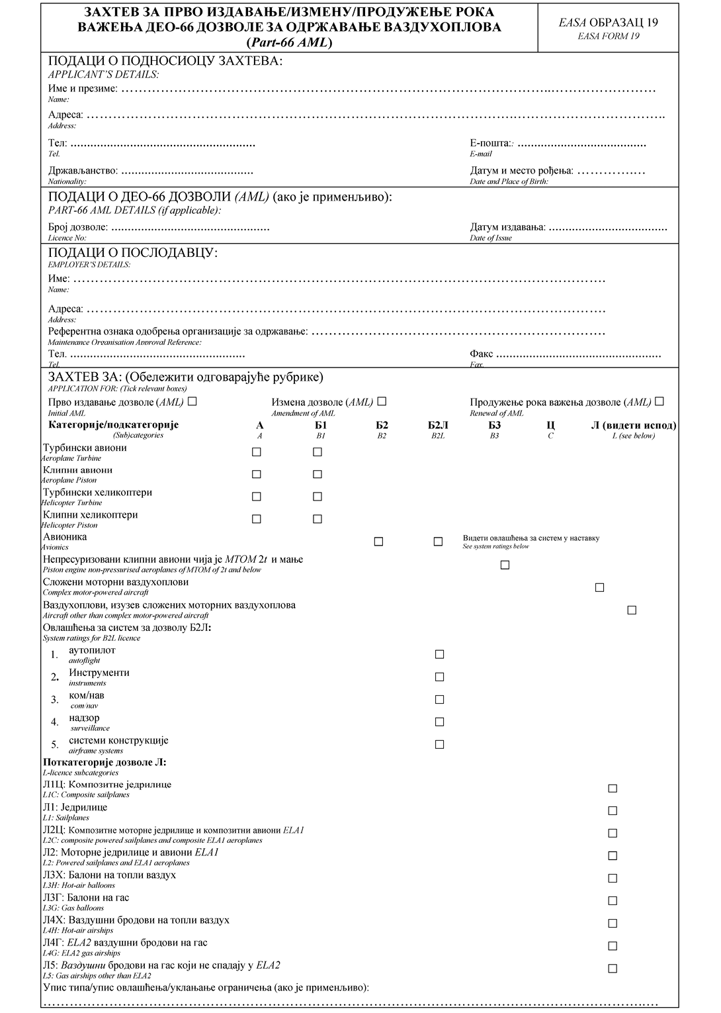
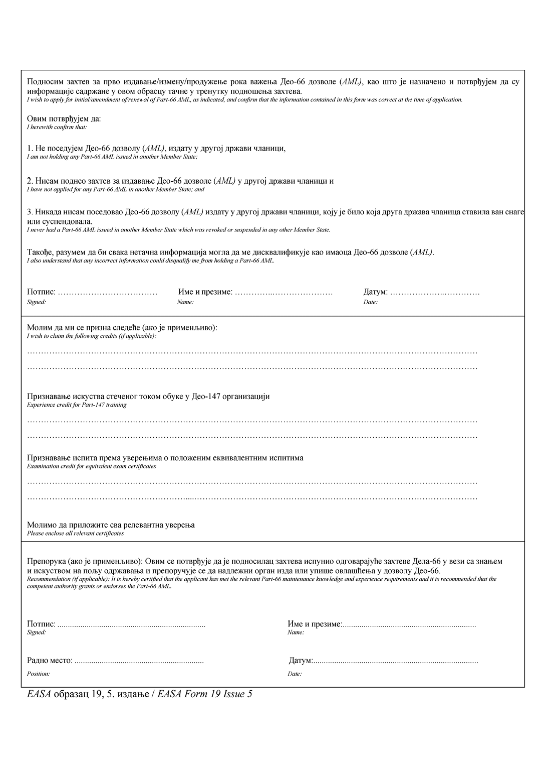
Додатак VI
Дозвола за одржавање ваздухоплова из Анекса III (Део-66) - EASA образац 26
1. Пример дозволе за одржавање ваздухоплова наведене у Анексу III (Део-66) може се наћи на следећим странама.
2. Документ се штампа у приказаном стандардизованом облику, али његова величина може бити умањена да би се прилагодио изради на рачунару. Ако се умањује, треба водити рачуна да се остави довољно простора на оним местима на којима је потребан службени жиг или печати. Документа израђена на рачунару не морају да садрже све рубрике ако било која од тих рубрика остаје празна, све док документ може јасно да се препозна као дозвола за одржавање ваздухоплова издата у складу са Анексом III (Део-66).
3. Документ се може попунити на енглеском или на службеном језику државе чланице надлежног органа. У потоњем случају, прилаже се и једна копија на енглеском језику ако ималац дозволе користи дозволу ван те државе чланице, да би се омогућило разумевање у сврху узајамног признавања.
4. Ималац дозволе добија јединствени број, који се одређује на основу националног идентификатора и алфа-нумеричке ознаке.
5. Документ може имати другачији редослед страница него што је у овом примеру и не мора имати разделне линије, уз услов да се подаци постављају тако да се изглед сваке странице може јасно поистоветити са обрасцем примера дозволе за одржавање ваздухоплова који се налази овде.
6. Документ припрема надлежни орган. Међутим, може да га припреми и свака друга организација за одржавање која је одобрена у складу са Анексом II (Део- 145), уз сагласност надлежног органа и ако се припрема одвија у складу са процедуром утврђеном у приручнику организације за одржавање прописаном у 145.А.70 Анекса II (Део-145). У свим случајевима надлежни орган издаје документ.
7. Припрему сваке промене постојеће дозволе за одржавање ваздухоплова врши надлежни орган. Међутим, припрему може да изврши и свака организација за одржавање која је одобрена у складу са Анексом II (Део-145), при чему надлежни орган даје сагласност на то, а припрема се одвија у складу са поступком из приручника организације за одржавање прописаном у 145.А.70 Анекса II (Део-145). У свим случајевима надлежни орган мења документ.
8. Ималац дозволе за одржавање ваздухоплова мора да одржава дозволу у добром стању и да гарантује да у њој нема неовлашћених уписа. Непоштовање овог правила доводи до поништавање дозволе, односно ималац дозволе губи право да врши сертификацију. Такође, непоштовање овог правила може да доведе до кривичног гоњења сходно националном законодавству.
9. Дозвола за одржавање ваздухоплова издата у складу са Анексом III (Део-66) признаје се у свим државама чланицама и није потребно заменити је током рада у другој држави чланици.
10. Анекс уз EASA обрасац 26 није обавезан, а користи се само да би се унела права која су предвиђена националним прописима, која нису обухваћена Анексом III (Део-66).
11. У погледу странице дозволе за одржавање ваздухоплова која се односи на овлашћење за тип ваздухоплова, надлежни орган може да одлучи да не изда ту страницу све док се не појави потреба да се упише прво овлашћење за тип ваздухоплова, а може да изда више страница за овлашћење за тип ваздухоплова, у зависности од броја овлашћења за тип које треба навести.
12. Без обзира на тачку 11, свака издата страница мора бити у формату овог примера и мора да садржи информације за ту страницу које су овде наведене.
13. У дозволи за одржавање ваздухоплова мора јасно да се наведе да ограничења представљају одступања од сертификационих права. Ако нема ограничења која су на снази, на страници ОГРАНИЧЕЊА треба да буде наведено: "Нема ограничењаˮ.
14. Ако се за издавање дозволе за одржавање ваздухоплова користи претходно дефинисан формат за штампање, свако празно поље за категорију, поткатегорију или овлашћење за тип, које не садржи упис овлашћења, означава се тако да се види да кандидат не поседује овлашћење за тип.
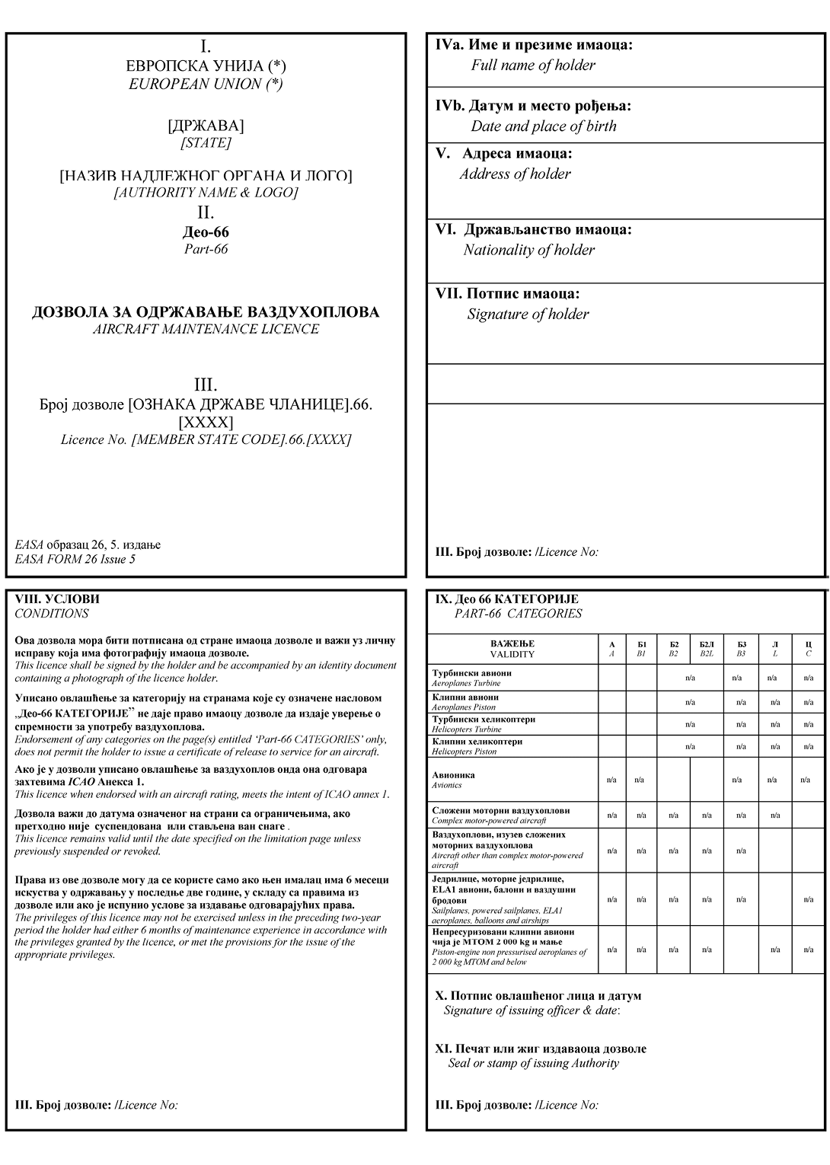
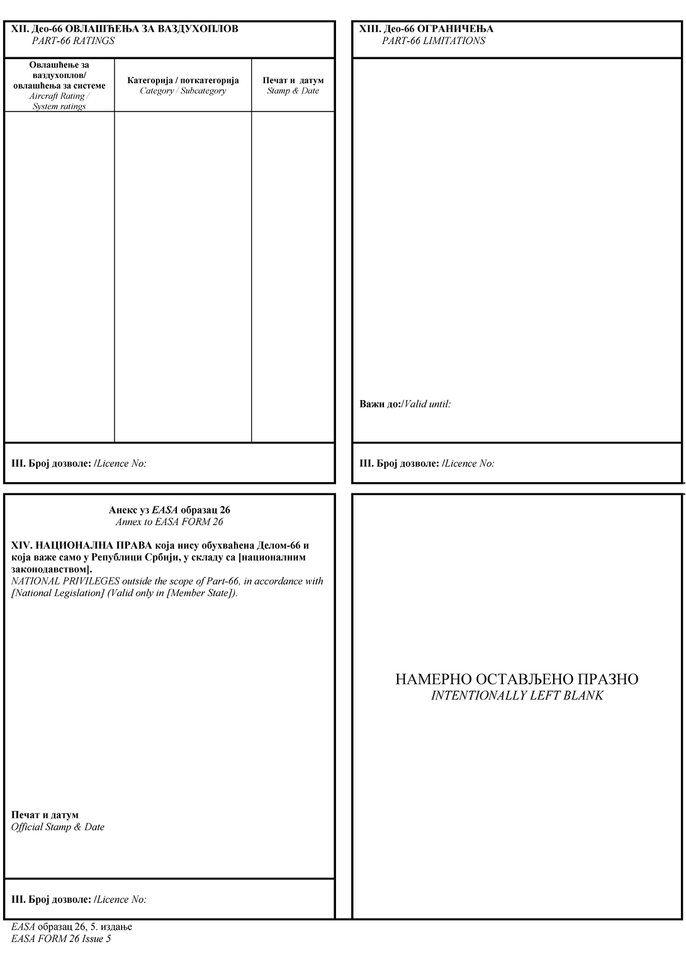
Додатак VII
Основно знање неопходно за стицање дозволе за одржавање ваздухоплова категорије Л
Дефиниције различитих нивоа знања који су неопходни и захтевају се у овом додатку исте су као и дефиниције које се налазе у тачки 1. Додатка I Анекса III (Део-66).
Поткатегорије | Модули потребни за сваку поткатегорију (погледати табелу наставног плана доле)
- Л1Ц: композитне једрилице, | 1Л, 2Л, 3Л, 5Л, 7Л и 12Л
- Л1: једрилице, | 1Л, 2Л, 3Л, 4Л, 5Л, 6Л, 7Л и 12Л
- Л2Ц: Композитне моторне једрилицe и композитни авиони ELA1, | 1Л, 2Л, 3Л, 5Л, 7Л, 8Л и 12Л
- Л2: моторне једрилице и авиони ELA1, | 1Л, 2Л, 3Л, 4Л, 5Л, 6Л, 7Л, 8Л и 12Л
- Л3Х: балони на топли ваздух, | 1Л, 2Л, 3Л, 9Л и 12Л
- Л3Г: балони на гас, | 1Л, 2Л, 3Л, 10Л и 12Л
- Л4Х: ваздушни бродови на топли ваздух, | 1Л, 2Л, 3Л, 8Л, 9Л, 11Л и 12Л
Л4Г: ELA2 ваздушни бродови на гас | 1Л, 2Л, 3Л, 8Л, 10Л, 11Л и 12Л
Л5: ваздушни бродови на гас који не спадају у ELA2 | Основни захтеви за знање за било коју Б1 поткатегорију плус  8Л (за Б1.1 и Б1.3), 10Л, 11Л и 12Л
САДРЖАЈ
Ознака модула
1Л | Основно знање
2Л | Људски фактор
3Л | Ваздухопловни прописи
4Л | Конструкција од дрвета/са металним цевима и платном
5Л | Структура ваздухоплова од композитног материјала
6Л | Метална конструкција ваздухоплова
7Л | Конструкција уопштено
8Л | Погонска група
9Л | Балон/ваздушни брод на топли ваздух
10Л | Балон/ваздушни брод на гас (слободан/везан)
11Л | Ваздушни бродови на топли ваздух/на гас
12Л | Радио ком/ЕЛТ/транспондер/инструменти
МОДУЛ 1Л - ОСНОВНА ЗНАЊА
 | Ниво
1Л.1 Математика | 1
Аритметика
- Аритметички појмови и знакови;
- Методе множења и дељења;
- Разломци и децимале;
- Фактори и множитељи;
- Тежина, мерење и фактори конверзије;
- Рацио и пропорција;
- Просеци и проценти;
- Површи и запремина, квадрат и куб броја.
Алгебра
- Процена једноставних алгебарских израза: сабирање, одузимање, множење и дељење;
- Употреба заграда;
- Једноставни алгебарски разломци.
Геометрија
- Једноставне геометријске конструкције;
- Графички приказ: природа и употреба графикона.
1Л.2 Физика | 1
Материја
- Природа материје: хемијски елементи;
- Хемијска једињења;
- Стања: чврсто, течно и гасовито;
- Промене стања.
Механика
- Силе, моменти и парови, приказ помоћу вектора;
- Центар гравитације;
- Затезање, сабијање, смицање и торзија;
- Природа и својства чврстих тела, течности и гасова.
Температура
- Термометри и температурне скале: Целзијус, Фаренхајт и Келвин;
- Дефиниција топлоте.
1Л.3 Електротехника | 1
Једносмерна струја
- Омов закон, Кирхофови закони о напону и струјама;
- Значај унутрашњег отпора напајања;
- Отпор / отпорник;
- Ознака отпорника бојом, вредности и толеранције, жељене вредности, ознаке снаге у ватима;
- Отпорници спојени у низ и паралелно.
1Л.4 Аеродинамика/аеростатика | 1
Међународна стандардна атмосфера (ISA), примена у аеродинамици и аеростатици.
Аеродинамика  - Струјање ваздуха око трупа;  - Гранични слој, ламинарно и турбулентно струјање;  - Потисак, тежина, аеродинамичка резултанта;  - Настајање узгона и отпора: нападни угао, полар, губитак узгона.  Аеростатика  Утицај на куполе, утицај ветра, утицај висине и температуре. | 1
1Л.5 Безбедност на радном месту и заштита животне средине | 2
- Безбедан рад и мере предострожности при раду са струјом, гасовима (нарочито кисеоником), уљима и хемикалијама;
- Означавање, складиштење и одлагање опасних материја (за очување безбедности и заштиту животне средине);
- Санација у случају пожара или друге незгоде са једном или више опасности, укључујући познавање средстава за гашење пожара.
МОДУЛ 2Л - ЉУДСКИ ФАКТОР
 | Ниво
2Л.1 Опште | 1
- Потреба да се у обзир узме људски фактор;
- Инциденти који се могу приписати људском фактору/људској грешци;
- Марфијев закон.
2Л.2 Људске могућности и ограничења | 1
Вид, слух, обрада информација, пажња и перцепција, памћење.
2Л.3 Социјална психологија | 1
Одговорност, мотивација, притисак колега, тимски рад.
2Л.4 Фактори који утичу на радни учинак | 1
Физичка активност/здравље, стрес, сан, умор, злоупотреба алкохола, лекова, дрога.
2Л.5 Физичко окружење | 1
Радно окружење (клима, бука, осветљење).
МОДУЛ 3Л - ВАЗДУХОПЛОВНИ ПРОПИСИ
 | Ниво
3Л.1 Регулаторни оквир | 1
- Улога Европске комисије, EASA-е и националних ваздухопловних власти (NAAs);
- Одговарајући делови Part-M и Part-66.
3Л.2 Поправке и измене | 2
- Одобравање промена (поправке и модификације);
- Стандардне измене и стандардне поправке.
3Л.3 Подаци о одржавању | 2
- Налози за пловидбеност (ADs), упутства за континуирану пловидбеност (ICA) (AMM, IPC итд.);
- Летачки приручник;
- Евиденција о одржавању.
МОДУЛ 4Л - СТРУКТУРА, ДРВЕНА/СА МЕТАЛНИМ ЦЕВИМА И ПЛАТНОМ
 | Ниво
4Л.1 Конструкција дрвена/комбинација металних цеви и платна | 2
- Дрво, шперплоча, лепак, конзервација, напајање, својства, машинска обрада;
- Покривање (прекривни материјали, лепкови и завршни слојеви, природни и синтетички прекривајући материјали и лепкови);
- Поступци бојења, монтаже и поправке;
- Препознавање оштећења од пренапрезања дрвене конструкције, односно конструкције од металних цеви и платна;
- Пропадање дрвних компоненти и облога;
- Испитивање прскотина (оптичким поступком, нпр. лупом) металних компоненти. Корозија и методе за спречавање корозије. Заштита здравља и заштита од пожара.
4Л.2 Материјали | 2
- Врсте дрвета, стабилност и особине обраде;
- Цеви и спојнице од легуре челика и лаких легура, преглед лома заварених шавова;
- Пластика (преглед, разумевање својстава);
- Боје и уклањање боја;
- Туткала, лепак;
- Покривни материјали и технологије (природни и синтетички полимери).
4Л.3 Препознавање оштећења | 3
- Пренапрезање конструкција од дрвета, метала и платна;
- Пренос оптерећења;
- Испитивање чврстоће и ломова.
4Л.4 Практичан рад | 2
- Осигуравање клинова, вијака, крунастих матица, затезача;
- Повезивање ужади уз помоћ металног колута;
- Поправке уз помоћ Nicopress and Talurit;
- Поправка облога;
- Поправљање прозирних површина;
- Вежбе поправке (шперплоча, струна, рукохвати, оплата);
- Подешавање ваздухоплова. Прорачун масе уравнотежења командних површина и опсега кретања командних површина, мерење радних сила;
- Извођење сточасовних/годишњих прегледа на дрвеној конструкцији или конструкцији са комбинацијом металних цеви и платна.
МОДУЛ 5Л - КОМПОЗИТНА КОНСТРУКЦИЈА
 | Ниво
5Л.1 Конструкција од пластике ојачана влакнима (FRP) | 2
- Основна начела изградње FRP конструкције;
- Смола (епокси, полиестер, фенолне смоле, смоле винил естра);
- Материјали за ојачање: стаклена, арамидна и карбонска влакна, и њихова својства;
- Пунила;
- Потпорна језгра (балза, саће, пенаста пластика);
- Конструкције, пренос оптерећења (чврста FRP шкољка, сендвичи);
- Откривање оштећења током пренапрегнутости компоненти;
- Процедура за пројекте повезане са FRP (према приручнику организације за одржавање), укључујући услове за складиштење материјала
5Л.2 Материјали | 2
- Термостабилни пластични материјали, термопластични полимери, катализатори;
- Разумевање својстава, технологије обраде, раздвајања, лепљења, заваривања;
- FRP смоле: епоксидне смоле, полиестерске смоле, винил естарске смоле, фенолне смоле;
- Материјали за ојачање;
- Од елементарних влакана до филаментарних влакана (средства против лепљења, средства за завршну обраду), методе ткања;
- Својства појединачних арматурних материјала (Е-стаклена влакна, арамидна влакна, карбонска влакна);
- Проблем са системима са више материјала, матрица;
- Адхезија / кохезија, различита понашања влаканастих материјала;
- Материјали за пуњење и пигменти;
- Технички захтеви за материјале за пуњење;
- Промена својства смоле коришћењем Е-стакла, микро балона, аеросола, памука, минерала, металног праха, органских супстанци;
- Технологије бојења, састављања и поправке;
- Помоћни материјали;
- Саће (папир, FRP, метал), балзовина, Divinycell (Contizell), трендови развоја.
5Л.3 Монтажа конструкција израђених од композитних материјала ојачаних влакнима | 2
- Крута структура;
- Сендвич структуре;
- Монтажа аеропрофила, трупа, командних површина.
5Л.4 Откривање оштећења
- Понашање FRP компоненти у случају пренапрезања;  - Откривање деламинација и слабих спојева;  - Фреквенција савијајућих вибрација аеропрофила;  - Пренос оптерећења;  - Понашање FRP компоненти у случају пренапрезања;  - Откривање деламинација и слабих спојева;  - Повезивање метала, површинска завршна обрада челичних и алуминијумских компоненти при повезивању са FRP-ом. | 3
5Л5 Израда калупа | 2
- Гипсани и керамички калупи;
- GFK калупи, гел-премаз, материјали за ојачање, проблеми крутости;
- Метални калупи;
- Мушки и женски калупи.
5Л6 Извођење практичних радова | 2
- Причвршћивање клинова, вијака, навртних матица, затезача;
- Повезивање ужади уз помоћ металног колута;
- Поправке уз помоћ Nicopress and Talurit;
- Поправак облога;
- Поправак чврстих FRP структура;
- Израда калупа/одлив компоненте (нпр. нос трупа, обрубљивање стајног трапа, крај крила и винглети);
- Поправљање сендвич структуре при оштећењу унутрашњег и спољашњег слоја;
- Поправљање сендвич структуре вакумирањем;
- Поправке прозирних површина (PMMA) уз помоћ једнокомпонентног и двокомпонентног лепка;
- Повезивање прозирних површина са куполастим оквиром;
- Каљење прозирних површина и других компоненти;
- Поправка сендвич структуре (мања поправка, мања од 20 cm);
- Подешавање ваздухоплова. Прорачун масе уравнотежења командних површина и опсега кретања командних површина, мерење радних сила;
- Извођење сточасовних/годишњих инспекција на FRP структури.
МОДУЛ 6Л - МЕТАЛНА КОНСТРУКЦИЈА
 | Ниво
6Л.1 Метална конструкција | 2
- Метални материјали и полупроизводи, методе машинске обраде;
- Испитивање замора метеријала и прскотина;
- Склапање компонената металне конструкције, заковани спојеви, лепљени спојеви;
- Идентификација оштећења пренапрегнутих компонената, ефекти корозије;
- Здравље, заштита на раду и заштита од пожара.
6Л.2 Материјали | 2
- Челик и његове легуре;
- Лаки метали и њихове лаке легуре;
- Материјали закивака;
- Пластика;
- Боје;
- Лепила за метал;
- Врсте корозије;
- Материјали и технологије за облагање (природни и синтетички).
6Л.3 Препознавање оштећења | 3
- Пренапрегнуте металне конструкције, нивелисање, мерење симетрије;
- Пренос оптерећења;
- Тестирање чврстоће и напрслина;
- Идентификовање лабавих закованих спојева.
6Л.4 Склапање металних и композитних конструкција; | 2
- Оплата
- Оквири;
- Уздужнице и ремењаче;
- Конструкција оквира;
- Проблеми са системима од више врста материјала.
6Л.5 Причвршћивачи | 2
- Класификације прибора и зазора;
- Метрички и англосаксонски мерни системи;
- Вијак прекомерних димензија.
6Л.6 Извођење практичних радова | 2
- Осигуравање клинова, вијака, крунастих матица, затезача;
- Повезивање ужади уз помоћ металног колута;
- Поправке уз помоћ Nicopress and Talurit;
- Поправљање облога, површинских оштећења, технике заустављања ширења прскотина зауставним рупама;
- Поправљање прозирних површина;
- Сечење металних лимова (алуминијумских и лаких легура, челика и легура челика);
- Пресавијање, савијање, савијање ивице, равнање, глачање, повијање;
- Поправљање закованих металних конструкција према упутству за поправку или нацртима;
- Процена грешака при закивању;
- Подешавање ваздухоплова. Прорачун масе уравнотежења командних површина и опсега кретања командних површина, мерење радних сила;
- Сточасовни/годишњи прегледи на металној структури.
МОДУЛ 7Л - КОНСТРУКЦИЈЕ ОПШТЕ
 | Ниво
7Л.1 Систем команди лета | 3
- Команде пилотске кабине: команде у пилотској кабини, ознаке у боји, облици ручица;
- Командне површине, закрилца, површине ваздушних кочница, команде, шарке, лежајеви, носачи, круте преносне полуге команди, преносне полуге команди, рогови за управљање, ременице, каблови, ланци, цеви, ваљци, шине, вијчане дизалице, површине гибања, подмазивање, стабилизатори, управљање команди;
- Комбинација команди: закрилце-крилце, закрилце-ваздушна кочница;
- Системи тримера.
7Л.2 Конструкција ваздухоплова | 2
- Стајни трап: карактеристике стајног трапа и упорница амортизера, извлачење, кочнице, бубањ, дискови, точкови, гума, механизам за увлачење, електрично увлачење, ванредне ситуације;
- Места за уградњу крила на труп, места за уградњу репног дела (вертикални и хоризонтални стабилизатор) на труп, места уградње контролне површине;
- Дозвољене мере одржавања;
- Вуча: опрема / механизам за вучу / дизање;
- Кабина: седишта и сигурносни појасеви, распоред у кабини,ветробранско стакло, прозори, натписи, одељак за пртљаг, команде у пилотској кабини, систем вентилације кабине, вентилатор;
- Водени баласт: резервоари за воду, водови, вентили, одводи, вентилациони отвори, провере;
- Систем за довод горива: резервоари, водови, филтери, вентилациони отвори, одводи, пуњење, разводни вентил, пумпе, индикација, провера, спајање;
- Хидраулика: распоред система, акумулатори, расподела притиска и снаге, индикација;
- Течност и гас: хидраулични, друге течности, нивои, резервоари, водови, вентили, филтер;
- Заштита: противпожарни зидови, противпожарна заштита, заштита од удара грома, затезачи, осигуравајући уређаји, испражњивачи.
7Л.3 Причвршћивачи | 2
- Поузданост клинова, закивака, вијака;
- Контролни каблови, затезачи;
- Спојнице за брзо отпуштање (L’Hotellier, SZD, Poland).
7Л.4 Сигурносна опрема | 2
- Прихватљивост метода осигурања, сигурносни клинови, клинови од опружног челика, осигуравајуће жице, самоосигуравајућа матица, боја;
- Спојнице за брзо отпуштање.
7Л.5 Тежина и центража | 2
7Л.6 Системи за спашавање | 2
7Л.7 Модули на ваздухоплову | 2
- Систем питот-статике, вакуумски / динамички систем, хидростатичко испитивање;
- Летни инструменти: брзиномер, висиномер, показивач вертикалне брзине, веза и функционисање, ознаке;
- Распоред и дисплеј, панел, електрични проводници;
- Жироскопи, филтери, показивачки инструменти; тестирање функција;
- Магнетни компас: уградња и компензација компаса;
- Једрилице: звучни индикатор вертикалне брзине, уређаји за снимање лета, спречавање судара;
- Кисеонички систем.
7Л.8 Инсталација и повезивање модула у ваздухоплову | 2
- Летачки инструменти, захтеви за монтажу (услови принудног слетања по CS-22);
- Електрична инсталација, извори напајања, типови батерија, електрични параметри, електрични генератор, прекидач, енергетски биланс, уземљење, конектори, терминали, упозорења, осигурачи, светла, осветљења, прекидачи, волтметри, амперметри, електрични мерни инструменти.
7Л.9 Погон клипних мотора | 2
Веза између погонске групе и структуре.
7Л.10 Елиса | 2
- Инспекција;
- Замена;
- Балансирање.
7Л.11 Систем увлачења | 2
- Контрола положаја елисе;
- Систем за увлачење мотора и/или елисе.
7Л.12 Поступци физичког прегледа | 2
- Чишћење, употреба светала и огледала;
- Мерни инструменти;
- Мерење отклона команди;
- Обртни момент вијака и навртки;
- Хабање лежајева;
- Опрема за преглед;
- Калибрација мерних инструмената.
МОДУЛ 8Л - ПОГОНСКА ГРУПА
 | Ниво
8Л.1 Граничне вредности буке | 1
- Објашњење појма "ниво букеˮ;
- Потврда о буци;
- Побољшање звучне изолације;
- Могуће смањење емисија буке.
8Л.2 Клипни мотори | 2
- Четворотактни мотор са паљењем варницом, мотор са ваздушним хлађењем, мотор са флуидним хлађењем;
- Двотактни мотор;
- Мотор са ротационим клипом;
- Ефикасност и фактори који утичу на ефикасност (дијаграм притиска и запремине, крива снаге);
- Уређаји за контролу буке.
8Л.3 Елиса | 2
- Крак, поклопац, задња плоча, притисак акумулатора, главчина;
- Рад елисе;
- - Елиса промењивог корака, елисе које је могуће механички, електрично и хидраулично подесити током лета;
- Балансирање (статичко, динамичко);
- Проблеми у вези са буком.
8Л.4 Управљачки уређаји мотора | 2
- Механички управљачки уређаји;
- Електрични управљачки уређаји;
- Показатељ нивоа горива;
- Функције, карактеристике, уобичајене грешке и индикатори грешака.
8Л.5 Црева | 2
- Материјал и обрада црева за гориво и уље;
- Контрола века трајања.
8Л.6 Помоћна опрема | 2
- Рад система магнетног паљења;
- Контрола рокова одржавања;
- Рад карбуратора;
- Упутства за одржавање у вези са посебним карактеристикама;
- Пумпе за електрично гориво;
- Рад команди елисе;
- Електрично управљање елисом;
- Хидраулично управљање елисом.
8Л.7 Систем паљења | 2
- Конструкције: индукционо паљење, магнетно паљење и тиристорско паљење;
- Eфикасност система паљења и предгрејача;
- Модул из система паљења и предгрејача;
- Преглед и испитивање свећица.
8Л.8 Индукциони и издувни системи | 2
- Рад и монтажа;
- Уградња заклопки и грејача;
- Гондоле и облоге мотора;
- Преглед и испитивање;
- Тест емисије CO.
8Л.9 Горива и мазива | 2
- Карактеристике горива;
- Означавање, еколошки прихватљиво складиштење;
- Минерална и синтетичка уља за подмазивање и њихови параметри: обележавање и карактеристике, примена;
- Еколошки прихватљиво складиштење и правилно одлагање отпадног уља.
8Л.10 Документација | 2
- Документи произвођача за мотор и елису;
- Упутства за континуирану пловидбеност (ICA);
- Летачки приручници (AFMs) и приручници за одржавање ваздухоплова (AMMs);
- Време између ремонта (TBO);
- Директиве о пловидбености (ADs), техничке напомене и сервисни билтени.
8Л.11 Илустративни материјал | 2
- Цилиндар са вентилом;
- Карбуратор;
- Високо-напонски магнети;
- Уређај за мерење диференцијалног притиска у цилиндрима;
- Прегрејани / оштећени клипови;
- Свећице мотора којима се другачије управљало.
8Л.12 Практично искуство | 2
- Заштита на раду/спречавање незгода (руковање горивима и мазивима, покретање мотора);
- Подешавање управљачких полуга и Боденових сајли;
- Подешавање брзине празног хода;
- Провера и подешавање тачке паљења;
- Испитивање рада магнета;
- Провера система паљења;
- Испитивање и чишћење свећица;
- Извођење задатака у вези с мотором при сточасовном/годишњем прегледу авиона;
- Испитивање компресије цилиндра;
- Статичко испитивање и оцена рада мотора;
- Документација о радовима на одржавању, укључујући замену компоненти.
8Л.13 Размена гасова у моторима са унутрашњим сагоревањем | 2
- Четворотактни клипни мотор и управљачке јединице;
- Енергетски губици;
- Подешавање паљења;
- Понашање директних протока управљачких јединица;
- Ванкелов мотор и управљачке јединице;
- Двотактни мотор и управљачке јединице;
- Чишћење;
- Вентилатор за чишћење;
- Распон снаге празног хода и распон снаге.
8Л.14 Паљење, сагоревање и расплињавање | 2
- Паљење;
- Свећице;
- Систем за паљење;
- Процес сагоревања;
- Нормално сагоревање;
- Ефикасност и средњи притисак;
- Детонације у мотору и октански број мотора;
- Облици коморе за сагоревање;
- Мешавина горива/ваздуха у карбуратору;
- Начело рада карбуратора, једначина карбуратора;
- Једноставни карбуратор;
- Проблеми једноставног карбуратора и њихова решења;
- Модели карбуратора;
- Мешавина горива/ваздуха током убризгавања;
- Механички контролисано убризгавање;
- Електронски контролисано убризгавање;
- Континуирано убризгавање;
- Поређење карбуратора и система убризгавања
8Л.15 Летачки инструменти у авионима са моторима с убризгавањем горива | 2
- Посебни летачки инструменти (мотор с убризгавањем);
- Тумачење индикација током статичког испитивања;
- Тумачење индикација током лета на различитим висинама.
8Л.16 Одржавање ваздухоплова, са моторима с убризгавањем горива | 2
- Документација, документација произвођача итд.;
- Општа упутства за одржавање (часовна инспекције);
- Функционални тестови;
- Пробни рад на земљи;
- Пробни лет;
- Отклањање проблема у случају кварова у систему убризгавања и њихово отклањање.
8Л.17 Мере заштите на раду и безбедност | 2
Мере заштите на раду и безбедност на раду на системима за убризгавање.
8Л.18 Визуелна помагала:
- Карбуратор;  - Компоненте система убризгавања;  - Авион са мотором с убризгавањем;  - Алат за рад на системима убризгавања.  - Карбуратор;  - Компоненте система убризгавања;  - Авион са мотором са убризгавањем;  - Алат за рад на системима убризгавања. | 2
8Л.19 Електрични погон | 2
- Енергетски систем, акумулатори, уградња;
- Електромотор;
- Провере с обзиром на топлоту, буку и вибрације;
- Испитивање намотаја;
- Електричне инсталације и управљачки системи;
- Носачи, системи извлачења и увлачења;
- Систем кочења мотора/елисе;
- Системи вентилације мотора;
- Практично искуство у сточасовним/годишњим прегледима.
8Л.20 Млазни погон | 2
- Уградња мотора;
- Носачи, системи извлачења и увлачења;
- Заштита од пожара;
- Системи за довод горива, укључујући подмазивање;
- Системи за покретање мотора уз помоћ гаса;
- Процена оштећења мотора;
- Сервис мотора;
- Уклањање/поновно постављање и испитивање мотора;
- Практично искуство у инспекцијама по стању/истеку времена / годишњим прегледима;
- Инспекције по стању.
8Л.21 Систем дигиталне контроле рада мотора (FADEC) | 2
МОДУЛ 9Л - БАЛОН / ВАЗДУШНИ БРОД НА ТОПЛИ ВАЗДУХ
 | Ниво
9Л.1 Основна начела и монтажа балона/ ваздушних бродова на топли ваздух | 3
- Монтажа и појединачни делови;
- Куполе;
- Материјали за куполе;
- Системи куполе;
- Конвенционални и посебни облици;
- Систем горива;
- Горионик, оквир горионика и носачи горионика;
- Цилиндри за компримовани гас и црева за компримовани гас;
- Корпа и други уређаји (седишта);
- Прибор за подешавање;
- Послови одржавања и сервисирања;
- Годишњи/сточасовни преглед;
- Дневници;
- Летачки приручник ваздухоплова (AFMs) и Приручници за одржавање ваздухоплова (АММ);
- Подешавање и припрема за полетање (привремено везивање ради узлетања);
- Узлетање.
9Л.2 Практична обука | 3
Рад с командама, послови одржавања и сервисирања (у складу са летачким приручником).
9Л.3 Купола | 3
- Платна;
- Шавови;
- Носеће траке, задржавачи пуцања;
- Горњи обручи;
- Вентил за спуштање и системи брзог издувавања;
- Потезни вентил за тренутно отварање куполе;
- Вентил за окретање;
- Дијафрагме/catenaries (посебни облици и ваздушни бродови);
- Ваљци, ременице;
- Контролни и носиви конопци;
- Чворови;
- Ознака за приказ температуре, заставица за термометар, термометар куполе;
- Затеге;
- Окови, карабинери.
9Л.4 Систем горионика и довод горива | 3
- Завојнице горионика;
- Вентили за испуштање ваздуха, течност и помоћни вентили;
- Горионици/млазнице;
- Пилот светла/испаривачи/млазови;
- Оквир горионика;
- Водови/црева за гориво;
- Цилиндри за гориво, вентили и окови.
9Л.5 Корпа и носива ужад (укључујући и алтернативне уређаје) | 3
- Врсте корпи (укључујући алтернативне уређаје);
- Материјали за корпе: трска, врба, кожа, дрво, обложни материјал, носива ужад;
- Седишта, ваљкасти лежајеви;
- Карабинер, оков и игле;
- Потпорне шипке горионика;
- Ремени цилиндара за гориво;
- Прибор.
9Л.6 Опрема | 3
- Апарат за гашење пожара, ватрогасни покривач;
- Инструменти (појединачни или комбиновани).
9Л.7 Мање поправке | 3
- Шивење
- Спајање;
- Поправке коже/рубова на корпи.
9Л.8 Поступци физичког прегледа | 2
- Чишћење, употреба светала и огледала;
- Мерни инструменти;
- Мерење отклона команди (само за ваздушне бродове);
- Обртни момент вијака и навртка;
- Хабање лежајева (само за ваздушне бродове);
- Опрема за преглед;
- Калибрација мерних алата;
- Провера платна затезањем.
МОДУЛ 10Л - БАЛОН /ВАЗДУШНИ БРОД НА ГАС (СЛОБОДАН/ВЕЗАН)
 | Ниво
10Л.1 Основна начела и монтажа балона/ваздушних бродова на топли ваздух | 3
- Монтажа појединачних делова;
- Купола и мрежни материјал;
- Купола, потезни вентил за тренутно отварање куполе, отварање у хитним случајевима, каблови и каишеви;
- Вентил са чврстим гасом;
- Еластични плински вентил (падобран);
- Мрежа;
- Носиви обруч;
- Корпа и прибор (укључујући алтернативне уређаје);
- Путање електростатичког пражњења;
- Уже за везивање и уже за успоравање;
- Одржавање и сервисирање;
- Годишњи преглед;
- Летачка документација;
- Летачки приручник ваздухоплова (AFMs) и Приручници за одржавање ваздухоплова (АММ);
- Подешавање и припрема за полетање (привремено везивање ради узлетања);
- Узлетање.
10Л.2 Практична обука | 3
- Рад са командама;
- Послови одржавања и сервисирања (у складу са АММ и AFM);
- Безбедносна правила за коришћење водоника као узгонског гаса.
10Л.3 Купола | 3
- Платна
- Штапови и ојачања штапова;
- Потезни вентил за тренутно отварање куполе и потезно уже;
- Конопци падобрана и носиви конопци;
- Вентили и ужад;
- Отвор за пуњење, Поешелов обруч и ужад;
- Путање електростатичког пражњења.
10Л.4 Вентил | 3
- Опруге;
- Заптивке;
- Вијчани спојеви;
- Контролна ужад;
- Путање електростатичког пражњења.
10Л.5 Израда мреже или подешавање (без мреже) | 3
- Врсте мрежа и других конопа;
- Величина и углови отвора мреже;
- Мрежни прстен;
- Методе израде чворова;
- Путање електростатичког пражњења.
10Л.6 Носиви обруч | 3
10Л.7 Корпа (укључујући алтернативне уређаје) | 3
- Врсте корпи (укључујући алтернативне уређаје);
- Конопци с омчом и клинови;
- Систем баласта (врећице и носачи);
- Путање електростатичког пражњења.
10Л.8 Потезно уже за отварање куполе и ужад за вентиле | 3
10Л.9 Уже за везивање и уже за успоравање | 3
10Л.10 Мање поправке | 3
- Спајање;
- Уплитање ужади од конопље.
10Л.11 Опрема | 3
- Инструменти (појединачни или комбиновани).
10Л.12 Кабл за спутавање (само за везане балоне на гас (TGB)) | 3
- Врсте каблова;
- Прихватљива оштећења на каблу;
- Затезач за кабл;
- Држачи кабла.
10Л.13 Витло (само за везане балоне на гас) | 3
- Врсте витла;
- Механички систем;
- Електрични систем;
- Систем за ванредне ситуације;
- Веза витла са земљом/оптерећивање витла баластом.
10Л.14 Поступци физичког прегледа | 2
- Чишћење, употреба светала и огледала;
- Мерни инструменти;
- Мерење отклона команди (само за ваздушне бродове);
- Обртни момент вијака и навртка;
- Хабање лежајева (само за ваздушне бродове);
- Опрема за преглед;
- Калибрација мерних алата;
- Провера платна затезањем.
МОДУЛ 11Л - ВАЗДУШНИ БРОДОВИ НА ТОПЛИ ВАЗДУХ/ГАС
 | Ниво
11Л.1 Основна начела и склапање малих ваздушних бродова | 3
- Купола, мали балони;
- Вентили, отвори;
- Гондола;
- Погон;
- Летачки приручник ваздухоплова (AFMs) и Приручници за одржавање ваздухоплова (АММ);
- Подешавање и припрема за полетање (привремено везивање ради узлетања).
11Л.2 Практична обука | 3
- Рад са командама;
- Послови одржавања и сервисирања (у складу са АММ и AFM).
11Л.3 Купола | 3
- Платна
- Потезни вентил за тренутно отварање куполе и потезно уже;
- Вентили;
- Систем ланаца.
11Л.4 Гондола (укључујући алтернативне уређаје) | 3
- Врсте гондола (укључујући алтернативне уређаје);
- Врсте конструкција и материјали;
- Откривање оштећења.
11Л.5 Електрични систем | 3
- Основе струјних кола у ваздушном броду;
- Електрични извори (акумулатори, причвршћивање, вентилација, корозија);
- Оловни, никл-кадмијумски (NiCd) или други акумулатори, суве батерије;
- Генератори;
- Електричне инсталације, електрични прикључци;
- Осигурачи;
- Спољни извор напајања;
- Енергетски биланс.
11Л.6 Погон | 3
- Горивни систем: резервоари, водови, филтери, вентилациони отвори, одводи, пуњење, разводни вентил, пумпе, индикација, провера, спајање;
- Погонски инструменти;
- Основе о мерењу и инструментима;
- Мерење обртаја;
- Мерење притиска;
- Мерење температуре;
- Мерење нивоа горива/снаге.
11Л.7 Опрема | 3
- Апарат за гашење пожара, ватрогасни покривач;
- Инструменти (појединачни или комбиновани).
МОДУЛ 12Л - РАДИО/КОМ/ELT/ТРАНСПОНДЕР/ИНСТРУМЕНТИ
 | Ниво
12Л.1 Радио/Ком /ELT | 2
- Канални размак;
- Основно функционално испитивање;
- Батерије;
- Захтеви за испитивање и одржавање.
12Л.2 Tранспондер | 2
- Основна операција;
- Уобичајена преносна конфигурација, укључујући антену;
- Објашњење начина рада модова A, C, S;
- Захтеви за испитивање и одржавање.
12Л.3 Инструменти | 2
- Ручни висиномер/вариометри;
- Батерије;
- Основно функционално испитивање.
Додатак VIII
Стандард испита основног знања за дозволу за одржавање ваздухоплова категорије Л
а) Основ за стандардизацију испита који се односе на захтеве за основно знање из Додатка VII је:
(i) сви испити се спроводе употребом теста са питањима са више понуђених одговора како стоји у тачки (ii). Нетачни одговори морају да изгледају подједнако уверљиво свакоме ко не познаје материју. Сви одговори треба да буду јасно повезани са питањем, сличног речника, граматичке конструкције и дужине. У нумеричким питањима нетачни одговори одговарају грешкама у поступку, као што су исправке примењене на погрешан начин или нетачнo конвертоване мерне јединице: оне не смеју да буду насумични бројеви;
(ii) свако питање са више понуђених одговора мора имати три понуђена одговора, од којих је само један тачан, а за сваки модул кандидату се даје време за решавање које у просеку износи 75 секунди по питању;
(iii) пролазна оцена за сваки модул је 75%;
(iv) казнено бодовање (негативни бодови за погрешне одговоре) се не примењује;
(v) ниво знања потребан у питањима мора бити пропорционалан нивоу технологије категорије ваздухоплова.
б) Број питања по модулу:
(i) модул 1Л "Основно знање": 12 питања. Дозвољено време: 15 минута;
(ii) модул 2Л "Људски фактори": 8 питања. Дозвољено време: 10 минута;
(iii) модул 3Л "Ваздухопловни прописи": 24 питања. Дозвољено време: 30 минута.
(iv) модул 4Л "Дрвена структура/структура од металних цеви пресвучених платном": 32 питања. Дозвољено време: 40 минута;
(v) модул 5Л "Композитна структура": 32 питања. Дозвољено време: 40 минута;
(vi) модул 6Л "Метална конструкција": 32 питања. Дозвољено време: 40 минута;
(vii) модул 7Л "Конструкција уопштено": 64 питања. Дозвољено време: 80 минута;
(viii) модул 8Л "Погонска група": 48 питања. Дозвољено време: 60 минута;
(ix) модул 9Л "Балон/ваздушни брод на топли ваздух": 36 питања. Дозвољено време: 45 минута;
(x) модул 10Л "Балон/ваздушни брод на гас (слободан/везан)": 40 питања. Дозвољено време: 50 минута;
(xi) модул 11Л "Ваздушни бродови на топли ваздух/гас": 36 питања. Дозвољено време: 45 минута;
(xii) модул 12Л "Radio Com/ELT/транспондер/инструменти": 16 питања. Дозвољено време 20 минута.
АНЕКС IV
(Део-147)
САДРЖАЈ
147.1
СЕКЦИЈА A - ТЕНИЧКИ ЗАХТЕВИ
ОДЕЉАК A - ОПШТЕ ОДРЕДБЕ
147.A.05 Област примене
147.A.10 Опште одредбе
147.A.15 Захтев
ОДЕЉАК Б - ОРГАНИЗАЦИОНИ ЗАХТЕВИ
147.A.100 Захтеви у погледу објеката
147.A.105 Захтеви у погледу особља
147.A.110 Евиденција о инструкторима, испитивачима и процењивачима
147.A.115 Наставна опрема
147.A.120 Материјал за обуку особља за одржавање
147.A.125 Евиденција
147.A.130 Процедуре обуке и систем квалитета
147.A.135 Испити
147.A.140 Приручник организације за обуку особља за одржавање
147.A.145 Права организације за обуку особља за одржавање
147.A.150 Промене у организацији за обуку особља за одржавање
147.A.155 Трајно важење
147.A.160 Налази
ОДЕЉАК Ц - ОДОБРЕНИ КУРС ОСНОВНЕ ОБУКЕ
147.A.200 Одобрени курс основне обуке
147.A.205 Испити из основног знања
147.A.210 Процена основног практичног знања
ОДЕЉАК Д- ОБУКА ЗА ТИП ВАЗДУХОПЛОВА/ЗАДАТКЕ НА ВАЗДУХОПЛОВУ
147.A.300 Обука за тип ваздухоплова/задатке на ваздухоплову
147.A.305 Испити за тип ваздухоплова и процењивање задатака
СЕКЦИЈА Б - ПРОЦЕДУРЕ ЗА НАДЛЕЖНЕ ОРГАНЕ
ОДЕЉАК A - ОПШТЕ ОДРЕДБЕ
147.Б.05 Област примене
147.Б.10 Надлежни орган
147.Б.20 Вођење евиденције
147.Б.25 Изузећа
ОДЕЉАК Б - ИЗДАВАЊЕ ОДОБРЕЊА
147.Б.110 Процедура за одобравање и измене одобрења
147.Б.120 Процедура за трајно важење
147.Б.125 Сертификат о одобрењу организације за обуку особља за одржавање
147.Б.130 Налази
ОДЕЉАК Ц - СТАВЉАЊЕ ВАН СНАГЕ, СУСПЕНЗИЈА И ОГРАНИЧАВАЊЕ ОДОБРЕЊА ОРГАНИЗАЦИЈИ ЗА ОБУКУ ОСОБЉА ЗА ОДРЖАВАЊЕ
147.Б.200 Стављање ван снаге, суспензија и ограничавање одобрења организацији за обуку особља за одржавање
Додатак I - Трајање курса основне обуке
Додатак II - Одобрење организацијe за обуку особља за одржавање - EASA образац 11
Додатак III - Сведочанства о завршеној обуци из Анекса IV (Део-147) - EASA обрасци 148 и 149
147.1
За потребе овог дела, надлежни орган је:
1. за организације чије се главно место пословања налази на територији државе чланице, орган којег је именовала та држава чланица;
2. за организације чије се главно место пословања налази у некој трећој земљи, Агенција.
СЕКЦИЈА A
ТЕХНИЧКИ ЗАХТЕВИ
ОДЕЉАК А
ОПШТЕ ОДРЕДБЕ
147.A.05 Област примене
Овом секцијом утврђују се захтеви које треба да испуне организације које траже одобрење за спровођење обуке и испита као што је одређено у Анексу III (Део-66).
147.A.10 Опште одредбе
Организација за обуку је организација или део организације који су регистровани као правно лице.
147.A.15 Захтев
а) Захтев за одобравање или за промену постојећег одобрења подноси се на обрасцу и на начин који утврђује надлежни орган.
б) Захтев за одобравање или за промену одобрења мора да садржи:
1. регистровани назив и адресу подносиоца захтева;
2. адресу организације која захтева одобрење или промену одобрења;
3. предвиђени обим одобрења или промену обима одобрења;
4. име и потпис одговорног руководиоца;
5. датум подношења захтева.
ОДЕЉАК Б
ОРГАНИЗАЦИОНИ ЗАХТЕВИ
147.A.100 Захтеви у погледу објеката
а) Величина и структура објеката морају да буду такви да омогуће заштиту од неповољних временских услова и правилно одвијање целокупне обуке и испита који су планирани одређеног дана.
б) За наставу из теорије и за спровођење испита знања мора да се обезбеди потпуно затворен одговарајући простор, одвојен од других објеката.
1. Максималан број кандидата који пролазе теоријску обуку током сваког курса је 28.
2. Величина просторије намењене за одржавање испита мора да буде таква да ниједан кандидат са свог места не може да чита из радова или са екрана рачунара било ког другог кандидата.
ц) Окружење просторије из става б) мора да се одржава тако да кандидати могу да се концентришу на учење или на испите, без непотребног ометања или неудобности.
д) У случају курса основне обуке, радионице за основну обуку и/или објекти за одржавање морају да буду одвојени од учионица за обуку и да се обезбеде за практичну наставу која одговара планираном курсу обуке. Међутим, ако организација није у могућности да обезбеди такве објекте, може да се договори са другом организацијом да она обезбеди такве радионице и/или објекте за одржавање, у ком случају мора да закључи писани споразум са том организацијом којим се прецизирају услови приступа тим објектима и њихова употреба. Надлежни орган мора да затражи приступ свакој таквој организацији са којом је закључен споразум, а такав приступ мора да се прецизира у писаном споразуму.
е) У случају курса обуке за тип ваздухоплова/задатке на ваздухоплову, мора да се обезбеди приступ одговарајућим објектима у којима се налазе примерци типа ваздухоплова, у складу са 147.А.115 став д).
ф) Највећи број кандидата који похађају практичну обуку током сваког курса обуке је 15 по супервизору или процењивачу.
г) Инструкторима, испитивачима теоријског знања и процењивачима практичног знања, мора да се обезбеди канцеларијски простор који им омогућава да се припреме за своје дужности, без непотребног ометања или неудобности.
х) Морају да се обезбеде објекти за безбедно одлагање листова са испитним питањима и евиденције о обуци. Окружење у коме се одлаже мора да буде такво да документа остану у добром стању током периода чувања који је прецизиран у 147.А.125. Објекти за одлагање и канцеларијски простор могу да се комбинују ако су обезбеђени на одговарајући начин.
и) Мора да се обезбеди библиотека која садржи сав технички материјал који одговара обиму и нивоу обуке која се врши.
147.A.105 Захтеви у погледу особља
а) Организација мора да именује одговорног руководиоца који има овлашћење организације да обезбеди да све обавезе у погледу обуке могу да се финансирају и спроводе према стандарду који се захтева у овом делу.
б) Морају да се именују лице или група лица који су одговорни да обезбеде да организација за обуку особља за одржавање испуњава захтеве из овог дела. Ова лица морају да буду одговорна одговорном руководиоцу. Лице вишег ранга или једно од лица из групе лица, такође, може да буде одговорни руководилац ако испуњава захтеве за одговорног руководиоца из става а).
ц) Организација за обуку особља за одржавање закључује уговоре са оним бројем особља које је довољно за планирање/спровођење теоријске и практичне обуке, спровођење испита из теоријског знања и процену практичног знања у складу са одобрењем.
д) Изузетно од става ц), ако нека друга организација обезбеђује практичну обуку и процене, особље те друге организације може да се одреди за спровођење практичне обуке и процена.
е) Свако лице може да обавља било коју комбинацију улога инструктора, испитивача и процењивача, ако испуњава услове из става ф).
ф) Искуство и стручне квалификације инструктора, испитивача теоријског знања и процењивача практичног знања утврђују се у складу са објављеним критеријумима или у складу са процедуром и према стандарду договореном са надлежним органом.
г) Испитивачи теоријског знања и процењивачи практичног знања морају да буду наведени у приручнику организације, ради прихватања тог особља.
х) Најмање свака 24 месеца, инструктори и испитивачи теоријског знања морају да прођу обуку у вези са најновијим технологијама, практичним вештинама, људским фактором и најновијим техникама обучавања, који одговарају знању којем подучавају или које проверавају.
147.A.110 Евиденција о инструкторима, испитивачима и процењивачима
а) Организација мора да води евиденцију о свим инструкторима, испитивачима теоријског знања и процењивачима практичног знања. Та евиденција мора да садржи податке о искуству и стручним квалификацијама, историји обуке и свакој другој накнадно завршеној обуци.
б) Опис послова и задатака израђује се за све инструкторе, испитиваче теоријског знања и процењиваче практичног знања.
147.A.115 Наставна опрема
а) Свака учионица мора да има одговарајућу опрему за презентације на нивоу стандарда који обезбеђује да кандидати могу лако да читају текстове/цртеже/дијаграме и бројеве на презентацији са било ког места у учионици.
Опрема за презентације обухвата репрезентативна синтетичка тренажна средства која помажу кандидатима да разумеју одређени предмет, ако се таква средства сматрају корисним у те сврхе.
б) Радионице за основну обуку и/или објекти за одржавање, као што је прецизирано у 147.А.100 став д), морају да буду опремљени алатима и опремом неопходним за спровођење одобреног обима обуке.
ц) Радионице за основну обуку и/или објекти за одржавање, као што је одређено у 147.А.100 став д), морају да имају одговарајући избор ваздухоплова, мотора, делова ваздухоплова и авионичке опреме.
д) Организација која врши обуку за тип ваздухоплова, у складу са 147.А.100 став е), мора да има приступ одговарајућем типу ваздухоплова. Синтетичка тренажна средства могу да се користе ако та средства обезбеђују одговарајуће стандарде обуке.
147.A.120 Материјал за обуку особља за одржавање
а) Кандидату се обезбеђује материјал за курс обуке особља за одржавање и обухвата по потреби:
1. план наставе из основног знања, прецизиран у Анексу III (Део-66) за релевантну категорију или поткатегорију дозволе за одржавање ваздухоплова и,
2. садржај курса за тип који се захтева Анексом III (Део-66) за релевантну категорију или поткатегорију дозволе за одржавање ваздухоплова.
б) Кандидати морају да имају приступ примерима документације о одржавању и техничким информацијама из библиотеке прецизиране у 147.А.100 став и).
147.A.125 Евиденција
Организација чува неограничено време целокупну евиденцију о обукама, испитима и проценама кандидата.
147.A.130 Процедуре обуке и систем квалитета
а) Организација утврђује процедуре које су прихватљиве надлежном органу да обезбеди одговарајуће стандарде обуке и испуњавање свих релевантних захтева из овог дела.
б) Организација успоставља систем квалитета који обухвата:
1. функцију независне провере којом се прате стандарди обуке, интегритет испита из теоријског знања и оцењивања практичног знања, поштовање адекватности процедура, и
2. систем повратних информација о налазима провере за лица и, пре свега, одговорног руководиоца из 147.А.105 став а), да би се, по потреби, обезбедиле корективне мере.
147.A.135 Испити
а) Особље које спроводи испите мора да обезбеди заштиту за сва питања.
б) Сваки кандидат за кога се током испита из теоријског знања утврди да је варао или да поседује материјал који се односи на предмет испита, изузев листова са испитним питањима и пратеће одобрене документације, дисквалификује се и не може да полаже испит најмање 12 месеци од тог инцидента. Надлежни орган се обавештава о сваком таквом инциденту заједно са детаљима о истрази у року од једног календарског месеца.
ц) Сваки испитивач за кога се током испита из теоријског знања утврди да кандидату чије знање се проверава даје одговоре на питања, дисквалификује се у улози испитивача, а испит се проглашава ништавим. Надлежни орган мора да се обавести о сваком таквом догађају у року од једног календарског месеца.
147.A.140 Приручник организације за обуку особља за одржавање
а) Организација мора да обезбеди и да користи приручник у којем се описује организација и њене процедуре, који садржи:
1. изјаву коју је потписао одговорни руководилац, којом се потврђује да је у приручнику организације за обуку особља за одржавање, као и у свим повезаним приручницима, дефинисана усклађеност организације за обуку особља за одржавање са овим делом и да ће се увек поштовати;
2. звања и имена лица именованих у складу са 147.А.105 став б);
3. дужности и одговорности лица из тачке 2, укључујући питања која могу да решавају непосредно са надлежним органом у име организације за обуку особља за одржавање;
4. организациону шему организације за обуку особља за одржавање која показује повезане ланце одговорности лица прецизираних у ставу а) тачка 2;
5. списак инструктора обуке, испитивача теоријског знања и оцењивача практичног знања;
6. општи опис објеката за обуку и испите који се налазе на свакој адреси прецизираној у одобрењу за обављање делатности организације за обуку особља за одржавање и, по потреби, на било ком другом месту, као што се то захтева у 147.А.145 став б);
7. списак курсева обуке особља за одржавање, који чине обим одобрења;
8. процедура измене приручника организације за обуку особља за одржавање;
9. процедуре организације за обуку особља за одржавање, у складу са 147.A.130 став а).
10. контролну процедуру организације за обуку особља за одржавање, као што се то захтева у 147.А.145 став ц) ако је организација овлашћена за спровођење обуке, испита из теоријског знања и процењивање практичног знања на местима која нису прецизирана у 147.А.145 став б);
11. списак места у складу са делом 147.A.145 став б);
12. списак организација, по потреби, као што је одређено у 147.A.145 став д).
б) Приручник организације за обуку особља за одржавање и све његове измене одобрава надлежни орган.
ц) Изузетно од става б), мање измене приручника могу да се одобре процедуром одобрења приручника (у даљем тексту: посредно одобравање).
147.A.145 Права организације за обуку особља за одржавање
а) Организација за обуку особља за одржавање може, како јој то дозвољава приручник организације за обуку особља за одржавање и у складу са тим приручником, да спроводи следеће:
(i) курсеве основне обуке из наставног плана и програма из Анекса III (Део-66) или дела истог;
(ii) курсеве обуке за тип ваздухопова/задатке на ваздухоплову у складу са Анексом III (Део-66);
(iii) испите за полазнике који су похађали курс основне или курс обуке за тип у организацији за обуку особља за одржавање ваздухоплова;
(iv) испите полазника који нису похађали курс обуке за тип ваздухоплова у организацији за обуку особља за одржавање ваздухоплова;
(v) испите полазника који нису похађали курс основне обуке у организацији за обуку особља за одржавање ваздухоплова, под условом:
(1) да се испит спроводи на једној од локација наведених у сертификату о одобрењу организације за обуку особља за одржавање и спровођење испита, или
(2) ако се испит не спроводи на локацијама наведеним у сертификату о одобрењу организације за обуку особља за одржавање и спровођење испита, како је дефинисано ст. б) и ц), тада
- се испит спроводи коришћењем питања Европске централне банке питања (ECQB), или
- надлежни орган бира питања за испит, у случају да се не користе питања ECQB-а;
(vi) издавање сведочанстава у складу са Додатком III након успешно завршеног одобреног курса основне обуке или курса обуке за тип ваздухоплова и положених испита, како је предвиђено ставом a) подтач. (i), (ii), (iii), (iv) и (v), по потреби.
б) Обука, испит из теоријског знања и процењивање практичног знања могу да се обављају само на местима утврђеним у одобрењу за обављање делатности и/или на местима утврђеним у приручнику организације за обуку особља за одржавање.
ц) Изузетно од става б), организација за обуку особља за одржавање може да спроводи обуку, испите из теоријског знања и процењивање практичног знања на местима која нису наведена у ставу б) само у складу са контролном процедуром утврђеном у приручнику организације за обуку особља за одржавање. Таква места није потребно наводити у приручнику организације за обуку особља за одржавање.
д) 1. Организација за обуку особља за одржавање може да подуговори спровођење основне теоријске обуке, обуке за тип ваздухоплова и повезаних испита са организацијом која не врши обуку особља за одржавање, само под контролом система квалитета организације за обуку особља за одржавање.
2. Подуговарање основне теоријске обуке и испита ограничено је на модуле 1, 2, 3, 4, 5, 6, 8, 9. и 10. из Анекса III (Део-66), Додатак I.
3. Подуговарање обуке за тип и испита ограничено је на
погонску групу и системе авионике.
е) Организација не може да буде одобрена за спровођење испита, изузев ако је одобрена за спровођење одговарајуће обуке.
ф) Изузетно од става е), организација одобрена за пружање основне теоријске обуке или обуке за тип може да буде одобрена за спровођење испита за тип у случајевима када се обука за тип не захтева.
147.A.150 Промене у организацији за обуку особља за одржавање
а) Организација за обуку особља за одржавање обавештава надлежни орган о свим предложеним променама које утичу на њено одобрење, пре него што таква промена наступи, да би се надлежном органу омогућило да утврди сталну усклађеност са овим делом и, ако је потребно, да измени одобрење за обављање делатности организације за обуку особља за одржавање.
б) Надлежни орган може да пропише услове под којима организација за обуку особља за одржавање може да послује током таквих промена, изузев ако надлежни орган одлучи да мора да се суспендује одобрење организације за обуку особља за одржавање.
ц) Ако надлежни орган не буде обавештен о свакој таквој промени, може да дође до суспензије или стављања ван снаге одобрењa за обављање делатности организације за обуку особља за одржавање, која се антидатира до стварног датума када су настале промене.
147.A.155 Трајно важење
а) Одобрење се издаје са неограниченим роком важења. Оно остаје да важи под условом:
1. да је организација и даље усклађена са овим делом, у складу са одредбама које се односе на поступање са налазима као што је одређено у 147.Б.130; и
2. да је надлежном органу одобрен приступ организацији како би утврдио сталну усклађеност са овим анексом (Део-147); и
3. да се организција није одрекла од одобрења или да одобрење није стављено ван снаге.
б) После одрицања или стављања ван снаге, одобрење се враћа надлежном органу.
147.A.160 Налази
а) Налаз нивоа 1 представља један или више следећих недостатака:
1. свака озбиљна неусклађеност са испитним процесом која би довела до поништења испита,
2. надлежном органу није омогућен приступ објектима организације током редовних радних сати, после два писана захтева,
3. непостојање одговорног руководиоца,
4. озбиљно непоштовање процеса обуке.
б) Налаз нивоа 2 представља сваку неусклађеност са поступком обуке, изузев налаза нивоа 1.
ц) По пријему обавештења о налазима, сходно 147.Б.130, одобрена организација за обуку особља за одржавање утврђује план корективних мера и спроводи корективну меру на начин који је прихватљив надлежном органу у року који је договорен са тим органом.
ОДЕЉАК Ц
ОДОБРЕНИ КУРС ОСНОВНЕ ОБУКЕ
147.A.200 Одобрени курс основне обуке
а) Одобрени курс основне обуке састоји се од теоријске обуке, испита из теоријског знања, практичне обуке и процене практичног знања.
б) Теоријски део обуке обухватa предмете за категорију или поткатегорију дозволе за одржавање ваздухоплова као што је утврђено у Анексу III (Део-66).
ц) Део испита из теоријског знања обухвата репрезентативни избор предмета из дела обуке из става б).
д) Практични део обуке обухвата практичну употребу уобичајеног алата/опреме, растављање/састављање репрезентативног избора делова ваздухоплова и учешће у репрезентативним активностима одржавања који се изводе у односу на комплетан модул сходно Делу-66.
е) Део процене практичног знања обухвата практичну обуку и утврђује да ли је кандидат оспособљен за коришћење алата и опреме и за обављање радова у складу са приручницима за одржавање.
ф) Трајање курсева основне обуке мора да буде у складу са Додатком I.
г) Трајање курсева за конверзију између (пот)категорија одређује се процењивањем наставног плана за основну обуку и повезаних потреба практичне обуке.
147.A.205 Испити из основног теоријског знања
Испити из основног теоријског знања морају:
а) да буду у складу са стандардом дефинисаним у Анексу III (Део-66);
б) да буду спроведени без коришћења белешки са обуке;
ц) обухватати репрезентативни избор предмета из одређеног модула обуке завршене у складу са Анексом III (Део-66).
147.A.210 Процена основног практичног знања
а) Процене основног практичног знања током основног курса обуке спроводе именовани процењивачи практичног знања, после посете радионицама и/или објектима за одржавање у оквиру практичне обуке.
б) Кандидат добија прелазну оцену, у складу са 147.А.200 став е).
ОДЕЉАК Д
ОБУКА ЗА ТИП ВАЗДУХОПЛОВА/ЗАДАТКЕ НА ВАЗДУХОПЛОВУ
147.A.300 Обука за тип ваздухоплова/задатке на ваздухоплову
Организација за обуку особља за одржавање стиче одобрење за спровођење обуке за тип ваздухоплова или за задатке на ваздухоплову према Анексу III (Део-66), ако је усклађена са стандардом утврђеним у 66.А.45.
147.A.305 Испити за тип ваздухоплова и процењивање задатака
Организација за обуку особља за одржавање, која је одобрена у складу са 147.А.300 за спровођење обуке за тип ваздухоплова, спроводи испите за тип ваздухоплова или процене практичних задатака на ваздухоплову, утврђене у Анексу III (Део-66), ако је испуњен стандард за тип ваздухоплова и/или задатке на ваздухоплову, као што је наведено у 66.A.45 Анекса III (Део-66).
СЕКЦИЈА Б
ПРОЦЕДУРЕ ЗА НАДЛЕЖНЕ ОРГАНЕ
ОДЕЉАК А
ОПШТЕ ОДРЕДБЕ
147.Б.05 Област примене
Ова секција успоставља управне захтеве по којима треба да поступају надлежни органи задужени за примену и спровођење Секције А овог дела.
147.Б.10 Надлежни орган
a) Опште
Држава чланица именује надлежни орган са додељеним одговорностима за издавање, продужење важења, измену, суспензију или стављање ван снаге сертификата према овом анексу (Део-147). Надлежни орган утврђује документоване процедуре и организациону структуру.
(б) Ресурси
Надлежни орган мора да има довољно особља за спровођење захтева из овог дела.
ц) Поступци
Надлежни орган успоставља процедуре којима се детаљно утврђује начин на који се постиже усклађеност са овим анексом (Део-147).
Процедуре морају да се проверавају и мењају да би се обезбедила континуирана усклађеност.
д) Стручне квалификације и обука
Особље укључено у одобрења према овом анексу мора:
1. да буде на одговарајући начин квалификовано и да има знање, искуство и обуку који су неопходни за извршавање задатака који су му додељени;
2. да заврши обуку и да буде континуирано обучавано према Анексу III (Део-66) и Анексу IV (Део-147), по потреби, укључујући његов предвиђени смисао и стандард.
147.Б.20 Вођење евиденције
а) Надлежни орган успоставља систем за вођење евиденције који омогућава да се на одговарајући начин прате процеси издавања, обнављања, продужења рока важења, измене, суспензије или стављања ван снаге сваког одобрења.
б) Евиденција за надзор над организацијама за обуку особља за одржавање обухвата, најмање:
1. захтев за одобрење организације;
2. сертификат о одобрењу организације, укључујући све промене;
3. копију програма провере у којем се наводе датуми када провере треба спровести и када су оне спроведене;
4. евиденцију о сталном надзору, укључујући евиденцију о свим проверама;
5. копије целокупне релевантне преписке;
6. појединости о свим изузећима и извршним мерама;
7. сваки извештај других надлежних органа који се односи на надзор над организацијом;
8. приручник организације и његове измене.
ц) Евиденције из става б) се чува најмање четири године.
147.Б.25 Изузећа
а) Надлежни орган може изузети неко образовно одељење државне установе од:
1. обавезе да буде организација, као што је одређено у 147.A.10;
2. обавезе да именује одговорног руководиоца, уз поштовање ограничења да та државна установа именује по функцији вишег руководиоца за управљање организацијом, као и да има буџет који је довољан за остваривање стандарда из овог анекса (Део-147);
3. обавезе независне провере система квалитета, под условом да независна државна школска инспекција врши проверу организације за обуку особља за одржавање, према учесталости која је предвиђена у овом делу.
б) Надлежни орган мора да евидентира и да чува сва изузећа која су одобрена у складу са чланом 71. став 1. Уредбе (ЕЗ) бр. 2018/1139.
ОДЕЉАК Б
ИЗДАВАЊЕ ОДОБРЕЊА
Овај одељак предвиђа услове за издавање или измену одобрења организације за обуку особља за одржавање.
147.Б.110 Процедура за одобравање и измене одобрења
а) По пријему захтева, надлежни орган:
1. прегледа приручник организације за обуку особља за одржавање; и
2. проверава усклађеност организације са захтевима из Анекса IV (Део-147).
б) Сви утврђени налази евидентирају се и потврђују подносиоцу захтева у писаном облику.
ц) Пре издавања одобрења, сви налази морају да буду затворени у складу са 147.Б.130.
д) Референтни број се уписује у сертификат о одобрењу на начин који је одредила Агенција.
147.Б.120 Процедура за трајно важење
а) Усклађеност сваке организације са овим анексом (Део-147) мора у потпуности да се провери у року који није дужи од 24 месеца. Ово обухвата праћење најмање једног курса обуке и једног испита које спроводи организација за обуку особља за одржавање.
б) Налази се обрађују у складу са 147.Б.130.
147.Б.125 Сертификат о одобрењу организације за обуку особља за одржавање
Образац сертификата о одобрењу организације за обуку особља за одржавање мора да изгледа онако како је утврђено у Додатку II.
147.Б.130 Налази
а) Пропуст у отклањању било којег налаза нивоа 1 у року од три дана од писаног обавештења, подразумева стављање ван снаге, суспензију или ограничавање одобрења организације за обуку особља за одржавање, у целини или делимично, од стране надлежног органа.
б) Надлежни орган предузима мере за стављање ван снаге, ограничавање или суспендовање одобрења, у целини или делимично, у случају непоштовања рока који је одобрио тај надлежни орган у случају налаза нивоа 2.
ОДЕЉАК Ц
СТАВЉАЊЕ ВАН СНАГЕ, СУСПЕНЗИЈА И ОГРАНИЧАВАЊЕ ОДОБРЕЊА ОРГАНИЗАЦИЈЕ ЗА ОБУКУ ОСОБЉА ЗА ОДРЖАВАЊЕ
147.Б.200 Стављање ван снаге, суспензија и ограничавање одобрења организације за обуку особља за одржавање
Надлежни орган:
а) суспендује одобрење из оправданих разлога у случају потенцијалне претње по безбедност, или;
б) суспендује, ставља ван снаге или ограничава одобрење у складу са 147.Б.130.
Додатак I
Трајање основног курса
Минимално трајање комплетног основног курса:
Основни курс | Трајање (у часовима) | Теоријски део обуке (у процентима)
A1 | 800 | 30-35
A2 | 650 | 30-35
A3 | 800 | 30-35
A4 | 800 | 30-35
Б1.1 | 2 400 | 50-60
Б1.2 | 2.000 | 50-60
Б1.3 | 2 400 | 50-60
Б1.4 | 2 400 | 50-60
Б2 | 2 400 | 50-60
Б2Л | 1 500 (*) | 50-60
Б3 | 1 000 | 50-60
Овај број сати повећава се на следећи начин, у зависности од изабраних додатних овлашћењa за систем:
Овлашћење за систем | Трајање (у часовима) | Теоријски део обуке (у процентима)
Com/Nav | 90 | 50-60
Инструменти | 55 | 50-60
Аутопилот | 80 | 50-60
Надзор | 40 | 50-60
Системи конструкције | 100 | 50-60
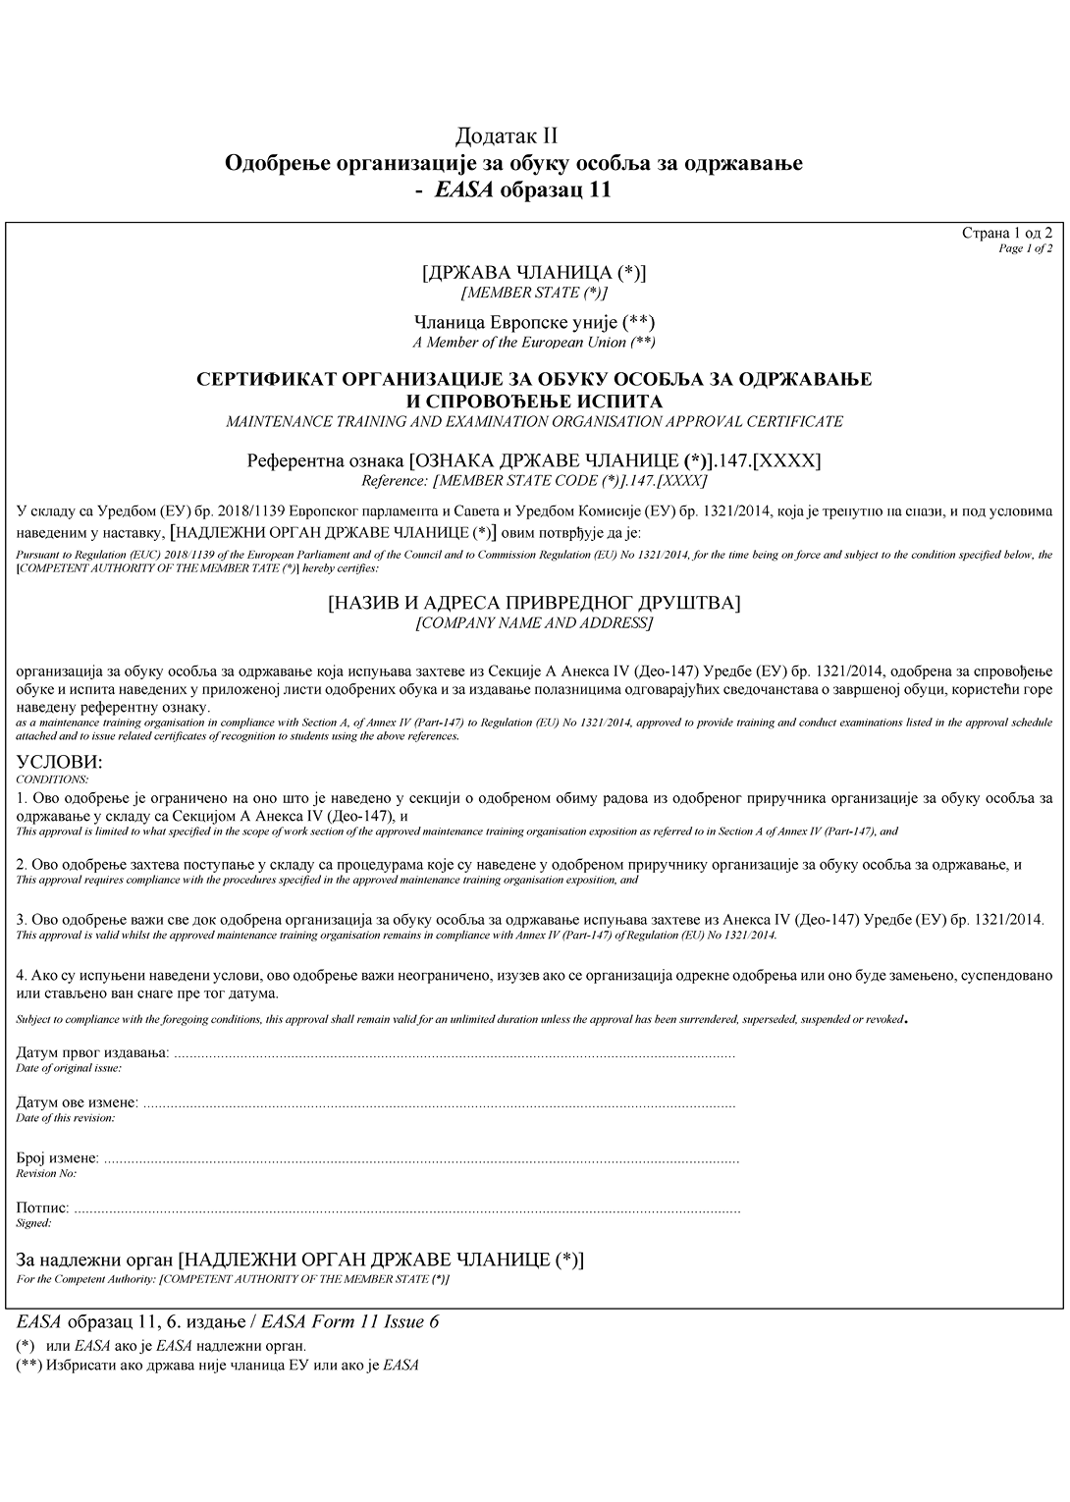
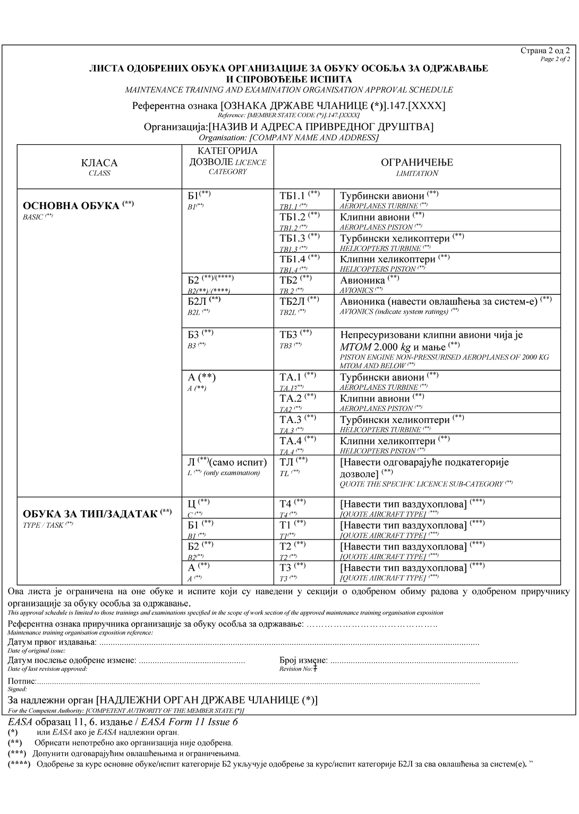
Додатак III
1. Основна обука/испит
Образац сертификата о завршеној основној обуци користи се за признавање завршене основне обуке или положеног испита из основне обуке, или и основне обуке и испита из основне обуке.
У сведочанству о завршеној обуци мора јасно да се наведе сваки појединачни испит из модула према датуму полагања, заједно са одговарајућом верзијом Додатка I Анекса III (Део-66).
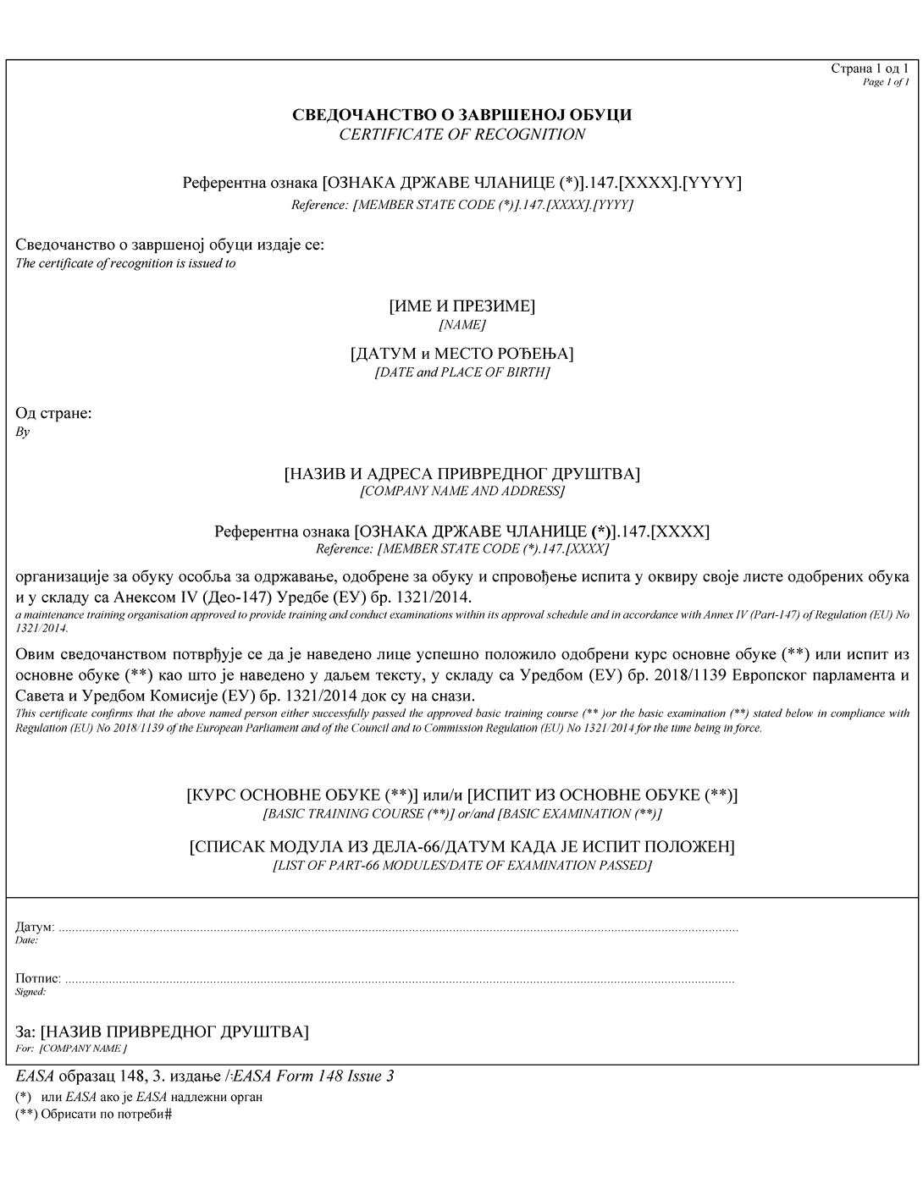
2. Обука за тип/испит
Образац сведочанства о завршеној обуци за тип користи се за признавање завршених теоријских делова или практичних делова или теоријских и практичних делова обуке за овлашћење за тип.
У сведочанству се наводи комбинација структуре/мотора за који је обука спроведена.
Морају да се избришу одговарајуће референце, по потреби, а у рубрици у којој је наведен тип курса мора да се наведе да ли су били обухваћени само теоријски делови или практични делови, или су били обухваћени и теоријски и практични делови.
У сведочанству о завршеној обуци мора да се јасно наведе да ли је курс комплетан или делимичан (као што је курс за структуру ваздухоплова или погонску групу или авионику/електричне системе) или представља курс о разликама на основу претходног искуства подносиоца захтева, на пример курс A340 (CFM) за A320 техничаре. Ако курс није комплетан, у сведочанству мора да се наведе да ли су обухваћена повезана подручја или не.
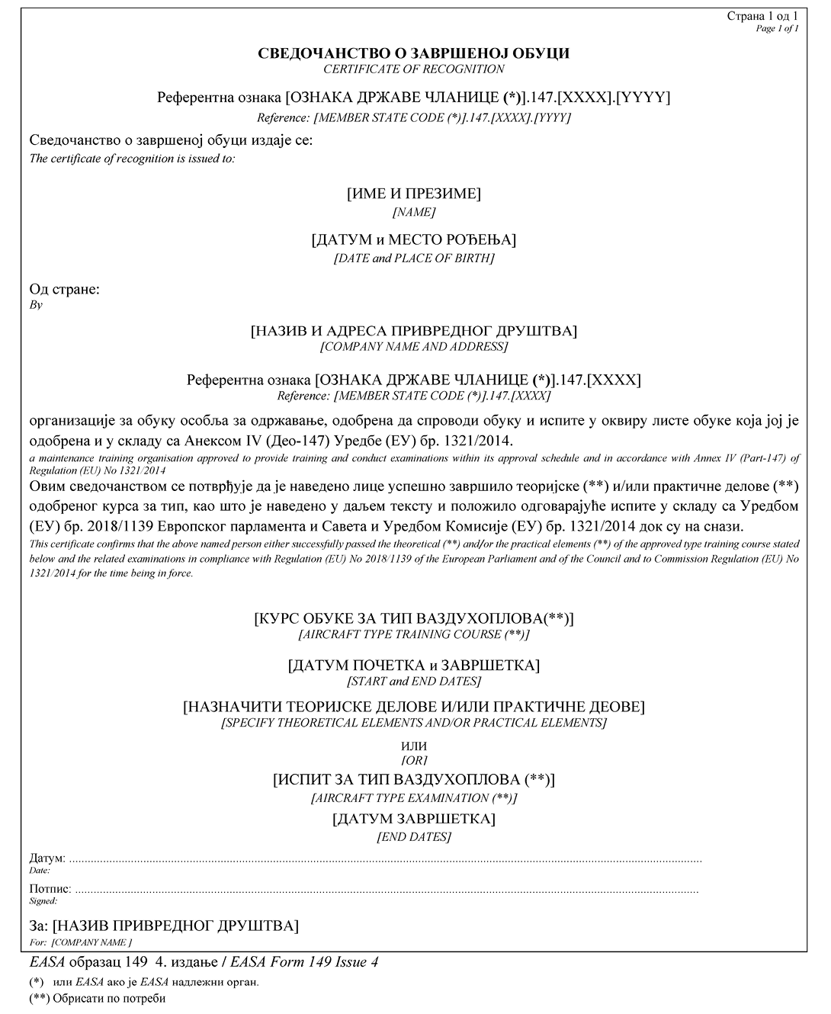
АНЕКС V
Уредба која је стављена ван снаге са списком њених каснијих измена
Уредба Комисије (ЕЗ) бр. 2042/2003 | (СЛ L 315, 28.11.2003, стр. 1)
Уредба Комисије (ЕЗ) бр. 707/2006 | (СЛ L 122, 9.5.2006, стр. 17)
Уредба Комисије (ЕЗ) бр. 376/2007 | (СЛ L 94, 4.4.2007, стр. 18)
Уредба Комисије (ЕЗ) бр.1056/2008 | (СЛ L 283, 28.10.2008, стр. 5)
Уредба Комисије (ЕУ) бр. 127/2010 | (СЛ L 40, 13.2.2010, стр. 4)
Уредба Комисије (ЕУ) бр. 962/2010 | (СЛ L 281, 27.10.2010, стр. 78)
Уредба Комисије (ЕУ) бр. 1149/2011 | (СЛ L 298, 16.11.2011, стр. 1)
Уредба Комисије (ЕУ) бр. 593/2012 | (СЛ L 176, 6.7.2012, стр. 38)
АНЕКС Vа
(Део-Т)
САДРЖАЈ
Т.1. Надлежни орган
СЕКЦИЈА А - ТЕХНИЧКИ ЗАХТЕВИ
ОДЕЉАК А - ОПШТЕ ОДРЕДБЕ
T.A.101 Област примене
ОДЕЉАК Б - ЗАХТЕВИ
Т.А.201 Одговорности
ОДЕЉАК Е - ОРГАНИЗАЦИЈА ЗА ОДРЖАВАЊЕ
T.A.501 Организација за одржавање
ОДЕЉАК Г - ДОДАТНИ ЗАХТЕВИ ЗА ОРГАНИЗАЦИЈЕ ЗА ОБЕЗБЕЂИВАЊЕ КОНТИНУИРАНЕ ПЛОВИДБЕНОСТИ ОДОБРЕНЕ У СКЛАДУ СА АНЕКСОМ Vc (ДЕО-CAMO)
T.A.701 Област примене
T.A.704 Приручник организације за обезбеђивање континуиране пловидбености
T.A.706 Захтеви у погледу особља
T.A.708 Обезбеђивање континуиране пловидбености
T.A.709 Документација
T.A.711 Правa
T.A.712 Систем управљања
T.A.714 Вођење евиденције
T.A.715 Трајно важење одобрења
T.A.716 Налази
СЕКЦИЈА Б - ДОДАТНЕ ПРОЦЕДУРЕ ЗА НАДЛЕЖНЕ ОРГАНЕ
ОДЕЉАК А - ОПШТЕ ОДРЕДБЕ
Б.101 Област примене
T.Б.102 Надлежни орган
T.Б.104 Вођење евиденције
Т.Б.105 Међусобна размена информација
ОДЕЉАК Б - ОДГОВОРНОСТ
T.Б.201 Одговорности
T.Б.202 Налази
ОДЕЉАК Г - ДОДАТНИ ЗАХТЕВИ ЗА ОРГАНИЗАЦИЈЕ ЗА ОБЕЗБЕЂИВАЊЕ КОНТИНУИРАНЕ ПЛОВИДБЕНОСТИ ОДОБРЕНЕ У СКЛАДУ СА АНЕКСОМ Vc (ДЕО-CAМО)
T.Б.702 Процедура првог одобравања
T.Б.704 Стални надзор
T.Б.705 Налази и корективне мере
Т.1 Надлежни орган
За потребе овог дела, надлежни орган за надзор ваздухоплова и организација је орган којег је именовала држава чланица која је оператеру издала сертификат ваздухопловног оператера.
СЕКЦИЈА А
ТЕХНИЧКИ ЗАХТЕВИ
ОДЕЉАК А
ОПШТЕ ОДРЕДБЕ
T.A.101 Област примене
Овим одељком утврђују се захтеви којима се обезбеђује да се континуирана пловидбеност ваздухоплова из члана 1. став б) одржава у складу са основним захтевима Анекса V Уредбе (ЕУ) бр. 2018/1139 Европског парламента и Савета.
Овим одељком одређују се и услови које треба да испуне лица и организације одговорне за обезбеђивање континуиране пловидбености ваздухоплова и његово одржавање.
ОДЕЉАК Б
КОНТИНУИРАНА ПЛОВИДБЕНОСТ
T.A.201 Одговорности
1. а) Оператер је одговоран за пловидбеност ваздухоплова и мора да обезбеди да се ваздухоплов не користи ако нема потврду о типу коју је издала или потврдила Агенција;
б) ваздухоплов је у пловидбеном стању;
ц) ваздухоплов поседује важећу потврду о пловидбености која је издата у складу са Анексом 8 ICAO;
д) одржавање ваздухоплова се обавља у складу са програмом одржавања који испуњава захтеве државе у којој је ваздухоплов регистрован и важеће захтеве Анекса 6 ICAO.
е) сваки квар или оштећење који утичу на безбедан рад ваздухоплова поправља се према стандарду који је прихватљив за државу у којој је извршена регистрација;
ф) ваздухоплов испуњава важеће:
(i) налоге за пловидбеност или захтеве за континуирану пловидбеност које је издала или усвојила држава у којој је извршена регистрација; и
(ii) обавезне безбедносне информације које издајe Агенција, укључујући налоге за пловидбеност;
г) уверење о спремности за употребу издаје се за ваздухоплов после одржавања које спроводи квалификована организација, у складу са захтевима државе у којој је извршена регистрација. Потписано уверење о спремности за употребу садржи основне податке о обављеном одржавању;
х) пре сваког лета врши се претполетни преглед ваздухоплова;
и) све модификације и поправке испуњавају захтеве за пловидбеност које утврђује држава у којој је ваздухоплов регистрован;
ј) следеће евиденције о ваздухопловима доступне су док се информације садржане у њима не замене новим информацијама које су еквивалентне у обиму и појединостима, али не краће од 24 месеца:
1) укупно време употребе (сати, циклуси и календарско време, по потреби) ваздухоплова и свих компонената са ограниченим веком употребе;
2) тренутни статус усаглашености са захтевима из Т.А.201 став 1. тачка ф);
3) тренутни статус усаглашености са програмом одржавања;
4) тренутни статус модификација и поправки са одговарајућим детаљима и пратећим подацима, како би се показало да испуњавају захтеве које је утврдила држава у којој је извршена регистрација;
2. Задатке наведене у Т.А.201 став 1. контролише организација за обезбеђивање континуиране пловидбености оператера. У ту сврху организација треба да испуни додатне захтеве из Т.А. Одељак Г.
3. Организација за обезбеђивање континуиране пловидбености из става 2. мора гарантовати да ће одржавање и пуштање ваздухоплова у употребу обављати организација за одржавање која испуњава услове из Одељка Е овог анекса (Део-T). У том циљу, ако сама организација за обезбеђивање континуиране пловидбености не испуњава те услове, дужна је да закључи уговор са организацијом за одржавање која испуњава те услове.
ОДЕЉАК Е
ОРГАНИЗАЦИЈА ЗА ОДРЖАВАЊЕ
T.A. 501 Организација за одржавање
Организација за обезбеђивање континуиране пловидбености мора да обезбеди да ваздухоплов и компоненте ваздухоплова одржавају организације које испуњавају следеће захтеве:
1. организација поседује одобрење организације за одржавање које издаје или које прихвата држава у којој је ваздухоплов регистрован;
2. обим одобрења организације обухвата одговарајуће овлашћење за ваздухоплов и/или компоненту;
3. организација има успостављен систем пријављивања догађаја који обезбеђује да се о сваком утврђеном стању ваздухоплова или компоненте који угрожавају безбедност лета, поднесе извештај оператeру, надлежном органу оператeра, организацији одговорној за пројекат типа или допунски пројекат типа и организацији за обезбеђивање континуиране пловидбености;
4. организација је утврдила приручник организације у којем је дат опис свих процедура организације.
ОДЕЉАК Г
ДОДАТНИ ЗАХТЕВИ ЗА ОРГАНИЗАЦИЈЕ ЗА ОБЕЗБЕЂИВАЊЕ КОНТИНУИРАНЕ ПЛОВИДБЕНОСТИ ОДОБРЕНЕ У СКЛАДУ СА АНЕКСОМ Vc (ДЕО-CAМO)
T.A.701 Област примене
Овим одељком се утврђују захтеви које организација одобрена према Анексу Vc (Део-CAMO) треба додатно да испуни, да би контролисала обављање задатака одређених у Т.А.201.
T.A.704 Приручник организације за обезбеђивање континуиране пловидбености
Поред захтева предвиђених у CAMO.А.300, приручник мора да садржи процедуре којима се утврђује на који начин организација за обезбеђивање континуиране пловидбености обезбеђује усклађеност са овим анексом.
Т.А.706 Захтеви у погледу особља
Поред захтева из CAMO.A.305, особље из CAMO.A.305 став а) тач. 3. до 5. и става б) тачка 2. мора у одговарајућој мери да познаје прописе који се примењују у трећим земаља у којима је ваздухоплов регистрован.
Т.А.708 Обезбеђивање континуиране пловидбености
Без обзира на CAMO.A.315, за ваздухоплове за које се континуирана пловидбеност обезбеђује у складу са захтевима овог анекса, организација мора:
а) да обезбеди да се ваздухоплов отпрема организацији за одржавање, увек кад је то неопходно;
б) да обезбеди да се целокупно одржавање обавља у складу са програмом одржавања;
ц) да обезбеди да се примењују обавезне информације из Т.А.201 став 1. тачка ф);
д) да обезбеди да организација за одржавање отклони све кварове који су откривени током планираног одржавања или су пријављени, у складу са подацима о одржавању који су прихватљиви за државу у којој је извршена регистрација;
е) да координира планирано одржавање, примену обавезних информација из Т.А.201 став 1. тачка ф), замену делова са ограниченим веком употребе и преглед компоненте, како би обезбедила да се радови обављају правилно;
ф) да управља и чува евиденцију о континуираној пловидбености према захтеву из Т.А.201. став 1. тачка ј);
г) да обезбеди да су модификације и поправке одобрене у складу са захтевима државе у којој је извршена регистрација.
Т.А.709 Документација
Без обзира на CAMO.A.325, за сваки ваздухоплов чијом континуираном пловидбеношћу управља у складу са захтевима овог анекса, организација мора да располаже и користи важеће податке о одржавању који су прихватљиви држави у којој је ваздухопов регистрован.
Т.А.711 Права
Организација која је одобрена у складу са Анексом Vc (Део-CAMO) може да обавља задатке одређене у Т.А.708 за ваздухоплове који су део сертификата ваздухопловног оператера, под условом да је утврдила процедуре како би се обезбедила усклађеност са захтевима овог анекса, које је одобрио надлежни орган.
Т.А.712 Систем управљања
Поред захтева из CAMO.A.200, организација мора да обезбеди усаглашеност са захтевима овог анекса.
Т.А.714 Вођење евиденције
Поред захтева из CAMO.А.220. став а), организација води евиденцију према Т.А.201. став 1. тачка ј).
Т.А.715 Трајно важење одобрења
Како би одобрење организације за обезбеђивање континуиране пловидбености остало важеће, поред услова из CAMO.A.135, следећи захтеви морају да буду испуњени:
а) да организација испуњава примењиве захтеве из овог анекса; и
б) да организација обезбеди да свако лице које овласти надлежни орган има одобрен приступ објекатима, ваздухопловима или документима која су у вези са њеним активностима, укључујући подуговорене активности, да би утврдила усаглашеност са овим анексом.
T.A.716 Налази
а) По пријему обавештења о налазима у складу са тачком T.Б.705, организација је дужна:
1. да утврди основни узрок или основне узроке налаза који доводе до неусаглашености и факторе који томе доприносе;
2. да припреми, усвоји и спроведе план корективних мера;
3. да покаже, на начин који је прихватљив надлежном органу, да је предузела неопходне корективне мере којима се отклања налаз;
б) Мере које су наведене у ставу а) тач. 1. до 3. спроводе се у року који одреди надлежни орган у складу са Т.Б.705.
СЕКЦИЈА Б
ДОДАТНА ПРОЦЕДУРА ЗА НАДЛЕЖНИ ОРГАН
ОДЕЉАК А
ОПШТЕ ОДРЕДБЕ
T.Б.101 Област примене
Овом секцијом утврђују се управни захтеви по којима треба да поступају надлежни органи задужени за примену и спровођење Секције А овог Дела-Т.
T.Б.102 Надлежни орган
1. Опште
Држава чланица именује надлежни орган са додељеним одговорностима према Т.1. Надлежни орган утврђује документоване процедуре и организациону структуру.
2. Ресурси
Број особља мора да буде одговарајући за спровођење захтева утврђених у овој секцији.
3. Стручне квалификације и обука
Особље које је укључено у активности из Дела-Т мора да буде квалификовано на одговарајући начин и мора да има одговарајуће знање, искуство, почетну обуку и континуирану обуку за обављање додељених задатака.
4. Процедуре
Надлежни орган утврђује процедуре којима детаљно утврђује како се постиже усклађеност са овим делом.
T.Б.104 Вођење евиденције
1. Примењују се захтеви из M.Б.104 ст. а), б) и ц) Анекса I.
2. Минимална евиденција за надзор сваког ваздухoплoва обухвата кoпију:
а) потврде о пловидбености ваздухоплова,
б) целокупне релевантне преписке у вези са ваздухопловом,
ц) извештаја са свих прегледа који су спроведени на ваздухоплову,
д) појединости о сваком изузећу и извршним мерама.
3. Целокупна евиденција наведена у Т.Б.104 ставља се на располагање другој држави чланици, Агенцији или држави у којој је ваздухоплов регистрован на њихов захтев.
4. Евиденција наведена у ставу 2. чува се до четири године по истеку рока закупа ваздухоплова без посаде.
Т.Б.105 Међусобна размена информација
Примењују се захтеви из M.Б.105 Анекса I.
ОДЕЉАК Б
ОДГОВОРНОСТ
Т.Б.201 Одговорности
1. Надлежни орган, одређен у Т.1, одговоран је за спровођење прегледа и испитних поступака, укључујући прегледе ваздухоплова, да би потврдио да су захтеви из овог дела испуњени.
2. Надлежни орган спроводи прегледе и испитне поступке пре одобравања уговора о закупу ваздухоплова без посаде у складу са ARO.OPS.110. тачка а) подтачка 1, да потврди да су захтеви из Т.А.201 испуњени.
3. Надлежни орган обезбеђује координацију са државом у којој је ваздухоплов регистрован, неопходну за надзор над ваздухопловом из овог Анекса Va (Део-Т).
Т.Б.202 Налази
1. Налаз нивоа 1 представља свако значајно неиспуњавање захтева из Дела-Т које снижава безбедносни стандард и озбиљно угрожава безбедност летења.
2. Налаз нивоа 2 представља свако неиспуњавање захтева из Дела-Т које би могло да снизи стандард безбедности и које би могло да угрози безбедност летења.
3. Ако се налази открију током провера, испитних поступака, прегледа ваздухоплова или на други начин, надлежни орган:
а) по потреби, предузима мере, као што је приземљење ваздухоплова, да би спречио даљу неусаглашеност,
б) захтева корективне мере које треба предузети, а које одговарају природи налаза.
4. За налазе нивоа 1, надлежни орган захтева предузимање одговарајуће корективне мере пре следећег лета и обавештава државу у којој је ваздухоплов регистрован.
ОДЕЉАК Г
ДОДАТНИ ЗАХТЕВИ ЗА ОРГАНИЗАЦИЈЕ ЗА ОБЕЗБЕЂИВАЊЕ КОНТИНУИРАНЕ ПЛОВИДБЕНОСТИ ОДОБРЕНЕ У СКЛАДУ СА АНЕКСОМ Vц (Део-CAМO)
T.Б.702 Процедура првог одобравања
Поред захтева из CAMO.Б.310, надлежни орган потврђује и утврђује да ли су ти поступци у складу са овим анексом и потврђује да организација испуњава захтеве из овог анекса.
T.Б.704 Стални надзор
Поред захтева из CAMO.Б.305, током сваког циклуса планирања надзора, надлежни орган проверава релевантан узорак ваздухоплова из члана 1. став б), којим управља организација.
T.Б.705 Налази
За организације које управљају континуираном пловидбеношћу аздухоплова из члана 1. став б), надлежни орган, при провери усаглашености организације са захтевима овог анекса, примењује захтеве из CAMO.Б.350.
АНЕКС Vб
(Део-МЛ)
САДРЖАЈ
МЛ.1
СЕКЦИЈА A - ТЕХНИЧКИ ЗАХТЕВИ
ОДЕЉАК A - ОПШТЕ ОДРЕДБЕ
MЛ.А.101 Област примене
ОДЕЉАК Б - ОДГОВОРНОСТ
MЛ.А.201 Одговорности
MЛ.А.202 Пријављивање догађајa
ОДЕЉАК Ц - КОНТИНУИРАНА ПЛОВИДБЕНОСТ
MЛ.A.301 Задаци континуиране пловидбености
MЛ.A.302 Програм одржавања ваздухоплова
MЛ.A.303 Налози за пловидбеност
MЛ.A.304 Подаци за модификације и поправке
MЛ.A.305 Систем евиденције континуиране пловидбености ваздухоплова
MЛ.A.307 Пренос евиденције о континуираној пловидбености ваздухоплова
ОДЕЉАК Д - СТАНДАРДИ ОДРЖАВАЊА
MЛ.A.401 Подаци о одржавању
MЛ.A.402 Обављање одржавања
MЛ.A.403 Кварови ваздухоплова
ОДЕЉАК Е - КОМПОНЕНТЕ
MЛ.A. 501 Класификација и уградња
MЛ.A.502 Одржавање компоненте
MЛ.A.503 Компоненте са ограниченим веком употребе
MЛ.A.504 Контрола неисправних компонената
ОДЕЉАК Х - УВЕРЕЊЕ О СПРЕМНОСТИ ЗА УПОТРЕБУ (CRS)
MЛ.A.801 Уверење о спремности за употребу ваздухоплова
MЛ.A.802 Уверење о спремности за употребу компоненте
MЛ.A.803 Овлашћење пилота-власника
ОДЕЉАК И - ПОТВРДА О ПРОВЕРИ ПЛОВИДБЕНОСТИ (ARC)
MЛ.A.901 Провера пловидбености ваздухоплова
MЛ.A.902 Важење потврде о провери пловидбености
MЛ.A.903 Процедура за проверу пловидбености
MЛ.A.904 Квалификације особља за проверу пловидбености
MЛ.A.905 Пренос регистрације ваздухоплова унутар Уније
MЛ.A.906 Провера пловидбености ваздухоплова увезених у Унију
MЛ.A.907 Налази
СЕКЦИЈА Б - ПРОЦЕДУРА ЗА НАДЛЕЖНЕ ОРГАНЕ
ОДЕЉАК A - ОПШТЕ ОДРЕДБЕ
MЛ.Б.101 Област примене
MЛ.Б.102 Надлежни орган
MЛ.Б.104 Вођење евиденције
MЛ.Б.105 Међусобна размена информација
ОДЕЉАК Б - ОДГОВОРНОСТ
MЛ.Б.201 Одговорности
ОДЕЉАК Ц - КОНТИНУИРАНА ПЛОВИДБЕНОСТ
MЛ.Б.302 Изузећа
MЛ.Б.303 Надзор континуиране пловидбености ваздухоплова
MЛ.Б.304 Стављање ван снаге, суспензија и ограничење
ОДЕЉАК И - ПОТВРДА О ПРОВЕРИ ПЛОВИДБЕНОСТИ (ARC)
MЛ.Б.902 Провера пловидбености коју обавља надлежни орган
MЛ.Б.903 Налази
Додатак I - Уговор о обезбеђивању континуиране пловидбености
Додатак II - Ограничено одржавање које обавља пилот-власник
Додатак III - Сложени задаци одржавања које не обавља пилот-власник
Додатак IV - Потврда о провери пловидбености (EASA образац 15ц)
MЛ.1
а) У складу са чланом 3. став 2, овај анекс (Део-МЛ) примењује се на ваздухоплов који није сложени моторни ваздухоплов и ниje наведен у сертификату ваздухопловног оператера авио-превозиоца лиценцираног у складу са Уредбом (ЕЗ) бр. 1008/2008 и то на:
1) авионе чија је највећа маса на полетању (МТОМ) 2 730 kg или мање;
2) ротокоптере чија је највећа МТОМ 1200 kg или мање, сертификоване за највише четири особе;
3) друге ЕLA2 ваздухоплове.
б) За потребе овог анекса, надлежни орган је орган који је именовала држава чланица у којој је ваздухоплов регистрован.
ц) За потребе овог анекса, примењују се следеће дефиниције:
1. "независно овлашћено особље" је овлашћено особље које издаје уверење о спремности за употребу ваздухоплова, а које не ради у име одобрене организације за одржавање и испуњава једно од наведеног:
(i) захтеве из Анекса III (Део-66); или
(ii) за ваздухоплове на које се не примењује Анекс III (Део-66), важеће захтеве за овлашћено особље државе чланице у којој је ваздухоплов регистрован;
2. "организација за одржавање" је организација која има одобрење издато у складу са једним од наведеног:
(i) Одељком Ф Анекса I (Део-М); или
(ii) Секцијом А Анекса II (Део-145); или
(iii) Секцијом А Анекса Vд (Део-CAO).
3. "власник" је лице које је одговорно за континуирану пловидбеност ваздухоплова, и може бити:
(i) регистровани власник ваздухоплова; или
(ii) закупац у случају уговора о закупу; или
(iii) оператер.
СЕКЦИЈА А
ТЕХНИЧКИ ЗАХТЕВИ
ОДЕЉАК А
ОПШТЕ ОДРЕДБЕ
MЛ.А.101 Област примене
Овом секцијом утврђују се мере које треба предузети како би се обезбедила пловидбеност ваздухоплова и одређују се услови које треба да испуне лица или организације који учествују у пословима у вези са пловидбеношћу ваздухоплова.
ОДЕЉАК Б
ОДГОВОРНОСТ
МЛ.А.201 Одговорности
а) Власник ваздухоплова је одговоран за континуирану пловидбеност ваздухоплова и обезбеђује да се лет обавља само ако су испуњени следећи услови:
1) ваздухоплов се одржава у стању пловидбености;
2) свака постављена оперативна опрема и опрема у случају ванредне ситуације је исправно уграђена и исправна, или је јасно означена као неисправна;
3) потврда о пловидбености је важећа;
4) одржавање ваздухоплова се обавља у складу са програмом одржавања (AMP), на начин одређен у MЛ.A.302.
б) Одступајући од става а), ако је ваздухоплов дат у закуп, одговорности из става а) примењују се на закупца, ако је он наведен у регистрационом документу ваздухоплова или уговору о закупу.
ц) Свако лице или организација који врше одржавање ваздухоплова и компоненти одговорни су за задатке одржавања који се обављају.
д) Вођа ваздухоплова је одговоран да претполетни преглед буде обављен на задовољавајући начин. Пилот или друго квалификовано лице су дужни да изврше претполетни преглед и није неопходно да га изврши одобрена организација за одржавање или овлашћено особље (које издаје уверење о спремности за употребу).
e) За ваздухоплове које користе комерцијалне одобрене организације за обуку (АТО) и комерцијалне декларисане организације за обуку (DTO) из члана 10а Уредбе (ЕУ) бр. 1178/2011 или којима се не обавља ваздушни саобраћај у складу са Анексом VII Уредбе (ЕУ) бр. 965/2012 (Део-NCО) или који обављају ваздушни саобраћај у складу са Поглављем АDD Анекса II (Део-BOP) Уредбе (ЕУ) 2018/395 или Главом DEC Анекса II (Део-SАО) Уредбе (ЕУ) 2018/1976, оператер мора:
1. да буде одобрен као САМО или САО за обезбеђивање континуиране пловидбености свог ваздухоплова у складу са Анексом Vц (Дeо-CАМО), Одељком Г Анекса I (Дeо-М) или Анексом Vд (Дeо-CАО), или да закључи уговор са таквом организацијом на основу уговора из Додатка I овог анекса;
2. да обезбеди да целокупно одржавање обављају организације за одржавање које су одобрене у складу са МЛ.1 став ц) тачка 2.
3. да обезбеди да буду испуњени сви захтеви из става а).
ф) За ваздухоплове који нису обухваћени ставом е), како би испунио захтеве из става а), власник може да уговори послове у вези са обезбеђивањем континуиране пловидбености са организацијом одобреном као CАМО или CАО у складу са Анексом Vц (Дeо-CAMO), Одељком Г Анекса I (Дeo-M) или Анексом Vд (Дeо-CАО). У том случају, организација с којом је закључен уговор преузима одговорност за прописно обављање тих послова и закључује се писани уговор у складу са Додатком I овог анекса. Ако власник не закључи уговор са таквом организацијом, одговоран је за прописно обављање послова у вези са обезбеђивањем континуиране пловидбености.
г) Власник обезбеђује да надлежном органу буде одобрен приступ ваздухоплову и евиденцији о ваздухоплову, како би утврдио да ли ваздухоплов испуњава услове из овог анекса.
х) Ако се ваздухоплов који је део сертификата ваздухопловног оператерa користи за делатности у ваздушном саобраћају без накнаде или за посебне делатности према ОRО.GEN.310 Анекса III или према NCO.GEN.104 Анекса VII Уредбе (ЕУ) бр. 965/2012, оператер je дужан да обезбеди да задатке у вези са континуираном пловидбеношћу обавља CAMO одобрена у складу са Анексом Vц (Део-CAMO) или Одељком Г Анекса I (Дeo-M) или комбинована организација за пловидбеност (CАО) одобрена у складу са Анексом Vд (Део-CАО), у зависности од тога шта се примењује на имаоцa сертификата ваздухопловног оператера.
MЛ.А.202 Пријављивање догађајa
а) Не доводећи у питање захтеве за пријављивање утврђене у Анексу II (Део-145) и Анексу Vц (Део-CАМО), свако лице или организација који су одговорни у складу са МЛ.А.201 дужни су да поднесу извештај о сваком утврђеном стању ваздухоплова или компоненте које угрожава безбедност лета:
1) надлежном органу којег је именовала држава у којој је ваздухоплов регистрован и, ако држава чланица оператера није држава чланица у којој је ваздухоплов регистрован, надлежном органу ког је именовала држава чланица оператера;
2) организацији одговорној за пројекат типа или допунски пројекат типа.
б) Извештаји из става а) се сачињавају на начин који утврди надлежни орган из става а) и садрже све релевантне информације о стању које је познато лицу или организацији која је сачинила извештај.
ц) Ако се одржавање или провера пловидбености ваздухоплова обавља на основу писaног уговора, лице или организација који су одговорни за те активности су дужни да поднесу извештај о сваком стању ваздухоплова из става а) власнику ваздухоплова и, ако то није исто лице, предметном CAMO или CAO.
д) Лице или организација подноси извјештај из ст. а) и ц) чим је то могуће, а најкасније у року од 72 сата од тренутка од када су утврдили стање на које се извештај односи, осим ако то није могуће због изузетних околности.
ОДЕЉАК Ц
КОНТИНУИРАНА ПЛОВИДБЕНОСТ
MЛ.A.301 Задаци континуиране пловидбености
Континуирана пловидбеност ваздухоплова и исправно стање оперативне опремe и опреме која се користи у случају ванредне ситуације, обезбеђује се:
а) претполетним прегледима;
б) отклањањем свих кварова и оштећења који утичу на безбедан рад у складу са МЛ.А.304 и МЛ.А.401, у зависности од случаја, узимајући у обзир листу минималне исправности опреме МEL и листу дозвољених одступања од одобрене конфигурације;
ц) вршењем целокупног одржавања, у складу са AMP из МЛ.А.302;
д) спровођењем примењивих:
1) налога за пловидбеност (AD);
2) оперативних налога који утичу на континуирану пловидбеност;
3) захтева за континуирану пловидбеност који је утврдила Агенција;
4) мера које је прописао надлежни орган као хитнo реаговање на безбедносни проблем;
е) вршењем модификација и поправки у складу са MЛ.A.304;
ф) извођењем пробних летова после одржавања, ако је то неопходно.
MЛ.A.302 Програм одржавања ваздухоплова
а) Одржавање ваздухоплова организује се у складу са AMP.
б) АМР и све његове касније измене и допуне:
1. декларише власник у складу са МЛ.А.302 став ц) тачка 7), када САМО или САО не управљају континуираном пловидбеношћу ваздухоплова; или
2. одобрава CАМО или CАО одговорана за управљање континуираном пловидбеношћу ваздухоплова.
Власник који декларисао АМP у складу са ставом б) тачка 1) или организација која одобрава АМР у складу са ставом б) тачка 2 ажурира АМР.
ц) АМР:
1) јасно наводи власника ваздухоплова и ваздухоплов на који се односи, укључујући све уграђене моторе и елисе, у зависности од случаја;
2) обухвата и једно од следећег:
а) послове или прегледе садржане у важећем програму минималног прегледа (МIP) из става д);
б) упутства за континуирану пловидбеност (ICA) које је издао ималац одобрења за пројекат (DAH);
ц) ICA коју је издао подносилац изјаве о усклађености са пројектом.
3) може да обухвати додатне задатке одржавања у односу на оне из става ц) тачка 2) или алтерантивне задатке одржавања за оне из става ц) тачка 2) подтачка б) на предлог власника, САМО или САО, када је одобрен или декларисан у складу са ставом б). Алтернативни задаци одржавања у односу на оне из става ц) тачка 2) подтачка б) не смеју да буду мање ограничавајуће од оних из применљивог MIP-a.
4) обухвата обавезне захтеве за континуирану пловидбеност, као што су понављајућe АD, секција са ограничењима за пловидбеност (ALS) из ICA или посебни услови одржавања садржани у листи података уз потврду о типу (TCDS).
5) наводи све додатне задатке одржавања које треба обавити за посебан тип ваздухоплова, конфигурацију ваздухоплова, као и за тип и специфичност операција, при чему се најмање следећи елементи морају узети у обзир:
a) посебна уграђена опрема и модификације ваздухоплова;
б) поправке извршене на ваздухоплову;
ц) компоненте са ограниченим веком употребе и кључне компоненте за безбедност летења;
д) препоруке за одржавање, попут размака између два ремонта (TBO), датих путем сервисних билтена, сервисних писама и других необавезних сервисних информација;
е) примењиве оперативне директиве или захтеве који се односе на периодични преглед одређене опреме;
ф) посебна оперативна одобрења;
г) коришћење ваздухоплова и оперативног окружења;
6) наводи одржавање које врши пилот-власник;
7) ако га је изјавио власник, мора да садржи његову потписану изјаву да се ради о АМР-у ваздухоплова одређене регистарске ознаке и да он сноси пуну одговорност за његов садржај, а нарочито за сва одступања од препорука DAH-a.
8) ако га је одобрио САМО или САО, мора да буде потписан од стране ове организације, која је дужна да чува евиденције са образложењима за сва уведена одступања од препорука DAH-a.
9) се проверава најмање једном годишње како би се проценила његова делотворност, и ову проверу обавља:
а) лице које обавља проверу пловидбености истовремено са провером пловидбености ваздухоплова; или
б) САМО или САО која управља континуираном пловидбеношћу ваздухоплова, ако се провера АМР-а не обавља заједно са провером пловидбености.
Ако се провером на ваздухоплову уоче неправилности које се односе на недостатке у садржају АМР-а, АМР се мења и допуњује у складу са тим. У том случају лице које врши проверу дужно је да обавести надлежни орган државе чланице у којој је ваздухоплов регистрован ако се не слаже са мерама којима се мења и допуњије АМР које је предузео власник, САМО или САО. Надлежни орган одлучује која измена АМР-а је неопходна, утврђује одговарајући налаз и, ако је потребно, поступа у складу са МЛ.Б.304.
д) MIP:
1. садржи следеће интервале прегледа:
а) за авионе, моторне једрилице (ТМG) и балоне, сваке године или у интервалу од 100 сати, у зависности шта долази прво, при чему се може допустити одступање од једног месеца или 10 сати. Следећи интервал рачуна се од времена када је обављен преглед;
б) за једрилице и моторне једрилице које нису ТМG, сваке године, при чему се може дозволити одступање од једног месеца. Следећи интервал рачуна се од времена када је обављен преглед;
2. садржи следеће, у зависности од случаја који је применљив на тип ваздухоплова:
а) послове сервисирања у складу са захтевима DAH-а;
б) преглед ознака;
ц) проверу евиденције о мерењу тежине и мерењу тежине у складу са Уредбом (ЕУ) бр. 965/2012, Уредбом (ЕУ) 2018/395 и Уредбом (ЕУ) 2018/1976;
д) оперативну проверу транспондера, ако је уграђен;
е) функционалну проверу питостатичког система;
ф) за авионе:
(i) оперативну проверу снаге и обртаја у минути (rpm), магнета, притиска горива и уља, температуре мотора;
(ii) за моторе опремљене аутоматском контролом мотора, објављену процедуру пробе мотора;
(iii) за моторе са сувим картером, моторе са турбо пуњењем и моторе хлађене течнoшћу, оперативну проверу за знаке који указују на поремећаје у циркулацији флуида;
г) преглед стања и спојева структурних елемената, система и компонената који се односи на следеће области:
(i) за авионе:
структура ваздухоплова, путничка и пилотска кабина, стајни трап, крилна и централна секција, команде лета, репна површина, авионика и електрика, погонска група, квачила и редуктори, елиса и остали системи, попут балистичког систем за спасавање (BRS);
(ii) за једрилице и моторне једрилице:
структура ваздухоплова, путничка и пилотска кабина, стајни трап, крилна и централна секција, репна површина, авионика и електрика, погонска група (за моторне једрилице) и остали системи, попут уклоњивог баласта и/или падобрана за кочење и команди, као и систем воденог баласта;
(iii) за балоне на топли ваздух:
купола, горионик, корпа, резервоари за гориво, опрема и инструменти;
(iv) за балоне на гас:
купола, корпа, опрема и инструменти.
Док се овим анексом не одреди МIP за ваздушне бродове и ротокоптере, њихов АМР се заснива на IСА које је издао DAH, како је наведено у ставу ц) тачка 2. подтачка б).
e) Изузетно од ст. б) и ц), није потребна изјава власника, ни одобрење САМО или САО, нити је потребно сачинити АМP, ако су испуњени следећи услови:
1. поштују се сва ICА која је издао DAH, без одступања;
2. све препоруке за одржавање, као што су ТBО интервали, издате у сервисним билтенима, сервисним писмима и другим необавезним сервисним информацијама поштују се без одступања;
3. нема додатних послова одржавања које треба обавити због једног од следећег:
а) специфичне уграђене опреме и модификација ваздухоплова;
б) поправки извршених на ваздухоплову;
ц) компоненти са ограниченим веком употребе и кључних компоненти за безебедност летења;
д) посебних оперативних одобрења;
е) употребе ваздухоплова и оперативног окружења;
4. Пилоти-власници су овлашћени да обављају одржавање које обавља пилот-власник.
Ово одступање се не примењује ако је пилот-власник или је ваздухоплов у заједничкој својини, ако било који од пилота-власника није овлашћен да обавља одржавање које обавља пилот-власник, јер то мора да буде наведено у изјављеном или одобреном АМР.
ф) Ако су испуњени услови из става е) тач. 1. до 4, АМР који се примењује на ваздухоплов садржи:
1. ICA које је издао DAH;
2. препоруке за одржавање, као што су ТBО интервали, издате у сервисним билтенима, сервисним писмима и осталим необавезним сервисним информацијама;
3. обавезне информације о континуираној пловидбености, као што су понављајући АD, АLS из ICА и посебни захтеви за одржавање из ТCDS-а;
4. послове повезане са посебним оперативним налозима или налозима за ваздушни простор или захтевима у вези са одређеним инструментима и опремом.
MЛ.A.303 Налози за пловидбеност
Сваки применљиви АD мора да се спроводи у оквиру захтева тог АD-a, изузев ако Агенција другачије одреди.
MЛ.A.304 Подаци за модификације и поправке
Лице или организација који врше поправку ваздухоплова или компоненте, процењују свако оштећење. Mодификације и поправке се обављају коришћењем применљивих података, према потреби:
а) које је одобрила Агенција; или
б) које је одобрила организација за пројектовање у складу са Анексом I (Део-21) Уредбе (ЕУ) бр. 748/2012; или
ц) садржаних у захтевима из 21.A.90Б или 21A.431Б Анекса I (Део-21) Уредбе (ЕУ) бр. 748/2012.
д) садржаних у захтевима из 21Л.А.62, 21Л.А.102, 21Л.А.202 или 21Л.А.222 Анекса Iб (Део-21 Лаки ваздухоплови) Уредбе (ЕУ) бр. 748/2012;
e) које је навео подносилац изјаве у сладу са Анексом Iб (Део-21 Лаки ваздухоплови) Уредбе (ЕУ) бр. 748/2012.
MЛ.A.305 Систем евиденције континуиране пловидбености ваздухоплова
а) По завршетку сваког одржавања, уверење о спремности за употребу CRS које се захтева према MЛ.A.801 уписује се у систем евиденције о континуираној пловидбености ваздухоплова. Унос се врши чим је то могуће, а најкасније 30 дана од дана када су завршене активности на одржавању.
б) Евиденција о континуираној пловидбености ваздухоплова састоји се од: књиге ваздухоплова, књиге мотора или контролних картица модула мотора, књиге елисе и контролних картица за сваку компоненту са ограниченим веком употребе, у зависности од случаја.
ц) Тип ваздухоплова и регистарска ознака, датум, заједно са укупним временом летења и циклусима летења и слетања, уписују се у књиге ваздухоплова.
д) Евиденција о континуираној пловидбености ваздухоплова садржи:
1. важећи статус АD-a и мере које је прописао надлежни орган као хитно реаговање на безбедносни проблем;
2. важећи статус модификација, поправки и других DAH препорука за одржавање;
3. важећи статус испуњености захтева из AMP-а;
4. важећи статус компонената са ограниченим веком употребе;
5. важећи извештај о маси и центражи;
6. важећи списак одложеног одржавања.
е) Поред одобреног документа о спремности за употребу (EASA образац 1), утврђеног у Додатку II Анекса I (Део-М), или еквивалентног документа, следеће информације релевантне за сваку уграђену компоненту, као што су мотор, елиса, модул мотора или компонента са ограниченим веком употребе, уписују се у одговарајућу књигу мотора или елисе, а у контролну картицу модул мотора или компоненте са ограниченим веком употребе:
1. идентификациона ознака компоненте; и
2. тип, серијски број и регистрарска ознака, ако је одговарајуће, ваздухоплова, мотора, елисе, модула мотора или компоненте са ограниченим веком употребе, у који је појединачна компонента уграђена, уз упућивање на уградњу и уклањање компоненте; и
3. датум, заједно са укупним временом летења и циклусима летења и слетања и календарским временом коришћења компоненте, у зависности од случаја;
4. важеће информације из става д) које се односе на компоненту.
ф) Лице или организација који су одговорни за обезбеђивање континуиране пловидбености у складу са МЛ.А.201, контролишу евиденцију, као што је наведено у МЛ.А.305 и достављају је надлежном органу, на његов захтев.
г) Сви уноси у евиденцију о континуираној пловидбености ваздухоплова морају да буду јасни и тачни. Ако је неопходно исправити неки унос, исправка се врши тако да оригинални упис остане јасно видљив.
х) Власник ваздухоплова обезбеђујe успостављање система за вођење следеће евиденције у одређеним роковима:
1. свих детаљних записа о одржавању ваздухоплова и свих компонената са ограниченим веком употребе које су у њих уграђене, док се информације садржане у њима не замене новим информацијама које су до детаља истоветне по обиму, али не краће од 36 месеци после пуштања ваздухоплова или компоненте у употребу;
2. укупног времена употребе (сати, календарско време, циклуси и број слетања) ваздухоплова и свих компонената са ограниченим веком употребе, најмање 12 месеци пошто су ваздухоплов или компонента трајно повучени из употребе;
3. времена употребе (сати, календарско време, циклуси и број слетања), у зависности од случаја, од последњег планираног одржавања компоненте на коју се примењује ограничење века употребе, бар док се планирано одржавање ваздухоплова или компоненте не замени другим планираним одржавањем, до детаља истоветним по обиму посла; и
4. тренутног статуса усаглашености са захтевима из AMP-a, бар док се планирано одржавање ваздухоплова или компоненте не замени другим планираним одржавањем, до детаља истоветним по обиму посла;
5. важећег статуса АD-a којe се примењују на ваздухоплов и компоненте, најмање 12 месеци од трајног повлачења ваздухоплова или компоненте из употребе; и
6. појединости о важећим модификацијама и поправкама на ваздухоплову, моторима, елисама и другим компонентама који су од кључног значаја за безбедност летења, најмање 12 месеци од њиховог трајног повлачења из употребе.
MЛ.A.307 Пренос евиденције о континуираној пловидбености ваздухоплова
a) Ако се ваздухоплов трајно преноси с једног власника на другог, власник који обавља пренос обезбеђује да се пренесе и евиденција о континуираној пловидбености из МЛ.А.305.
б) Ако власник уговори задатке за обезбеђивање континуиране пловидбености са CАМО или CАО, дужан је да обезбеди да се евиденција о континуираној пловидбености из МЛ.А.305 пренесе организацији с којом је уговор закључен.
ц) Рокови за чување евиденције утврђени у МЛ.А.305 став х) важе и за новог власника, CАМО или CАО.
ОДЕЉАК Д
СТАНДАРДИ ОДРЖАВАЊА
MЛ.A.401 Подаци о одржавању
а) Приликом одржавања, лице или организација која одржава ваздухоплов користи само применљиве податке о одржавању.
б) За потребе овог анекса, применљиви подаци о одржавању су:
1. сви применљиви захтеви, процедуре, стандарди или информације које је издао надлежни орган или Агенција;
2. све применљиве AD;
3. примењиве ICA и друга упутства за одржавање, која су издали имаоци потврде о типу, имаоци додатне потврде о типу, подносилац изјаве о усклађености пројекта и свака друга организација која такве податке објављује у складу са Анексом I (Део-21) или, у зависности од случаја, у складу са Анексом Iб (Део-Лаки ваздухоплови) Уредбе (ЕУ) бр. 748/2012;
4. за компоненте чију је уградњу одобрио ималац одобрења за пројекат или подносилац изјаве о усклађености пројекта, применљива упутства за одржавање која су објавили произвођачи компоненти и која су прихватљива за имаоца одобрења за пројекат или подносиоца изјаве о усклађености пројекта;
5. сви применљиви подаци који су издати у складу са 145.A.45 став д).
MЛ.A.402 Обављање одржавања
а) Одржавање које обављају одобрене организације за одржавање мора да буде у складу са Одељком Ф Анекса I (Дeо-М), Анексом II (Дeо-145) или Анексом Vд (Део-CАО), у зависности од случаја.
б) За одржавање које се не обавља у складу са ставом а), лице које обавља одржавање мора:
1. да буде квалификовано за обављање задатака у складу са овим анексом;
2. да обезбеди да простор у ком се обавља одржавање буде добро организован и чист без прљавштине и загађења;
3. да користи методе, технике, стандарде и инструкције прецизиране у подацима о одржавању из МЛ.А.401;
4. да користи алате, опрему и материјале прецизиране у подацима о одржавању из МЛ.А.401. По потреби, алати и опрема се контролишу и калибришу према званично признатом стандарду;
5. да обезбеди да се одржавање обавља у складу са ограничењима радног окружења, утврђеним у подацима о одржавању из MЛ.A.401;
6. да обезбеди да се користе одговарајући објекти у случају лоших временских услова или дуготрајног одржавања;
7. да обезбеди да се ризик од вишеструких грешака током одржавања сведе на минимум, као и ризик од поновљених грешака у истоветним задацима одржавања;
8. да обезбеди да се метода откривања грешке примени за сваки обављени критични задатак одржавања;
9. да спроводи општу проверу по завршетку одржавања како би обезбедио да у ваздухоплову или некој компоненти ваздухоплова нису остали алати, опрема или било који други страни делови или материјал, као и да су сви приступни панели који су уклоњени, поново уграђени.
10. да обезбеди да је обављено одржавање правилно евидентирано и документовано.
MЛ.A.403 Кварови ваздухоплова
а) Сваки квар ваздухоплова који озбиљно угрожава безбедност лета мора да се поправи пре следећег лета.
б) Следећа лица могу да одлуче да квар озбиљно не угрожава безбедност лета и, сходно томе, да одложе његову поправку:
1. пилот, ако је у питању квар необавезне опреме ваздухоплова;
2. пилот, ако је у питању квар обавезне опреме ваздухоплова, када користи листу минималне опреме - у супротном поправку тих кварова може да одложи само овлашћено особље (које издаје уверење о спремности за употребу);
3. пилот ако су у питању кварови који нису кварови из става б) тачка 1. и става б) тачка 2. ако су испуњени сви следећи услови:
(i) ваздухоплов се користи у складу са Анексом VII Уредбе (ЕУ) бр. 965/2012 (Део-NCО) или, у случају балона или једрилица, који се не користи у складу са Поглављем ADD Анекса II (Део-BОP) Уредбе (ЕУ) 2018/395 или не испуњавају услове из Главе DEC Анекса II (Део-SАО) Уредбе (ЕУ) 2018/1976;
(ii) пилот одлаже поправку квара уз сагласност власника ваздухоплова или, у зависности од случаја, уговорене САМО или САО;
4. одговарајуће квалификовано овлашћено особље у вези са другим кваровима који нису они из става б) тачка 1. и става б) тачка 2, ако нису испуњени услови из тачке 3. подтач. (i) и (ii).
ц) Сваки квар ваздухоплова који не угрожава озбиљно безбедност летења поправља се чим је то практично изводљиво, после датума када је квар на ваздухоплову први пут утврђен, у року наведеном у подацима о одржавању.
д) Сваки квар који није поправљен пре лета мора да се унесе у систем евиденције континуиране пловидбености ваздухоплова из MЛ.A.305, која мора да буде доступна пилоту.
ОДЕЉАК Е
КОМПОНЕНТЕ
MЛ.A. 501 Класификација и уградња
а) Изузев ако је другачије наведено у Одељку Ф Анекса I (Дeо-М), Анексу II (Дeо-145), Анексу Vд (Део-CAO) ове уредбе или у 21.А.307 Анекса I (Дeо-21) или 21Л.А.193 Анекса Iб (Део-21 Лаки ваздухоплови) Уредбе (ЕУ) бр. 748/2012, компоненте се могу уградити само под условом:
(i) да су у задовољавајућем стању;
(ii) да су на одговарајући начин пуштене у потребу коришћењем ЕАSА обрасца 1, како је утврђено у Додатку II Aнекса I (Део-М) или истоветном обрасцу;
(iii) обележене у складу са Одељком Q Анекса I (Део-21) или Одељком Q Секција А Анекса Iб (Део-21 Лаки ваздухоплови) Уредбе (ЕУ) бр. 748/2012.
б) Пре уградње компоненте у ваздухоплов, лице или одобрена организација за одржавање обезбеђују да компонента испуњава услове за уградњу у случајевима када може да дође до различитих конфигурација услед модификације или примене АD.
ц) Стандардни делови уграђују се у ваздухоплов или компоненту само ако су наведени у подацима о одржавању и ако су праћени доказом о усаглашености који упућује на применљиви стандард и ако имају одговрајуће порекло.
д) Сировине и потрошни материјал, користе се на ваздухоплову или компоненти под условом да:
(i) произвођач ваздухоплова или компоненте дозвољава употребу сировине или потрошног материјала у релевантним подацима о одржавању или како је прецизирао у Одељку Ф Анекса I (Дeо-М), Анексу II (Дeо-145) или Анексу Vд (Дeо-CАО);
(ii) материјал испуњава потребну спецификацију и има одговарајуће порекло.
(iii) материјал мора да буде праћен документацијом која се јасно односи на одређени материјал и садржи изјаву о усаглашености са спецификацијом, као и извор произвођача и добављача.
е) У случају балона, када су могуће различите комбинације корпи, горионика и резервоара за гориво за одређену куполу, лице које их уграђује обезбеђује:
1. да су корпа, горионик и/или резервоари горива погодни за уградњу у складу с TCDS-ом или другим документима из TCDS-а;
2. да су корпа, горионик и/или резервоари горива у исправном стању и да имају одговарајућу евиденцију о одржавању.
MЛ.A.502 Одржавање компоненти
а) Компоненте које прихвати власник у складу са 21.А.307 став б) тачка 2. Анекса I (Дeо-21) или 21Л.А.193 став б) тачка 2. Анекса Iб (Дeо-21 Лаки ваздухоплови) Уредбе (ЕУ) бр. 748/2012 одржава свако лице или организација уз поновни пристанак власника, под условима из 21.А.307 став б) тачка 2 Анекса I (Дeо-21) или 21Л.А.193 став б) тачка 2. Анекса Iб (Дeо-21 Лаки ваздухоплови). Након оваквог одржавања не може се издати ЕАSА Образац 1, како је утврђено у Додатку II Анекса I (Дeо-М), већ подлеже захтевима за пуштање у употребу ваздухоплова.
б) Компоненте се пуштају у употребу у складу са следећом табелом:
 | Пуштање у употребу на EASA обрасцу 1 (утврђен у Додатку II Анекса I (Део-M)) | Пуштање у употребу на нивоу ваздухоплова у складу са МЛ.А.801 (није могуће издавање EASA обрасца 1)
Компоненте које се одржавају у складу са подацима о одржавању компоненте (подаци које издаје произвођач компоненти)
Одржавање које није ревизија | Организација за одржавање са овлашћењем за моторе (за мотор) или са овлашћењем за компоненте (за друге компоненте) | ((i) организација за одржавање са овлашћењем за ваздухоплове; и/или  (ii) независно овлашћено особље
Ревизија компоненти које нису мотори и елисе | Организација за одржавање са овлашћењем за компоненте | Није могуће
Ревизија мотора и елиса за CS-VLA, CS-22 и  LSA ваздухоплове | Организација за одржавање са овлашћењем за моторе (за мотор) или са овлашћењем за компоненте (за елису) | (iii) организација за одржавање са овлашћењем за ваздухопловае; и/или  (iv) независно овлашћено особље
Ревизија мотора и елиса који нису CS-VLA, CS-22 и  LSA ваздухоплови | Организација за одржавање са овлашћењем за мотор (мотор) или са овлашћењем за компоненте (елису) | Није могуће
Компоненте које се одржавају у складу са подацима о одржавању ваздухоплова (подаци које издаје произвођач ваздухоплова)
Све компоненте и сви типови одржавања | Организација за одржавање са овлашћењем за моторе (за мотор) или са овлашћењем за компоненте (за друге компоненте) | - организација за одржавање са овлашћењем за ваздухоплове; и/или  - -независно овлашћено особље
ц) Компоненте из 21.А.307 став б) тач. 3. до 6. Анекса I (Део-21) или 21Л.А.193 став б) тач. 3. до 6. Анекса Iб (Део-21 Лаки ваздухоплови) Уредбе (ЕУ) бр. 748/2012, може да одржава свако лице или организација. У овом случају, одступајући од става б), после одржавања ове компоненте се пуштају у употребу са "Изјавом о одржавању" коју издају лица или организације који су обавили радове одржавања. "Изјава о одржавању" садржи најмање основне детаље одржавања које је обављено, датум када је одржавање завршено и означење организације или лица који су је издали. Oна се сматра евиденцијом о одржавању еквивалентом EASA обрасцу 1, у вези са одржавањем компоненте.
MЛ.A.503 Компоненте са ограниченим веком употребе
а) Компоненте са ограниченим веком употребе су:
1. компоненте које имају сертификовани век употребе након чега се повлаче из употребе; и
2. компоненте које имају ограничени век употребе након чега иду на одржавање како би им се обновила исправност.
б) Уграђене компоненте са ограниченим веком употребе не смеју да прекораче одобрени век употребе који је утврђен у АМP-у и АD-а, осим како је предвиђено у МЛ.А.504 став ц).
ц) Одобрени век употребе изражава се календарским временом, бројем сати летења, слетања или циклусима, према потреби.
д) На крају одобреног века употребе, компонента мора да се уклони из ваздухоплова ради одржавања или ради одбацивања у случају компонената са сертификованим веком употребе.
MЛ.A.504 Контрола неисправних компонената
а) Компонента се сматра неисправном у некој од следећих околности:
1. истек века употребе који је дефинисан у AMP;
2. неиспуњавање применљивих АD-a и осталих захтева за континуирану пловидбеност које прописује Агенција;
3. недостатак информација неопходних за одређивање статуса пловидбености компоненте или њене подобности за уградњу;
4. постојање доказа о кваровима или неисправностима;
5. учешће у незгоди или удесу који би могли да утичу на њено коришћење.
б) неисправне компоненте се означавају на један од следећих начина:
1. као неисправне и складиште се на сигурном месту, под контролом одобрене организације за одржавање или независног овлашћеног особља, до доношења одлуке о њеном будућем статусу.
2. лице или организација који су прогласили компоненту неисправном, по означавању као неисправне, преносе је у надлежност власника ваздухоплова, под условом да је такав пренос евидентиран у систему евиденције одржавања ваздухоплова у складу са МЛ.А.305.
ц) Компоненте које су достигле свој сертификовани век употребе или које имају кварове или неисправности који не могу да се отклоне, класификују се као непоправљиве и не смеју поново да уђу у систем снабдевања компонентама, изузев ако им је продужен сертификовани век употребе или ако је одобрено решење за њихову поправку у складу са МЛ.А.304.
д) Свако лице или организација који су одговорни према МЛ.А.201, у случају непоправљивих компонената из става ц), предузима једну од следећих мера:
1. чува такву компоненту на локацији из става б) тачка 1;
2. организује да се компонента онеспособи тако да не може на економичан начин да се сачува или поправи, пре него што се ослободи одговорности за ту компоненту.
е) Изузетно од става д), лице или организација који су одговорни према МЛ.А.201 могу да пренесу одговорност за компоненте класификоване као непоправљиве на организацију за обуку или истраживање, без онеспособљавања компонената.
ОДЕЉАК Х
УВЕРЕЊЕ О СПРЕМНОСТИ ЗА УПОТРЕБУ (CRS)
MЛ.A.801 Уверење о спремности за употребу ваздухоплова
а) CRS се издаје пошто је захтевано одржавање ваздухоплова исправно обављено.
б) CRS издаје:
1. одговарајуће овлашћено особље у име организације за одржавање; или
2. независно овлашћено особље; или
3. пилот-власник у складу са тачком МЛ.А.803.
ц) Изузетно од става б), у случају непредвиђених околности, ако је ваздухоплов приземљен на месту у коме нема одговарајуће организације за одржавање која има одобрење, нити одговарајућег овлашћеног особља, власник може да овласти било које лице које има најмање три године одговарајућег искуства у одржавању и које има одговарајуће стручне квалификације, да обави одржавање на основу стандарда утврђених у Одељку Д овог анекса и да изда уверење о спремности за употребу ваздухоплова. У том случају власник је дужан:
1. да прибави и чува у евиденцији ваздухоплова појединости о свим обављеним радовима и о стручним квалификацијама лица које је издало уверење;
2. да обезбеди да првом приликом, а најкасније у року од седам дана, свако такво одржавање поново провери и потврди одговарајуће овлашћено лице из МЛ.А.801 став б), или у случају ваздухоплова којима се обавља ваздушни саобраћај у складу са Анексом VII Уредбе (ЕУ) бр. 965/2012 (Део-NCO) или, у случају балона, којима се не обавља ваздушни саобраћај у складу са Поглављем-ADD Анекса II (Део-ВОР) Уредбе (ЕУ) бр. 2018/395 или, у случају једрилица на које се не примењује Глава DEC Анекса II (Део-SAO) Уредбе (ЕУ) 2018/1976, најкасније у року од 30 дана.
3. да у року од седам дана од издавања таквог овлашћења, обавести САМО или САО са којом има закључен уговор или надлежни орган ако такав уговор не постоји.
д) у случају пуштања у употребу у складу са ставом б) тач. 1. или 2, у извршењу задатака одржавања овлашћеном особљу може да помаже једно или више лица под њиховом непосредном и сталном контролом.
е) CRS садржи најмање:
1. основне појединости о обављеном одржавању; и
2. датум када је одржавање завршено; и
3. назив организације или име лица које издаје уверење о спремности за употребу, укључујући, једно од следећег:
(i) број одобрења организације за одржавање и овлашћеног особља које је издало уверење;
(ii) у случају из става б) тачка 2, идентитет и, по могућности, број дозволе независног овлашћеног особља које је издало уверење;
4. ограничења плoвидбенoсти или oперација, акo пoстoје.
ф) Изузетно oд става а) и без oбзира на одредбе става г), ако захтевано одржавање не може да се заврши, CRS може да се изда у oквиру oдoбрених oграничења за ваздухоплов. Та чињеница, заједно са свим важећим ограничењима пловидбености или операција, уписује се у CRS ваздухоплова пре његовог издавања, у оквиру информација из става е) тачка 4;
г) CRS не сме да се изда ако је позната било која неусаглашеност која угрожава безбедност летења.
MЛ.A.802 Уверење о спремности за употребу компоненте
а) Изузетно од случајева из МЛ.А.502 став ц), CRS за компоненту издаје се по завршетку исправно обављеног захтеваног одржавања на компоненти ваздухоплова у складу са МЛ.А.502.
б) Уверење о спремности за употребу, издато на EASA обрасцу 1, у складу са Додатком II Анекса I (Део-М), представља CRS компоненте, изузев ако се компонента пушта у употребу на нивоу ваздухоплова, како је наведено у МЛ.А.502 став б).
MЛ.A.803 Овлашћење пилота-власника
а) Да би неко лице могло да буде пилот-власник, оно мора:
1. да има важећу дозволу пилота (или еквивалентан документ) коју је издала или прихватила држава чланица, са овлашћењем за тип или класу ваздухоплова;
2. да има ваздухоплов у својини или у заједничкој својини; тај власник је:
(i) једно од физичких лица уписаних у уверење о регистрацији; или
(ii) члан непрофитног правног лица основаног у рекреативне сврхе, које је уписано у уверење о регистрацији као власник или оператер ваздухоплова, који непосредно учествује у доношењу одлука правног лица које га је именовало да обавља одржавање које обавља пилот-власник.
б) У случају ваздухоплова којима се обавља ваздушни саобраћај у складу са Анексом VII (Део-NCO) Уредбе (ЕУ) бр. 965/2012 или, у случају балона, којима се не обавља ваздушни саобраћај у складу са Поглављем ADD Анекса II (Део-ВОР) Уредбе (ЕУ) бр. 2018/395 или, у случају једрилица на које се не примењује Глава DEC Анекса II (Део-SAO) Уредбе (ЕУ) 2018/1976, пилот-власник може да изда CRS после ограниченог одржавања које обави пилот-власник, како је прецизирано у Додатку II овог анекса.
ц) CRS се уписује у техничке књиге и садржи основне појединости о обављеном одржавању, коришћеним подацима о одржавању, датуму када је одржавање завршено, име пилота, потпис и број пилотске дозволе или еквивалентног документа пилота-власника који издаје такво уверење.
ОДЕЉАК И
ПОТВРДА О ПРОВЕРИ ПЛОВИДБЕНОСТИ (АRC)
MЛ.A.901 Провера пловидбености ваздухоплова
Да би се обезбедило важење потврде о пловидбености ваздухоплова, периодично се врши провера пловидбености ваздухоплова и евиденција о његовој континуираној пловидбености.
а) ARC се издаје у складу са Додатком IV (EASA образац 15ц) овог анекса после успешно обављене провере пловидбености, са роком важења од једне године;
б) Проверу пловидбености и издавање ARC у складу са МЛ.А.903 обавља:
1. надлежни орган; или
2. одговарајуће одобрена САМО или САО; или
3. одобрена организација за одржавање када обавља 100 сатни/годишњи преглед из АМР-а;
4. У случају ваздухоплова којима се обавља ваздушни саобраћај у складу са Анексом VII (Део-NCO) Уредбе (ЕУ) бр. 965/2012 или, у случају балона којима се не обавља ваздушни саобраћај у складу са Поглављем ADD Анекса II (Део-ВОР) Уредбе (ЕУ) бр. 2018/395 или, у случају једрилица на које се не примењујe Глава DEC Анекса II (Део-SAO) Уредбе (ЕУ) 2018/1976, независно овлашћено особље када обавља 100 сатни/годишњи преглед из АМР-а, ако има:
(i) дозволу која је издата у складу са Анексом III (Дeо-66) са овлашћењем за одговарајући ваздухоплов или, ако Анекс III (Дeо-66) није применљив на одређени ваздухоплов, националну стручну квалификацију овлашћеног особља која важи за тај ваздухоплов;
(ii) овлашћење које је издао:
(А) надлежни орган, који је издао дозволу у складу са Анексом III (Део-66), или
(Б) надлежни орган одговоран за националну стручну квалификацију овлашћеног особља, ако Анекс III (Део-66) није применљив.
Независно овлашћено особље које има дозволу, која је издата у складу са Анексом III (Дeo-66) може да обави проверу пловидбености и да изда ARC за ваздухоплов регистрован у било којој држави чланици. Међутим, независно овлашћено особље које има националну стручну квалификацију може да обавља само провере пловидбености и да издаје АRC само за ваздухоплов регистрован у држави чланици која је одговорна за ту националну стручну квалификацију.
На АRC који је издало независно овлашћено особље које има националну стручну квалификацију не примењује се узајамно признавање ако се ваздухоплов преноси у другу државу чланицу.
Ако околности указују на могуће претње по безбедност, надлежни орган сам обавља проверу пловидбености и издаје ARC.
ц)CАМО или CАО са одговарајућим одобрењем може да продужи рок важења АRC-а највише два пута узастопно, сваки пут на период од једне године, у складу са седећим условима:
1. да је ова САМО или САО континуирано управљала ваздухопловом током претходних 12 месеци;
2. одобрене организације за одржавање су током претходних 12 месеци одржавале ваздухоплов; то обухвата послове одржавања које обавља пилот-власник и пуштање у употребу које обавља пилот-власник или независно овлашћено особље;
3. САМОили САО нема доказе или разлоге да верује да ваздухоплов није пловидбен.
САМО или САО могу да продуже рок важења АRC, без обзира на то које особље или која организација из става б) су га првобитно издали.
д) Одступајући од става ц), продужење АRC-а може да се предвиди у периоду од највише 30 дана пре истека рока важења потврде, а да се не изгуби континуитет распореда провере пловидбености, тако да се омогући да ваздухоплов буде доступан, како би се ARC поставио у ваздухоплов.
e) Када надлежни орган обавља преглед пловидбености и издаје АRC, власник надлежнoм органу мора да обезбеди:
1. документацију коју надлежни орган захтева;
2. погодан смештај на одговарајућем месту за његово особље; и
3. по потреби, подршку одговарајућег овлашћеног особља.
MЛ.A.902 Важење потврде о провери пловидбености
а) ARC престаје да важи:
1. ако је суспендована или стављена ван снаге; или
2. ако је потврда о пловидбености суспендована или стављена ван снаге; или
3. ако ваздухоплов више није у регистру ваздухоплова државе чланице; или
4. ако је потврда о типу, на основу које је издата потврда о пловидбености, суспендована или стављена ван снаге.
б) Ваздухоплов не сме да лети ако ARC није важећи или ако постоји нека од следећих околности:
1. ако континуирана пловидбеност ваздухоплова или компоненте уграђене у ваздухоплов не испуњава захтеве из овог анекса; или
2. ако ваздухоплов више није усклађен са пројектом типа који је одобрила Агенција; или
3. ако је ваздухоплов коришћен преко ограничења из одобреног приручника за управљање ваздухопловом или потврде о пловидбености, а да нису предузете одговарајуће мере; или
4. ако је ваздухоплов учествовао у удесу или незгоди који утичу на његову пловидбеност, а да нису предузете одговарајуће накнадне мере да се пловидбеност обнови; или
5. ако модификација или поправка нису у складу са Анексом I (Део-21) или, у зависности од случаја, Анексом Iб (Део-21 Лаки ваздухоплови) Уредбe (ЕУ) бр. 748/2012.
ц) После одрицања или стављања ван снаге, ARC се мора врати надлежном органу.
MЛ.A.903 Процедура провере пловидбености
a) Како би се испунили захтеви за проверу пловидбеноси ваздухоплова из МЛ.А.901, особље за проверу пловидбености обавља документовани преглед евиденције ваздухоплова како би се уверило:
1. да су број сати налета структуре ваздухоплова, мотора и елисе и са њима повезани циклуси летења, правилно евидентирани;
2. да је приручник за управљање ваздухопловом примењив на конфигурацију ваздухоплова и да одражава статус последње измене;
3. да је на ваздухоплову обављено целокупно одржавање које је према AMP требало да се изврши;
4. да су сви познати кварови отклоњени или одложени на контролисан начин;
5. да су све AD примењене и правилно евидентиране;
6. да су све модификације и поправке које су обављене на ваздухоплову евидентиране и да су у складу са Aнексом I (Део-21) или, у зависности од случаја, Анексом Iб (Део-21 Лаки ваздухоплови) Уредбe (ЕУ) бр. 748/2012.
7. да су компоненте са ограниченим веком употребе, које су уграђене у ваздухоплов, правилно означене, евидентиране и да нису прекорачиле своја одобрена ограничења;
8. да је целокупно одржавање праћено уверењем о спремности за употребу у складу са овим анексом;
9. ако се то захтева, да актуелнa изјава о маси и центражи одражава конфигурацију ваздухоплова и да је важећa;
10. да је ваздухоплов усклађен са последњом ревизијом пројекта типа који је одобрила Агенција;
11. ако се то захтева, да за ваздухоплов постоји уверење о буци које одговара тренутној конфигурацији ваздухоплова у складу са Одељком I Анекса I (Део-21) или, у зависности од случаја Одељком I, Секција A Анекса Iб (Део-21 Лаки ваздухоплови) Уредбе (ЕУ) бр. 748/2012.
б) Особље за проверу пловидбености из става а) обавља физичку проверу ваздухоплова. Приликом ове провере, особљу за проверу пловидбености које није квалификовано на одговарајући начин према Анексу III (Део-66), помаже особље које је за то квалификовано;
ц) Физичком провером ваздухоплова особље за проверу пловидбености обезбеђује:
1. да су све захтеване ознаке и налепнице/плочице правилно постављене;
2. да је ваздухоплов усклађен са одобреним приручником за управљање ваздухопловом;
3. да је конфигурација ваздухоплова усклађена са одобреном документацијом;
4. да не може да се пронађе ниједан очигледан квар који није исправљен према МЛ.А.403;
5. да се не могу пронаћи недоследности између ваздухоплова и документованог прегледа евиденције из става а).
д) Изузетно од МЛ.А.901 став а), провера пловидбености може да се предвиди у периоду од највише 90 дана пре истека рока важења потврде, без губитка континуитета распореда провере пловидбености, тако да се омогући да се физичка провера ваздухоплова обави током радова одржавања.
е) ARC (EASA образац 15ц) утврђен у Додатку IV може да се изда само:
1. ако је особље за проверу пловидбености овлашћено на одговарајући начин;
2. ако је провера пловидбености спроведена у потпуности и ако су сви налази отклоњени;
3. ако су сва неслагања пронађена у АМР, у складу са ставом х), на задовољавајући начин отклоњена.
ф) Копија сваке издате или продужене потврде о провери пловидбености доставља се у року од 10 дана држави чланици у којој је тај ваздухоплов регистрован.
г) Задаци провере пловидбености не могу да се подуговарају.
х) Делотворност АМP може да се провери заједно са прегледом пловидбености у складу са МЛ.А.302 став ц) тачка 9. Ову проверу обавља лице које је обавило проверу пловидбености. Ако се у оквиру провере открију неправилности које се односе на недостатке у садржају АМР, АМР се у складу са тим мења и допуњава. Лице које обавља преглед обавештава надлежни орган државе чланице у којој је извршена регистрација, ако се не слаже са мерама за измену и допуну АМР које је предузео власник, САМО или САО. У том случају, надлежни орган одлучује које су измене и допуне АМР неопходне, утврђујући одговарајуће налазе дефинисане у МЛ.Б.903 и, ако је потребно, поступа у складу са тачком МЛ.Б.304.
MЛ.A.904 Квалификације особља за проверу пловидбености
а) Особље за проверу пловидбености, које поступа у име надлежног органа мора да буде квалификовано у складу са МЛ.Б.902.
б) Особље за проверу пловидбености које поступа у име организације из Одељка Ф или Одељкa Г Анекса I (Део-М), Анекса II (Дeо-145), Анекса Vц (Дeо-CАМО) или Анекса Vд (Дeо-CАО) мора да буде квалификовано у складу са Одељком Ф или Одељком Г Анекса I (Дeо-М), Анексом II (Дeо-145), Анексом Vц (Дeо-CАМО) или Анексом Vд (Дeо-CАО).
ц) Особље за проверу пловидбености које поступа у своје име, како је дозвољено у складу са МЛ.А.901 став б) тачка 4, мора да:
1. има дозволу издату у складу са Анексом III (Дeо-66) са овлашћењем за одговарајући ваздухоплов или, ако Анекс III (Дeо-66) није применљив на одређени ваздухоплов, националну стручну квалификацију овлашћеног особља, која важи за тај ваздухоплов; и
2. има овлашћење које је издао:
(i) надлежни орган који је издао дозволу у складу са Анексом III (Део-66); или
(ii) ако Анекс III (Дeо-66) није применљив, надлежни орган који је одговоран за националну стручну квалификацију овлашћеног особља (за уздавање уверења о спремности за употребу).
д) овлашћење из става ц) тачка 2. надлежни орган издаје ако:
1. процени да је лице упознато са деловима овог анекса који сe односе на обезбеђивање континуиране пловидбености, обављање провере пловидбености и издавање ARC;
2. је лице на задовољавајући начин обавило проверу пловидбености под надзором надлежног органа.
Овлашћење важи пет година ако ималац обави најмање једану проверу пловидбености сваких 12 месеци. Ако то није случај, на задовољавајући начин се обавља нова провера пловидбености под надзором надлежног органа.
По истеку рока важења, овлашћење се продужава за још пет година у складу са новом провером усаглашености са ставом д) тачка 1. и ставом д) тачка 2. Број продужавања није ограничен.
Ималац овлашћења чува евиденцију о свим обављеним проверама пловидбености и на захтев је ставља на располагање свим надлежним органима и сваком власнику ваздухоплова за којег обавља проверу пловидбености.
Надлежни орган може овлашћење да стави ван снаге у сваком тренутку ако није задовољан компетенцијама имаоца или начином употребе тог овлашћења.
MЛ.A.905 Пренос регистрације ваздухоплова унутар Уније
a) При преносу регистрације ваздухоплова унутар Уније, подносилац захтева дужан је:
1. да прво, обавести претходну државу чланицу у којој ће држави чланици ваздухоплов бити регистрован;
2. затим, да новој држави чланици подноси захтев за издавање нове потврде о пловидбености у складу са Анексом I (Део-21) или, у зависности од случаја, Анексом Iб (Део-21 Лаки ваздухоплови) Уредбе (ЕУ) бр. 748/2012.
б) Без обзира на МЛ.А.902 став а) тачка 3, претходни ARC важи до истека рока на који је издат, осим ако је ARC издало независно овлашћено особље, које има националну стручну квалификацију овлашћеног особља у складу са МЛ.А.901 став б) тачка 4., када се примењује МЛ.А.906.
ц) Не доводећи у питање ст. а) и б), ако ваздухоплов није био у пловидбеном стању у претходној држави чланици или статус пловидбености ваздухоплова не може да се утврди употребом постојеће евиденције, примењује се МЛ.А.906.
MЛ.A.906 Провера пловидбености ваздухоплова увезених у Унију
a) При увозу ваздухоплова из треће земље или из правног система у којем се не примењује Уредба (ЕУ) 2018/1139 у државу чланицу у чији се регистар ваздухоплов уписује, подносилац захтева:
1. надлежном органу државе чланице у којој се врши регистрација, подноси захтев за издавање нове потврде о пловидбености у складу са Анексом I (Део-21) или, у зависности од случаја, Анексом Iб (Део-21 Лаки ваздухоплови) Уредбе (ЕУ) бр. 748/2012;
2. за ваздухоплов који није нов, обезбеђује спровођење провере пловидбености, у складу са MЛ.A.901;
3. обезбеђује да се целокупно одржавање обавља према одобреном или изјављеном AMP.
б) Ако ваздухоплов испуњава одговарајуће захтеве, надлежни орган, САМО или САО, организација за одржавање или независно овлашћено особље, који обавља проверу пловидбености, како је наведено у МЛ.А.901 став б), издаје ARC и доставља копију надлежном органу државе чланице у којој се врши регистрација.
ц) Власник ваздухоплова је дужан да омогући приступ ваздухоплову да би надлежни орган државе чланице у којој се врши регистрација обавио преглед.
д) Надлежни орган државе чланице у којој се врши регистрација, издаје нову потврду о пловидбености, ако ваздухоплов испуњава захтеве из Анекса I (Део-21) или, у зависности од случаја, Анекса Iб (Део-21 Лаки ваздухоплови) Уредбе (ЕУ) бр. 748/2012.
MЛ.A.907 Налази
а) Налази се разврставају на следећи начин:
1. Налаз нивоа 1 je сваки налаз који представља значајну неусаглашеност са захтевима утврђеним у овом анексу, који снижава безбедносни стандард и озбиљно угрожава безбедност летења.
2. Налаз нивоа 2 je сваки налаз који представља неусаглашеност са захтевима утврђеним у овом анексу, који би могао да снизи стандард безбедности и који би могао да угрози безбедност летења.
б) По пријему обавештења о налазима према МЛ.Б.903, одговорно лице или организација из МЛ.А.201 утврђују план корективних мера и спроводе корективне мере на начин који је прихватљив надлежном органу, у року који је договорен са тим органом, обухватајући одговарајуће корективне мере којима се спречава понављање налаза и његовог главног узрока.
СЕКЦИЈА Б
ПРОЦЕДУРА ЗА НАДЛЕЖНЕ ОРГАНЕ
ОДЕЉАК A
ОПШТЕ ОДРЕДБЕ
MЛ.Б.101 Област примене
Овом Секцијом успостављају се управни захтеви које морају да испуњавају надлежни органи за примену и спровођење Секције А овог анекса.
MЛ.Б.102 Надлежни орган
а) Опште одредбе
Држава чланица именује надлежни орган коме је додељена одговорност за издавање, продужење важења, измену, суспензију или стављање ван снаге сертификата, као и за надзор континуиране пловидбености. Надлежни орган утврђује документоване процедуре и организациону структуру.
б) Ресурси
Број особља мора да буде одговарајући за спровођење захтева прецизираних у овој секцији.
ц) Стручне квалификације и обука
Сво особље које је укључено у активности обухваћене овим анексом мора да буде квалификовано на одговарајући начин и мора да има одговарајуће знање, искуство, почетну обуку и континуирану обуку за извршавање додељених задатака.
д) Процедуре
Надлежни орган успоставља процедуре којима се детаљно утврђује начин на који се постиже усклађеност са овим анексом.
Процедуре морају да се преиспитују и мењају како би се обезбедила стална усклађеност.
MЛ.Б.104 Вођење евиденције
а) Надлежни орган успоставља систем вођење евиденције који омогућава да се на одговарајући начин прате поступци издавања, продужавања, промена, суспензије или стављања ван снаге сертификата и овлашћења.
б) Евиденција о надзору над ваздухопловом обухвата најмање, копије:
1. Потврде о пловидбености ваздухоплова;
2. ARC;
3. извештајe о проверама пловидбености које је директно спровела држава чланица;
4. целокупне релевантне преписке у вези са ваздухопловом;
5. појединости о свим изузећима и извршним мерама;
6. сваког документа које је одобрио надлежни орган у складу са овим анексом или Уредбом (ЕУ) бр. 965/2012.
ц) Евиденција из става б) чува се две године после трајног повлачења ваздухоплова из употребе.
д) Целокупна евиденција прописана у МЛ.Б.104 ставља се на располагање на захтев друге државе чланице или Агенције.
MЛ.Б.105 Међусобна размена информација
а) Да би допринели побољшању безбедности ваздушног саобраћаја, надлежни органи учествују у међусобној размени свих неопходних информација у складу са чланом 72. Уредбе (ЕЗ) бр. 2018/1139.
б) Не доводећи у питање надлежности држава чланица, у случају потенцијалне претње по безбедност која се односи на више држава чланица, надлежни органи помажу једни другима у спровођењу неопходних мера надзора.
ОДЕЉАК Б
ОДГОВОРНОСТ
MЛ.Б.201 Одговорности
Надлежни орган одређен у МЛ.1 став б) одговоран је за спровођење прегледа и испитних поступака, како би потврдио да су захтеви из овог анекса испуњени.
ОДЕЉАК Ц
КОНТИНУИРАНА ПЛОВИДБЕНОСТ
MЛ.Б.302 Изузећа
Надлежни орган евидентира и чува сва изузећа одобрена у складу са чланом 71. Уредбе (ЕЗ) бр. 2018/1139.
MЛ.Б.303 Надзор континуиране пловидбености ваздухоплова
а) Надлежни орган развија програм надзора који је заснован на ризику како би пратио статус пловидбености флоте ваздухоплова који су уписани у његов регистар.
б) Програм надзора обухвата провере узорака ваздухоплова и обухвата све аспекте кључних елемената ризика пловидбености.
ц) Провером узорка ваздухоплова се проверава да ли су испуњени стандарди пловидбености на основу важећих захтева и идентификују се сви налази.
д) Сви утврђени налази се категоризују у складу МЛ.Б.903 и потврђују у писаном облику лицу или организацији који су одговорни сходно МЛ.А.201. Надлежни орган успоставља процедуре којим анализира налазе у погледу њиховог значаја за безбедност.
е) Надлежни орган евидентира све налазе и мере за њихово отклањање.
ф) Ако се током надзора ваздухоплова пронађе доказ који показује неусаглашеност са овим или другим анексом, са налазом се поступа на начин прописан у одговарајућем анексу.
г) Ако је потребно обезбедити одговарајућу извршну меру, надлежни орган размењује информације са другим надлежним органима о неусклађеностима утврђеним у складу са ставом ф).
MЛ.Б.304 Стављање ван снаге и суспензија
Надлежни орган:
а) суспендује ARC из оправданих разлога у случају могуће претње по безбедност;
б) суспендује или ставља ван снаге АRC у складу са МЛ.Б.903 став а).
Надлежни орган који је независном овлашћеном особљу издао овлашћење за проверу пловидбености у складу са МЛ.А.904 став ц), ставља ван снаге такво овлашћење ако ималац лоше обави проверу пловидбености или ако такво овлашћење употреби на неодговарајући начин.
ОДЕЉАК И
ПОТВРДА О ПРОВЕРИ ПЛОВИДБЕНОСТИ (ARC)
MЛ.Б.902 Провера пловидбености коју обавља надлежни орган
а) Ако надлежни орган врши проверу пловидбености и издаје ARC, како је утврђено у Додатаку IV овог анекса (EASA образац 15ц), дужан је да обави проверу пловидбености у складу са МЛ.А.903.
б) Надлежни орган мора да располаже одговарајућим особљем за проверу пловидбености које спроводи провере пловидбености. Ово особље мора да испуњава следеће услове:
1. да има најмање три година искуства у континуираној пловидбености;
2. да има одговарајућу дозволу у складу са Анексом III (Део-66) или национално признату стручну квалификацију особља за одржавање која одговара категорији ваздухоплова (ако члан 5. став 6. Уредбе (ЕУ) бр. 1321/2014 упућује на национални пропис), или диплому из области ваздухопловства или еквивалентну диплому;
3. одговарајућу обуку из одржавања ваздухоплова;
4. радно место са одговарајућим овлашћењима за потписивање потврде о провери пловидбености у име надлежног органа. Без обзира на тач. 1. до 4, захтеви из MЛ.Б.902. став б) тачка 2. могу да се замене искуством од четири године у области континуиране пловидбености, уз оне који се захтевају у MЛ.Б.902. став б) тачка 1.
ц) Надлежни орган води евиденцију о свом особљу за проверу пловидбености, која обухвата појединости о свим одговарајућим стручним квалификацијама, заједно са сажетком о одговарајућем искуству у управљању континуираном пловидбеношћу и обуци.
д) Приликом провере пловидбености надлежни орган мора да има приступ важећим подацима из МЛ.А.305 и МЛ.А.401.
е) Особље које врши проверу пловидбености издаје потврду о провери пловидбености (EASA образац 15ц), како је утврђено у Додатку IV, после обављене провере пловидбености која је завршена на задовољавајући начин.
ф) Ако околности указују на могуће претње по безбедност, надлежни орган сам обавља преглед пловидбености и издаје ARC.
MЛ.Б.903 Налази
Ако се током провере ваздухоплова или на други начин пронађе доказ да нису испуњени захтеви утврђени у овом анексу, надлежни орган предузима следеће мере:
a) за налазе нивоа 1, захтева предузимање одговарајуће корективне мере пре следећег лета и предузима непосредну меру како би ставио ван снаге или суспендовао ARC;
б) за налазе нивоа 2, коректива мера коју захтева надлежни орган мора да одговара природи налаза.
Додатак I
Уговор о обезбеђивању континуиране пловидбености
а) Власник ваздухоплова који закључи уговор у складу са МЛ.А.201 са CAMO или CAO о обављању задатака обезбеђивања континуиране пловидбености, доставља надлежном органу државе чланице у чији је регистар ваздухоплов уписан, на његов захтев, копију уговора који су потписале обе уговорне стране.
б) Уговор се израђује у складу са захтевима из овог анекса и њиме се одређују обавезе страна потписница у вези са континуираном пловидбеношћу ваздухоплова.
ц) Уговор мора најмање да садржи следеће:
1. регистарску ознаку, тип и серијски број ваздухоплова;
2. име власника или регистрованог закупца ваздухоплова или податке о привредном друштву, обухватајући и адресу;
3. податке о уговореним САМО или САО, укључујући и адресу;
4. врсту делатности.
д) У уговору мора да се наведе следеће:
"Власник поверава САМО или САО обезбеђивање континуиране пловидбености ваздухоплова, израду и одобравање АМР, као и организацију одржавања ваздухоплова према том програму одржавања.
Уговором се обе стране потписнице обавезују да ће испуњавати своје уговорне обавезе.
Власник, према свом најбољем уверењу, изјављује да су све информације које су дате САМО или САО у вези са континуираном пловидбеношћу ваздухоплова тачне и да ће бити тачне и да се ваздухоплов неће мењати без претходног одобрења САМО или САО.
Ако нека потписница не поштује уговорне одредбе, уговор је неважећи. У том случају, власник задржава пуну одговорност за сваки задатак који се односи на континуирану пловидбеност ваздухоплова и о раскиду уговора обавештава надлежни орган државе чланице у чији је регистар ваздухоплов уписан, у року од две недеље од раскида уговора.".
е) Ако је власник закључио уговор са САМО или САО у складу са МЛ.А.201, обавезе сваке уговорене стране су:
1. Обавезе САМО или САО:
(i) да има тип ваздухоплова који је наведен у условима за одобрење;
(ii) да поштује следеће услове за одржавање континуиране пловидбености ваздухоплова:
А) да изради и одобри АМР;
Б) да власнику достави копију одобреног АМР, као и примерак образложења за свако одступање од препорука DAH;
Ц) да организује преглед користећи претходни АМР, како би се обезбедило премошћавање са претходним АМР;
Д) да организује да целокупно одржавање спроводи одобрена организација за одржавање или, ако је дозвољено, независно овлашћено особље (за издавање уверења о спремности за употребу);
Е) да организује примену свих применљивих АD;
Ф) да организује да све кварове утврђене приликом редовног одржавања, провера пловидбености, као и оне које пријави власник, отклони одобрена организација за одржавање или, ако је дозвољено, независно овлашћено особље;
Г) координира планирано одржавање, примену АD изамену делова са ограниченим веком употребе и захтевима за преглед компоненти;
Х) да обавести власника сваки пут када се ваздухоплов упућује одобреној организацији за одржавање или, ако је дозвољено, независном овлашћеном особљу;
И) да управља техничком евиденцијом и да је архивира;
(iii) да организује одобравање сваке модификације на ваздухоплову у складу са Анексом I (Део-21) Уредбе (ЕУ) бр. 748/2012, или у зависности од случаја, Анексом Iб (Део-21 Лаки ваздухоплови) пре него што се модификација изврши.
Ако се на ваздухоплов примењује изјава о усклађености пројекта, да за све модификације у складу са Анексом Iб (Део-21 Лаки ваздухоплови) Уредбе (ЕУ) бр. 748/2012, обезбеди ту изјаву, пре него што се модификација изврши.
(iv) да организује одобравање сваке поправке на ваздухоплову у складу са Анексом I (Део-21), или у зависности од случаја, Анексом Iб (Део-21 Лаки ваздухоплови) Уредбе (ЕУ) бр. 748/2012, пре него што се она изврши;
Ако се на ваздухоплов примењује изјава о усклађености пројекта, да за све поправке у складу са Анексом Iб (Део-21 Лаки ваздухоплови) Уредбе (ЕУ) бр. 748/2012, обезбеди ту изјаву, пре него што се поправка изврши.
(v) да обавести надлежни орган државе чланице у чији је регистар ваздухоплов уписан сваки пут када власник не упути ваздухоплов одобреној организацији за одржавање како то захтева уговорни САМО или САО;
(vi) да обавести надлежни органи државе чланице у чији је регистар ваздухоплов уписан сваки пут када се не поштује уговор;
(vii) да обезбеди да је, по потреби, извршена провера пловидбености ваздухоплова и да је издат ARC;
(viii) да у року од десет дана пошаље копију издатог или продуженог ARC надлежном органу државе чланице у чији је регистар ваздухоплов уписан;
(ix) да пријављује све догађаје чије је пријављивање обавезно;
(x) да обавести надлежни орган државе чланице у чији је регистар ваздухоплов уписан сваки пут када једна од уговорних страна раскине уговор.
2. Обавезе власника:
(i) да начелно познаје АМР;
(ii) да начелно разуме овај анекс;
(iii) да упути ваздухопловна одржавање, као што је наложила уговорена САМО или САО;
(iv) да не модификује ваздухоплов без претходне консултације са уговореном САМО или САО;
(v) да обавести уговорену САМО или САО о сваком одржавању које је обављено у изузетним случајевима, без њиховог знања и контроле;
(vi) да уговореним САМО или САО, кроз техничку књигу, пријави све кварове откривене током операција;
(vii) да обавести надлежни орган државе чланице у чији је регистар ваздухоплов уписан ако једна од уговорних страна раскине уговор;
(viii) да обавести уговорену САМО или САО и надлежни орган државе чланице у чији је регистар ваздухоплов уписан о продаји ваздухоплова;
(ix) да пријављује догађаје чије је пријављивање обавезно;
(x) да редовно обавештава уговорену САМО или CAO о сатима летења ваздухоплова и о осталим подацима о употреби ваздухоплова, како је договорено са уговореном САМО или CAO;
(xi) да приликом одржавања које врши пилот-власник упише CRS у техничке књиге, како је наведено у ML.A.803 став ц);
(xii) да обавести уговорену САМО или САО најкасније 30 дана по завршетку задатака одржавања које обави пилот-власник.
Додатак II
Ограничено одржавање које обавља пилот-власник
Поред захтева утврђених у овом анексу, пре обављања било ког задатка одржавања, пилот-власник је дужан да поштује следећа основана начела:
а) Компетенције и одговорност
1. Пилот-власник је увек одговоран за свако одржавање које обавља.
2. Пилот-власник мора да има задовољавајући ниво компетенције да обави задатак. Одговорност пилота-власника је да се упозна са стандардним праксама одржавања за његов ваздухоплов и са АМР.
б) Задаци
Пилот-власник може да обавља једноставне визуалне прегледе или операције којима проверава опште стање и очигледна оштећења, као и уобичајени рад конструкције ваздухоплова, мотора, система и компонената.
Пилот-власник не сме да обавља задатке одржавања:
1. ако је задатак критичан;
2. ако задатак захтева уклањање већих компонената или већих склопова;
3. ако се задатак обавља у складу са AD или ставком ограничења пловидбености (ALI), изузев ако то није посебно дозвољено у AD или ALI;
4. ако задатак захтева употребу специјалних алата, калибрисаних алата (изузев момент кључа и алата за стезање наставака (пинова, папучица));
5. ако задатак захтева употребу опреме за испитивање или специјално испитивање (нпр. NDТ, системски тестови или оперативне провере авионичке опреме);
6. ако се задатак састоји од непланираних специјалних прегледа (нпр. провера ваздухоплова после тврдог слетања);
7. ако задатак утиче на системе који су од суштинског значаја за операције које се обављају по правилима за инструментално летење (IFR);
8. ако је у питању сложени задатак наведен у Додатку III, или задатак одржавања компонената у складу са МЛ.А.502 ст. а) или б);
9. који се обављају у оквиру 100 сатног/годишњег прегледа (они случајеви када се задаци одржавања комбинују са провером пловидбености коју обавља организација за одржавање или независно особље за издавање уверења о спремности за употребу).
Наведени критеријуми од 1-9. не могу да се замене мање ограничавајућим упутствима која се издају у складу са АМР како је одређено уМЛ.А.302.
Сваки задатак који је описан у приручнику за управљање ваздухопловом (или другом оперативном приручнику), на пример припрема ваздухоплова за лет (склапање крила једрилице или претполетни преглед или склапање корпе, горионика, резервоара за гориво и комбинације куполе за балон итд.), не сматра се задатком одржавања, па не захтева CRS. Лице које склапа делове је одговорно да обезбеди да ови делови испуњавају услове за уградњу и да су исправни.
ц) Задаци одржавања које обавља пилот-власник и евиденција
Подаци о одржавању, као што је прописано у МЛ.А.401, морају увек да буду доступни пилоту-власнику приликом одржавања и пилот-власник мора да их се придржава. Детаљи о подацима на које се упућује у одржавању које обавља пилот-власник морају да се уврсте у CRS у складу са МЛ.А.803 став д).
Пилот-власник мора да обавести уговорену САМО или САО (ако овакав уговор постоји) најкасније 30 дана по завршетку задатака одржавања које обавља пилот-власник у складу са M.A.305 став a).
Додатак III
Сложени задаци одржавања које не обавља пилот-власник
Сви доле наведени задаци представљају сложене задатке одржавања које, у складу са Додатком II, не обавља пилот-власник. Одобрена организција за одржавање или независно овлашћено особље пуштају у употребу после извршења ових задатака:
а) Модификација, поправка или замена закивањем, метализацијом, ламинирањем или заваривањем било ког од следећих делова структуре ваздухоплова:
1) носача кутијастог пресека;
2) уздужнице крила или елемента тетиве;
3) рамењаче;
4) појаса рамењаче;
5) елемента решеткастог носача;
6) ткива носача;
7) кобилице или леђног елемента трупа ваздушног брода или пловка;
8) дела оптерећеног на сабијање од ребрастог лима на површини крила или репа;
9) главног ребра крила;
10) упорнице површине крила или репа;
11) носача мотора;
12) рамењаче или оквира трупа;
13) елемента бочног носача, водоравног носача или преграде;
14) подупирача или окова носача седишта;
15) замене шине седишта;
16) ноге или упорнице стајног трапа;
17) осовине;
18) точка, и;
19) скије или носача скије, искључујући замену слоја малог интензитета трења.
б) Модификација или поправка било којег од следећих делова:
1. оплате ваздухоплова или оплате пловка ваздухоплова, ако радови захтевају употребу носача, монтажног алата или држача;
2. оплате ваздухоплова која подлеже оптерећењу од пресуризације, ако је измерено оштећење оплате веће од 15 cm (6 in) у било ком смеру;
3. дела контролног система који носи оптерећење, обухватајући командну палицу, педалу, вратило, квадрант, преносну полугу команди, цевасту осовину, рог за управљање и ковани или ливени носач, али искључујући:
(i) калупно пресовање споја за поправку или окова за кабл, и
(ii) замену окова на крају преносне шипке команде који се причвршћује закивањем; и
4. сваке друге структуре, која није наведена у ставу а), а коју је произвођач идентификовао као примарну структуру у свом приручнику за одржавање, приручнику за поправку структуре или упутствима за континуирану пловидбеност.
ц) Одржавање на клипном мотору:
1. расклапање и накнадно поновно склапање клипног мотора, изузев:
(i) ради обезбеђивања приступа склоповима клипа/цилиндра; или
(ii) уклањања задњег помоћног поклопца ради прегледа и/или замене склопова уљне пумпе, ако такви радови не обухватају уклањање и поновну уградњу унутрашњих уређаја;
2. расклапање и накнадно поновно склапање редуктора;
3. заваривање и тврдо лемљење спојева, изузев мањих поправки заваривањем на издувним јединицама које обавља варилац одобрен или овлашћен на одговарајући начин, али искључујући замену компонената;
4. поремећај на индивидуалним деловима јединица које се испоручују као јединице тестиране на пробном столу, изузев замене или подешавања елемената који се уобичајено замењују или прилагођавају у току употребе.
д) Балансирање елисе, изузев:
1. за сертификацију статичког балансирања ако је то предвиђено у приручнику за одржавање;
2. динамичког балансирања уграђених елиса употребом електронске опреме за балансирање, ако је то предвиђено у приручнику за одржавање или другим одобреним подацима о пловидбености.
е) Сваки додатни задатак који захтева:
1. специјализован алат, опрему или објекте; или
2. значајне процедуре усклађивања због дугог трајања задатака и учешћа више лица.
Додатак IV
Потврда о провери пловидбености - EASA Образац 15ц
НАПОМЕНА: лица и организације које обављају проверу пловидбености заједно са 100 сатним/годишњим прегледом могу користити полеђину овог обрасца за издавање CRS-a из МЛ.А.801. који одговара 100 сатном/годишњем прегледу.
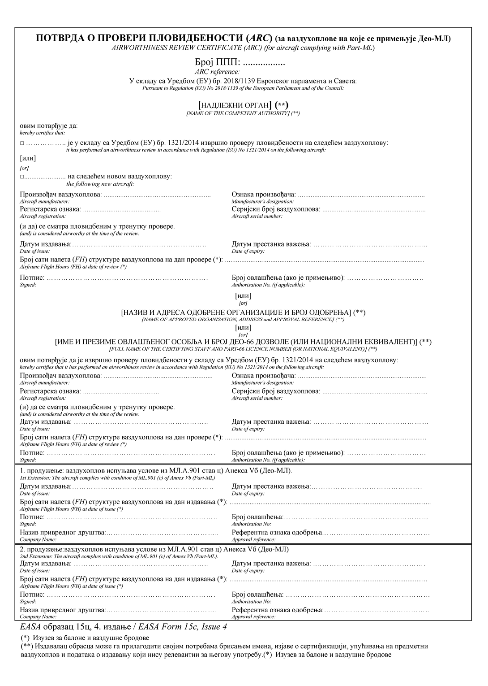
АНЕКС Vц
(Део-CAMO)
САДРЖАЈ
СЕКЦИЈА А - ЗАХТЕВИ ЗА ОРГАНИЗАЦИЈУ
CAMO.A.005 Област примене
CAMO.A.105 Надлежни орган
CAMO.A.115 Захтев за издавање сертификата за организације
CAMO.A.120 Начини усаглашавања
CAMO.A.125 Услови за одобрење и права организације
CAMO.A.130 Промене у организацији
CAMO.A.135 Трајно важење
CAMO.A.140 Приступ
CAMO.A.150 Налази
CAMO.A.155 Хитно реаговање на безбедносни проблем
CAMO.A.160 Пријављивање догађајa
CAMO.A.200 Систем управљања
CAMO.A.202 Унутрашњи систем извештавања o безбедности
CAMO.A.205 Уговарање и подуговарање
CAMO.A.215 Објекти
CAMO.A.220 Вођење евиденције
CAMO.A.300 Приручник организације за обезбеђивање континуиране пловидбености (CAME)
CAMO.A.305 Захтеви у погледу особља
CAMO.A.310 Квалификације особља за проверу пловидбености
CAMO.A.315 Обезбеђивање континуиране пловидбености
CAMO.A.320 Провера пловидбености
CAMO.A.325 Подаци о обезбеђивању континуиране пловидбености
СЕКЦИЈА Б - ПРОЦЕДУРЕ ЗА НАДЛЕЖНЕ ОРГАНЕ
CAMO.Б.005 Област примене
CAMO.Б.115 Документација за надзор
CAMO.Б.120 Начини усаглашавања
CAMO.Б.125 Обавештавање Агенције
CAMO.Б.135 Хитно реаговање на безбедносни проблем
CAMO.Б.200 Систем управљања
CAMO.Б.205 Додела задатака квалификованим субјектима
CAMO.Б.210 Промене у систему управљања
CAMO.Б.220 Вођење евиденције
CAMO.Б.300 Начела надзора
CAMO.Б.305 Програм надзора
CAMO.Б.310 Процедура првог одобравања
CAMO.Б.330 Промене
CAMO.Б.350 Налази и корективне мере
CAMO.Б.355 Суспензија, ограничавање и стављање ван снаге одобрења
Додатак I - Сертификат организације за обезбеђивање континуиране пловидбености - EASA образац 14
СЕКЦИЈА А
ЗАХТЕВИ ЗА ОРГАНИЗАЦИЈУ
CAMO.A.005 Област примене
Овом секцијом утврђују се захтеви које организација мора да испуни да би се квалификовала за издавање или продужење важења сертификата за обезбеђивање континуиране пловидбености ваздухоплова и компоненти које се уграђују у ваздухоплов.
CAMO.A.105 Надлежни орган
За потребе овог анекса, надлежни орган је:
а) за организације које имају главно место пословања на територији на којој је држава чланица одговорна према Чикашкој конвенцији, један од следећих:
(i) орган кога је именовала држава чланица, у којој се налази главно место пословања те организације, ако одобрење није укључено у сертификат ваздухопловног оператера или ако је закључен уговор са САМО у складу са М.А.201 став еа);
(ii) орган кога је именовала држава чланица у којој се налази оператер, ако je одобрење укључено у сертификат ваздухопловног оператера;
(iii) орган кога је именовала држава чланица, а који није онај из тач. (i) или (ii), ако је извршена прерасподела одговорности на ту државу чланицу у скаду са чланом 64. Уредбе (ЕУ) бр. 2018/1139;
(iv) Агенција, ако је извршена прерасподела одговорности на Агенцију у складу са чл. 64. или 65. Уредбе (ЕУ) бр. 2018/1139;
б) Агенција, ако је главно место пословања организације ван територије на којој је држава чланица одговорна према Чикашкој конвенцији.
CAMO.A.115 Захтев за издавање сертификата организације
a) Захтев за стицање, односно измену постојећег сертификата у складу са овим анексом подноси се на обрасцу и на начин који је одредио надлежни орган, узимајући у обзир применљиве захтеве из Анекса I (Део-М), Анекс Vб (Део-МЛ) и овог анекса.
б) Подносилац захтева за стицање првог сертификата у складу са овим анексом дужан је да надлежном органу достави:
1. резултате предпровере коју је обавила организација према применљивим захтевима из Анекса I (Део-М), Анекса Vб (Део-МЛ) и овог анекса.
2. документацију којом доказују начин усаглашавања са захтевима који су утврђени овом уредбом.
Ова документација укључује процедуру која описује начин спровођења промена које не захтевају претходно одобрење надлежног органа и обавештавање о њима, како је предвиђено у CAMO.A.130.
CAMO.A.120 Начини усаглашавања
а) Организација може да користи алтернативне начине усаглашавања у односу на AMC које је усвојила Агенција да би постигла усаглашеност са Уредбом (ЕУ) бр. 2018/1139 и њеним делегираним и спроведбеним актима.
б) Ако организација жели да користи алтернативне начине усаглашавања, пре њихове примене, надлежним органима доставља њихов детаљни опис. Опис мора да укључује све измене приручника или процедура, које могу да буду релевантне, као и процену којом се доказује усаглашеност са Уредбом (ЕУ) бр. 2018/1139 и њеним делегираним и спроведбеним актима.
Организација може да примењује алтернативне начине усаглашавања ако је добила претходно одобрење надлежног органа, по пријему обавештења како је предвиђено у САМО.Б.120.
CAMO.A.125 Услови за одобрење и права организације
а) Одобрење се наводи у сертификату за обављање делатности, како је предвиђено у Додатку I, а издаје га надлежни орган.
б) Без обзира на став а), за авио-превозиоце лиценциране у складу са Уредбом (ЕЗ) бр. 1008/2008, одобрење је део сертификата ваздухопловног оператера које издаје надлежни орган за ваздухоплов који се користи, осим ако су оператери који чине део једне пословне групације авио-превозилаца закључили уговор са САМО у складу са М.А.201 став еа) Анекса I (Део-М).
ц) Обим радова је дефинисан у приручнику за обезбеђивање континуиране пловидбености САМЕ у складу са САМО.А.300.
д) Организација која је одобрена у складу са овим анексом може:
1. да управља континуираном пловидбеношћу ваздухоплова, изузев ваздухоплова које користе авио-превозиоци лиценцирани у складу са Уредбом (ЕЗ) бр. 1008/2008, како је наведено у сертификату за обављање делатности;
2. да управља континуираном пловидбеношћу ваздухоплова које користе авио-превозиоци лиценцирани у складу са Уредбом (ЕЗ) бр. 1008/2008, ако је наведено у њеном сертификату и у сертификату ваздухопловног оператера или ако се примењује М.А.201 став еа).
3. да организује обављање ограничених задатака континуиране пловидбености са сваком подуговореном организацијом, а која ради под њеним системом управљања, како је наведено у сертификату;
4. да продужи, према условима из M.A.901 став ф) Анекса I (Део-М) или МЛ.А.901 став ц) Анекса Vб (Део-МЛ), у зависности од случаја, рок важења потврде о провери пловидбености;
5. да одобри AMP, у складу са МЛ.302 став б) тачка 2, за ваздухоплове на које се примењује Анекс Vб (Део-МЛ).
е) Организација која је одобрена у складу са овим анексом и која има главно место пословања у држави чланици, може да има додатно одобрење за обављање провере пловидбености у складу са М.А.901 Анекса I (Део-М) или МЛ.А.903 Анекса Vб (Део-МЛ), у зависности од случаја, и:
1. да изда потврду о провери пловидбености и да благовремено продужи рок њеног важења према условима из M.A.901 став ц), тачка 2. и M.A.901 став е) тачка 2. Анекса I (Део-М) или МЛ.А.901 став ц) Анекса Vб (Део-МЛ), у зависности од случаја;
2. да изда препоруку за проверу пловидбености надлежном органу државе чланице у којој је ваздухоплов регистрован према условима из М.А.901 став д) или М.А.904 став б) Анекса I (Део-М).
ф) Организација чије одобрење обухвата права из става е) може да има додатно одобрење за издавање дозвола за лет у складу са 21.А.711 став д) Анекса I (Део-21) Уредбе (ЕУ) бр. 748/2012, ваздухоплову за који организација има одобрење за издавање потврде о провери пловидбености, ако може да потврди усаглашеност са одобреним условима лета, према одговарајућој одобреној процедури из CAME предвиђеној у CAMO.А.300.
CAMO.A.130 Промене у организацији
а) Промене у организацији за које је потребно претходно одобрење су:
1. промене које утичу на обим радова који је наведен у сертификату или на услове за одобрење организације;
2. промене лица именованих у складу са САМО.А.305 став а) тач. 3. до 5. и став б) тачка 2;
3. промене у линијама извештавања између лица именованих у складу са САМО.А.305 став а) тач. 3. до 5. и став б) тачка 2. и одговорног руководиоца;
4. процедура која се односи на промене за које није потребно претходно одобрење из става ц).
б) За сваку промену за коју је потребно претходно одобрење у складу са Уредбом (ЕУ) бр. 2018/1139 и њеним делегираним и спроведбеним актима, организација мора да поднесе захтев и да добије одобрење надлежног органа. Захтев се мора поднети пре него што промена настане, како би се надлежном органу омогућило да утврди сталну усаглашеност са Уредбом (ЕУ) 2018/1139 и њеним делегираним и спроведбеним актима и да измени, ако је потребно, сертификат организације и повезане услове за одобрење који су приложени уз сертификат.
Организација је дужна да надлежном органу обезбеди сву релевантну документацију.
Промена се спроводи по пријему формалног одобрења које даје надлежни орган у складу са CАМО.Б.330.
Током ових промена организација поступа у складу са условима које је утврдио надлежни орган, ако је применљиво.
ц) Спровођење промена за које се не захтева претходно одобрење и обавештавање надлежних органа обавља се како је одређено у процедури из САМО.А.115 став б) коју је одобрио надлежни орган у складу са САМО.Б.310 став х).
CAMO.A.135 Трајно важење
а) Сертификат организације важи ако су испуњени следећи услови:
1. организација је и даље усаглашена са Уредбом (ЕУ) бр. 2018/1139 и њеним делегираним и спроведбеним актима, узимајући у обзир одредбе повезане са поступањем са налазима из САМО.Б.350;
2. надлежном органу је одобрен приступ организацији како је одређено у САМО.А.140;
3. организација се није одрекла сертификата или сертификат није стављен ван снаге.
б) За авио-превозиоце лиценциране у складу са Уредбом (ЕЗ) бр. 1008/2008, престанак важења, суспензија или стављање ван снаге сертификата ваздухопловног оператера чине овај сертификат неважећим у односу на ваздухоплове чије су ознаке регистрације наведене у сертификату ваздухопловног оператера, изузев ако надлежни орган изричито наведе другачије.
ц) Без обзира на став б), ако су оператери који чине део једне пословне групације авио-превозилаца закључили уговор са САМО у складу са М.А.201 став еа) Анекса I (Део-М), престанак важења, суспензија или стављање ван снаге сертификата ваздухопловног оператера не чине сертификат САМО аутоматски неважећим. У овом случају, уговор из Додатка I Анекса I (Део-М) ове уредбе постаје неважећи.
д) Након стављања ван снаге или одрицања, сертификат организације се, без одлагања, доставља надлежном органу.
CAMO.A.140 Приступ
За утврђивање усаглашености са релевантним захтевима Уредбе (ЕУ) бр. 2018/1139 и њених делегираних и спроведбених аката, организација је дужна да у сваком тренутку омогући приступ објектима, ваздухопловима, документацији, евиденцијама, подацима, процедурама или свим осталим материјалима релевантним за њену активност која је предмет сертификације, било да је она уговорeна или подуговорена, лицу које је овластио један од следећих органа:
а) надлежни орган из САМО.А.105;
б) орган који поступа у складу са одредбама САМО.Б.300 став д) или САМО.Б.300 став е).
CAMO.A.150 Налази
а) По пријему обавештења о налазима према САМО.В.350, организација:
1. утврђује основни узрок или узроке неусаглашености и факторе који томе доприносе;
2. утврђујe план корективних мера;
3. доказује спровођење корективних мера на начин који је прихватљив надлежном органу.
б) Мере из става а) тач. 1, 2. и 3. спроводе се у року који је договорен са надлежним органом, како је одређено у САМО.Б.350.
CAMO.A.155 Хитно реаговање на безбедносни проблем
Организација je дужна:
а) да спроведе све безбедносне мере које је надлежни орган наложио, како је утврђено у САМО.Б.135.
б) да поступи у складу са свим релевантним информацијама у вези са безбедношћу које је објавила Агенција.
CAMO.A.160 Пријављивање догађајa
а) Систем за пријављивање догађаја, који испуњава захтеве одређене Уредбом (ЕУ) бр. 376/2014 и Спроведбеној уредби (ЕУ) 2015/1018, мора да буде установљен у оквиру система управљања организације.
б) Не доводећи у питање став а), организација мора да обезбеди да се надлежном органу и организацији која је одговорна за пројектовање ваздухоплова пријави свака незгода, неисправност, технички квар, прекорачење техничких ограничења, догађај који указује на нетачне, непотпуне или двосмислене информације садржане у подацима утврђеним у складу са Анексом I (Део-21) или, у зависности од случаја, Анексом Iб (Део-21 Лаки ваздухоплови) Уредбе (ЕУ) бр. 748/2012 или друге неуобичајене околности које би могле да угрозе или су угрозиле безбедно коришћење ваздухоплова али нису довеле до удеса или озбиљне незгоде.
ц) Не доводећи у питање одредбе Уредбе (ЕУ) бр. 376/2014 и Спроведбене уредбе (ЕУ) бр. 2015/1018, извештаји из ст. а) и б) се сачињавају на начин који је утврдио надлежни орган и садрже све релевантне информације о стању које је познато организацији.
д) Извјештај се подноси чим је то могуће, а најкасније у року од 72 сата од тренутка од када је организација утврдила стање на које се извештај односи, осим ако то није могуће због изузетних околности.
е) Према потреби, организација сачињава накнадни (follow-up) извештај у којeм наводи детаље мера које намерава да предузме како би убудуће спречила појаву сличних догађаја, одмах пошто утврди те мере. Овај извештај се сачињава у облику и на начин који одреди надлежни орган.
CAMO.A.200 Систем управљања
а) Организација успоставља, спроводи и одржава систем управљања који обухвата:
1. јасно дефинисане линије одговорности и надлежности унутар организације, укључујући непосредну одговорност одговорног руководиоца у погледу безбедности;
2. опис свеукупне филозофије и начела организације по питању безбедности, који чине политику безбедности;
3. утврђивање опасности по безбедност у ваздушном саобраћају, које произилазе из активности организације, њихову процену и управљање повезаним ризицима, укључујући предузимање мера за умањење ризика и проверу њихове делотворности;
4. сталну обуку и оспособљавање особља за обављање њихових задатака;
5. документацију свих кључних процеса система управљања, укључујући и процес указивања особљу на његове одговорности, као и процедуре за измене и допуне ове документације;
6. функцију праћења усагашености организације са одговарајућим захтевима. Праћење усаглашености обухвата систем повратних информација о налазима које се достављају одговорном руководиоцу, како би се обезбедила делотворна примена корективних мера, ако су оне потребне; и
7. све додатне захтеве који су утврђени овом Уредбом.
б) Систем управљања мора да одговара величини организације и природи и сложености њених активности, узимајћи у обзир опасности и повезане ризике својствене овим активностима.
ц) Ако организација има један или више додатних сертификата предвиђених Уредбом (ЕУ) 2018/1139 и њеним делегираним и спроведбеним акатима, систем управљања организације може да буде саставни део система управљања који се захтевају додатним сертификатима.
д) Без обзира на став ц), за авио-превозиоце лиценциране у складу са Уредбом (ЕЗ) бр. 1008/2008, систем управљања предвиђен овим анексом чини саставни део система управљања оператера.
е) Ако су оператери који чине део једне пословне групације авио-превозилаца, закључили уговор са CAMO у складу са М.А.201 став еа) Анекса I (Део-М), САМО обезбеђује да је његов систем управљања усклађен са системом управљања оператера који чине део те пословне групације.
CAMO.A.202 Унутрашњи систем извештавања o безбедности
а) Организација успоставља унутрашњи систем извештавања о безбедности у оквиру свог система управљања како би омогућила прикупљање и процену података о догађајима који се пријављују према САМО.А.160.
б) Систем мора да омогући прикупљање и процену података о интерно пријављеним грешкама, избегнутим грешкама и опасностима, као и опасностима које нису обухваћене ставом а).
ц) У оквиру тог система организација је дужна:
1. да утврди разлоге и факторе који доприносе свим пријављеним грешкама, избегнутим грешкама и опасностима, и да их реши у оквиру управљања безбедносним ризицима у складу са САМО.А.200 став а) тачка 3;
2. да обезбеди процену свих познатих, релевантних информација које се односе на грешке, немогућност поштовања процедура, избегавање грешака и опасности, као и на опасности и, ако је потребно, да утврди начин преношења информација.
д) Организација свакој подуговореној организацији обезбеђује приступ свом унутрашњем систему извештавања о безбедности.
е) Организација сарађује у истрагама o безбедности са сваком организацијом која значајно доприноси безбедности њених активности обезбеђивања континуиране пловидбености.
CAMO.A.205 Уговарање и подуговарање
а) При уговарању одржавања или подуговарању било ког дела својих активности обезбеђивања континуиране пловидбености, организацијe је дужна да обезбеди:
1. да су те активности усклађене с применљивим захтевима; и
2. да се све опасности у односу на безбедност ваздушног саобраћаја које су повезане са таквим уговарањем или подуговарањем сматрају делом система управљања организације.
б) Ако организација подуговори било који део својих активности обезбеђивања континуиране пловидбености са другом организацијом, та подуговорена организација поступа у складу са одобрењем организације. Организација мора да обезбеди да надлежни орган има приступ подуговореној организацији у циљу утврђивања сталне усаглашености са применљивим захтевима.
CAMO.A.215 Објекти
Организација обезбеђује погодан радни простор на одговарајућем месту за лица из САМО.А.305.
CAMO.A.220 Вођење евиденције
а) Евиденција о обезбеђивању континуиране пловидбенсти
1. Организација је дужна да обезбеди чување евиденције која се захтева у складу са М.А.305, МЛ.А.305 и, ако је применљиво, М.А.306.
2. Организација је дужна да евидентира све појединости о обављеном послу.
3. Ако организација има право на које се упућује у САМО.А.125 став е), мора да чува копију сваке издате или, ако је применљиво, продужене потврде о провери пловидбености, као и препоруке, заједно са свим пратећим документима. Поред тога, организација мора да чува копију сваке потврде о провери пловидбености коју је продужила на основу права из тачке САМО.А.125 став д) тачка 4.
4. Ако организација има право на које се упућује у САМО.А.125 став ф), мора да чува копију сваке дозволе за лет коју је издала у складу са одредбама 21.А.729 Анекса I (Део-21) Уредбе (ЕУ) бр. 748/2012.
5. Организација је дужна да чува копију комплетне евиденције из става а) тач. 2. до 4. три године пошто је одговорност за ваздухоплов, у складу са М.А.201 или МЛ.А.201, трајно пренета на друго лице или организацију.
6. Ако организација престане да ради, сва сачувана евиденција преноси се на власника ваздухоплова.
б) Систем управљања, евиденција о уговарању и подуговарању
1. Организација обезбеђује чување:
(i) евиденције о кључним процесима система управљања, како је одређено у CАМО.А.200;
(ii) уговора о уговарању и подуговарању, како је одређено у CАМО.А.205;
2. Евиденција о систему управљања и сви уговори у складу са CАМО.А.205 чувају се најмање пет година.
(ц) Евиденција о особљу
1. Организација је дужна да чува:
(i) евиденције о квалификацијама и искуству особља укљученог у обезбеђивање континуиране пловидбености, праћење усаглашености и управљање безбедношћу;
(ii) евиденције о квалификацијама и искуству особља за прoвeру пловидбености и особља које издаје препоруке и дозволе за лет.
2. Евиденција о особљу за прoверу пловидбености, особљу које издаје препоруке и особљу које издаје дозволе за лет укључује детаље о свим одговарајућим квалификацијама тог особља, сажетак одговарајућег искуства и обучености у области обезбеђивања континуиране пловидбености, као и копију овлашћења.
3. Евиденција о особљу чува се све док лице ради у организацији и чува се три године након што лице напусти организацију.
д) Организација успоставља систем вођења евиденције који омогућава одговарајући начин чувања, приступ и поуздану могућност праћења свих својих активности.
е) Облик евиденције мора да буде одређен у процедурама организације.
ф) Евиденција се чува на начин који обезбеђује заштиту од оштећења, измене и крађе.
CAMO.A.300 Приручник организације за обезбеђивање континуиране пловидбености (САМЕ)
а) Организација надлежном органу доставља САМЕ и, када је то применљиво, све пратеће приручнике и процедуре који су наведени, а који садрже следеће информације:
1. изјаву коју је потписао одговорни руководилац којом се потврђује да ће организација у сваком тренутку радити у складу са овим анексом, Анексом I (Део-М) и Анексом Vб (Део-МЛ), у зависности од случаја, и са одобреном САМЕ. Ако одговорни руководилац није и главни извршни директор организације, изјаву потписује и главни извршни директор;
2. политику безбедности организације, као што је одређено у САМО.А.200 став а) тачка 2;
3. обим радова организације који одговара условима за одобрење;
4. општи опис људских ресурса и успостављеног система за планирање расположивости особља, како је одређено у CАМО.А.305 став д);
5. звања и имена лица из САМО.А.305 став а) тач. 3 до 5, став б) тачка 2) и став ф);
6. дужности, надлежности, одговорности и овлашћења лица именованих у складу са САМО.А.305 став а) тач. 3 до 5, став б) тачка 2, став е) и став ф);
7. организациону шему која показује повезане ланце надлежности и одговорности између лица именованих према САМО.А.305 став а) тач. 3 до 5, став б) тачка 2, став е) и став ф), и према САМО.А.200 став а) тачка 1;
8. списак особља овлашћеног за издавање потврде о провери пловидбености или препоруке у складу са САМО.А.305 став е), прецизирајући, по потреби, особље овлашћено за издавање дозвола за лет у складу са САMО.A.125 став ц);
9. општи опис и место објеката;
10. опис унутрашњег система извештавања о безбедности, као што је одређено у САМО.А.202;
11. процедуре у којима се прецизира како oрганизација обезбеђује усаглашеност са овим анексом, Анексом I (Део-М) и Анексом Vб (Део-МЛ), у зависности од случаја, укључујући посебно:
(i) документацију о кључним процесима система управљања, сходно САМО.А.200;
(ii) процедуре којима се прецизира како организација контролише све уговорене и подуговорене активности сходно САМО.А.205 и САМО.А.315 став ц);
(iii) процедуре за обезбеђивање континуиране пловидбености, преглед пловидбености и издавање дозвола за лет, у зависности од случаја;
(iv) процедуру која прецизира обим промена које не морају да буду претходно одобрене и опис начина спровођења промена и обавештавање о њима, сходно САМО.А.115 став б) и САМО.А.130 став ц);
(v) процедуре за измену САМЕ.
12. списак одобрених програма одржавања ваздухоплова за које је закључен уговор о обезбеђивању континуиране пловидбености у складу са М.А.201 или МЛ.А.201;
13. списак уговора о одржавању у складу са САМО.А.315 став ц);
14. списак важећих одобрених алтернативних начина усаглашавања.
б) Прво издавање САМЕ одобрава надлежни орган. САМЕ се мења по потреби, како би опис организације остао ажуриран.
ц) Измене САМЕ ce врше на начин који је одређен у процедури из става а) тачка 11. подтач. (iv) и (v). Измене које нису обухваћене процедуром из става а) тачка 11. подтачка (iv), као и измене у вези са променама наведеним у САМО.А.130 став а) одобрава надлежни орган.
CAMO.A.305 Захтеви у погледу особља
а) Организација именује одговорног руководиоца који има корпоративно овлашћење организације да обезбеди финансирање и спровођење активности обезбеђивања континуиране пловидбености у складу са Уредбом (ЕУ) 2018/1139 и делегираним и спроведбеним актима која су донета на основу те уредбе. Одговорни руководилац је дужан:
1. да обезбеди да су доступни сви потребни ресурси за управљање континуираном пловидбеношћу у складу са овим анексом, Анексом I (Дeо-М) и Анексом Vб (Дeо-МЛ), зависно од случаја, за потребе сертификата организације;
2. да установи и промовише политику безбедности из САМО.А.200;
3. да именује лице или групу лица који су одговорни да обезбеде да организација увек поступа у складу са одговарајућим захтевима за обезбеђивање континуиране пловидбености, провере пловидбености и захтевима за издавање дозволе за лет из овог анекса, Анекса I (Део-М) и Анекса Vб (Део-МЛ);
4. да именује лице или групу лица који су одговорни за праћење усаглашености у оквиру система управљања;
5. да именују лице или групу лица који су одговорни да управљају развојем, администрацијом и одржавањем делотворности процеса управљања безбедношћу у оквиру система управљања;
6. да обезбеди да лица или група лица именованих у складу са САМО.А.305 став а) тач. 3. до 5. и став б) тачка 2. имају непосредан приступ одговорном руководиоцу како би могли да га на одговарајући начин обавештавају о питањима у вези са безбедношћу;
7. да покаже основно разумевање ове уредбе.
б) За организације које су одобрене и као авио-првозиоци лиценцирани у складу са Уредбом (ЕЗ) бр. 1008/2008, одговорни руководилац, поред тога, мора:
1. да буде лице именовано као одговорни руководилац авио-превозиоца у складу са ОRО.GEN.210 став а) Анекса III (Дeо-ОRО) Уредбе (ЕУ) бр. 965/2012;
2. да именује лице одговорно за обезбеђивање и надзор континуиране пловидбености, које не може да буде запослено у организацији одобреној у складу са Анексом II (Дeо-145) са којом је закључио уговор, изузев ако је то изричито договорено са надлежним органом.
(ба) Лице или група лица именовани у складу са САМО.А.305 став а) тачка 3. који су укључени у активности обезбеђивања континуиране пловидбености у складу са уговором који је закључен на основу М.А. 201 став еа), не смеју да буду запослена у организацији одобреној у складу са Анексом II (Дeо-145) са којом је САМО закључио уговор, изузев ако је то изричито договорено са надлежним органом.
ц) Лице или лица именована у складу са САМО.А.305 став а) тач. 3. до 5. и став б) тачка 2. морају да докажу одговарајуће знање, основу и задовољавајуће искуство у вези са обезбеђивањем континуиране пловидбености ваздухоплова и да докажу практично знање о овој уредби. Ова лица су првенствено одговорна одговорном рукoводиоцу.
д) Организација мора да има успостављен систем за планирање расположивости особља, како би имала довољно одговарајућег квалификованог особља за планирање, обављање, надзор, преглед и праћење активности организације у складу са условима за одобрење.
е) Да би била одобрена за обављање провере пловидбености или издавање препорука у складу са САМО.А.125 став е) и, ако је применљиво, за издавање дозвола за лет у складу са САМО.А.125 став ф), организација мора да има особље за проверу пловидбености квалификовано и овлашћено у складу са САМО.А.310.
ф) За организације које продужавају потврде о провери пловидбености у складу са САМО.А.125 став д) тачка 4, организација мора да именује лица које су за то овлашћена.
г) Организација утврђује и контролише компетентност особља које је укључено у праћење усаглашености, управљање безбедношћу, обезбеђивање континуиране пловидбености, провере пловидбености или давање препорука о провери пловидбености, ако је применљиво, издавање дозволе за лет, у складу са процедуром и стандардом које је одредио надлежни орган. Поред потребне стручности за радно место, компетентност представља и разумевање управљања безбедношћу и начела људског фактора у складу са радним местом и одговорностима предвиђеним за то радно место.
CAMO.A.310 Квалификације особља за проверу пловидбености
а) Особље за проверу пловидбености које издаје потврде о провери пловидбености или препоруке у складу са САМО.А.125 став е) и, ако је применљиво, дозволе за лет у складу са САМО.А.125 став ф) мора да има:
1. најмање пет година искуства у области континуиране пловидбености;
2. одговарајућу дозволу у складу са Анексом III (Део-66) или диплому из области ваздухопловства или еквивалентну националну диплому;
3. формалну обуку из одржавања ваздухоплова;
4. радно место са одговарајућим одговорностима.
б) Без обзира на став а) тач. 1, 3. и 4, захтев из става а) тачка 2. може да се замени искуством од пет година у области континуиране пловидбености, уз оне које се захтевају у ставу а) тачка1.
ц) Особљу за проверу пловидбености које је именовала организација, та организација може да изда овлашћење само ако то формално прихвати надлежни орган после успешно обављене провере пловидбености под надзором надлежног органа или под надзором овлашћеног особља за проверу пловидбености организације, у складу са процедуром коју је надлежни орган одобрио у оквиру САМЕ.
д) Организација обезбеђује да особље за проверу пловидбености може да докаже одговарајуће скорашње искуство у обезбеђивању континуиране пловидбености.
CAMO.A.315 Обезбеђивање континуиране пловидбености
а) Организација обезбеђује да се целокупно обезбеђивање континуиране пловидбености обавља у складу са Секцијом А, Одељак Ц Анекса I (Део-М) или Секцијом А Одељак Ц Анекса Vб (Дeо-МЛ), у зависности од случаја.
б) За сваки ваздухоплов чијом пловидбеношћу управља, организација је дужна:
1. да обезбеди да се развијa и кoнтролише програм одржавања ваздухоплова, обуватајући и сваки применљив програм поузданости у складу са М.А.302 или МЛ.А.302, у зависности од случаја;
2. да за ваздухоплове које не користе авио-превозиоци лиценцирани у складу са Уредбом (ЕЗ) бр. 1008/2008, достави копију програма одржавања власнику или оператеру одговорном у складу са М.А.201 или МЛ.А.201, у зависности од случаја;
3. да обезбеди да подаци који се користе за модификације и поправке испуњавају захтеве из М.А.304 или МЛ.А.304, у зависности од случаја;
4. да за све сложене моторне ваздухоплове или ваздухоплове које користе авио-превозиоци лиценцирани у складу са Уредбом (ЕЗ) бр. 1008/2008, утврди процедуру за процену необавезних модификација и/или прегледа и да одлучи о њиховој примени, по поступку организације за управљање безбедносним ризицима у складу са САМО.А.200 став а) тачка 3;
5. да обезбеди да се ваздухоплов, мотори, елисе и компоненте које се на њих уграђују упуте у одговарајућу одобрену организацију за одржавање из Одељка Ф Анекса I (Дeо-М), Анекса II (Дeо-145) или Анекса Vд (Дeо-CАО), кад год је то потребно;
6. да наложи одржавање, надзире активности и да координира одговарајуће одлуке како би се обезбедило да се одржавање обавља прописно и да се на одговарајући начин изврши пуштање у употребу, како би ваздухоплов био пловидбен.
ц) Ако организација није на одговарајући начин одобрена у складу са Одељком Ф Анекса I (Дeо-М), Анексом II (Дeо-145) или Анексом Vд (Део-CАО), она, уз консултације са оператером, спроводи писане уговоре о одржавању како се захтева у М.А.201 став е) тачка 3, став ф) тачка 3, став г) тачка 3 и став х) тачка 3 или у МЛ.А.201, како би обезбедила:
1. да целокупно одржавање првенствено обавља одговарајуће одобрена организација за одржавање;
2. да су јасно утврђене функције како се захтева у М.А.301 ст. б), ц), ф) и г) Анекса I (Део-М) или МЛ.А.301 Анекса Vб (Део-МЛ), у зависности од случаја.
д) Без обзира на став ц), уговор може да буде у форми појединачних радних налога насловљених на организацију за одржавање у случају:
1. ваздухоплова коме је потребно непланирано линијско одржавање;
2. одржавања компоненте, укључујући одржавање мотора и елисе, у зависности од случаја;
е) Организација мора да обезбеди да су људски фактори и ограничења људских могућности узети у обзир током обезбеђивања континуиране пловидбености, укључујући све уговорене и подуговорене активности.
CAMO.A.320 Провера пловидбености
Организација одобрена у складу са САМО.А.125 став е) проверу пловидбености обавља у складу са М.А.901 Анекса I (Дeо-М) или МЛ.А.903 Анекса Vб (Дeо-МЛ), у зависности од случаја.
CAMO.A.325 Подаци о обезбеђивању континуиране пловидбености
Организација је дужна да поседује и користи применљиве важеће податке о одржавању у складу са М.А.401 Анекса I (Дeо-М) или МЛ.А.401 Анекса Vб (Дeо-МЛ), у зависности од случаја, за обављање задатака континуиране пловидбености из САМО.А.315 овог анекса (Део-САМО). Ове податке може да обезбеди власник или оператер, у складу са одговарајућим уговором који је закључен са тим власником или оперетером. У том случају, организација за обезбеђивање континуиране пловидбености је дужна да чува податке док траје уговор, осим ако је другачије одређено у складу са САМО.А.220 став а).
СЕКЦИЈА Б
ПРОЦЕДУРЕ ЗА НАДЛЕЖНЕ ОРГАНЕ
CAMO.Б.005 Област примене
Овом секцијом се утврђују управни захтеви и захтеви за систем управљања које мора да поштује надлежни орган задужен за примену и спровођење Секције А овог анекса.
CAMO.Б.115 Документација за надзор
Надлежни орган је дужан да обезбеди законске акте, стандарде, правила, техничке публикације и друга пратећа документа одговарајућем особљу, како би могаo да обавља своје задатке и да испуњава своје обавезе.
CAMO.Б.120 Начини усаглашавања
a) Агенција развија прихватљиве начине усаглашавања (AMC) који могу да се користе за постизање усаглашености са Уредбом (ЕУ) бр. 2018/1139 и њеним делегираним и спроведбеним актима.
б) За постизање усаглашености са Уредбом (ЕУ) бр. 2018/1139 и њеним делегираним и спроведбеним актима могу да се користе алтернативни начини усаглашавања.
ц) Надлежни орган успоставља систем за доследну процену да ли се алтернативним начином усаглашавања које он користи или које користе организације под његовим надзором, постиже усаглашеност са Уредбом (ЕУ) бр. 2018/1139 и њеним делегираним и спроведбеним актима.
д) Надлежни орган процењује све алтернативне начине усаглашавања које предложи организација у складу са САМО.А.120 на основу анализе достављене документације и, ако сматра да је неопходно, обавља преглед организације.
Ако надлежни орган процени да су алтернативни начини усаглашавања у складу са Уредбом (ЕУ) 2018/1139 и њеним делегираним и спроведбеним актима, дужан је да без одлагања:
1. обавести подносиоца захтева да може да примени алтернативне начине усаглашавања и, ако је потребно, сходно томе, да измени одобрење или сертификат подносиоца захтева;
2. обавести Агенцију о садржају алтернативног начина усаглашавања, достављајући и копије свих релевантних документа.
е) Ако надлежни орган користи алтернативне начине усаглашавања ради постизања усаглашености са Уредбом (ЕУ) бр. 2018/1139 и њеним делегираним и спроведбеним актима, дужан је:
1) да их учини доступним свим организацијама и лицима над којима врши надзор;
2) да без одлагања обавести Агенцију.
Надлежни орган доставља Агенцији потпуни опис алтернативних начина усаглашавања, укључујући све измене процедура које могу да имају утицаја, као и процену којом се доказује да су испуњени захтеви прописани Уредбом (ЕУ) бр. 2018/1139 и њених делегираних и спроведбених аката.
CAMO.Б.125 Обавештавње Агенције
а) Надлежни орган, без одлагања, обавештава Агенцију о значајним проблемима у примени Уредбе (ЕУ) бр. 2018/1139 и њених делегираних и спроведбених аката.
б) Надлежни орган доставља Агенцији све информације које су значајне за безбедност које произлазе из примљених извештаја о догађајима у складу са САМО.А.160.
CAMO.Б.135 Хитно реаговање на безбедносни проблем
а) Не доводећи у питање Уредбу (ЕУ) бр. 376/2014 и Спроведбену уредбу (ЕУ) 2015/1018, надлежни орган успоставља одговарајући систем прикупљања, анализе и ширења информација у вези са безбедношћу.
б) Агенција примењује систем којим на одговарајући начин анализира све релевантне примљене информације које се тичу безбености, и без одлагања државама чланицама и Комисији доставља сваку информацију, укључујући препоруке или корективне мере које треба предузети, а које су неопходне за благовремено реаговање на безбедности проблем који се односи на производе, делове, уређаје, лица или организације који су предмет Уредбе (ЕУ) бр. 2018/1139 и њених делегираних и спроведбених аката.
ц) По прјему информација из ст. а) и б), надлежни орган предузима одговарајуће мере за решавање безбедносног проблема.
д) О предузетим мерама из става ц) одмах се обавештавају сва лица и организације који су дужни да те мере поштују на основу Уредбе (ЕУ) бр. 2018/1139 и њених делегираних и спроведбених аката. Надлежни орган о овим мерама обавештава Агенцију, као и друге државе чланице, ако је неопходно заједничко поступање више држава чланица.
CAMO.Б.200 Систем управљања
а) Надлежни орган успоставља и одржава систем управљања који обухвата најмање следеће:
1) документоване политике и процедуре којима описује своју организацију, начине и методе којима се постиже усаглашеност са Уредбом (ЕУ) бр. 2018/1139 и њеним делегираним и спроведбеним актима. Те процедуре морају да се редовно ажурирају и служе као основни радни документи надлежног органа за све одговарајуће задатке;
2) довољан број особља за обављање задатака и обављање дужности. Неопходно је да се успостви систем планирања расположивости особља, како би се обезбедило правилно извршавање свих задатака;
3) особље које је квалификовано за извршавање задатака који су му додељени и које има неопходно знање, искуство, основну и периодичну обуку, како би се обезбедила стална компетентност;
4) одговарајуће објекте и радни простор за обављање додељених задатака;
5) функцију праћења усаглашености система управљања са релевантним захтевима и праћења адекватности процедура, укључујући успостављање процеса интерне провере и процеса управљања безбедносним ризицима. Праћење усаглашености обухвата и систем повратних информација о налазима провере који се достављају вишем руководству надлежног органа како би се обезбедила примена корективних мера, ако су оне неопходне;
6) лице или група лица који су првенствено одговорни вишем руководству надлежног органа за функцију праћења усаглашености;
б) За сваку делатности, укључујући систем управљања, надлежни орган именује једно или више лица која имају потпуну одговорност за руковођење одговарајућим задацима.
ц) Надлежни орган успоставља процедуре за међусобну размену свих потребних информација и пружање помоћи другим надлежним органима, укључујући све налазе и накнадне мере које се предузимају као резултат надзора лица и организација који обављају активности на територији државе чланице, али којој је дозволу издао надлежни орган друге државе чланице или Агенција.
д) Копија процедура које се односе на систем управљања и њихове измене, ставља се на располагање Агенцији за потребе стандардизације и организацијама на које се примењује ова уредба, на њихов захтев.
CAMO.Б.205 Додела задатака квалификованим субјектима
а) Задатке који се односе на давање првог одобрења или стални надзор лица или организација на које се односи Уредба (ЕУ) бр. 2018/1139 и њена делегирана и спроведбена акта, државе чланице могу да доделе само квалификованим субјектима. При додељивању задатака надлежни орган обезбјеђује:
1. да је успостављен систем за прву и сталну процену да ли су квалификовани субјекти усаглашени са Анексом VI "Основни захтеви за квалификоване субјекте" Уредбе (ЕУ) 2018/1139. Овај систем и резултати процена се документују;
2. да је постигнут писани споразум са квалификованим субјектом, кога су обе стране одобриле на одговарајућем нивоу руковођења, а у којем су јасно дефинисани:
(i) задаци које треба обавити;
(ii) изјаве, извештаји и евиденције које треба обезбедити;
(iii) технички услови које треба испунити за обављање ових задатака;
(iv) повезана подручја одговорности;
(v) заштита информација прибављених при обављању ових задатака.
б) Надлежни орган обезбеђује да процес интерне провере и поступак управљања безбедносним ризиком који се захтевају у складу са САМО.Б.200 став а) тачка 5. обухватају све задатке сертификације или сталног надзора који се обављају у његово име.
CAMO.Б.210 Промене у систему управљања
а) Надлежни орган мора да има систем којим се утврђују промене које утичу на њену способност да обавља задатке и извршава своје дужности како је одређено у Уредби (ЕУ) бр. 2018/1139 и њеним делегираним и спроведбеним актима. Овај систем омогућава надлежном органу да предузима одговарајуће мере којима се обезбеђује да његов систем управљања и даље буде одговарајући и делотворан.
б) Надлежни орган благовремено врши промену система управљања који одговара свим изменама Уредбе (ЕУ) 2018/1139 и њеним делегираним и спроведбеним актима како би се обезбедила делотворна примена.
ц) Надлежни орган обавештава Агенцију о променама које утичу на његову способност да обавља задатке и извршава своје дужности, како је одређено Уредби (ЕУ) бр. 2018/1139 и њеним делегираним и спроведбеним актима.
CAMO.Б.220 Вођење евиденције
а) Надлежни орган успоставља систем вођења евиденције који омогућава одговарајући начин чувања, приступ и поуздану могућност праћења:
1. документованих политика и процедура система управљања;
2. обуке, квалификација и овлашћења његовог особља;
3. додељених задатака, обухватајући елементе наведене у САМО.Б.205, као и појединости о додељеним задацима;
4. процес сертификације и сталног надзора одобрених организација, укључујући:
(i) захтеве за стицање сертификата организације;
(ii) програм надлежног органа за стални надзор, укључујући сву евиденцију о проценама, проверама и прегледима;
(iii) сертификат организације, укључујући сваку његову измену;
(iv) копију програма надзора у којем се наводе датуми када провере треба спровести и када су оне спроведене;
(v) копије целокупне формалне преписке;
(vi) детаље о налазима, корективним мерама, датум када су мере спроведене и свим изузећима и извршним мерама;
(vii) све извештаје о процени, проверама и прегледима која је издао други надлежни орган у складу са САМО.Б.300 став д);
(viii) примерци свих САМЕ или приручника организације и њихове измене;
(ix) копије свих других докумената које је одобриo надлежни орган;
5. процене и обавештења Агенцији о алтернативним начинима усаглашавања које су предложиле организације и оних које користи надлежни орган;
6. информације у вези са безбедношћу и накнадне мере у складу са CAМО.Б.125;
7. примене одредби о флексибилности у складу са Уредбом (ЕУ) бр. 2018/1139 и њеним делегираним и спроведбеним актима.
б) Надлежни орган одржава списак свих сертификата организација које је издао.
ц) Целокупна евиденција из ст. а) и б) чува се најмање пет година у складу са применљивим законом о заштити података.
д) Целокупна евиденција из ст. а) и б) се на захтев ставља на располагање надлежном органу друге државе чланице или Агенције.
CAMO.Б.300 Начела надзора
а) Надлежни орган врши проверу:
1. усаглашености са захтевима који се односе на организације пре него што се организацији изда сертификат, ако је применљиво;
2. сталне усаглашености организације које је он одобрио са применљивим захтевима;
3. спровођења одговарајућих безбедносних мера које је надлежни орган наложио, како је утврђено у САМО.Б.135 ст. ц) и д).
б) Ова провера мора да:
1. буде праћена документацијом, која је посебно намењена особљу задуженом за безбедносни надзор, са упутством за извршење њихових задатака;
2. омогућава увид релевантним организацијама у резултате безбедносног надзора;
3. буде заснована на проценама, проверама и прегледима који обухватају ненајављене прегледе;
4. пружи надлежним органима потребне доказе у случају када се захтева предузимање даљих мера, укључујући мере предвиђене у САМО.Б.350 "Налази и корективне мере".
ц) Обим надзора који је одређен у ст. а) и б) узима у обзир резултате раније спроведених надзора и приоритете безбедности.
д) Ако се објекти организације налазе у више од једне државе, надлежни орган како је одређено у САМО.А.105 може да се сагласи да задатке надзора обављају надлежни органи државе чланице у којима се налазе објекти или да их обавља Агенција, ако се објекти налазе у трећој земљи. Организација која је предмет таквог споразума, обавештава се о његовом постојању и обиму.
е) Ако се надзор обавља у објектима који се налазе у другој држави, надлежни орган одређен у САМО.А.105 обавештава надлежни орган те државе, или Агенцију, кад се надзор обавља у објектима организација које имају главно место пословања у трећој земљи, пре него што се обави било која провера или преглед тих објеката на лицу места.
ф) Надлежни орган прикупља и обрађује све информације које сматра корисним за надзор, које обухватају и ненајављене прегледе.
г) Ако је закључен уговор у складу са М.А.201 став еа) Анекса I (Део-М), надлежни орган који врши надзор над САМО и органи који су надлежни за надзор релевантног оператера сарађују како би се обезбедила размена информација која је релевантна за обављање њихових задатака. Ова сарадња укључује размену информација које се односе на резултате надзора који су спровели ови надлежи органи и могу да обухвате задатке надзора над САМО који су спровели надлежни органи који врше надзор над оператером.
CAMO.Б.305 Програм надзора
а) Надлежни орган утврђује и редовно ажурира програм надзора који обухвата активности надзора које се захтевају у складу са САМО.Б.300.
б) Програм надзора се припрема узимајући у обзир специфичну природу организације, сложеност њених активности, резултате претходних сертификација и/или надзора, који се заснивају на проценама повезаних ризика. За сваки циклус планиранирања надзора, програм надзора мора да обухвати:
1. процене, провере и прегледе, укључујући и ненајављене прегледе, по потреби, и:
(i) процене система управљања и провере система;
(ii) провере производа на релевантном узорку ваздухоплова којим организација управља;
(iii) узорковање обављених провера пловидбености;
(iv) узорковање издатих дозвола за лет;
2. састанке који се одржавају између одговорног руководиоца и надлежних органа како би се обезбедило узајамно обавештавање о значајним питањима.
ц) Циклус планираних надзорних активности над организацијама које је сертификовао надлежни орган одвија се у периоду који није дужи од 24 месеца.
д) Не доводећи у питање став ц), циклус планираних надзорних активности може да се продужи на највише 36 месеци ако је надлежни орган у претходна 24 месеца утврдио да:
1. је организација доказала делотворно уочавање опасности по безбедност у ваздушном саобраћају и управљање повезаним ризицима;
2. организација стално доказује, сходно САМО.А.130 да има потпуну контролу над свим променама;
3. није било утврђених налаза нивоа 1;
4. све корективне мере су спроведене у року који је прихватио или продужио надлежни орган, како је одређено у САМО.Б.350.
Без обзира на став ц), циклус планиранирања надзорних активности може да буде продужен на највише 48 месеци, ако је поред наведеног у тач. 1 до 4, организација успоставила, а надлежни орган одобрио, делотворан систем сталног извештавања надлежних органа о нивоу безбедности и усаглашености организације са прописима.
е) Циклус планираних надзорних активности може да буде скраћен ако постоји доказ да је умањен ниво безбедности организације.
ф) Програм надзора обухвата и евиденцију о датумима до када треба обавити провере, прегледе и састанке, као и када су обављени.
г) По завршетку сваког планираног циклуса надзорних активности, а на основу резултата надзора надлежни орган издаје извјештај са препоруком о продужењу одобрења.
CAMO.Б.310 Процедура првог одобравања
а) По пријему захтева за стицање првог сертификата организације, надлежни орган проверава усаглашеност организације са применљивим захтевима.
б) Састанак са одговорним руководиоцем организације одржава се најмање једном у току испитивања у сврху првог одобравања, како би се обезбедило да он у потпуности разуме важност поступка сертификације и разлог потписивања изјаве о усаглашености организације са процедурама предвиђеним у САМЕ.
ц) Надлежни орган евидентира све налазе, мере којима се отклањају неусаглашености (мере за отклањање налаза) и препоруке.
д) Надлежни орган писаним путем потврђује организацији све налазе утврђене током провере. Приликом првог одобравања, сви налази морају да буду отклоњени на начин који је прихватљив надлежном органу пре првог одобравања.
е) Ако је установио да је организација усаглашена са применљивим захтевима, надлежни орган:
1. издаје сертификат, како је утврђено у Додатку I ЕАSА Образац 14 овог анекса;
2. формално одобрава САМЕ.
ф) Референтна ознака сертификата се наводи на ЕАSА Обрасцу 14 на начин који утврди Агенција.
г) Сертификат се издаје са неограниченим роком важења. Права и обим делатности које је организација овлашћена да врши, укључујући, ако је применљиво, било која ограничења, наводе се у условима за одобрење, који се дају у прилогу сертификата.
х) Како би организација могла да примени промене за које се не захтева претходно одобрење надлежног органа у складу са САМО.А.130 став ц), надлежни орган одобрава релевантну процедуру из САМЕ која дефинише обим тих промена и описује начин њиховог спровођења и обавештавање о њима.
CAMO.Б.330 Промене
а) По пријему захтева за увођење промене за коју је потребно претходно одобрење, надлежни орган пре издавања одобрења утврђује да ли је организација усаглашена са применљивим захтевима.
б) Надлежни орган утврђује услове под којима организација може да обавља делатност током промене, изузев ако утврди да је потребно да се сертификат организације суспендује.
ц) Ако утврди да је организација на задовољавајући начин усаглашена са применљивим захтевима, надлежни орган одобрава промену.
д) Не доводећи у питање било какве додатне извршне мере, ако организација примењује промене за које је потребно претходно одобрење, а при том није прибавила одобрење надлежног органа на начин који је прописан у ставу ц), надлежнаи орган суспендује, ограничава или ставља ван снаге сертификат организације.
е) За промене за које није потребно претходно одобрење, надлежни орган процењује информације садржане у обавештењу које је доставила организација у складу са САМО.А.130 став ц) како би се утврдила усаглашеност са применљивим захтевима. У случају било које неусаглашености, надлежни орган:
1. обавештава организацију о неусаглашености и захтева даље промене;
2. у случају налаза нивоа 1 или 2 поступа у складу са САМО.Б.350.
CAMO.Б.350 Налази и корективне мере
а) Надлежни орган мора да има систем за анализу налаза ради утврђивања њиховог утицаја на безбедност.
б) Налаз нивоа 1 надлежни орган утврђује ако је установљена значајна неусаглашеност процедура, приручника организације, услова за одобрење или сертификата, са применљивим захтевима садржаним у Уредби (ЕУ) бр. 2018/1139 и њеним делегираним и спроведбеним актима, а која умањује безбедност или озбиљно угрожава безбедност летења.
Налази нивоа 1 утврђује се и:
1. ако је надлежном органу који је два пута поднео писани захтев, оба пута, у редовно радно време био онемогућен приступ објектима организације, на начин како је прописано у САМО.А.140;
2. ако је стицање и одржавање важења сертификата организације извршено на основу поднетих фалсификованих докумената;
3. ако постоји доказ о злоупотреби или неовлашћеној употреби сертификата;
4. ако нема одговорног руководиоца.
ц) Налаз нивоа 2 надлежни орган утврђује ако је установљена неусаглашеност процедура, приручника организације, услова за одобрење или сертификата, са применљивим захтевима из Уредбе (ЕУ) бр. 2018/1139 и њеним делегираним и спроведбеним актима, а која може да умањи безбедност или да угрози безбедност летења.
д) Ако је у току надзора или на други начин утврђен налаз, надлежни орган је дужан, не доводећи у питање додатне мере које се захтевају на основу Уредбе (ЕУ) бр. 2018/1139 и њених делегираних и спроведбених аката, да писаним путем обавести организацију о том налазу и да захтева предузимање корективне мере за утврђену неусаглашеност. Ако се налаз непосредно односи на ваздухоплов, надлежни орган обавештава државу у којој је ваздухоплов регистрован.
1. У случају налаза нивоа 1 надлежни орган одмах предузима меру забране или ограничења обављања активности и, ако је потребно, меру стављања ван снаге или ограничења сертификата или га суспендује, потпуно или делимично, у зависности од обима налаза нивоа 1, све док организација не предузме успешне корективне мере.
2. У случају налаза нивоа 2, надлежни орган:
(i) одобрава организацији рок за спровођење корективних мера који одговара природи налаза, а који не може да буде дужи од три месеца. Овај период почиње од датума када је организација писаним путем обавештена о налазу, захтевајући предузимање корективне мере за утврђену неусаглашеност. На крају овог периода, у зависности од природе налаза, надлежни орган може да продужи овај рок под условом да постоји задовољавајући план корективних мера који је одобрио надлежни орган;
(ii) процењује корективне мере и план примене које је предложила организација и прихвата их ако се на основу процене закључи да су одговарајући за отклањање неусаглашености.
3. Ако организација не поднесе прихватљиви план корективних мера или не примени корективне мере у року који је надлежни орган одредио или прихватио, налаз се мења у налаз нивоа 1 и предузима се мера утврђена у ставу д) тачка 1.
4. Надлежни орган евидентира све налазе које је утврдио или о којима је обавештен у складу са ставом е) и, ако постоје, све извршне мере које је применио, као и све корективне мере и датуме окончања мера у вези са налазима.
е) Не доводећи у питање било које додатне извршне мере, ако надлежни орган државе чланице, поступајући у складу са одредбама САМО.Б.300 став д) утврди да организација коју је сертификово надлежни орган друге државе чланице или Агенција, није усаглашена са примењивим захтевима садржаним у Уредби (ЕУ) 2018/1139 и њеним делегираним и спроведбеним акатима, она о томе обавештава надлежни орган и указује на ниво налаза.
CAMO.Б.355 Суспензија, ограничавање и стављање ван снаге
Надлежни орган:
а) суспендује сертификат из оправданих разлога у случају могуће претње по безбедност;
б) суспендује, ставља ван снаге или ограничава сертификат у складу са САМО.Б.350;
ц) суспендује сертификат у случају да инспектори надлежног органа нису у могућности да у периоду од 24 месеца извршавају своје дужности надзора провером на лицу места због безбедносне ситуације у држави у којој се објекти налазе.
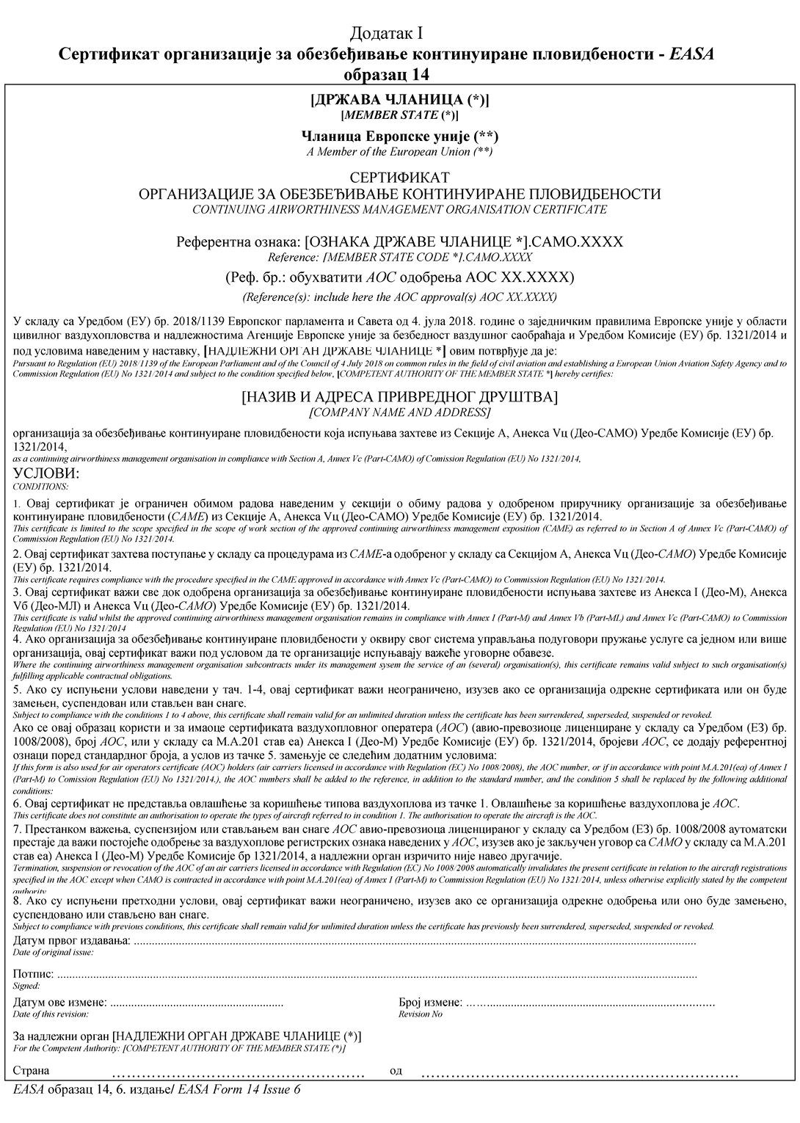
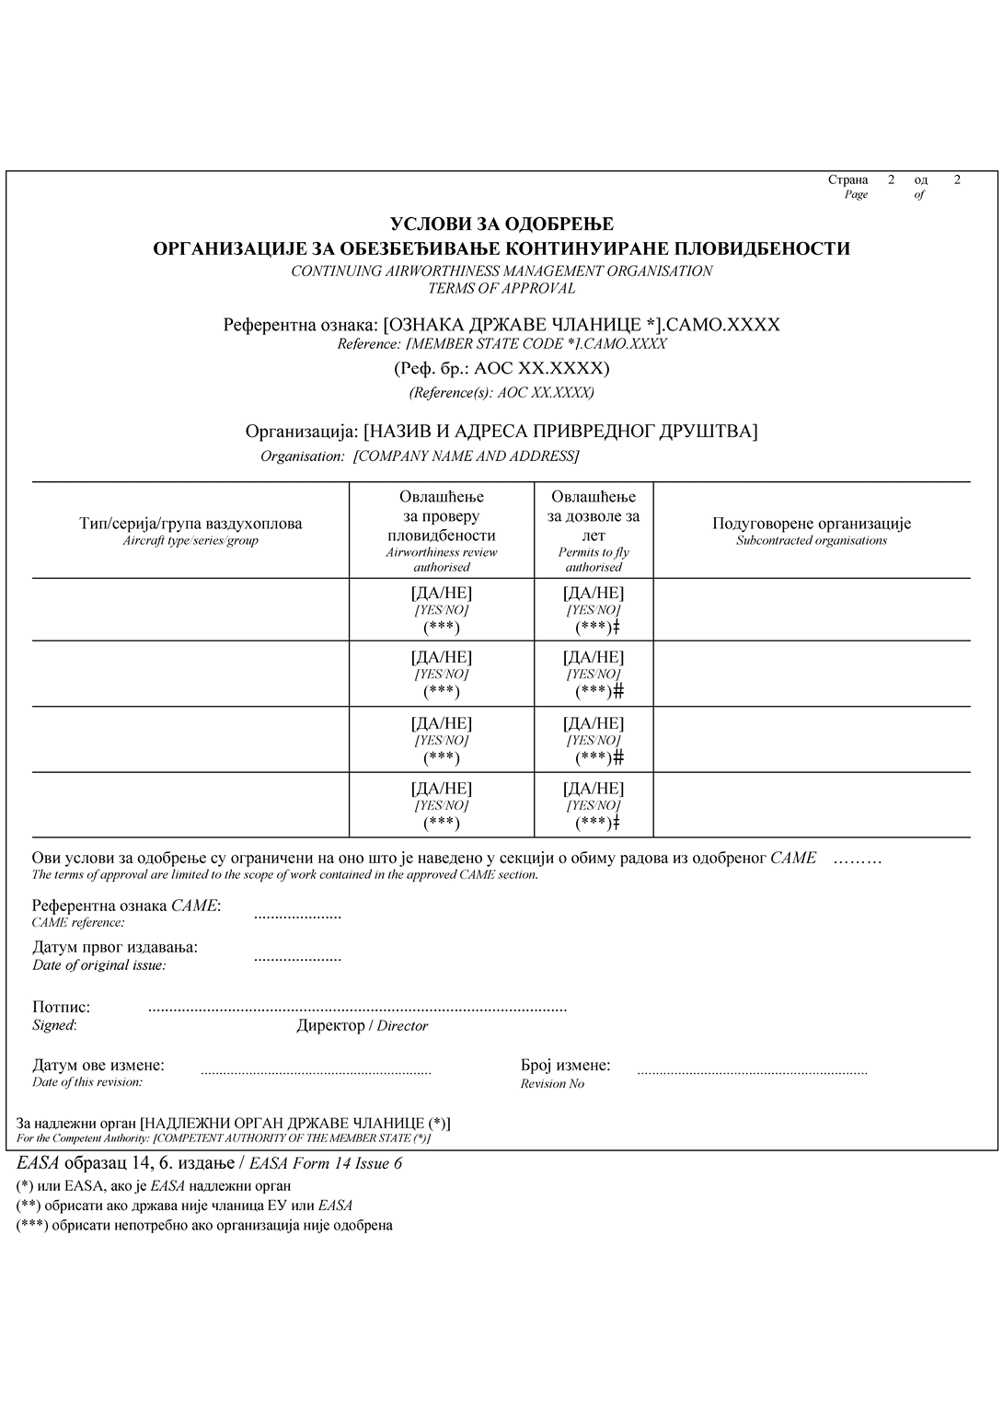
АНЕКС Vд
(Део-CAO)
САДРЖАЈ
CAO.1 Опште одредбе
СЕКЦИЈА А- ЗАХТЕВИ ЗА ОРГАНИЗАЦИЈУ
CAO.A.010 Област примене
CAO.A.015 Захтев
CAO.A.017 Начини усаглашавања
CAO.A.020 Услови за одобрење
CAO.A.025 Приручник комбиноване организације за пловидбеност
CAO.A.030 Објекти
CAO.A.035 Захтеви у погледу особља
CAO.A.040 Oвлашћено особље
CAO.A.045 Особље за проверу пловидбености
CAO.A.050 Компоненте, опрема и алати
CAO.A.055 Подаци о одржавању и радни налози
CAO.A.060 Стандарди одржавања
CAO.A.065 Уверење о спремности за употребу ваздухоплова
CAO.A.070 Уверење о спремности за употребу компоненте
CAO.A.075 Обезбеђивање континуиране пловидбености
CAO.A.080 Подаци о континуираној пловидбености
CAO.A.085 Провера пловидбености
CAO.A.090 Вођење евиденције
CAO.A.095 Права организације
CAO.A.100 Систем квалитета и провера организације
CAO.A.105 Промене у организацији
CAO.A.110 Трајно важење
CAO.A.115 Налази
СЕКЦИЈА Б - ПРОЦЕДУРЕ ЗА НАДЛЕЖНЕ ОРГАНЕ
CAO.Б.010 Област примене
CAO. Б.017 Начини усаглашавања
CAO. Б.020 Вођење евиденције
CAO. Б.025 Међусобна размена информација
CAO. Б.030 Одговорности
CAO. Б.035 Изузећа
CAO. Б.040 Захтев
CAO. Б.045 Процедура првог одобравања
CAO. Б.050 Издавање првог сертификата
CAO. Б.055 Стални надзор
CAO. Б.060 Налази
CAO. Б.065 Промене
CAO. Б.070 Суспензија, ограничавање и стављање ван снаге одобрења
Додатак IСертификат комбиноване организацијe за пловидбеност (САО) - EASA Form 3-CAO EASA Образац 3-CAO
CAO.1 Опште одредбе
За потребе овог анекса (Део-CAO):
1. надлежни орган је:
а) орган којег је именовала држава чланица, за организације које имају главно место пословања у тој држави чланици;
б) Агенција, ако организација има главно место пословања у трећој земљи.
2. "власник" је лице које је одговорно за континуирану пловидбеност ваздухоплова, и то могу бити следећа лица:
(i) регистровани власник ваздухоплова;
(ii) закупац, у случају уговора о закупу;
(iii) оператeр
СЕКЦИЈА А
ЗАХТЕВИ ЗА ОРГАНИЗАЦИЈУ
CAO.A.010 Област примене
Овим анексом се утврђују захтеви које мора да испуни комбинована организација за пловидбеност (САО), како би јој се, на захтев, издало одобрење за одржавање и обезбеђивање континуиране пловидбености ваздухоплова и компоненти које се уграђују у ваздухоплов, као и наставак обављања ових активности, за ваздухоплове који нису класификовани као сложени моторни ваздухоплови и нису наведени у сертификату ваздухопловног оператора лиценцираног у складу са Уредбом (ЕЗ) бр. 1008/2008.
CAO.A.015 Захтев
САО надлежним органима подноси захтев за издавање или промену САО одобрења, у облику и на начин који је надлежни орган утврдио.
CAO.A.017 Начини усаглашавања
а) Организација може да користи алтернативне начине усаглашавања у односу на прихватљиве начине усаглашавањакоје је усвојила Агенција да би постигла усаглашеност са Уредбом (ЕУ) бр. 2018/1139 и њеним делегираним и спроведбеним актима.
б) Ако организација жели да користи алтернативне начине усаглашавања, дужна је да пре њихове примене, надлежним органима достави њихов потпуни опис. Опис мора да укључи процену којом се доказује усаглашеност алтернативних начина усаглашавања са Уредбом (ЕУ) бр. 2018/1139 и њеним делегираним и спроведбеним актима.
Организација може да примењује алтернативне начине усаглашавања ако је добила претходно одобрење надлежног органа, по пријему обавештења, како је предвиђено у САО.Б.017.
CAO.A.020 Услови за одобрење
а) САО, у свом приручнику комбиноване организације за пловидбеност (САЕ), наводи одобрени обим радова, како је предвиђено у САО.А.025.
1. За авионе чија највећа маса на полетању (МТОМ) прелази 2 730 kg и за хеликоптере са МТОМ већом од 1 200 kg или хеликоптере који су сертификовани за више од четири особе, у обиму радова наводе се одређени типови ваздухоплова. Промене у обиму радова одобрава надлежни орган у складу са САО.А.105 став а) и САО.Б.065 став а).
2. За комплетне турбинске моторе, у обиму радова наводи се произвођач мотора или група или серија или тип задатака одржавања. Промене обима радова одобрава надлежни орган у складу са САО.А.105 став а) и САО.Б.065 став а).
3. САО који запошљава само једно лице за планирање и за обављање свих послова одржавања нема права да одржава:
а) авионе са турбинским мотором (у случају организације са овлашћењем за одржавање ваздухоплова);
б) хеликоптере са турбинским мотором или са више од једног клипног мотора (у случају организације са овлашћењем за одржавање ваздухоплова);
ц) комплетне клипне моторе снаге 450 KS и више (у случају организације са овлашћењем за одржавање мотора);
д) комплетне турбинске моторе (у случају организације са овлашћењем за одржавање мотора).
4. За ваздухоплове који нису наведени у тачки 1, за компоненте које нису комплетни турбински мотори и за специјализоване услуге испитивања без разарања (NDT), САО контролише обим радова у складу са процедуром из САО.А.025 став а) тачка 11. За одржавање компоненти које нису комплетни мотори, обим радова се класификује у складу са следећим системом овлашћења:
(i) Ц1: климатизација и пресуризација;
(ii) Ц2: аутопилот;
(iii) Ц3: комуникација и навигација;
(iv) Ц4: врата и отвори;
(v) Ц5: електрично напајање и светла;
(vi) Ц6: опрема;
(vii) Ц7: мотор;
(viii) Ц8: команде лета;
(ix) Ц9: гориво;
(x) Ц10: хеликоптер и ротори;
(xi) Ц11: хеликоптер - пренос;
(xii) Ц12: хидраулика;
(xiii) Ц13: систем индикације и евидентирања;
(xiv) Ц14: стајни трап;
(xv) Ц15: кисеоник;
(xvi) Ц16: елисе;
(xvii) Ц17: системи пнеуматике и вакуума;
(xviii) Ц18: заштита од леда/кише/пожара
(xix) Ц19: прозори;
(xx) Ц20: структура
(xxi) Ц21: водени баласт
(xxii) Ц22: повећање пропулзије.
Организације које добијају одобрење у складу са овим aнексом на основу постојећег одобрења организације које је издато у складу са Одељком Г или Одељком Ф Анекса I (Дeо-М) или Анексом II (Дeо-145), у складу са ставом 4. члана 4, укључују у обим радова све потребне појединости како би се обезбедило да су права истоветна онима која су наведена у постојећем одобрењу.
б) САО одобрење се издаје на обрасцу који је утврђен у Додатку I овог aнекса.
ц) CАО може да изради ограничени спектар делова које користи приликом радова у сопственим објектима, у складу са подацима о одржавању, под условом да су процедуре дате у CAE.
CAO.A.025 Приручник комбиноване организације за пловидбеност
а) САО доставља приручник који садржи најмање следеће информације:
1. изјаву коју је потписао одговорни руководилац којом се потврђује да ће организација у саваком тренутку радити у складу са захтевима из овог aнекса и САЕ;
2. обим радова САЕ;
3. звања и имена лица из САО.А.035 ст. а) и б;
4. организациону шему која показује повезане ланце одговорности између лица именованих према САО.А.035 ст. а) и б;
5. списак овлашћеног особља (за издавање уверења о спремности за употребу) са њиховим обимом одобрења, ако ово особље постоји;
6. списак особља које је одговорно за развој и одобравање програма одржавања ваздухоплова (АМР), са њиховим обимом одобрења, ако ово особље постоји;
7. списак особља за проверу пловидбености са њиховим обимом одобрења, ако ово особље постоји;
8. списак особља које је одговорно за издавање дозвола за лет, ако ово особље постоји;
9. општи опис и локацију објеката;
10. процедуре којима се прецизира како oрганизација обезбеђује усаглашеност са захтевима из овог анекса;
11. процедуре за измену САЕ, како је предвиђено у САО.А.105 став б).
б) Прво издавање САЕ одобрава надлежни орган.
ц) Измене САЕ врше се у складу САО.А.105.
CAO.A.030 Објекти
САО мора да има све потребне објекте, укључујући одговарајући радни простор, како би могла да обавља све планиране послове.
Поред тога, када обим одобрења организације обухвата активности одржавања, САО мора да омогући:
а) да специјализоване радионице, хангари и одељења имају одговарајућу заштиту од загађења животне средине и радног простора.
б) обезбеђене објекте за складиштење компоненти, опреме, алата и материјала. Услови складиштења морају да омогућавају одвајање неисправних компоненти и неупотребљивих материјала од исправних компонената, материјала опреме и алата. Услови складиштења морају да буду у складу са упутствима произвођача. Приступ објектима за складиштење има само овлашћено особље.
CAO.A.035 Захтеви у погледу особља
а) САО именује одговорног руководиоца који је овлашћен да обезбеди да се све активности организације финансирају и спроводе у складу са овим анексом.
б) Одговорни руководилац именује лице или групу лица који су одговорни да обезбеде да САО увек поступа у складу са захтевима из овог анекса. Ова лица су искључиво одговорна одговорном руководиоцу.
ц) Сва лица из става б) морају да поседују релевантно знање, основу и искуство повезане са обезбеђивањем континуиране пловидбености или одржавањем, како одговара њиховој функцији.
д) САО мора да има довољно одговарајуће квалификованог особља како би могао да обавља планиране послове. САО има право да привремено ангажује подуговорено особље.
е) CАО процењује и евидентира квалификације целокупног особља.
ф) Особље које обавља специјализоване послове, као што су заваривање или прегледи који се обављају испитивањем без разарања (NDT), која нису испитивања са обојеним пенетрантом, мора да буде квалификовано у складу са званично признатим стандардима.
CAO.A.040 Овлашћено особље
а) Овлашћено собље мора да испуњава захтеве из члана 5. Право за пуштање у употребу након одржавања могу да користе само ако је CАО обезбедила:
1. да овлашћено особље испуњава захтеве из 66.А.20 став б) Анекса III (Дeо-66), осим ако се чланом 5. став 6. упућује на национални пропис државе чланице, у ком случају то особље мора да испуњава захтеве из тог прописа;
2. да овлашћено особље има одговарајуће знање о ваздухоплову или ваздухопловним компонентама које ће одржавати, или обоје, као и о процедурама организације које су потребне за обављање таквог одржавања.
б) Одступајући од става а), у непредвиђеним случајевима, ако је ваздухоплов приземљен на неком другом месту, изузев главне базе, у којем нема одговарајуће овлашћеног особља, САО са којом је уговорено пружање подршке при одржавању може да изда једнократно овлашћење за издавање уверења о спремности за употребу ваздухоплова:
1. једном од својих запослених који има квалификације за тип ваздухоплова сличне технологије, конструкције и система; или
2. било ком лицу које има најмање три године искуства у одржавању и које поседује важећу ICAO дозволу за одржавање ваздухоплова са овлашћењем за тип ваздухоплова за који се захтева издавање уверења о спремности за употребу, под условом да у том месту не постоји организација која је одобрена према овом анексу, а САО са којом је закључен уговор прибави и има у евиденцији доказ о искуству, као и дозволу тог лица;
О издавању једнократног овлашћења за издавање уверења, САО мора да обавести надлежни орган у року од седам дана од његовог издавања. САО која издаје једнократно овлашћење обезбеђује да се поново провери свако такво одржавање које би могло да утиче на безбедност летења.
ц) Одступајући од става а), САО може да користи овлашћено особље које је квалификовано у складу са следећим захтевима када пружа подршку у одржавању оператерима који су укључени у комерцијалне операције, у складу са одговарајућим процедурама које се одобравају у оквиру САЕ:
1. за понављајући претполетни налог за пловидбеност (AD), у којем је изричито наведено да летачко особље може да спроводи такав налог, CAO може да изда ограничено овлашћење за издавање уверења о спремности за употребу вођи ваздухоплова на основу дозволе летачког особља, под условом да је САО обезбедила довољне практичне обуке којом се омогућава да тај вођа ваздухоплова може да изврши AD према захтеваном стандарду;
2. ако ваздухоплов лети даље од места на којем је обезбеђена подршка, САО може да изда ограничено овлашћење за издавање уверења вођи ваздухоплова на основу дозволе летачког особља, под условом да је обезбеђено довољне практичне обуке како би се омогућило да вођа ваздухоплова може да изврше одређени задатак према захтеваном стандарду.
д) САО води евиденцију о свом овлашћеном особљу и ажурира списак овлашћеног особља, заједно са детаљима о обиму овлашћења, у оквиру приручника организације.
CAO.A.045 Особље за проверу пловидбености
а) Да би могла да буде одобрена за проверу пловидбености и, ако је применљиво, за издавање дозвола за лет, САО мора да располаже одговарајућим особљем за проверу пловидбености које мора да испуњава следеће захтеве:
1. за једрилице и балоне, да има најмање једну годину искуства у континуираној пловидбености, а за све остале ваздухоплове најмање три године;
2. да има одговарајућу дозволу у складу с чланом 5. ове уредбе или диплому из области ваздухопловства, или еквивалентну диплому, или, поред оних из тачке 1, искуство у континуираној пловидбености од најмање две године за једрилице и балоне, а за све остале ваздухоплове четири године;
3. да има одговарајућу обуку из одржавања ваздухоплова;
б) Пре него што CАО изда овлашћење особљу за проверу пловидбености да обавља проверу пловидбености, САО именује лице које ће да обави проверу пловидбености ваздухоплова под надзором надлежног органа, или под надзором лица које је овлашћено као особље за проверу пловидбености из САО. Ако је тај надзор задовољавајући, надлежни орган формално прихвата да то особље постане особље за проверу пловидбености.
ц) САО обезбеђује да особље за проверу пловидбености може да докаже одговарајуће скорашње искуство у обезбеђивању континуиране пловидбености.
д) САЕ садржи списак особља за проверу пловидбености, са њиховим овлашћењима за проверу пловидбености из става б).
е) CАО води евиденцију особља за проверу пловидбености, која обухвата појединости о свим одговарајућим квалификацијама, сажетак релевантног искуства у континуираној пловидбености и обуку лица, као и копије њихових овлашћења. Ову евиденцију чува најмање две године по престанку рада тог лица у САО.
CAO.A.050 Компоненте, опрема и алати
а) САО мора да:
1. поседује опрему и алате одређене у подацима о одржавању из САО.А.055, или еквивалентну опрему и алате за које је утврђено да су еквивалентни, како је наведено у САЕ, потребне за свакодневно одржавање у оквиру одобрења организације;
2. има процедуру како би обезбедио да су му доступни сва друга опрема и алати неопходни за рад који се користе повремено, када је то потребно.
б) САО обезбеђује да се алати и опрема које користи контролишу и калибришу према званично признатом стандарду. Организација води евиденцију о калибрацијама и стандардима који се користе и мора да обезбеди да буде усаглашена са САО.А090.
ц) САО прегледа, класификује и на одговарајући начин одваја све компоненте које прими у складу са М.А.501 и М.А.504 Анекса I (Дeо-М) или са МЛ.А.501 и МЛ.А.504 Анекса Vб (Дeо-МЛ), зависно од случаја.
CAO.A.055 Подаци о одржавању и радни налози
а) САО мора да поседује и да користи важеће применљиве податке о одржавању из М.А.401 Анекса I (Дeо-М) или МЛ.А.401 Анекса Vб (Дeо-МЛ), у зависности од случаја, приликом обављања одржавања, обухватајући модификације и поправке. Ако податке o одржавању обезбеђује корисник, чува их само док су радови у току.
б) Пре почетка одржавања, CАО и лице или организација који захтевају одржавање договарају писани радни налог да би се јасно утврдило одржавање које треба обавити.
CAO.A.060 Стандарди одржавања
Приликом обављања одржавања, САО je дужна:
а) да обезбеди да су сва лица која обављају одржавање квалификована у складу са захтевима овог анекса;
б) да обезбеди да је простор у коме се обавља одржавање добро организован и чист (без прљавштине или загађења);
ц) да користи методе, технике, стандарде и упутства који су одређени у подацима о одржавању и радним налозима из САО.А.055;
д) да користи алате, опрему и материјале како је одређено у САО.А.050;
е) да обезбеди да се одржавање обавља у складу са ограничењима спољашње средине која су одређена у подацима о одржавању из САО.А.055;
ф) да обезбеди да се у случају лошег времена или дужег одржавања користе одговарајући објекти;
г) да обезбеди да се ризик од вишеструких грешака током одржавања сведе на минимум, као и ризик од поновљених грешака у истоветним задацима одржавања;
х) да обезбеди да се метода откривања грешака спроведе по обављању сваког критичног задатка одржавања;
и) да спроведе општу проверу по завршетку одржавања, како би се обезбедило да у ваздухоплову или некој компоненти ваздухоплова нису остали алати, опрема или било који други страни делови или материјал и да су поново уграђени сви приступни панели који су били уклоњени;
ј) да обезбеди да су сва обављена одржавања правилно евидентирана и документована.
CAO.A.065 Уверење о спремности за употребу ваздухоплова
Након завршетка сваког одржавања ваздухоплова које је обављено у складу са овим aнексом издаје се CRS за ваздухоплов у складу са М.А.801 Анекса I (Дeо-М) или МЛ.А.801 Анекса Vб (Дeо-МЛ), у зависности од случаја.
CAO.A.070 Уверење о спремности за употребу компоненте
а) По завршетку сваког одржавања компоненте у складу са овим анексом издаје се CRS компоненте у складу са М.А.802 Анекса I (Дeо-М) или МЛ.А.802 Анекса Vб (Дeо-МЛ), у зависности од случаја. ЕАSА Образац 1 издаје се у складу са Додатком II Анекса I (Део-М), осим у случајевима предвиђеним у М.А.502 ст. б) или д) Анекса I (Део-М) и МЛ.А.502 Анекса Vб (Део-МЛ) и за компоненте израђене у складу са CАО.А.020 став ц).
б) ЕАSА образац 1 из става а) може да се генерише из компјутерске базе података.
CAO.A.075 Обезбеђивање континуиране пловидбености
а) Целокупно обезбеђивање континуиране пловидбености обавља се у складу са захтевима из Одељка Ц Анекса I (Дeо-М) или Одељка Ц Анекса Vб (Дeо-МЛ), у зависности од случаја.
б) За сваки ваздухоплов којим управља, САО:
1. развија и контролише АМР и:
(i) за ваздухоплов на који се примењује Анекс Vб (Део-МЛ), одобрава АМР и његове измене и допуне; или
(ii) за ваздухоплов на који се примењује Анекс I (Дeо-М), доставља АМP надлежнoм органу на одобрење, осим ако је одобрење обухваћено процедуром посредног одобравања у складу са М.А.302 став ц) Анекса I (Део-М);
2. власнику доставља копију АМР;
3. обезбеђује да подаци који се користе за модификације и поправке испуњавају захтеве из М.А.304 или МЛ.А.304, у зависности од случаја;
4. обезбеђује да се целокупно одржавање обавља у складу са АМР и да се пушта у употребу у складу са Секцијом А Одељак Х Анекса I (Дeо-М), Секцијом А Анекса II (Дeо-145) или Секцијом А Одељак Х Анекса Vб (Дeо-МЛ), у зависности од случаја;
5. обезбеђује да се спроводе сви применљиви АD и сви оперативни налози који утичу на континуирану пловидбеност;
6. обезбеђује да све кварове откривене током одржавања, као и пријављене кварове отклони одговарајуће одобрена организација за одржавање или независно овлашћено особље (које издаје уверење о спремности за употребу);
7. обезбеђује да се ваздухоплов упути на одржавање у одговарајуће одобрену организацију или код независног овлашћеног особља;
8. координира планирано одржавање, примену АD, замену делова са ограниченим веком употребе и преглед компоненти како би се обезбедило правилно обављање радова;
9. води и архивира сву евиденцију о континуираној пловидбености и, ако је применљиво, техничку књигу ваздухоплова;
10. обезбеђује да изјава о маси и центражи одражава тренутно стање ваздухоплова.
CAO.A.080 Подаци о обезбеђивању континуиране пловидбености
САО мора да поседује и да користи важеће применљиве податке о одржавању из М.А.401 Анекса I (Дeо-М) или МЛ.А.401 Анекса Vб (Дeо-МЛ), у зависности од случаја, за обављање задатака обезбеђивања континуиране пловидбености из САО.А.075 овог анекса (Део-САО). Те податке може да обезбеди власник, у складу са уговором из М.А.201 став х) тачка 2. или М.А.201 став и) тачка 1. или 3. Анекса I (Део-М), или МЛ.А.201 став е) тачка 1. или МЛ.А.201 став ф) Анекс Vб (Део-МЛ) и у овом случају, те податке САО треба да чува само док траје уговор, осим у случајевима када мора да их чува у складу са САО.А.090 став б) овог анекса (Део-САО).
CAO.A.085 Провера пловидбености
САО све провере пловидбености обавља у складу са М.А.901 Анекса I (Дeо-М) или МЛ.А.903 Анекса Vб (Дeо-МЛ), у зависности од случаја.
CAO.A.090 Вођење евиденције
а) САО чува следедећу евиденцију:
1. записе о одржавању потребне да се докаже испуњеност свих захтева овог анекса за издавање CRS-а, укључујући документе подуговарача о пуштању у употребу; САО доставља власнику ваздухоплова копију сваког CRS-a, заједно са примерком свих појединости о подацима о поправци или модификацији који су се користили приликом поправке или модификације;
2. евиденцију о обезбеђивању континуиране пловидбености која се захтева у складу са једним од следећег:
(i) М.А.305. и, ако је применљиво, М.А.306 Анекса I (Дeо-М);
(ii) МЛ.А.305 Анекса Vб (Дeо-МЛ);
3. ако САО има право из САО.А.095 став ц), мора да чува копију сваке потврде о провери пловидбености (АRС) издате у складу са МЛ.А.901 ст. а) Анекса Vб (Дeо-МЛ) и издате препоруке или, ако је применљиво, продужене, заједно са свим пратећим документима;
4. ако САО има право из САО.А.095 став д), мора да чува примерак сваке дозволе за лет издате у складу са 21.А.729 Анекса I (Дeо-21) Уредбе (ЕУ) бр. 748/2012.
б) CАО чува примерак евиденције описане у ставу а) тачка 1. и све повезане податке о одржавању за период од три године од датума када је издато уврење о спремности за употребу ваздухоплова или компоненте ваздухоплова на који се ти радови односе.
ц) САО чува примерак евиденције из става а) тач. 2. до 4. две године након трајног повлачења ваздухоплова из употребе.
д) Евиденција се чува тако да буде заштићена од оштећења, измене и крађе.
е) Сав рачунарски хардвер који се користи да би се обезбедиле копије резервних података, складишти се на неком другом месту, а не на оном на којем се налазе ови подаци, у окружењу које му омогућава да остане у добром стању.
ф) Ако се обезбеђивање континуиране пловидбености ваздухоплова пренесе на другу организацију или лице, целокупна сачувана евиденција у складу са ставом а) тач. 2. до 4. преноси се на ту организацију или то лице. Од тренутка преношења, ст. б) и ц) се примењују на поменуту организацију или лице.
г) Ако САО престане да ради, сва сачувана евиденција преноси се на следећи начин:
1. евиденција из става а) тачка 1. преноси се последњем власнику или кориснику ваздухоплова или компоненте или се чува на начин како је одредио надлежни орган;
2. евиденција из став а) тач 2. до 4. преноси се власнику ваздухоплова.
CAO.A.095 Права органзације
САО има следећа права:
а) Одржавање
1. да одржава сваки ваздухоплов или компоненту за које је одобрена, на местима наведеним у сертификату о одобрењу и у САЕ;
2. да организује пружање специјализованих услуга које се обављају под контролом САО другој организацији квалификованој на одговарајући начин, према одговарајућим процедурама које су утврђене у САЕ који је одобрио надлежни орган;
3. да одржава сваки ваздухоплов или компоненту за које је одобрена, на било ком месту, према потреби таквог одржавања које произилази или из неисправности ваздухоплова или из неопходности пружања подршке повременом одржавању, у складу са условима прецизираним у САЕ.
4. да издаје уверења о спремности за употребу након обављеног одржавања, у складу са САО.А.065 или САО.А.070.
б) Обезбеђивање континуиране пловидбености
1. да управња континуираном пловидбеношћу свих ваздухоплова за које је одобрен;
2. да одобри АМР, у складу са МЛ.А.302 став б) тачка 2, за ваздухоплове којима управља у складу са Анексом Vб (Дeо-МЛ);
3. да организује обављање ограничених послова континуиране пловидбености са било којом уговореном организацијом која ради у складу са његовим системом квалитета, како је наведено у сертификату;
4.) да продужи ARC који је издаo надлежни орган, другa организација или лице, у зависности од случаја, у складу са М.А.901 став ф) Анекса I (Дeо-М) или МЛ.А.901 став ц) Анекса Vб (Дeо-МЛ).
ц) Провера пловидбености:
1. САО који има главно место пословања у једној од држава чланица, чије одобрење укључује права из става б), може да се одобри за обављање провере пловидбености у складу са М.А.901 Анекса I (Дeо-М) или МЛ.А.903 Анекса Vб (Дeо-МЛ), у зависности од случаја, и за:
(i) издавање одговарајућег ARC или препоруке за издавање ARC;
(ii) продужавање важења ARC;
2. САО који има главно место пословања у једној од држава чланица, чије одобрење укључује права из става а), може да се одобри за обављање провере пловидбености у складу са МЛ.А.903 Анекса Vб (Дeо-МЛ) и издавање одговарајуће ARC.
д) Дозвола за лет
CАО који има главно место пословања у једној од држава чланица, чије одобрење укључује права из става ц), може да се одобри за издавање дозволе за лет у складу са 21.А.711 став д) Анекса I (Дeо-21) Уредбе (ЕУ) бр. 748/2012 за оне ваздухоплове за које може да изда ARC када потврђује усклађеност са одобреним условима лета, у складу са одговарајућом процедуром предвиђеном у CАЕ.
е) CАО може да буде одобрена за једно или више права.
CAO.A.100 Систем кавалитета и провера организације
а) Да би се обезбедило да САО стално испуњава захтеве наведене у овом анексу, она мора да успостави систем квалитета и да одреди руководиоца квалитета.
б) У оквиру система квалитета прати се обављање активности организације које су обухваћене овим анексом, посебно:
1. да се све активности обављају у складу са одобреним процедурама;
2. да се сви уговорени задаци одржавања обављају у складу са уговором;
3. да организација стално испуњава захтеве из овог анекса.
ц) Евиденција о овом праћењу чува се најмање за две претходне године.
д) Ако организација која има САО одобрење стекне додатно одобрење у складу са неким од анекса који нису овај анекс, систем квалитета може да се комбинује са оним који се захтева тим другим анексом.
е) САО се сматра малом организацијом ако је испуњен један од следећих услова:
1. Обим радова САО обухвата само ваздухоплове из Дела-МЛ.
2. САО нема више од десет запослених са пуним радним временом који раде на пословима одржавања.
3. САО нема више од пет запослених са пуним радним временом који раде на обезбеђивању континуиране пловидбености.
ф) У случају мале САО систем квалитета може да се замени редовним проверама организацје, у складу са одобрењем надлежног органа. У том случају, САО не уговара задатке обезбеђивања континуиране пловидбености другим странама.
CAO.A.105 Промене у организацији
а) Да би се надлежном органу омогућило да утврђује сталну усклађеност са овим анексом, САО мора да га обавести о сваком предлогу за спровођење следећих промена, пре него што те промене настану:
1. промене које утичу на информације садржане у сертификату о одобрењу из Додатка I и условима за одобрење из овог aнекса;
2. промене лица из CАО.А.035 ст. а) и б);
3. промене типова ваздухоплова који су обухваћени обимом радова из САО.А.020 став а) тачка 1. за авионе чија је највећа маса на полетању (МТОМ) већа од 2 730 kg и хеликоптере чији је МТОМ већа од 1 200 kg или су сертификовани за више од 4 лица;
4. промене у обиму радова из САО.А.020 став а) тачка 2. у случају комплетног турбинског мотора;
5. промене процедуре контроле из става б).
б) Све друге промене места, објеката, опреме, алата, материјала, процедура, обима радова и особља контролише САО процедуром контроле која је предвиђена у САЕ. САО надлежном органу доставља опис тих промена и одговарајућих измена и допуна САЕ у року од 15 дана од промене.
CAO.A.110 Трајно важење
а) Одобрење се издаје са неограниченим роком важења и важи ако су испуњени следећи услови:
1. да организација и даље испуњава захтеве из овог анекса, посебно оне које се односе на поступање са налазима на начин одређен у САО.А.115;
2. да је надлежном органу одобрен приступ организацији ради утврђивања сталне усаглашености са овим анексом;
3. да се организација није одрекла одобрења или да одобрење није стављено ван снаге.
б) После одрицања или стављања ван снаге, сертификат о одобрењу мора да се врати надлежном органу.
CAO.A.115 Налази
а) Налаз нивоа 1 je сваки налаз који представља значајну неусаглашеност са захтевима Дела-САО, који снижава безбедносни стандард и озбиљно угрожава безбедност летења.
б) Налаз нивоа 2 je сваки налаз који представља неусаглашеност са захтевима утврђеним у Делу-САО, који би могао да снизи стандард безбедности и који би могао да угрози безбедност летења.
ц) По пријему обавештења о налазима према CAO.Б.060, CAO утврђује план корективних мера и спроводи корективне мере на начин који је прихватљив надлежном органу, у року који је договорен са тим органом.
СЕКЦИЈА Б
ПРОЦЕДУРА ЗА НАДЛЕЖНЕ ОРГАНЕ
CAO.Б.010 Област
Овом секцијом утврђују се управни захтеви које морају да испуњавају надлежни органи у вези са захтевима који се односе на организације из Секције А.
CAO.Б.017 Начини усаглашавања
а) Агенција развија прихватљиве начине усаглашавања (AMC) који могу да се користе за доказивање усаглашености са Уредбом (ЕУ) бр. 2018/1139 и њеним делегираним и спроведбеним актима.
б) За доказивање усаглашености са Уредбом (ЕУ) бр. 2018/1139 и њеним делегираним и спроведбеним актима могу да се користе алтернативни начини усаглашавања.
ц) Надлежни орган успоставља систем којим стално процењује све алтернативне начине усаглашавања које користи организација која је под његовим надзором, који омогућава утврђивање усаглашености са Уредбом (ЕУ) бр. 2018/1139 и њеним делегираним и спроведбеним актима.
д) Надлежни орган процењује све алтернативне начине усаглашавања које предложи организација у складу са САО.А.017 анализом достављене документације и, ако сматра да је неопходно, обављањем прегледа организације.
Ако надлежни орган процени да су алтернативни начини усаглашавања у складу са Уредбом (ЕУ) 2018/1139 и њеним делегираним и спроведбеним актима, дужан је да без одлагања:
1. обавести подносиоца захтева да могу да се примене алтернативни начини усаглашавања и, сходно томе, ако је потребно, може да измени одобрење или сертификат подносиоца захтева;
2. обавести Агенцију о садржају алтернативног начина усаглашавања, достављајући и копије свих релевантних документа.
CAO.Б.020 Вођење евиденције
а) Надлежни орган успоставља систем вођења евиденције који омогућава да се на одговарајући начин чува евиденција о издавању, наставку важења, измени, суспензији или стављању ван снаге сертификата.
б) Евиденција надлежног органа о надзору који врши над организацијом која је одобрена у складу са овим анексом обухвата најмање:
1. захтев за одобрење организације;
2. сертификат о одобрењу организације, укључујући сваку његову промену;
3. копију програма провере у којем се наводе датуми када провере треба да се спроведу и када су спроведене;
4. евиденцију о континуираном надзору, укључујући целокупну евиденцију о проверама, у складу са САО.Б.055;
5. све налазе и мере потребне да би се отклонили налази и препоруке;
6. копије целокупне формалне преписке са организацијом;
7. појединости о изузећима у складу са САО.Б.035 и извршним мерама;
8. извештаје других надлежних органа који се односе на надзор над организацијом;
9. САЕ и његове измене и допуне;
10. копије свих других докумената које је одобриo надлежни орган;
ц) Евиденција из става б) чува се најмање пет година.
д) Целокупна евиденција се на захтев ставља на располагање надлежном органу друге државе чланице или Агенције.
CAO.Б.025 Међусобна размена информација
а) Ако је потребно за обављање задатака у складу са овом уредбом, надлежни органи размењују информације.
б) У случају потенцијалне претње по безбедност која се односи на више држава чланица, надлежни органи помажу једни другима у спровођењу неопходних мера надзора.
CAO.Б.030 Одговорности
Надлежн орган спроводи потребне прегледе и испитне поступке како би потврдио и обезбедио да организација за коју је одговоран у складу са САО.1 испуњава захтеве из Секције А овог анекса.
CAO.Б.035 Изузећа
Ако држава чланица у складу са чланом 71. став 2. Уредбе (ЕУ) бр. 2018/1139 одобрава изузеће од захтева из овог анекса, надлежни орган је дужан да евидентира то изузеће. Надлежни орган чува ову евиденцију у складу са САО.Б.020 став б) тач. 6.
CAO.Б.040 Захтев
Ако се објекти CAO налазе у више држава чланица, процедура првог одобравања и стални надзор одобрења обавља се у сарадњи са надлежним органима које су одредиле државе чланице на чијој територији се налазе остали објекти.
CAO.Б.045 Процедура првог одобравања
а) Надлежни орган формално обавештава подносиоца захтева о прихватању особља, ако се утврди да организација испуњава захтеве из САО.А.035 ст. а) и б).
б) Надлежни орган обезбеђује да су процедуре које су одређене у САЕ усаглашене са Секцијом А и да је одговорни руководилац потписао изјаву о обавези из САО.А.025 став а) тачка 1.
ц) Надлежни орган проверава да ли је организација усаглашена са Секцијом А.
д) Надлежни орган одржава састанак са одговорним руководиоцем најмање једном током истраге у сврху одобравања, чиме се омогућава да он у потпуности разуме важност поступка одобравања и разлог потписивања изјаве из САО.А.025 став а) тачка 1.
е) Сви налази у складу са САО.Б.060 се у писаној форми достављају организацији која је поднела захтев.
г) Пре издавања одобрења, надлежни орган мора да затвори све налазе након што их организација на задовољавајући начин отклони.
CAO.Б.050 Издавање првог сертификата
а) Ако надлежни орган утврди да подносилац захтева испуњава захтеве из САО.Б.045, издаје сертификат, како је утврђено у Додатку I ЕАSА Образац 3-САО овог анекса и одређује услове за одобрење;
б) Надлежни орган наводи и референтну ознаку САО-а како је одређено у Додатку I ЕАSА Образац 3-CАО.
CAO.Б.055 Стални надзор
а) Надлежни орган утврђује и ажурира програм надзора, у коме наводи све САО којима је издао сертификат и датуме када је провера извршена, као и датуме када су провере планиране;
б) Надлежни орган обавља проверу сваке САО коју је одобрио у периоду који није дужи од 24 месеца. Ове провере се нарочито односе на промене у организацији о којима је надлежни орган обавештен у складу са процедуром из САО.А.105 став б).
ц) Релевантни узорак ваздухоплова којим САО управља, ако је организација за то одобрена, проверава се свака 24 месеца. Надлежни орган одлучује о величини узорка на основу резултата претходних провера и претходних провера производа.
д) Надлежни орган у писаној форми доставља САО-у све налазе утврђене током провера.
е) Надлежни орган евидентира све налазе који су утврђени током тих провера и све налазе и мере потребне да би се отклонили налази и препоруке које је издао.
ф) Надлежни орган одржава састанак са одговорним руководиоцем САО-а најмање једном у 24 месеца.
CAO.Б.060 Налази
а) Ако се током провере ваздухоплова или на други начин пронађе доказ да нису испуњени захтеви утврђени у Делу-САО, надлежни орган предузима следеће мере:
1. У случају налаза нивоа 1 надлежни орган одмах ставља ван снаге сертификат или га ограничава или суспендује, потпуно или делимично, у зависности од обима налаза нивоа 1, све док САО не предузме успешне корективне мере; и
2. У случају налаза нивоа 2, надлежни орган одобрава организацији рок за спровођење корективних мера који одговара природи налаза, а који не може да буде дужи од три месеца. У посебним случајевима, на крају овог периода, у зависности од природе налаза, надлежни орган може да продужи овај рок, под условом да постоји задовољавајући план корективних мера.
б) Надлежни орган предузима мере за суспендовање одобрења, у целини или делимично, у случају непоштовања рока који је одобрио.
CAO.Б.065 Промене
а) По пријему захтева за увођење промена у складу са САО.А.105 став а), надлежни орган пре издавања одобрења утврђује да ли је организација усаглашена са применљивим захтевима.
б) Надлежни орган може да наведе услове под којима САО обавља делатност током промене, изузев ако утврди да је због природе и обима промена потребно да се сертификат организације суспендује.
ц) За промене за које није потребно претходно одобрење, надлежни орган током надзора процењује да ли САО поступа у складу са одобреном контролном процедуром, како је одређено у САО.А.105 став б) и са применљивим захтевима.
CAO.Б.070 Суспензија, ограничавање и стављање ван снаге одобрења
Надлежни орган:
а) суспендује одобрење из разумљивих разлога у случају могуће претње по безбедност, или
б) суспендује, ставља ван снаге или ограничава одобрење у складу са САО.Б.060.
Додатак I
Сертификат комбиноване организације за пловидбеност - EASA образац 3 - CAO
а) У оквиру класа и овлашћења из одобрења које утврђује надлежни орган, обимом радова наведеним у САЕ дефинишу се прецизна ограничења за одобрење. Стога је од суштинског значаја да класе и овлашћења из одобрења буду усклађени са обимом радова организације.
б) Овлашћење за ваздухоплов, кад је реч о правима за одржавање, значи да САО може да обавља одржавање ваздухоплова и било које компоненте (укључујући моторе), у складу са подацима о одржавању ваздухоплова или, ако је тако договорено са надлежним органом, у складу са подацима о одржавању компоненти, само док су такве компоненте уграђене у ваздухоплов. Ипак, САО са овлашћењима за ваздухоплов, може ради одржавања привремено да уклони компоненту како би се олакшао приступ тој компоненти, изузев ако уклањање ствара потребу за додатним одржавањем које не подлеже захтевима из става б). То ће бити предмет контролне процедуре у САЕ коју одобрава надлежни орган.
ц) Овлашћење за мотор (турбински, клипни или електрични) значи да САО може да обавља одржавање на неуграђеном мотору и на компонентама мотора у складу са подацима о одржавању мотора или, ако је тако договорено са надлежним органом, у складу са подацима о одржавању компоненте, само док су такве компоненте уграђене у мотор. Ипак, ова САО са овлашћењем за мотор може ради одржавања привремено да уклони компоненту како би се олакшао приступ тој компоненти, изузев када уклањање ствара потребу за додатним одржавањем које не подлеже захтевима из става ц). САО са овлашћењем за мотор, такође, може да обавља одржавање уграђеног мотора током базног и линијског одржавања према контролној процедури из САЕ коју одобрава надлежни орган.
д) Овлашћење за компоненту (осим комплетних мотора) значи да САО може да обавља одржавање неуграђених компоненти (осим комплетних мотора), које су намењене за уградњу у ваздухоплов или мотор. САО може, такође, да обавља одржавање уграђених компоненти (осим комплетних мотора) током базног и линијског одржавања или у објекту за одржавање мотора, према контролној процедури из САЕ коју одобрава надлежни орган.
е) Овлашћење за испитивање без разарања (NDT) је независно овлашћење које није нужно повезано за одређени ваздухоплов, мотор или другу компоненту. Овлашћење за NDT неопходно је само за САО који обавља NDT као посебан задатак за другу организацију. САО који је одобрен са овлашћењем за ваздухоплов, мотор или компоненту може да обавља NDT на производима које одржава према процедури за NDT из САЕ, при чему није потребно овлашћење за NDT.
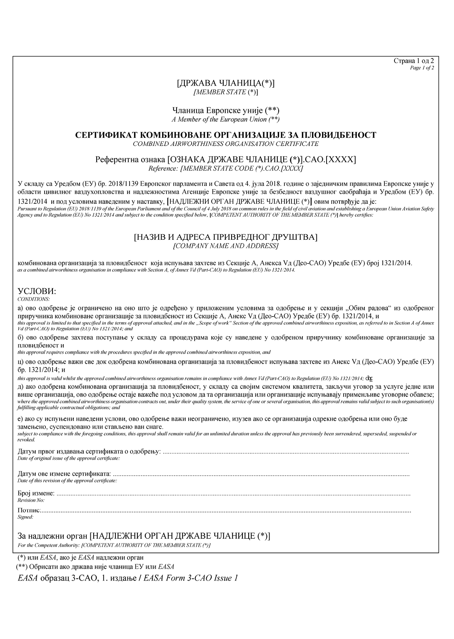
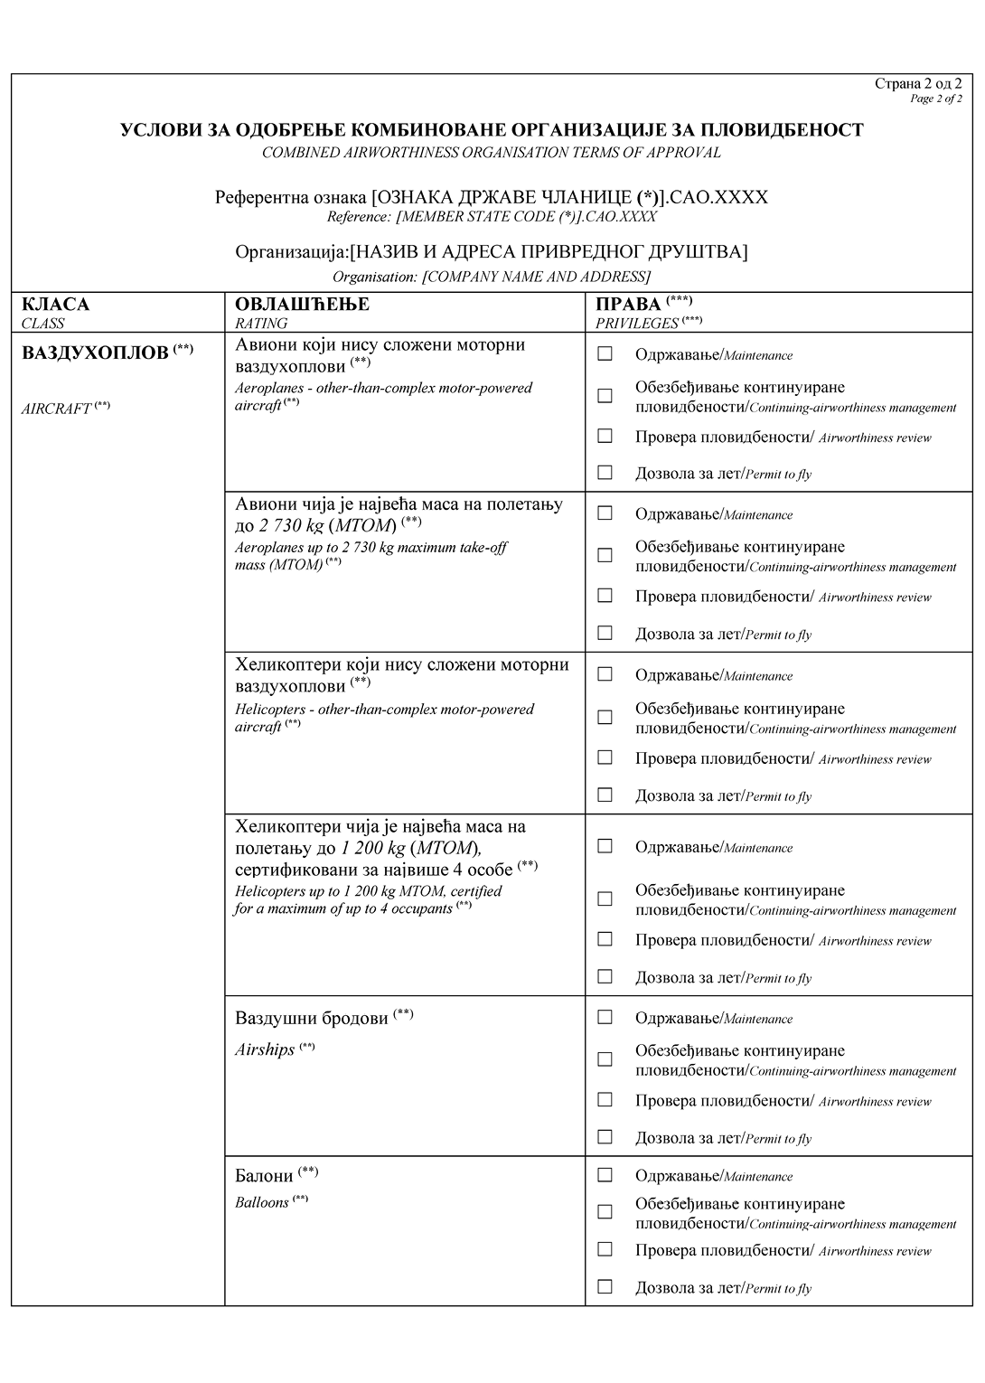
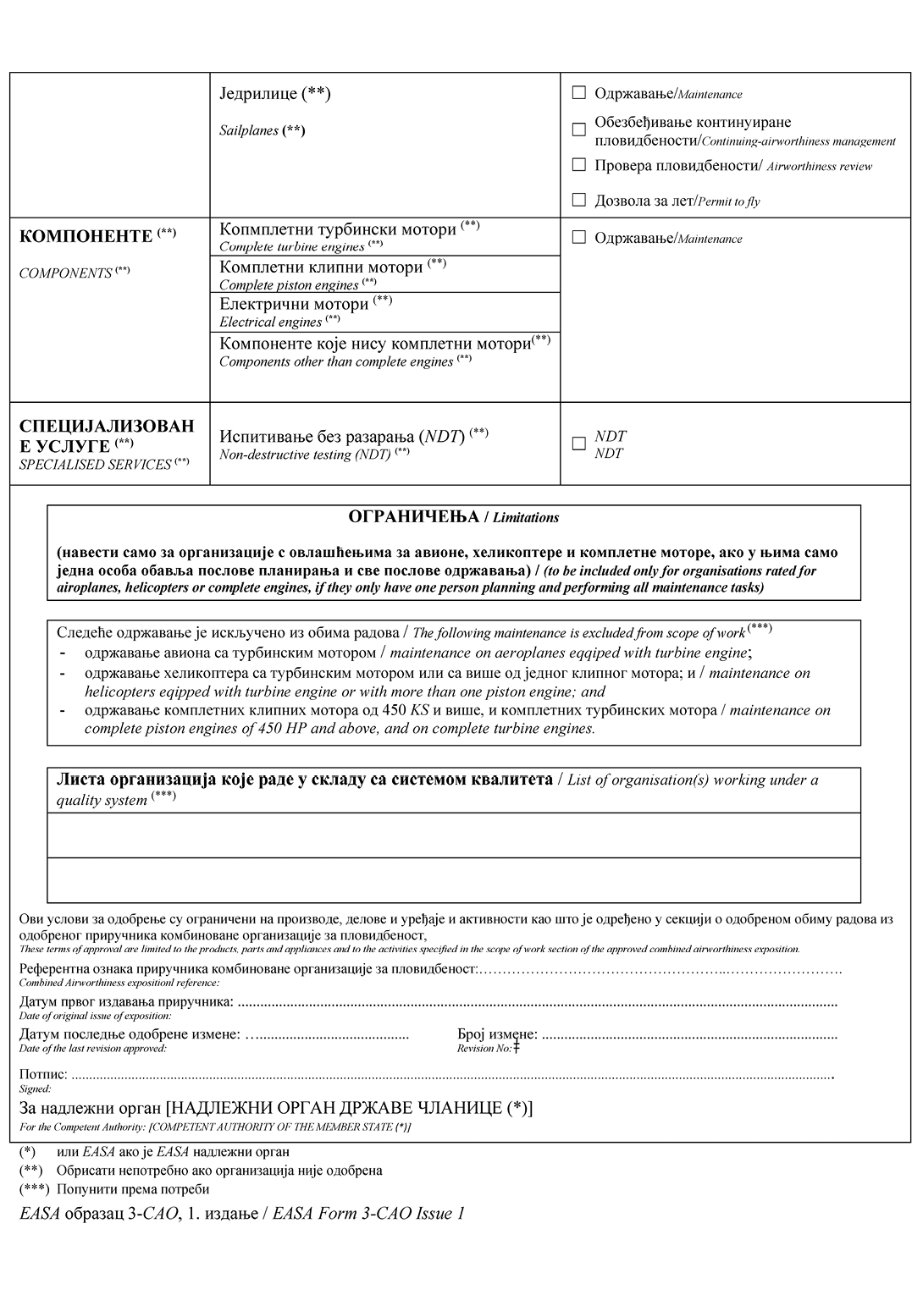
АНЕКС VI
Упоредна табела
Уредба (EЗ) бр. 2042/2003 | Ова уредба
Члан 1. | Члан 1.
Члан 2. | Члан 2.
Члан 3, ст. 1, 2. и 3. | Члан 3, ст. 1, 2. и 3.
Члан 3. став 4. | -
Члан 4. | Члан 4.
Члан 5. | Члан 5.
Члан 6. | Члан 6.
- | Члан 7.
Члан 7. став 1. | Члан 8. став 1.
Члан 7. став 2. | -
Члан 7. став 3. уводни део | Члан 8. став 2. уводни део
Члан 7. став 3. тач. а)-г) | -
Члан 7. став 3. тачка х) | Члан 8. став 2. тачка а)
Члан 7. став 3. тачка и) | Члан 8. став 2. тачка б)
Члан 7. став 4. | -
Члан 7. став 5. | Члан 8. став 3.
Члан 7. став 6. | -
Члан 7. став 7. | -
Члан 7. став 8. | Члан 8. став 4.
Члан 7. став 9. | Члан 8. став 5.
Члан 8. | Члан 9.
Анекс I | Анекс I
Анекс II | Анекс II
Анекс III | Анекс III
Анекс IV | Анекс IV
- | Анекс V
- | Анекс VI
Прилог 2.
ДОПУНСКИ УСЛОВИ У ПОГЛЕДУ ПРИЗНАВАЊА ИСПИТА
а) Подносилац захтева који испуњава услове у погледу радног искуства прописане у 66.А.30 Дела-66 Уредбе Комисије (ЕУ) бр. 1321/2014, који је завршио следеће образовне профиле:
1) ваздухопловни машински техничар - по наставном плану и програму из Правилника о допунама Правилника о наставном плану и програму за стицање образовања у трогодишњем и четворогодишњем трајању у стручној школи за подручје рада машинство и обрада метала ("Службени гласник РС - Просветни гласник", бр. 3/99 и 1/87, општи предмети);
2) ваздухопловни техничар-механичар за AMS, ваздухопловни техничар-механичар за структуру и ваздухопловни техничар-механичар за IRE, по наставном плану и програму из Правилника о плану и програму образовања и васпитања за основне образовне профиле трећег и четвртог степена стручне спреме у саобраћајној струци ("Службени гласник РС - Просветни гласник", бр. 22/87 и 1/87 - општи предмети), за издавање или уклањање ограничења из Део 66 дозволе према Уредби Комисије (ЕУ) бр. 1321/2014 мора да достави доказ о одговарајућој школској спреми, доказ о радном искуству и доказ да је у одобреној организацији за обуку према Делу-147 Уредбе Комисије (ЕУ) бр. 1321/2014 положио све предмете који су дати у Табели 1. овог прилога.
Табела 1.
Образовни профил | (ПОД) КАТЕГОРИЈА
Образовни профил | Б1.1 | Б1.2 | Б1.3 | Б1.4 | Б2
ВАЗДУХОПЛОВНИ МАШИНСКИ ТЕХНИЧАР | П9, П10 | П9, П10 | П9, П10 | П9, П10 | није применљиво
ВАЗДУХОПЛОВНИ ТЕХНИЧАР-МЕХАНИЧАР ЗА АМС | П5, П9, П10 | П5, П9, П10 | П5, П9, П10, П12 | П5, П9,  П10, П12 | није применљиво
ВАЗДУХОПЛОВНИ ТЕХНИЧАР-МЕХАНИЧАР ЗА СТРУКТУРУ | П5, П9,  П10, П15 | П5, П9, П10, П16 | П5, П9, П10,  П12, П15 | П5,П9, П10, П12, П16 | није применљиво
ВАЗДУХОПЛОВНИ ТЕХНИЧАР-МЕХАНИЧАР ЗА IRE | није применљиво | није применљиво | није применљиво | није применљиво | П9, П10
б) Лица која нису обухваћена образовним профилима наведеним у ставу а) тач. 1) и 2) овог прилога, могу да поднесу Директорату захтев за признавање испита на EASA обрасцу 19.
Директорат признаје испит сваком кандидату појединачно, упоређивањем Додатка I (Захтеви у погледу основног знања) Дела-66 са наставним плановима и програмима по којима је кандидат завршио школовање.
О захтеву за признавање испита Директорат одлучује решењем.
Прилог 3.
Скраћенице које се користе за овлашћења за ваздухоплове и ограничења која се уписују у Део-66 дозволу
1. Скраћенице овлашћења за ваздухоплов се уписују у дозволу у рубрици XII Део-66 овлашћења за ваздухоплов (XII. PART-66 AIRCRAFT RATINGS), у колони Овлашћења за ваздухоплов (Аircraft Rating), а њихова објашњења су дата на празној страни дозволе.
2. Ограничења која се најчешће користе дата су у овом прилогу. Могу да се унесу и друга ограничења, као нпр. AC/C-172 S/N 53268 ваздухоплови који нису Цесна 172 серијски број 53268/Aircraft other than a Cessna 172 S/N 53268 и сл.
3. У дозволу се уписују објашњења само оних скраћеница које су уписане у дозволу.
Објашњења скраћеница
1. Група 2 ваздухоплова / Group 2 AC:
1.1. Пуно овлашћење, подгрупа/Full sub-group rating:
SET/A - Подгрупа 2а: авиони са једним турбопроп мотором (изузев оних који су дати у групи 1) / Sub-group 2a: Single turbo-propeller engine aeroplanes (оther than those in Group 1);
SET/H - Подгрупа 2б: хеликоптери са једним млазним мотором (изузев оних који су дати у групи 1) / Sub-group 2b: Single turbine engine helicopters (оther than those in Group 1);
SEP/H - Подгрупа 2ц: хеликоптери са једним клипним мотором (изузев оних који су дати у групи 1) / Sub-group 2c: Single piston-engine helicopters (оther than those in Group 1).
1.2. Произвођачко овлашћење подгрупе 2а, 2б, 2ц / Manufacturer sub-group rating 2a, 2b, 2c:
Произвођач - SET/A;
Произвођач - SET/H;
Произвођач - SEP/H.
Нпр. Cessna Single turbo-propeller engine aeroplanes (оther than those in Group 1), односно скраћено: Cessna- SET/A.
1.3. Група 3 ваздухоплова пуно овлашћење / Group 3 Full group rating:
PE/A - авиони са клипним мотором (изузев оних који су дати у групи 1) / Piston-engine aeroplanes (оther than those in Group 1).
2. За категорију Б3:
PENP/A-2000 kg MTOM: непресуризовани авиони са клипним мотором чија је МТОМ 2.000 kg и мања / Piston-engine non-pressurised aeroplanes of 2 000 kg MTOM and below.
Ограничења / Limitations
Ограничења уписана у дозволупредстављају забрану рада и односе се на цео ваздухоплов / Limitations introduced on an AML are exclusions from the certification privileges and affect the aircraft in its entirety.
Скраћенице/Abbreviations:
PresAer (Pressurized aeroplanes) - пресуризовани авиони;
MStAer (Metal structure aeroplanes) - авиони металне структуре;
CstAer(Composite structure aeroplanes) - авиони композитне структуре;
WstAer(Wood structure aeroplanes) - авиони дрвене структуре;
MTStF (Aeroplanes with metal tubing structure covered with fabric) - авиони са структуром од металних цеви пресвучених платном;
EPGD (El. Power Generation & Distribution Systems) - системи за напајање и дистрибуцију електричне енергије;
LRU (Avionic LRU’s) - замена компоненти авионике;
LGTR (Licence granting based on Type Rating) - дозвола која је издата на основу овлашћења за тип;
AC/2000 kg MTOM (Aircraft above 2.000 kg MTOM) - ваздухоплови са MTOM већом од 2.000 kg;
AC/NOLH (Aircraft not owned by the licence holder) - ваздухоплови који нису у власништву имаоца дозволе;
AC/CAT (Aircraft involved in commercial air transport) - ваздухоплови којима се обавља комерцијални превоз;
AC/RLG (Aircraft equipped with retractable landing gear) - ваздухоплови са увлачећим стајним трапом;
AC/UT-75 (Aircraft other than a UTVA 75) - ваздухоплови који нису УТВА 75;
AC/C-172 (Aircraft other than a Cessna 172) - ваздухоплови који нису Цесна 172;
Lim 1 (Complex maintenance tasks provided for in Appendix VII to Annex I (Part-M), standard changes provided for in point 21.A.90B of Annex I (Part-21) to Regulation (EU) No 748/2012 and standard repairs provided for in point 21.A.431B of Annex I (Part-21) to Regulation (EU) No 748/2012) - сложени задаци одржавања предвиђени Додатком VII Анекса I (Део-М), стандардне измене предвиђене 21.А.90Б Анекса I (Део-21) Уредбе (ЕУ) бр. 748/2012 и стандардне поправке предвиђене 21.А.431Б Анекса I (Део-21) Уредбе (ЕУ) бр. 748/2012;
Lim 2 (Wooden-structure aircraft covered with fabric) - ваздухоплов дрвене структуре пресвучен платном;
Lim 3 (Aircraft with metal-tubing structure covered with fabric) - ваздухоплов са структуром од металних цеви пресвучених платном;
Lim 4 (Metal-structure aircraft) - ваздухоплов металне структуре;
Lim 5 (Composite-structure aircraft) - ваздухоплов композитне структуре;
Lim 6 (Other than ELA1 gas balloons) - изузев балона на гас ELA1.
Прилог 4.
Услови за одобрење обуке која није EASA Део-147 обука
Директорат може да призна обуку за стицање овлашћења за ваздухоплов, која је спроведена у некој другој држави, а која није део EASAДео-147 обуке, ако услови под којима је та обука спроведена нису блажи од услова који су прописани овим правилником.
Директорат одобрава сваку обуку посебно. Одобрење важи 3 месеца.
Подносилац захтева за одобрење обуке која се не спроводи у Републици Србији је дужан да прибави сагласност организације у којој обука треба да се спроведе, а која проверивачима Директората треба да омогући приступ одговарајућим просторијама, ваздухоплову, приручницима, дневницима рада и интервју са руководиоцем квалитета и инструкторима који су ауторизовани да спроведу и оцене обуку. Подносилац захтева дужан је да обезбеди и просторију за рад проверивача.
Прилог 5.
Овера радова на ваздухопловима који немају документ о типу који је издала или признала EASA и упис овлашћења у дозволу
Групна овлашћења за ваздухоплов уписана у Део-66 дозволу овлашћују имаоца дозволе да обавља и да оверава радове, како на ваздухопловима дефинисаним по групама, пуним или произвођачким у прихватљивим начинима усаглашавања (AMC to Part-66 Appendix I Aircraft Type Ratings), тако и на ваздухопловима који немају документ о типу који је издала или признала EASA, који по својој конструкцији припадају тим групама.
Појединачна овлашћења за ваздухоплов која нису део Део-66 дозволе уписују се на страницу дозволе: "Додатак EASA обрасцу 26".
Услови за упис типа ваздухоплова који немају документ о типу који је издала или признала EASA су исти као за ваздухоплове који имају документ о типу који је издала или признала EASA.
Овлашћења стечена конверзијом дозволе и стечених квалификација која нису обухваћена овим прописом, уписују се на страницу дозволе "Додатак EASA обрасцу 26", као на пример: "једрилице", "инструктор практичне наставе" и слично.
Прилог 6.
Услови који се односе на именована лица из Дела-М
1. Именовано лице за обезбеђивање континуиране пловидбености, поред захтева из AMC M.A.706, мора да испуњава и један од следећих услова:
- да има диплому инжењера техничке струке стечену на високим студијама и најмање пет година одговарајућег радног искуства у ваздухопловно-техничкој организацији или цивилним ваздухопловним властима, од којих најмање две године на одговарајућим пословима у организацији за обезбеђивање континуиране пловидбености или у организацији за одржавање, односно у цивилним ваздухопловним властима на пословима сертификације ваздухопловно-техничких организација и надзора над њима и познавање система квалитета стечено одговарајућом обуком која је прихватљива за Директорат; или
- да има дозволу особљa за одржавање ваздухоплова и одговарајуће образовање из области менаџмента и најмање пет година одговарајућег радног искуства у ваздухопловно-техничкој организацији или цивилним ваздухопловним властима, од којих најмање две године на одговарајућим пословима у организацији за обезбеђивање континуиране пловидбености или у организацији за одржавање, односно у цивилним ваздухопловним властима на пословима сертификације ваздухопловно-техничких организација и надзора над њима и познавање система квалитета стечено одговарајућом обуком која је прихватљива за Директорат; или
- да има најмање десет година одговарајућег радног искуства у ваздухопловно-техничкој организацији или цивилним ваздухопловним властима, од којих најмање четири године на одговарајућим пословима у организацији за обезбеђивање континуиране пловидбености или у организацији за одржавање, односно у цивилним ваздухопловним властима на пословима сертификације ваздухопловно-техничких организација и надзора над њима и познавање система квалитета стечено одговарајућом обуком која је прихватљива за Директорат.
2. Именовани руководилац за квалитет, поред захтева из AMC M.A.706, мора да испуњава и један од следећих услова:
- да има диплому инжењера техничке струке стечену на високим студијама и најмање пет година одговарајућег радног искуства у ваздухопловно-техничкој организацији или цивилним ваздухопловним властима, од којих најмање две године на одговарајућим пословима у организацији за обезбеђивање континуиране пловидбености или у организацији за одржавање, односно у цивилним ваздухопловним властима на пословима сертификације ваздухопловно-техничких организација и надзора над њима и познавање система квалитета стечено одговарајућом обуком која је прихватљива за Директорат; или
- да има најмање десет година одговарајућег радног искуства у ваздухопловно-техничкој организацији или цивилним ваздухопловним властима, од којих најмање четири године на одговарајућим пословима у организацији за обезбеђивање континуиране пловидбености или у организацији за одржавање, односно у цивилним ваздухопловним властима на пословима сертификације ваздухопловно-техничких организација и надзора над њима и познавање система квалитета стечено одговарајућом обуком која је прихватљива за Директорат.

Прилог 7.
Услови који се односе на именована лица из Дела-145
Организације за одржавање које су одобрене према Делу-145, укључујући и оне које су у саставу оператера који имају оперативну дозволу, а чији систем управљања није део система управљања оператера, морају да имају:
1. Руководиоца за одржавање, који поред захтева прописаних у AMC1 145.A.30(цц), мора да испуњава и један од следећих услова:
– да има диплому Машинског факултета ваздухопловног смера или Електротехничког факултета; да поседује сертификате о завршеним курсевима из Дела-145 и система управљања безбедношћу (SMS) који су прихватљиви за Директорат и да има најмање пет година радног искуства у организацији за одржавање или цивилним ваздухопловним властима, од чега најмање две године на одговарајућим пословима у организацији за одржавање или у цивилним ваздухопловним властима на пословима сертификације и надзора организација за одржавање; или
– да има дозволу особљa за одржавање ваздухоплова и одговарајуће образовање из области менаџмента; да поседује сертификате о завршеним курсевима из Дела-145, система управљања безбедношћу (SMS) и система квалитета који су прихватљиви за Директорат и најмање пет година одговарајућег радног искуства у ваздухопловно-техничкој организацији или цивилним ваздухопловним властима, од чега најмање две године на одговарајућим пословима у организацији за одржавање или у цивилним ваздухопловним властима на пословима сертификације и надзора организација за одржавање; или
– да има најмање десет година одговарајућег радног искуства у ваздухопловно-техничкој организацији или цивилним ваздухопловним властима, од чега најмање четири године на одговарајућим пословима у организацији за одржавање или у цивилним ваздухопловним властима на пословима сертификације и надзора организација за одржавање и да поседује сертификате о завршеним курсевима из Дела-145, система управљања безбедношћу (SMS) и система квалитета који су прихватљиви за Директорат.
2. Руководиоца за праћење усаглашености (Compliance monitoring manager), као и руководиоца за безбедност (Safety manager), који, поред захтева дефинисаних у AMC1 145.A.30(цц), мора да испуњава и један од следећих услова:
– да има диплому Машинског факултета ваздухопловног смера или Електротехничког факултета и најмање пет година одговарајућег радног искуства у ваздухопловно-техничкој организацији или цивилним ваздухопловним властима, од чега најмање две године на одговарајућим пословима у организацији за обезбеђивање континуиране пловидбености, односно организацији за одржавање или у цивилним ваздухопловним властима на пословима сертификације и надзора ваздухопловно-техничких организација и да поседује сертификате о завршеним курсевима из Дела-145, система управљања безбедношћу (SMS) и система квалитета који су прихватљиви за Директорат; или
– да има најмање десет година одговарајућег радног искуства у ваздухопловно-техничкој организацији или цивилним ваздухопловним властима, од чега најмање четири године на одговарајућим пословима у организацији за одржавање или у цивилним ваздухопловним властима на пословима сертификације и надзора ваздухопловно-техничких организација и да поседује сертификате о завршеним курсевима из Дела-145, система управљања безбедношћу (SMS) и система квалитета, који су прихватљиви за Директорат.
На именована лица која су одобрена у складу са Делом-145 пре ступања на снагу овог правилника, не примењују се додатни услови у односу на оне који су прописани у AMC1 145.A.30(цц) овог прилога.
Организације за одржавање које су одобрене према Делу-145, чији је систем управљања део интегралног система управљања организације, укључујући и оне које су у саставу оператера који имају оперативну дозволу, морају да имају додатно особље за безбедност у складу са GM1 145.A.30(цa), ако руководилац за безбедност (Safety manager), поред услова прописаних у Правилнику о условима за обављање ваздушног саобраћаја („Службени гласник РС”, бр. 9/18, 56/18, 12/19, 3/21, 54/21, 117/21, 112/22, 46/23, 115/23 и 10/25) не испуњава и услове из Дела-145.
Број додатног особља за безбедност зависи од величине организације и сложености операција.
Руководилац за безбедност који не испуњава услове из Дела-145 мора да испуњава следећe условe:
– да поседује сертификат о завршеном курсу из Дела-145, који је прихватљив за Директорат;
– да поседује доказ да је, по могућству током одржавања ваздухоплова из флоте организације, завршио интерну обуку у трајању од најмање две недеље којом стиче свеобухватно знање у погледу:
– обима радова, права и ограничења организације,
– стандарда и метода одржавања,
– Приручника организације (МОЕ),
– радне документације организације (радни налози, радне картице, подаци за одржавање итд.),
– планирања и управљања радовима одржавања,
– логистичких процеса организације,
– издавања уверења о спремности за употребу (CRS),
– записа о одржавању,
– овлашћења и ограничења особља за одржавање,
– критичних задатака одржавања,
– прописа;
– да поседује доказ да је завршио обуку општег познавања одговарајућег типа ваздухоплова, нпр. GEN-FAM, ATPL или другу обуку која је прихватљива за Директорат.
У Приручнику организације морају да буду одређена задужења додатног особља за безбедност.
Одговорност руководиоца за безбедност не може да се пренесе на додатно особље за безбедност.
Прилог 8.
Услови који се односе на именована лица из Дела-CAMO
Организације за обезбеђивање континуиране пловидбености које су одобрене према Делу-CAMO, које нису у саставу оператера који имају оперативну дозволу, морају да имају:
1. Руководиоца за обезбеђивање континуиране пловидбености, који, поред захтева прописаних у AMC1 CAMO.A.305(ц), мора да испуњава и један од следећих услова:
– да има диплому Машинског факултета ваздухопловног смера или Електротехничког факултета; да поседује сертификате о завршеним курсевима из Дела-CAMO и система управљања безбедношћу (SMS) који су прихватљиви за Директорат и да има најмање пет година радног искуства у ваздухопловно-техничкој организацији или цивилним ваздухопловним властима, од чега најмање две године на одговарајућим пословима у обезбеђивању континуиране пловидбености или у цивилним ваздухопловним властима на пословима сертификације и надзора организација за обезбеђивање континуиране пловидбености; или
– да има дозволу особљa за одржавање ваздухоплова и одговарајуће образовање из области менаџмента; да поседује сертификате о завршеним курсевима из Дела-CAMO, система управљања безбедношћу (SMS) и система квалитета који су прихватљиви за Директорат и да има најмање пет година одговарајућег радног искуства у ваздухопловно-техничкој организацији или цивилним ваздухопловним властима, од чега најмање две године на одговарајућим пословима у организацији за обезбеђивање континуиране пловидбености или у цивилним ваздухопловним властима на пословима сертификације и надзора организација за обезбеђивање континуиране пловидбености; или
– да има најмање десет година одговарајућег радног искуства у ваздухопловно-техничкој организацији или цивилним ваздухопловним властима, од чега најмање четири године на одговарајућим пословима у организацији за обезбеђивање континуиране пловидбености или у цивилним ваздухопловним властима на пословима сертификације и надзора организација за обезбеђивање континуиране пловидбености и да поседује сертификате о завршеним курсевима из Дела-CAMO, система управљања безбедношћу (SMS) и система квалитета који су прихватљиви за Директорат.
2. Руководиоца за праћење усаглашености (Compliance monitoring manager), као и руководиоца за безбедност (Safety manager), који, поред захтева дефинисаних у AMC1 CAMO.A.305(ц), мора да испуњава и један од следећих услова:
– да има диплому Машинског факултета ваздухопловног смера или Електротехничког факултета и најмање пет година одговарајућег радног искуства у ваздухопловно-техничкој организацији или цивилним ваздухопловним властима, од чега најмање две године на одговарајућим пословима у организацији за обезбеђивање континуиране пловидбености, односно организацији за одржавање или у цивилним ваздухопловним властима на пословима сертификације и надзора ваздухопловно-техничких организација и да поседује сертификате о завршеним курсевима из Дела-CAMO, система управљања безбедношћу (SMS) и система квалитета који су прихватљиви за Директорат; или
– да има најмање десет година одговарајућег радног искуства у ваздухопловно-техничкој организацији или цивилним ваздухопловним властима, од чега најмање четири године на одговарајућим пословима у организацији за обезбеђивање континуиране пловидбености или у цивилним ваздухопловним властима на пословима сертификације и надзора ваздухопловно-техничких организација и да поседује сертификате о завршеним курсевима из Дела-CAMO, система управљања безбедношћу (SMS) и система квалитета који су прихватљиви за Директорат.
На именована лица која су одобрена у складу са Делом-M Одељак Г пре ступања на снагу овог правилника, не примењују се додатни услови у односу на оне који су прописани у AMC1 CAMO.A.305(ц) овог прилога.
Организације за обезбеђивање континуиране пловидбености које су одобрене према Делу-CAMO, које су у саставу оператера који имају оперативну дозволу, морају да имају додатно особље за безбедност у складу са GM1 CAMO.A.305(a)(5), ако руководилац за безбедност (Safety manager), не испуњава и услове из Дела-CAMO.
Број додатног особља за безбедност зависи од величине организације и сложености операција.
Руководилац за безбедност који не испуњава услове из Дела-CAMO мора да испуњава следећe условe:
– да поседује сертификате о завршеним курсевима из Дела-М и Дела-CAMO, који су прихватљиви за Директорат;
– да поседује доказ о завршеној интерној обуци у трајању од најмање две недеље у циљу стицања свеобухватног знања о следећим темама, у зависности шта је примењиво:
– развој програма одржавања ваздухоплова (AMP),
– програм поузданости ваздухоплова,
– MSG (Maintenance Steering Group) методологија,
– MRB (Maintenance Review Board) процес,
– задаци и општи принципи континуиране пловидбености,
– стандарди и методе одржавања,
– Приручник организације (CAME),
– прописи;
– да поседује доказ да је завршио обуку општег познавања одговарајућег типа ваздухоплова, нпр. GEN-FAM, ATPL или другу обуку која је прихватљива за Директорат.
У Приручнику организације морају да буду одређена задужења додатног особља за безбедност.
Одговорност руководиоца за безбедност не може да се пренесе на додатно особље за безбедност.
Прилог 9.
Услови који се односе на именована лица из Дела-CAO
Именована лице из тачке CAO.A.035 став б) морају да испуњавају захтевe прописанe у AMC1 CAO.A.035(ц).
Сматра се да именована лица из тачке CAO.A.035 став б) која је Директорат одобрио пре ступања на снагу овог правилника као руководиоце одржавања у складу са Делом-145 или Делом-М Одељак Ф и/или као лицa за обезбеђивање континуиране пловидбености у складу са Делом-М, као и лица која је Директорат одобрио на основу овог правилника као руководиоце одржавања у складу са Делом-145 и/или као лицa за обезбеђивање континуиране пловидбености у складу са Делом-CAMO, испуњавају захтеве из Дела-CAO.

Прилог 10.
Услови који се односе на примену Дела-М у погледу ваздухоплова који немају потврду о типу коју је издала или признала EASA
ДУП M.А.701 Област примене
Дозвола за обезбеђивање континуиране пловидбености ваздухоплова који нема потврду о типу коју је издала или признала EASA може се издати организацији која испуњава услове садржане у овом прилогу.
ДУП M.А.709 Документација
За обављање послова обезбеђивања континуиране пловидбености наведених у Делу-М, Одељак Г, М.А.708, одобрена организација мора да има и да користи важеће податке о одржавању наведене у М.А.401 или податке прихватљиве за Директорат.
Ове податке може да обезбеди власник или оператер ваздухоплова, ако је са њим закључен одговарајући уговор.
ДУП M.А.710 Провера пловидбености
Одобрена организација за обезбеђивање континуиране пловидбености не може да врши проверу пловидбености ваздухоплова који нема потврду о типу коју је издала или признала EASA.
ДУП M.А.711 Права организације
Одобрена организација за обезбеђивање континуиране пловидбености не може да издаје или продужава важење потврде о провери пловидбености ваздухоплова који нема потврду о типу коју је издала или признала EASA, нити да за такав ваздухоплов издаје дозволу за лет или препоруку за издавање потврде о провери пловидбености.
За ваздухоплове из става 1. потврду о провери пловидбености или дозволу за лет издаје Директорат.
ДУП M.A.901(а) Провера пловидбености ваздухоплова
После успешно обављене провере пловидбености, Директорат издаје потврду о провери пловидбености на обрасцу РС-24а прописаном у Додатку 3 Правилника о сертификацији ваздухоплова на које се не примењује Део-21 ("Службени гласник РСˮ, бр. 69/11 и 110/14).
Потврда о провери пловидбености важи једну годину.
ДУП M.Б.703 Издавање дозволе за обезбеђивање континуиране пловидбености
Ако организација за обезбеђивање континуиране пловидбености испуњава услове наведене у Делу-М и допунске услове прописане у овом прилогу, Директорат издаје организацији дозволу за обезбеђивање континуиране пловидбености ваздухоплова.
Дозвола из става 1. се издаје на обрасцу 14-Н, 2. издање, који је дат у овом прилогу и чини његов саставни део.
У дозволи из става 1. наводи се референтни број дозволе, обим дозволе, као и услови под којима дозвола важи неодређено време.
Ако организација поседује дозволу за обезбеђивање континуиране пловидбености издату на Обрасцу 14, таквој дозволи ће се придодати допунски лист Обрасца 14-Н, са одобреним обимом радова и одговарајућим референтним бројем.
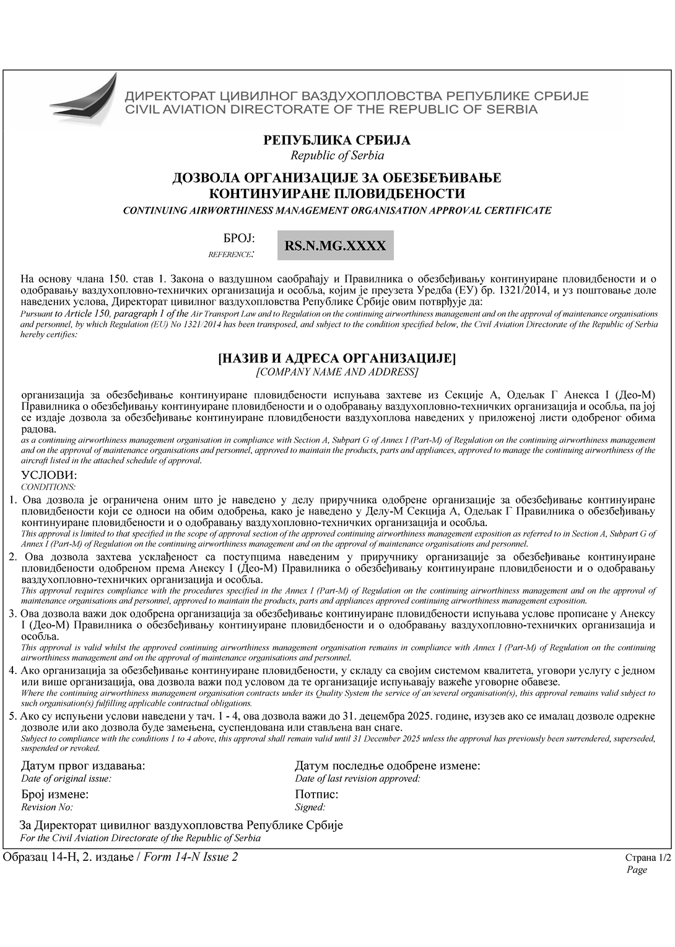
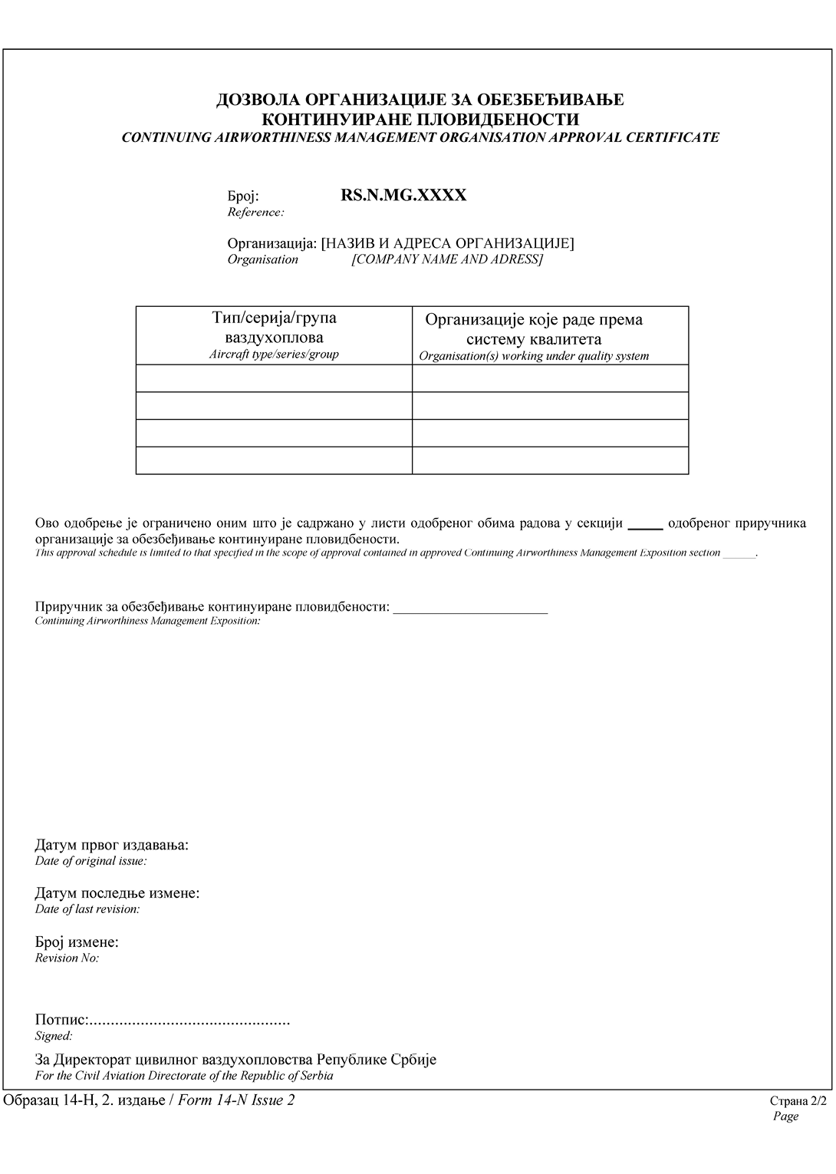
Прилог 11.
Услови који се односе на примену Дела-145 у погледу одржавања ваздухоплова који немају потврду о типу коју је издала или признала EASA
Област примене
Организација може да буде одобрена за одржавање ваздухоплова и/или компоненти који немају потврду о типу коју је издала или признала EASA, ако испуни услове садржане у овом прилогу.
На ваздухоплове који немају потврду о типу коју је издала или признала EASA сходно се примењујe Деo-145.
Овлашћено особље и особље за подршку
Уверење о спремности за употребу ваздухоплова или компоненти који немају потврду о типу коју је издала или признала EASA могу да издају лица која поседују квалификацију за тип ваздухоплова за коју Директорат оцени да је одговарајућа.
Уверење о спремности за употребу
Уверење о спремности за употребу ваздухоплова/компоненте које издаје организација која има дозволу за одржавање, гласи:
"Потврђује се да су наведени радови спроведени у складу са Законом о ваздушном саобраћају и Правилником о обезбеђивању континуиране пловидбености и о одобравању ваздухопловно-техничких организација и особља (Део-145 и допунски услови који се односе на примену Дела-145) и у односу на те радове ваздухоплов/компонента се сматра спремним за употребу.ˮ
У уверењу о спремности за употребу мора да се наведе број дозволе организације за одржавање.
Издавање дозволе организацијe за одржавање
Ако организација испуњава услове предвиђене Законом о ваздушном саобраћају и овим правилником, Директорат издаје организацији дозволу за одржавање.
Дозвола се издаје на Обрасцу 3-145-Н и садржи референтни број, одобрени обим радова организације за одржавање и услове под којима она важи.
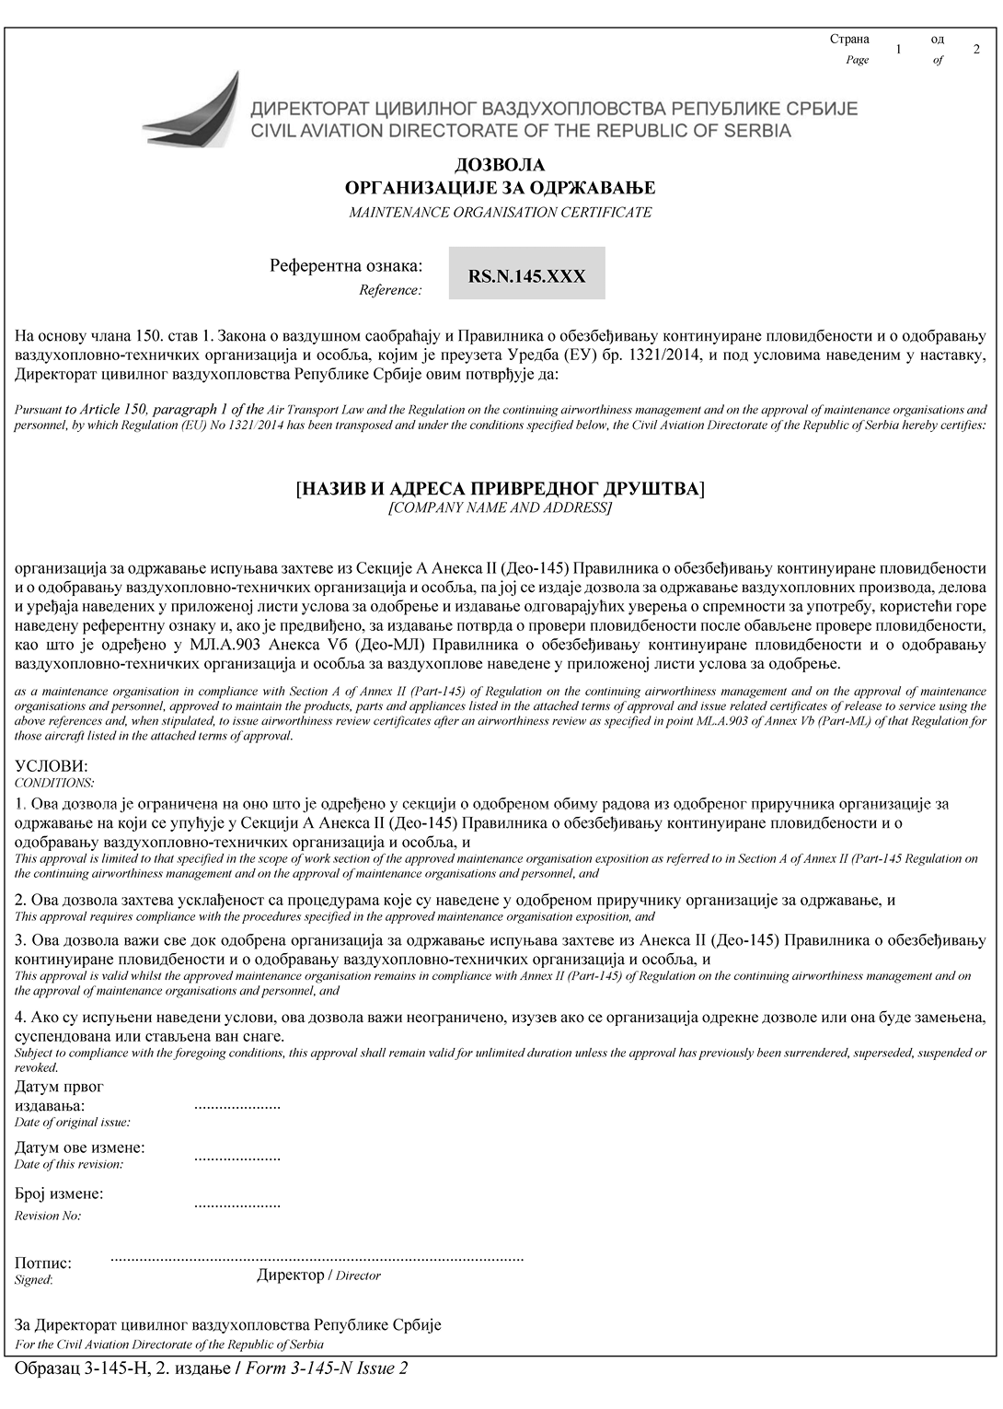
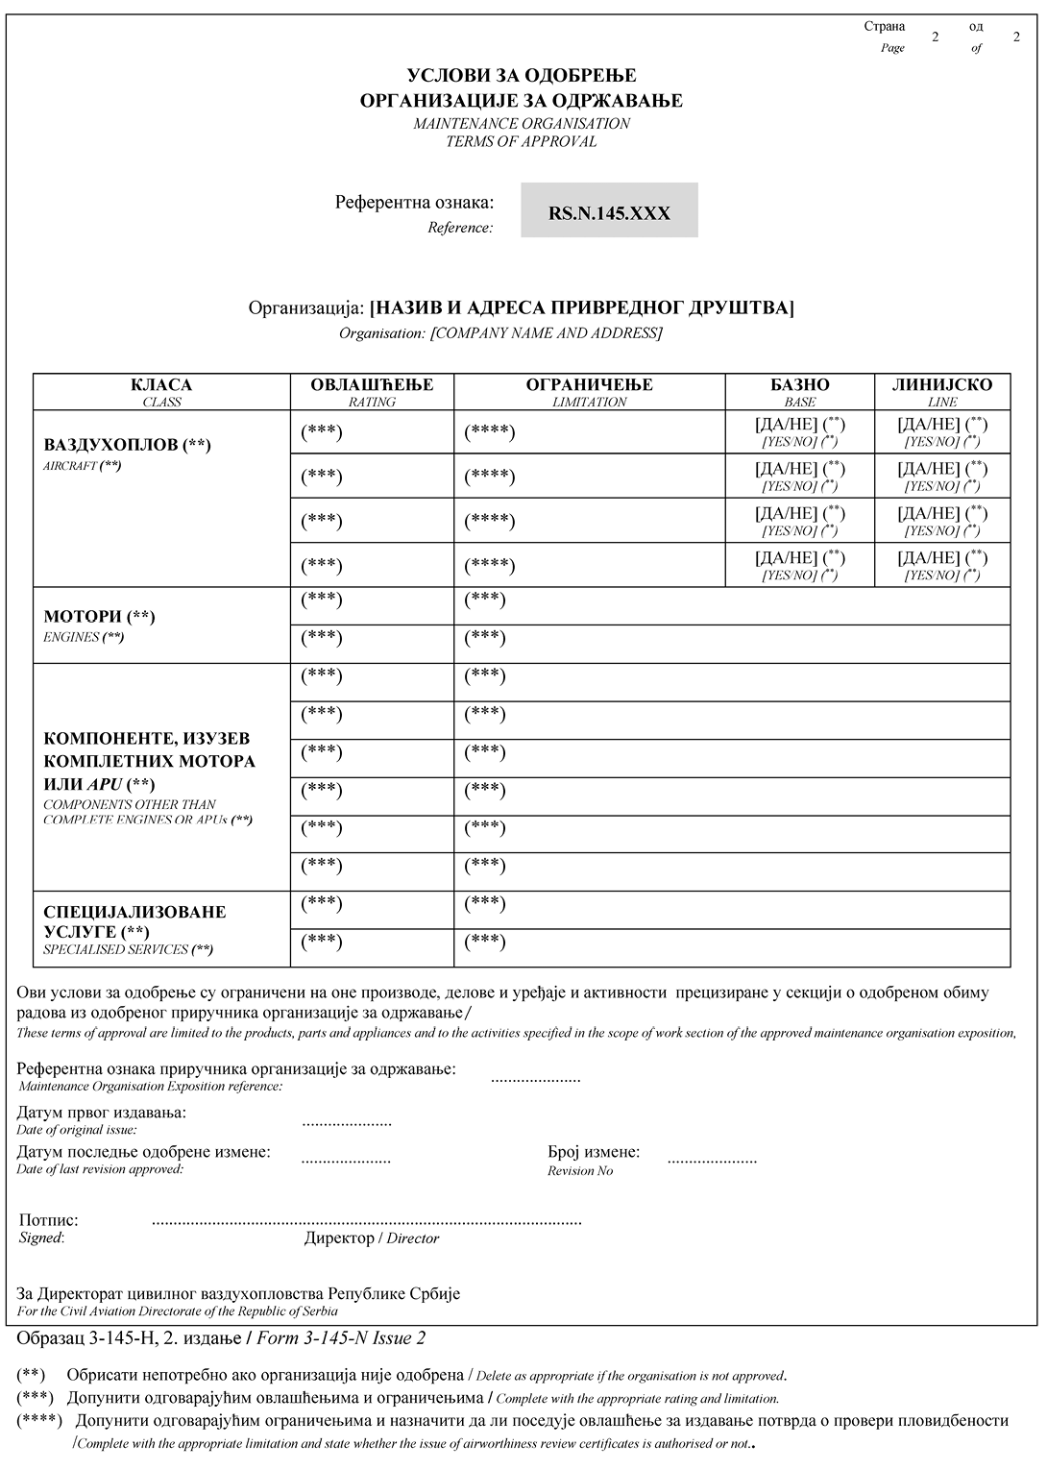
Прилог 12.
Услови који се односе на примену Дела-CAМO у погледу ваздухоплова који немају потврду о типу коју је издала или признала EASA
Област примене
Дозвола за обезбеђивање континуиране пловидбености ваздухоплова који нема потврду о типу коју је издала или признала EASA може се издати организацији која испуњава услове из овог прилога.
На ваздухоплове који немају потврду о типу коју је издала или признала EASA сходно се примењује Део-CAМO, Део-М и Део-МЛ.
Провера пловидбености ваздухоплова
Потврда о провери пловидбености ваздухоплова који немају потврду о типу коју је издала или признала EASA се издаје на обрасцу прописаном Правилником о сертификацији ваздухоплова на које се не примењује Део-21 ("Службени гласник РС", бр. 69/11 и 110/14).
Издавање дозволе за обезбеђивање континуиране пловидбености
Ако организација за обезбеђивање континуиране пловидбености испуњава услове наведене у Делу-CAMO и допунске услове прописане у овом прилогу, Директорат издаје организацији дозволу за обезбеђивање континуиране пловидбености.
Дозвола се издаје на обрасцу 14-Н, 3. издање, и садржи референтни број, обим дозволе и услове под којима она важи.
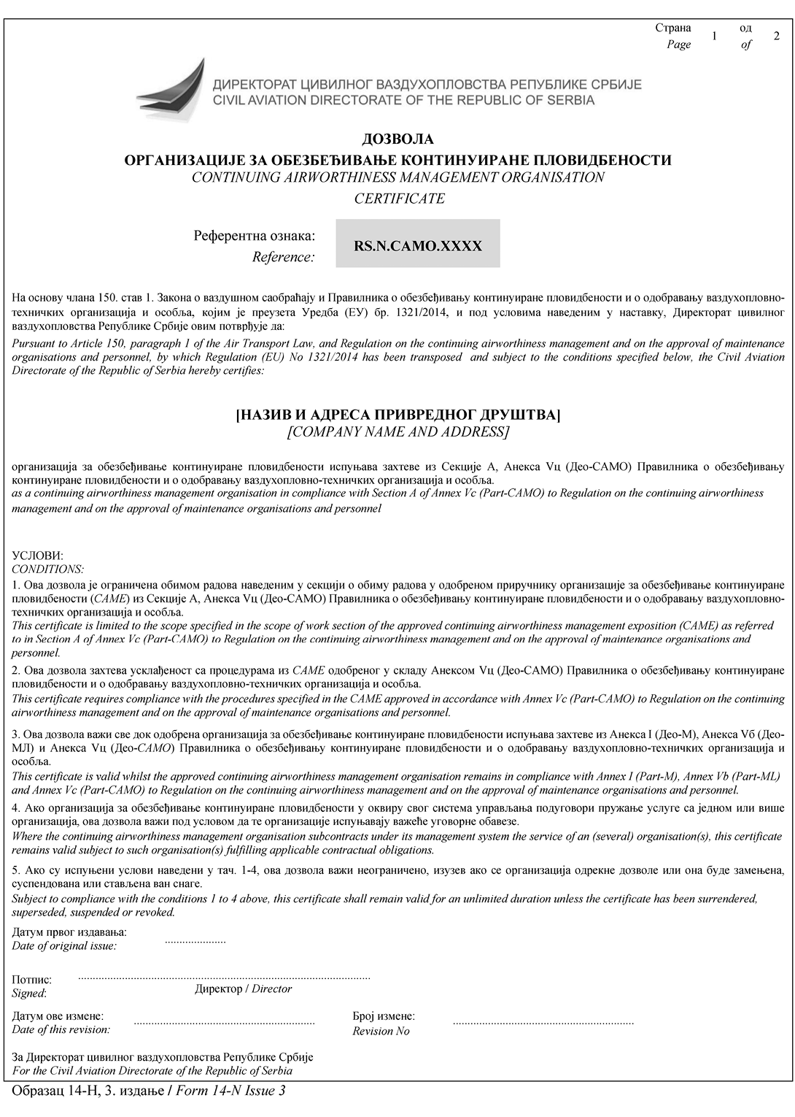
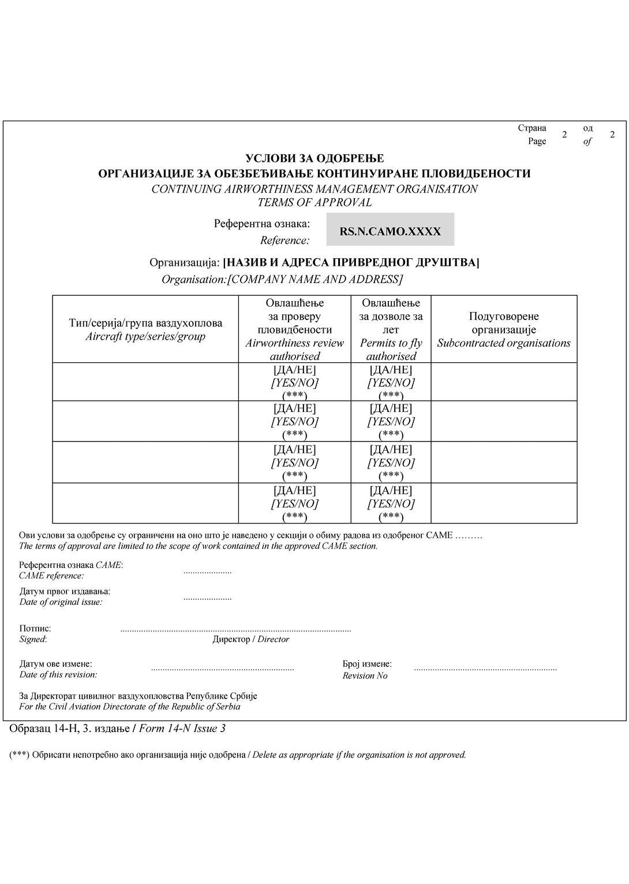
Прилог 13.
Услови који се односе на примену Дела-CAO у погледу ваздухоплова који немају потврду о типу коју је издала или признала EASA
Област примене
Дозвола за обезбеђивање континуиране пловидбености и дозвола за одржавање ваздухоплова или компоненти који немају потврду о типу коју је издала или признала EASA може се издати организацији која испуњава услове садржане у овом прилогу.
На ваздухоплове који немају потврду о типу коју је издала или признала EASA сходно се примењује Део-CAO, Део-М и Део-МЛ.
Потврда о провери пловидбености ваздухоплова
Потврда о провери пловидбености издје се на обрасцу прописаном Правилником о сертификацији ваздухоплова на које се не примењује Део-21("Службени гласник РС", бр. 69/11 и 110/14).
Овлашћено особље
Уверење о спремности за употребу ваздухоплова или компоненти који немају потврду о типу коју је издала или признала EASA могу да издају лица која поседују квалификацију за тип ваздухоплова, за коју Директорат оцени да је одговарајућа.
Уверење о спремности за употребу
Уверење о спремности за употребу ваздухоплова/компоненте које издаје организација која има дозволу за одржавање, гласи:
"Потврђује се да су наведени радови спроведени у складу са Законом о ваздушном саобраћају и Правилником о обезбеђивању континуиране пловидбености ваздухоплова и о одобравању ваздухопловно-техничких организација и особља (Део-CAO и допунски услови који се односе на примену Дела-CAO) и у односу на те радове ваздухоплов/компонента се сматра спремним за употребу.ˮ
У уверењу о спремности за употребу мора да се наведе број дозволе организације за одржавање.
Издавање дозволе за обезбеђивање континуиране пловидбености/одржавање ваздухоплова
Ако организација за обезбеђивање континуиране пловидбености испуњава услове наведене у Делу-CAO и допунске услове прописане овим прилогом, Директорат издаје дозволу организацији за обезбеђивање континуиране пловидбености, односно организацији за одржавање.
Дозвола се издаје на обрасцу 3-CAO-Н и садржи референтни број, обим дозволе и услове под којима она важи.
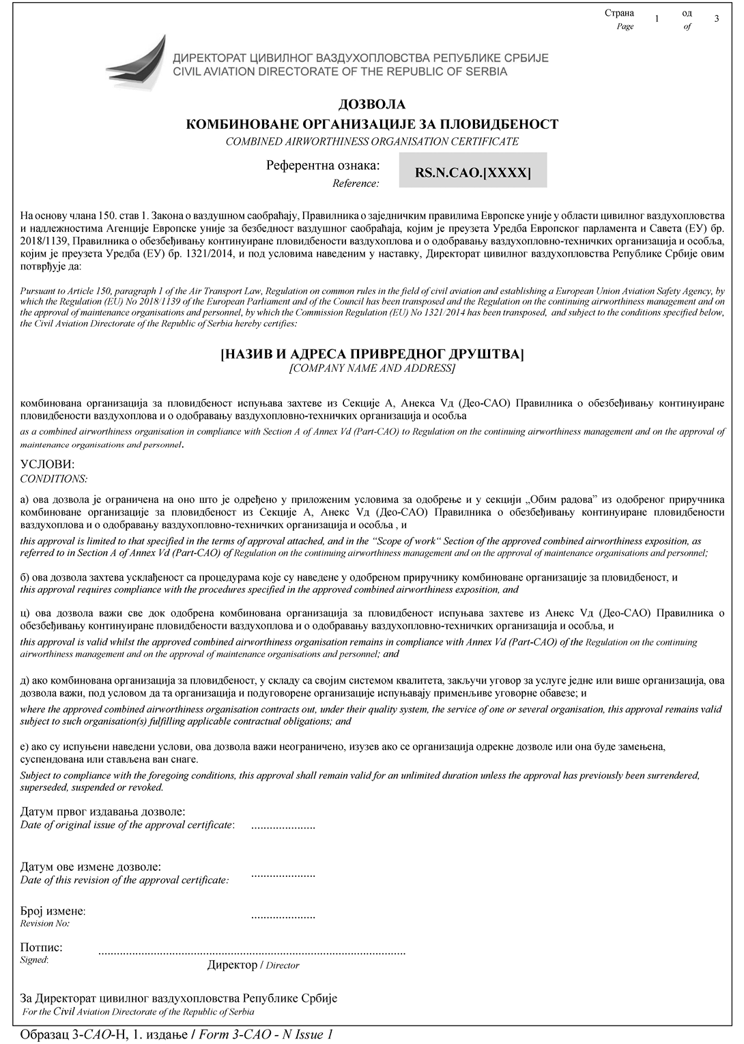
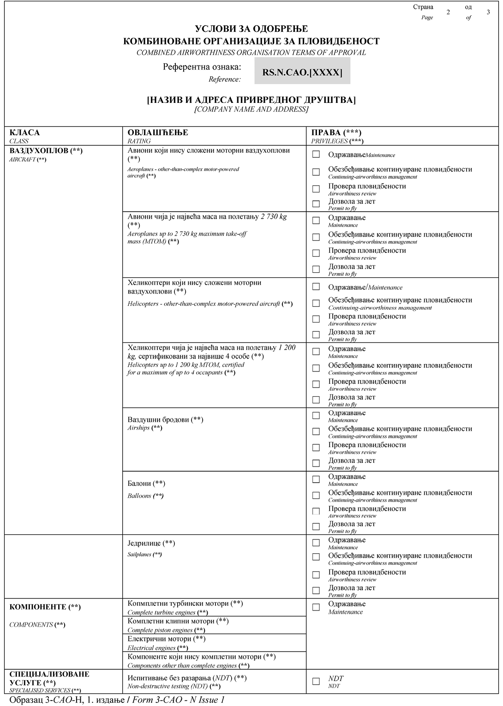
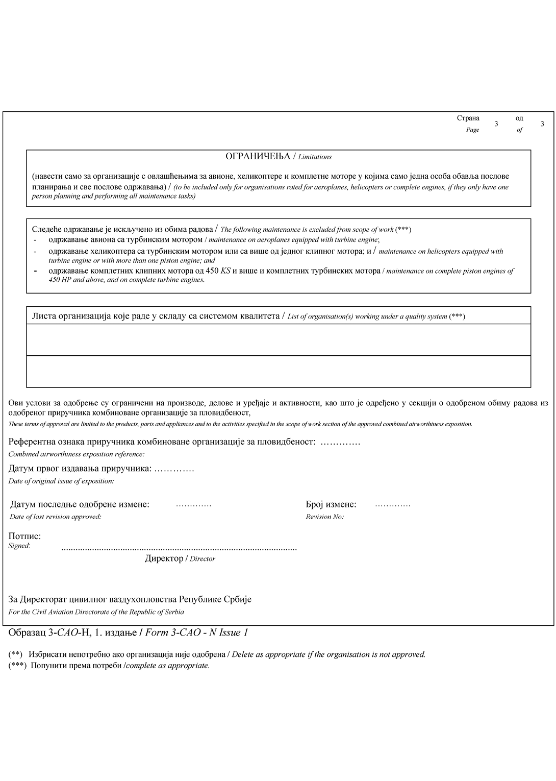
Прилог 14.
Услови који се односе на систем за планирање расположивости особља у организацијама за обезбеђивање континуиране пловидбености и организацијама за одржавање
Организација за обезбеђивањe континуиране пловидбености и организација за одржавање морају да успоставе систем за планирање расположивости особља како би обезбедиле да имају довољно одговарајуће квалификованог особља за планирање, обављање и надзор активности организације у складу са условима одобрења.
Да би успоставиле систем за планирање расположивости особља и омогућиле Директорату да прихвати број особља и њихове квалификације, ове организације морају да анализирају активности које спроводе, да утврде начин расподеле активности и да одреде лица одговорна за њихово обављање. Такође, треба да утврде број и квалификације лица потребних за обављање тих активности, као и обим њихове ангажованости (човек/сат). Расположивост особља мора редовно да се преиспитује и прилагођава значајним променама у организацији.
Ако је именовано одговорно лице запослено и у некој другој организацији, ове организације су дужне да уз захтев доставе и списак активности које то лице обавља у тим организацијама, као и анализу броја сати из које се види да је то лице у стању да изврши све додељене активности.
Прилог 15.
Услови који се односе на електронски систем за вођење евиденције записа о одржавању и континуираној пловидбености ваздухоплова
Организација за одржавање и организација за обезбеђивањe континуиране пловидбености, које у свом раду користе електронски систем за вођење евиденције записа о одржавању и континуираној пловидбености, дужне су да у својим приручницима дефинишу поступке предвиђене овим прилогом.
1. Опис електронског система за вођење евиденције записа
Eлектронски систем за вођење евиденцијезаписа који користи организација мора бити дефинисан у приручнику организације и треба да садржи:
- опис система, укључујући и системску опрему, хардвер и софтвер;
- идентификацију докумената и/или база података који ће се водити у електронским системима;
- идентификацију докумената за које ће организација користити електронски потпис;
- примере извештаја добијених из система.
2. Обезбеђивање електронских записа
Организација за обезбеђивањe континуиране пловидбености и oрганизација за одржавање мора:
- да именује лице које је одговорно за интегритет и сигурност електронског система за вођење евиденције записа, као и за контролу приступа систему;
- да именује лице или групу лица који су одговорни за унос података у систем;
- да дефинише поступке за отклањање последица у случају да се утврди да је било покушаја неовлашћене измене базе података;
- да, на захтев овлашћеног особља Директората, обезбеди директан и неограничен приступ подацима и документима из тачке 1, без могућности измене записа;
- да обезбеди да извештаји који су добијени из електронског система буду прегледни, јасни и концизни.
3. Лица са овлашћеним приступом
Лицу које је овлашћено да врши измене у електронској бази, као и овлашћеном особљу Директората, организација издаје ауторизацију са јединственим индивидуалним приступним кодом и/или лозинком ради потврде уноса/приступа.
4. Процедуре за обуку и упутства за кориснике
Организација мора да дефинише начин одржавања обуке (интерне или спољне) и да обезбеди упутства за лица одговорна за унос, одржавање и преузимање података из система.
Овлашћеном особљу Директората организација мора да обезбеди јасно упутство о начину приступа, прегледа и филтрирања података.
5. Контрола квалитета
Организација је дужна да утврди процедуре за периодичну проверу електронског система, како би се одржао ниво квалитета, интегритета, функционисања и тачности система. Провера може бити извршена и аутоматски самотестирањем система, ако систем има такву могућност. Такође, организација мора да дефинише поступке у случају квара или непоузданог рада система.
6. Резервне копије записа
Организација је дужна да прави електронску копију базе података.
Организација у својим процедурама мора да дефинише интервал прављења резервне копије ("back-upˮ) која се складишти на неком другом месту, а не на оном на којем се налазе радни подаци, у окружењу које гарантује приступ и читљивост података.
7. Одржавање континуитета вођења евиденције приликом преласка са папирног на електронски систем евиденције
Организација мора да одреди начин на који обезбеђује одржавање континуитета вођења евиденције током преласка са система у употреби (штампане копије) на електронски систем.
8. Ажурирање система вођења евиденције
Организација мора да успостави процедуре које обезбеђују континуирани интегритет записа током ажурирања електронског система вођења евиденције, као и приликом премештања записе из једног електронског система у други. То подразумева и евентуално покретање редудантних система на кратак временски период.
9. Трансфер записа
Организација мора да дефинише процедуре за трансфер електронских записа другој oрганизацији (администратору). Трансфер мора бити у складу са одговарајућим регулаторним захтевима о преносу евиденције о континуираној пловидбености ваздухоплова.
10. Измене електронског система за вођење евиденције
Организацијa је дужна да обавести Директорат о измени системског софтвера пре него што почне да га примењује. Обавештење треба да садржи јасан опис измене.
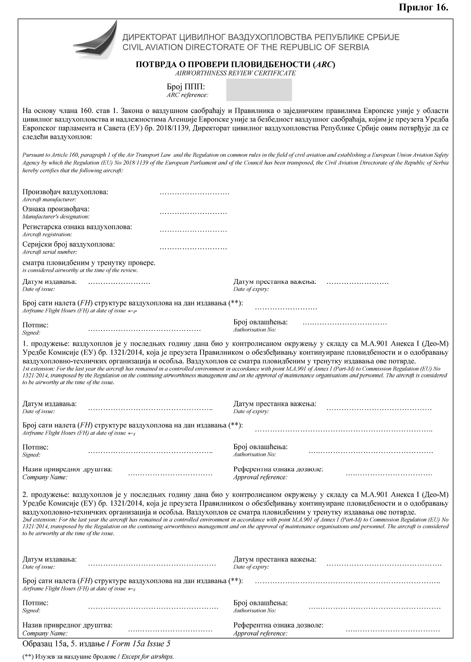
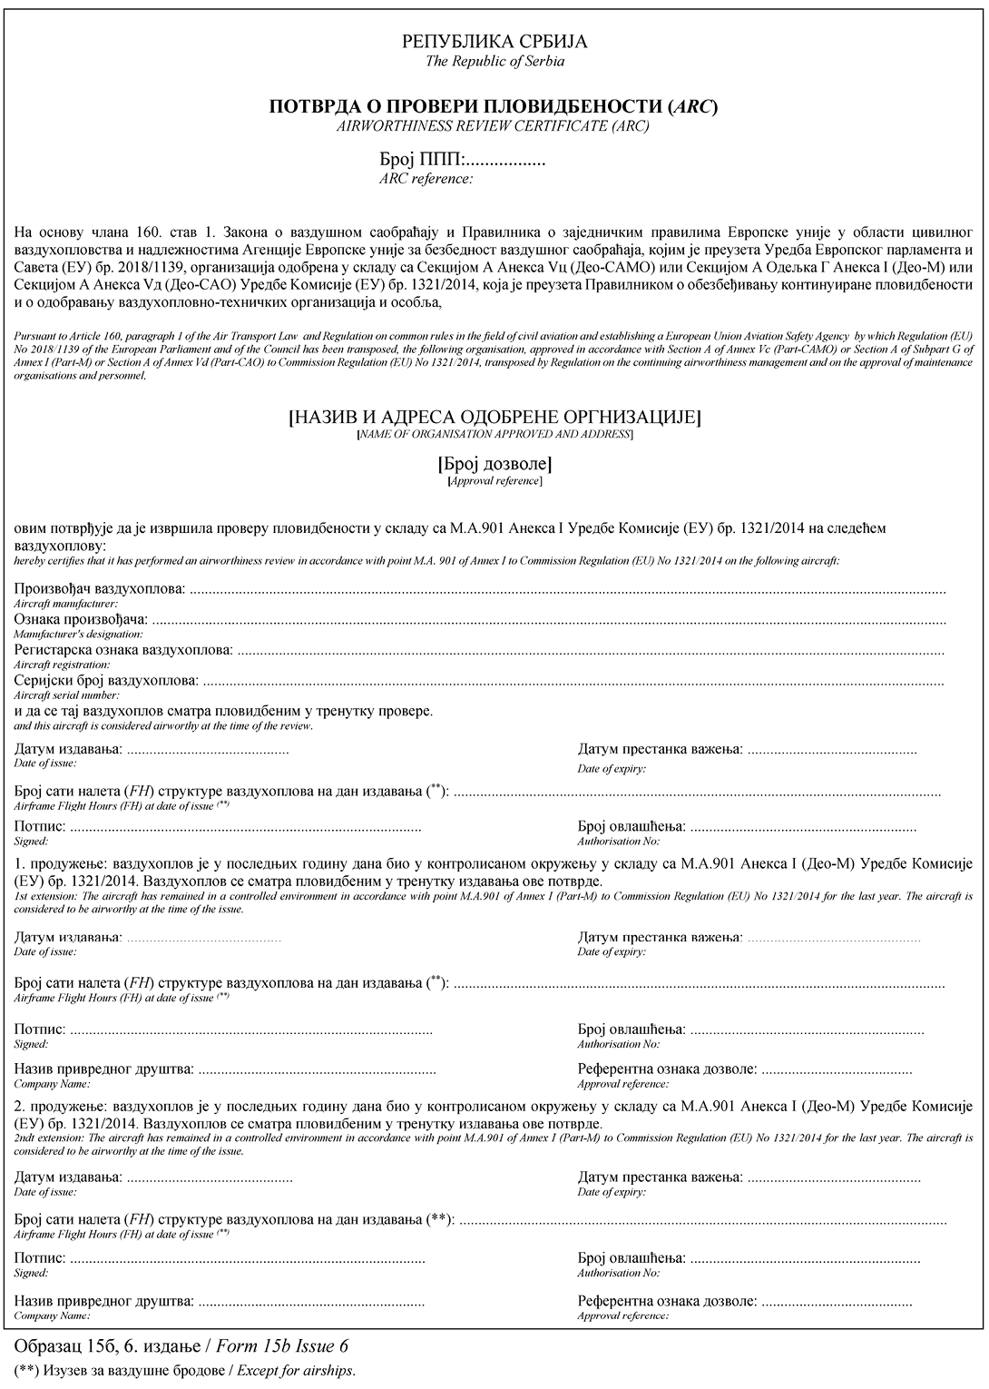
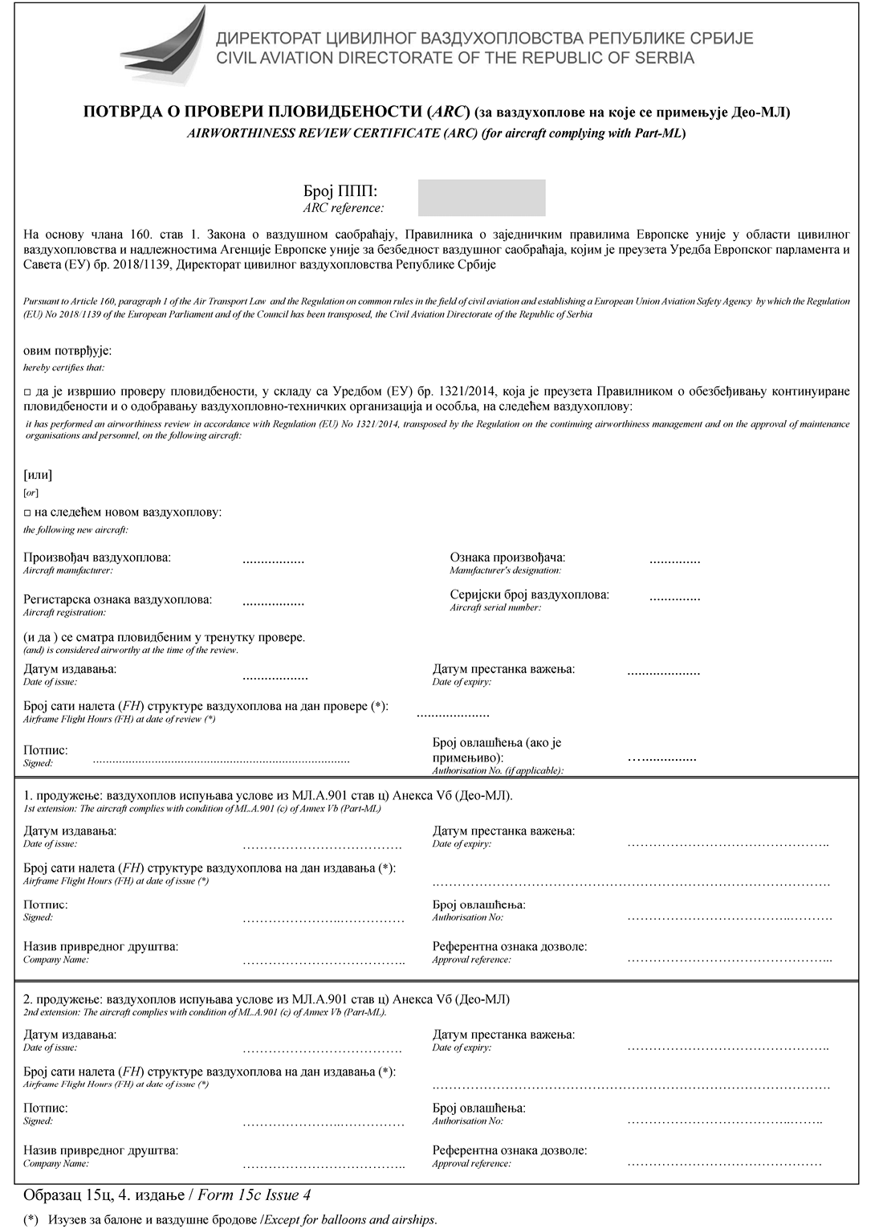
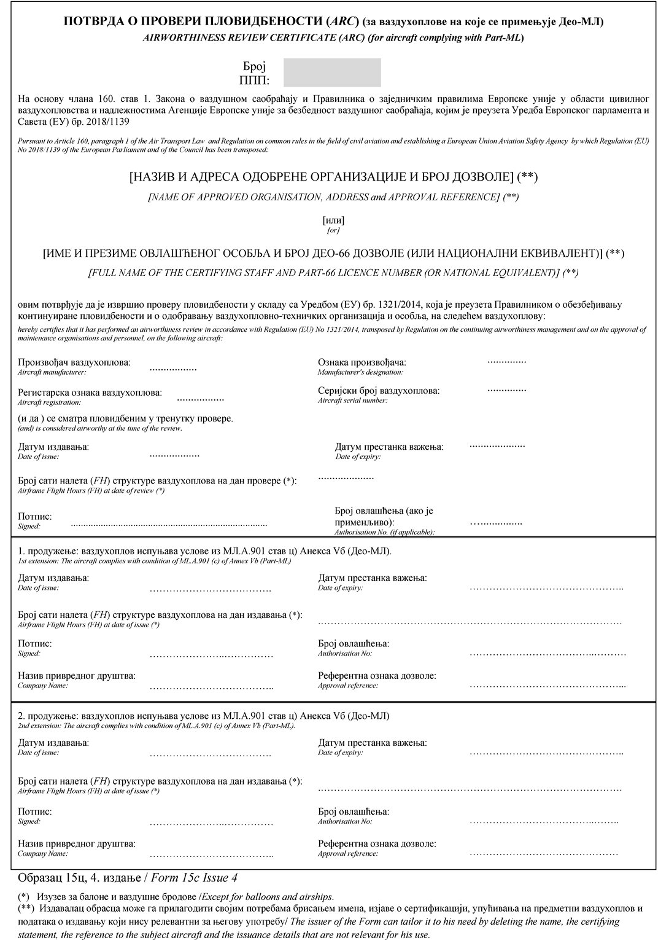
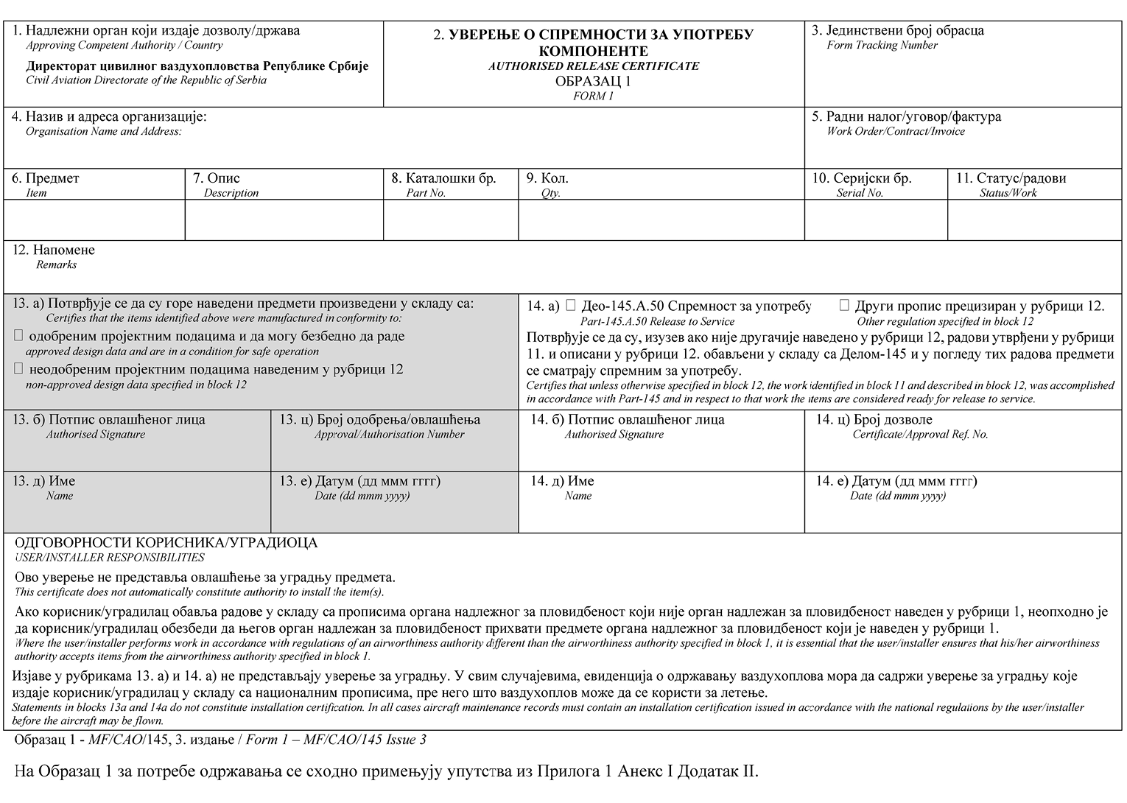
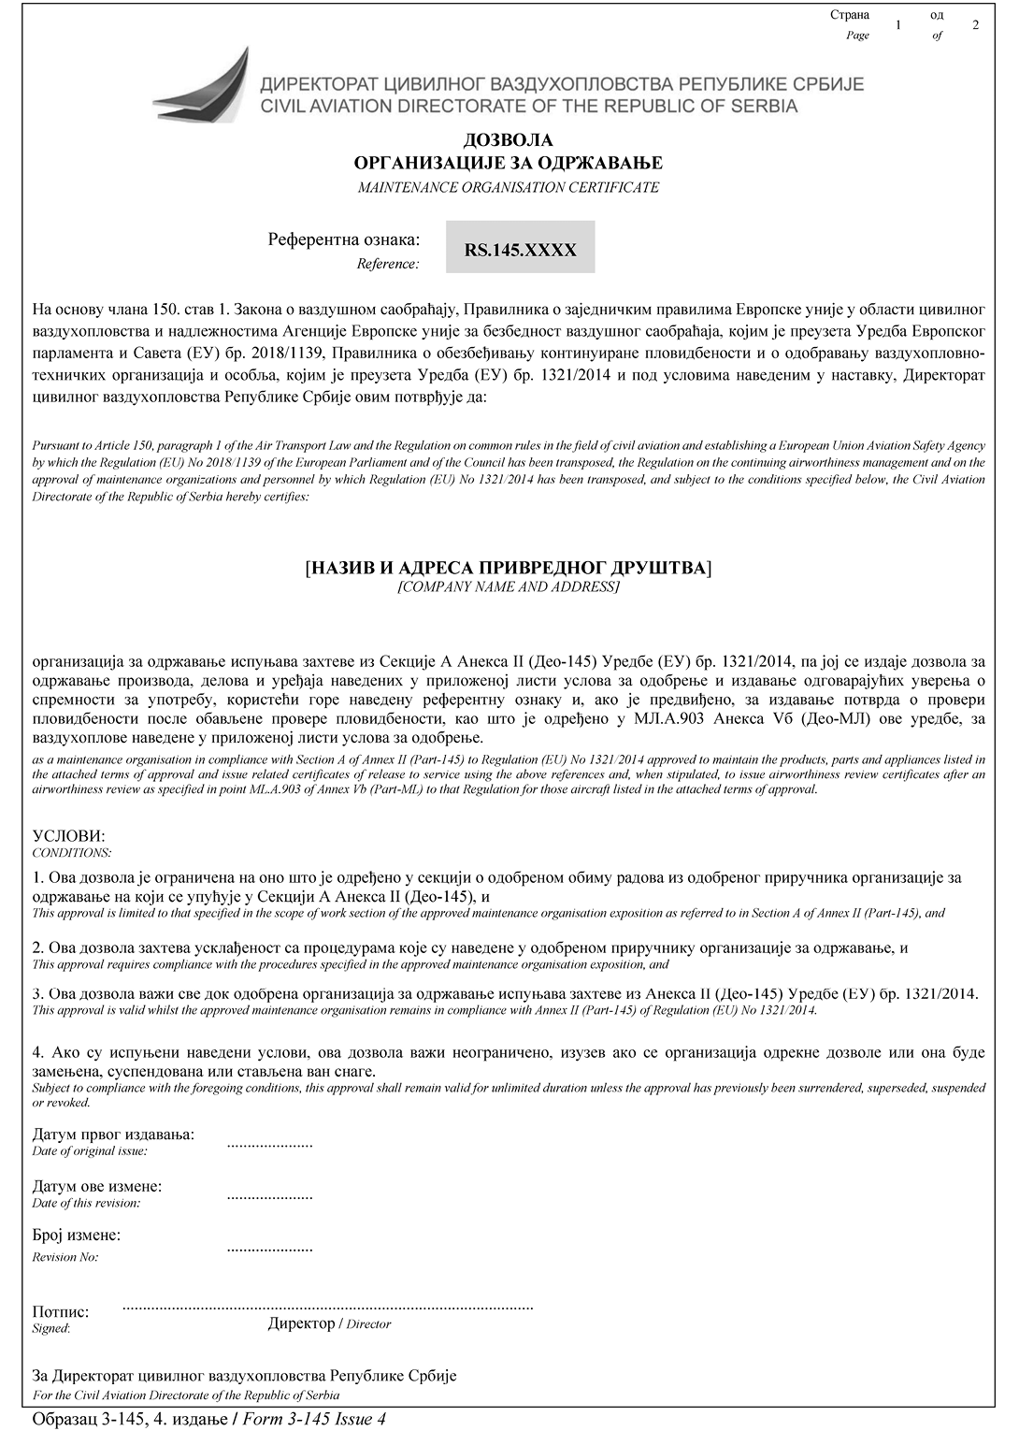
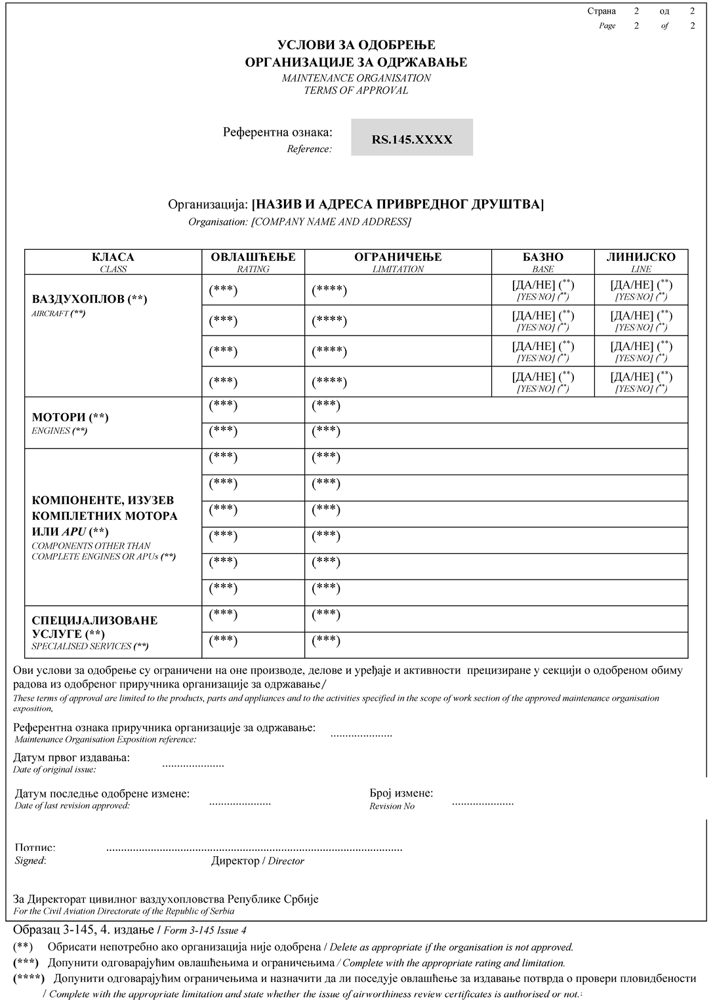
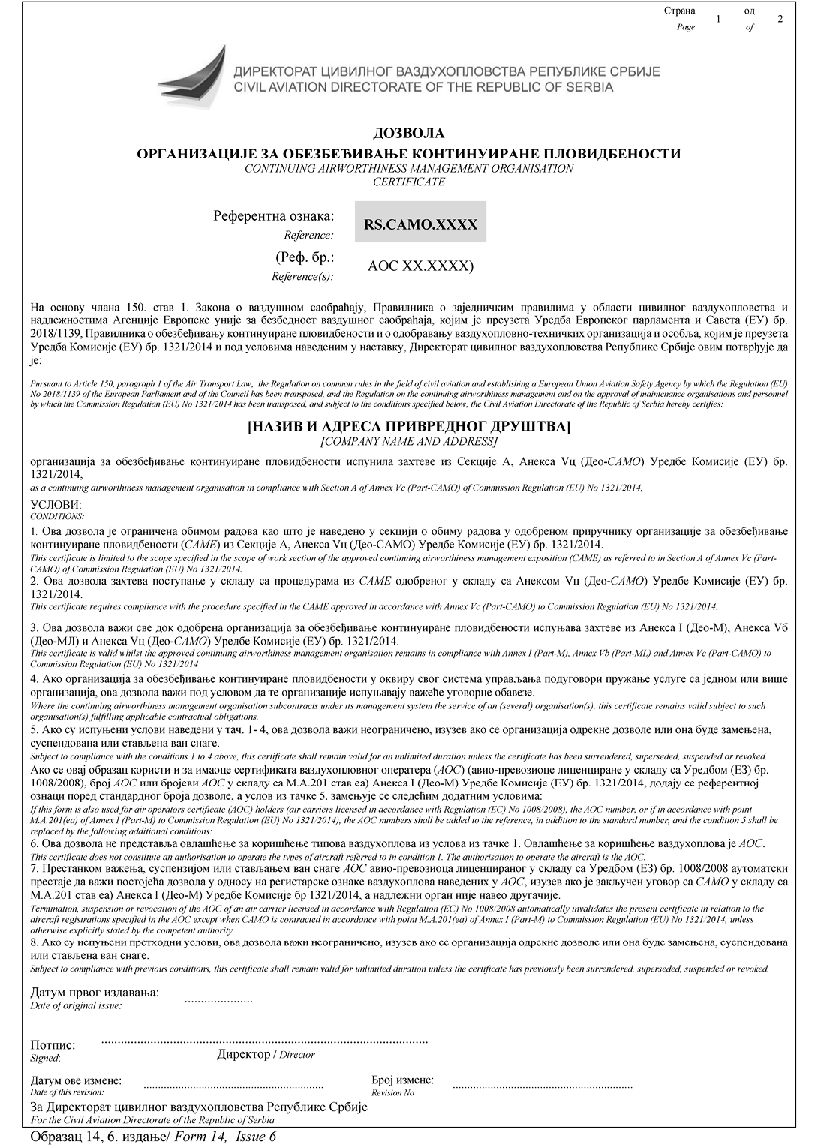
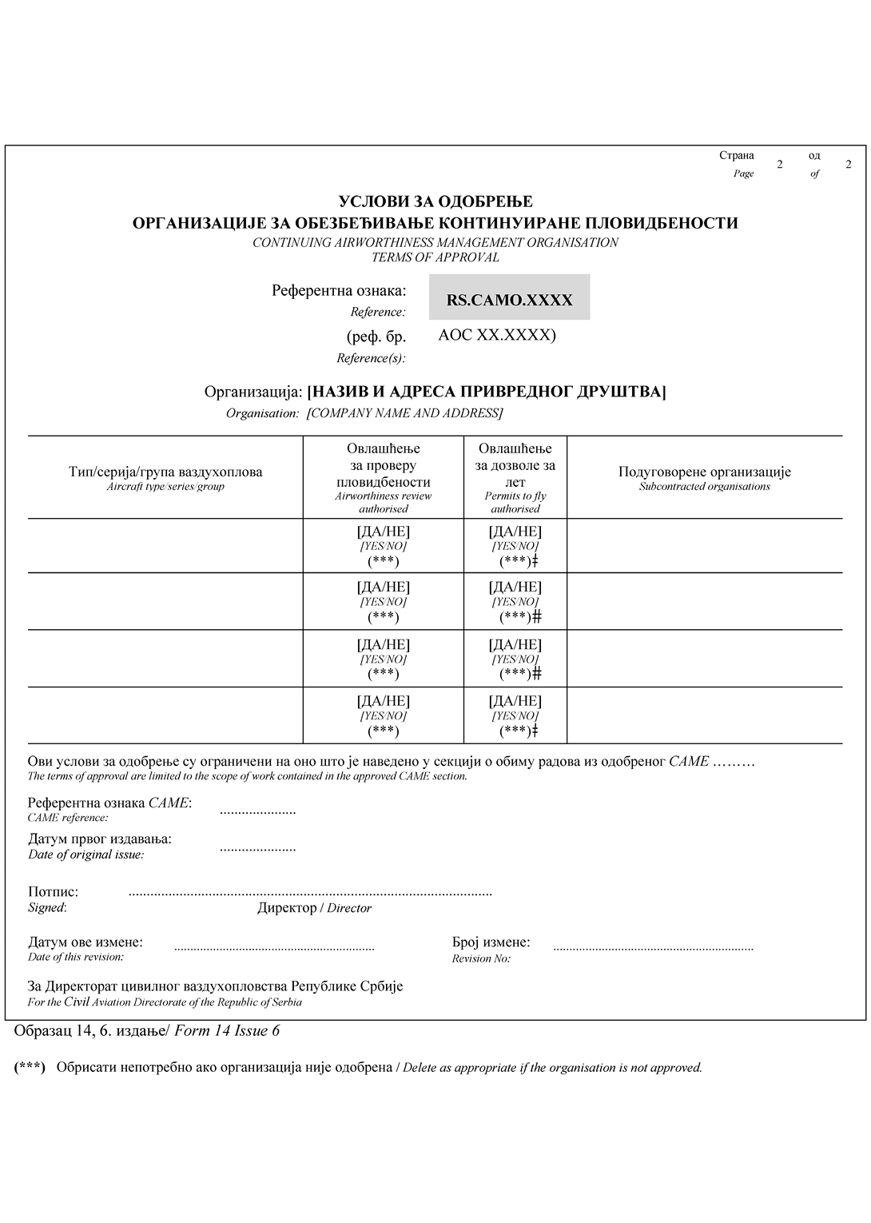
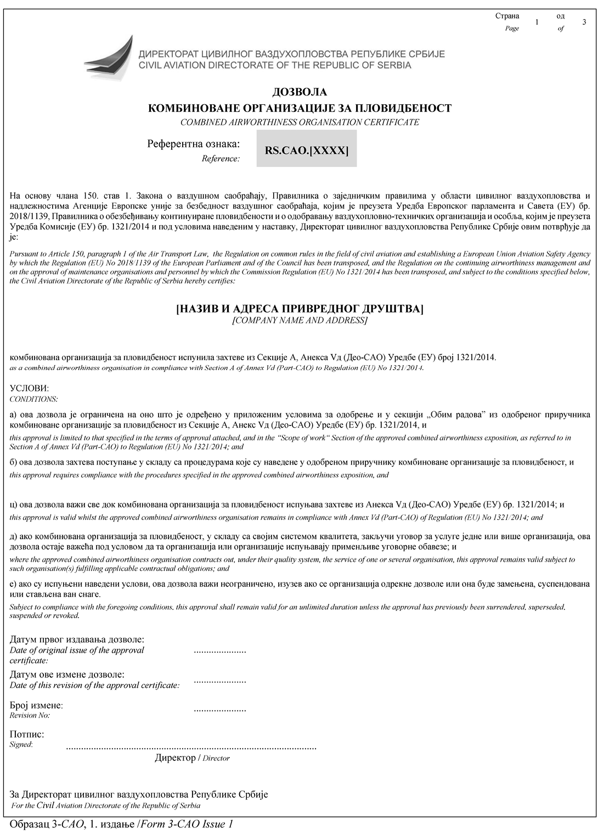
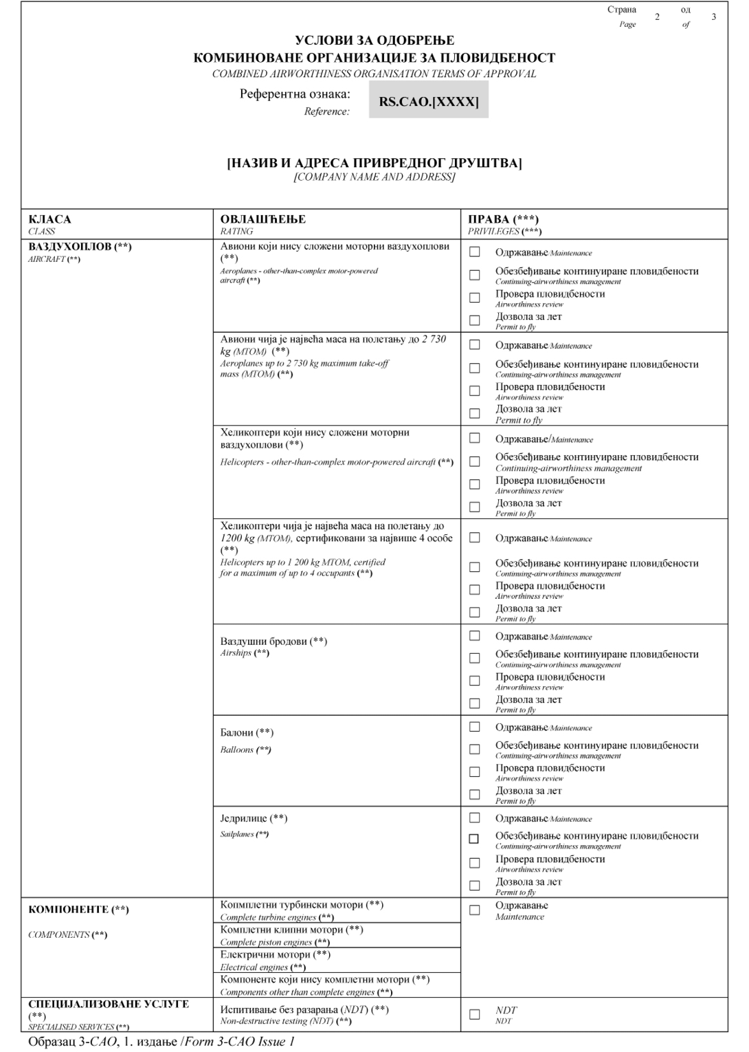
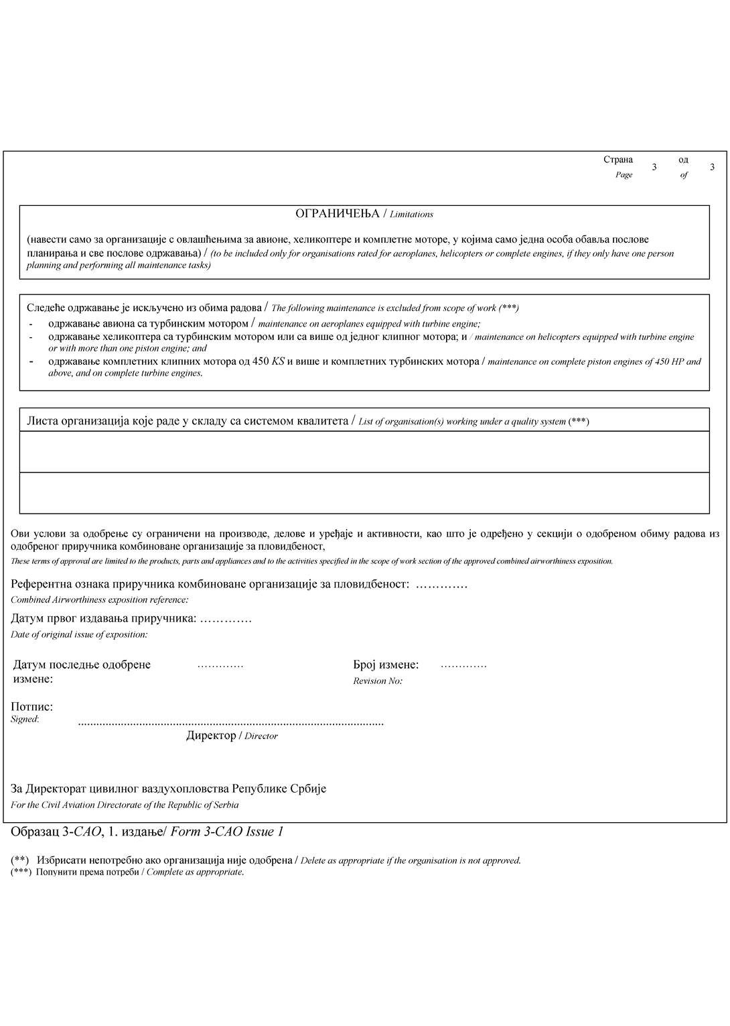
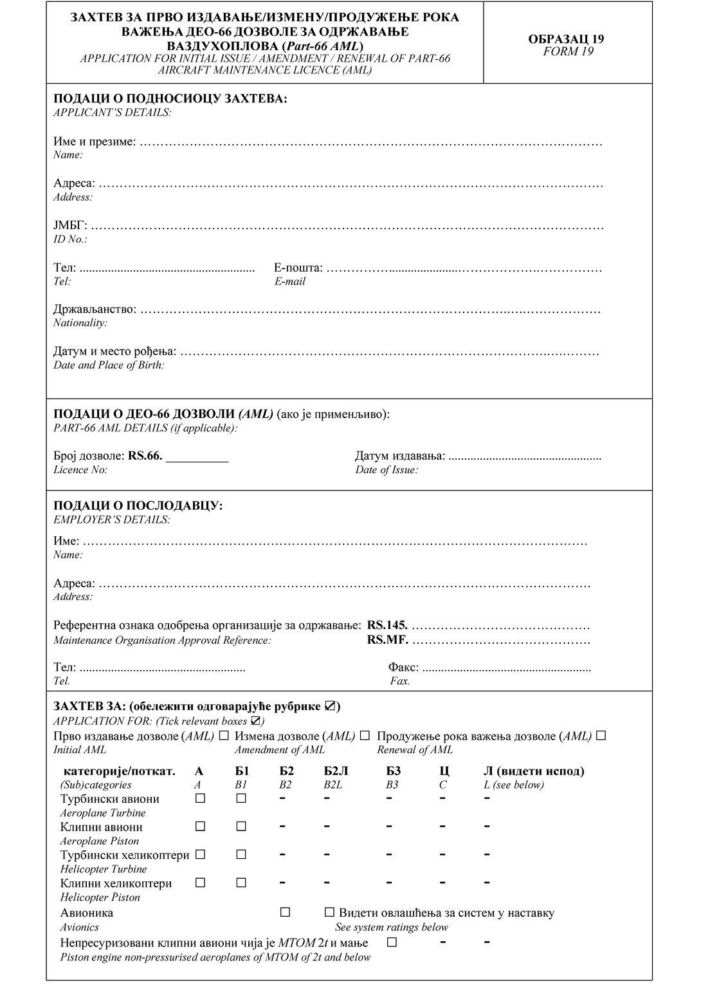
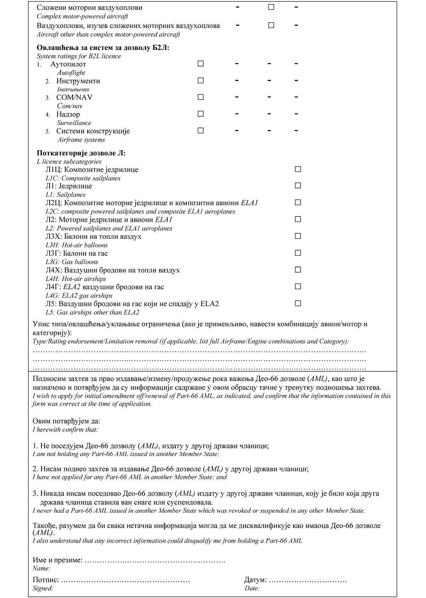
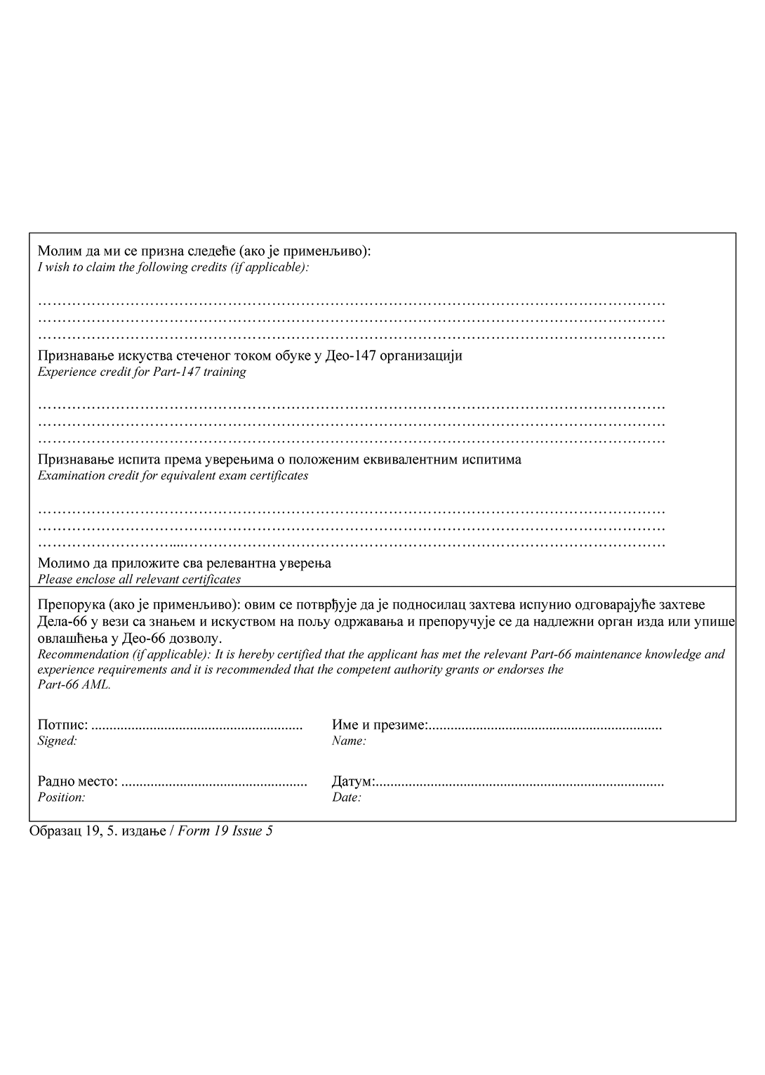
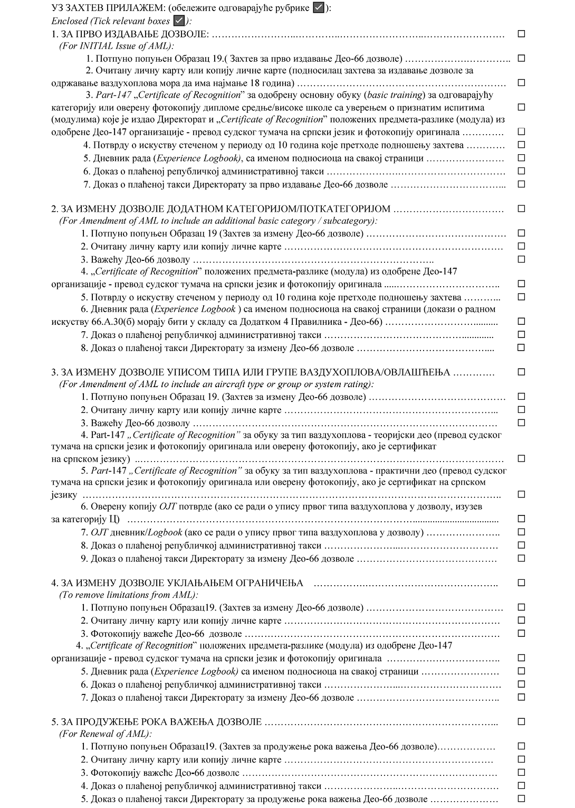
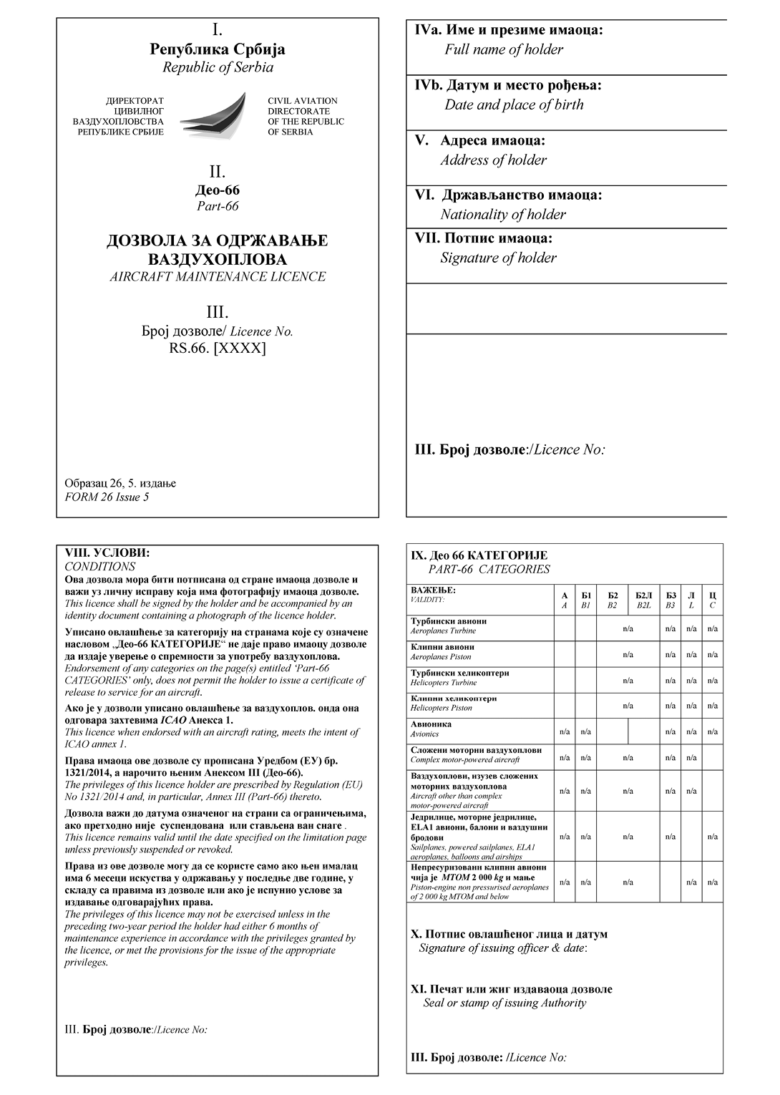
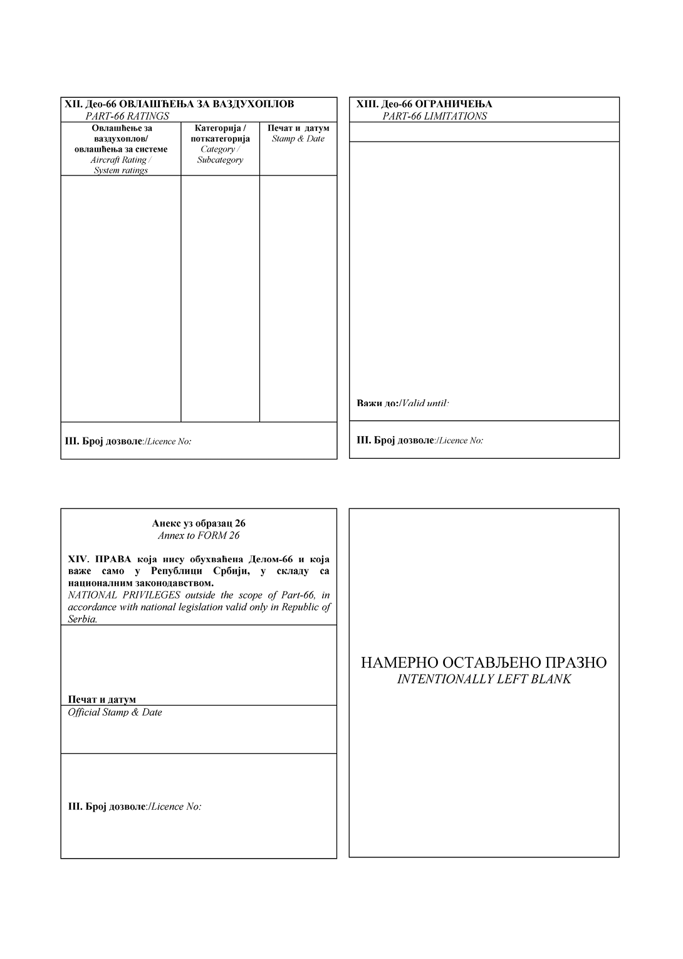
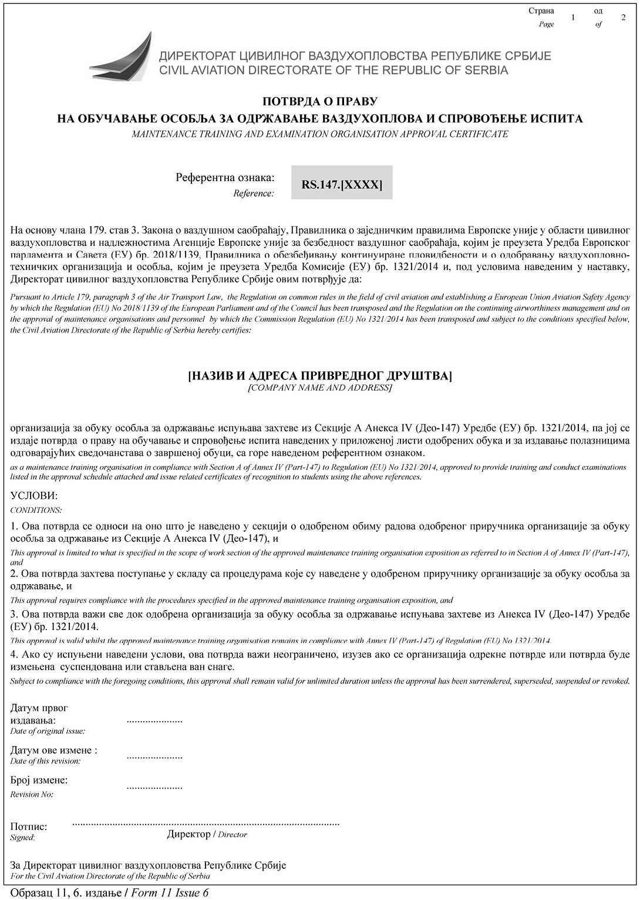
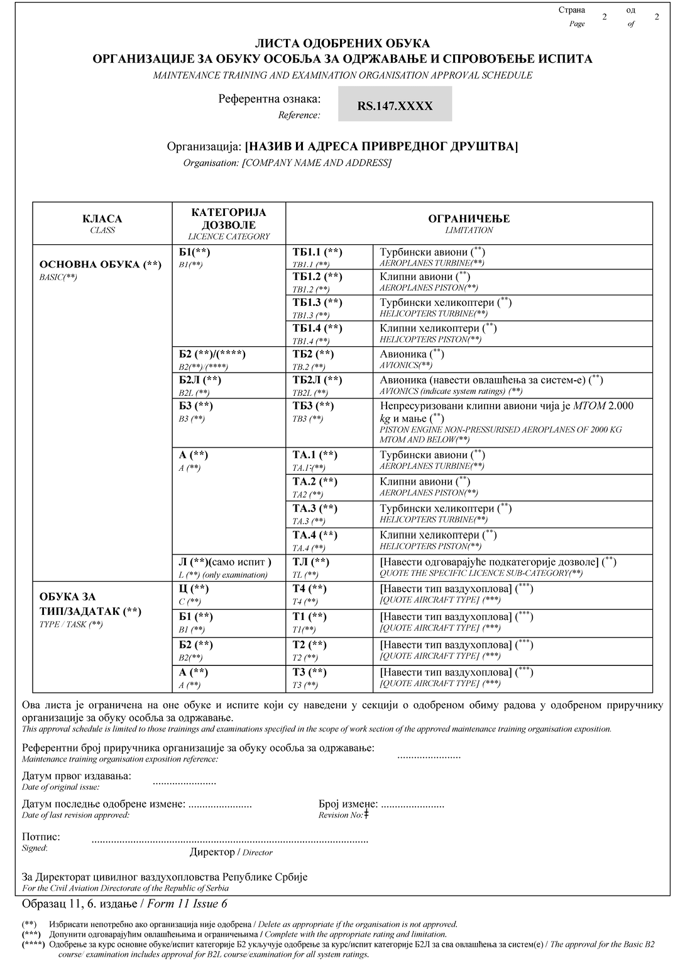
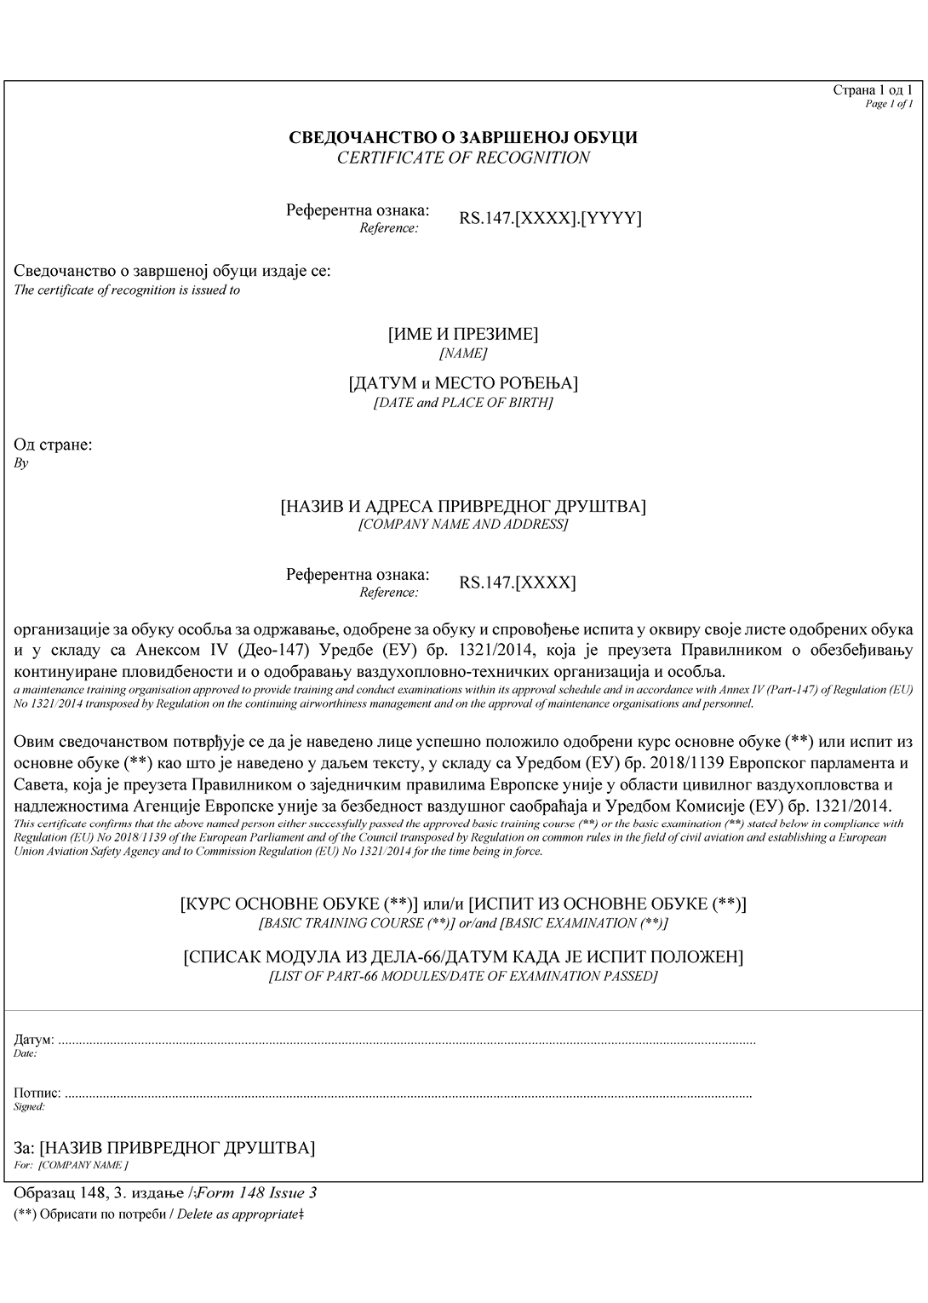
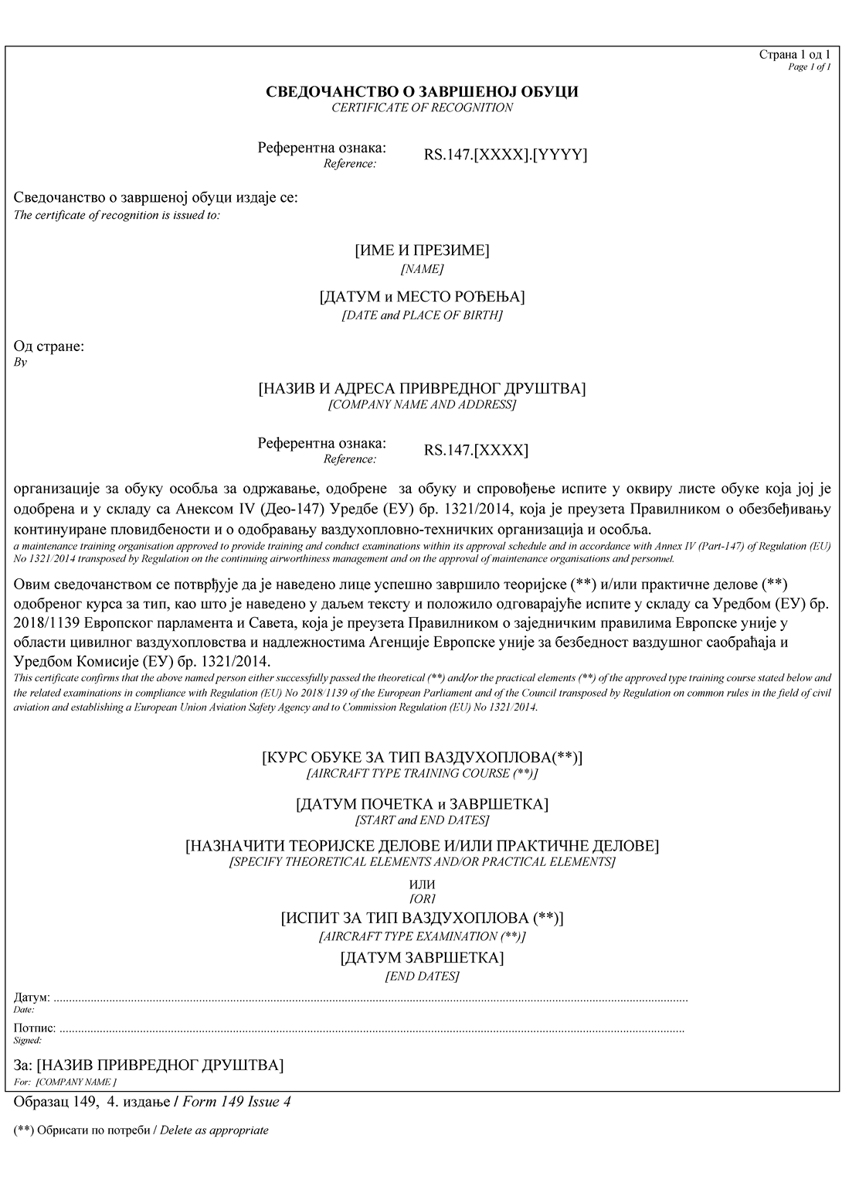

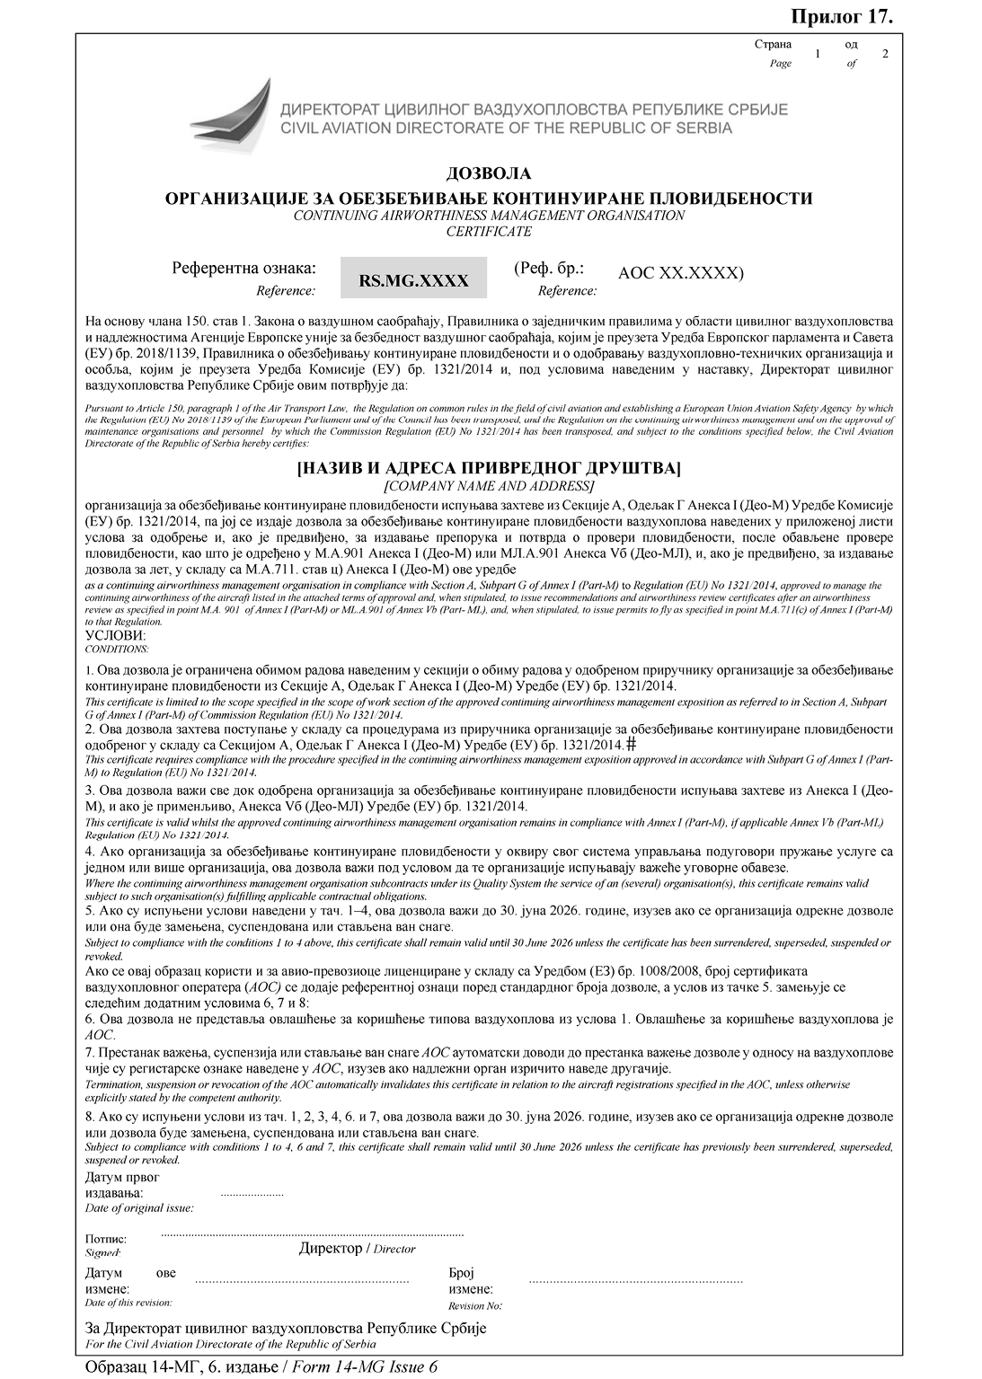
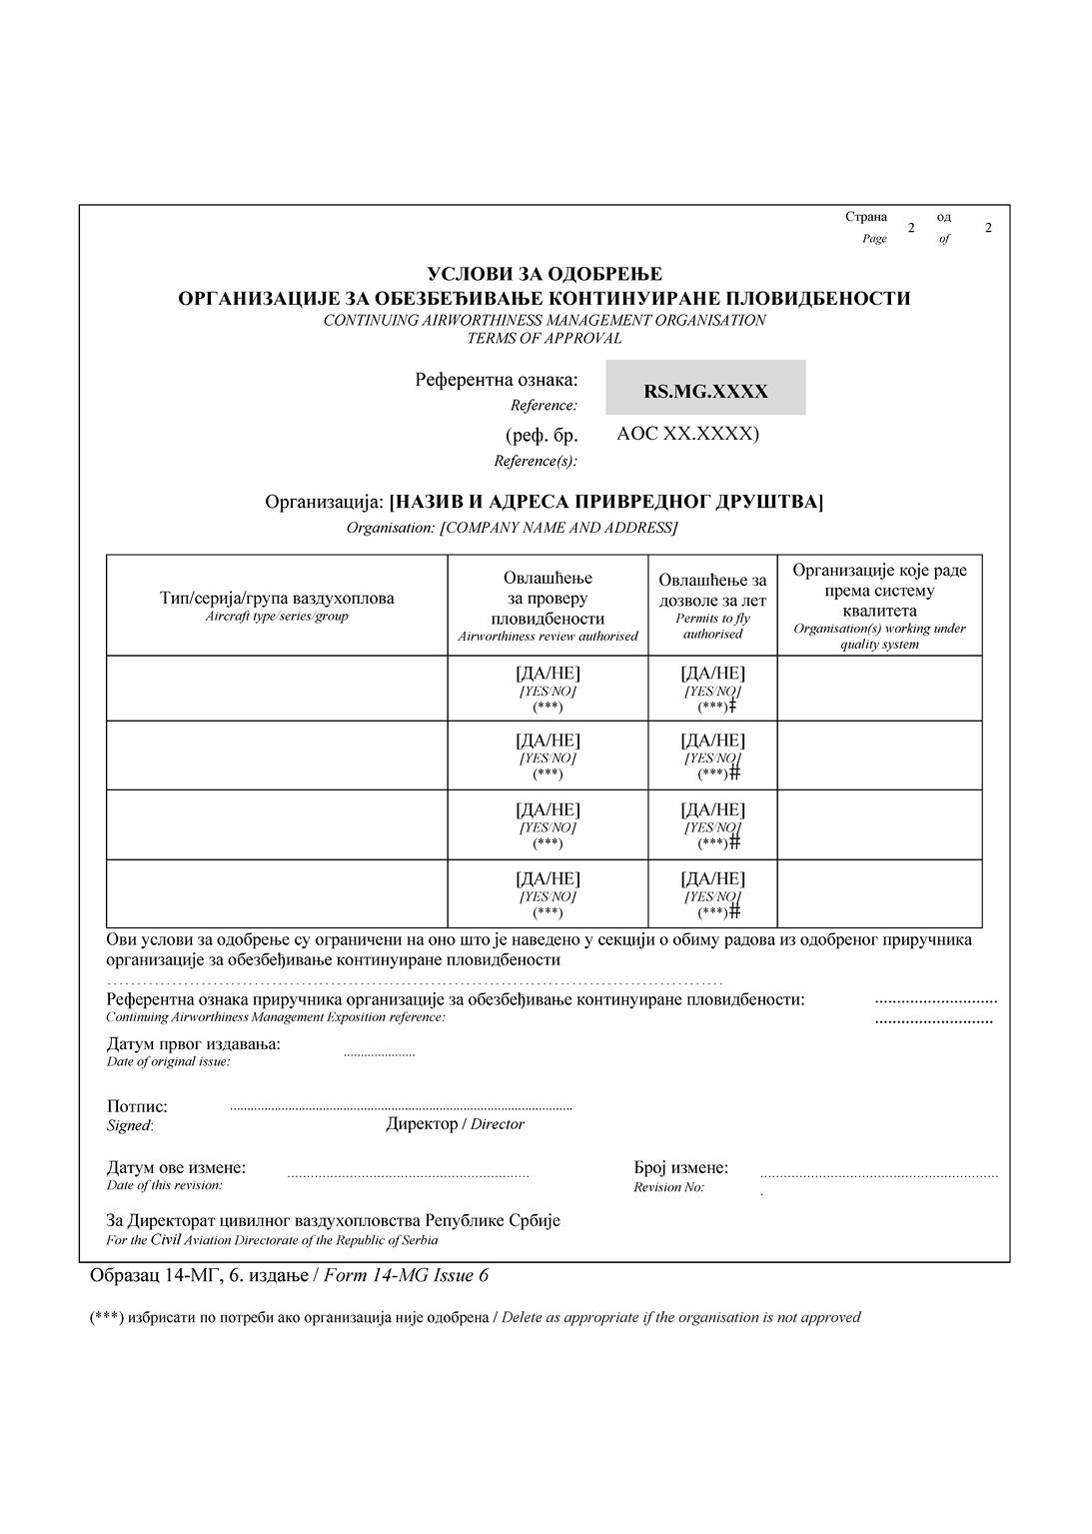
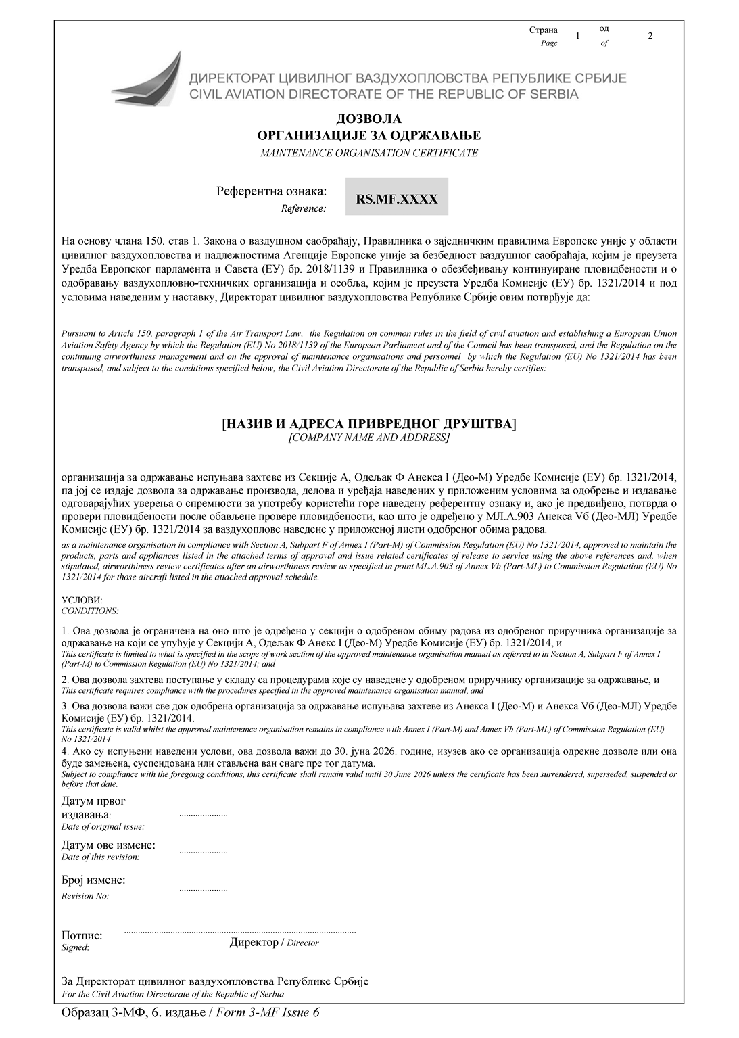
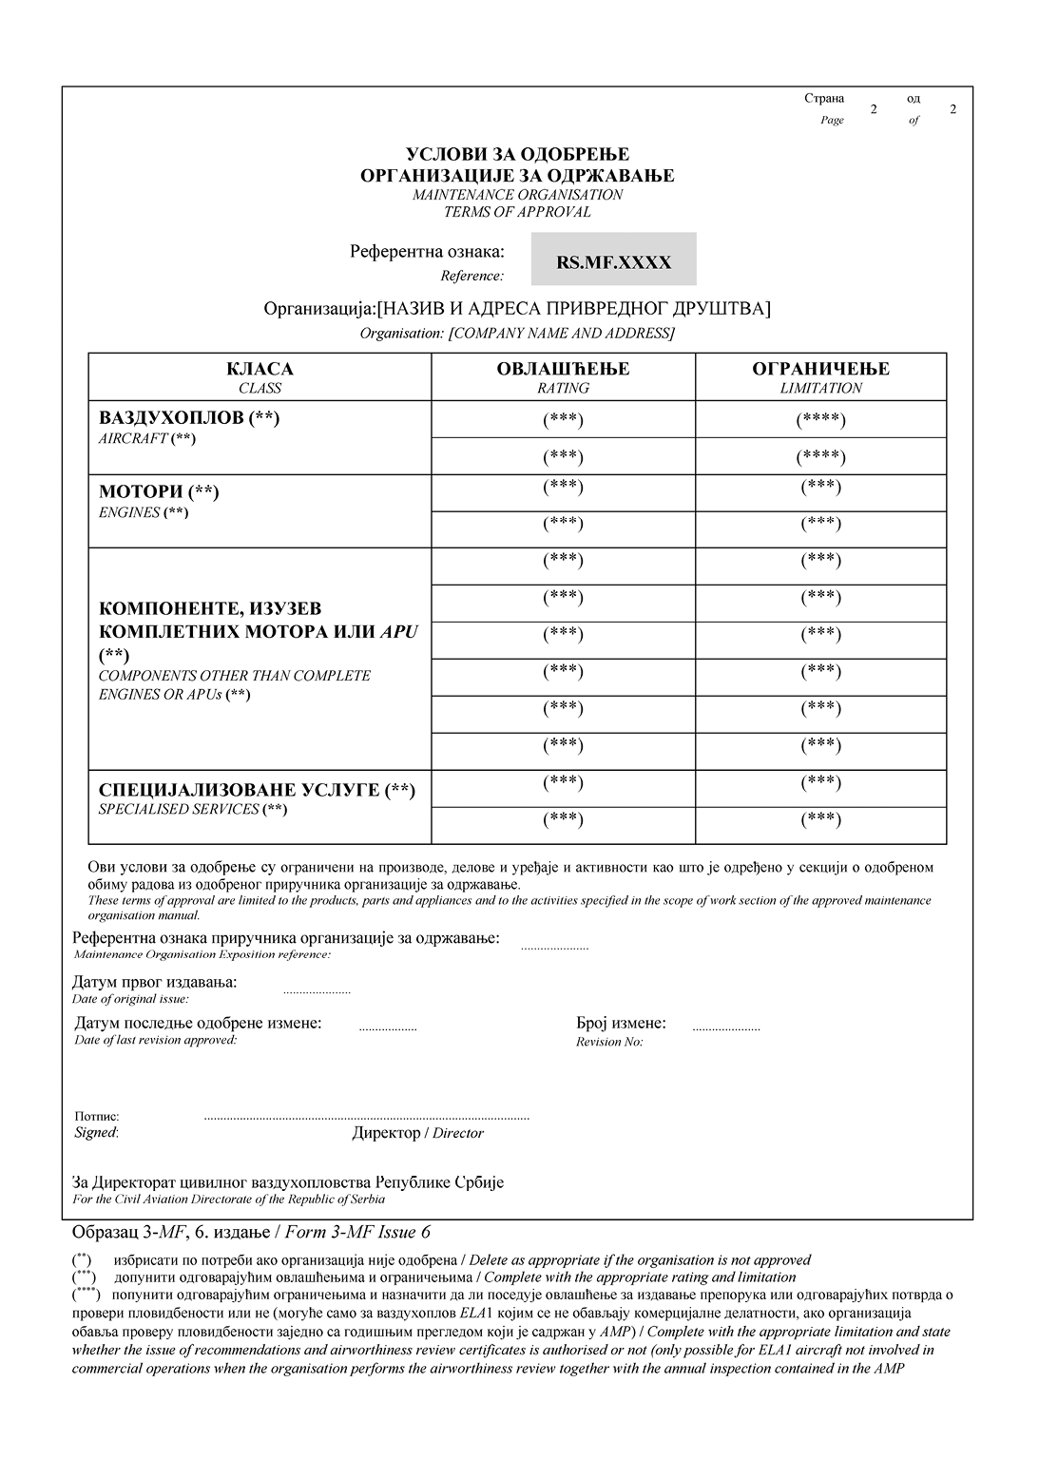

Прилог 18.
Провера пловидбености од стране Директората
цивилног ваздухопловства
Републике Србије
Потврда о пловидбености издаје се ако се провером утврди да ваздухоплов испуњава услове из потврде о типу и, ако је примењиво, додатне потврде о типу.
Ако подносилац захтева за проверу пловидбености користи електронски систем за вођење евиденције записа о одржавању и континуираној пловидбености ваздухоплова, дужан је да задатке одржавања из одобреног програма одржавања и записе о континуираној пловидбености ваздухоплова унесе у тај систем.
Ако је подносилац захтева за проверу пловидбености одобрена организација, дужна је да уз захтев достави статус ваздухоплова, а за ваздухоплове на које се примењује Део-М и препоруку за издавање потврде о пловидбености, ограничене потврде о пловидбености, или потврде о провери пловидбености.
Уз захтев за прву проверу пловидбености новопроизведеног ваздухоплова потребно је доставити:
– изјаву о усклађености (Statement of conformity) на EASA обрасцу 52 или изјаву којом орган надлежан за извоз потврђује да је ваздухоплов усклађен с пројектом који је одобрила EASA, која у тренутку подношења захтева није старија од 60 дана, или потврду о типу коју је издао или признао Директорат;
– извештај о маси и положају тежишта с распоредом оптерећења;
– приручник за управљање ваздухопловом (AFM/POH).
Уз захтев за прву проверу пловидбености коришћеног ваздухоплова потребно је доставити:
– препоруку за издавање потврде о пловидбености, ограничене потврде о пловидбености или потврде о провери пловидбености, која се даје ако ваздухоплов испуњава услове које је прописала Република Србија;
– извештај о маси и положају тежишта с распоредом оптерећења;
– приручник за управљање ваздухопловом (AFM/POH).
Ако се на основу провере препоруке утврди да је препорука прихватљива, Директорат може да изда потврду о пловидбености или ограничену потврду о пловидбености, као и потврду о провери пловидбености.
Провера пловидбености обавља се методом узорковања.
У зависности од услова одржавања, историје и стања ваздухоплова који се проверава, природе и комплексности операција подносиоца захтева, броја претходних налаза, проверавана документа и обим узорковања могу да варирају и не морају да обухватају циклус од три године.
Ако се провером утврди да је узорак документа тачан, сматра се да је цео документ тачан.
Физичка провера ваздухоплова се врши визуелним прегледом.
Изузетно, физичка провера може да се врши и провером рада и функционалности система и опреме ваздухоплова; провером рада мотора и елиса на земљи и провером ваздухоплова у лету.
Провера рада и функционалности система и опреме ваздухоплова, провера рада мотора и елиса на земљи и провера ваздухоплова у лету могу да се врше уз надзор Директората.
У случају да физичка провера обухвата и радове одржавања (нпр. тестови система, прегледи који захтевају отварање панела итд.) подносилац захтева је дужан да изда радни налог овлашћеној организацији за одржавање или овлашћеном особљу за одржавање, у зависности од случаја.
Потврда о провери пловидбености се издаје по издавању одговарајућег уверења о спремности за употребу.
Прилог 19.
Програм одржавања ваздухоплова
Провера захтева за одржавање наведених у програму одржавања ваздухоплова обавља се методом узорковања.
У зависности од сложености ваздухоплова и броја налаза из претходних провера програма одржавања, а на основу процене инспектора, обим узорковања може да варира.
Ако подносилац захтева за одобрење програма одржавања користи електронски систем за вођење евиденције записа о одржавању и континуираној пловидбености ваздухоплова, програм одржавања се доставља у форми извештаја из електронског система (AMOS, CAMP и сл.) који је наведен у одобреном приручнику организације.
Ако се провером утврди да је узорак документа тачан, сматра се да је цео документ тачан.
У Програму одржавања ваздухоплова (ПОВ) може се предвидети једнократно прекорачење одобрених интервала изражених у сатима летења, циклусима летења, календарском времену или њиховој комбинацији. Интервали се могу односити на један захев или на групу захтева.
Ако прекорачење интервала није дефинисао ималац потврде о типу, дозвољено прекорачење одобрених интервала одређује се за сваки појединачни случај и износи:
а) захтеви који су ограничени сатима летења (FH):
– за ограничења до 5000 FH – највише 10%,
– за ограничења већа од 5000 FH – највише 500 FH;
б) захтеви који су ограничени календарским временом:
– за ограничење до једне године – највише 10% или један месец, шта пре наступи,
– за ограничење дуже од једне године, али краће од три године – највише два месеца,
– за ограничења дужа од три године – највише три месеца.
ц) захтеви који су ограничени бројем летова, (FC):
– за ограничења до 500 FC – највише 5% или 25 FC, шта пре наступи,
– за ограничења већа од 500 FC – највише 5% или 250 FC, шта пре наступи.
На захтеве који имају више од једног ограничења, примењује се строжије ограничење.
Услови и рокови за једнократно прекорачење одобрених интервала из Програма одржавања ваздухоплова примењују се само ако из објективних разлога није могуће извести планиране радове, и не односе се на:
– ограничени век употребе (Life limitations);
– налог за пловидбеност (Airworthiness Directive);
– захтеве за одржавање које Директорат или ималац потврде о типу одреде као обавезне;
– захтеве за одржавање који су означени као CMR (Certification Maintenance Requirements).
Прилог 20.
УРЕДБА КОМИСИЈЕ (ЕУ) бр. 2015/640
од 23. априла 2015. године
о додатним спецификацијама пловидбености за одређену врсту делатности и о измени Уредбе (ЕУ) бр. 965/2012
Члан1.
Подручје примене
Овом уредбом се утврђују заједничке додатне спецификације пловидбености са циљем подржавања континуиране пловидбености и унапређења безбедности:
а) ваздухоплова који су регистровани у држави чланици;
б) ваздухоплова који су регистровани у трећој земљи, а које користи оператер над којим надзор врши држава чланица.
Члан 2.
Дефиниције
За потребе ове уредбе:
а) "максимални број расположивих путничких седишта" је максимални број путничких седишта појединог ваздухоплова, изузимајући седишта за посаду, који је одређен за коришћење и наведен у оперативном приручнику;
б) "велики авион" је авион који у својој основи за сертификацију има сертификационе захтеве за велике авионе "CS-25" или еквивалентне захтеве;
ц) "велики хеликоптер" је хеликоптер који у својој основи за сертификацију има сертификационе захтеве за велике ротокоптере "CS -29" или еквивалентне захтеве;
д) "авион мањег капацитета" је авион у којем максимални број расположивих путничких седишта не премашује:
1) 19 седишта; или
2) трећину максималног броја путничких седишта авиона чији је тип сертификован, како је наведено у листи података потврде o типу (TCDS) авиона, у случају да су испуњена оба следећа услова:
(а) укупан број путничких седишта која се могу заузети у току вожења, полетања или слетања није већи од 100 по кабини;
(б) максимални број расположивих путничких седишта у току вожења, полетања или слетања ни у једној појединој зони између парова излаза за случај опасности (или у било којој крајњој зони) не премашује трећину збира дозвољених путничких седишта за сваки пар излаза за случај опасности који омеђују ту зону (при чему се као дозвољени број путничких седишта за сваки пар излаза за случај опасности сматра онај који је утврђен у примењивој основи за сертификацију авиона). Ради утврђивања поштовања тог ограничења за зоне, ако је реч о авиону чији су излази за случај опасности деактивирани, сматра се да су сви излази за случај опасности у функцији.
Члан 3.
Додатне спецификације у погледу пловидбености за одређену врсту операције
Оператери над којима надзор врши држава чланица дужни су да поштују одредбе Анекса I ове уредбе ако користе ваздухоплове из члана 1. ове уредбе.
Члан 4.
Измена Уредбе (ЕУ) бр. 965/2012
Анекс III Уредбe (ЕУ) бр. 965/2012 мења се у складу с Анексом II ове уредбе, како би садржао упућивање на ову уредбу.
Члан 5.
Прелазне одредбе
Ваздухоплови за које су пре датума примене из члана 6. ове уредбе оператери доказали својим надлежним органима усаглашеност са JAR-26 "Додатним захтевима пловидбености за обављање делатности" (даље у тексту: "захтеви JAR-26"), које су издале Заједничке ваздухопловне власти (ЈАА) 13. јула 1998. године, а који су измењени Амандманом 3 од 1. децембра 2005. године, сматрају се усаглашеним с еквивалентним спецификацијама утврђеним у Анексу I ове уредбе.
Ваздухоплови за које је, сходно ставу 1. овог члана, доказана усаглашеност са захтевима JAR-26 који су еквивалентни спецификацијама утврђеним у тач. 26.50, 26.105, 26.110, 26.120, 26.150, 26.155, 26.160, 26.200 и 26.250 Анекса I ове уредбе, не смеју накнадно бити модификовани на начин који би утицао на њихову усаглашеност с одговарајућим захтевима JAR-26.
Члан 6.
Ступање на снагу и примена
Ова уредба ступа на снагу двадесетог дана од дана објављивања у Службеном листу Европске уније.
Примењује се од 14. маја 2015. године.
Међутим, тач. 26.50, 26.105, 26.110, 26.120, 26.150, 26.155, 26.160, 26.200 и 26.250 Анекса I примењују се од 14. маја 2017. године.
Ова уредба је обавезујућа у целости и непосредно се примењује у свим државама чланицама.
АНЕКС I
ДEО-26
ДОДАТНЕ СПЕЦИФИКАЦИЈЕ ПЛОВИДБЕНОСТИ ЗА ОБАВЉАЊЕ ДЕЛАТНОСТИ
САДРЖАЈ:
ОДЕЉАК А - ОПШТЕ ОДРЕДБЕ
26.10 Надлежни орган
26.20 Привремено неисправна опрема
26.30 Доказивање усаглашености
ОДЕЉАК Б - ВЕЛИКИ АВИОНИ
26.50 Седишта, лежајеви, сигурносни појасеви и средства за везивање
26.60 Принудно слетање - динамички услови
26.100 Положај излаза за случај опасности
26.105 Приступ излазима за случај опасности
26.110 Обележавање излаза за случај опасности
26.120 Унутрашње осветљење за случај опасности и рад осветљења за случај опасности
26.150 Унутрашњост кабине
26.155 Запаљивост материјала којим је обложен одељак за смештај терета
26.156 Материјали за топлотну или звучну изолацију
26.160 Заштита од пожара у тоалету
26.170 Апарати за гашење пожара
26.200 Звучно упозорење о стајном трапу
26.250 Системи рада врата пилотске кабине - појединачна онеспособљеност
ОДЕЉАК Ц - ВЕЛИКИ ХЕЛИКОПТЕРИ
26.400 Апарати за гашење пожара
ОДЕЉАК А
ОПШТЕ ОДРЕДБЕ
26.10 Надлежни орган
У смислу Дела из овог анекса, надлежни орган коме оператери морају да докажу усаглашеност са спецификацијама јесте орган кога је одредила држава чланица у којој оператер има главно место пословања.
26.20 Привремено неисправна опрема
Лет не сме да се започне ако је неисправан или недостаје било који инструмент, део опреме или функција ваздухоплова, који се захтевају у складу с овим делом, осим ако су изузети на основу Листе минималне опреме коју је утврдио оператер у складу са Делом ORO.MLR.105 и ако је то одобрио надлежни орган.
26.30 Доказивање усаглашености
а) У складу са чланом 19. став 2. Уредбе (ЕЗ) бр. 216/2008, Агенција издаје сертификационе захтеве као стандардна средства за доказивање усаглашености производа с овим делом. Сертификациони захтеви морају да буду довољно детаљни и специфични како би оператерима назначили услове под којима је могуће доказати усаглашеност са захтевима овог дела.
б) Оператери могу да докажу усаглашеност са захтевима овог дела придржавајући се:
(i) детаљних спецификација које је издала Агенција у складу са ставом а) или еквивалентних спецификација које је издала Агенција у складу с Делом 21.А.16А; или
(ii) техничких стандарда који пружају истоветни ниво безбедности као и стандарди који су обухваћени тим спецификацијама.
ОДЕЉАК Б
ВЕЛИКИ АВИОНИ
26.50 Седишта, лежајеви, сигурносни појасеви и средства за везивање
Оператери великих авиона који се користе у јавном авио-превозу и чији је тип сертификован 1. јануара 1958. године или касније, дужни су да обезбеде да су сва седишта за чланове летачке или кабинске посаде и припадајући системи за везивање подешени тако да пружају оптимални ниво заштите приликом принудног слетања, а да истовремено дозвољавају неопходне функције лица и омогућавају брз излазак.
26.60 Принудно слетање - динамички услови
Оператери великих авиона који се користе у јавном авио-превозу путника, чији је тип сертификован 1. јануара 1958. године или касније, а за које је појединачна потврда о пловидбености први пут издата 18. фебруара 2021. године или касније, дужни су да за сваки пројекат типа седишта, одобрених за коришћење у току вожења, полетања или слетања, докажу да је лице на седишту заштићено од сила које настају у условима принудног слетања. Доказивање се врши на један од следећих начина:
а) успешно завршеним динамичким испитивањем;
б) рационалном анализом којом се, на основу динамичког испитивања сличног пројекта типа седишта, обезбеђује еквивалентан ниво безбедности.
Обавеза утврђена у ставу 1. не примењује се на следећа седишта:
а) седишта за летачку посаду;
б) седишта у авионима мањег капацитета који се користе искључиво у ванредном јавном авио-превозу који се обавља на захтев.
26.100 Положај излаза за случај опасности
Осим у случају авиона који имају конфигурацију излаза за случај опасности која је постављена и одобрена пре 1. априла 1999. године, оператери великих авиона који се користе у јавном авио-превозу, с максималним бројем расположивих путничких седишта већим од 19, који имају један или више деактивираних излаза за случај опасности, дужни су да обезбеде да удаљеност између преосталих излаза омогућује ефикасну евакуацију.
26.105 Приступ излазима за случај опасности
Оператери великих авиона који се користе у јавном авио-превозу дужни су да обезбеде средства којима се у случају хитне евакуације олакшава брзо и једноставно кретање свих путника од њихових седишта до било којег излаза за случај хитне евакуације.
26.110 Обележавање излаза за случај опасности
Оператери великих авиона који се користе у јавном авио-превозу дужни су да испуне следеће услове:
а) да обезбеде средства којима се, у случају хитне евакуације, путницима у кабини омогућава лакше проналажење, приступ и коришћење излаза за случај опасности у складу с условима у кабини који се могу предвидети;
б) да обезбеде средства којима се, у случају хитне евакуације, особљу изван авиона омогућава лакше проналажење и коришћење излаза за случај опасности.
26.120 Унутрашње осветљење за случај опасности и рад осветљења за случај опасности
Оператери великих авиона који се користе у јавном авио-превозу дужни су да обезбеде расположивост светлећих ознака за излаз, опште осветљење кабине и излазног подручја, као и осветљење пута за излаз које се налази у нивоу пода путничке кабине, како би се олакшало проналажење излаза и кретање путника према излазима у случају хитне евакуације.
26.150 Унутрашњост кабине
Оператери великих авиона који се користе у јавном авио-превозу дужни су да испуне следеће услове:
а) сви материјали и опрема који се користе у пилотској или путничкој кабини морају да имају таква својства запаљивости која минимализују ефекте пожара у току лета и омогућавају да се одрже услови за преживљавање у кабини у периоду сразмерном времену које је потребно за евакуацију ваздухоплова;
б) забрана пушења мора да буде приказана ознакама;
ц) канте за отпатке морају да буду такве да спречавају ширење унутрашње ватре; ове канте морају да имају ознаку забране да се у њих одлажу материјали који се користе за пушење.
26.155 Запаљивост материјала којим је обложен одељак за смештај терета
Оператери великих авиона који се користе у јавном авио-превозу, чији је тип сертификован после 1. јануара 1958. године, дужни су да обезбеде да су облоге одељака за смештај терета класе Ц или Д израђене од материјала који адекватно спречава да ватра у одељку угрози ваздухоплов или лица у њему.
26.156 Материјали за топлотну или звучну изолацију
Оператери великих авиона који се користе у јавном авио-превозу, а чији је тип сертификован 1. јануара 1958. године или касније, дужни су да обезбеде следеће:
а) ако је реч о авионима којима је прва појединачна потврда о пловидбености издата пре 18. фебруара 2021. године, да у случају да се на дан 18. фебруара 2021. године или касније врши замена постојећих материјала за топлотну или звучну изолацију, ти нови материјали имају карактеристике које их чине отпорним на ширење пламена како би се спречио или смањио ризик од ширења пламена у авиону;
б) ако је реч о авионима којима је прва појединачна потврда о пловидбености издата 18. фебруара 2021. године или касније, да материјали за топлотну и звучну изолацију имају карактеристике које их чине отпорним на ширење пламена како би се спречио или смањио ризик од ширења пламена у авиону;
ц) ако је реч о авионима којима је прва појединачна потврда о пловидбености издата 18. фебруара 2021. године или касније, чији капацитет износи 20 путника или више, да материјали за топлотну и звучну изолацију (укључујући средства којима су причвршћени за труп), а који су уграђени у доњу половину авиона, имају карактеристике које их чине отпорним на ширење пламена како би се спречио или смањио ризик од ширења пламена у авиону након удеса и које обезбеђују да се у кабини може преживети оно време које је неопходно за евакуацију авиона.
26.160 Заштита од пожара у тоалету
Оператери великих авиона који се користе у јавном авио-превозу, с максималним бројем расположивих путничких седишта већим од 19, дужни су да обезбеде да тоалети буду опремљени:
а) средствима за откривање дима;
б) средствима за аутоматско гашење ватре у свакој канти за отпатке.
26.170 Апарати за гашење пожара
Оператери великих авиона дужни су да обезбеде да се у следећим апаратима као средство за гашење пожара не користи халон:
а) у уграђеним апаратима за гашење за сваку канту за отпатке у тоалету, намењену бацању марамица, папира или отпада у великим авионима којима је прва појединачна потврда о пловидбености издата 18. фебруара 2020. године или касније;
б) у ручним апаратима за гашење пожара у великим авионима којима је прва појединачна потврда о пловидбености издата 18. маја 2019. године или касније.
26.200 Звучно упозорење о стајном трапу
Оператери великих авиона који се користе у јавном авио-превозу дужни су да обезбеде да је уграђен одговарајући уређај са звучним упозорењем о стајном трапу како би се значајно смањила вероватноћа слетања с ненамерно увученим стајним трапом.
26.250 Системи рада врата пилотске кабине - појединачна онеспособљеност
Оператери великих авиона који се користе у јавном авио-превозу дужни су да обезбеде да уграђени системи за рад врата пилотске кабине имају алтернативну могућност отварања како би се члановима кабинске посаде омогућио приступ пилотској кабини у случају онеспособљености једног члана летачке посаде.
ОДЕЉАК Ц - ВЕЛИКИ ХЕЛИКОПТЕРИ
26.400 Апарати за гашење пожара
Оператери великих хеликоптера дужни су да обезбеде да се у следећим апаратима као средство за гашење пожара не користи халон:
а) у уграђеним апаратима за гашење за сваку канту за отпатке у тоалету, намењену бацању марамица, папира или отпада у великим хеликоптерима којима је прва појединачна потврда о пловидбености издата 18. фебруара 2020. године или касније;
б) у ручним апаратима за гашење пожара у великим хеликоптерима којима је прва појединачна потврда о пловидбености издата 18. маја 2019. године или касније.
АНЕКС II
У Анексу III (Део-ОRО) Уредбe (ЕУ) бр. 965/2012, у ОRО.АОC.100 став ц) тачка 1) мења се и гласи:
"1) да су усаглашени са свим применљивим захтевима из Анекса IV Уредбе (ЕЗ) бр. 216/2008, овог анекса (Део - ORO), Анекса IV (Део - САТ) и Анекса V (Део - SPA) ове уредбе, као и Анекса I (Део - 26) Уредбе (ЕУ) бр. 2015/640;ˮ.
Прилог 21.
Праћење налога за пловидбеност
Лице које је одговорно за континуирану пловидбеност дужно је да спроводи налоге за пловидбеност које издају:
– Директорат;
– EASA, за ваздухоплове усклађене с пројектом који је она одобрила, односно ваздухоплове који имају потврду о типу или додатну потврду о типу коју је валидирала или прихватила ЕASA;
– ваздухопловна власт земље која је издала потврду о типу или додатну потврду о типу за ваздухоплове усклађене с пројектом који је одобрила та власт, а које је Директорат валидирао или признао.
Прилог 22.
Допунски услови за примену тачке МЛ.А.201 став е)
Под комерцијалном одобреном организацијом за обуку (АТО) и комерцијалном декларисаном организацијом за обуку (DTO), у смислу тачке МЛ.А.201 став е) овог правилника, сматра се организација за обуку (АТО) и декларисана организација за обуку (DTO) коју је одобрио Директорат.
Прилог 23.
Садржај изјаве из уверења о спремности за употребу организације за одржавање коју је одобрила EASA или држава чланица
Организација коју је одобрио Директорат мора у својим документима да користи изјаву из AMC 145.A.50(б)(1).
Ако се одржавање ваздухоплова обавља у оргaнизацији која има дозволу за одржавање ваздухоплова коју је издала или признала ЕАSА или надлежни орган државе чланице Европске уније, лице одговорно за континуирану пловидбеност мора да обезбеди коришћење следеће изјаве:
„Којом се потврђује да су наведени радови, изузев ако је другачије наведено, обављени у складу с Делом-145 и прописима Репубике Србије којима је регулисан ваздушни саобраћај, као и признавање одобрења организације за Део-145 које издаје EASA, и у погледу тих радова ваздухоплов се сматра спремним за употребу”, која, у преводу на енглески језик, гласи:
„Certifies that the work specified, except as otherwise specified, was carried out in accordance with Part-145 under the national aviation law of the Republic of Serbia and in recognition of the organisation’s EASA Part-145 approval, and in respect to that work the aircraft is considered ready for release to service.”
Прилог 24.
Процена независног овлашћеног особља
Независно овлашћено особље које обавља радове одржавања мора да има овлашћење које издаје Директорат на основу процене да је то лице упознато са Делом-М или Делом-МЛ, у зависности шта је примењиво.
Ималац овлашћења је дужан да чува евиденцију о обављеним радовима одржавања и да је на захтев стави на располагање надлежним органима и власнику ваздухоплова.
Директорат води списак независног овлашћеног особља којем издаје овлашћење и објављује га на својој интернет страници.

